
República Federativa do Brasil
Congresso Nacional
Comissão Parlamentar Mista de Inquérito “dos Correios”

Relatório Final
dos Trabalhos da
CPMI “dos Correios”

(Volume II)

“Não tenhais medo dos homens, pois nada há de encoberto que não venha a ser revelado, e nada há de escondido que não venha a ser conhecido.”
Jesus Cristo, in Mateus, 10:26

Presidente: Senador DELCÍDIO AMARAL
Vice-Presidente: Deputado ASDRUBAL BENTES
Relator: Deputado OSMAR SERRAGLIO

Relator-Adjunto: Deputado EDUARDO PAES
Relator-Adjunto: Deputado MAURÍCIO RANDS
Sub-Relator do IRB: Deputado CARLOS WILLIAN
Sub-Relator de Contratos: Deputado JOSÉ EDUARDO CARDOZO
Sub-Relator de Movimentação Financeira: Deputado GUSTAVO FRUET
Sub-Relator de Normas de Combate à Corrupção: Deputado ONYX LORENZONI
Sub-Relator de Fundos de Pensão: Deputado ANTÔNIO CARLOS MAGALHÃES NETO

Brasília, 2006

Sumário

(Volume II)

8 Instituto de Resseguros do Brasil 1104
8.1 Introdução 1104
8.2 Caso Guaratinguetá 1104
8.2.1 Análise dos dados 1105
8.2.2 Irregularidades praticadas no pagamento do sinistro da Guaratinguetá 1105
8.2.3 Conclusão 1109
8.3 Favorecimento de brokers 1109
8.3.1 Análise dos dados 1112
8.3.2 Indícios de favorecimento 1112
8.3.3 Interveniência de estatais no favorecimento de brokers 1112
8.3.3.1 Furnas Centrais Elétricas 1112
8.3.3.2 Empresa Brasileira de Infraestrutura Aeroportuária – INFRAERO 1116
8.3.3.3 Petróleo Brasileiro S.A. - Petrobras 1119
8.3.4 Interveniência no setor privado 1122
8.3.4.1 Setor de aviação 1122
8.3.4.1.1 Conclusão – Setor de aviação 1123
8.3.4.2 Colocação do facultativo da siderúrgica USIMINAS 1123
8.3.5 Conclusão 1128
8.4 Investimentos realizados pelo IRB-Brasil Re S/A no exterior 1130
8.4.1 Análise dos dados 1130
8.4.1.1 Base de informações 1130
8.4.1.2 Investimento em Euronotes 1131
8.4.2 Conclusão 1135
8.5 Interbrazil 1136
8.6 Relatório de Administração e Gestão do IRB 1137
8.6.1 Fragilidades identificadas 1137
8.6.2 Deficiência de governança corporativa 1137
8.6.3 Deficiência de investimentos em tecnologia e pessoal 1138
8.6.4 Melhorias já implementadas 1138
8.7 Enquadramento jurídico 1139
8.7.1 Caso Guaratinguetá 1139
8.7.2 IRB – Favorecimento de Brokers 1140
8.8 Conclusão geral 1140
9 Fundos de Pensão 1142
9.1 Relevância da Temática dos Fundos de Pensão na CPMI 1143
9.2 A CPMI dos Correios e a criação da sub-relatoria de Fundos de Pensão 1144
9.3 A formação da equipe: os primeiros estágios do trabalho 1149
9.4 Primeira prestação de contas 1151
9.5 O mercado de fundos de pensão 1164
9.5.1 Retrato do mercado dos fundos de pensão 1165
9.5.2 Evolução do sistema 1170
9.5.2.1 A primeira regulamentação dos fundos de pensão 1171
9.5.2.2 Comissões Parlamentares de Inquérito 1173
9.5.2.3 Marcos regulatórios (Leis Complementares) 1175
9.5.2.4 Diretrizes de investimentos (Resolução do CMN) 1176
9.5.3 Processos decisórios na gestão de investimentos dos fundos de pensão 1178
9.5.3.1 O conceito de governança 1178
9.5.3.2 Controle dos investimentos dos fundos de pensão: atividades e responsabilidades 1179
9.5.3.2.1 O Gestor de Recursos 1180
9.5.3.2.2 O Administrador de Recursos 1180
9.5.3.2.3 O Custodiante 1183
9.5.3.3 Tipos de Gestão e Administração de Recursos dos Fundos de Pensão 1183
9.5.3.3.1 Gestão Interna 1183
9.5.3.3.2 Gestão Terceirizada 1185
9.5.3.3.3 Modelo híbrido de gestão (parte interna, parte externa) 1186
9.5.3.4 A delegação na gestão e na administração de recursos de fundos de pensão 1187
9.5.3.4.1 Fundos de Pensão x Gestores de Recursos 1188
9.5.3.4.2 Fundos de Pensão x Administrador de Recursos 1188
9.5.3.4.3 Administrador x Gestor de Recursos 1189
9.5.3.4.4 Administrador x Custodiante 1190
9.5.3.5 Decisão de Investimento 1190
9.5.4 Parâmetros normativos atuais 1191
9.6 Escopo do trabalho – métodos e critérios adotados 1200
9.6.1 Cruzamento de dados e avaliação dos mercados 1201
9.6.1.1 Conceitos gerais 1201
9.6.1.2 Dinâmicas Básicas dos Mercados 1205
9.6.1.2.1 Bovespa e BM&F 1205
9.6.1.2.2 A Responsabilidade dos Participantes em Mercado de Bolsas 1207
9.6.1.2.3 Dinâmica dos Mercados de Selic/Cetip 1208
9.6.1.2.4 Operações Atípicas com BM&F/Bovespa - Desvio de Prática de Alocação 1209
9.6.1.3 Metodologias de Análise Aplicadas a Cada Mercado 1209
9.6.1.3.1 Títulos Públicos (Selic) 1209
9.6.1.3.2 Derivativos (BM&F) 1210
9.6.1.3.3 Títulos privados (Cetip) 1212
9.6.1.3.4 Ações e Opções (Bovespa) 1213
9.6.1.3.5 Compra e Venda de Ativos Imobiliários 1214
9.6.1.3.6 Contratos de serviços 1215
9.6.2 Indícios de Esquemas e Grupos Organizados 1215
9.7 Produtos da Investigação 1217
9.7.1 Resumo das Reuniões - Depoimentos 1218
9.7.2 Resumo das Operações Realizadas pelos Fundos de Pensão 1221
9.7.2.1 Títulos Públicos 1221
9.7.2.2 Títulos Privados 1222
9.7.2.3 Ações e Opções (Bovespa) 1225
9.7.2.4 Mercado Futuro (BM&F) 1227
9.7.2.5 Contratos 1228
9.7.2.6 Imóveis 1228
9.7.3 Análise das Operações Realizadas pelos Fundos de Pensão 1229
9.7.3.1 Prece 1229
9.7.3.1.1 Das Transações Irregulares 1232
9.7.3.1.1.1 Títulos Públicos 1232
9.7.3.1.1.2 Debêntures 1239
9.7.3.1.1.3 CVS 1241
9.7.3.1.1.4 Derivativos (BM&F) 1244
9.7.3.1.2 Dos Envolvidos 1248
9.7.3.1.2.1 A Gestão Renato Guerra Marques/Carlos Eduardo Carneiro Lemos 1248
9.7.3.1.2.2 A Gestão Magda das Chagas Pereira/Paulo Alves Martins 1250
9.7.3.1.3 Considerações finais 1253
9.7.3.2 Nucleos 1255
9.7.3.2.1 Das Transações Irregulares 1256
9.7.3.2.1.1 Títulos Públicos 1256
9.7.3.2.1.2 Debêntures 1260
9.7.3.2.1.3 Derivativos (BM&F) 1260
9.7.3.2.1.4 Operações com o Banco Santos 1262
9.7.3.2.2 Dos Envolvidos 1264
9.7.3.2.3 Considerações finais 1269
9.7.3.3 Real Grandeza 1272
9.7.3.3.1 Das Transações Irregulares 1274
9.7.3.3.1.1 Derivativos (BM&F) 1275
9.7.3.3.1.2 Banco Santos 1276
9.7.3.3.1.3 Bancos BMG e Rural 1278
9.7.3.3.2 Dos Envolvidos 1279
9.7.3.3.3 Considerações Finais 1282
9.7.3.4 Geap 1283
9.7.3.4.1 Das Transações Irregulares 1286
9.7.3.4.1.1 Títulos Públicos 1286
9.7.3.4.1.2 Derivativos (BM&F) 1289
9.7.3.4.1.3 Contratos 1291
9.7.3.4.2 Dos Envolvidos 1291
9.7.3.4.3 Considerações finais 1292
9.7.3.5 Serpros 1293
9.7.3.5.1 Das Transações Irregulares 1295
9.7.3.5.1.1 Títulos Públicos 1295
9.7.3.5.1.2 Derivativos (BM&F) 1298
9.7.3.5.1.3 Operações com BMG e Rural 1299
9.7.3.5.2 Dos Envolvidos 1299
9.7.3.5.2.1 Da Gestão do Sr. Jorge Luís Batista de Oliveira 1299
9.7.3.5.3 Considerações finais 1300
9.7.3.6 Portus 1301
9.7.3.6.1 Das Transações Irregulares 1303
9.7.3.6.1.1 Títulos Públicos 1303
9.7.3.6.1.2 CVS 1304
9.7.3.6.1.3 Operações com CDBs / RDBs e Cotas de Fundos 1305
9.7.3.6.1.4 Operações com o Banco Santos 1305
9.7.3.6.1.5 Investimentos Imobiliários 1305
9.7.3.6.2 3.6.2. Dos envolvidos 1306
9.7.3.6.3 Considerações finais 1307
9.7.3.7 Refer 1308
9.7.3.7.1 3.7.1 Das Transações Irregulares 1311
9.7.3.7.1.1 Títulos Públicos 1311
9.7.3.7.1.2 Derivativos (BM&F) 1313
9.7.3.7.2 Dos Envolvidos 1314
9.7.3.7.2.1 Gestão Adalto Carmona Côrtes (junho de 2003 a fevereiro de 2004) 1314
9.7.3.7.2.2 A Gestão Eduardo Cunha Telles (fevereiro a abril de 2004) 1315
9.7.3.7.2.3 Bruno Grain de Oliveira Rodrigues (ex-gerente de investimentos) 1318
9.7.3.7.2.4 A Gestão Roberto Souza (abril a junho de 2004) 1320
9.7.3.7.2.5 A gestão de Carlos Alberto Pinto da Silva (junho a agosto de 2004) 1321
9.7.3.7.2.6 A Gestão Paulo da Silva Leite (a partir de agosto de 2004) 1321
9.7.3.7.2.7 A Gestão Jorge Luiz Moura (junho de 2003 a junho de 2004) 1322
9.7.3.7.3 Considerações finais 1322
9.7.3.8 Postalis 1324
9.7.3.8.1 Das Transações Irregulares 1326
9.7.3.8.1.1 Derivativos (BM&F) 1326
9.7.3.8.1.2 Banco Santos 1329
9.7.3.8.1.3 Bancos BMG e Rural 1331
9.7.3.8.2 Dos Envolvidos 1332
9.7.3.8.2.1 Hélio Afonso Pereira e Adilson Florêncio da Costa 1332
9.7.3.9 Centrus 1333
9.7.3.9.1 Das Transações Irregulares 1335
9.7.3.9.1.1 Títulos Públicos 1335
9.7.3.9.1.2 Derivativos (BM&F) 1338
9.7.3.9.1.3 Operações com CDBs / RDBs e cotas de fundos (Cetip) 1339
9.7.3.9.2 Investigações da SPC e da CVM 1341
9.7.3.9.3 Dos Envolvidos 1343
9.7.3.9.3.1 Srs. Ricardo Monteiro de Castro Melo e Pedro Alvin 1343
9.7.3.9.4 Considerações finais 1343
9.7.3.10 Petros 1345
9.7.3.10.1 Das Transações Irregulares 1348
9.7.3.10.1.1 Bancos BMG e Rural 1348
9.7.3.10.1.2 Contratos de serviços 1350
9.7.3.10.1.2.1 DBA Engenharia Ltda. 1350
9.7.3.10.1.2.2 Tecnocoop Informática – Cooperativa de Trabalho de Assistência Técnica a Equipamentos de Processamento de Dados Ltda. – fundo Petros. 1352
9.7.3.10.1.3 Ágio da aquisição de CVS por fundo de investimento 1353
9.7.3.10.1.4 Operação com a Telemar e a empresa GameCorp 1355
9.7.3.10.1.5 Globalprev 1358
9.7.3.10.2 Considerações finais 1360
9.7.3.11 Funcef 1362
9.7.3.11.1 Das Transações Irregulares 1365
9.7.3.11.1.1 Banco Santos 1365
9.7.3.11.1.2 Banco Rural 1367
9.7.3.12 Previ 1371
9.7.3.12.1 Das transações irregulares 1374
9.7.3.12.1.1 Contrato de “put” com o Citigroup relativo à ações da Brasil Telecom 1374
9.7.3.12.1.2 Banco Santos 1379
9.7.3.12.1.3 Bancos BMG e Rural 1380
9.7.3.12.1.4 Empreendimento Costa do Sauípe 1381
9.7.3.12.1.5 Empreendimento Umberto Primo 1383
9.7.3.12.2 Considerações finais 1384
9.7.4 Operações das corretoras 1386
9.7.4.1 Bônus Banval CCTVM Ltda. 1386
9.7.4.2 Dillon S/A Distribuidora de Títulos e Valores Mobiliários 1392
9.7.4.3 Cruzeiro do Sul S/A Corretora de Valores 1395
9.7.4.4 Euro Distribuidora de Títulos e Valores Mobiliários S/A 1403
9.7.4.5 Laeta S/A DTVM 1411
9.7.4.6 Novinvest CVM Ltda. 1421
9.7.4.7 Quantia Distribuidora de Títulos e Valores Mobiliários Ltda. 1431
9.7.4.8 São Paulo Corretora de Valores Ltda. 1440
9.7.4.9 Schahin Corretora de Câmbio e Valores Mobiliários S/A 1448
9.7.5 Operações dos Bancos 1455
9.7.5.1 BMG e Banco Rural 1455
9.7.5.1.1 Método de Análise 1456
9.7.5.1.2 Comentário do Relatório da SPC 1460
9.7.5.2 Banco Santos 1464
9.7.5.2.1 Relacionamento com fundos de pensão 1466
9.7.5.2.2 Dos envolvidos 1467
9.7.5.2.3 Classificação de Risco 1468
9.7.5.2.4 Considerações Finais 1469
9.7.6 Esquemas e Grupos Organizados 1470
9.8 Avaliação da Supervisão e da Regulação do Sistema 1488
9.8.1 Secretaria de Previdência Complementar e Demais Órgãos de Supervisão 1489
9.8.1.1 Falta de Independência dos Dirigentes da SPC 1490
9.8.1.2 Rotatividade dos Quadros da SPC 1490
9.8.1.3 Quadro de Pessoal Insuficiente 1491
9.8.1.4 Sistema de Informação Ineficaz e Pouco Confiável 1491
9.8.1.5 Estrutura Normativa Complexa 1492
9.8.1.6 Cooperação Deficiente Entre SPC, CVM e Banco Central 1492
9.8.1.7 Conselho de Gestão da Previdência Complementar (CGPC) 1498
9.9 Síntese das Principais Questões 1500
9.9.1 A governança do sistema de fundos de pensão 1501
9.9.1.1 Influência político-partidária 1501
9.9.1.2 Desqualificação profissional dos diretores dos fundos 1502
9.9.1.3 Rotatividade do corpo técnico 1503
9.9.1.4 Insuficiência de controles internos e compliance 1504
9.9.1.5 Relacionamento com os intermediários financeiros 1505
9.9.1.6 Falta de rigor no acompanhamento dos investimentos 1506
9.9.2 Insuficiência de fiscalização e de controles externos 1510
9.9.3 Estrutura operacional do mercado financeiro e de capitais 1510
9.9.3.1 Forma de negociação dos papéis 1511
9.9.3.2 Práticas de lavagem de dinheiro 1512
9.10 Linhas de investigação não concluídas 1513
9.11 Recomendações e propostas 1528
9.11.1 Bases para o aprimoramento do sistema de previdência complementar 1529
9.11.1.1 O instrumento da Exposição de Motivos das propostas de normativos 1529
9.11.1.2 Acesso a informações protegidas por sigilo bancário e fiscal 1530
9.11.1.3 Utilização de derivativos de crédito para fundos de pensão 1531
9.11.1.4 Introdução das plataformas eletrônicas de negociação 1532
9.11.1.4.1 Cetip - CetipNet 1536
9.11.1.4.2 BM&F - Sisbex-Negociação e Sisbex-Registro 1538
9.11.1.4.3 BovespaFIX e SomaFIX 1539
9.11.1.4.4 Aspectos positivos e negativos 1540
9.11.1.5 Aumento da agilidade e da precisão do sistema de informações 1542
9.11.2 Criação de órgão regulador e fiscalizador mais independente 1546
9.11.2.1 Os objetivos dos órgãos reguladores 1547
9.11.2.2 Os fundamentos para o formato institucional 1547
9.11.2.3 A proposta para a regulação e controle dos fundos de pensão 1549
9.11.2.4 Outros princípios relevantes para a instância regulatória 1550
9.11.2.4.1 Qualificação 1551
9.11.2.4.2 Ouvidorias 1551
9.11.2.4.3 Custo de delegação 1552
9.11.2.4.4 Postura prudencial 1553
9.11.2.5 Benefícios do sistema (subordinação da ANPC ao CNPC) 1554
10 Indiciamentos 1556
10.1 Denúncia original 1556
10.2 Rede Postal Noturna 1558
10.3 Franquias 1571
10.4 Outros Contratos Dos Correios 1572
10.5 Valerioduto 1573
10.6 Destinatários: O Mensalão 1581
10.7 Empréstimos de 1998 – Minas Gerais 1583
10.8 Relação entre a Silvio Pereira/GDK 1583
10.9 Movimentação no Exterior (Duda Mendonça) 1584
10.10 A “Lista de Furnas” 1585
10.11 IRB – Caso Guaratinguetá 1586
10.12 IRB – Favorecimento de Brokers 1587
10.13 Fundos de Pensão 1588
10.13.1 Considerações iniciais 1588
10.13.2 Indiciamento de dirigentes de fundos de pensão 1588
10.13.2.1 Prece 1588
10.13.2.2 Nucleos 1594
10.13.2.3 Real Grandeza 1597
10.13.2.4 Geap 1599
10.13.2.5 Serpros 1600
10.13.2.6 Portus 1601
10.13.2.7 Refer 1603
10.13.2.8 Postalis 1606
10.13.2.9 Centrus 1608
10.13.2.10 Petros e Previ 1608
10.13.2.11 Funcef 1609
10.13.3 Indiciamento de envolvidos direta ou indiretamente em desvios de recursos de fundos de pensão 1610
10.13.3.1 Bônus Banval CCTVM Ltda. 1610
10.13.3.2 Dillon S/A DTVM 1611
10.13.3.3 Cruzeiro do Sul S/A Corretora de Valores 1612
10.13.3.4 Euro S/A DTVM 1612
10.13.3.5 Laeta S/A DTVM 1614
10.13.3.6 Novinvest CCTVM Ltda. 1615
10.13.3.7 Quantia DTVM Ltda. 1616
10.13.3.8 São Paulo Corretora de Valores Ltda. 1617
10.13.3.9 Schahin CCTVM Ltda. 1618
10.13.3.10 Outros Envolvidos 1618
11 Proposições Legislativas 1627
11.1. Diagnóstico da corrupção segundo os principais agentes de controle – uma resenha das informações colhidas nas oitivas 1632
11.1.1 Estrutura inadequada ao controle da corrupção e da lavagem de dinheiro 1634
11.1.2 O atual sistema brasileiro de proteção das informações sigilosas 1635
11.1.3 Inexistência de transparência no trato das informações relativas à coisa pública 1636
11.1.4 Os entraves às medidas de controle e sua eficácia 1637
11.1.5 O sentimento de impunidade e a necessidade do engajamento social 1638
11.2 Metodologia utilizada nas alterações propostas 1639
11.2.1 Análise do cenário estrutural pelo rito em quatro fases 1639
11.2.2 Análise do cenário quanto às três dinâmicas escolhidas 1643
11.3 Estruturação das instituições 1645
11.3.1 O Sistema Nacional de Combate à Corrupção – SNCC 1647
11.3.2 A Comissão Permanente Mista de Combate à Corrupção - CMCC 1652
11.3.3 Transformação do Conselho de Controle de Atividades Financeiras – COAF em Agência Nacional de Inteligência Financeira – ANIF 1653
11.3.4 Redução do número de cargos em comissão e de confiança no âmbito do Poder Executivo das três esferas 1654
11.3.5 Criação de Câmaras e Varas Judiciárias específicas para julgar crimes contra a administração pública 1655
11.4 Alterações da legislação 1656
11.4.1 Propostas de Emenda à Constituição 1657
11.4.1.1 Inclusão dos dirigentes de entidades da administração indireta entre os sujeitos passíveis de convocação, pelo Senado Federal, pela Câmara dos Deputados ou por qualquer de suas Comissões, para prestar informações 1657
11.4.1.2 Divulgação, via internet, do currículo e agenda dos agentes políticos e ocupantes de cargos em comissão de livre nomeação e exoneração, para conferir mais transparência à administração pública 1658
11.4.1.3 Definição, em sede constitucional, da aplicabilidade da lei que regula os atos de improbidade administrativa 1658
11.4.2 Projetos de Lei Complementar 1659
11.4.2.1 Limitação das despesas com publicidade 1659
11.4.2.2 Fiscalização dos fundos de previdência complementar 1660
11.4.3 Projetos de Lei 1661
11.4.3.1 Revisão e atualização da Lei de Lavagem de Dinheiro 1661
11.4.3.2 Alteração da Lei de Improbidade Administrativa 1662
11.4.3.3 Tipificação das condutas de fazer afirmação falsa ou negar a verdade, na condição de indiciado ou acusado, em inquéritos, processos e comissões parlamentares de inquérito 1665
11.4.3.4 Redução da discricionariedade nas licitações 1667
11.4.3.5 Ampliação do âmbito de aplicação do pregão eletrônico, licitação por “proposta mais vantajosa” e melhoria dos instrumentos de controle 1669
11.4.3.6 Inclusão de normas específicas relativas a serviços de publicidade na Lei de Licitações e Contratos Administrativos 1672
11.4.3.7 Institui o Programa de Incentivo a Revelações de Interesse Público 1673
11.4.4 Indicações 1675
11.4.4.1 Redução do valor-limite para que operações financeiras sejam informadas automaticamente ao COAF 1675
11.4.4.2 Aperfeiçoamento de normas relativas a licitações e contratos de publicidade 1676
11.4.5 Projetos de Resolução 1676
11.4.5.1 Projeto de Resolução do Congresso Nacional 1676
11.4.5.2 Projeto de Resolução da Câmara dos Deputados 1677
11.5 Apoio a proposições legislativas já em curso 1677
11.6 Conclusões 1678
12 Conclusões e Encaminhamentos 1682
13 Anexos do Capítulo 9: Fundos de Pensão 1689
14 Anexos do Capítulo 11: Proposições Legislativas 1706
14.1. Proposições de natureza estrutural 1706
14.1.1 Criação do Sistema Nacional de Combate à Corrupção – SNCC e da Comissão Mista Permanente de Combate à Corrupção - CMCC 1706
14.1.2 Transformação do Conselho de Controle de Atividades Financeiras – COAF na Agência Nacional de Inteligência Financeira – ANIF 1719
14.1.3 Redução do número de cargos em comissão de livre nomeação e exoneração no âmbito do Poder Executivo das três esferas de governo 1724
14.1.4 Criação de Câmaras e Varas Judiciárias específicas para julgar crimes contra a administração pública 1728
14.1.4.1 Proposta de Emenda à Constituição 1728
14.1.4.2 Indicação ao Superior Tribunal de Justiça 1731
14.1.4.3 Indicação aos Tribunais Regionais Federais 1734
14.2 Outras proposições legislativas 1737
14.2.1 Propostas de Emenda à Constituição 1737
14.2.1.1 Inclusão dos dirigentes de entidades da administração indireta entre os sujeitos passíveis de convocação, pelo Senado Federal, pela Câmara dos Deputados ou por qualquer de suas Comissões, para prestar informações. 1737
14.2.1.2 Divulgação, via internet, do currículo e agenda dos agentes políticos e ocupantes de cargos em comissão de livre nomeação e exoneração, para conferir mais transparência à administração pública. 1740
14.2.1.3 Definição, em sede constitucional, da aplicabilidade da lei que regula os atos de improbidade administrativa. 1743
14.2.2 Projetos de lei complementar 1746
14.2.2.1 Limitação das despesas com publicidade. 1746
14.2.2.2 Fiscalização dos fundos de previdência complementar 1749
14.2.3 Projetos de lei 1752
14.2.3.1 Revisão e atualização da Lei de Lavagem de Dinheiro. 1752
14.2.3.2 Alteração da Lei de Improbidade Administrativa. 1766
14.2.3.3 Tipificação das condutas de fazer afirmação falsa ou negar a verdade, na condição de indiciado ou acusado, em inquéritos, processos e comissões parlamentares de inquérito. 1773
14.2.3.4 Redução da discricionariedade nas licitações. 1777
14.2.3.5 Ampliação do âmbito de aplicação do pregão eletrônico, licitação por “proposta mais vantajosa” e melhoria de mecanismos de controle 1781
14.2.3.6 Inclusão de normas específicas relativas a serviços de publicidade na Lei de Licitações e Contratos Administrativos. 1790
14.2.3.7 Institui o Programa de Incentivo a Revelações de Interesse Público. 1794
14.2.4 Indicações 1807
14.2.4.1 Redução do valor-limite para que operações financeiras sejam informadas automaticamente ao COAF. 1807
14.2.4.2 Aperfeiçoamento de normas relativas a licitações e contratos de publicidade. 1810
14.2.5 Projetos de resolução 1814
14.2.5.1 Inclusão de dispositivos sobre Comissões Parlamentares Mistas de Inquérito no Regimento Comum do Congresso Nacional. 1814
14.2.5.2 Inclusão e alteração de dispositivos sobre Comissões Parlamentares de Inquérito no Regimento Interno da Câmara dos Deputados. 1824
14.3 Elenco de temas prioritários a serem analisados pela Comissão Mista Permanente de Combate à Corrupção 1829

Instituto de Resseguros do Brasil

Introdução

O Ofício SF/2.080/2005, do Senador Renan Calheiros, de 31 de agosto de 2005, determinou a constituição da Subcomissão do IRB, no âmbito da CPMI “dos Correios”, com base em decisão dos líderes partidários da Câmara dos Deputados e do Senado Federal.

Em atendimento a solicitação da Comissão de Finanças e Tributação da Câmara dos Deputados (CFC), ao aprovar o Requerimento nº 74/05, de autoria do Deputado Carlos Willian (PMDB–MG), o Tribunal de Contas da União realizou auditoria no Instituto de Resseguros do Brasil S/A com o objetivo de avaliar os contratos, pagamentos, colocações no exterior e retrocessões no período de 2004 a 2005.

No decorrer da auditoria, o Tribunal identificou três possíveis irregularidades praticadas por dirigentes e ex-dirigentes daquela estatal. A primeira, relacionada a indenização de sinistro, sem existência prévia de contrato de seguro, à Companhia Fiação e Tecidos Guaratinguetá (CNPJ nº 048.540.447/0001-80); a segunda, relacionada a indícios de favorecimento das corretoras Assurê, Cooper Gay e Alexander Forbes do Brasil, na colocação de facultativos no exterior; e, por fim, débitos realizados na realocação de investimentos no exterior com a conseqüente realização de aplicações da ordem de US$ 240 milhões.

Caso Guaratinguetá

Foi identificado, ao se analisar o Processo de Sindicância instituído pela Portaria IRB Presi – 030/2005, o pagamento irregular de indenização de sinistro, por meio de acordo firmado por dirigente sem competência para tal, no valor aproximado de 15 milhões de reais, à Companhia Fiação e Tecidos Guaratinguetá (CNPJ nº 048.540.447/0001-80).

Com base nesse acordo, a seguradora Companhia de Seguros Aliança da Bahia (CNPJ nº 15.144.017/0005-13), por determinação do IRB (Anexo 14.1), emitiu uma apólice de seguro, no valor de R$ 18.753.450,00 com data retroativa à ocorrência do sinistro (Anexo 14.2), uma vez que o sinistro ocorreu em 05/12/03 e a apólice foi emitida em 29/09/04. Cabe ressaltar que a participação do IRB no risco era de 98,78% e a da seguradora, de apenas 1,22%.

O acordo para o pagamento da indenização foi assinado, em 20/09/04, pelo Sr. Giampaolo Bonora (CPF nº 011.667.518-72), Diretor Presidente da Guaratinguetá; pelo Sr. Alessandro Luís (OAB-SP nº 173.581), representando a Companhia de Seguros Aliança da Bahia, e pelo Sr. Juan Campos Dominguez Lorenzo (CPF nº 347.924.227-87), Gerente de Sinistros do IRB.

Análise dos dados

A análise fiscal da movimentação financeira e documental, promovida pela CPMI, foi realizada com base em material fornecido pelo próprio IRB, pelo Banco Central, pela Receita Federal e pelo Tribunal de Contas da União, bem como nos depoimentos prestados nesta CPMI e na documentação entregue por alguns dos depoentes.

Cabe registrar que, devido à concessão de medida liminar pelo Supremo Tribunal Federal em benefício da Cia de Tecidos Guaratinguetá, restou prejudicada a análise dos dados bancários e fiscais da referida empresa.

Irregularidades praticadas no pagamento do sinistro da Guaratinguetá

O Sr. Juan Campos Dominguez Lorenzo, gerente de sinistros à época, realizou o acordo sem autorização específica da Diretoria e sem mandato para representar o IRB em juízo, ou fora dele.

O Estatuto do IRB, à época, estabelecia, em seu artigo 29, IV, que a Diretoria era competente para autorizar qualquer proposta de transação e, em seu artigo 30, I, que a competência para representar a instituição em juízo, ou fora dele, era de seu Diretor Presidente, podendo, por meio de mandato, outorgá-la. A inexistência de um instrumento de outorga de poderes, bem como de qualquer outra decisão de diretoria que estendesse os poderes de representação ao Sr. Juan Lorenzo, torna necessariamente nulos os atos ora analisados.

Em depoimento à comissão de sindicância instaurada pelo IRB, o Sr. Juan foi indagado se, no exercício da chefia, teria recebido pressões por parte de qualquer Diretor, ao que respondeu:

(...) pressão direta não, mas que se sentiu incomodado, quando em setembro de 2004 foi chamado ao gabinete do Dr. Murilo e lá chegando, encontrou referido Diretor acompanhado do Dr Luiz Appolonio, então Diretor de Planejamento e Estratégia, e do advogado Ernesto Tizirulnik; Que começaram a conversar a respeito do sinistro da Cia. de Tecidos Guaratinguetá (sinistro nº 11048076), ocorrido em 05.12.2003, lhe tendo sido apresentado um documento para assinatura, o que de fato o fez. O documento, na verdade, era uma petição dirigida ao juízo da 1ª Vara Cível de Guaratinguetá-SP, a qual veicula transação em que se afirma que a Seguradora Aliança da Bahia, por meio de determinação do IRB-Brasil Re, deveria renovar contrato de seguro com atualização da Importância segurada; Que o Depoente sentiu que os aludidos diretores não queriam firmar o documento, o que causou estranheza até mesmo ao advogado da Seguradora que, inclusive, à época, registrou numa cópia da petição o seguinte: ‘Recebi as vias originais assinadas pelo representante indicado pela diretoria do IRB’ (sic), conforme folhas 36 da pasta GESIN nº 163/2004; Que o Depoente informou, ainda, que nesta ocasião, foi designado pelo seu Diretor, Dr. Carlos Murilo Goulard Barbosa Lima, para regular o sinistro; Que a regulação transcorreu normalmente e que o valor pago foi o devidamente apurado.

Apesar de não ser praxe, o próprio Gerente de Sinistro, Sr. Juan, realizou o acordo e, também, apurou o prejuízo, por meio da regulação, demonstrando total incompatibilidade de funções, abrindo-se, assim, lacunas para possíveis irregularidades.

Em 13 de outubro de 2003, dois dias antes de expirar a apólice anterior, a Empresa Mira Arquitetura e Consultoria Técnica expediu relatório apontando diversas irregularidades (Anexo 14.4). Em 24/10/2003, a Seguradora Aliança da Bahia enviou carta à Guaratinguetá informando-a de que, devido a diversas pendências verificadas pela empresa Mira, não estaria procedendo à renovação do seguro; dava-lhe, no entanto, a possibilidade de renovação da apólice, caso a Guaratinguetá cumprisse integralmente todas as exigências apontadas no relatório e, o mais importante, se submetesse a nova inspeção.

O Laudo da Superintendência da Polícia Técnico-Científica nº 1274/2004 – fls. 07 e 10 afirma:

Em razão desta natureza peculiar e do alto grau de risco de incêndio nesta atividade industrial, na vistoria realizada nas instalações industriais da empresa, estranhou-se a inexistência de sistemas efetivos de segurança, de detecção, alarme e supressão de incêndios, tais como, detectores de fumaça, iônicos, fotoelétricos ou de calor, sistemas de fluxo de água (sprinklers).
(...) a análise dos documentos anexados ao presente, onde se caracterizou que a apólice de seguro apresentada teve término em data de 30/09/2003, anterior ao evento, inexistindo a renovação, por motivos técnicos de análise de grau de risco, ou seja, não existia um contrato de seguro e conseqüente beneficiário.

Portanto, inexistia – no momento da ocorrência do sinistro – contrato de seguro entre a Seguradora Aliança da Bahia (ALB) e a Guaratinguetá. Esse também é o entendimento a que chegou o parecerista e professor de Direito Comercial da Pontifícia Universidade Católica de São Paulo, Fábio Ulhoa Coelho, contratado pela Companhia de Seguros Aliança da Bahia, por intermédio do escritório do Sr. Ernesto Tzirulnik, para elaborar parecer (Anexo 14.5) sobre o tema. Nesse parecer o professor chegou, em resumo, às seguintes conclusões:

Não houve a renovação do seguro instrumentalizado pela apólice 0.0005314.0, expirada em 15/10/2003, por não ter havido nenhuma manifestação de vontade da Aliança da Bahia no sentido de concordar em segurar as instalações da Cia. Guaratinguetá, tendo em vista o grande número de irregularidades verificadas;

Não houve renovação tácita do seguro, apesar de ser prática do mercado há muito tempo, em razão da expressa recusa da seguradora, datada de 24/10/2003;

A seguradora não pode indenizar sinistro verificado após o fim do prazo de validade da apólice. Esse comportamento representaria flagrante desrespeito à lei e aos regulamentos do Sistema Nacional de Seguros Privados, por contrariar a essência do contrato;

Não houve pagamento prévio de prêmio de seguro, o que veio a ocorrer somente em 29 de setembro de 2004, quase nove meses após o sinistro, contrariando o disposto no artigo 12, parágrafo único do Decreto-Lei nº 73/1966 e nos arts. 757, 758 e 759 do Código Civil, instituído pela Lei nº 10.406, de 10 de janeiro de 2002;

O acordo foi realizado sem o conhecimento da Consultoria Jurídica do IRB (COJUR), contrariando os procedimentos internos do próprio Instituto que determinam que, antes de qualquer acordo judicial ou extrajudicial, deve haver manifestação da COJUR acerca da viabilidade jurídica, em todos os seus aspectos, e da vantagem de tal acordo para a Empresa;

O acordo foi feito em um momento processual inadequado. A Guaratinguetá interpôs, apenas, uma Medida Cautelar Antecipatória de Provas, tendo em vista que a Seguradora havia negado a cobertura de sinistro, pois a apólice de seguro estava vencida. Logo, a Seguradora não estava obrigada a apurar os prejuízos da Empresa, para fins de indenização. Essa Ação Cautelar, então, foi impetrada somente para possibilitar apurar o valor de uma possível futura ação de indenização. Nesse caso específico, não foi proposta sequer a ação de indenização.

As Autorizações de Liquidação de Sinistros – ALS foram emitidas conforme quadro abaixo.

Data | Valor | Autorizado por
08/10/04 | R$ 4.389.867,11 | Carlos Murilo Goulart Barbosa Lima (CPF 228.096.867-34), Diretor Técnico.
25/11/04 | R$ 5.502.757,30 | Lídio Duarte (CPF 347.647.477-15), Presidente, fl. 18.
17/01/05 | R$ 5.055.687,57 | Manoel Moraes de Araújo (CPF 065.181.175-91), Presidente em exercício.  Luiz Eduardo Pereira de Lucena (CPF 160.238.207-78), Diretor de Riscos de Propriedade.  Carlos Murilo Goulart Barbosa Lima (CPF 228.096.867-34), Diretor de Riscos de Transporte.  Luiz Apolônio Neto (CPF 277.998.088-53), Diretor de Riscos e Sinistros.  Alberto de Almeida Pais (CPF 023.048.217-15), Diretor Financeiro.

A responsabilidade do administrador abrange a presunção simples de que, nos atos administrativos sob sua competência, particularmente aqueles de natureza não vinculada, os agentes públicos devem – por dever de ofício – buscar conhecer a totalidade dos elementos jurídicos e fáticos que possam influir na decisão, incluindo-se, naturalmente, a ocorrência de possíveis irregularidades.

No caso específico, os responsáveis para assinar as ALS devem analisar todo o processo para autorizar o pagamento. Dessa forma, as pessoas listadas no quadro acima tomaram conhecimento da irregularidade do caso Guaratinguetá e, mesmo assim, assinaram a ALS. Portanto, podem ser responsabilizadas e obrigadas a ressarcir os valores pagos na proporção de suas responsabilidades.

Conclusão

Depreende-se, portanto, que, por intermédio de um acordo judicial, autorizado e assinado por agente ilegítimo, sem posicionamento da Consultoria Jurídica e com a regulação inconsistente, os então dirigentes do IRB autorizaram a indenização de sinistro sem estar coberto por contrato de seguro e sem recebimento prévio do prêmio, causando prejuízo ao erário de aproximadamente R$ 15.000.000,00.

Favorecimento de brokers

Cumpre, preliminarmente, tecer sucinto comentário acerca da dinâmica de colocação de resseguro no exterior.

Uma operação dessa natureza se inicia com a contratação, junto a uma corretora,de um seguro, por meio do qual o contratante busca proteger-se dos riscos aos quais se expõe. A corretora intermedeia a operação com uma seguradora, que recebe do segurado o valor do prêmio, de acordo com o tipo de seguro e a cobertura fornecida.

As seguradoras podem, até determinado valor, reter todos os riscos do negócio. Entretanto, de acordo com seus limites técnico e operacional, podem ver-se obrigadas a transferirem parte dos riscos assumidos a outra instituição, chamada de resseguradora.

Nesse momento surge a figura comercial do ressegurador. No Brasil, o Instituto de Resseguros do Brasil – IRB é responsável pela elaboração de normas reguladoras do co-seguro, resseguro e retrocessão, pela fiscalização, além de ter o monopólio das operações de resseguro.

No resseguro, a seguradora cede ao ressegurador uma parte da responsabilidade e do prêmio recebido. É uma espécie de seguro do seguro. As sociedades seguradoras são obrigadas a ressegurar no IRB as responsabilidades excedentes do seu limite técnico, em cada ramo de operação.

Assim como as seguradoras, o IRB possui um limite de retenção de riscos. As responsabilidades de negócios que ultrapassam esse limite são cedidas pelo IRB, por meio da operação de retrocessão, ao exterior ou ao mercado interno. O art. 60 do Decreto-Lei nº 73/66 estabelece que é obrigatória a aceitação da retrocessão pelas sociedades seguradoras autorizadas a operar no País. O IRB não está realizando retrocessão interna.

Caberia ao IRB, entretanto, proceder à retrocessão interna desses riscos, distribuindo esse excedente, no País, pelas seguradoras que se interessassem, situação que não vem ocorrendo e que gerou, no Tribunal de Contas da União, a autuação de processo de Denúncia, TC 014.119/2005-0, visto que tal procedimento é exigência do Decreto-Lei nº 73/66, regulamentado pelo Decreto nº 60.459/1967, que trata das normas de resseguro no Brasil.

Devido à não-realização da retrocessão interna, o IRB vê-se obrigado a colocar, no exterior, uma parcela maior do resseguro não-absorvido pelo mercado segurador nacional, em conformidade com o art. 6º do Decreto-Lei nº 73/1966:

Art. 6º A contratação de seguros no exterior dependerá de autorização da SUSEP e será limitada aos riscos que não encontrem cobertura no País ou que não convenham aos interesses nacionais. (Redação dada pela Lei nº 9.932, de 1999)

Parágrafo único. O CNSP disporá sobre a colocação de resseguro no exterior. (Incluído pela Lei nº 9.932, de 1999)

A colocação do resseguro no exterior pode dar-se, então, de duas formas. Pode ser feita mediante contrato automático ou por meio do denominado ‘Resseguro Facultativo’. No caso da retrocessão por contrato automático, o IRB, que legalmente detém o monopólio do resseguro no Brasil, contrata diretamente a cobertura do excedente com outro ressegurador no exterior que, normalmente, é um agente especializado em determinado ramo de negócio.

No resseguro automático é estabelecida, automaticamente por meio de contratos pré-existentes firmados por ramo de seguro, a responsabilidade do ressegurador, até determinado limite de cobertura, desde o momento em que o seguro foi aceito diretamente pela seguradora ou pelo ressegurador retrocedente.

O resseguro automático pode, ainda, ser complementado por outro contrato de resseguro avulso, para garantir riscos de montante muito elevado, não totalmente cobertos pelo resseguro automático. Obviamente, todas essas operações pressupõem o pagamento de prêmios que são distribuídos de acordo com os riscos repassados.

Entretanto, nos casos de o contrato automático não contemplar o objeto do resseguro, de o resseguro ultrapassar o limite do contrato automático, de o IRB considerar alta a possibilidade de ocorrência de sinistro ou de não possuir interesse comercial no todo ou em parte do negócio, é realizado o resseguro facultativo, referente a um risco específico.

No resseguro facultativo o segurador e o ressegurador, no caso o IRB, têm inteira liberdade para decidir sobre o oferecimento e a aceitação de responsabilidades que são, por meio de uma corretora denominada broker, retrocedidas junto a um ressegurador no exterior. Podem ser também utilizadas várias corretoras, das quais uma será a líder, denominada flag broker, cuja função é efetuar a cotação no exterior, enquanto que os demais brokers cuidam da administração do resseguro ou entram no negócio para integralizar a cotação, quando o flag não consegue a cotação integral do resseguro. A divisão da corretagem é feita mediante acordo entre brokers e IRB.

Por esses mecanismos, o risco é diluído pelos participantes do mercado de seguros, evitando que um sinistro de valor elevado provoque a quebra de um agente e traga prejuízos a todos os que com ele buscaram proteção, além de proteger o mercado com um todo.

Análise dos dados

A análise fiscal, da movimentação financeira e documental promovida pela CPMI foi realizada com base em material fornecido pelo próprio IRB, pelo Banco Central, Receita Federal, Tribunal de Contas da União, bem como nos depoimentos prestados nesta CPMI pelos Srs. HENRIQUE JORGE DUARTE BRANDÃO e LÍDIO DUARTE.

Indícios de favorecimento

Em razão da reportagem da revista Veja de 25/05/2005, o IRB instaurou sindicância em 03/05/2005, por meio da Portaria PRESI- 030/2005, para apurar a ocorrência de favorecimento às corretoras Acordia/Assurê, Alexander Forbes e Cooper Gay na intermediação da colocação de resseguros no exterior.

Relatório de auditoria realizada pelo TCU e remetido a esta CPMI destaca que a comissão de sindicância confirmou os fatos noticiados pela imprensa ao apontar relevantes indícios de favorecimento praticados pelos Srs. Lídio Duarte, quando presidente do IRB, e Luiz Eduardo Pereira de Lucena, quando exercia o cargo de diretor comercial e de riscos de propriedade, às corretoras Assurê, Cooper Gay e Alexander Forbes (Anexo 14.6), no período de 2002 a 2004, objeto da sindicância.

Interveniência de estatais no favorecimento de brokers

Furnas Centrais Elétricas

Segundo o Sr. Sebastião Furtado Pena, Gerente de Estratégia do IRB, entrevistado pela equipe técnica do TCU em 17/8/2005, até 2002 as coberturas de Furnas encaixavam-se nas condições padronizadas do IRB, sendo, portanto, englobadas por contrato automático. A partir de 2003, o setor elétrico, sobretudo o estatal, migrou para o seguro do tipo ‘riscos nomeados’, no qual os riscos cobertos são discriminados, estabelecendo-se limite máximo de indenização, excluindo-se da cobertura tudo aquilo que não tenha sido especificamente nomeado.

Por conseguinte, em razão de a sinistralidade de Furnas estar acima da média, as corretoras diminuíram a retenção do risco, deixando a maior parte do risco para o IRB. Assim, o IRB, em 2003, passou a colocar junto ao mercado externo o excedente de Furnas.

Em 23/6/2003, o Sr. Rodrigo Botelho Campos, então Diretor de Administração e Suprimentos de Furnas, enviou carta endereçada ao Sr. Lídio Duarte, então Presidente do IRB, com o seguinte teor (Anexo 14.7):

Informamos a Vossas Sras. que estamos credenciando a ASSURÊ INTERNACIONAL CORRETAGEM DE RESSEGUROS LTDA. para, na qualidade de corretores de seguros, representar esta Empresa junto ao IRB-Brasil Resseguros S.A. nos assuntos de seguros em geral.

Destaca-se que Furnas enviou carta ao IRB antes mesmo de a Acordia ser credenciada, o que só veio a ocorrer em 6/8/2003. Deve-se ressaltar que a Assurê é, no Brasil, representante da Acórdia.

À vista dos termos “estamos credenciando a Assurê” da correspondência de 23/6/2003, infere-se que o credenciamento da Acordia era tido como certo. A carta não foi elaborada em tom de pedido, mas de comunicação de uma nova situação a ser posta em prática.

Segundo depoimento do Sr. Roberto Santos de Carvalho, Gerente de Retrocessão do IRB, à comissão de sindicância (Anexo 14.8), é praxe o segurado indicar broker para atuar na colocação do resseguro no exterior, cabendo ao IRB acatar ou não o pedido; não sendo comum, porém, a imposição de determinado broker ao IRB, nos termos da carta do Sr. Rodrigo Botelho Campos.

Em 3/9/2003, o Sr. Rodrigo Botelho Campos envia outra carta ao IRB, dessa vez destinada ao Sr. Luiz Eduardo Pereira de Lucena, Diretor Comercial do IRB, reiterando o teor da anterior, nos seguintes termos (Anexo 14.9):

Por este instrumento designamos a Assurê Internacional de Corretagem de Resseguros Ltda. como única administradora de nossos excedentes de seguros, para fins de resseguros no mercado internacional.
Ratificando posição junto a essa empresa de que, para colocação de excedente de seguros de riscos facultativos no exterior, seja a Acordia-Re, o braço de resseguros da Assurê Internacional Corretagem de Seguros Ltda.

O Sr. Roberto Carvalho – à época, Gerente de Retrocessão, em expediente datado de 8/9/2003, direcionado ao ex-Diretor Comercial, Sr. Luiz Lucena – demonstra estranheza em relação aos procedimentos adotados até então para designação da Assurê no facultativo de Furnas, e busca, inclusive, esclarecer que a PWS já havia sido nomeada para o risco pelo Diretor Comercial substituto, Sr. Francisco Aldenor Andrade, em 10/6/2003 (Anexo 14.10), conforme despacho transcrito abaixo:

Sr. GERET,
Concordamos com a proposta de indicação da PWS para fins de cotação do risco no exterior, ficando pendente de definição o percentual a ser eventualmente colocado por aquele Corretor.
Diretor Comercial Substituto

Apesar de a PWS já haver sido indicada como Corretor, o Sr. Luiz Lucena, Diretor Comercial à época, ao reassumir o cargo, acatou o pedido de Furnas, justificando apenas o seguinte: “Quanto à permanência da PWS, há que ser considerada a indicação do segurado, como aliás essa gerência tem feito em diversos casos” (Anexo 14.10). Logo em seguida, o Sr. Lídio Duarte, Presidente do IRB à época, apôs seu ‘de acordo’. Observa-se, assim, a ausência de justificativa técnica motivando a participação da Assurê no facultativo.

Ademais, o posicionamento do Sr Luiz Lucena, Diretor Comercial do IRB, em aceitar a indicação do segurado vai de encontro ao Comunicado DICOM – 0001/2001, expedido pelo Sr. Lídio Duarte, à época Diretor Comercial (Anexo 14.1), como abaixo:

No exercício do papel de ressegurador e de elo de ligação com o mercado internacional para colocação dos excedentes do mercado brasileiro, o IRB-Brasil estabelece contato direto com os mercados que tradicionalmente oferecem suporte na aceitação dos seus excedentes ou, em situações específicas, se utiliza de corretores de resseguro estrangeiros, preferencialmente quando possuem escritórios de representação no Brasil.
A utilização de intermediários leva em conta a especificidade do risco, bem como outros aspectos do relacionamento deste IRB-Brasil Re com tais empresas, em particular, a qualidade dos serviços prestados.
Com vistas ao bom andamento das retrocessões ao mercado internacional, informamos que não mais serão por nós consideradas as indicações de corretores de resseguro, uma vez que tal fato, pelas razões antes mencionadas, cria expectativas nem sempre possíveis de atendimento por este Ressegurador.

Na colocação facultativa de nº 04.11.12.19.9.00, referente ao exercício 2004/2005, abrangendo o período de 3/7/2004 a 3/7/2005, aponta como corretores a PWS, com 40% do facultativo, a Acordia, com 30%, e a NMB, com 30%. Por ser o flag broker, a PWS receberia e pagaria prêmio e sinistro em nome da Acordia, repassando os valores a pagar ou receber proporcionalmente à sua participação no negócio.

Novamente, em 12/12/2003, o Sr. Rodrigo Botelho Campos enviou carta endereçada ao Sr. Luiz Lucena com o seguinte teor (Anexo 14.12):

Solicitamos a designação de Assurê Internacional de Corretagem de Resseguros Ltda. e de PWS Brasil Serviços de Apoio em Resseguro Ltda. como administradores de nossos excedentes de seguros, para fins de resseguros no mercado internacional.

O Sr. Luiz Lucena enviou a carta à Gerência de Retrocessão do IRB para conhecimento. O Gerente de Retrocessão, Sr. Roberto Carvalho, em expediente direcionado ao Diretor Comercial do IRB, sugeriu a seguinte composição: PWS 40% (flag broker), Acordia 30%, NMB 30%.

No mesmo expediente, o Gerente de Retrocessão do IRB fez a seguinte ressalva: “E.T. às fls. 36, solicitação do segurado por Acordia e PWS”. Infere-se, daí, que o Gerente de Retrocessão propôs a citada composição em atendimento ao despacho do Sr. Luiz Lucena, aposto na carta enviada pelo Sr. Rodrigo Botelho Campos, Diretor de Gestão Corporativa de Furnas. Em seqüência, os senhores Luiz Lucena e Lídio Duarte concordaram com a distribuição sugerida (Anexo 14.13).

O quadro abaixo contém histórico dos brokers que participaram do resseguro facultativo de Furnas a partir de 2003, no ramo incêndio, modalidade riscos nomeados.

Facultativos Furnas – Ramo Incêndio – Modalidade Riscos Nomeados
Exercício | Período | Código do facultativo | Brokers e percentual participação | Anexo 1, Fls.
2003/2004 | 20/8/03 a 3/7/04 | 03.11.12.21.8.00 | PWS 15%  Acordia 15% | 62
2004/2005 | 3/7/04 a 3/7/05 | 04.11.12.19.9.00 | PWS 40%  Acordia 30 %  NMB 30% | 67
2005/2006 | 3/7/05 a 3/7/06 | Ainda sem número | PWS 100% | 72

Esse quadro demonstra claramente que a Colocação Facultativa dos exercícios 2003/2004 e 2004/2005 obedece às imposições do Sr. Rodrigo Botelho Campos.

Para o exercício 2005/2006, a PWS foi nomeada com exclusividade, conforme aprovação do Comitê de 2º Nível em 22/6/2005 (Anexo 14.14), apesar de nova solicitação do Sr. Rodrigo Botelho Campos, para inclusão da empresa Benfield do Brasil como broker das apólices de Furnas, por meio de carta dirigida ao Sr. Eduardo Pereira de Lucena, ex-Diretor Comercial do IRB (Anexo 14.15).

Empresa Brasileira de Infraestrutura Aeroportuária – INFRAERO

A Infraero contratou seguro no ramo “incêndio”, modalidade “riscos operacionais”, que abrange um seguro do tipo “All Risks” destinado a setores industriais que possuam valor de reposição mínimo dos bens materiais em risco. Tem como objetivo oferecer ampla proteção às plantas industriais contra perdas e danos materiais de causa interna e externa e contra perdas econômicas decorrentes de dano material que afete a produção. Visa, também, atender às particularidades das indústrias que possuam esquema de prevenção de perdas e característica de risco altamente protegido.

A exemplo de Furnas, a PWS vinha realizando a colocação dos riscos da Infraero no exterior. Contudo, a partir do exercício de 2003, a PWS foi substituída pelas corretoras Aon e Acordia, cada uma com 20% do risco.

Em expediente datado de 18/7/2003, o Sr. Roberto Carvalho, então Gerente de Retrocessão do IRB, se posicionou a favor da manutenção da PWS para o período 2003/2004 (Anexo 14.16). No verso, no entanto, o Sr. Luiz Lucena, ex-Diretor Comercial do IRB, exarou, em 12/8/2003, o seguinte despacho (Anexo 14.17):

Sr. Presidente,
Apesar do voto do Gerente quanto a indicação da PWS, proponho seja seguido a carta do segurado, a qual veio anexa a carta da AON de 12/8/2003, indicando a AON Re e Acordia Re para colocação do facultativo.

A carta do segurado, CF N° 07781/DF/2003, de 06/08/2003 (anexa à carta da AON de 12/8/2003), expedida pelo Sr. Adenauher Figueira Nunes, Diretor Financeiro da Infraero, ratifica a preferência pela Acordia e Aon para colocação dos riscos facultativos, solicitando ainda o rateio do negócio meio a meio entre elas (Anexo 14.18).

O despacho do Sr. Luiz Lucena foi acatado pelo então Presidente do IRB, Sr. Lídio Duarte.

Por oportuno, cumpre trazer à tona o estipulado na Ata da 32ª Reunião da Diretoria de 4/8/1999, acerca da indicação de corretor na colocação de resseguro no exterior. Naquela oportunidade, a Diretoria aprovou por unanimidade a seguinte orientação (Anexo 14.19):

a) Seguros Novos – poderá ser aceita a eventual sugestão do Segurado, desde que se trate de corretor devidamente cadastrado na Empresa, em relação ao qual não haja, na ocasião, nenhuma restrição;
b) Seguros em Vigor – mesmo que sugerido pelo Segurado, a substituição só poderá ocorrer em casos excepcionais, ante a existência de fato concreto relevante, que torne insustentável a continuação do corretor na conta;
c) Renovação de Seguros – a mudança poderá ocorrer, quando a Empresa assim entender ou mesmo por sugestão do Segurado, desde que, nesta última hipótese, os motivos apresentados sejam considerados procedentes, ficando entendido, no entanto, que deverá ser facultado aos resseguradores do período vincendo a possibilidade de permanecerem no negócio, principalmente quando se tratar de conta deficitária.

Apesar de já existir normativo interno tratando da indicação de corretor de resseguro como visto acima, o Sr. Lídio Duarte, à época Diretor Comercial, por meio do Comunicado DICOM – 0001/2001, estabeleceu que o IRB não mais aceitaria indicações dos segurados para a escolha de brokers. No entanto, vê-se que, independentemente das diretrizes constantes da Ata da 32ª Reunião da Diretoria para renovação de seguros e do Comunicado acima referido, a PWS acabou sendo substituída pela Acordia e Aon na colocação do resseguro 2003/2004, sem mesmo terem sido apresentados motivos procedentes para tal alteração. Não houve, também, quaisquer motivos técnicos que fundamentassem a troca havida.

De maneira semelhante ao ocorrido no caso de Furnas, a Infraero também expediu comunicações ao IRB, CF n° 04578 e 04579/DF/2003, ambas de 13/05/2003, designando a Assurê como Corretora, antes mesmo do credenciamento da Acordia, ocorrido em 6/8/2003. Com base nos fatos levantados, pode-se deduzir que a corretora internacional Acordia e sua representante no Brasil Assurê só foram credenciadas junto ao IRB em razão dos pedidos das estatais Furnas e Infraero.

Registra-se, ainda, a nova ingerência do Sr. Adenauher Figueira Nunes, Diretor Financeiro da Infraero. Em 20/8/2004, o Sr. Adenauher enviou a correspondência CF nº 10310/DF/2004 (Anexo 14.20) ao Sr. Lídio Duarte, então Presidente do IRB, informando a suspensão do credenciamento da Assurê e da Aon, sem esclarecer os motivos da intentada suspensão.

Menos de um mês depois, em 15/9/2004, Sr. Adenauher enviou nova carta, CF nº 11366/DF/2004 (Anexo 14.21), informando o credenciamento da Assurê e da Aon, também sem motivação.

Desse modo, de forma reiterada, sem motivação técnica adequada e contrariando o Comunicado DICOM – 0001/2001, os Srs. Luiz Lucena e Lídio Duarte praticaram atos com fortes indícios de favorecimento à Corretora Assurê e, agora, à Aon. O Sr. Adenauher Figueira Nunes, Diretor Financeiro da Infraero, feriu, em duas ocasiões, os princípios da impessoalidade e da moralidade.

Facultativos Infraero - Ramo Incêndio – Modalidade Riscos Operacionais
Exercício | Período | Código do facultativo | Brokers e percentual participação | Anexo 1, Fls.
2003/2004 | 6/12/03 a 5/3/04 | 03.11.15.14.4.00 | Aon 20%  Acordia 20% | 81
2003/2004 | 5/3/04 a 4/4/04 | 03.11.15.14.4.00 | Aon 20%  Acordia 20% | 82
2004/2005 | 4/4/04 a 4/4/05 | 04.11.13.74.8.00 | Aon 20%  Acordia 20% | 83
2005/2006 | 4/4/05 a 4/4/06 | 05.11.13.29.5.00 | Aon 15%  Acordia 15% | 84

O quadro acima demonstra que, a partir de 2003, a AON e a ACORDIA passaram a efetuar a colocação do riscos da Infraero no exterior.

Petróleo Brasileiro S.A. - Petrobras

Inicialmente, convém fazer um histórico dos brokers que participaram do facultativo da Petrobras a partir de 2003, no ramo responsabilidade civil, modalidade D & O (Directors and Officers), que abrange um seguro destinado a cobrir despesas com ações judiciais contra Diretores e Gerentes da empresa.

Facultativos Petrobras – Ramo Responsabilidade Civil Geral – Modalidade D & O
Exercício | Período | Código do facultativo | Brokers e percentual participação | Anexo 1, Fls.
2002/2003 | 1/11/02 a 1/11/03 | 02.51.31.84.2.00 | New Hampshire 73,4 %  Willis 26,6% | 143
2002/2003 | 1/11/02 a 1/11/03 | 02.51.32.08.3.00 | Mexbrit 100% | 144
2003/2004 | 1/11/03 a 2/5/04 | 03.51.31.64.1.00 | New Hampshire 100 % | 145
2003/2004 | 2/5/04 a 1/11/04 | 04.51.31.12.1.00 | New Hampshire 85,5 %  Everest 12,5% | 146
2003/2004 | 2/5/04 a 1/11/04 | 04.51.31.13.9.00 | Mexbrit 100 % | 147
2004/2005 | 1/11/04 a 1/11/05 | 04.51.31.80.5.00 | Mexbrit 50 %  Cooper Gay 50 % | 148

De 2000 a 2002, o resseguro foi colocado diretamente no exterior junto ao ressegurador New Hampshire sem a intermediação de broker. No período 2002/2003, ocorreram dois facultativos simultâneos, o de nº 02.51.31.84.2.00, no valor de US$ 100.000.000,00, e o de nº 02.51.32.08.3.00, no valor de US$ 8.900.000,00.

Relativamente ao período de 2003/2004, foram realizados três facultativos, distribuídos pelas corretoras New Hampshire, Everest e Mexbrit, conforme tabela anterior.

Em relação ao facultativo 2004/2005, o Sr. Paulo Tercero, então Gerente de Retrocessão do IRB, em expediente de 08/11/2004, assim se manifestou (Anexo 14.22):

Sr. DICOM
Trata-se de renovação do Risco de D&O da Petrobras.
(...)
O período passado o risco foi colocado pelo New Hampshire, e segundo informações da GERIP, houveram [sic] alguns problemas na ocasião, tanto que é solicitado que sejam utilizados os Brokers do contrato.

O Sr. Paulo Tercero, entrevistado pela equipe técnica do TCU em julho/2005, não soube esclarecer os problemas havidos.

Em seguida, o Sr. Luiz Lucena, então Diretor Comercial do IRB, assim despachou (Anexo 14.22):

Sr. GERET
Entenda-se Cooper Gay e Mexbrit com 50 % para cada.

Ainda no mesmo expediente, o Sr. Lídio Duarte, então Presidente, exarou o seguinte despacho:

De acordo com participação de Cooper Gay na colocação.

A Sra. Elza de Lourdes Souza, Coordenadora de Tratados de Risco-Exterior no IRB, entrevistada em 30/8/2005, informou que os brokers do contrato automático, citados no expediente do Sr. Paulo Tercero, eram a Mexbrit e a Cooper Gay. Esclareceu ainda que, antes de 2003, não havia contratos automáticos para D&O, sendo os excedentes dessa modalidade feitos somente por facultativos.

O primeiro contrato vigorou de 1/4/2003 a 1/4/2004, quando a resseguradora New Hamphire era a líder com 50%, dividindo o negócio com os brokers Cooper Gay e Mexbrit, com 12,50% cada. Atualmente, a New Hampshire saiu do negócio, os brokers Mexbrit e Cooper Gay participam do contrato automático com 35% cada, cuja vigência expirará em 31/3/2007 (Anexo 14.23).

Cumpre destacar que a Cooper Gay não tinha negócios com o IRB antes de 2003, segundo relatório da comissão de sindicância – como abaixo:

Note-se que a contemplada, COOPER GAY, ascendeu de R$ 0,00 em negócios, em 2002, para o patamar de R$ 7.235.965,68, no ano imediatamente seguinte.

Facultativos Petrobras – Ramo Responsabilidade Civil Geral – Modalidade RC Geral
Exercício | Período | Código do facultativo | Brokers e percentual participação | Anexo 1, Fls.
2000/2002 | Não houve facultativo.
2002/2003 | 1/11/02 a 1/11/03 | 02.51.31.66.4.00 | Guy Carpenter 100 % | 161
2003/2004 | 1/11/03 a 1/11/04 | 03.51.31.50.1.00 | Guy Carpenter 50 %  Cooper Gay 50 % | 162
2004/2005 | 1/11/04 a 1/06/05 | 04.51.31.53.8.00 | Guy Carpenter 50 %  Cooper Gay 50 % | 163
2005/2006 | 10/6/05 a 31/05/06 | 05.51.31.32.8.00 | Guy Carpenter 50 %  Cooper Gay 50 % | 165

Segundo o IRB, não houve colocação de excedente no exterior por parte da Estatal na modalidade RC Geral nos períodos 2000/2001 e 2001/2002. Para o período 2002/2003, foi contratado o facultativo, exclusivamente, com a corretora Guy Carpenter.
Já na renovação do facultativo para o período 2003/2004, a comissão de sindicância destacou o seguinte despacho do Sr. Roberto Carvalho, então Gerente de Retrocessão do IRB, de 5/9/2003 (Anexo 14.24):

Sr. DICOM
Trata-se da renovação do risco RC Petrobrás (01.11.2003).
No período 2002/03, Guy Carpenter (100%) é o detentor da conta.
Assim sendo, propomos a manutenção do Corretor, salientando que o prêmio exterior deverá ultrapassar US$ 1.000.000,00.
Neste caso, por se tratar de risco de grande porte, sugerimos que em conjunto com Guy Carpenter seja nomeado Mexbrit que nos dá bom suporte no segmento RC.

O Sr. Luiz Lucena, ex-Diretor Comercial, em 11/09/2003, assim despachou (Anexo 14.25):

Sr. Presi
Tratando-se de conta de prêmio elevado bem como complexidade quanto a colocação, sugiro além da Guy Carpenter, seja utilizada a Cooper Gay a base de 50/50%.

O despacho foi acatado pelo Sr. Lídio Duarte, ex-Presidente. Nota-se, mais uma vez, a ausência de justificativa para a escolha da Cooper Gay.

Interveniência no setor privado

Setor de aviação

Seguindo o mesmo padrão das Estatais, a corretora Acordia continuou sendo favorecida nos riscos do ramo aeronáutico da VARIG e Gol dos exercícios de 2003/2004 e 2004/2005. Também foi beneficiada a Corretora Alexander Forbes no facultativo da TAM dos exercícios de 2003/2004 e 2004/2005.

A Acordia foi novamente favorecida na colocação do resseguro facultativo da Viação Aérea São Paulo – VASP, no exercício 2004/2005. Este é só mais um caso em que uma corretora foi incluída sem a devida comprovação técnica.

Conclusão – Setor de aviação

Quando a Acordia entrou no mercado nacional em agosto de 2003, já atuavam no ramo aeronáutico no mercado nacional os seguintes brokers: Aon (Varig 2002/2003), Marsh/Guy Carpenter (TAM 2002/2003), Aon (Gol 2002/2003) e Heath Aviation (Vasp 2003/2004).

Conforme se observa, essas empresas já atuavam sozinhas nas suas respectivas contas, pelo menos, desde 2000. À vista de serem renovadas nos facultativos desde 2000, infere-se que deviam atender às suas contas a contento. Assim, a princípio, não existiriam motivos para a inclusão de mais um broker nas contas das aéreas. Se existiam, não restaram elucidados nos expedientes trocados pelo Sr. Luiz Lucena e Lídio Duarte.

Considerando a real necessidade técnica de mais um broker, não ficou transparente a razão pela qual não foram escolhidas corretoras que já tinham experiência anterior junto ao IRB no ramo aeronáutico, como, por exemplo, a Benfield.

A Administração também não pode perder de vista o princípio da economicidade. Sem dúvida, na cotação dos facultativos, a vantagem não é auferida pela própria Administração, mas pelo seu cliente, o segurado, pois é quem paga o prêmio de resseguro. Mas as conseqüências de um mau negócio para qualquer segurado brasileiro pode pôr em risco todo o sistema segurador nacional, que o IRB tem atribuição legal de proteger.

Colocação do facultativo da siderúrgica USIMINAS

O último caso relevante está relacionado à colocação do facultativo da siderúrgica USIMINAS. A tabela abaixo demonstra o histórico dos brokers que participaram do facultativo da USIMINAS a partir de 2002, no ramo incêndio, modalidade risco operacional.

Facultativos USIMINAS – Ramo Incêndio – Modalidade Riscos Operacionais
Exercício | Período | Código do facultativo | Brokers e percentual participação | Anexo 1, Fls.
2001/2002 | 30/10/01 a 30/10/02 | 01.11.35.13.1.00 | Catalyst 100 % | 254
2002/2003 | 30/10/02 a 30/10/03 | 02.11.35.03.7.00 | Catalyst 60 %  Alexander Forbes 40 % | 255
2003/2004 | 30/10/03 a 30/10/04 | 03.11.34.85.8.00 | Catalyst 60 %  Alexander Forbes 40 % | 256
2004/2005 | 30/10/04 a 30/10/05 | 04.11.34.77.0.00 | Catalyst 50 %  Alexander Forbes 50 % | 257

À época da contratação do facultativo 2002/2003, o Sr. Rinaldo Campos Soares, Presidente da Usiminas, endereçou carta (Pre-101), datada de 7/8/2002, ao Sr. Demósthenes Madureira de Pinho Filho, então Presidente do IRB, com o seguinte teor (Anexo 14.26):

Prezado Senhor,
Dando seguimento ao procedimento que vimos, com o apoio dessa empresa, adotando desde 1996, pretendemos, nas próximas semanas, realizar um Road Show no mercado internacional, com apresentações na Alemanha, Inglaterra e Estados Unidos, onde está sediada a maioria dos resseguradores do programa.

Considerando os valores segurados, da ordem de 10 bilhões de dólares, e tendo presente o cenário do mercado ressegurador internacional, continuadamente difícil, acreditamos que essa iniciativa será essencial para assegurar capacidade de resseguro de primeira linha para o nosso programa de seguros patrimoniais, ao mesmo tempo em que reforçaremos a identidade do risco Sistema Usiminas naqueles mercados.

Mais uma vez, contaremos neste processo com a assessoria da Catalyst Re Consulting LLC.

Após concluído o mencionado road show, gostaríamos de marcar com a sua Diretoria e corpo técnico a apresentação dos dados para a renovação do programa de seguros do Sistema Usiminas. A primeira semana do mês de setembro, em data da sua conveniência, seria, em princípio, ideal. Em seguida, os técnicos da Seguradora Líder, da Bradesco Seguros e desta empresa deverão se reunir com seus técnicos para discutirem as bases para a renovação do programa de seguros.

Em resposta, em 20/8/2002, o Sr. Demósthenes Madureira de Pinho Filho sugeriu a data de 5/9/2002 para apresentação dos dados (Anexo 14.27).

Em 25/9/2002, o Sr. Rinaldo Campos Soares, Presidente da Usiminas, endereçou nova carta (Pre-124) ao Sr. Demósthenes Madureira de Pinho Filho, Presidente do IRB à época, com o seguinte teor (Anexo 14.28):

Senhor Presidente,
Pela correspondência C.PRESI – 049/2002 fomos informados de que o IRB está indicando o corretor Alexander Forbes para participar, em consórcio com a Catalyst Re, do processo de cotação e colocação no mercado exterior do programa de seguros patrimoniais do Grupo Usiminas, cobrindo, principalmente, as plantas siderúrgicas da Usiminas e da Cosipa.
Em correspondência datada de 10.09.2002, assinada pelo Sr. Roberto Carvalho, Gerente de Retrocessão, e endereçada à Catalyst Re, a mesma Alexander Forbes Risk Services era apontada para, em conjunto com a Catalyst Re, coordenar o road show de apresentação do risco Usiminas ao mercado.
Ocorre, Sr. Presidente, que o road show de apresentação do risco Usiminas ao mercado internacional foi realizado em agosto, último, com participação do Gerente de Finanças desta Usiminas, conforme previamente acordado com essa Presidência pelo nosso expediente de 07.08.2002 e seu ofício de 20.08.2002. O resultado do road show foi apresentado à Diretoria desse Instituto em reunião realizada nos seus escritórios com a presença de seus Diretores, Srs. Francisco Aldenor e Lídio Duarte, dos Srs. Sebastião Pena e Dario Matheus, da Gerência de Riscos Patrimoniais desse Instituto, do Sr. Vice Presidente Técnico da Bradesco Seguros, Carlos Eduardo Corrêa do Lago, acompanhado de seus assessores, dos Srs. Carlos Campolina e Evandro Dantas, desta Usiminas, Paulo Bonilha, da Cosipa, e do Sr. Hamilton Mesquita do Padro, da Catalyst Re Consulting. Nessa reunião foi informada a V.Sas. a cotação obtida junto à Allianz, atual líder da colocação, que praticamente mantém as condições oferecidas no ano anterior, aumentando em cerca de 50% o suporte antes oferecido para a principal faixa de cobertura (até US$ 500 milhões). Está agora sendo desenvolvido pela Catalyst o necessário apoio dos demais resseguradores.
Parece-me, Sr. Presidente, que a entrada de um novo corretor, sem um profundo conhecimento do programa de seguros Usiminas e sem o tempo de se afinar com a filosofia de trabalho que em conjunto e com apoio do IRB tem sido desenvolvida desde 1998 pela Catalyst, trará, certamente, prejuízos para o bom andamento do processo de colocação com sérios reflexos no preço de nosso seguro já castigado (na companhia de outros grandes consumidores de seguros) seguidamente nos últimos anos por fatores absolutamente alheios ao nosso controle.
E a conseqüência é tão mais grave por sabermos que uma vez elevada a referência de preço de nosso seguro, estaremos, ano após ano, convivendo com essa nova referência até que um distante ciclo de preços francamente favorável ao comprador, hoje percebido por todos como cada vez mais distante e improvável, permita a reversão desse processo.
Temos absoluta convicção de que a intervenção da Usiminas neste processo, gentilmente permitida por V.Sa., e a participação da Catalyst Re como corretora de resseguro exclusiva para a colocação do risco Usiminas, tem produzido os melhores efeitos, pela competitividade das condições obtidas, pulverização do risco com resseguradores de primeiríssima linha, o que acautela a sua preocupação com a segurança financeira da operação, e eficiência na recuperação de sinistros, recentemente testada com o sinistro de razoável vulto que atingiu o gasômetro da Cosipa, em 10.01.2001.
Pelas razões expostas, somos obrigados a pedir a V.Sa. que reveja a decisão tomada, permitindo que o processo de renovação do nosso programa de seguros, já em estágio avançado, seja concluído exclusivamente pela Catalyst Re Consulting LLC.

Nessa carta, o Sr. Demósthenes Madureira de Pinho Filho, Presidente do IRB, apôs o seguinte despacho, em 2/10/2002 (Anexo 14.28):

LÍDIO Conversar urgente comigo

Em resposta à nova carta da Usiminas, em 4/10/2002, o Sr. Demósthenes Madureira de Pinho Filho assim se manifestou (fls. 266/267):

Senhor Diretor-Presidente,
Reporto-me a sua correspondência Pre-124, de 25/09/2002, e sobre o tema nela tratado cumpre-me esclarecer a V.Sa. que, tendo em conta aspectos sensíveis do relacionamento da Catalyst Re com este Ressegurador, a permanência daquela Corretora, na colocação dos excedentes relativos à renovação em causa, somente tornou-se possível em atendimento à solicitação feita por essa Empresa, cabendo ressaltar, todavia, que – como não poderia ser diferente – se constitui prerrogativa exclusiva desta Companhia a indicação de seu próprio corretor de resseguro.
Em face do acima exposto, fez-se recomendável a indicação de um novo corretor para liderar o processo de renovação. No entanto, considerando o andamento das negociações, o IRB-Brasil decidiu rever esse posicionamento inicial, de forma que a Catalyst Re participasse do consórcio, na qualidade de líder, evitando assim qualquer entrave que pudesse resultar em prejuízo para a colocação do risco.
Assim sendo, fica ratificada a indicação do Consórcio ‘Catalyst Re (60%) e Alexander Forbes (40%)’, sob liderança do primeiro, cabendo ressaltar, por oportuno, que de nenhuma forma a participação desse novo corretor trará qualquer prejuízo a essa Empresa, até porque trata-se de procedimento de rotina, por meio do qual, mediante união de esforços, busca-se a obtenção de melhores preços e condições para o cliente final.

Em 16/10/2002, o Sr. Alex Leventhal, representante da Catalyst, mediante correspondência eletrônica, submeteu a cotação do facultativo ao IRB, informando que já tinham desenvolvido significativo suporte do mercado internacional, bem como que estavam mantendo a Alexander Forbes ciente dos trabalhos desenvolvidos – vide excertos abaixo (fls. 268):

Prezados Roberto e Zina:
Tenho a satisfação de submeter cotação para a renovação do programa em epígrafe, resultado de indicações informais e cotações obtidas, para a qual já desenvolvemos significativo suporte do mercado internacional.
(...)
A cotação por nós desenvolvida observa a mesma estrutura em layers já usada nos anos anteriores, adaptada à nova franquia. O LMI foi mantido em US$ 800.000.000.
Conforme determinação desse IRB, estamos atuando em conjunto com Alexander Forbes, o qual está sendo mantido informado de todos os desenvolvimentos.

Conclusão

Para se harmonizar com os princípios do Estado Democrático de Direito, o ato administrativo deve ser motivado, a fim de dar transparência às razões da sua expedição, o que é um corolário do princípio da publicidade, bem como propiciar a verificação da sua legalidade, legitimidade e moralidade. Nesses termos, Hely Lopes Meirelles dispõe (in Direito Administrativo Brasileiro, 24 ª edição):

“A publicidade, como princípio de administração pública (CF, art. 37, caput), abrange toda atuação estatal, não só sob o aspecto de divulgação oficial de seus atos como, também, de propiciação de conhecimento da conduta interna de seus agentes. Essa publicidade atinge, assim, os atos concluídos e em formação, os processos em andamento, os pareceres dos órgãos técnicos e jurídicos, os despachos intermediários e finais (...).” (pg. 88)
“(...) para se ter a certeza de que os agentes públicos exercem a sua função movidos apenas por motivos de interesse público da esfera de sua competência, leis e regulamentos recentes multiplicam os casos em que os funcionários, ao executarem um ato jurídico, devem expor expressamente os motivos que o determinaram. É a obrigação de motivar. O simples fato de não haver o agente público exposto os motivos de seu ato bastará para torná-lo irregular; o ato não motivado, quando o devia ser, presume-se não ter sido executado com toda a ponderação desejável, nem ter tido em vista um interesse público da esfera de sua competência funcional” (pgs. 180-1)

No mesmo sentido, Maria Sylvia Zanella Di Pietro também propugna (in Direito Administrativo, 14ª edição, p. 82):

“O princípio da motivação exige que a Administração Pública indique os fundamentos de fato e de direito de suas decisões. Ele está consagrado pela doutrina e pela jurisprudência, não havendo mais espaço para as velhas doutrinas que discutiam se a sua obrigatoriedade alcançava só os atos vinculados ou só os atos discricionários, ou se estava presente em ambas as categorias. A sua obrigatoriedade se justifica em qualquer tipo de ato, porque se trata de formalidade necessária para permitir o controle de legalidade dos atos administrativos.”

Assim, sem motivação técnica adequada e contrariando o Comunicado DICOM – 0001/2001, os Srs. Luiz Lucena e Lídio Duarte praticaram atos com fortes indícios de favorecimento à Corretora Assurê/Acordia ao acatar as imposições dos Srs. Rodrigo Botelho Campos e Adenauher Figueira Nunes, Dirigente de Furnas e Infraero, respectivamente, sem a devida motivação do ato administrativo, ferindo os princípios da impessoalidade e da moralidade, supracitados.

A Acordia foi favorecida, ainda, por esses senhores, nos facultativos da VARIG, GOL e VASP, como mostra o quadro abaixo. Também favoreceram as Corretoras Cooper Gay, no facultativo da Petrobras, e Alexander Forbes, no facultativo da TAM.

NOME | CPF | FAVORECIDA | SEGURADO | EXERCÍCIO
Lídio Duarte | 347.647.477-15 | Acordia | Furnas | 2003/2004
Lídio Duarte | 347.647.477-15 | Acordia | Infraero | 2003/2004
Lídio Duarte | 347.647.477-15 | Acordia | VARIG | 2003/2004
Lídio Duarte | 347.647.477-15 | Acordia | GOL | 2003/2004
Lídio Duarte | 347.647.477-15 | Acordia | VASP | 2004/2005
Lídio Duarte | 347.647.477-15 | Cooper Gay | Petrobrás RC | 2003/2004
Lídio Duarte | 347.647.477-15 | Cooper Gay | Petrobrás D&O | 2004/2005
Lídio Duarte | 347.647.477-15 | Alexander Forbes | TAM | 2003/2004
Luiz Eduardo Pereira de Lucena | 160.238.207-78 | Acordia | Furnas | 2003/2004
Luiz Eduardo Pereira de Lucena | 160.238.207-78 | Acordia | Infraero | 2003/2004
Luiz Eduardo Pereira de Lucena | 160.238.207-78 | Acordia | VARIG | 2003/2004
Luiz Eduardo Pereira de Lucena | 160.238.207-78 | Acordia | GOL | 2003/2004
Luiz Eduardo Pereira de Lucena | 160.238.207-78 | Acordia | VASP | 2004/2005
Luiz Eduardo Pereira de Lucena | 160.238.207-78 | Cooper Gay | Petrobrás RC | 2003/2004
Luiz Eduardo Pereira de Lucena | 160.238.207-78 | Cooper Gay | Petrobrás D&O | 2004/2005
Luiz Eduardo Pereira de Lucena | 160.238.207-78 | Alexander Forbes | TAM | 2003/2004

Cabe ressaltar a participação dos Srs. Adenauher Figueira Nunes, CPF 031.193.352-15, e Rodrigo Botelho Campos, CPF 449.009.456-68, no patrocínio de interesses particulares no exercício de cargo público, em flagrante violação aos princípios da impessoalidade e moralidade que devem nortear a atuação do gestor público, materializada nas cartas enviadas por ambos ao IRB expondo suas preferências pelas Corretoras Assurê/Acordia e Aon.

A exemplo dos Srs. Lídio Duarte e Luiz Lucena, o Sr. Demosthenes Madureira de Pinho Filho, CPF 007.042.537-04, favoreceu a corretora de resseguros Alexander Forbes ao incluí-la no facultativo da Usiminas na renovação do período 2002/2003, sem a devida motivação do ato administrativo, haja vista a alegação do Sr. Rinaldo Campos Soares, presidente da Usiminas à época, constante da correspondência Pre-124, de 25/09/2002, de que a entrada de um novo corretor traria, certamente, prejuízos para o bom andamento do processo de colocação e elevação do preço do seguro da companhia.

Investimentos realizados pelo IRB-Brasil Re S/A no exterior

O IRB, em outubro de 2002, na gestão do então Presidente Demosthenes Madureira de Pinho Filho, realizou investimento em Euronotes no valor de US$ 240 milhões, sendo US$ 120 milhões no banco Société Générale, US$ 60 milhões no Bayerishe Landsbank e US$ 60 milhões no Bank of Scotland. Naquela oportunidade, o IRB – para levantar parte do valor necessário ao investimento, ou seja, US$ 112.122.054,62 – alienou as aplicações realizadas no GOLDMAN SACHS & CO, MORGAN STANLEY DEAN WINTTER e SOLOMON BROTHERS.

Análise dos dados

Base de informações

A análise fiscal, da movimentação financeira e documental promovida pela CPMI foi realizada com base em material fornecido pelo IRB, Banco Central, Receita Federal, Tribunal de Contas da União, bem como nos depoimentos prestados nesta CPMI pelo Sr. LÍDIO DUARTE.

Investimento em Euronotes

No dia 4 de agosto de 2005, várias matérias veiculadas pela imprensa noticiaram a existência de proposta do Banco Espírito Santo – BES para que o IRB realizasse investimento, mínimo, da ordem de US$ 100 milhões.

Nesse mesmo dia, os jornais O Estado de São Paulo e a Folha de São Paulo noticiaram que o deputado Roberto Jefferson teria sido procurado em abril de 2005 pelo publicitário Marcos Valério para intermediar, junto ao IRB, transferência de US$ 600 milhões de um banco inglês para o BES.

Auditoria do TCU no IRB, compulsando a Ata da 20ª Reunião da Diretoria do IRB (Anexo 14.29), realizada no dia 18 de maio de 2005, constatou que o Diretor de Riscos de Propriedades, Sr. Luiz Eduardo Pereira de Lucena, CPF 160.238.207-78, mesmo não sendo de sua esfera de atribuições, apresentou propostas de investimento do UBS Investment Bank e do Winterbotham Merchant Bank. Um pouco antes disso, em 22 de abril de 2005, o Banco Espírito Santo Investment havia apresentado uma proposta similar.

O Banco Espírito Santo Investment pretendia captar recursos para aplicação no valor de US$ 100 milhões e o Winterbotham Merchant Bank pretendia captar recursos da ordem de US$ 240 milhões. O UBS Investment Bank não indica o montante em suas proposta (Anexo 14.30).

O que se verifica é que o Sr. Luis Apolônio Neto, ex-presidente do IRB, manteve contato com o Sr. Ricardo Espírito Santo e, por isso, no dia 22 de abril de 2005, o ex-Diretor Financeiro, Dr. Alberto de Almeida, recebeu Carta-Proposta do BES, para aplicação do IRB no valor de US$ 100 milhões que, somados à proposta de investimento do Winterbotham Merchant Bank, enviada no dia 13 de abril de 2005, ao ex-Diretor de Riscos de Propriedade, Sr. Luiz Lucena, no valor de US$ 240 milhões, alcançam o montante de US$ 340 milhões. Como a proposta do UBS Investment Bank, datada de 23 de março de 2005, dirigida ao Sr. João Jaime Coimbra, Gerente de Investimento, não contém o valor a ser aplicado, inferimos (considerando o que o ex-deputado Roberto Jefferson declarou em seus pronunciamentos), que o valor da aplicação sugerida pelo UBS para investimento pelo IRB seria de US$ 260 milhões. O montante dessas três aplicações – caso tivessem ocorrido – seria de US$ 600 milhões de dólares, valor que o ex-deputado Roberto Jefferson afirmara que o publicitário Marcos Valério intermediaria junto ao IRB.

Recursos para fazer esses investimentos o IRB possuía. Basta ver os investimentos mantidos no exterior. Entretanto, caso fossem realizados, prejudicariam sobremaneira a liquidez da instituição, uma vez que o prazo de maturação proposta para os investimentos variavam de 2 a 5 anos e meio. Também descumpririam a Política de Investimento da Empresa, aprovada pelo Conselho de Administração – CONAD em 8 de julho de 2002 (Anexo 14.31).

Tomando por base a Política de Investimento do IRB, combinada com a Circular Bacen nº 3280, de 9 de março de 2005, o Sr Paulo Neves Garcia, Gerente de Investimento Substituto, por meio de parecer elaborado em 17 de maio de 2005, opina pela não-aceitação das citadas propostas de investimento.

Dessa feita, os referidos bancos não lograram êxito em seus pleitos. Todavia, em 2002, o IRB Brasil Re promoveu uma redistribuição de seus investimentos no exterior da ordem de US$ 240 milhões de dólares. Naquela oportunidade, em 10 de outubro de 2002, essa operação foi alvo de denúncia anônima junto à Casa Civil da Presidência da República, criticando os investimentos feitos pelo IRB no exterior (Anexo 14.32).

Em ofício enviado à Casa Civil da Presidência de República para justificar o investimento, o Sr. Demosthenes Madureira de Pinho Filho, CPF 007.042.537-04, enalteceu as condições em que o investimento de US$ 240 milhões de dólares fora realizado, inclusive fazendo as seguintes afirmações (Anexo 14.33):

Item 17 do OF.PRESI-121/2002: "Com essa realocação estamos conseguindo algo inédito para a Empresa, que é a garantia de retorno do montante investido, independentemente do comportamento do portfólio dos investimentos."
Item 21: "A verdade é que a realocação de recursos ora realizada concede ao IRB uma rentabilidade expressivamente superior àquela que vinha sendo percebida no portfólio anterior, principalmente em comparação com a aplicação em Time Deposit."
Item 22: "Adicionalmente, a nova aplicação oferece a garantia do retorno integral do capital investido, independentemente do comportamento do portfólio das aplicações - algo absolutamente inédito, como já registrado - e que, por si só, já justificaria a decisão tomada."
Item 23: "A manutenção desses recursos no exterior mantém perfeita correlação de volume e liquidez com o perfil de exigibilidades em moeda estrangeira da Empresa."

Em 20 de dezembro de 2002, o ex-presidente do IRB, Senhor Demosthenes Madureira de Pinho Filho, por meio do Of.PRESI-143/2002, enviou ao Ministério da Fazenda as respostas aos questionamentos formulados pelo ex-Deputado Ricardo Berzoini (Anexo 14.34). Dentre elas, cabe ressaltar as seguintes:

Item 3 do OF.PRESI – 143/2002: "A rentabilidade para esses novos investimentos, que, destaque-se, oferecem algo inédito ao IRB-Brasil Re, que é a garantia de retorno do valor principal investido, está vinculada à rentabilidade futura dos fundos aos quais estão indexados. A rentabilidade média anual dos fundos aos quais esses novos investimentos estão indexados foi a seguinte nos últimos cinco anos:
Société Générale - 10,32 %
Bayerishe Landsbank - 10,62 %
Royal Bank of Scotland - 8,68 %"
Item 5 do OF.PRESI – 143/2002: "(...) esses novos investimentos no exterior foram efetuados nas seguintes instituições, detentoras do rating indicado entre parênteses, elaborado pela Standard & Poors:
Société Générale (AA-) - US$ 120 milhões
Bayerishe Landsbank (A+) - US$ 60 milhões
Royal Bank of Scotland (AAA) - US$ 60 milhões"
Item 11 do OF.PRESI – 143/2002 [excertos da resposta]: "A análise de risco e vantagens da operação foi feita de forma até mais rigorosa do que o comum das aplicações, eis que contratamos especialistas internacionais para orientar o IRB-Brasil Re nesse procedimento.
Nos últimos anos, em função de uma iminente privatização e instalação de escritórios de resseguradores internacionais no Brasil, o IRB-Brasil Re tem sofrido brutal perda de profissionais de seu quadro efetivo, estando impedido de realizar concurso público para reposição dessa mão-de-obra, por estar incluído no Programa Nacional de Desestatização – PND.
Paralelamente, limitações legais decorrentes do fato de o IRB-Brasil Re estar sujeito às normas que regem as empresas estatais, impediram que a empresa mantivesse seu contrato com a "Bloomberg", um precioso e importantíssimo canal de informações de desempenho do mercado financeiro internacional, indispensável para o adequado acompanhamento, orientação e análise de investimentos, especialmente em se tratando de investimento no exterior. Decorre daí que à pretensa área técnica, faltam recursos humanos e materiais para exercer eficazmente o seu papel.
Diante dessa situação e, com o objetivo de obter a melhor orientação para investimento dos seus recursos, o Diretor Financeiro, a fim de decidir qual o melhor caminho, solicitou a colaboração do ex-Gerente Financeiro do IRB-Brasil Re e ex-Presidente da UAIC, subsidiária integral do IRB-Brasil Re nos Estados Unidos, chegando-se à conclusão de que o ideal seria a contratação de uma empresa internacional especializada na análise e orientação de alocação de ativos, recurso atualmente muito utilizado no exterior".

Como se vê, em todos os esclarecimentos prestados pelo IRB, os seus representantes procuraram demonstrar que o investimento realizado em 2002 era algo altamente vantajoso para a empresa, uma vez que, de forma inédita, após cinco anos, eles teriam a garantia de resgatar o principal, independentemente do comportamento do portfólio dos investimentos. Eles só não explicaram o verdadeiro motivo de se investir US$ 240 milhões e mantê-lo por cinco anos para, ao final, ter apenas a garantia de receber os mesmos US$ 240 milhões.

A rentabilidade tão enaltecida pelos ex-dirigentes do IRB parece artificial, pois esperava-se uma rentabilidade média anual da ordem de 10,32% da Société Générale, 10,62% da Bayerishe Landsbank e 8,68% do Royal Bank of Scotland. Porém, o rendimento não tem se comportado como o esperado. Passados quase quatro anos, a Société Générale apresenta uma rentabilidade acumulada de 11.041%, a Bayerishe Landsbank apresenta uma rentabilidade negativa acumulada de 2.671% e o Royal Bank of Scotland, rentabilidade acumulada de 0,834%.

Considerados na totalidade, a aplicação em Euronotes apresenta uma rentabilidade acumulada de 5.115%. Cabe ainda destacar que, em 2005, as taxas de rentabilidade até o mês de junho são negativas nas três instituições (Anexo 14.35).

Conforme afirmado acima pelos dirigentes do IRB, esse investimento não contou com a avaliação da Gerência de Investimento do IRB-GEINV, tida como incapaz para análise de aplicação tão moderna.

Estranha-se, todavia, que muitos funcionários que integram hoje a GEINV já trabalhavam nessa instituição 2002, época da referida aplicação.

Contudo, após quase quatro anos, a GEINV, tida como carente de recursos humanos e materiais, foi capaz de analisar e dar parecer desfavorável – baseada, entre outras normas, na Política de Investimento da empresa – às pretensões dos bancos Espírito Santo Investment, The Winterbotham Merchant Bank e UBS Investment Bank, num montante que pode chegar a quase US$ 600 milhões em investimentos similares ao realizado em 2002.

Para realizar o investimento em Euronotes no valor de US$ 240 milhões, o IRB acumulou perdas de US$ 5.400.067,92, por ter vendido seus títulos em época em que o valor de mercado estava abaixo do preço de custo. Com essa operação, os dirigentes da empresa demonstraram indiferença ao prejuízo, pois perderam, nessa operação, mais de US$ 5 milhões, que, se convertidos ao câmbio do dia 25 de outubro de 2002 (US$ 1,00 = R$ 3,95), equivaleriam a uma perda de R$ 21.330.268,28.
A manutenção desse investimento no exterior, seja em Fundos Euronotes, seja em outras aplicações, além de contrariar a legislação que trata da matéria (Decreto-Lei nº 1.290/73; Resolução CMN nº 2.917/01), desobedece à Política de Investimentos da empresa, ao aplicar no exterior mais de 50% de suas reservas. Em junho de 2005, esse percentual estava no patamar de 65,80%.

Conclusão

Pelo que se demonstrou nos itens anteriores, as aplicações realizadas pelo IRB em 2002 tinham carência de dois anos e garantia do principal somente após cinco anos e não apresentavam garantia de rentabilidade mínima. Por isso, caso o IRB tivesse a necessidade de se desfazer desses investimentos, teria que abrir mão de mais de US$ 28 milhões.

Cumprir a Política de Investimentos e internalizar os US$ 240 milhões seria uma alternativa a essas aplicações. Caso os dirigentes do IRB tivessem feito essa opção e aplicado os US$ 240 milhões no Fundo Extramercado do Banco do Brasil, teríamos o seguinte resultado em 4 de agosto de 2005:

Valor aplicado em 2002 = US$ 240.000.000,00
Câmbio do dia 15/out/2002 (US$ 1 = R$ 3,95) x 3,95
Valor convertido para real em 15/out/2002 = R$ 948.000.000
Cota Extramercado do dia 15/out/2002 : 6,448118418
Total de cotas do Extramercado em 2002 = 147.019.632,48
Cota Extramercado do dia 04/ago/2005 x 10,613182569
Valor convertido para real em 04/ago/2005 = R$ 1.560.346.200,73
Câmbio do dia 04/ago/2005 (US$ 1 = R$ 2,30) : 2,30
Montante em real convertido p/ US$ em 04/ago/2005 = US$ 678.411.391,62

Pelos valores acima, resta provado que as aplicações realizadas em 2002 causaram prejuízos milionários ao IRB, pois, em outubro de 2007 – quando vencerá o investimento em Fundos Euronotes – o IRB terá garantido apenas o principal. Caso houvesse optado pelo investimento acima, teria recebido, em 4 de agosto de 2005, US$ 678.411.391,62, ou seja, US$ 438.411.391,62 a mais do que o IRB receberá em outubro de 2007. Assim, essas aplicações não trouxeram quaisquer benefícios para o IRB.

Interbrazil

A Interbrazil Seguradora passou a ser objeto de investigação desta subcomissão, a partir de denúncias veiculadas pela imprensa, relacionadas a contribuições para campanhas eleitorais e vinculação com o Sr. Ademar Palocci (irmão do atual Ministro da Fazenda).

Assim sendo, o Senhor André Marques da Silva, presidente da Interbrazil Seguradora, foi ouvido por esta comissão, à qual confirmou ter efetuado certas contribuições a campanhas políticas, tudo adequadamente registrado e declarado.

Também nessa oitiva, com base em analise de correspondência eletrônica trocada entre os Srs. André Marques da Silva e Cláudio Marques da Silva (irmão do depoente), identificou-se o eventual envolvimento do Sr. Ademar Palocci.

Infelizmente, o Plenário da Comissão não aprovou requerimento para afastamento de sigilo bancário, fiscal e telefônico, bem como a convocação do Sr. Ademar Palocci para prestar depoimento, prejudicando as investigações desta Subcomissão.

Relatório de Administração e Gestão do IRB

Através do OF PRESI nº 024/2006 de 17 de fevereiro de 2006, do Exmo. Sr. Marcos de Barros Lisboa, atual presidente do IRB – Brasil Resseguros S/A, foi encaminhado a esta Comissão um Relatório de Administração e Gestão elaborado pela diretoria do IRB empossada em junho de 2005.

O mencionado relatório considerava, além de comentários sobre o mercado de atuação no qual a empresa está inserida, um breve diagnóstico das fragilidades identificadas pela nova diretoria, tanto no que se refere aos aspectos internos da organização, quanto às regras de funcionamento do mercado de resseguro no Brasil.

Fragilidades identificadas

As fragilidades apontadas foram classificadas em dois grupos, com relação à:

- Deficiência da boa governança corporativa;
- Ausência de investimentos em tecnologia e pessoal.

Deficiência de governança corporativa

As principais fragilidades foram assim identificadas:

- Centralização na diretoria e presidência da autonomia para escolha de corretores;
- Ausência de formalização de critérios objetivos no processo de tomada de decisões;
- Falta de inserção tecnológica;
- Falta de renovação do quadro de pessoal;
- Ausência de indicadores de conformidade e desempenho setorial;
- Baixo índice de integração entre os departamentos da empresa.

Deficiência de investimentos em tecnologia e pessoal

As principais fragilidades foram assim identificadas:

- Escassez de investimentos em tecnologia da informação e pessoal;
- Conhecimento da operação restrito a poucos funcionários;
- Bases de dados não unificadas;
- Baixo índice de informatização de fluxos administrativos;
- Ausência de comunicação eletrônica com o mercado;
- Ausência de softwares atuarias e estatísticos, utilizados na avaliação de riscos.

Melhorias já implementadas

Desta forma, com a finalidade de contribuir com a modernização das regras de mercado ressegurador, as seguintes principais mudanças foram introduzidas pela nova diretoria:

- Realização de cotação no exterior feita diretamente pelas corretoras;
- Escolha de corretores por parte as seguradoras;
- Aumento da transparência da composição dos custos das operações de resseguro;
- Modificações dos critérios de colocações de contratos no exterior;
- Novo critério de definição de limites de contratação de seguro garantia;
- Criação de regras para renovação dos contratos automáticos com as seguradoras;
- Criação de grupos de trabalho para analise e avaliação de processos de gestão;
- Criação da ouvidoria;
- Criação da gerência de risco e de compliance.

Enquadramento jurídico

Caso Guaratinguetá

O pagamento do valor do seguro à Companhia Fiação e Tecidos Guaratinguetá, com base em apólice emitida nove meses após a ocorrência do sinistro, configura, por parte dos agentes do IRB, o crime de peculato, descrito no art. 312 do Código Penal.

Estão nessa situação o Sr. Juan Campos Dominguez Lorenzo, CPF 347.924.227-87, Gerente de Sinistros do IRB, em concurso de agentes com o Sr. Giampaolo Bonora, CPF 011.667.518-72, Diretor Presidente da Guaratinguetá; e o Sr. Alessandro Luis, OAB-SP nº 173.581, representando a Companhia de Seguros Aliança da Bahia.

Incorreram nesse crime, também, os dirigentes que assinaram as Autorizações de Liquidação de Sinistro em favor da companhia segurada: Carlos Murilo Goulart Barbosa Lima (CPF 228.096.867/34), Diretor Técnico, Lídio Duarte (CPF 347.647.477/15), Presidente, Luiz Apolônio Neto (CPF 277.998.088/53), Diretor de Riscos e Sinistros, e Alberto de Almeida Pais (CPF 023.048.217/15), Diretor Financeiro.

Releva registrar, ainda, que o Sr. Carlos Murilo Goulart Barbosa Lima afirmou em seu depoimento que as autorizações acima mencionadas foram objeto de deliberação da diretoria colegiada do IRB, o que deu ensejo a interpelação judicial por parte daquela instituição resseguradora. Dessa forma, há indícios do cometimento do crime de falso testemunho, previsto no art. 342 do CP.

IRB – Favorecimento de Brokers

No episódio do favorecimento das brokers ACORDIA, COOPER GUY e ALEXANDRE FORBES, os Srs. Lídio Duarte e Luiz Eduardo Pereira de Lucena, Demosthenes Madureira de Pinho Filho, dirigentes do IRB, Adenauher Figuira Nunes, dirigente da Infraero, e Rodrigo Botelho Campos, dirigente de Furnas, incorreram no crime de advocacia administrativa, definido no art. 321 do Código Penal.

Conclusão geral

Diante de tudo que se apurou sobre o IRB Brasil Resseguros, podemos afirmar que, no caso envolvendo a Cia. de Tecidos Guaratinguetá, foi paga indenização de aproximadamente R$ 15.000.000,00 em acordo firmado por agente sem competência para tal e sem a anuência da consultoria jurídica da empresa, como aliás afirma o atual presidente do IRB, Sr. Marcos de Barros Lisboa, em relatório de gestão da empresa, apresentado a esta subcomissão, in verbis:

Foram estabelecidos guidelines definindo os procedimentos que devem ser observados em cada decisão gerencial relevante da empresa, pois, até então, a falta de requisitos permitia, por exemplo, a realização de acordos judiciais sem a necessidade de obtenção prévia de parecer da sua consultoria jurídica.

Quanto ao favorecimento a corretoras de resseguros, ficou evidente a ausência de critérios objetivos na escolha dos brokers por ex-dirigentes do IRB. Como foi demonstrado acima, as escolhas eram baseadas apenas na vontade particular de cada dirigente, direcionando os contratos a quem bem lhes conviesse. Cabe, portanto, nesses casos as responsabilidades indicadas.

Em relação às corretoras, entendemos que elas se utilizaram das práticas usuais utilizadas pelos ex-dirigentes, concorrendo com as demais pela expansão de seus negócios.

O caso do investimento do IRB de US$ 240.000.000,00 é um caso que merece ser aprofundado pelos órgãos competentes que têm mais tempo e condições de exprimir um juízo de valor mais contundente.

Por fim, cabe destacar que o modelo do mercado segurador brasileiro é o único no mundo a conviver com o monopólio do resseguro. Para tornar o mercado mais eficiente e aumentar sobremaneira o seu tamanho, proporcionando mais transparência e com regulação moderna, tramita, na Câmara dos Deputados, Projeto de Lei Complementar nº 249/2005, que trata da regulamentação e abertura do mercado de resseguros do Brasil.

Esse Projeto de Lei Complementar foi alvo de debate em audiência pública realizada por esta Subcomissão em 14 de março de 2006 e contou com a participação dos principais atores do mercado segurador e ressegurador. Dentre eles, o atual Presidente do IRB, Sr. Marcos Lisboa, e representantes do Ministério da Fazenda e da Superintendência de Seguros Privados.

Durante os debates, ficou evidente a importância da aprovação do referido projeto, tendo sido unânime a opinião de que a abertura do mercado de resseguros contribuirá, de forma relevante, para que as irregularidades ora apontadas não voltem a ocorrer, além de contribuir para a modernização das atividades do setor de seguros e resseguros do País.

Assim, com base no artigo 155 do Regimento Interno da Câmara dos Deputados, proponho a votação em regime de urgência urgentíssima do Projeto de Lei Complementar nº 249/2005, ora em tramitação na Câmara dos Deputados.

Fundos de Pensão

A crise desencadeada pelas denúncias do ex-Deputado Roberto Jefferson revelou-se abrangente e, ao mesmo tempo, pedagógica. Desceu o véu dos detalhes mais sórdidos da corrupção, revelou as inconsistências do nosso sistema político, demonstrou a fragilidade da construção da base de apoio ao governo e desmistificou mitos partidários.

Mesmo tendo sido os veículos de comunicação que deflagraram o processo, o que demonstra o amadurecimento da nossa democracia e da liberdade de expressão, somente com a criação das Comissões Parlamentares de Inquérito é que foi possível à sociedade tomar conhecimento, com profundidade, das mazelas do poder que ainda perturbam a democracia representativa. Sem o Congresso Nacional não haveria como ser conduzido um processo de investigação que fosse ao mesmo tempo aberto e soberano, centralizado e organizado.

“Nenhum político deste País vai mais impressionar a sociedade brasileira neste momento com discurso”, assim afirmou o Senador Jefferson Péres em uma das reuniões da CPMI. E esse foi o espírito que conduziu as ações da Sub-relatoria, com base em informações reais, buscando sustentação e legitimidade nos procedimentos de fiscalização de órgãos públicos como Tribunal de Contas da União (TCU), Banco Central, Comissão de Valores Mobiliários (CVM), Secretaria de Previdência Complementar (SPC), de instituições que regulam e supervisionam os mercados financeiros e de capitais, como a BM&F e a Bovespa, assim como de renomadas Consultorias. O melhor discurso é a determinação política de realizar este trabalho.

Este relatório foi conduzido no firme propósito de apresentar respostas à população, que nutre tão grandes expectativas sobre seus representantes. A despeito de adversidades que prejudicaram o avanço para alcançar os objetivos propostos, não há dúvida de que o esforço não terá sido em vão. Os resultados alcançados frutificarão e estimularão mudanças que poderão favorecer o bem comum. A tarefa árdua, porém gratificante, traz a certeza do cumprimento do dever.

Relevância da Temática dos Fundos de Pensão na CPMI

A importância recente que os fundos de pensão têm adquirido deve-se, em grande parte, aos volumosos recursos por eles acumulados, hoje girando em torno de R$ 300 bilhões. Essa significativa cifra desperta muitos interesses, envolvendo diversas arenas decisórias, em especial as de políticas públicas, relativas ao mercado financeiro e de capitais.

Observa-se que o rótulo de “caixa-preta” dado ao sistema de fundos de pensão foi posto após sucessivos e periódicos escândalos sobre grandes somas de dinheiro, com ampla cobertura da imprensa. Esse estigma, infelizmente, marca profundamente essas entidades de previdência.

Desde os momentos conturbados pela crise do governo Collor, os fundos de pensão brasileiros, além de terem sido considerados exemplos clássicos de corporativismo, estiveram na linha de fogo por se caracterizarem como alvos de desvios, não raro com fortes motivações políticas. Em seguida, foram colocados no centro dos processos de privatização, na qualidade de sócios capitalistas dos grupos que se formaram para os leilões, viabilizando os arranjos financeiros necessários para dar liquidez aos lances. Ressalte-se que, em ambos os acontecimentos, os fundos de pensão foram vistos como provedores de recursos, como acontece em todo o mundo, sem que, entretanto, fossem jamais provados os traços da ilicitude.

As irregularidades assumem maior proporção nas entidades vinculadas às empresas estatais, devido às indicações políticas de administradores, que se curvam aos interesses que lhes conferem sustentação. Daí a conjunção de dois fatores explosivos: poder econômico manipulado em proveito do poder político. Desse modo, tornou-se inevitável incluir os fundos de pensão na apuração das irregularidades acerca da transferência ilegal de valores, objeto desta CPMI.

Nesse sentido, dado o grande volume de recursos administrados pelos principais fundos de pensão no Brasil, não seria difícil gerar e mascarar desvios tão grandes quanto os que surgiram nos casos específicos das agências de publicidade do Sr. Marcos Valério. Tal desvio, ao contrário do senso comum, poderia estar dissimulado por perdas aparentemente pequenas, face ao volume total dos ativos de cada fundo, legitimadas naquilo que as entidades de previdência geralmente expressam com freqüência: superação ou alcance da chamada meta atuarial.

Não obstante, o sistema de fundos de pensão reúne um conjunto de atividades econômicas relevantes para o País e é composto por entidades responsáveis por poupanças de milhares de pessoas. Ademais, é importante evidenciar que o mercado é formado por profissionais sérios, competentes, e que merecem ter suas profissões valorizadas, na medida em que forem diferenciadas de práticas espúrias. Também será fundamental que os trabalhos da Sub-relatoria possam iniciar um processo saudável que separe o joio do trigo, contribuindo para que o mercado de previdência complementar se desenvolva por meio de parâmetros técnicos, legais e éticos.

A CPMI dos Correios e a criação da sub-relatoria de Fundos de Pensão

O objeto inicial da CPMI era investigar atos de corrupção e outros ilícitos administrativos praticados na Empresa Brasileira de Correios e Telégrafos, a ECT. Ainda que uma comissão parlamentar de inquérito deva, em princípio, deter-se na investigação do fato determinado que motivou a sua criação, a possibilidade de ampliação do foco da investigação, desde que surjam elementos novos e que guardem relação com os que determinaram a sua instalação, é incontestável.

Tal aspecto, inclusive, é fruto de decisão do Supremo Tribunal Federal (STF), em julgamento de mandado de segurança (MS 23652), realizado em 22 de novembro de 2000, cujo relator foi o Ministro Celso de Mello, nos seguintes termos:

“O inquérito parlamentar, realizado por qualquer CPI, qualifica-se como procedimento jurídico-constitucional revestido de autonomia e dotado de finalidade própria, circunstância esta que permite à Comissão legislativa - sempre respeitados os limites inerentes à competência material do Poder Legislativo e observados os fatos determinados que ditaram a sua constituição - promover a pertinente investigação, ainda que os atos investigatórios possam incidir, eventualmente, sobre aspectos referentes a acontecimentos sujeitos a inquéritos policiais ou a processos judiciais que guardem conexão com o evento principal objeto da apuração congressual.”

A CPMI dos Correios representou uma oportunidade ímpar, um raro momento para proceder a um trabalho sério e profundo, pois conseguiu reunir forças políticas para garantir essa investigação. O Congresso não poderia perder essa ocasião, e seria responsabilizado caso não o fizesse. Como primeiro impacto desta CPMI, verifica-se que sua presença na mídia propiciou a manutenção e mesmo o crescimento do interesse da opinião pública para o enfrentamento da corrupção.

As atenções se voltaram para os mecanismos ilegais de financiamento de partidos políticos, o pagamento a parlamentares, bem como para o tráfico de influência, que se constituíram em uma articulada estrutura para desviar recursos públicos de órgãos estatais, empresas públicas ou entes indiretamente ligados às estruturas do Estado.

Vale relembrar que a primeira menção explícita aos fundos de pensão foi feita pelo ex-Deputado Roberto Jefferson, conforme trecho de seu depoimento, em 30 de junho de 2005, ao responder indagação do Senador Jefferson Péres, a seguir transcrito:

SR. JEFFERSON PÉRES (PDT-AM) – (...) V. Exª fez uma referência e pediu que se investigassem os fundos de pensão. V. Exª se lembra dessa passagem da sua entrevista no Roda Viva?
SR. ROBERTO JEFFERSON (PTB-RJ) – Recordo-me, sim, Exª.
SR. JEFFERSON PÉRES (PDT-AM) – Mas V. Exª não tem realmente conhecimento de fatos? É apenas uma intuição?
SR. ROBERTO JEFFERSON (PTB-RJ) – Não sei quem opera. É uma intuição, mas não tenho nenhuma informação de operador.
SR. JEFFERSON PÉRES (PDT-AM) – Muito bem.
SR. ROBERTO JEFFERSON (PTB-RJ) – Ele me perguntou o operador. Lá no Roda Viva – eu já revi a fita três vezes –, a pergunta foi a seguinte: se eu poderia dizer quais eram as áreas mais cobiçadas para a nomeação de cargos. Aí eu disse “inclusive fundos de pensão”.

Nesse sentido, houve nos primeiros depoimentos da CPMI denúncias de que determinadas instituições financeiras poderiam estar recebendo investimentos de entidades privadas de previdência complementar, popularmente conhecidas como fundos de pensão, por conta das operações arquitetadas pelo Sr. Marcos Valério. Deste modo, é evidente que muitas atenções se voltaram às atividades dos fundos

A partir de agosto de 2005, a CPMI dos Correios, com base em denúncias colhidas na imprensa e nas diretamente enviadas a parlamentares, intensificou a sua busca de informações sobre os fundos de pensão, aprovando uma série de requerimentos. Nesse sentido, destaca-se o depoimento realizado pelo Sr. Henrique Pizzolato, no dia 18 daquele mês, no qual confirma o que havia dito ao jornal Folha de São Paulo, no qual “sustentou que o ex-ministro Luiz Gushiken influenciava diretamente os fundos de pensão, era informado e dava opinião nos acordos da Previ, antes de serem conhecidos pelo Conselho do fundo de pensão do Banco do Brasil.”

No depoimento do ex-ministro Gushiken, em 14 de setembro de 2005, uma série de questões foram levantadas, dada a proximidade do ex-ministro com os Presidentes dos maiores fundos de pensão, a sua atividade profissional antes de ingressar no governo (firma de Consultoria atuarial) e suas ligações com o atual Secretário de Previdência Complementar, Sr. Adacir Reis. Essas conexões com o mercado de fundos de pensão levantou ainda mais suspeitas sobre a possível influência do governo sobre essas entidades e seus negócios, bem como acerca de uma situação ainda pouco debatida: o fiscalizador (Secretaria de Previdência Complementar) e o fiscalizado (fundos de pensão) possuem elos semelhantes dentro do governo.

A suspeita de interferência foi mais evidenciada por meio do depoimento do Sr. Daniel Dantas, em 21 de setembro de 2005, quando afirma, com relação aos seus negócios com os fundos de pensão: “(...) desde que fizemos esses investimentos, é uma constante a interferência política nessas estruturas com objetivos diferentes dos objetivos de gerar o máximo possível de retorno para os investidores”. Nesse mesmo depoimento, tornaram-se evidentes as tentativas do Sr. Daniel Dantas de buscar entendimentos diretamente com o ex-ministro José Dirceu e com o próprio ex-ministro Gushiken para que não houvesse pressões do governo sobre os negócios privados dos fundos de pensão.

Dessa forma, os depoimentos serviram para fortalecer a crença de que era necessária a criação de uma Sub-relatoria específica para tratar dos fundos de pensão. Dada a natureza das denúncias e o volume de recursos controlado pelas entidades fechadas de previdência, a CPMI buscou, nos fundos ligados a empresas estatais, indícios de transferências irregulares de valores financeiros. As entidades inicialmente investigadas foram:

- Caixa de Previdência dos Funcionários do Banco do Brasil – Previ;
- Fundação Banco Central de Previdência – Centrus;
- Fundação dos Economiários Federais – Funcef;
- Fundação Eletrobrás de Seguridade Social – Eletros;
- Fundação Petrobrás de Seguridade Social – Petros;
- Fundação Sistel de Seguridade Social;
- Geap Fundação de Seguridade Social;
- Instituto de Seguridade Social dos Correios – Postalis;
- Portus Instituto de Seguridade Social.
- Real Grandeza Fundação de Previdência e Assistência Social;
- Serpros – fundo multipatrocinado

Num primeiro momento, buscou-se investigar a atuação dessas entidades de previdência no mercado de títulos públicos pós-fixados e reajustados por índices de inflação, conhecidos como NTN-B e NTN-C, no período de 2003 a 2005. As bases de dados foram requisitadas à Secretaria de Previdência Complementar e a tal conjunto de dados foram adicionadas as instituições financeiras que realizaram o negócio com cada fundo de pensão.

A avaliação preliminar do cruzamento das informações recebidas surpreendeu a assessoria técnica da CPMI, que levantou várias suspeitas de irregularidades, tais como:

a) perdas recorrentes em operações de compras e de vendas tanto em carteiras próprias (Geap, Portus, Postalis e Centrus) como por meio de fundos de Investimento exclusivos (Serpros, Eletros, Real Grandeza, Postalis, Geap e Centrus);

b) presença significativa de corretoras de pequeno e médio portes, não vinculadas a bancos de grande porte, no conjunto de corretoras que realizaram operações com resultado negativo para os fundos de pensão.

Esses fatores despertaram forte interesse dos membros da CPMI em aprofundar as investigações. Basta observar que apenas foi estudado um único mercado e que o caminho das movimentações financeiras deveria passar, sem dúvida, pelas corretoras.

Assim, com base na sistemática adotada pelo Presidente da CPMI, Senador Delcídio Amaral, e pelo Relator, Deputado Osmar Serraglio, com o apoio dos demais integrantes da Comissão, no dia 19 de outubro de 2005, decidiu-se criar a Sub-relatoria dos fundos de pensão. Além das suspeitas levantadas, um fato único já justificaria a criação da Sub-relatoria: a complexidade do tema e as milhares de informações que deveriam ser ajustadas, submetidas a avaliações de consistência e finalmente trabalhadas. A característica dessa tarefa e a necessidade de trazer respostas à sociedade fizeram com que a CPMI e a Presidência do Senado decidissem pela contratação de empresas de auditoria para o suporte técnico da Sub-relatoria.

Mesmo antes da criação da Sub-relatoria, verificaram-se muitas dificuldades no prosseguimento das ações de investigação, especialmente no que tange à aprovação de requerimentos. Foi feito um enorme esforço para aprovar os requerimentos de transferência de sigilo das corretoras, apuradas nas investigações preliminares, algo que somente foi conseguido em 4 de outubro de 2005. Também, somente nesta data, foi aprovado requerimento de compartilhamento de informações obtidas por meio da transferência de sigilo bancário, fiscal e telefônico dos fundos Funcef, Geap, Petros, Eletros, Centrus, Real Grandeza, Serpros, Postalis, Portus e Previ, procedidos pela então CPMI da Compra de Votos.

A Sub-relatoria dos fundos de pensão iniciou oficialmente seus trabalhos a partir de 19 de outubro de 2005, data em que foi confirmada a contratação da empresa de auditoria Ernst & Young, para assessorá-la.

Acerca da escolha dessa Consultoria, é relevante mencionar que o processo de contratação foi um desafio enfrentado pela CPMI, tendo em vista o pioneirismo da iniciativa, que suscitou reações adversas por parte de entes da administração pública, bem como pelas dificuldades de aprovação interna das empresas.

Duas semanas foram utilizadas para buscar todas as informações necessárias, de tal maneira que essas empresas tivessem absoluta isenção na execução dos trabalhos. É importante ressaltar que a decisão pela contratação foi respaldada por parecer da assessoria jurídica do Senado, à luz da Lei nº 8.666, de 1993, que assegurava uma contratação mais ágil em função da exigüidade do tempo da CPMI, portanto, fugindo daqueles trâmites normais, mas dentro dos parâmetros permitidos pela Lei. Também convém salientar que essa firma, por executar uma série de auditorias em outras empresas, trabalha constantemente com dados sigilosos. Daí haver, em seus contratos, cláusula de confidencialidade, com severas penalidades se alguma informação sigilosa for, eventualmente, utilizada por essa empresa. Portanto, todos os cuidados possíveis em função do compartilhamento dos sigilos foram tomados.

Com a contratação da Ernst & Young finalmente foi possível reunir as condições ideais para a formação de uma equipe e a organização de um plano de trabalho.

A formação da equipe: os primeiros estágios do trabalho

A criação da Sub-relatoria dos fundos de pensão não poderia prescindir do apoio de técnicos qualificados, de profissionais que vivessem o dia-a-dia do mercado e que pudessem trazer as suas experiências para a definição dos critérios e para o exame e análise dos dados. Daí a constituição de uma força-tarefa, da qual fazia parte a empresa de auditoria contratada.

A força-tarefa foi formada por técnicos de autarquias e órgãos fiscalizadores – Tribunal de Contas da União, Banco Central, Secretaria de Previdência Complementar (SPC) e Comissão de Valores Mobiliários (CVM) –, pela consultoria da Ernst & Young e, também, contou com um forte apoio de entidades de intermediação e regulamentação do mercado, como a Bolsa de Mercadoria e Futuros (BM&F) e a Bolsa de Valores de São Paulo (Bovespa). Posteriormente, a Sub-relatoria contou com o apoio da Consultoria Legislativa do Senado Federal.

A partir da formação dessa equipe multidisciplinar, o passo seguinte foi promover a criação de condições estruturais para o funcionamento da Sub-relatoria. Na condução do trabalho, houve preocupação de assegurar uma “blindagem técnica” às investigações, de forma a diminuir as tensões do debate político que, costumeiramente, tomam conta das atividades da CPMI, bem como em relação a qualquer interesse externo, especialmente o econômico. Dessa maneira, uma das diretrizes das atividades da Sub-relatoria foi colocar à frente dos trabalhos o princípio da impessoalidade, de forma a conceder autonomia aos técnicos e garantir-lhes a tranqüilidade necessária para realizar o trabalho de análise.

As linhas de investigação foram exaustivamente debatidas entre os integrantes da força-tarefa. O resultado desse primeiro esforço foi a elaboração do programa de trabalho, apresentado ao plenário da CPMI em 25 de outubro de 2005.

Tal programa tornou claros os objetivos da Sub-relatoria, seu escopo de atuação, seus procedimentos, os cronogramas estabelecidos e, as estratégias a serem adotadas. Essa apresentação foi importante para a condução dos trabalhos, pois permitiu aos parlamentares um entendimento claro dos caminhos que seriam percorridos, o que possibilitou, inclusive, formar um consenso acerca da aprovação de diversos requerimentos que seriam fundamentais para o seguimento das investigações.

O objetivo do trabalho da Sub-relatoria dos fundos de pensão é a identificação de práticas delituosas, dos agentes de mercado envolvidos, dos beneficiários finais e das estruturas operacionais utilizadas. A partir do mapeamento deste processo é que se podem detectar irregularidades e, conseqüentemente, sugerir novos marcos regulatórios. Em parceria com os órgãos de intermediação de mercado, pode-se pensar em avanços legislativos que tornem essas práticas lesivas, se não totalmente coibidas, pelo menos reduzidas em volume e em intensidade.

O plano foi estabelecido de maneira que as informações obtidas fossem submetidas a metodologias de análise de conteúdo e técnicas de cruzamento de dados. Tais metodologias foram definidas por especialistas dos mercados financeiro, imobiliário e de serviços, considerando valores de referência adotados por entidades do próprio mercado. Assim, as fontes primárias de informação da Sub-relatoria seriam os documentos e os dados eletrônicos fornecidos por órgãos e entidades de regulação e custódia, vale dizer, a SPC, o Tribunal de Contas da União, a CVM, as duas Bolsas – a BM&F e Bovespa – o Banco Central e a Câmara de Liquidação e Custódia (Cetip). Note-se que a credibilidade da definição dos critérios e aferição dos resultados é justamente garantida pelo fato de terem sido concebidos em parceria com os órgãos de intermediação de mercado e com os órgãos de supervisão.

Em face da experiência acumulada com os trabalhos preliminares desta CPMI, bem como pelo aprendizado com as outras comissões de inquérito, a Sub-relatoria dos fundos de pensão optou por inverter a sistemática de ação normalmente adotada, julgando mais prático e conveniente avançar na análise dos documentos, de maneira a fazer com que, posteriormente, se definissem as testemunhas a convocar.

Na prática, o processo investigativo somente poderia ser iniciado com a chegada dos dados e documentos. Deveria seguir cada passo para rastrear efetivamente o curso da movimentação dos valores, porque assim chegar-se-ia à estrutura completa de todos os envolvidos e, em seguida, à identificação do beneficiário final, que, em tese, seria o principal favorecido com aquela irregularidade. Não havia como antecipar oitivas sem ter clareza dos dados, pois, afinal, o tema dos fundos de pensão possui um teor de tecnicidade elevado, mais complexo do que todos os outros já investigados pela CPMI.

As linhas de investigação amadureceram conforme a progressão dos trabalhos. Movida ainda pela incerteza quanto à possível prorrogação da CPMI, a Sub-relatoria envidou esforços para realizar uma prestação de contas de suas ações, compromisso que, aliás, foi estabelecido na apresentação do plano de trabalho.

Primeira prestação de contas

A apresentação, ocorrida no dia 6 de dezembro de 2005, foi produto de 32 dias de trabalho, contando com informações ainda parciais e passíveis de revisão, em função das atividades complementares que possivelmente seriam desenvolvidos até a finalização da CPMI. Tratou-se de um ponto de partida, não de chegada.

Os dados que foram consolidados e apurados no sentido de subsidiar o restante da investigação e alocar responsabilidades. É importante registrar que a CPMI dos Correios teve em mãos a maior base de dados já estudada e analisada por uma investigação de tal porte no Congresso Nacional e coube à Sub-relatoria analisar grande parte, senão a maior parte desse conjunto de informações.

A apresentação piloto resumiu, a princípio, a compilação das informações recebidas – Bovespa, BM&F, Selic e contratos.

É também necessário registrar que o estudo teve como referência os indícios já levantados por relatórios de fiscalização do Banco Central e da CVM, por meio dos quais foram identificados sinais de irregularidades, apontando para corretoras e pessoas físicas que negociaram com os fundos de pensão em análise, a seguir especificados:
Investigações da CVM (2000-2004)

Irregularidades | Mercado | Responsáveis | Fundos
Manipulação do mercado (criação artificial de condições) | BM&F | José Carlos Batista  Laeta S/A DTVM  Ipanema S/A CCTVM  Fair CCVM  Cruzeiro do Sul CM  Bônus-Banval COmm CM | -
Indícios de “lavagem de dinheiro” | BM&F | Laeta S/A DTVM  Bonus-Banval COmm CM | -
Operações de day-trade | BM&F | Laeta S/A DTVM - cliente: Lúcio Bolonha Funaro  Bônus-Banval COmm CV (contraparte da Global Trend Investment LLC, negócios intermediados pela Laeta DTVM)  Novinvest CVM  Rogéria Costa Beber  Christian de Almeida Rego  Cristiano Costa Beber  Arbor, Six Flags e Tecinvest  São Paulo CV | Refer
Operações de day-trade | Bovespa | 1) Novinvest CVM | Petros
Recorrência de operações que geram ajustes acumulados negativos para os fundos | BM&F | São Paulo CV  Laeta S/A DTVM - cliente: Lúcio Bolonha Funaro  Bônus-Banval COmm CV  Socopa Sociedade Corretora Paulista S/A  Planner CV  Theca | Sistel  (fundo exclusivo)
Repasses de informações privilegiadas a corretoras | Bovespa | Novinvest CVM  Fator Dória CV | -

Investigações Conjuntas do Banco Central e da CVM (2000-2002)

Irregularidades | Mercado | Responsáveis | Fundos
Manipulação do mercado (criação artificial de condições) | BM&F | Ipanema S/A  Alceu Duarte Collaço Filho  São Paulo CV  José Carlos Batista  Planner CV  Socopa Sociedade Corretora Paulista S/A | Fundo EQD
Manipulação do mercado (criação artificial de condições) | Selic | Tufa DTVM (atual Euro DTVM)  Euro DTVM  Quality Corretora de Câmbio  Nominal DTVM | Monazita Fundo de Invest Multimercado  Zircônio Fundo Multimercado de LP do Nucleos  Quality Capof Fundo de Investimento Financeiro  Urânio Fundo de Investimento em Renda Fixa

A seguir, serão apresentadas as informações dos mercados que puderam ser analisados até aquele momento. Vale ressaltar que o mercado operado na Bovespa e os investimentos imobiliários não foram objeto da apresentação piloto, tendo em vista que não haviam sido completamente analisados.

Mercado de derivativos - BM&F

Os trabalhos tinham avançado significativamente, em especial, no que tange ao mercado de derivativos, com foco no mercado de futuro de índices. A análise das informações reuniu um universo 643 mil e 228 registros de operações na BM&F. Os dados apresentados se referiam às transações realizadas pelos fundos de pensão, seja na sua carteira própria ou em seus fundos exclusivos, com corretoras e investidores que tiveram os seus sigilos transferidos à CPMI.

O resultado do cruzamento das informações foi organizado no sentido de selecionar transações fora dos parâmetros de mercado, com indicação de operações recorrentes e a identificação dos reais beneficiários.

Os resultados estão assim resumidos. A primeira tabela diz respeito às cinqüenta maiores perdas, apenas os resultados negativos, por fundo, entre 2000 e 2005, identificando-se os investidores.

Nesta tabela, as informações estão assim dispostas. A primeira coluna indica a denominação dos investidores que mais ganharam dos fundos em operações. Deve-se notar que não foi possível identificar a maioria, tendo em vista a falta de transferência de sigilo bancário.

As colunas seguintes demonstram o valor total nominal dos ajustes negativos entre 2000 e 2005 para cada investidor identificado na primeira coluna. A coluna “total global” indica o valor nominal que o investidor ganhou nas transações em que operou com os fundos de pensão. Por fim, a última coluna indica o número de operações registradas por investidor.

Com relação às últimas linhas, elas ilustram o somatório nominal dos valores, agregados por fundo de pensão, correspondentes aos ajustes negativos de três conjuntos de investidores:

a) na primeira linha, onde se lê “Total parcial”, encontra-se a soma de todos os ajustes negativos (perdas) de cada fundo de pensão relativamente aos 50 investidores relacionados na tabela;

b) a segunda linha, na qual lê-se “Outros (com quebra)”, resume somente os ajustes negativos dos investidores cujo sigilo estava transferido à CPMI;

c) a linha intitulada “Outros (sem quebra)” resume o total de ajustes negativos de todos os investidores que operaram com os fundos de pensão e que não tiveram os sigilos transferidos à CPMI;

d) por fim, a linha “total global” identifica a soma de todos os ajustes negativos para cada fundo de pensão entre os anos de 2000 e 2005.

É importante deixar claro que o valor das perdas dos fundos de pensão fortemente divulgado pela imprensa, de R$ 729 milhões é tão-somente o total de ajustes negativos que os fundos tiveram, em seis anos, durante todas as suas operações na BM&F. À época, a Sub-relatoria não realizou nenhum juízo de valor com relação à natureza dessas “perdas”, até porque os valores apurados naquele momento seriam o ponto de partida para definição da linha de investigação e identificação de possíveis irregularidades.

Nesse sentido, a Sub-relatoria tem perfeitamente o conhecimento de que em operações de futuros de índices ocorrem os ajustes positivos, os quais foram, naquele instante deixados de lado, motivada que estava em procurar operações suspeitas, reincidentes, de agentes de mercado sobre os fundos de pensão. Portanto, nada mais lógico que buscar irregularidades nas operações desfavoráveis às entidades de previdência.

Após exaustivas discussões técnicas, a Sub-relatoria restringiu o universo das investigações implementando aprimoramentos na metodologia e apurou aquela que seria a base definitiva para a concentração dos trabalhos.

A partir dessa nova base, a linha de trabalho passou a considerar somente as operações de futuros, realizadas pelos treze fundos de pensão, uma vez que o fundo de pensão Sistel foi excluído. A razão da oclusão decorreu de este fundo ser patrocinado por empresas privadas.

A nova apuração, que foi direcionada para a análise da eficiência (em detalhes na seção metodologia) nos ajustes de primeiro dia, identificou ajustes negativos de primeiro dia no montante de R$ 300 milhões, contra ajustes positivos de R$ 189 milhões.

Os índices de eficiência sob análise estão apresentados nas seções específicas de cada fundo de pensão.

Demonstrativo das 50 maiores perdas de fundos de pensão em operações na BM&F
– Valores em Reais (R$) – 2000 a 2005



A segunda tabela representa o sumário dos ajustes negativos, quando estes se relacionavam a uma Corretora com sigilo transferido à CPMI, atuando como parte por conta e ordem de um fundo de pensão, cuja operação gerou perda. Os resultados, superiores R$ 1 milhão, foram assim apresentados:

Corretoras com o sigilo transferido que operaram com fundos de pensão - perdas acima de R$ 1 milhão identificadas na BM&F – Valores em Reais (R$)

CORRETORA | 2000 | 2001 | 2002 | 2003 | 2004 | 2005
Laeta S/A DTVM |  | 3.678 | 1.582.104 | 27.810.671 | 21.638.663 | 4.276.542
Novinvest S/A CVM | 3.259.716 | 22.786.836 | 4.650.539
CRUZEIRO DO SUL CM Ltda. | 1.994.651 | 817.863 |  | 7.028.346 | 5.397.609 | 11.182.402
Novinvest CVM Ltda. |  |  | 3.735.545 | 2.518.967 | 5.027.577 | 10.194.242
FATOR-DORIA ATHERINO S/A CV | 11.451 | 5.628.686 | 2.014.720 | 99.360 | 7.956.931 | 2.852.991
BONUS-BANVAL COMM. CM Ltda. |  |  | 2.685.588 | 10.281.153 | 1.820.229
SAO PAULO CV Ltda. |  |  | 6.476.270 | 1.929.340 | 920.040
CLICKTRADE CM Ltda. |  |  | 2.438.260
PLANNER-DC CM S/A |  |  |  | 1.183.470 | 743.785
SOCOPA SOC. CORRET. PAULISTA /A | 1.045.790 |  |  |  |  | 803.685
PLANNER CORRET. DE VALORES S/A | 1.570.122
WALPIRES S/A CCTVM |  | 1.453.440
TOTAL PARCIAL | 7.881.730 | 30.690.503 | 23.583.026 | 50.851.307 | 43.504.834 | 29.309.860
OUTRAS (COM QUEBRA) | 171.510 | 2.632 | 170.400 | 10.230 | 33.141 | 527.260
OUTRAS (SEM QUEBRA) | 50.927.073 | 91.688.182 | 85.884.206 | 79.589.973 | 183.522.009 | 50.821.098
TOTAL GLOBAL | 58.980.313 | 122.381.318 | 109.637.632 | 130.451.509 | 227.059.984 | 80.658.218

Para cada Corretora que operou para fundo de pensão, a cada ano, está firmada a quantidade de recursos em reais que significaram ajustes diários negativos, ou seja, perdas (todos os valores são nominais).

Com relação às últimas linhas da tabela, a sistemática de leitura é semelhante a da anterior:

a) “Total parcial”: soma dos ajustes negativos operados com as corretoras em destaque na tabela;

b) “Outras (com quebra)”: soma dos ajustes negativos operados com outras corretoras que tiveram seu sigilo transferido à CPMI, mas que não se destacaram pelo montante de perdas aos fundos;

c) “Outras (sem quebra)”: volume de ajustes de todas as outras corretoras cujo sigilo não foi transferido à CPMI.

Mercado de títulos públicos - Selic

Até aquele momento, o processamento das informações relacionadas às transações com títulos públicos ainda se encontrava em andamento.

A Sub-relatoria utilizou o que denominou “cadeia negocial” para designar o conjunto de operações de compra e venda de um mesmo título, num mesmo dia, no qual o fundo de pensão fizesse parte. A lista de cadeias negociais permite rastrear as operações sistematicamente realizadas com os mesmos operadores e que fogem aos padrões de preço do mercado.

Na oportunidade da apresentação piloto, alguns resultados puderam ser divulgados como, por exemplo, as cadeias negociais do Nucleos ocorridas em 2004, a seguir:

Transações fora dos parâmetros de mercado realizados na Selic
Exemplos de Perdas Incorridas na Compra / Venda Títulos Públicos
Valores em Reais (R$)

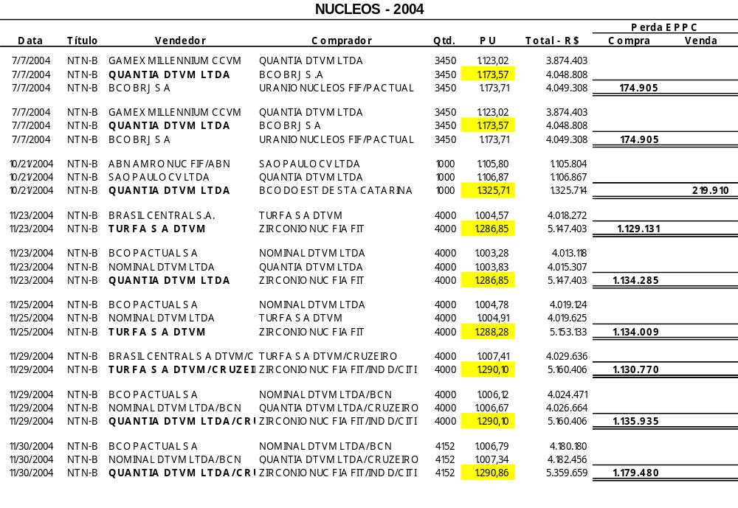
Observando a cadeia negocial do dia 07/07/2004, pode-se fazer a seguinte leitura:

1ª linha) A Gamex Millennium CCVM vendeu 3450 unidades do título NTN-B para a Distribuidora Quantia DTVM Ltda. pelo preço unitário (PU) de R$ 1.123,02, totalizando uma operação de R$ 3.874.403,00.

Data | Título | Vendedor | Comprador | Qtd. | PU | Total - R$
7/7/2004 | NTN-B | GAMEX MILLENNIUM CCVM | QUANTIA DTVM Ltda. | 3450 | 1.123,02 | 3.874.403
2ª linha) A Quantia vendeu o mesmo lote de títulos pelo PU de R$ 1.173,57 para o Banco BRJ S/A, ou seja, elevando o preço em 4,5%, totalizando uma operação de R$ 4.048.808,00.
Data | Título | Vendedor | Comprador | Qtd. | PU | Total - R$
7/7/2004 | NTN-B | Quantia DTVM LTDA | BCO BRJ S .A | 3450 | 1.173,57 | 4.048.808

3ª linha) A cadeia foi finalizada nesta linha, onde se pode verificar que o Banco BRJ vendeu o mesmo lote de títulos a uma diferença ínfima de preço para o fundo exclusivo do fundo de Nucleos e o Urânio Nucleos FIF/Pactual, ou seja, tão-somente transferindo o preço inflado para a entidade de previdência, a qual teve de desembolsar um valor adicional de R$ 174.905,00 pelo lote da NTN-B, em comparação com a primeira transação (1ª linha da cadeia negocial).

 |  |  |  |  |  |  | Perda entidade
Data | Título | Vendedor | Comprador | Qtd. | PU | Total - R$ | Compra | Venda
7/7/2004 | NTN-B | BCO BRJ S A | URANIO Nucleos FIF/PACTUAL | 3450 | 1.173,71 | 4.049.308 | 174.905

Contratos de prestação de serviços de terceiros

Com relação aos contratos de prestação de serviços de terceiros, a CPMI contou com dados recebidos da SPC. De acordo com a descrição disponível na relação de contratos, promoveu-se à classificação desses instrumentos por natureza de serviços e agruparam os contratos de acordo com o CNPJ/CPF do prestador, para identificar a freqüência dos serviços prestados aos fundos no período analisado. No entanto, naquele estágio dos trabalhos, nenhuma avaliação dos contratos chegou a ser realizada.

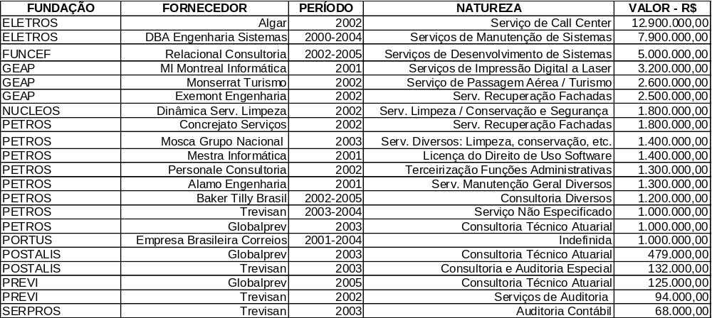
Desta segregação resultou a relação dos seguintes contratos para questionamentos adicionais:

Significado e repercussões

A primeira prestação de contas (apresentação piloto) significou um interessante laboratório e um importante teste da metodologia até então desenvolvida. A realização desse evento, em que foram apresentados os resultados iniciais e parciais, até aquele momento reunidos, foi relevante no sentido de demonstrar aos membros da CPMI o andamento dos trabalhos da Sub-relatoria dos fundos de Pensão, bem como nortear os próximos passos e os novos focos de investigação.

No entanto, os resultados despertaram críticas desproporcionais por parte dos fundos de pensão que tiveram o sigilo transferido.

Nesse sentido, vale destacar a manifestação do fundo de pensão Prece, dos funcionários da Companhia Estadual de Águas e Esgotos - CEDAE, do Rio de Janeiro, que ensejou a manifestação imediata, do Sub-relator, com as seguintes notas à imprensa, cujos trechos são destacados:

- (...) a Prece apresenta em sua nota à imprensa a rentabilidade de 2002 a 2004, em comparação com a sua meta atuarial. Contudo, em nenhum momento, o trabalho apresentado aborda a rentabilidade dos fundos de pensão como um todo. Ainda assim, esta entidade apresentou rentabilidade negativa não explicada pela fundação de 7,44% em 2002, o que pode indicar a existência de problemas também neste item;
- A Prece apresenta em sua nota à imprensa a evolução do saldo de sua carteira de ações de 2001 a 2005. (...) os investimentos em ações operados na Bovespa não guardam, repito, não guardam nenhuma relação com os investimentos em derivativos realizados na BM&F, fato analisado e discutido no relatório apresentado à CPMI. Analisando corretamente os fatos apresentados pela CPMI, constata-se que ao invés de um crescimento marginal da carteira de renda variável, que inclui as operações na Bovespa e na BM&F esta fundo de pensão poderia ter auferido um resultado positivo substancialmente superior, caso as operações na BM&F tivessem se realizado dentro da normalidade de mercado;

- ... a nota publicada pela Prece estabelece como parâmetro de comparação com os resultados dos trabalhos da CPMI o saldo total de investimentos nas datas de encerramento do exercício. No entanto, este fundo de pensão tem ciência de que o parâmetro mais adequado para comparação é o volume de recursos movimentados nessas operações, uma vez que o universo de analise abrangeu as movimentações de investimentos realizadas exclusivamente na BM&F, e não os saldos apurados ao final do exercício;
- Ademais, e para surpresa de todos, a Prece afirma textualmente em sua nota não ter qualquer responsabilidade sobre a gestão dos fundos exclusivos, cujas administrações estão, evidentemente, delegadas a terceiros. Ora, o que nos causa maior perplexidade é a Diretoria da Prece eximir-se de qualquer responsabilidade sobre o patrimônio dos seus associados, fugindo claramente de suas obrigações legais e estatutárias. Nos perguntamos de quem deve ser a responsabilidade. Quem deve ser responsabilizado pelas perdas auferidas por esses fundos que penalizam os assistidos pela fundação?

Desse confronto, ficou evidente a expressão de alguns argumentos recorrentes.

Inicialmente, deve-se destacar que um fundo de pensão pode registrar rentabilidade positiva, além de alcançar e mesmo superar a sua meta atuarial e, ainda assim, ter perdas. Em seguida, cabe notar que, para os fins da investigação desta CPMI, é mais revelador analisar o volume de recursos transferidos a terceiros nas diversas operações de mercado do que os saldos apurados ao final do exercício, tendo em vista a verificação clara das situações atípicas e recorrentes. Por fim, foi reveladora a deficiência das relações entre a entidade de previdência e os Gestores de seus fundos exclusivos.

Nesta etapa do trabalho, considerado ainda preliminar, não foram levados em conta os valores dos ganhos auferidos pelos fundos de pensão no mesmo mercado. Decidiu-se que a ênfase da análise seria sobre as perdas, independentemente dos ganhos auferidos. Isso se explica porque os resultados negativos com operações de futuros, no primeiro dia, formam um dos indicadores de desvio de recursos utilizado pela BM&F e seus relatórios consideram a freqüência das ocorrências.

Na oportunidade da apresentação, o que mais interessou para a CPMI foram as recorrências. Esses eventos mostram, de um lado, os fundos de pensão auferindo resultados negativos, sistemáticos e contínuos, e, do outro, sempre os mesmos beneficiários. Portanto, o critério de perdas foi um parâmetro utilizado para que a Sub-relatoria identificasse atipicidade nas operações dos fundos. Nesse sentido, é extremamente relevante ressaltar que nunca se falou em prejuízos, demonstrando que não houve, em nenhum momento, juízo de valor.

Por outro lado, na contramão do fundo Prece, os dados da primeira prestação de contas foram amplamente apoiados pelo fundo Nucleos, cuja Diretoria e o conjunto de patrocinadores já haviam decidido realizar uma série de auditorias. Os resultados confirmaram totalmente os dados apresentados pela Sub-relatoria e o fundo, de maneira diligente e responsável, iniciou prontamente todas as ações saneadoras das irregularidades.

Durante os depoimentos tomados pela Sub-relatoria, não houve contestação consistente quanto aos critérios adotados, denotando o acerto da metodologia empregada.

Vale destacar, como fato relevante, que, após a apresentação, não houve qualquer movimento negativo no mercado de títulos, mostrando que as investigações da CPMI, ao contrário do que se propugnava, jamais causariam perturbações à economia. Na verdade, a CPMI, com suas sugestões e encaminhamentos, contribuirá para o aprimoramento dos mercados e de todo o sistema econômico brasileiro.

Um outro aspecto relevante é o fato de que a CPMI conseguiu, em um prazo relativamente curto de tempo (i) promover a integração de diferentes órgãos de Estado, rompendo seu isolamento e (ii) reunir um conjunto enorme de dados, trabalhando de uma maneira focalizada sobre eles.

Esses dois aspectos resumem uma das condições favoráveis a uma nova maneira de atuação do Estado na missão de supervisão da área financeira da economia. Os resultados iniciais demonstram o vigor desses argumentos e, conforme o relatório, os resultados alcançados ao final da investigação justificam plenamente uma reforma da atuação do Poder Público.

Todos esses aspectos somente reafirmaram a absoluta e integral confiança nos dados apresentados pela equipe técnica da Sub-relatoria, ao mesmo tempo em que reforçaram as linhas introdutórias de investigação.

O mercado de fundos de pensão

A previdência é um tema de fundamental importância para a sociedade e para o crescimento da economia. Para qualquer trabalhador interessa saber se, no momento em que sua capacidade laboral estiver diminuindo, poderá contar com um fluxo de renda que o compensará da perda parcial ou total do rendimento, ou se sua família estará efetivamente amparada em sua ausência.

Pode-se afirmar que há três formas de se obter a cobertura de caráter previdenciário: pelo estatal básico, pela formação de uma poupança individual e pelo privado (complementar).

A primeira, representada pelo Regime Geral de Previdência Social (RGPS) e pela maioria dos regimes próprios de servidores públicos, apresenta patrimônio acumulado nulo, uma vez que os benefícios previstos para determinado período são repartidos pelos contribuintes daquele mesmo período, o que gera, nas condições atuais, alto grau de incerteza em relação ao equilíbrio atuarial futuro.

A segunda forma possui um perfil de difícil mensuração, pois depende inteiramente da renda e da capacidade de o trabalhador conseguir organizá-la e administrá-la no longo prazo, na maioria das vezes com auxílio de produtos oferecidos pelo sistema financeiro. Nesse caso, não existem garantias firmes de que a acumulação de recursos será preservada para fins previdenciários.

Finalmente, a terceira forma é a que apresenta fundamentos relativamente mais sólidos, na medida em que existem possibilidades reais de formação de uma poupança de longo prazo, que permite custear pagamentos de benefícios de aposentadoria e financiar projetos econômicos com potencial de dinamizar e desenvolver a economia. Essa alternativa é conhecida atualmente como regime de previdência complementar.

Esse terceiro sistema destina-se a conceder aos seus associados benefícios adicionais às aposentadorias e pensões do RGPS e tem como principais agentes as entidades fechadas e abertas de previdência complementar, ambas de caráter privado, e as sociedades seguradoras.

Retrato do mercado dos fundos de pensão

Segundo dados de julho de 2005, são hoje 372 entidades fechadas de previdência complementar (fundos de pensão), que administram cerca de 960 planos, os quais reúnem aproximadamente 6 milhões de pessoas, entre participantes (vinculados a diversas empresas patrocinadoras) e seus dependentes, com volume de recursos para investimentos ultrapassando, hoje, os R$ 300 bilhões.

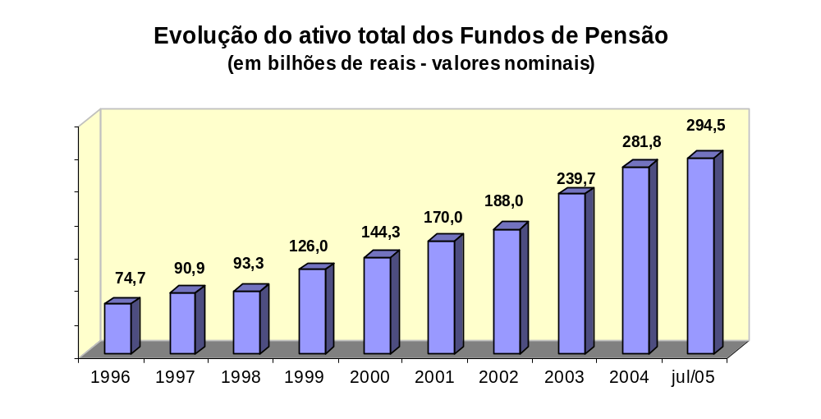
Fonte: SPC/MPS

Um dos principais fatores de sustentabilidade do crescimento de uma economia é a geração de volume mínimo de poupança interna de forma continuada. Esta poupança financia investimentos que são canalizados ao setor produtivo, por meio do sistema financeiro.

Assim são os fundos de pensão, entidades mantidas pela contribuição periódica dos seus participantes e patrocinadores que, com o objetivo de valorizar seus patrimônios, aplicam suas reservas em vários ativos, respeitados os limites das diretrizes do Conselho Monetário Nacional.

Os fundos de pensão têm importante papel social. Até 2004, as entidades pagaram quase R$ 20 bilhões em benefícios para aposentados e pensionistas. Por meio de seus investimentos no setor produtivo, os fundos de pensão criam empregos e geram investimentos sociais. Estimativas apontam que os investimentos do sistema de previdência complementar, como um todo, criam entre 100 e 200 mil empregos diretos na economia brasileira. Aplicando raciocínio similar, o impacto dos fundos de pensão sobre a arrecadação de tributos pode ser estimada, por ano, entre R$ 3 bilhões e R$ 5,5 bilhões, ao passo que, sobre os encargos sociais, este seria entre R$ 1,3 bilhão a R$ 2,8 bilhões.

A tabela a seguir revela a situação dos investimentos dos fundos de pensão:

Ativos de Investimentos dos fundos de pensão – Jul/2005

Tipo de aplicação | Total (R$ mil) | %
Renda Fixa | 175.100.607,58 | 65,0%
Títulos Públicos Federais | 35.362.742,89 | 13,1%
Aplicações em Instituições Financeiras | 135.593.007,98 | 50,3%
Títulos de Empresas | 3.253.643,21 | 1,2%
Outros | 823.599,28 | 0,3%
Renda Variável | 74.490.226,34 | 27,6%
Ações | 48.778.341,11 | 18,1%
fundos de Investimento | 25.405.234,00 | 9,4%
Outros | 306.651,23 | 0,1%
Investimentos Imobiliários | 11.417.927,59 | 4,2%
Empréstimos a Participantes | 8.044.178,23 | 3,0%
Outros investimentos | 417.536,63 | 0,2%
Total | 269.470.476,37 | 100%
Fonte: SPC/MPS

Desse total de recursos aplicados, segundo a SPC, 35% são realizados diretamente pelas entidades por meio de carteira própria ou carteira administrada e os outros 65% restantes são investidos, indiretamente, por meio de 1.135 fundos de Investimento.

Um dos objetivos macroeconômicos é a elevação da taxa de poupança doméstica. Nesse âmbito, os fundos de pensão são, ao lado dos lucros retidos no setor produtivo privado, o principal canal de sustentação da poupança. Como se observa, pela magnitude das somas administradas por estas entidades e pelo perfil de longo prazo de seus compromissos, esses fundos possuem a grande vocação de participar do desenvolvimento da economia, especialmente por meio de financiamentos de longa maturação.

O potencial de crescimento destas entidades de previdência complementar depende de sua estruturação e da capacidade contributiva de seus participantes.

A estrutura de funcionamento escolhida pelos fundos de pensão depende da sua origem e natureza: a quantidade de patrocinadoras, o tipo de plano previdenciário oferecido aos participantes (contribuição definida ou benefício definido), a maturidade do plano (se a maior parte dos participantes já são assistidos, isto é, aposentados, ou se são participantes ativos, ainda longe da aposentadoria).

Nesse sentido, é importante ressaltar que há diferentes planos de benefícios, cujas características são determinantes para a administração dos investimentos, ou seja, o desenho do plano previdenciário pode gerar desembolsos inesperados à patrocinadora e aos participantes.

Isso se explica pelo cálculo atuarial, entendido como a estimativa das futuras aposentadorias de acordo com a expectativa de vida e com as contribuições dos participantes e patrocinadoras. O resultado desse cálculo é um fluxo de caixa que demonstra as necessidades de desembolso para pagamento de aposentadorias, assim como a taxa de crescimento dessas despesas, ao longo do tempo (taxa atuarial). A gestão dos ativos tem como meta superar o passivo, resultando um saldo positivo em cada período, um superávit atuarial.

Dentre os desenhos clássicos, pode-se dizer que há duas linhas básicas, os planos de contribuição definida (CD) e os de benefício definido (BD).

Nos planos CD, as contribuições periódicas dos participantes são invariáveis e o benefício depende exclusivamente da rentabilidade alcançada pelos investimentos realizados com os recursos das contribuições. Por outro lado, nos planos BD, as retiradas futuras são fixas. Desse modo, o principal aspecto que acarreta maiores conseqüências na diferença entre os dois tipos de planos são as contribuições, que devem adequar-se, de acordo com a rentabilidade observada dos investimentos, ao plano atuarial.

No plano CD, recai sobre o participante todo o risco de mercado das aplicações, uma vez que a diminuição da rentabilidade destas, por exemplo, reduzirá o benefício pago no futuro. Já no plano BD, esse risco é compartilhado com a patrocinadora. Assim, de acordo com o plano e com sua maturidade, a projeção de investimentos deve ser mais ou menos conservadora.

Dessa forma, verifica-se que a análise do equilíbrio financeiro examinaria a solvência do fundo de pensão (a capacidade da instituição honrar em dia seus compromissos correntes) enquanto que o estudo do equilíbrio atuarial averiguaria a capacidade do fundo para saldar de forma consistente os seus débitos a longo prazo. A existência de melhores alternativas de investimento permite aos Gestores dos fundos previdenciários obter maior retorno na carteira, reduzir o risco de solvência e, conseqüentemente, aumentar a credibilidade de sua administração.

No entanto, o perfil de funcionamento dos fundos de pensão e as peculiaridades a ele pertinentes, como foi visto acima, oferecem elementos para uma análise um pouco mais crítica. Merece consideração o mito, especialmente construído pela mídia, de que a fabulosa quantia administrada pelos fundos de pensão está livremente disponível para os investimentos ditos produtivos, geralmente financiadores de empresas via mercado de capitais ou fomentadores de projetos de infra-estrutura.

Assim, dois aspectos são fundamentais: (i) o amadurecimento dos planos; e (ii) a característica da carteira de investimentos.

Para entender a questão do amadurecimento dos planos é preciso observar que existem duas fases distintas: a fase de acumulação (de diferimento) e a fase de pagamento dos benefícios. Enquanto o plano estiver na fase de acumulação, os recursos são aplicados sem ocorrer a necessidade de resgates antecipados para fazer face ao pagamento de benefícios. Ao iniciar o pagamento de benefícios, o fluxo de receitas do plano diminui, bem como o estoque de investimentos, que, paulatinamente, devem ser convertidos em moeda corrente para a transferência aos assistidos. Nesse caso, entende-se que o plano está maduro.

Assim, quando se fala em recursos efetivamente disponíveis para investimentos de longo prazo, é fundamental avaliar o nível de comprometimento do fundo de pensão com o pagamento de benefícios já concedidos. Para o conjunto de entidades, a relação entre as contribuições coletadas e as despesas incorridas ao longo do ano vem evoluindo da seguinte forma:

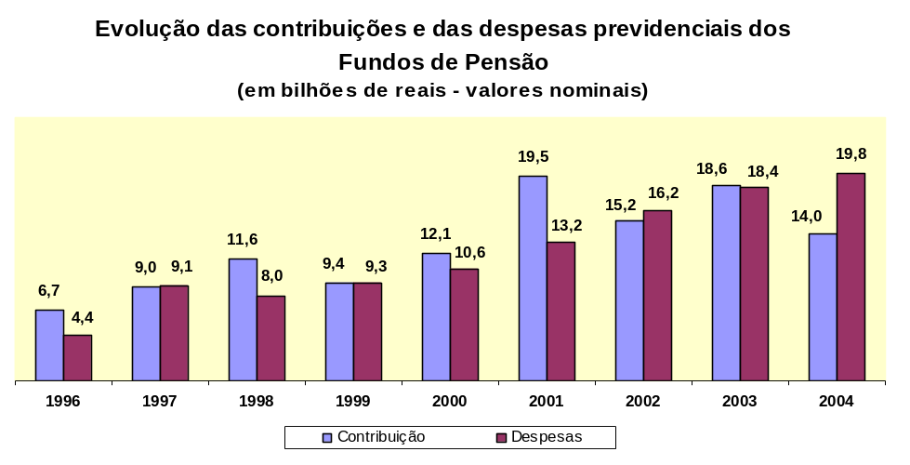
A carteira de investimentos segue a lógica acima apresentada. Quanto maior a quantidade de benefícios concedidos, mais recursos serão alocados em aplicações com maior liquidez e menor risco.

Ainda que o mercado de capitais brasileiro fosse robusto e, portanto, capaz de aumentar as alternativas de investimento, em razão das características econômicas atuais do Brasil, seria insuficiente para fazer face aos retornos oferecidos pelos títulos públicos. Com uma taxa básica de juros (Selic) atualmente em 16,5 % a.a., qualquer investidor dificilmente ficaria estimulado a aplicar recursos em projetos de infra-estrutura ou em papéis de empresas.

Um detalhe interessante é que boa parte das aplicações em instituições financeiras constitui-se em quotas de fundos de Investimento, os quais são os maiores compradores de títulos públicos do mercado brasileiro. Assim, mais de 60% dos recursos dos fundos de pensão estão alocados, direta ou indiretamente, nos títulos do governo que, por sua vez, dadas as dificuldades colocadas por conta do ajuste fiscal, não têm mais condições de realizar investimentos necessários para a viabilização do crescimento sustentável do País.

Outro fator que explica a maciça aplicação de recursos em títulos públicos e de renda fixa tem relação com uma taxa mínima de rentabilidade adotada nas avaliações atuariais para atingir o valor projetado para a carteira, de maneira a arcar com os compromissos de pagamento de benefício atuais e futuros. Essa taxa é composta pela taxa mínima atuarial acrescida do indexador do plano de benefícios. Nesse sentido, os fundos de pensão somente buscariam investimentos de renda variável no caso de uma queda sustentável na taxa Selic até o patamar que não fosse o suficiente para cobrir os pagamentos dos planos de benefício.

Esse perfil indica duas situações claras. A primeira revela que somente em casos mais raros há a necessidade de uma gestão agressiva por parte do fundo de pensão, notadamente aqueles com evidente déficit atuarial. Em segundo lugar, ainda que balizados por políticas de investimento conservadoras, existem margens de manobra que permitem aos Gestores realizarem diversas transações com títulos de baixo risco, como títulos públicos federais, abrindo mão de parte dos rendimentos que poderiam ser auferidos, para o ganho sistemático e constante de terceiros. Foi o que aconteceu em muitos fundos, conforme se registrou no início desse relatório.

O perfil das entidades, por volume de ativos, entre as patrocinadas por algum ente ligado direta ou indiretamente ao Estado e aquelas patrocinadas por empresas privadas se apresenta da seguinte forma: 63% do patrimônio total do segmento de fundos de pensão cabe às entidades patrocinadas por empresas públicas, enquanto que 37% pertence às patrocinadas por empresas privadas (Dados MPS/SPC, jul-2005). Mesmo ocorrendo um expressivo crescimento do número de entidades de previdência complementar patrocinadas pelo setor privado, em termos de volume de recursos, os fundos de pensão ligados a instituições governamentais sempre foram amplamente majoritários.

Evolução do sistema

Entender a evolução do sistema, bem como a participação do Estado, é importante para se compreender a dinâmica dos atores envolvidos e o estágio atual das normas que regem o setor. Nesse sentido, esta parte tratará dos seguintes aspectos:

- O início da organização do setor;
- As comissões parlamentares de inquérito;
- A introdução de um novo marco regulatório;
- Diretrizes para os investimentos.

A primeira regulamentação dos fundos de pensão

Até 1977, poucas eram as opções existentes em matéria de previdência privada. Se não houvesse iniciativa por parte dos empregadores, aos trabalhadores não restava outra opção a não ser a contribuição para o regime de contas individuais dos Montepios, cuja atuação foi limitada, terminando, muitos deles, por perder a credibilidade. A experiência brasileira com os planos previdenciários dessas instituições, muito disseminada nos anos 60, representa significativo exemplo de empreendimento privado mal sucedido na área da previdência. A ausência de um sistema financeiro mais organizado e a inexistência de uma fiscalização estatal mais adequada fizeram com que a poupança de milhares de trabalhadores, vítimas de propaganda enganosa, perdesse seu valor real, uma vez que os contratos não continham cláusulas frente a processos inflacionários.

Mesmo os empregados de empresas passavam por situações de incerteza, uma vez que dependiam de esquemas especialmente montados. Na verdade, tais esquemas se constituíam apenas de fundos contábeis e provisões que os empresários faziam com o objetivo de ajudar na aposentadoria e na pensão dos funcionários. Os valores figuravam no passivo das empresas, caracterizando iniciativa exclusiva dos patrões e, portanto, sem contar com amparo ou garantia de qualquer tipo de regulamentação no campo previdenciário.

A trajetória da previdência privada tomou novos rumos no Brasil em julho de 1977, com a edição da Lei nº 6.435, que veio disciplinar o funcionamento dos fundos de pensão. Essa lei lançou a arquitetura fundamental para o surgimento de um sistema que fosse alternativa de complementação de previdência, da qual estava ausente a grande maioria da população.

É necessário evidenciar que, devido ao fato de a época em questão ter sido caracterizada pelo investimento estatal em infra-estrutura, levando, em muitos casos, à criação de empresas públicas ou de economia mista, tornou-se prática comum criar fundos de complementação para os benefícios previdenciários como parte da política de recursos humanos dessas instituições. Nesse sentido, o embrião da Lei nº 6.435, de 1977, tomou por base experiências como a Caixa de Previdência dos funcionários do Banco do Brasil (Previ) e o Sistema Supletivo de Seguridade Social, implantado em 1970 pelo general Ernesto Geisel com a criação da Petros.

Aquele era o momento do início de um esforço concentrado em que o governo buscava alcançar metas fiscais, com a adoção de critérios para rolagem da dívida do Estado brasileiro, que até então eram ausentes no País. O governo objetivava disciplinar o setor e manter o crescimento sob sua tutela para administrar a enorme poupança que seria gerada pelos fundos de pensão, procurando, ademais, moralizar um segmento que havia experimentado algumas atividades mal sucedidas. Nessa esteira, os fundos de pensão foram utilizados como instrumento de política econômico-financeira, na medida em que as aplicações de suas reservas passaram a ser direcionadas por normas oficiais.

Por essa razão, a concepção da Lei nº 6.435, de 1977, refletiu um sistema com forte viés estatal, muito embora tivesse sido ajustada de forma que se criassem condições para que o setor privado da economia, por meio de empresas que instituíssem planos de benefícios para seus funcionários, também pudessem dela se valer, passando este setor, anos depois, a liderar em número o segmento.

Após a Lei nº 6.435/77, o Decreto n.º 81.240, de 20 de janeiro de 1978, regulamentou a ação do Poder Público no que toca às normas, orientações, autorizações pertinentes ao sistema, bem como à sua fiscalização, criando duas instâncias de atuação: um órgão normativo, representado pelo Conselho da Previdência Complementar (CPC), e um órgão executivo, a Secretaria de Previdência Complementar (SPC), ambos integrantes da estrutura do então Ministério da Previdência e Assistência Social.

A primeira alteração na composição do CPC somente ocorreu após quatorze anos, reflexo da inexpressividade da atuação dos governos nos anos compreendidos entre o final do período militar e durante a Nova República. Esse primeiro movimento de transformação significou a instalação dos mecanismos de participação neocorporativa no processo decisório, não apenas com a inclusão de representantes dos segmentos externos ao governo, mas determinando sua participação majoritária no órgão colegiado, renomeado Conselho de Gestão da Previdência Complementar (CGPC).

Comissões Parlamentares de Inquérito

Na década de 90, duas Comissões Parlamentares de Inquérito foram constituídas.

A primeira, do Senado Federal, entre 1992 e 1993, investigou denúncias cometidas em fundos de pensão de estatais. Esse trabalho representou um primeiro esforço de aprofundamento das atividades dos fundos de pensão de patrocinadores vinculados ao Governo federal. No relatório da CPI ficou evidente a “extraordinária dimensão e diversificação de investimentos, multiplicados à miríade nos mercados financeiro, de títulos e imobiliários”, a existência de benefícios abusivos dos planos de previdência que eram constantemente cobertos pelos cofres públicos, bem como manipulação das funções da Secretaria de Previdência Complementar por interesses privados.

A CPI concluiu que havia ineficiência de fiscalização, falta de estrutura do Poder Público, indícios de tráfico de influência e que a gestão das entidades deveria ser democratizada, para garantir maior transparência e combater a malversação de seus recursos.

A segunda CPI, das entidades de previdência privada, da Câmara dos Deputados, funcionou entre 1995 e 1996. Procedeu-se a uma ampla avaliação do que havia sido até então apurado de irregularidades nos fundos de pensão, bem como nas entidades abertas de previdência complementar, abarcando, assim, o universo da previdência privada complementar. No que concerne aos fundos de pensão, seus trabalhos se debruçaram sobre os relatórios de auditoria produzidos pela SPC, procurando avaliar, também, os relatórios sobre as administrações especiais daquela Secretaria em determinados fundos, comissões de sindicância etc.

Ademais, novos esquemas de corrupção e de tráfico de influência foram detectados, reforçando a percepção de inércia que acometia ainda o sistema, especialmente a atuação do Poder Público.

Essa CPI realizou um profundo diagnóstico das atividades da SPC, corroborando com as impressões produzidas pela CPI do Senado de que ainda faltava melhor aparelhamento do órgão fiscalizador. Ademais, diversas proposições legislativas foram apresentadas no relatório final, também em sintonia com aquelas produzidas pela CPI do Senado, mas com um maior nível de aprofundamento. É interessante observar que as duas CPIs colaboraram com o Congresso na medida em que propiciaram uma gama de conhecimentos e até certa especialização na temática da previdência complementar.

Os resultados imediatos dessas CPIs promoveram a maior estruturação da SPC, mas os efeitos de longo prazo foram sentidos apenas em 2001, com a aprovação dos novos marcos regulatórios (Leis Complementares nºs 108 e 109).

Com as contribuições do Congresso Nacional, o Governo foi forçado a se mobilizar para tirar da inércia o aparato de fiscalização e de normatização do sistema. Desse modo, o ano de 1994 também significou para a SPC uma guinada na sua forma de atuação. Até então, em toda sua existência, nenhuma medida punitiva havia sido tomada por aquela Secretaria sobre qualquer fundo de pensão, apesar da quantidade de denúncias. Iniciou-se uma reorganização administrativa, destacando-se a reestruturação das ações de supervisão, reaparelhamento técnico e formação de uma base de informações públicas.

Ainda assim, a estrutura da SPC permaneceria débil por muito tempo, em face de suas responsabilidades legais. Mesmo com todos os “incentivos” oferecidos no início da década, observa-se que esse processo de fortalecimento da supervisão é muito mais lento e cheio de entraves. Tomando por base o panorama entre os anos de 1999 e 2001, a SPC, que teria de supervisionar entidades que reuniam ativos de aproximadamente R$ 144 bilhões, possuía cerca de 80 funcionários, quase todos cedidos por outros órgãos do governo e dos quais apenas 20 eram auditores.

O não-aparelhamento desse órgão, além de ter propiciado impunidade no sistema, pode ser considerado como um forte indício de temor pela melhoria na governança dos fundos de pensão por meio do aprimoramento da supervisão do Estado. Se o órgão é fraco, cresce a ascensão dos grupos de interesse sobre o sistema.

Marcos regulatórios (Leis Complementares)

Para uma população economicamente ativa de quase 70 milhões de pessoas, existem apenas 3 milhões de participantes de fundos de pensão. Assim, era necessária a devida atualização das regras, flexibilizando-as para dar condições idênticas para que o empresariado e as diversas categorias sociais e econômicas pudessem criar seus próprios fundos de pensão. A tendência predominante é a universalização de acesso à previdência complementar.

Nos anos de implantação e consolidação do sistema de previdência complementar, sob os auspícios da citada lei, várias lições puderam ser apreendidas entre os acertos e desacertos inerentes a todo o processo. A lei refletiu as preocupações e os anseios manifestados à época, período em que não havia, obviamente, condições de se vislumbrar o Brasil de 20 ou 30 anos à frente, assim como não seria possível supor as profundas transformações tecnológicas e a geopolítica com que as nações iriam se defrontar.

Dadas as rápidas mudanças socioeconômicas, a legislação passou a ser muito restritiva e, em alguns aspectos, anacrônica, pois sua evolução não vinha acontecendo com a mesma velocidade verificada no cenário econômico e nas relações de trabalho.

Além disso, a modernização deveria ser a tônica do processo, na medida em que a curva de crescimento de recursos indicava elevação significativa e que seus recursos contribuíram de forma sistemática para o fortalecimento do mercado de capitais. Para se ter uma noção, os recursos representavam 1% do PIB, em 1978. Hoje, representam 17% do PIB. Não obstante, qualquer reforma que incentivasse o crescimento desse sistema significaria, em tese, a criação de novas fontes de financiamento para empresas e para projetos vitais para o crescimento do País.

Com o objetivo de diminuir os gastos públicos e de incentivar a acumulação de poupança previdenciária, o Governo federal decidiu incluir, no âmbito das reformas por ele propostas, alterações visando à modernização do regime de previdência privada. Dessa forma, com a promulgação da Emenda Constitucional (EC) nº 20, de 1998, procurou-se redimensionar a previdência complementar, ampliando o espaço político e técnico para um trabalho de reestruturação desse regime previdenciário.

A proposta apresentada pelo governo, que deu origem ao novo marco regulatório dos fundos de pensão (PLC nº 10/99) tinha como objetivos básicos dotar o sistema de credibilidade, profissionalismo, transparência e, principalmente, de estabilidade de regras. Para tanto, apresentou dispositivos legais que flexibilizassem o regime, de maneira a expandir a poupança coletiva com sustentabilidade.

O projeto de lei complementar que tratou dos fundos de pensão de patrocinadores vinculados à administração pública (PLC nº 8/99) tinha um viés no sentido de coibir abusos na gestão, de forma a impedir o surgimento de prejuízos que recaíssem sobre o Tesouro Nacional.

Em ambos os projetos, ficaram evidentes dois aspectos. Um, com viés sobre os direitos dos participantes, tocava na flexibilização do uso dos recursos acumulados. O outro, relativamente ao processo decisório interno aos fundos de pensão, concretizou-se por meio de dispositivos de inclusão de participantes nos colegiados das entidades, como os conselhos deliberativo e fiscal. Nesse sentido, vem à tona a divisão de responsabilidades entre os participantes, os patrocinadores e os assistidos.

As leis complementares significaram um marco para a modernização, ampliação e democratização do sistema de fundos de pensão. O grande desafio, no entanto, reside no fato de que é preciso fazer seus dispositivos funcionarem de forma efetiva.

Diretrizes de investimentos (Resolução do CMN)

As diretrizes dos investimentos dos fundos de pensão estão circunscritas à dinâmica de funcionamento do Conselho Monetário Nacional (CMN), desde a Lei nº 6.435/77.

Os fundos de pensão foram utilizados como instrumento de política econômico-financeira, na medida em que as aplicações de suas reservas passaram a ser direcionadas por normas oficiais. Na década de setenta, as resoluções do CMN fixavam os percentuais mínimos para aplicação em certos ativos (Resoluções CMN nº 460, de 23/02/78, consolidada pela Resolução nº 1.362, de 30/07/87).

A partir dos anos 90, as resoluções do CMN passaram a ser guiadas pela lógica de mercado, visando seu desenvolvimento, sua expansão e sua higidez. A evolução dessas normas demonstra um amadurecimento consistente com as necessidades dessas entidades, bem como um esforço em estreitar as relações entre o CMN e o Conselho de Gestão da Previdência Complementar (CGPC).

Resoluções CMN | Características marcantes
2.109/95 e 2.324/96 | - eliminou os limites mínimos de aplicação;  - viabilizou a participação dos fundos nas privatizações;  - proporcionou maior flexibilidade nas condições de aplicação.
2.720/2000 | - mudança radical de enfoque (controle x flexibilidade);  - maior rigidez nas regras de investimento  - introdução de regras prudenciais especialmente voltadas ao controle do risco
2.829/2001 | - suavização das regras anteriores;  - atenção especial para o mercado de capitais e viabilização de projetos de infra-estrutura;  - amadurecimento das regras prudenciais
3.121/2003 | - regras prudenciais com maior participação dos órgãos estatutários dos fundos de pensão;  - flexibilização dos controles;  - maior sinergia entre CMN e CGPC.

A partir da Resolução nº 2.829/2001 e normas posteriores, iniciou-se um movimento de parametrização das regras dos fundos de pensão com as aplicáveis às instituições financeiras.

Essa resolução estabeleceu a separação de carteiras de investimento, na medida em que determinou que os recursos dos fundos de pensão deveriam ser contabilizados separadamente para cada plano de benefícios (art. 2º). Proibiu a realização de operações entre planos, à exceção dos casos de migração de recursos (art. 3º) e obrigou, em cada plano, a gestão independente das carteiras, como se cada uma constituísse um fundo de Investimento distinto (art. 5º). Além disso, obrigou que a política de investimentos seja definida e aprovada anualmente pelo Conselho de Curadores ou pelo Conselho de Administração e informada à SPC (art. 7º) e que os recursos das entidades sejam alocados nos segmentos de renda fixa, renda variável, imóveis e empréstimos e financiamentos, respeitando os limites estabelecidos de acordo com as classificações das carteiras.

Com isso, o escopo das resoluções foi ampliado, incluindo, nas diretrizes de investimento, regras prudenciais. Nessas resoluções, o CMN prescrevia vários mecanismos a serem adotados pelas entidades, além de determinar atribuições à própria SPC. Com a Resolução nº 3.121/2003 e as posteriores alterações, ficou evidente que foram atendidas as reivindicações do setor, apresentadas pela Abrapp e pela própria SPC, no sentido de melhor compatibilizar os avanços da Resolução nº 2.829/2001 à realidade dos fundos de pensão.

Processos decisórios na gestão de investimentos dos fundos de pensão

A forma como é estruturado o ambiente de gestão dos recursos, procurando entender os agentes existentes e delimitar suas áreas de atuação, é outro fator importante para a avaliação das responsabilidades de todos os envolvidos na gestão de investimentos. Entende-se importante segmentar as atividades de modo a distinguir as obrigações e os objetivos de cada elemento, observando, assim, as prováveis estruturas de gestão dos ativos dos fundos de pensão.

Com isso, é possível verificar as questões mais relevantes e particulares para os fundos de pensão: a escolha dos instrumentos de investimento, os fatores que levam à escolha de contratar terceiros para a gestão, o controle operacional dos investimentos, entre outros.

Uma vez traçados os perfis de atuação e estruturas de gestão, é finalmente possível compreender os diversos conflitos de interesse e o problema de agência existentes na forma de organização e qual a mais adequada.

O conceito de governança

A importância da governança corporativa se coloca na medida da impossibilidade de serem redigidos contratos completos, que prevejam todas as contingências possíveis. Nesse sentido, é necessário que os financiadores da firma, estabeleçam direitos residuais de controle para que possam ser tomadas decisões em face das situações não previstas pelos contratos e, assim, a teoria da propriedade trata a questão da alocação eficiente desses direitos.

O problema de agência é um caso que se procura eliminar por meio da governança corporativa. Este problema pode ser descrito quando o financiador ou acionista não possui qualificação suficiente para a tomada de decisão e, por este mesmo motivo, contrata um executivo para exercer esta função. Este executivo assume os direitos residuais de controle e tem o poder discricionário para a alocação dos recursos. Pelo fato de participantes e dirigentes possuírem diferentes conjuntos de informação, sendo muito custoso para os primeiros atingirem o nível dos últimos, ocorre que os direitos residuais de controle se tornam muito amplos de forma a não ser possível controlar contratualmente a sua atuação.

Neste contexto, ocorre o problema de agência unicamente pelo motivo de não estarem alinhados os interesses dos financiadores ou acionistas da firma e os seus executivos, e ainda, por esses serem por muitas vezes conflitantes.

Controle dos investimentos dos fundos de pensão: atividades e responsabilidades

De início, o objetivo da gestão dos ativos de um fundo de pensão é proporcionar ganhos de capital, isto é, gerar rentabilidade para os recursos. A rentabilidade depende da boa escolha de investimentos, mas também dos controles que permitem a eficiência de todo o processo de decisão e consolidação do investimento. Assim, de uma forma simples, o correto registro das compras e vendas para apuração dos resultados e a efetiva liquidação das operações garantem que a decisão de investimento exista no melhor ambiente possível: o do controle de resultados e da segurança.

Este processo é efetivamente mais complexo e estas atividades requerem um nível de sofisticação tão específico que seria possível segregá-las, como na análise a seguir. Assim, são identificadas três atividades essenciais.

Uma instituição financeira (ou um conglomerado financeiro), dependendo do seu porte e da sua forma de organização, pode possuir estrutura legal e operacional para execução de todas estas atividades. Porém, também é possível uma estrutura contratual que separe em três instituições distintas, cada qual especializada em suas atividades, e, interligadas contratualmente para prestação de serviços a um mesmo contratante, o fundo de pensão. Desta forma, separando as atividades, é possível identificar a responsabilidade distinta e explicitar os possíveis conflitos de interesse, problemas de agência e incentivos contratuais que estariam mascarados caso as atividades fossem concentradas em uma única instituição.

O Gestor de Recursos

O gestor de recursos tem como atividade fim a tomada de decisão de investimento. É preciso, no entanto, especificar a abrangência desta tomada de decisão, dadas as inúmeras opções de ativos, derivativos e operações.

Na análise da Sub-relatoria, o fundo de pensão delega ao gestor a tomada de decisão em seus investimentos, de forma análoga à delegação de decisão de investimento que ocorre entre o acionista de uma firma e o seu executivo. Porém, o fundo é um investidor particular. As decisões de investimento tomadas devem observar tanto o seu perfil de risco quanto as restrições legais a serem atendidas. Isto é, o gestor é contratado para otimizar a rentabilidade dos recursos e se sujeita a duas restrições: o perfil de risco do fundo e a legislação pertinente.

O gestor é escolhido segundo a sua especialização no mercado de interesse do fundo de pensão, levando em conta a regulamentação pertinente à atuação do mercado de fundos, a legislação específica aplicável ao instrumento financeiro escolhido (fundo de investimento sujeito a legislação e fiscalização por parte do Banco Central e da CVM) e as diretrizes específicas do investidor que devem ser observadas, caso este deseje ser mais restritivo em seus investimentos do que o permitido pela legislação. Todas as restrições estão expressas no próprio regulamento do fundo de investimento.

O Administrador de Recursos

Como administrador de recursos, entende-se aquela instituição que administra os fundos de investimento e é responsável pela avaliação dos ativos e pela conformidade legal da composição da carteira dos fundos. Nesse sentido, é necessariamente uma instituição financeira que seja capaz de realizar todas as atividades inerentes à existência do instrumento financeiro utilizado pelo cliente, a saber:
- - ser responsável legalmente pelo fundo de investimento perante as instâncias reguladoras e fiscalizadoras em toda execução e prestação de contas;
- - ser responsável pelo tratamento operacional do fundo de investimento (processamento da carteira do cliente e cálculo da respectiva cota, contabilidade da carteira apresentando os resultados no período devido; registro de todas as movimentações da carteira e do cliente, lançando todas as compras e vendas de ativos e todas as aplicações e resgates dos investidores);

- - executar a verificação da conformidade legal (compliance) de todas as operações e status diários dos portfólios dos clientes.

A expertise do administrador consiste em executar controles que blindem a estrutura de gestão dos fundos de pensão e sua eficiência é diretamente relacionada à tecnologia de que dispõe tanto para execução de sua atividade quanto para prestação de informações ao cliente, pois este toma decisões com base nas informações a que tem acesso.

A atuação do administrador é determinada pela definição cotidiana da atividade do fundo de investimento e pela relação contratual com todas as partes envolvidas na administração dos recursos que determinam as respectivas ações e penalidades.

Os mesmos normativos indicam as obrigações gerais do administrador, que, basicamente, são as seguintes:

a) responsabilidade, nos termos da lei, inclusive perante terceiros, pela ocorrência de situações que indiquem fraude, negligência, imprudência ou imperícia na administração do fundo, sujeitando-se, ainda, à aplicação das penalidades de suspensão ou inabilitação para cargos de direção em instituições financeiras e demais instituições autorizadas a funcionar pelo Banco Central do Brasil;

b) prática de todos os atos necessários à administração do fundo e da carteira do fundo (mesmo havendo um Gestor contratado para tal) e exercício dos direitos inerentes aos ativos financeiros e às modalidades operacionais que integrem a carteira desse, inclusive o de ação e o de comparecer e votar em assembléias gerais ou especiais e a contratação de terceiros legalmente habilitados para prestação de serviços relativos às atividades do fundo;

c) a guarda, manutenção e organização da documentação do fundo, assim como o dever de prestar informações ao mercado e aos investidores, relativamente ao fundo e seus ativos;

d) custear as despesas de propaganda do fundo e a arcar com todos os demais encargos não qualificados como de responsabilidade dos fundos na regulamentação;

e) observação das disposições constantes do regulamento do fundo e cumprimento das deliberações da assembléia geral;

f) recolher os diversos impostos que são devidos, seja pelo fundo, seja pelos investidores, vez que é fonte retentora;

g) precificação (avaliação do valor de mercado) dos ativos do fundo, com o objetivo de determinar a metodologia de apuração do valor dos títulos, valores mobiliários e modalidades operacionais integrantes da carteira do fundo. Assim, vê-se que cabe ao administrador a função estrutural do fundo de investimento (como o registro de todas as operações por este realizados e a precificação dos ativos), além da atuação como elemento de ligação entre o fundo e as autoridades administrativas ou auto-reguladoras (Banco Central, CVM e Anbid), assumindo, irrestritamente, todas as responsabilidades daí advindas.

Estas responsabilidades, especificamente as de ordem criminal, administrativa e civil, decorrentes dos serviços prestados ao fundo, bem como daqueles que vier a sub-contratar com terceiros, aplicam-se tanto à instituição como a seus dirigentes e àquele registrado, como pessoa física, junto à CVM. Apenas o administrador tem essas responsabilidades perante o investidor e as autoridades em caráter irrestrito e incondicional. Estas responsabilidades não recaem sobre o Gestor da carteira ou sobre o custodiante.

Para qualquer ato indevido praticado pelo Gestor na carteira do fundo, o administrador será solidariamente responsável perante o investidor pela reparação dos danos.

Diante desta exposição, pode-se concluir que o administrador é o principal responsável por todos os eventos ocorridos no fundo de investimento, ainda que esses eventos decorram de atos e fatos de obrigação de terceiros. Existe uma verdadeira relação fiduciária entre o investidor e o administrador, cabendo a este zelar para que os recursos do investidor sejam aplicados na forma e sob as condições expressas contratualmente.

Ocorrendo qualquer problema na relação entre o investidor do fundo e o administrador, caberá a esta último buscar a solução e, sempre que for o caso, indenizar o investidor pelo dano sofrido.

O Custodiante

A instituição responsável pela custódia executa a guarda e o registro eletrônico dos ativos que compõem a carteira do fundo de investimento. Realiza a liquidação física e financeira de todas as operações realizadas, concluindo, assim, a efetivação das transações financeiras e de ativos que ocorreram ao longo do dia.

Tipos de Gestão e Administração de Recursos dos Fundos de Pensão

É imprescindível que esta gestão de ativos respeite os princípios determinados pelos investidores. Isto significa que dela deve emanar uma responsabilidade fiduciária. Não se espera que os participantes dos planos, donos dos recursos, ditem as regras de gestão, mas espera-se que os agentes envolvidos com a administração dos recursos atuem de forma transparente e confiável.

Gestão Interna

A gestão interna pressupõe que todas as decisões de investimento são tomadas pelo próprio fundo de pensão. Neste contexto, o fundo de pensão toma todas as decisões de investimento com o conjunto de informações de que dispõe. Em grande parte dos casos, a entidade possui o que se chama de “carteira própria”, um aglomerado de todos os valores mobiliários que adquiriu, oriundos de operações financeiras executadas em seu próprio nome no mercado financeiro. Toda a estrutura de controle e custódia pode, no entanto, ser executada por uma outra instituição propriamente autorizada para fazê-lo.

Operando em carteira própria, o fundo de pensão deve manter um grande controle de seus investimentos na instituição, centralizando a informação e concentrando a responsabilidade fiduciária.

A escolha de uma gestão interna, no contexto dos diversos incentivos e interesses que permeiam a estrutura da gestão dos ativos de um fundo de pensão, é baseada em diversos fatores.

Em primeiro lugar, deve ser levada em conta a magnitude do patrimônio da fundação a fim de identificar o nível de sofisticação da gestão. Pode ocorrer que o total dos ativos disponíveis para aplicação em títulos e valores mobiliários não justifique a contratação de instituições especializadas. Em se tratando de um volume muito baixo de ativos, a gestão pode ser tratada sem sofisticação de estrutura, mantendo poucas pessoas e transferências financeiras simples, ou sem sofisticação de instrumentos, não sendo necessárias operações com grande diversidade de ativos.

Uma vez definido o nível de sofisticação necessário à boa gestão dos recursos do fundo de pensão, é preciso avaliar se é desejável manter autonomia operacional sobre as decisões de investimento, ou seja, se os dirigentes da entidade desejam participar de todas as decisões em todos os níveis operacionais. Não se trata de decisões estratégicas de macro-alocação, como por exemplo, o quanto investir em cada classe de ativos, uma vez que estas variáveis são facilmente parametrizadas nos mandatos aos Gestores externos. Mais importante é a disponibilidade dos dirigentes em participar das operações diárias, a estrutura tecnológica, o contato com os intermediários financeiros, as corretoras de câmbio e de valores mobiliários e a capacidade de rápida tomada de decisão ao longo do dia. Uma vez que todos estes fatores estão presentes no corpo dirigente do fundo de pensão, há plena possibilidade de implementar uma eficiente gestão interna de recursos. Caso haja alguma deficiência, pode ser aconselhável contratar instituições especializadas.

Outro importante fator é a complexidade do passivo, isto é, os diversos planos de benefícios dentro da mesma entidade e a conseqüente demanda por uma estrutura de gestão do ativo sofisticada e controlada.

Gestão Terceirizada

A gestão terceirizada coloca-se como antítese da gestão interna na medida em que todos os benefícios podem se apresentar como custos e vice-versa.

A gestão terceirizada é definida pela estrutura na qual todas as decisões diárias de investimento são tomadas externamente ao fundo de pensão. É importante deixar claro que a macroalocação de ativos é definida pelo fundo de pensão, uma vez que, legalmente, deve delimitar a sua atuação no mercado financeiro definindo os limites de alocação por classes de ativos.

No modelo de gestão de ativos terceirizada, observa-se a participação de grandes instituições financeiras. Nesses casos, em contraste com o visto anteriormente, o volume de ativos a ser gerenciado é alto e o corpo diretor dos fundos de pensão deve-se empenhar muito mais em controlar o plano de uma forma mais abrangente do que em tomar as decisões de investimento a cada minuto. Nesse ambiente, uma entidade de previdência deve ser extremamente diligente, priorizando as decisões estratégicas de investimento em relação à tomada de decisão diária de alocação de recursos.

O volume do patrimônio pode ser um facilitador na redução de custos da gestão terceirizada com ganho de escala para o gestor e para o administrador. Havendo um grande patrimônio, o gestor pode cobrar uma taxa mais baixa, dado que a partir de um determinado patrimônio a atividade gestão não requeriria esforço suplementar.

A diversificação da gestão é uma vantagem para fundos de pensão com grande patrimônio, pois podem contar com subdivisões patrimoniais ainda substanciais delegadas a instituições especializadas. Não se trata de uma regra, pois no Brasil, tem-se um grande contra-exemplo: a Previ (Fundação de Previdência dos Empregados do Banco do Brasil) que tem a gestão efetuada pela BB DTVM, também do conglomerado financeiro do Banco do Brasil.

Porém, no âmbito das entidades de previdência cujo patrimônio é inferior ao da Previ e que não apresentam a mesma estrutura corporativa, observa-se uma diversificação da gestão. À medida em que se chega a posições inferiores no ranking, é freqüente a adoção da gestão interna pelos motivos apresentados no item anterior.
Há um ganho de transparência na hipótese de gestão terceirizada. No caso de fundos de pensão multi-patrocinados ou daqueles que reúnam diversos planos, a gestão terceirizada reforça a independência da tomada de decisão e pode funcionar como um neutralizador de conflitos de interesse. Ademais, os fundos são sujeitos à prestação de contas. Os participantes, dirigentes e demais representantes dos diversos planos podem acompanhar e entender a estrutura de investimentos.

Modelo híbrido de gestão (parte interna, parte externa)

O modelo híbrido pode ser identificado como uma combinação do modelo interno de gestão com o modelo terceirizado. Neste caso, o fundo de pensão mantém o controle de parte dos ativos, tomando decisões diárias de investimento numa carteira de ativos. Esta escolha pode ter diversas explicações: desde o fato de a carteira interna servir de comparação com o montante gerido externamente e avaliação de performance, como também poder usufruir uma estrutura própria (sem a obrigatoriedade de se constituir um instrumento financeiro de investimento extremamente regulado), permitindo-se liberdade de seleção de ativos e investimentos que eventualmente não sejam adotados pelos Gestores externos.

A análise de vantagens e custos da gestão híbrida corresponde a uma ponderação entre os dois estilos apresentados acima. Neste caso, é mais interessante analisar a motivação da manutenção de uma gestão híbrida.

A intenção de manter a autonomia operacional sobre algumas decisões de investimento pode levar à escolha de manter internamente parte da gestão dos recursos da entidade. Este interesse na autonomia operacional pode estar ligado ao perfil de investimento do fundo de pensão, como por exemplo, investimentos em projetos específicos ligados à atividade primária da empresa patrocinadora. Por exemplo, investimento em projetos de mineração, caso se trate de um fundo de pensão de empregados de uma empresa mineradora. Nestes casos, a vantagem é dupla: para a patrocinadora, uma forma barata de financiamento; para o fundo de pensão, o benefício de investir em projetos rentáveis com a possibilidade de baixo custo de informação.

O reverso também deve ser considerado, dado que os interesses nem sempre estão alinhados e pode haver manipulação de decisão de investimento em prol de outros benefícios que não sejam o ganho de rentabilidade dos ativos do fundo de pensão. Contra ameaças desta sorte deve haver proteção legal (responsabilidade fiduciária contra fraude) e institucional (por meio de estruturas, critérios e controles internos à entidade) de forma a amparar legitimamente as decisões de investimento.

O balizamento da atuação dos gestores externos também pode ser um dos motivos para manutenção do controle sobre parte dos ativos. Uma vez que o fundo tenha condições tecnológicas e técnicas para gestão de parte do patrimônio, a performance comparativa pode agregar valor à análise e eficiência da gestão do patrimônio total.

A delegação na gestão e na administração de recursos de fundos de pensão

Há dois níveis de delegação que se aplicam à estrutura da gestão dos ativos dos fundos de pensão. O primeiro nível está delimitado pela relação de financiamento e administração do fundo de pensão, quando os participantes (contribuintes, financiadores do fundo) delegam a gestão dos recursos à Diretoria do fundo de pensão. O segundo nível é mais sutil e trata do desalinhamento de interesses existente entre a Diretoria do fundo de pensão e as instituições externas contratadas para a gestão profissional dos recursos.

O primeiro nível de problema da delegação advém da escolha da diretoria dos fundos de pensão que ocorre, freqüentemente, por escolha política e não técnica, não havendo identificação entre os participantes e aqueles que administram seus recursos. Como se dá, então, o alinhamento de interesses para que o participante se assegure da boa conduta dos dirigentes do fundo de pensão?

A legislação aborda esta questão quando determina que o dirigente de uma entidade de previdência tem responsabilidade fiduciária na execução de sua atividade, respondendo pessoalmente com os próprios bens contra qualquer suspeita de fraude que esteja sob sua responsabilidade direta. Este caráter fiduciário de sua atividade exige que o dirigente seja totalmente atento e extremamente responsável em toda decisão que tomar quanto aos investimentos. Essa imposição legal torna crível seu empenho em garantir a boa rentabilidade dos recursos.

De acordo com os objetivos da Sub-relatoria, não foi possível estudar profundamente o primeiro nível acima exposto. Dessa maneira, decidiu-se que o foco das avaliações se concentraria no segundo nível identificado: o problema da delegação existente entre o fundo de pensão, representado por seus dirigentes, e as instituições financeiras contratadas para a gestão, administração e custódia dos ativos.

Fundos de Pensão x Gestores de Recursos

A relação entre o fundo de pensão e o Gestor de recursos é tipicamente de delegação da tomada de decisão de investimento para o Gestor (agente). A estrutura de remuneração deste agente depende da atividade que desenvolve. Mesmo que diversos Gestores tenham o mesmo papel (gerir recursos), sua atuação difere no tipo de gestão que farão: se farão uma gestão ativa ou uma gestão passiva, isto é, se o fundo é agressivo, buscando sempre superar o benchmark, ou se o fundo é passivo, apenas devendo acompanhar o indexador de desempenho.

Fundos de Pensão x Administrador de Recursos

A relação existente entre fundo de pensão e administrador contempla a sua posição diante da legislação e a sua responsabilidade estabelecida contratualmente. Os pontos importantes que devem ser analisados nesta relação são: (i) a responsabilidade fiduciária dos dirigentes da entidade diante da legislação e dos participantes; (ii) a expressão contratual das decisões de macro alocação de ativos; e (iii) a responsabilidade fiduciária legal do administrador frente ao investidor, o fundo de pensão.

No contexto geral da análise desta CPMI, os dirigentes dos fundos de pensão são legalmente responsáveis pelo investimento dos recursos, pelo planejamento dos investimentos, pelo enquadramento legal dos mesmos, pela meta de rentabilidade anual que estabelecem (vinculada à sua meta atuarial) e pelo zelo do cumprimento de todas as diretrizes de investimento definidas em plano anual informado à Secretaria de Previdência Complementar.

Essa responsabilidade é traduzida numa obrigação diante dos participantes, contribuintes do fundo de pensão que delegam aos dirigentes a faculdade de decisão de investimento e controle quanto aos recursos garantidores de suas aposentadorias.

O monitoramento da política de investimentos, uma vez expressa no regulamento do fundo, é partilhado com o administrador e há concorrência entre o dirigente da entidade e o administrador em face de qualquer irregularidade nos investimentos.

Administrador x Gestor de Recursos

O administrador é responsável pelo controle do ativo (composição da carteira) e do passivo (saldo do investidor) e pela verificação da regularidade dos investimentos em face de toda a legislação aplicável. O Gestor é responsável pelas decisões de microalocação: decisões de investimento numa periodicidade diária, enquadradas nos limites estabelecidos tanto pelo investidor quanto pela legislação. Ocorre que o Gestor tem um conjunto de informação mais restrito que o administrador, uma vez que cada Gestor conhece a carteira de investimentos que lhe foi delegada e deve cumprir um mandato específico. O conjunto dos mandatos dos Gestores e a sua atuação conjunta constituem a totalidade dos investimentos do fundo de pensão que está sob o controle do administrador.

A relação entre estes dois agentes, o administrador e o Gestor (na realidade são diversos Gestores), em instituições distintas, existe com as seguintes finalidades: mitigar o risco operacional existente no processo operacional de investimento; concentrar as atividades de forma a deixar o processo global de investimentos mais transparente e claro ao investidor, identificando as atividades competentes em cada etapa ou segmento da gestão dos ativos; e, por fim, inserir um agente monitor que controle riscos financeiros e de performance de forma independente.

A mitigação do risco operacional ocorre quando as operações efetuadas pelo Gestor ao longo de um dia no mercado financeiro são verificadas pelo administrador antes de serem liquidadas por um terceiro (o custodiante). A concentração e definição de atividades permitem que o custo dos serviços prestados seja reduzido em função do ganho de escala no serviço de administração e na restrição de atividades do gestor. Este poderia cobrar uma remuneração maior caso exercesse igualmente o serviço de administração do fundo, o que ocorre comumente em fundos de Investimento mútuos, mas que no caso dos fundos de pensão, por constituírem fundos exclusivos, é dirimido pela segregação de funções. Por fim, o monitoramento exercido pelo administrador sobre a gestão de cada carteira é crível, uma vez que este não tem interesse de se expor diante de qualquer irregularidade.

Administrador x Custodiante

Pode haver conflito de interesses entre esses dois agentes, tendo em vista que o custodiante conhece integralmente a carteira do fundo de pensão e pode realizar uma série de serviços que agreguem valor, porém, conflitem com os serviços de controle e compliance exercidos pelo administrador, como por exemplo, os serviços de enquadramento de política de investimento, consolidação de informações e controle de risco.

Decisão de Investimento

O risco ligado à decisão de investimento está relacionado ao quão concentrada é esta tomada de decisão. Caso seja totalmente concentrada, afeta a totalidade dos recursos. À medida em que há diversificação, com a divisão do patrimônio total do fundo de pensão e dedicação das diversas partes a diversos tomadores de decisão, há delegação de recursos para diversos Gestores, tornando cada um responsável por um fundo de Investimento.

Na prática, o fundo de pensão cria incentivos para a melhor atuação possível dos diversos Gestores, pois os coloca em comparação. Ademais, há o impacto institucional de cada Gestor sobre a rapidez com que as decisões são tomadas. Movimentos de mercado bruscos podem resultar em reações mais rápidas ou mais lentas, por parte dos Gestores, dependendo se os mesmos têm autonomia para tomada de decisão, ou se mudanças dos portfólios requerem a aprovação de um comitê interno, por exemplo.

Indo além da questão estrutural, a tomada de decisão de investimento também diz respeito à macroalocação de ativos da entidade. É importante notar que a diversificação do poder de tomada de decisão também permite ao fundo de pensão alocar o tipo de ativo ao Gestor especialista da categoria.

Parâmetros normativos atuais

Um modelo de gestão pode ser especificado a partir da combinação de cinco diferentes elementos, quais sejam: Modelo de Estrutura; Normas de Competência; Recursos Humanos, Financeiros, Materiais e de Informação; Regras Operacionais e Protocolos de Comunicação.

Ao Modelo de Estrutura cabe definir como organizar, no espaço de gestão, os diferentes conjuntos de atividades e recursos operacionais, para cumprir de modo eficiente e eficaz, os seus objetivos institucionais.

As Normas de Competência, por sua vez, compreendem o conjunto de poderes/deveres decisórios atribuídos, por meio de atos normativos ou contratuais, à organização, seus recursos humanos, clientes, contratados, parceiros e órgãos de estado.

Os Recursos Humanos, Financeiros, Materiais e de Informação abrangem todo o conjunto necessário de recursos à realização das atividades da organização.

Já as Regras Operacionais compreendem as normas que deverão ser observadas na execução das atividades operacionais. Em seu conjunto e, uma vez sistematizadas, as regras operacionais formarão os denominados manuais de operação.

Enfim, os Protocolos de Comunicação (autos de infração, por exemplo) devem ser observados entre os membros da organização, no seu âmbito interno, aí incluído seus clientes, contratados, parceiros e órgãos de estado regulatórios e fiscalizatórios.

Cada um desses elementos deve ser fixado por meio de atos normativos legais ou infralegais, que abrangem, entre outras, as Leis Complementares nº 108 e 109, ambas de 29 de maio de 2001, o Decreto nº 4.678, de 24 de abril de 2003, o Decreto nº 4.942, de 30 de dezembro de 2003, a Resolução CMN nº 3.121, de 25 de setembro de 2003, a Resolução CGPC nº 04, de 30 de janeiro de 2002 e as Instruções Normativas SPC nº 44, de 23 de dezembro de 2002, nº 03, de 12 de novembro de 2003, nº 04, de 28 de novembro de 2003.

De acordo com as normas acima referidas, o regime de previdência complementar deve ser operado por entidades, públicas ou privadas, abertas ou fechadas, que terão por objetivo principal instituir e executar planos de benefícios de caráter previdenciário.

Esses fundos de pensão sofrerão a ação regulatória e fiscalizatória do Estado, com o objetivo de: formular a política de previdência complementar; disciplinar, coordenar e supervisionar as atividades reguladas explicitamente pela Lei Complementar nº 109/2001; determinar padrões mínimos de segurança econômico-financeira e atuarial para a atuação das Entidades de Previdência Complementar – (EPC); assegurar aos participantes e assistidos o pleno acesso às informações relativas à gestão de seus respectivos planos de benefícios; fiscalizar as entidades de previdência complementar; aplicar penalidades; e, proteger os interesses dos participantes e assistidos dos planos de benefícios.

O Modelo de Estrutura de uma entidade privada de previdência complementar – aberta ou fechada – está definido pela Lei Complementar nº 108/2001. Terá a forma de fundação ou sociedade civil, sem fins lucrativos.

As entidades fechadas são aquelas acessíveis, exclusivamente, aos empregados de uma empresa ou grupo de empresas e aos servidores da União, dos Estados, do Distrito Federal e dos Municípios, entes denominados patrocinadores e aos associados ou membros de pessoas jurídicas de caráter profissional, classista ou setorial, denominadas instituidores. O órgão regulador e fiscalizador, atualmente, é o Ministério da Previdência Social - MPS, por intermédio, do Conselho de Gestão da Previdência Complementar (CGPC) e da Secretaria de Previdência Complementar (SPC/MPS), respectivamente.

Cabe ao CGPC exercer as competências de regulação, normatização e coordenação das atividades das entidades fechadas de previdência complementar, estabelecidas na Lei Complementar nº 109/2001.

O CGPC é integrado: I - pelo Ministro de Estado da Previdência Social, que o presidirá; II - pelo Secretário de Previdência Complementar do Ministério da Previdência Social e por representantes: III – da Secretaria de Previdência Social do Ministério da Previdência Social; IV - do Ministério da Fazenda; V - do Ministério do Planejamento, Orçamento e Gestão; VI - dos patrocinadores e instituidores de entidades fechadas de previdência complementar; VII - das entidades fechadas de previdência complementar; e VIII - dos participantes e assistidos das entidades fechadas de previdência complementar. É de dois anos o mandato dos membros do CGPC referidos nos incisos III a VIII, permitida a recondução.

Os representantes a que se referem os incisos VII e VIII, e respectivos suplentes, serão indicados, respectivamente, pela Associação Brasileira das Entidades Fechadas de Previdência Complementar - Abrapp e pela Associação Nacional dos Participantes de fundos de pensão - Anapar e designados pelo Ministro de Estado da Previdência Social.

A estrutura organizacional básica de uma entidade é constituída de Conselho Deliberativo, Conselho Fiscal e Diretoria-Executiva.

Compete ao Conselho Deliberativo, como órgão máximo da estrutura organizacional, dentre outras responsabilidades, a definição da política geral de administração da entidade e de seus planos de benefícios; a gestão de investimentos e do plano de aplicação de recursos; e, ainda, a autorização de investimentos que envolvam valores iguais ou superiores a cinco por cento dos recursos garantidores, bem como a nomeação e a exoneração dos membros da diretoria-executiva. A composição do Conselho Deliberativo, que será integrado por no máximo 6 (seis) membros, com mandato de 4 (quatro) anos, permitida uma recondução, será paritária entre representantes dos participantes e assistidos, escolhidos por meio de eleições diretas entre seus pares, e dos patrocinadores, cabendo a estes a indicação do conselheiro Presidente, que terá o voto de qualidade. O membro do Conselho Deliberativo somente perderá o mandato em virtude de renúncia, de condenação judicial transitada em julgado ou processo administrativo disciplinar.

O conselho fiscal é integrado por no máximo 4 (quatro) membros, com mandato de 4 (quatro) anos, vedada a recondução, com composição paritária entre representantes de patrocinadores e de participantes e assistidos, escolhidos por meio de eleições diretas entre seus pares, cabendo a estes a indicação do conselheiro Presidente, que terá o voto de qualidade. Compete essencialmente ao Conselho Fiscal o exercício do controle interno da entidade, mediante a avaliação da aderência da gestão de recursos à regulamentação em vigor e à política de investimentos, de acordo com critérios estabelecidos pelo CGPC.

A diretoria-executiva é o órgão responsável pela administração da entidade, em conformidade com a política de administração traçada pelo Conselho Deliberativo, sendo composta por, no máximo, seis (6) membros, definidos em função do patrimônio da entidade e do número de participantes, inclusive assistidos. Cabe ao estatuto da entidade, respeitado o número máximo de 6 (seis) diretores, fixar a forma de composição e o mandato da Diretoria-executiva.

Os membros da Diretoria-executiva deverão atender aos seguintes requisitos mínimos: comprovada experiência no exercício de atividade na área financeira, administrativa, contábil, jurídica, de fiscalização, atuarial ou de auditoria; não ter sofrido condenação criminal transitada em julgado; não ter sofrido penalidade administrativa por infração da legislação da seguridade social, inclusive da previdência complementar ou como servidor público; e, ter formação de nível superior.

Aos membros da Diretoria-executiva é vedado: exercer simultaneamente atividade no patrocinador; integrar concomitantemente o Conselho Deliberativo ou fiscal da entidade, mesmo depois do término do seu mandato na diretoria-executiva. Enquanto não tiverem suas contas aprovadas não lhes é permitido ao longo do exercício do mandato, prestar serviços a instituições integrantes do sistema financeiro.

Examinado o modelo estrutural de uma entidade e de seus órgãos de regulação e fiscalização, destaque-se, dentre as principais normas de competência, que a política de investimentos deve ser definida e elaborada anualmente pela Diretoria-executiva, para posterior aprovação pelo Conselho Deliberativo, antes do início do exercício a que se referir.

As entidades estão obrigadas a designar um administrador estatutário, tecnicamente qualificado, responsável, civil e criminalmente, pela gestão, alocação, supervisão e acompanhamento dos recursos de seus planos de benefícios, bem como pela prestação de informações relativas à aplicação dos mesmos, sem prejuízo da responsabilidade solidária dos demais administradores.

Ademais, as entidades devem contratar uma ou mais pessoas jurídicas, credenciadas na Comissão de Valores Mobiliários – CVM, para o exercício da atividade de custódia de valores mobiliários, responsáveis pelos fluxos de pagamentos e recebimentos relativos às operações realizadas no âmbito dos segmentos de renda fixa e de renda variável. Para tanto, a entidade deve observar os critérios para a contratação e as atribuições do agente custodiante estabelecidas pelo CGPC.

É facultada às entidades a contratação: I - de pessoas jurídicas especializadas na prestação de serviços de Consultoria, credenciadas na CVM, objetivando a análise e seleção de ativos e modalidades operacionais para comporem os diversos segmentos e carteiras; II - de pessoas jurídicas, autorizadas ou credenciadas nos termos da legislação em vigor para o exercício profissional de administração de carteira de renda fixa e/ou de renda variável, sem prejuízo da responsabilidade da própria entidade, de sua Diretoria-executiva e do administrador designado.

Cabe à pessoa jurídica contratada para a prestação dos serviços de auditoria independente a responsabilidade pela avaliação dos procedimentos técnicos, operacionais e de controle dos investimentos.

Com vistas à sua própria segurança econômica-financeira, as entidades deverão constituir reservas técnicas, provisões e fundos, de conformidade com os critérios e normas fixados pelo órgão regulador e fiscalizador, devendo a aplicação desses recursos seguir as diretrizes estabelecidas pelo Conselho Monetário Nacional - CMN, sendo vedado o estabelecimento de aplicações compulsórias ou de limites mínimos de aplicação.

O plano de custeio de cada entidade, com periodicidade mínima anual, estabelecerá o nível de contribuição necessário à constituição das reservas garantidoras de benefícios, fundos, provisões e à cobertura das demais despesas, em conformidade com os critérios fixados pelo órgão regulador e fiscalizador. Essas reservas e fundos deverão atender permanentemente à cobertura integral dos compromissos assumidos pelo plano de benefícios, ressalvadas as excepcionalidades também definidas pelo órgão regulador e fiscalizador.

Observados os critérios que preservem o equilíbrio financeiro e atuarial, o cálculo das reservas técnicas atenderá às peculiaridades de cada plano de benefícios e deverá estar expresso em nota técnica atuarial, de apresentação obrigatória.

Ao final de cada exercício, coincidente com o ano civil, as entidades deverão levantar as demonstrações contábeis e as avaliações atuariais de cada plano de benefícios, por pessoa jurídica ou profissional legalmente habilitado, devendo os resultados ser encaminhados ao órgão regulador e fiscalizador e divulgados aos participantes e aos assistidos.

O resultado superavitário dos planos de benefícios das entidades fechadas, ao final do exercício, satisfeitas as exigências regulamentares relativas aos mencionados planos, será destinado à constituição de reserva de contingência, para garantia de benefícios, até o limite de vinte e cinco por cento do valor das reservas matemáticas. Constituída a reserva de contingência, os valores excedentes constituirão a reserva especial para revisão do plano de benefícios. A não utilização da reserva especial por três exercícios consecutivos determinará a revisão obrigatória do plano de benefícios da entidade.

O resultado deficitário será equacionado pelos patrocinadores, participantes e assistidos, na proporção existente entre as suas contribuições, sem prejuízo de ação regressiva contra dirigentes ou terceiros que deram causa a dano ou prejuízo à entidade. O equacionamento referido poderá ser feito, dentre outras formas, por meio do aumento do valor das contribuições, instituição de contribuição adicional ou redução do valor dos benefícios a conceder, observadas as normas estabelecidas pelo órgão regulador e fiscalizador.

A aplicação dos recursos dos planos de benefícios das entidades está ordenada pela Resolução CMN nº 3.121/2003.

Observadas as limitações sobre a composição e a diversificação dos investimentos, os recursos dos planos de benefícios devem ser alocados em quaisquer dos seguintes segmentos de aplicação: I - renda fixa; II - renda variável; III - imóveis; IV - empréstimos e financiamentos. As principais regras operacionais de cada um desses segmentos estão discriminadas nos arts. 9º a 53 da Resolução CMN nº 3.121/03.

As entidades devem manter conta individualizada junto aos depositários de títulos e valores mobiliários autorizados a funcionar pelo Banco Central ou pela CVM, sendo permitida a utilização de sub conta, quando a conta principal estiver em nome de agente custodiante, desde que não descaracterize a figura do beneficiário final.

As principais vedações aos investimentos realizados pelas entidades fechadas de previdência complementar no contexto dos trabalhos desta CPMI são:

    - realizar as operações denominadas day-trade, assim consideradas aquelas iniciadas e encerradas no mesmo dia, independentemente de a entidade possuir estoque ou posição anterior do mesmo ativo;

    - aplicar em fundos de investimento de derivativos cuja exposição seja superior a uma vez o respectivo patrimônio líquido;

    - realizar operações com ações por meio de negociações privadas;

    - aplicar recursos na aquisição de quotas de fundos de Investimento em direitos creditórios e de fundos de investimento em quotas de fundos de investimento em direitos creditórios cuja carteira contenha, direta ou indiretamente, conforme o caso, direitos creditórios e títulos representativos desses direitos em que sua(s) patrocinadora(s) figure(m) como devedora(s) ou preste(m) fiança, aval aceite ou co-obrigação sob qualquer outra forma;

    - realizar quaisquer operações comerciais e financeiras: com seus administradores, membros dos conselhos estatutários e respectivos cônjuges ou companheiros, e com seus parentes até o segundo grau; com empresa de que participem essas pessoas, exceto no caso de participação de até cinco por cento como acionista de empresa de capital aberto; e tendo como contraparte, mesmo que indiretamente, pessoas físicas e jurídicas a elas ligadas, na forma definida pelo órgão regulador.

Em conformidade com a Instrução Normativa SPC nº 44/2002, as EFPC deverão encaminhar trimestralmente à SPC/MPS o Demonstrativo Analítico de Investimentos e Enquadramento das Aplicações – DAIEA, com as informações referentes ao total dos ativos da entidade.

Sobre as atividades de controle e fiscalização, destaque-se que entidades fechadas de previdência complementar devem, no âmbito de cada plano de benefícios, manter sistema de controle da divergência não planejada entre o valor de uma carteira e o valor para ela projetado, no qual deverá ser considerada a taxa mínima atuarial.

De acordo com a Instrução Normativa nº 04/03, de 28 de novembro de 2003, que regulamenta o art. 58 da Resolução CMN n° 3.121/2003, a base para o cálculo da divergência não planejada será a diferença entre o percentual de rentabilidade de uma carteira e a taxa de juros adotada nas projeções atuariais, acrescida do indexador do plano de benefícios, no mesmo período de tempo.

O cálculo referido deve ser realizado para todos os ativos que compõem cada fundo exclusivo, desde que a divergência não planejada deste fundo exclusivo também seja negativa. Ademais, o cálculo deve ser realizado para todos os ativos que compõem cada fundo não exclusivo em que a participação da entidade fechada de previdência complementar seja superior a trinta por cento do patrimônio líquido do fundo, desde que a divergência não planejada deste fundo não exclusivo também seja negativa.

Além disso, as entidades fechadas de previdência complementar devem analisar o risco sistêmico, de crédito e de mercado, bem como o do gestor e do agente custodiante. Devem, ainda, observar o potencial conflito de interesses e a concentração operacional, com o objetivo de manter equilibrados os aspectos prudenciais. Ademais, hão de vislumbrar que a ausência de liquidez de um investimento torna preponderante a avaliação do respectivo risco de crédito.

Cabe ressaltar que a fiscalização a cargo do Estado não exime os patrocinadores e os instituidores da responsabilidade pela supervisão sistemática das atividades das suas respectivas entidades fechadas.

A SPC/MPS, o BACEN, a CVM ou a Secretaria da Receita Federal, constatando a existência de práticas irregulares ou indícios de crimes em entidades de previdência complementar, noticiará ao Ministério Público, enviando-lhe os documentos comprobatórios. Ressalte-se que o sigilo de operações não poderá ser invocado como óbice à troca de informações entre os órgãos mencionados, nem ao fornecimento de informações requisitadas pelo Ministério Público.

São também responsáveis pelas irregularidades os administradores dos patrocinadores ou instituidores, os atuários, os auditores independentes, os avaliadores de gestão e outros profissionais que prestem serviços técnicos à entidade, diretamente ou por intermédio de pessoa jurídica contratada.

O processo administrativo e a aplicação de penalidades administrativas, no âmbito do regime da previdência complementar, operado pelas entidades fechadas de previdência complementar, estão ordenados pelo Decreto nº 4.942/2003.

Escopo do trabalho – métodos e critérios adotados

No curso das investigações, a Sub-relatoria entendeu que as atividades deveriam transcorrer em quatro frentes:

- Cruzamento de dados e avaliação dos mercados;
- Análise dos processos de gestão dos fundos de pensão;
- Indícios de esquemas e grupos organizados;
- Depoimentos.

O cruzamento de dados forneceu as bases fundamentais para o levantamento de indícios de irregularidades.

O entendimento sobre os processos de gestão deixou claro o sistema de decisão adotado pelos fundos de pensão. Tal entendimento permitiu identificar os elementos da cadeia hierárquica das entidades de previdência, responsáveis por todo tipo de ordens de negociação, em especial o papel das gerências de investimento. Por fim, foi possível detectar a responsabilidade de cada elo desta cadeia decisória.

Nos depoimentos, a Sub-relatoria apresentou, aos investigados e às testemunhas, o conjunto de informações reunido durante a investigação. A participação dos depoentes ensejou novos elementos e fatos, utilizados pela Sub-relatoria para o aprofundamento dos trabalhos.

Durante as oitivas procurou-se adotar uma conduta padrão, assegurando-se, a todos que prestaram esclarecimentos, plena lisura de procedimento e imparcialidade quanto aos interesses envolvidos.

Os depoimentos foram estruturados de acordo com os seguintes tópicos:

- Apresentação das operações de interesse patrimonial dos fundos de pensão, consideradas, pela Sub-relatoria, atípicas em cada mercado;
- Citação dos fatos jornalísticos mais contundentes, para esclarecimentos dos depoentes;
- Solicitação de explicações, aos depoentes, acerca de investigações instauradas pelos órgãos oficiais;
- Busca de informações sobre as denúncias recebidas pela CPMI, consubstanciadas em documentação.

Não menos importante, a estrutura técnica dos depoimentos não permitiu a alocação de juízos de valor sobre cada depoente. Com isto, ficou assegurado o respeito ao contraditório e à ampla defesa.

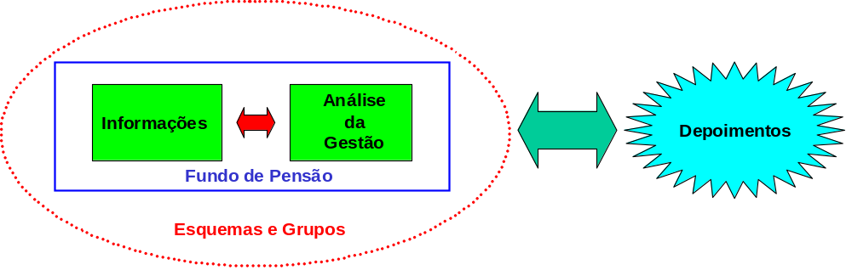

Cruzamento de dados e avaliação dos mercados

Conceitos gerais

Esta seção destina-se a apresentar os principais conceitos, dinâmicas, operacionais e de mercado, bem como, terminologias utilizadas nas operações financeiras.

A Bolsa de Mercadorias e Futuros (BM&F) é uma instituição em que se realizam as transações de compra e venda de derivativos, consubstanciados em títulos, tais como: ativos financeiros, índices, indicadores, taxas, mercadorias e moedas, nas modalidades à vista e de liquidação futura.

Para tanto, esta instituição efetua o registro, a compensação e a liquidação, física e financeira, das operações que lhes são próprias, realizadas em pregão ou em sistema eletrônico. A BM&F monitora, constantemente, os preços praticados, detalhando valores máximos e mínimos, para subsidiar o acompanhamento e a implementação de suas normas.

Somente corretoras associadas ou operadores especiais que tenham adquirido o título de membro da BM&F podem dar ordens diretas, de compra e venda, aos seus operadores. As ordens provenientes das corretoras são recebidas de seus diversos clientes e repassadas em tempo real para os operadores, que as executam no pregão da bolsa.

A Bolsa de Valores de São Paulo (Bovespa) é uma instituição (mercado organizado) onde se transacionam ações, derivativos (opções), bem como títulos de renda fixa privada no mercado à vista, a termo ou fracionário. Estas transações são realizadas por meio de ordens (de compra ou venda) dadas em ambiente de sistema eletrônico de negociações (pregão eletrônico), conhecido por Mega Bolsa. A Bovespa mantém sistema de negociação eletrônico das transações, que são registradas na CVM, e fiscalizadas pelos seus membros, em especial, pela própria CVM.

A Bovespa monitora, constantemente, os preços praticados, detalhando valores máximos e mínimos.

Somente corretoras associadas ou operadores especiais, que tenham adquirido o título de membro da Bovespa. podem dar ordens diretas no sistema eletrônico de negociações.

O Sistema Especial de Liquidação e de Custódia (Selic) do Banco Central do Brasil é informatizado e se destina à custódia de títulos escriturais, de emissão do Tesouro Nacional e do próprio Banco Central. Diferentemente da Bovespa e BM&F, o Selic não monitora preços e opera na modalidade de Liquidação Bruta em Tempo Real (LBTR), sendo as transações, nele registradas, liquidadas uma a uma por seus valores brutos em tempo real.

A Câmara de Liquidação e Custódia (Cetip) é responsável pelo serviço de custódia dos títulos privados, e monitora os preços desses títulos.

Outras terminologias utilizadas neste relatório:

- Preço de Mercado de títulos públicos: É acompanhado e divulgado pela Andima, que calcula diariamente o preço unitário (P.U.) médio de negociação dos títulos, com base nas informações de volume de operações e valor;

- day trade: Operação que consiste em compra com posterior venda (ou vice-versa) de uma mesma ação ou derivativo, em um mesmo pregão, na mesma corretora e por um mesmo investidor. Neste tipo de operação, os ganhos ou perdas são apurados pela diferença financeira entre o que o investidor pagou pela compra e o que o mesmo investidor recebeu pela venda dos títulos;

- Alocação: Prática usual e necessária, realizada no final do dia, pela corretora que executou a operação na Bovespa ou BM&F, onde o intermediário financeiro associa o nome do investidor, responsável pela compra ou venda, a uma operação realizada na bolsa durante o horário de pregão;

- Indício de Alocação (alocação suspeita): mesmo processo descrito no item “d”, contudo, com a característica de o intermediário financeiro atribuir, de maneira dirigida, ganhos para investidores pré-determinados, bem como alocar para os fundos de pensão as perdas apuradas nas operações do dia;

- Debêntures: são títulos de crédito representativos de empréstimo, que uma companhia emite para terceiros, e que asseguram a seus detentores direitos contra a empresa, nas condições constantes da escritura de emissão;

- CDB: título privado emitido por instituição financeira, que comprova que seu proprietário tem um depósito bancário remunerado naquela instituição. O título pode ser transacionado livremente pelos investidores, no mercado;

- derivativos: operações feitas no mercado financeiro em que o valor das transações deriva do comportamento futuro de outros mercados, como o de ações ou de juros, por exemplo. Há três tipos de derivativos:

- futuros - que servem para proteger o investidor das flutuações nos preços normais - mercadorias negociadas pelo seu preço de entrega no futuro (dias, meses, anos) – ver a seguir Mercado Futuro;

- opções - muito usada no mercado de commodities e mercado de ações - contratos que reservam ao seu possuidor o direito de comprar ou vender mercadorias ou título em uma data futura e a um preço pré-determinado.

- swaps - do inglês, troca, permuta - contrato que permite trocar em uma data futura pré-determinada, um investimento por outro. Dessa forma, é possível fazer um swap de ações por opções, por exemplo.

- Mercado futuro é aquele em que as partes intervenientes em uma operação assumem compromissos (posições) de compra e/ou venda, de um ativo, para liquidação em data futura, tendo como característica básica o sistema de gerenciamento de posições, que engloba o ajuste diário do valor dos contratos, o qual se constitui em ganho ou perda diária para as respectivas posições. Assumir uma posição, neste mercado, significa realizar um contrato de negociação, que pode ser referenciados em índices (juros, Ibovespa), em preços (de ativos) e em moedas (por exemplo valor da taxa de câmbio do dólar);

- Ajuste diário: é o valor que cada posição, pelos clientes, paga ou recebe, em decorrência das variações nas cotações do valor do ativo negociado; as diferenças são acertadas financeiramente, todos os dias, conforme apresentem ganho ou perda em relação ao preço do dia anterior;

- Mercado de opções: conjunto de operações em que o investidor, mediante o pagamento de um prêmio, adquire o direito de comprar ou vender um ativo (ação, título, commodity), no futuro, a um preço preestabelecido, sendo possível reverter a posição assumida, mediante uma outra transação, em sentido contrário à original.

- CVS: são títulos emitidos pelo Tesouro Nacional, no âmbito da renegociação das dívidas advindas do Fundo de Compensação de Variações Salariais – FCVS, remanescentes da liquidação de contratos de financiamento habitacional do antigo SFH;

- Títulos públicos: são ativos financeiros de emissão do Tesouro Nacional, com diferentes categorias de prazo e de remuneração. Os principais títulos que surgiram da análise dos dados foram os seguintes:

  - NTN-B – Nota do Tesouro Nacional – série B: título com rentabilidade vinculada à variação do IPCA, acrescida de juros, definidos no momento da compra. Ideal para formar poupança de médio e longo prazo, garantindo seu poder de compra. Forma de Pagamento: semestralmente (juros) e no vencimento (principal);

  - NTN-C – Notas do Tesouro Nacional – série C: títulos com rentabilidade vinculada à variação do IGP-M, acrescida de juros definidos no momento da compra. Ideal para formar poupança de médio e longo prazo, garantindo seu poder de compra. Forma de Pagamento: semestralmente (juros) e no vencimento (principal).

- Compliance: é um conjunto de regras e instruções de controles internos, certificações de qualidade e ética profissional, ditadas pelos órgãos reguladores, a serem aplicadas nas atividades bancárias e na gestão de recursos.

Dinâmicas Básicas dos Mercados

Apresenta-se abaixo uma visão das atuais dinâmicas dos seguintes mercados:

Bovespa e BM&F

Os investidores (vendedor / comprador) podem, ou não, estar operando com o mesmo agente.

É importante detalhar o fluxo de ordens de compra e venda dos clientes (fundos de pensão) aos intermediários (corretoras), de maneira a caracterizar, de forma clara, as responsabilidades de todos os agentes envolvidos.

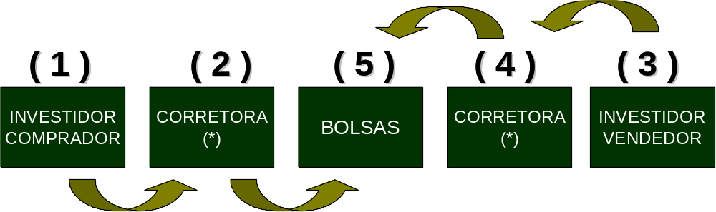

- Determina ordem de compra para seu agente junto às bolsas (Bovespa / BM&F);

- Recebe a ordem de compra do investidor cadastrado e envia para execução nas bolsas;

- Determina ordem de venda para seu agente junto às bolsas;

- Recebe a ordem de venda do investidor cadastrado e envia para execução;

Nas operações de BM&F, as etapas (1) a (4) passam pelos seguintes detalhamentos:

- Emissão da ordem: o momento em que o cliente, usualmente por intermédio de seu gestor de recursos, transmite uma ordem ao intermediário. Essa ordem pode ser dada de forma oral ou por escrito, conforme definido no contrato de intermediação. Nessa primeira etapa, o cliente, ou seu gestor de recursos, deve conhecer as condições de mercado e saber exatamente as suas necessidades;
- Recepção da ordem: na qualidade de intermediária, a corretora recebe a ordem em suas mesas de operação e a transmite ao pregão ou comunica a outras corretoras, no caso de operações de balcão;
- Execução da ordem: imediatamente após o cumprimento da ordem, a corretora informa ao cliente ou ao seu gestor externo a efetivação do negócio, aguardando apenas a confirmação dos detalhes para que seja feita a alocação, denominada pela BM&F de “especificação de comitentes”;
- Especificação de comitente: o cliente, ou seu gestor externo, nomeia o comitente da ordem para que essa seja especificada pela corretora.

- Captura ordens de compra / venda enviadas pelos agentes (por conta e ordem dos investidores) para que seja realizada a execução;
(5a) Acompanha preços para intervenção via leilão em caso de discrepância;
(5b) Registra as transações e a custódia dos ativos negociados;
(5c) Envia aos agentes a relação das transações fechadas por conta e ordem dos agentes.

Com relação aos mercados operados pela BM&F, a etapa (5c) é denominada “verificação do negócio”, ou seja, no dia seguinte, a Bolsa emite as notas de corretagem e os mapas financeiros referentes às operações realizadas no dia anterior, mostrando todos os detalhes das ordens. É importante registrar que algumas corretoras fazem essa tarefa dentro do próprio dia para que o cliente tenha acesso aos detalhes dos negócios e possam realizar a supervisão de forma adequada.

A Responsabilidade dos Participantes em Mercado de Bolsas

É com base no contrato de intermediação firmado entre corretoras e clientes e no conhecimento detalhado do fluxo de ordens das Bolsas que se torna possível identificar os responsáveis pelas estratégias tomadas e, em determinadas circunstâncias, eventual dolo na ação.

Se o contrato de intermediação confere a discricionariedade na execução da ordem à corretora, esta deve ter a responsabilidade pela boa condução dos negócios, incluindo-se, nesse caso, a boa formação do preço e o momento ideal para a execução das ordens. Ao cliente ou seu gestor, nessa hipótese, deve ser cobrada a não observância dos resultados das operações e a ausência de critérios eficazes de supervisão para qualificá-los como administrador de recursos de terceiros.

Do contrário, se o contrato de intermediação não apresenta cláusula de discricionariedade, a responsabilidade pelo momento da emissão da ordem e das demais informações como a quantidade e o preço a serem negociados recai sobre o cliente ou o gestor externo. As corretoras têm responsabilidade de utilizar os meios adequados para executar a ordem e de atender às exigências legais de prazos. Nesse caso, a ocorrência de irregularidades na execução da ordem deve ser atribuída ao emissor e não ao executor.

Dinâmica dos Mercados de Selic/Cetip

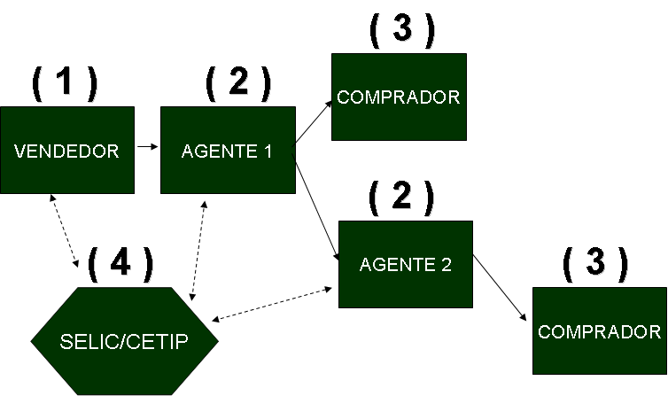

- Um investidor vende títulos de sua carteira própria (banco, fundo de pensão, fundo de investimento) passando a ordem para um agente do sistema financeiro;

- O agente do sistema financeiro busca, por intermédio de suas mesas de operações, um investidor comprador no mercado, podendo ainda repassar a ordem para outro agente;

- Um investidor comprador é identificado e mediante o preço negociado na mesa de operações é fechada a transação;

- O Selic/Cetip, por serem os responsáveis pela custódia dos títulos, são informados da negociação fechada para fins de atualização do controle de custódia de cada titular, registrando para tanto estas negociações em seus extratos.

Operações Atípicas com BM&F/Bovespa - Desvio de Prática de Alocação

Como conseqüência do desvio dessa prática, os fundos de pensão podem eventualmente ficar com os piores preços do dia e os clientes selecionados com os negócios mais vantajosos (ver definição de indícios de alocação). A constatação da existência desse mecanismo foi consubstanciada pelas diversas autuações identificadas em processos administrativos da CVM e de entendimentos com os representantes da BM&F e Bovespa.

Metodologias de Análise Aplicadas a Cada Mercado

Para atingir os objetivos propostos pelo escopo de trabalho da Sub-relatoria, foi conduzida a análise das operações financeiras entre fundos de pensão e agentes do mercado de capitais em diversos segmentos. A Sub-relatoria definiu metodologias específicas, de acordo com as características de cada mercado a seguir descritas.

Títulos Públicos (Selic)

A metodologia foi definida pelo trabalho inicialmente conduzido pela equipe do Banco Central, referente ao período entre 2003 e 2005. A Sub-relatoria estendeu a aplicação dessa metodologia para o período compreendido entre os anos de 2000 e 2005, bem como aperfeiçoou procedimentos.

A metodologia pode ser detalhada como segue:

- Recebimento da base de dados do Banco Central do Brasil (Selic) contendo todas as transações realizadas pelos fundos de pensão com títulos públicos no período de 1º de janeiro de 2000 a 31 de agosto de 2005;

- Estruturação das cadeias negociais com títulos públicos que tenham sido transacionados no mesmo dia por diferentes agentes e onde um fundo de pensão figurava como ponto inicial ou final da cadeia (vendedor ou comprador);

- Identificação e compilação das transações cuja evolução dos PUs na cadeia negocial tenha resultado em ganho para os agentes intermediários superiores a R$ 50 mil;

- Compilação dos ganhos auferidos pelos agentes intermediários para cada um dos fundos de pensão e beneficiários (agentes intermediários / corretoras).

Derivativos (BM&F)

Os trabalhos de investigação objetivaram a apuração dos ajustes negativos de primeiro dia como indicador de perda nas operações de derivativos. Cabe destacar que a metodologia adotada, para este segmento, origina-se de investigações realizadas pela área de fiscalização da CVM, bem como de entendimentos entre os técnicos desta instituição e da Sub-relatoria.

O ajuste de primeiro dia é a diferença entre o valor do índice negociado em uma determinada operação de futuro e aquele registrado ao final do dia/pregão. A cada ponto de índice é atribuído um valor financeiro, portanto, o montante pago nada mais é do que a multiplicação da disparidade de pontos pelo seu respectivo preço unitário.

Tal ajuste foi adotado como indicador relevante porque somente no primeiro dia é possível ocorrer, de forma arranjada, transações que resultem perdas para os fundos de pensão. Nos dias seguintes, o ajuste não mais depende da estruturação da operação, mas das forças de mercado. Em outras palavras, é no primeiro dia que existe a possibilidade de manipulação de alocação das ordens de negociação.

Para fins da apresentação dos resultados iniciais, realizada em 6 de dezembro de 2005, a Sub-relatoria concentrou-se na apuração dos ajustes de primeiro dia como forma de apontar as perdas, bem como para estruturar a linha de investigação.

No decorrer dos trabalhos, a metodologia evoluiu para incluir o conceito de eficiência no universo das análises do mercado de futuro. Desta forma, como critério adicional para a identificação das operações atípicas, foi adotado o parâmetro denominado índice de eficiência.

O índice de eficiência é apurado mediante a divisão do total de ajustes negativos pelo total de ajustes (positivos ou negativos) do primeiro dia de negociação. Este indicador implicou a adoção de procedimentos em nova base de análise.

Para a seleção das corretoras adotou-se o conceito de mediana, aplicada para valores e quantidades, com o propósito de evitar a inclusão de corretoras cujo montante de transações fosse irrelevante.

Foram calculados dois indicadores de ineficiência. O primeiro é o resultado da divisão da quantidade de perdas pelo total das transações ocorridas com uma determinada corretora. O segundo, da mesma forma, é calculado para o valor das perdas apuradas nas fundações.

Foram calculadas três medianas sobre distribuições diferentes, que combinadas resultaram no critério de seleção das corretoras, no que se refere às suas transações com um fundo de pensão.

A primeira mediana é o resultado da aplicação desta estatística sobre a quantidade de operações realizadas pela entidade de previdência. A segunda e terceira medianas foram apuradas sobre os índices de ineficiência de perdas em quantidade e valores, respectivamente.

A interseção destas três medianas indica os valores críticos, em percentual, das ineficiências e das quantidades, que serviu para a seleção das corretoras que transacionaram com cada fundo de pensão.

O resultado dos trabalhos está apresentado em detalhes na seção IV- Produtos da Investigação.

Títulos privados (Cetip)

As informações sobre as transações com CDBs, RDBs, cotas de fundo de investimento (FIF e FIDC), debêntures e CVS foram obtidas junto à Cetip.

Calculou-se o montante anual das aplicações dos fundos de pensão nos títulos mencionados, segregando-o por instituição financeira emissora. Esta apuração visou demonstrar a diversificação da carteira de títulos privados de renda fixa de cada entidade. Adicionalmente, para as transações com CVS e debêntures, estruturou-se a cadeia negocial dos títulos, no período 2000-2005, demonstrando as principais divergências de preços praticados num mesmo dia.

Para atingir esse objetivo, foram adotados os seguintes procedimentos:

1) Os arquivos foram criados de acordo com layouts definidos com a Cetip;

2) Com a finalidade de identificar os compradores e vendedores codificados nos arquivos da Cetip, cruzaram-se as informações fornecidas com os nomes e CNPJ relacionados às instituições sob investigação;

3) Dividiu-se o processamento em dois arquivos distintos, o primeiro contendo somente as operações custodiadas pela própria Cetip, e o segundo, as operações custodiadas nas demais câmaras de custódia sob responsabilidade da Cetip (SNA – Sistema Nacional de Ativos, SND – Sistema Nacional de Debêntures, MOP – Moedas de Privatização, SCF – Sistema de Cotas de Fundos, etc);

4) Com esses dois arquivos foram realizadas as seguintes extrações de dados:

- Operações com CDBs, RDBs e cotas de fundos, para composição das concentrações anuais por emissor e fundo de pensão;

- Operações com CVS e debêntures, para composição das cadeias negociais, identificando as transações com fundos de pensão que apresentaram variações de preço significativas num mesmo dia;

- Operações com CDBs, RDBs e debêntures do Banco Santos não resgatadas;

- Operações com CDBs, RDBs e cotas de fundos emitidos pelos bancos BMG e Rural, para composição da concentração anual de aplicações nesses bancos.

Ações e Opções (Bovespa)

Os trabalhos de levantamento das operações realizadas pelos fundos de pensão, na Bovespa, entre janeiro de 2000 e agosto de 2005, objetivaram a apuração dos denominados indícios de alocação. Para esse efeito, foram utilizados os mesmos critérios de identificação empregados pela Bovespa.

Como resultado desse procedimento, foi possível relacionar os investidores com indício de alocação. Em seguida, esta relação foi depurada para incluir somente aqueles investidores que auferiram ganhos acima de R$ 100 mil. Esta última lista foi comparada com os nomes que constavam nos processos administrativos da Comissão de Valores Mobiliários (CVM), para averiguar se esses investidores estavam sob a investigação desta Comissão.

Nesse procedimento de averiguação, buscou-se distinguir os investidores comuns daqueles que coincidentemente negociaram nas mesmas ocasiões e por intermédio das corretoras com as quais os fundos de pensão operaram.

Após analisar as operações realizadas pelos investidores selecionados, não foram identificados fortes indícios de perdas para os fundos de pensão. Desse modo, a Sub-relatoria decidiu não incluir essas transações neste relatório. Nada obstante, é pertinente que o Ministério Público Federal aprofunde a análise desses dados.

A propósito, é apresentado roteiro de trabalho de forma a auxiliar a identificação de irregularidades nesta área em seção específica deste relatório (“Linhas de Investigação não Concluídas”).

Compra e Venda de Ativos Imobiliários

Para realização da análise das aquisições e alienações de ativos imobiliários dos fundos de pensão investigados pela Sub-relatoria, foram definidos os seguintes passos:

- Definição do período da análise: 1º de Janeiro de 2000 a 31 de agosto de 2005;
- Obtenção dos arquivos do DAIEA (Demonstrativo analítico de investimentos e enquadramento das aplicações) disponibilizado pela SPC;
- Compilação das adições, alienações e reavaliações ocorridas no período investigado, em bases trimestrais;
- Seleção dos documentos solicitados, correspondentes a 80% dos valores de aquisições e alienações realizadas no período;
- Análise das informações recebidas até 27/02/2006;
- Preparação de questionamento formal às entidades quanto aos motivos que resultaram nas reavaliações negativas dos empreendimentos;
- Comparação entre avaliações do mesmo ativo, com participação de mais de um fundo de pensão (quando dois ou mais fundos de pensão participam do mesmo empreendimento);
- Comparação das avaliações feitas pelas empresas contratadas pelos fundos de pensão com os valores efetivos de aquisição/alienação registrados em escrituras de compra/venda;
- Comparação entre informações contábeis/financeiras fornecidas pelo SPC com os valores de vendas demonstrados nas escrituras de compra /venda.

Contratos de serviços

Em relação aos contratos de prestação serviços, os procedimentos de investigação desta Sub-relatoria foram realizados, com base nos dados fornecidos pela SPC, sobre o conjunto das despesas contabilizadas na rubrica “Despesas com Serviços de Terceiros”, selecionando-se os contratos com valores acima de R$ 200 mil.

O foco do trabalho concentrou-se em identificar transações atípicas em relação aos parâmetros usuais de mercado, entre as quais se pode destacar:

- Conflitos de interesses entre prestadores de serviços e fundos de pensão;
- Aumentos dos preços dos serviços prestados não devidamente suportados pelos contratos;
- Duplicidade na contratação de serviços;
- Pagamentos efetuados aos prestadores de serviços não suportados pelos contratos.

Indícios de Esquemas e Grupos Organizados

No início dos trabalhos da Sub-relatoria, foram veiculadas pela imprensa e também encaminhadas denúncias anônimas sobre supostos esquemas montados para desviar recursos dos fundos de pensão. Essas informações contribuíram para a formulação de perguntas durante as oitivas. Dois agrupamentos destacaram-se: um coordenado por Lúcio Bolonha Funaro; e, outro, por Haroldo de Almeida Rego Filho.

Tais esquemas consistiriam, em síntese:

- Na alocação de profissionais dentro dos fundos de pensão, especialmente como gerentes de investimentos;

- Na articulação com distribuidoras ou corretoras de câmbio ou de títulos e valores mobiliários para intermediar as operações e fazer convenientemente os registros delas;

- Na articulação com empresas ou pessoas, incluindo “doleiros”, a quem seriam destinados os recursos financeiros desviados e, a partir das quais, supõe-se, seria feita a distribuição entre os beneficiários;

- Os fundos de pensão em carteira própria ou em fundos exclusivos gerenciados por terceiros seriam os perdedores dos recursos financeiros, mediante, entre outros procedimentos nefastos, vendas de ativos abaixo do preço de mercado ou compras acima.

O gerente de investimento trabalha diretamente com o diretor de finanças ou diretor de investimento. Desempenha o papel de implementar as decisões trazidas pelo próprio diretor pelo comitê ou colegiado de investimentos; um profissional com conhecimento de mercado. Em regra, os diretores financeiros ou de investimento dos fundos de pensão têm fortíssima preponderância na nomeação dos gerentes de investimento, quer pela ação propondo um nome a algum comitê ou ao colegiado de diretoria do fundo de pensão, quando não podem decidir sozinhos, quer pela omissão, circunstância em que permitem a nomeação oriunda de algum poder político, mesmo que de fora do próprio fundo.

As corretoras seriam essenciais ao esquema, ao serem necessárias, por força de lei, em diversas operações em diferentes mercados. Com a participação delas pode-se também dizer que o preço foi formado pelo mercado; pode-se, ainda, inferir que facilitaram o deslocamento dos recursos financeiros desviados, por não estarem diretamente ao alcance do conselho fiscal do fundo de pensão, ou da Secretaria de Previdência Complementar, quer para a fiscalização, quer para o acesso às informações.

Os prováveis esquemas do Sr. Lúcio Funaro e Haroldo de Almeida Rego Filho poderiam ser assim estruturados, segundo as informações inicialmente disponíveis:

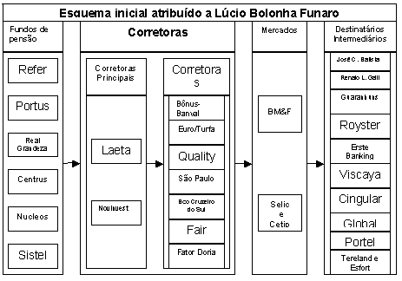

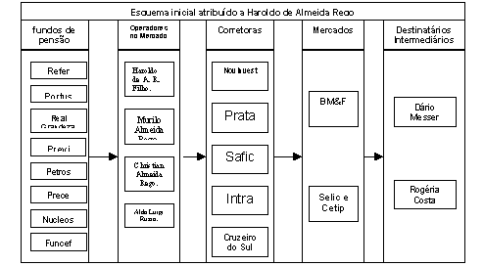

Produtos da Investigação

Resumo das Reuniões - Depoimentos

A Sub-relatoria empenhou-se em esclarecer as denúncias e suspeitas de irregularidades num esforço coordenado dos membros da comissão e assessoria técnica totalizando 25 reuniões e 66 depoimentos, em menos de nove semanas de trabalho.

DATA | Pauta | OBSERVAÇÃO
11/1/2006 | Oitiva do Sr. Pedro Evandro Ferreira (Prece) e da Sra. Magda das Chagas Pereira (Prece) . | A Sra. Magda das Chagas Pereira foi acompanhada pelo Sr. Paulo Alves Martins, Gerente de Investimentos da Prece.
12/1/2006 | Oitiva dos Srs. Pedro José Mercador Mendes (Prece) e Ricardo Afonso das Neves Leitão (Prece)
24/1/2006 | Oitiva dos Srs. José Raphael Oliveira da Silva (Nucleos), Fernando César Braz Teixeira (Nucleos) e Gildásio Amado Filho (Nucleos)
25/1/2006 | Oitiva dos Srs. Ermindo Cecchetto Júnior (Real Grandeza) e Jorge Luiz Monteiro de Freitas (Real Grandeza)
26/1/2006 | Oitiva do Sr. Alexandre de Athayde Francisco.
30/1/2006 | Oitiva dos Srs. Isaac Sassoun (Laeta) e Cezar Sassoun (Laeta)
31/1/2006 | Oitiva dos Srs. Josemar Pereira dos Santos (Geap), Sérgio de Moura Soeiro (Euro), Jorge Luiz Gomes Chrispim (Euro) e João Luiz Ferreira Carneiro (Euro) | O Sr. Josemar Pereira dos Santos, teve auxílio do Sr. Cézar Buzin Filho, consultor de investimentos da Geap, convidado pelo Sub-relator.  O Sr. João Luiz Ferreira Carneiro não compareceu.
01/02/2006 | Oitiva dos Srs. Breno Fischberg (Bônus Banval) e José Pompeu de Campos Neto (Bônus Banval) | O Sr. José Pompeu de Campos Neto não compareceu.
02/02/2006 | Oitiva do Sr. José Carlos Batista (Guaranhuns).
07/02/2006 | Oitiva do Senhor Hélio Afonso Pereira (Postalis). | O Sr. Hélio Afonso Pereira foi acompanhado pelo Sr. Adilson Florêncio da Costa, ex-gerente de investimentos do Postalis.
08/02/2006 | Oitiva dos Srs. Jorge Luís Batista de Oliveira (Serpros), Lauro José Senra de Gouvêa (Quantia), David Jesus Gil Fernandez (Quality), Marcos César de Cássio Lima (Quality), Joaquim Cândido de Gouvêa (Quantia) e Alexandre Gastaldel Leonardo (Quantia). | Os Srs. David Jesus Gil Fernandes, Marcos César de Cássio Lima, Joaquim Cândido de Gouvêa e Alexandre Gastaldel Leonardo não compareceram.
09/02/2006 | Oitiva dos Srs. Christian de Almeida Rego, Renato Guerra Marques (Prece), Carlos Eduardo Carneiro Lemos (Prece) e das Sras. Rogéria Costa Beber e Fabianna Carneiro Carnaval (Nucleos). | As Sras. Rogéria Costa Beber e Fabianna Carneiro Carnaval não compareceram.
13/02/2006 | Oitiva dos Srs. Júlio Victor Bittencourt Fabbriani (Dillon), Luiz Cláudio Lins Fabbriani (Dillon), Carlos Alberto Pinto da Silva (Refer), Eduardo Cunha Telles (Refer), Paulo da Silva Leite (Refer) e Roberto Souza (Refer).
14/02/2006 | Oitivas dos senhores Benito Siciliano (Real Grandeza), David Jesus Gil Fernandez (Quality), Marcos César de Cássio Lima (Quality), Carlos Eduardo Guerra (Santos Asset Management) e da Sra. Fabianna Carneiro Carnaval. | A Sra. Fabianna Carneiro Carnaval não compareceu.
15/02/2006 | Oitivas dos Sr. José Osvaldo Morales (Novinvest),da Sra. Helenice Honório Morales (Novinvest), dos Srs. Lúcio Bolonha Funaro, Jorge Ribeiro dos Santos (São Paulo) e Ricardo Tochikago Nakatsu (NK) | A Sra. Helenice Honório Morales foi dispensada pelo Sub-relator.  O Sr. José Osvaldo Morales foi acompanhado pelo Sr. Ricardo Rodrigues, gerente da Novinvest.  O Sr. Jorge Ribeiro dos Santos foi dispensado pelo Sub-relator, sendo reconvocado para o dia 02/03/06.  O Sr. Ricardo Tochikago Nakatsu não compareceu devido a problemas de saúde.  O Sr. Lúcio Bolonha Funaro não compareceu.
16/02/2006 | Oitiva dos Srs. Ricardo Monteiro de Castro Melo (Centrus) e Adrei Antônio Degasperi (Portus)
20/02/2006 | Oitiva dos Srs. Lúcio Bolonha Funaro, Fabianna Carneiro Carnaval (Nucleos) e Rogéria Costa Beber. | O Sr. Murillo de Almeida Rego (marido da Sra. Rogéria) se apresentou espontaneamente e também depôs.  O Senhor Lúcio Bolonha Funaro não compareceu.
21/02/2006 | Oitiva dos Sr. Flávio Magalhães Chaves (Petros), da Sra. Eliane Aleixo Lustosa (Petros), dos Srs. Luiz Carlos Fernandes Afonso (Petros), Ricardo Malavazi Martins (Petros), Demósthenes Marques (Funcef), Luiz Afonso Simoens da Silva (Funcef) e Mário Cezar Silva Serpa (Funcef).
22/02/2006 | Oitiva dos Srs. Cláudio Roberto Seabra de Almeida (Brasil Central), Luís Felippe Índio da Costa (Cruzeiro do Sul), Luís Octávio Azevedo Lopes Índio da Costa (Cruzeiro do Sul), Luiz Fernando Pinheiro Guimarães de Carvalho (Cruzeiro do Sul) e da Sra. Ângela Celeste de Almeida Costa (Cruzeiro do Sul). | Não houve qualquer depoimento.  Os Srs. Luís Felippe Índio da Costa, Luís Octávio Azevedo Lopes Índio da Costa, Luiz Fernando Pinheiro Guimarães de Carvalho, a Sra. Ângela Celeste de Almeida Costa e o Sr. Cláudio Roberto Seabra de Almeida não compareceram.
02/03/2006 | Oitivas dos Srs. Jorge Ribeiro dos Santos (São Paulo), Gilberto Audelino Corrêa (Previ) e Luiz Carlos Siqueira Aguiar (Previ).
06/03/2006 | Oitiva dos Srs. Paulo Roberto Almeida Figueiredo (Nucleos) , Gildásio Amado Filho (Nucleos), Jorge Moura (Refer) e José Mariano Drummond Filho (Banco Santos). | O Sr. José Mariano Drummond Filho não compareceu.
07/03/2006 | Oitiva dos Srs. Alex Nawa (NK) e Leonardo Paes Borba (NK). | O Sr. Leonardo Paes Borba não compareceu
08/03/2006 | Oitiva dos Sr. Lúcio Bolonha Funaro, da Sra. Ângela Celeste de Almeida Costa (Cruzeiro do Sul), dos Srs. Luís Felippe Índio da Costa (Cruzeiro do Sul), Luiz Fernando Pinheiro Guimarães de Carvalho (Cruzeiro do Sul), Luís Octávio Azevedo Lopes Índio da Costa (Cruzeiro do Sul) e Cláudio Roberto Seabra de Almeida (Brasil Central). | Os Srs. Luís Octávio Azevedo Lopes Índio da Costa e Cláudio Roberto Seabra de Almeida não compareceram.
09/03/2006 | Oitiva do Sr. Leonardo Paes Borba (NK).  Acareação dos Srs. Paulo Roberto Almeida Figueiredo (Nucleos), da Sra. Fabianna Carneiro Carnaval (Nucleos) e do Sr. Gildásio Amado Filho (Nucleos). | A sessão foi suspensa em razão do não comparecimento da Sra. Fabianna Carneiro Carnaval.
10/03/2006 | Oitiva do Sr. Marcelo Borges Sereno.  Acareação dos Srs. Paulo Roberto Almeida Figueiredo (Nucleos), da Sra. Fabianna Carneiro Carnaval (Nucleos) e do Sr. Gildásio Amado Filho (Nucleos).

Resumo das Operações Realizadas pelos Fundos de Pensão

Títulos Públicos

Os trabalhos executados sobre a área de títulos públicos se concentraram na compilação das cadeias negociais de títulos públicos negociados pelos fundos de pensão, no período de 1º de janeiro de 2000 a 31 de agosto de 2005.

A compilação das informações recebidas do Selic demonstrou que, em algumas ocasiões, os títulos públicos adquiridos ou vendidos pelas entidades de previdência eram anteriormente (no caso das compras) ou posteriormente (no caso das vendas) negociados diversas vezes entre diferentes corretoras de títulos e valores mobiliários do mercado, apurando-se, por meio de discussões e apreciações pela assessoria técnica da Sub-relatoria, que, em algum ponto da cadeia negocial, algumas corretoras auferiram ganhos considerados acima dos parâmetros de mercado.

No quadro-resumo abaixo, são apresentados os ganhos auferidos pelas corretoras, considerados em contrapartida como perdas da transação pelos fundos de pensão, cuja evolução do preço unitário gerou um valor superior a R$50.000 do início ao fim da cadeia negocial.

A informação é apresentada sob a perspectiva das perdas das entidades, bem como dos ganhos auferidos pelas diversas corretoras participantes da cadeia negocial.

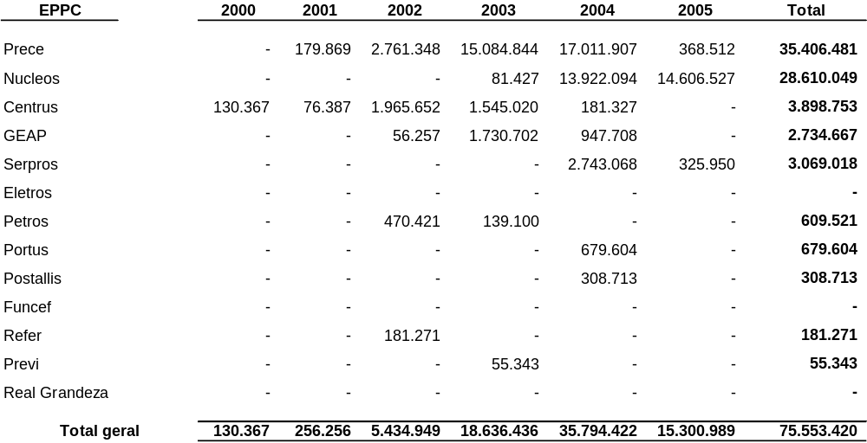

Títulos Privados

A primeira frente de compilação dos dados consistiu em extrair do arquivo da Cetip todas as aplicações em: (a) Certificados de Depósito Bancário; (b) Recibos de Depósito Bancário; e (c) Cotas de Fundos.

O trabalho consistiu em preparar o resumo das concentrações de aplicações de recursos dos fundos de pensão por emissor.

Também foram identificadas as aplicações financeiras que resultaram em perdas de crédito com o Banco Santos, assim como aquelas aplicações em instituições que tiveram classificação de risco inadequada pelas agências de rating Moody’s, Standard & Poors e Fitch. Os valores das perdas registradas com o Banco Santos estão sendo conciliados entre a base da Cetip e as demonstrações contábeis das entidades de previdência.

Os fundos que apresentaram perdas com o Banco Santos foram: Centrus, Funcef, Nucleos, Postalis, Prece, Real Grandeza e Sistel.

Outras negociações extraídas do arquivo da Cetip foram as relativas ao CVS, que são títulos de emissão do Tesouro Nacional de securitização da dívida do FCVS (Fundo de Compensação das Variações Salariais), no período de 1º de janeiro de 2000 a 31 de agosto de 20005. Com base nestes dados, processou-se a cadeia negocial das operações que tiveram como contraparte, pelo menos, um dos fundos de pensão objeto do trabalho. A cadeia negocial também relaciona todos os outros agentes de mercado que tenham transacionado, no mesmo dia, o mesmo título por um dos fundos de pensão. São apresentadas, ainda, as condições de preço do CVS envolvendo não só os fundos de pensão, mas todos os agentes de mercado participantes, permitindo assim parâmetros de comparabilidade.

A compilação da cadeia negocial teve como objetivo identificar as transações que apresentaram variações em seu preço unitário em um mesmo dia.

O quadro abaixo apresenta o resultado positivo auferido por corretoras em transações de CVS com os referidos fundos:

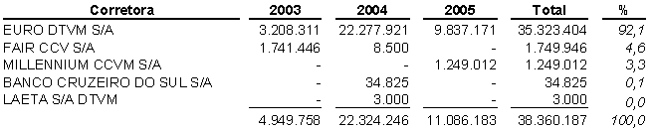

Relativamente às debêntures, a assessoria técnica da Sub-relatoria definiu como critério para compilação das informações a depuração do arquivo recebido da Cetip referente às negociações realizadas pelos fundos de pensão (compra e venda), no período de 1º de janeiro de 2000 a 31 de agosto de 2005, e que foi denominado como cadeia negocial.

Para elaboração dessa cadeia negocial foi utilizada a segregação das operações onde os fundos de pensão realizaram compras ou vendas de debêntures do mesmo código (papel), na mesma quantidade e na mesma data em que uma corretora/distribuidora realizava a compra ou a venda deste papel na mesma quantidade. Em resumo, foram segregadas as operações que apresentaram evoluções de preço unitário na cadeia negocial.

Foram consideradas, ainda, pela assessoria técnica da Sub-relatoria as operações realizadas junto ao Banco Santos (Debêntures Procid) que eventualmente geraram prejuízos aos fundos de pensão e, também, transações realizadas por algumas corretoras que tiveram seus sigilos quebrados.

As diferenças apuradas nas cadeias negociais geraram aos fundos de pensão um prejuízo de R$ 7.358 mil entre janeiro de 2000 e agosto de 2005.

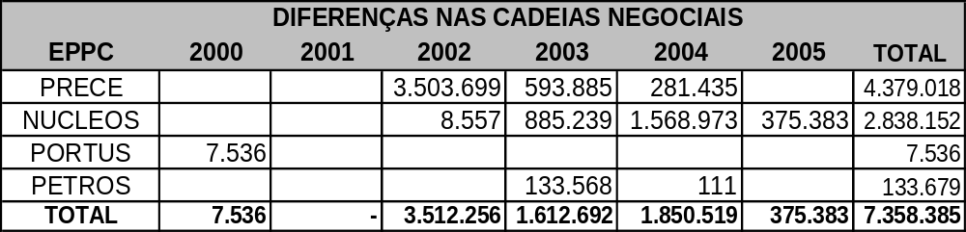

A seguir, o quadro expõe as corretoras com o sigilo transferido que auferiram ganhos em detrimento dos fundos de pensão:

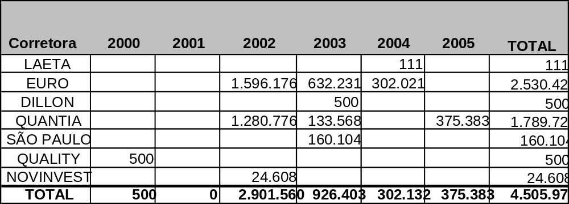

Por fim, de modo a identificar a concentração dos recursos aplicados por fundos de pensão federais nos bancos BMG e Rural, extraíram-se do arquivo da Cetip todas as aplicações com CDBs, RDBs e cotas de fundos, emitidas por aqueles bancos.

Com base na composição analítica dessas aplicações, identificaram-se as operações que, na data de seu vencimento, apresentaram reaplicação ou reinvestimento integral ou parcial dos mesmos recursos. A partir dessa identificação, extraiu-se o efeito das reaplicações de recursos do arquivo do Cetip. Esta foi a evolução dos valores aplicados durante o período de 2000 a 2005:

Banco Rural S/A

Fundo | 2000 | 2001 | 2002 | 2003 | 2004 | 2005
Eletros | 18.998.435 | - | 9.190.000 | 13.000.000 | - | -
Funcef | - | - | - | - | 22.350.000 | -
Nucleos | - | - | - | - | 1.115.000 | -
Petros | 13.580.000 | - | - | - | 40.300.000 | -
Portus | - | - | - | - | 1.240.000 | -
Postalis | - | - | - | 5.000.000 | 0.860.000 | -
Previ/BB | - | - | - | - | 30.000.000 | -
Real Grandeza | 56.286.600 | 18.997.705 | 99.150.537 | - | 24.088.252 | -
Serpros | - | - | 7.200.000 | - | 23.000.000 | -
Total | 88.865.035 | 18.997.705 | 115.540.537 | 18.000.000 | 172.953.252 | -

Banco BMG S/A
Fundo | 2000 | 2001 | 2002 | 2003 | 2004
Eletros | 4.350.000 | 7.500.000 | - | 4.000.000 | 20.800.000
Petros | - | 1.000.000 | 2.000.000 | 10.560.000 | 49.957.000
Postalis | - | - | - | 5.000.000 | 14.000.000
Previ/BB | - | - | - | - | 30.000.000
Real Grandeza | - | - | 55.000.000 | - | 40.000.000
Serpros | - | - | 17.396.000 | 5.000.000 | 18.800.000
Total | 4.350.000 | 8.500.000 | 74.396.000 | 24.560.000 | 173.557.000

Ações e Opções (Bovespa)

Com a identificação, pelos órgãos supervisores, de operações com desvios da prática de alocação, os trabalhos de levantamento das operações realizadas pelos treze fundos de pensão, entre janeiro de 2000 e agosto de 2005, na Bovespa, objetivaram a identificação de indícios de alocação viciada (conforme conceito descrito na metodologia) realizada por um investidor, pessoa física ou jurídica. O papel, a ação ou a opção de uma das pontas da operação de day-trade (a ponta de compra ou a ponta de venda) também foi negociado por um fundo de pensão, no mesmo dia, na mesma corretora e com preços médios ponderados sempre desfavoráveis à entidade (o preço de compra praticado pelo fundo de pensão maior que o preço de compra realizado pelos investidores de mercado ou preço de venda praticado pelo fundo de pensão menor que o preço de venda realizado pelos investidores de mercado).

Por meio dos debates no âmbito da assessoria técnica da Sub-relatoria, foram processados os dados oficiais fornecidos pela Bovespa, fazendo uso dos mesmos critérios de identificação das operações de day-trade utilizados pelo órgão oficial. Utilizaram-se as ferramentas eletrônicas Audit Computer Language (ACL) e Excel. Como resultado desse trabalho, relacionaram-se os investidores com indício de alocação, cujos ganhos líquidos (resultado de ganhos menos perdas) nas operações de day-trade foram superiores a R$ 100.000,00.

Identificados os investidores com indício de alocação, foi feito o cruzamento dos seus nomes com os constantes em processos administrativos da CVM, com o objetivo de verificar a coincidência entre os investigados e os mencionados nos relatórios daquele órgão fiscalizador.

Segue abaixo quadro demonstrativo das operações. Vale ressaltar que os valores associados a cada fundo de pensão não significam um prejuízo financeiro dele. Os valores significam o resultado líquido positivo nas operações de day-trade, cujos investidores tiveram ganhos superiores a R$ 100.000,00.

 | Fundo de pensão | Resultados Líquidos das operações de day-trade com Indício de Alocação |  |  | Numero de Investidores
 |  | Ações | Opções | Total
 | Total | 9.305.269 | 18.012.368 | 27.317.637 | 91
1 | Prece | 1.867.643 | 14.937.331 | 16.804.974 | 84
2 | Nucleos | 434.823 | 4.924.836 | 5.359.659 | 77
3 | Funcef | 3.602.041 | 2.580 | 3.604.621 | 57
4 | Geap | 3.342.892 | 1.536 | 3.344.428 | 53
5 | Postalis | 269.329 | 1.607.946 | 1.877.275 | 65
6 | Refer | 192.970 | 241.414 | 434.384 | 18
7 | Petros | 427.946 | -8.850 | 419.096 | 41
8 | Eletros | 86.753 | 0 | 86.753 | 17
9 | Portus | 13.865 | 46.930 | 60.795 | 3
10 | Centrus | 48.048 | 0 | 48.048 | 10
11 | Serpros | 23.389 | 0 | 23.389 | 4
13 | Real Grandeza | 0 | 0 | 0 | 0
13 | Previ/BB | -50 | 0 | -50 | 1

Observação: A soma dos valores em cada fundo de pensão não corresponde ao somatório total acima destacado, pois há casos em que mais de um fundo operou, no mesmo dia, o mesmo papel e com mesma corretora. Nesse caso, o montante da operação do investidor consta em cada um dos fundos que também negociou o mesmo papel, porém valores em duplicidade foram excluídos no total geral acima apontado.

Mercado Futuro (BM&F)

Os trabalhos de apuração das operações realizadas na Bolsa de Mercadorias e Futuros (BM&F), pelos treze fundos de pensão, entre 1º de janeiro de 2000 e 31 de agosto de 2005, objetivaram apontar o total dos ajustes positivos e negativos das transações de derivativos futuros, somente no primeiro dia da operação realizada por aqueles fundos. Além disso, foram destacadas as corretoras que mais concentraram as operações geradores de ajustes negativos aos fundos de pensão.

Somente foram considerados os ajustes do primeiro dia das operações realizadas pelos fundos de pensão, vale dizer, operações de derivativos que geraram perdas aos fundos de pensão e ganhos a terceiros. Esse critério foi adotado porque os contratos mantidos em aberto nos fundos de pensão, a partir do segundo dia, passam a sofrer ajustes em função das forças de mercado, sem interferência, portanto, dos estruturadores da operação.

A investigação, a partir de dados da BM&F, apurou que os fundos de pensão realizaram R$ 300 milhões de perdeu, na forma de ajustes negativos de primeiro dia, correspondendo a 57% do total das operações realizadas e 61% do volume financeiro nominal movimentado.

A compilação dos dados da BM&F teve como objetivo demonstrar o índice de eficiência das corretoras com as quais as entidades de previdência operaram e, conseqüentemente, identificar aquelas que apresentaram índices de eficiência incompatíveis com os parâmetros de mercado.

Contratos

A relação e compilação dos contratos de serviços foram realizadas com base no DAIEA (Demonstrativo Analítico de Investimentos e Enquadramento das Aplicações) fornecido pela SPC. O DAIEA é apresentado trimestralmente pelos fundos de pensão à SPC e sintetiza a posição dos diversos investimentos ao final de cada período.

Selecionaram-se os contratos de prestação de serviços acima de R$ 200 mil, ocorridos de janeiro de 2000 a agosto de 2005, identificados na base de dados da SPC. O objetivo foi detectar as transações realizadas fora dos parâmetros de mercado.

É importante ressaltar que os procedimentos da Sub-relatoria limitaram-se à leitura dos documentos disponibilizados pelas entidades de previdência, o que se configurou insuficiente perante a complexidade da matéria.

Informações adicionais solicitadas pela Sub-relatoria não foram entregues pelos fundos de pensão, razão que justifica a análise não conclusiva, propondo-se ao Ministério Público o aprofundamento da investigação.

Como resultado dos trabalhos, destacam-se:

1) identificação de exemplos de conflitos de interesse entre prestadores de serviços e fundos de pensão;
2) aumento dos preços dos serviços;
3) indícios de duplicidade na contratação de serviços;
4) pagamentos efetuados pelos fundos de pensão aos prestadores de serviços, sem cobertura contratual.

Imóveis

A relação e a compilação das aquisições e alienações de ativos imobiliários foram realizadas com base no Demonstrativo Analítico de Investimentos e Enquadramento das Aplicações (DAIEA) fornecido pela SPC.

Selecionaram-se 80% dos volumes das aquisições e alienações ocorridas de janeiro de 2000 a agosto 2005. O objetivo foi detectar as transações realizadas fora dos parâmetros de mercado.

É importante ressaltar que os procedimentos da Sub-relatoria limitaram-se à leitura das escrituras de compra e venda e dos documentos contábeis e financeiros, o que se configurou insuficiente perante a complexidade da matéria.

Adicionalmente, foram solicitadas as variações percentuais mais expressivas na evolução trimestral dos saldos de investimentos imobiliários dos fundos de pensão, bem como esclarecimentos sobre os volumes financeiros mais expressivos decorrentes de alienações de imóveis.

Para as reavaliações foram selecionadas as transações realizadas entre 2003 e 2005.

Como resultado dos trabalhos, destacam-se:

1) Perdas observadas entre os valores investidos e o valor econômico do empreendimento;

2) Perdas apuradas entre o valor econômico do empreendimento e seu valor de venda.

Análise das Operações Realizadas pelos Fundos de Pensão

Prece

A Prece – Previdência Complementar é uma entidade fechada de previdência complementar, constituída sob a forma de sociedade civil, instituída pela Companhia Estadual de Águas e Esgotos do Rio de Janeiro (CEDAE), em 18 de janeiro de 1983.

O objetivo da Prece é o de complementar os benefícios a que têm direito os empregados da CEDAE, da Prece e da Caixa de Assistência dos Servidores da CEDAE (CAC), na qualidade de segurados.

Em 31 de dezembro de 2004, os ativos totais da Prece correspondiam a 4% dos ativos dos fundos de pensão patrocinados por empresas públicas no mercado financeiro e de capitais.

No período sob análise da CPMI, o fundo de pensão teve quatro diretores financeiros, conforme a figura abaixo:

Dirigentes da Prece
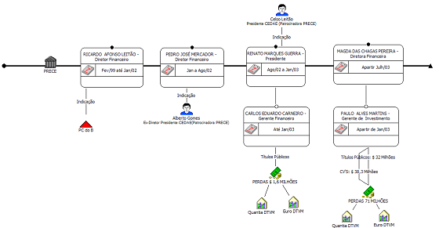

Percebe-se uma significativa mudança no quadro de diretores deste fundo de pensão, especialmente entre os anos de 2002 e 2003. A ocupação dos principais cargos da Prece por indicações políticas é uma marca inquestionável da fundação. A cada mudança de governo, verifica-se uma alteração no quadro diretivo da CEDAE e, por conseqüência, também da Prece.

No curso das investigações, foram constatados importantes indícios de desvios de conduta e graves irregularidades. Os mais significativos foram identificados nas transações efetuadas nos períodos entre agosto de 2002 e agosto de 2005. De agosto de 2002 a janeiro de 2003, a presidência e a diretoria financeira da entidade foram ocupadas pelo Sr. Renato Guerra Marques, confiando-se a gerência financeira ao Sr. Carlos Eduardo Carneiro Lemos. A partir de janeiro de 2003, foi nomeado Diretor Financeiro da Prece o Sr. Pedro Evandro Ferreira, além do Sr. Paulo Alves Martins – experiente operador do mercado financeiro e ex-funcionário da corretora Quality – que passou a ocupar a gerência financeira. Em julho de 2003, a Sra. Magda das Chagas Pereira assumiu a diretoria financeira da entidade. O Sr. Paulo Alves Martins e a Sra. Magda das Chagas Pereira permaneceram em seus cargos até setembro de 2005.

Com a finalidade de elucidar as irregularidades constatadas, foram convocados a prestar depoimento perante a Sub-relatoria o Sr. Renato Guerra Marques, o Sr. Carlos Eduardo Carneiro Lemos e a Sra. Magda das Chagas Pereira. O Sr. Paulo Alves Martins prestou esclarecimentos na condição de colaborador, trazido pela Sra. Magda das Chagas Pereira. Com o objetivo de obter um quadro mais completo das práticas financeiras da Prece, foram também convocados a depor o Sr. Ricardo Afonso Leitão (Diretor Financeiro entre fevereiro de 1999 e janeiro de 2002) e o Sr. Pedro José Mercador Mendes (Diretor Financeiro entre janeiro e agosto de 2002).

Ao ser indagado se o novo governo do Estado do Rio de Janeiro, cuja gestão teve início no ano de 1999, havia modificado a estrutura de diretores da CEDAE e da Prece, o Sr. Ricardo Afonso Leitão declarou o seguinte:

(...) vamos dizer assim, uma companhia do Estado se tiver sem vinculações, vamos dizer assim políticas, eu acho que é praticamente impossível ... ...Eu acredito que sim. Eu concordo, lógico.

Em depoimento à CPMI, o Sr. Ricardo Afonso Leitão confirmou ter sido indicado pelo Sr. César Scherer, por intermédio do Partido Comunista do Brasil, o PC do B. No período entre 1999 e 2002, o Gerente Financeiro da Prece, contratado pelo Sr. Ricardo Afonso Leitão, foi o Sr. André Figueiredo.

O Sr. Pedro José Mercador Mendes assumiu a diretoria financeira juntamente com o Sr. João Batista Torres, nomeado Presidente da entidade. O Sr. Pedro José Mercador Mendes afirmou ter sido indicado à diretoria da Prece pelo então diretor-presidente da CEDAE, Sr. Alberto Gomes.

Em agosto de 2002, a diretoria da CEDAE foi recomposta, meses depois do início da gestão da Sra. Benedita da Silva no governo do Estado do Rio de Janeiro. Foi quando assumiu o Sr. Renato Guerra Marques, indicado pelo então Presidente da CEDAE, o Sr. Celso Leitão. Ao ser indagado sobre a conotação política de sua indicação, o Sr. Renato Guerra Marques afirmou: “Para a CEDAE, sim. Para mim eu não creio. Eu tenho certeza que não.”

Sobre o caráter político da nomeação do próprio Sr. Celso Leitão, asseverou o Sr. Renato Guerra Marques: “... O Presidente (Celso Leitão) era do PT.”.

Questionado se era possível relacionar seu afastamento da diretoria financeira ao fato de que houve mudança no controle partidário do Governo do Estado do Rio de Janeiro, o Sr. Renato Guerra Marques respondeu: “Sim, do meu ponto pessoal de vista.”

Sobre seu afastamento, ainda afirmou:

(...) como houve uma mudança de Governo e entrou a nova Governadora, sabíamos já de antemão que toda a diretoria seria alterada. E por isso fui demitido, saí, e voltei para o quadro da empresa para ser engenheiro.

A relação entre a conjuntura política do governo e a sucessão de diretorias da Prece é, assim, reconhecida pelos depoentes, inclusive aqueles que tiveram atuação direta na gestão financeira da entidade durante os períodos em que se concentraram as operações irregulares de maior vulto.

Das Transações Irregulares

Títulos Públicos

A Prece foi o fundo de pensão que apresentou maior volume de perdas em operações com títulos públicos, totalizando R$ 35,4 milhões em valores nominais, conforme demonstra a tabela a seguir:

As perdas foram detectadas a partir da análise da cadeia negocial de compra e venda dos papéis. Em negociações de um mesmo título público, verificou-se que os preços unitários praticados com fundos de pensão apresentaram exorbitante variação quando comparados com os preços negociados pelos demais agentes de mercado.

Cabe especificar que os valores de perdas apuradas, conforme o quadro acima, foram obtidos a partir dos dados agregados das operações de compra e venda de títulos públicos realizadas em carteira própria e fundos exclusivos. Em outros termos, as perdas detectadas nas operações de venda, bem como aquelas decorrentes das operações de compra, foram somadas para a obtenção do resultado final.

Em 2001, foram identificadas perdas de R$ 179.869 mil em operações com títulos públicos. É o que se depreende do quadro abaixo acerca das operações envolvendo os fundos exclusivos da Prece, BNL Speciale 10 FIF e Dreyfus Brascan Ipanema FIF:

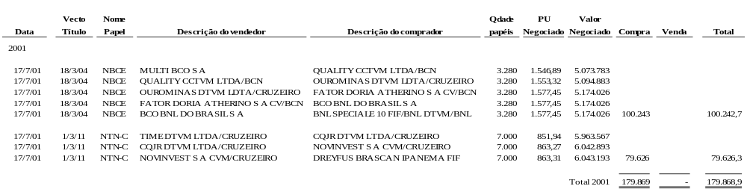

Em operações realizadas em 17 de julho de 2001, lote de 3.280 títulos foi vendido pelo Multi Bco S/A por R$ 5.073.783. O preço unitário do papel, nesta primeira operação, foi de R$1.546,89. A Prece adquiriu os mesmos títulos, ao final da cadeia de negociação, sob o preço unitário de R$ 1.577,45, após algumas transações intermediárias em que os operadores compraram e venderam o lote pelo mesmo preço, apenas repassando-o adiante. Ou seja, a perda acabou recaindo sobre o fundo exclusivo da Prece BNL Speciale 10 FIF. Situação semelhante ocorreu, na mesma data, com o Dreyfus Brascan Ipanema FIF, outro fundo exclusivo da entidade.

Há de se ressaltar que estas perdas não configuram um quadro de clara irregularidade, diferente do que se identifica nos anos posteriores.

As perdas em operações com títulos públicos, em 2002, foram de R$ 2.761.348,00 em valores nominais e ocorreram nas seguintes transações:

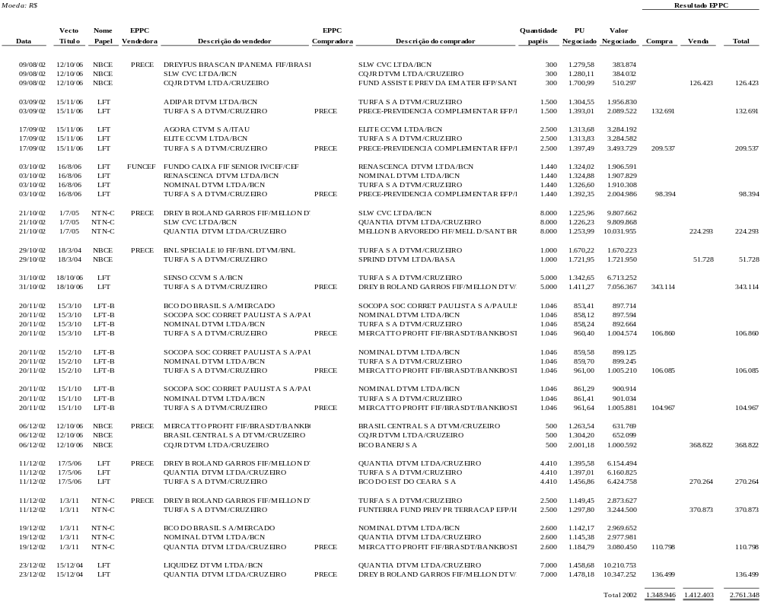

A título de exemplo, o quadro acima acusa que, no dia 17 de setembro de 2002, a Elite CCVM adquiriu da Ágora CTVM lote de 2.500 títulos com o mesmo vencimento. O preço pago pela Elite CCVM foi de R$ 1.313,68 para cada unidade de título. Em seguida, a Elite CCVM vendeu o mesmo lote por R$ 1.313,83 a unidade para a Turfa S/A DTVM – que teve sua razão social alterada posteriormente para Euro DTVM. Note-se que o preço praticado pela Elite CCVM na venda dos títulos para a Turfa S/A DTVM quase não apresentou variação. Entretanto, quando a Turfa S/A DTVM alienou o mesmo lote de títulos para a Prece, o preço unitário do papel subiu para R$ 1.397,49. A variação no preço praticado pela Turfa S/A DTVM nessa transação provocou um rendimento diário à corretora de 6,4%. Trata-se de rendimento incomum nas práticas de mercado, pelo exagero que representa. Nominalmente, esta única transação ocasionou uma perda de R$ 209,5 mil para a Prece.

Deve-se ressaltar que as perdas em 2002 têm início em 9 de agosto, imediatamente após a nomeação do Sr. Renato Guerra Marques à presidência da Prece, indicando que os R$ 2,7 milhões foram desviados do fundo de pensão na gestão dos Srs. Renato Marques e do Sr. Carlos Eduardo Carneiro Lemos.

Ao ser indagado se possuía alguma autonomia para tomar decisões como gerente de investimentos, o Sr. Carlos Eduardo Carneiro Lemos afirmou: “nenhuma (autonomia)... ...zero.”

Entretanto, durante a oitiva do Sr. Renato Guerra Marques, questionou-se ao depoente:

(...) se o Carlos Eduardo levasse uma determinada operação e submetesse essa operação ao Comitê – operação que, aparentemente, numa primeira vista, seria positiva para o fundo, porém, que por trás dela ou ao lado dela poderiam existir interesses que só o mercado conseguiria enxergar – então, muito dificilmente o Comitê teria como contestar aquele encaminhamento feito pelo Carlos Eduardo. O senhor concorda?.

Ante o questionamento feito, o Sr. Guerra respondeu: “Concordo.”

Quando lhe foram apresentadas as significativas divergências de preço na cadeia negocial, o Sr. Carlos Eduardo Carneiro Lemos declarou: “... a Prece estava sob a fiscalização da SPC. Eu fiquei praticamente um mês inteiro fazendo relatório para a SPC.”

Tal resposta evidencia a tentativa frustrada do Sr. Carlos Eduardo Carneiro Lemos, gerente de investimentos naquele período, de esconder sua ativa participação nas operações acima listadas. Contudo, o depoimento do próprio Presidente e Diretor Financeiro à época, Sr. Renato Guerra Marques, confirma a atuação do gerente como agente principal das operações dentro da Prece.

Deve-se acrescentar que o Sr. Renato Guerra demonstrou não possuir profundos conhecimentos sobre as peculiaridades do mercado financeiro e até certo despreparo.

Em 2003, as operações da Prece com títulos públicos geraram perdas de R$ 15.084.844,00 em valores nominais, conforme o quadro abaixo:

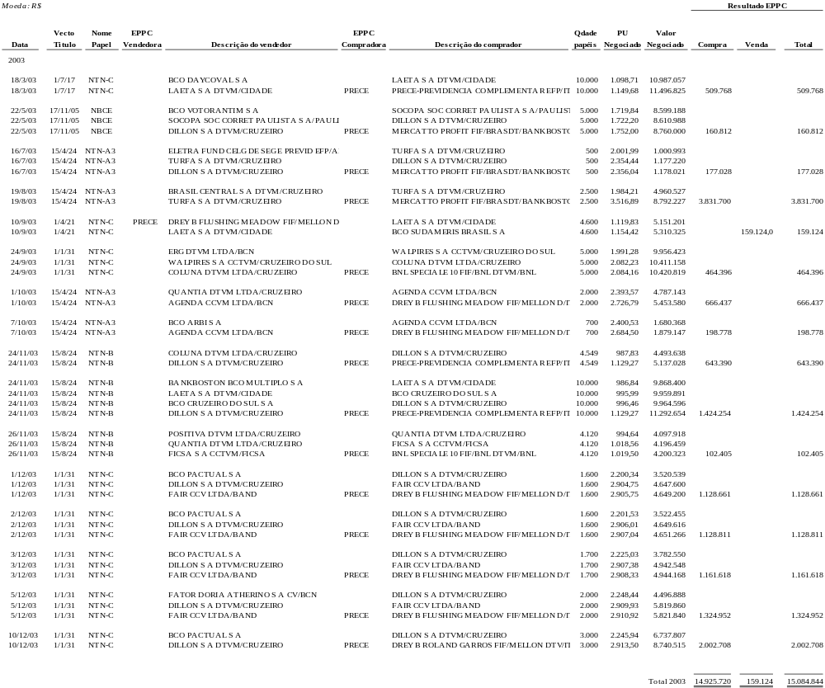

O quadro acusa, por exemplo, que, no dia 24 de novembro de 2003, a Laeta S/A DTVM adquiriu do BankBoston Múltiplos S/A lote de 10.000 títulos com o mesmo vencimento. O preço pago pela Laeta S/A DTVM foi de R$ 986,84 para cada unidade de título. Em seguida, a Laeta S/A DTVM vendeu o mesmo lote por R$ 995, 99 a unidade. Ao final da cadeia de negociação, quando a Dillon S/A DTVM alienou o mesmo lote de títulos para a Prece, o preço unitário do papel subiu para R$ 1.129,27. Nominalmente, esta única transação ocasionou uma perda de R$ 1.424.254,00 para a Prece.

Ao ser questionado sobre os rendimentos obtidos nesta negociação, o Sr. Luís Cláudio Lins Fabrianni, diretor da Dillon S/A DTVM, declarou que a transação, já esquematizada, foi trazida pronta pela Euro DTVM. Assumiu, ainda, ter repassado valores à Euro DTVM pela operação. A propósito, afirmou o depoente: “Ela informou em que ela tinha um negócio e que era para isso, ela auferiria um determinado valor que valeria uma determinada taxa.”

Apurou esta CPMI que, em casos como este, a Euro DTVM ficava com a maior parte do rendimento. A Dillon S/A DTVM retinha percentual mínimo, aparentemente a título de taxa pelo serviço. Ao receber o recurso, a Euro DTVM ficava com cerca de 17%, repassando o restante à empresa Stocklos Avendis, do Sr. Lúcio Bolonha Funaro.

Já em 2004, a mesma sistemática de operações com títulos públicos trouxe perdas de R$ 17.011.907,00 para a Prece, como demonstra a tabela abaixo:

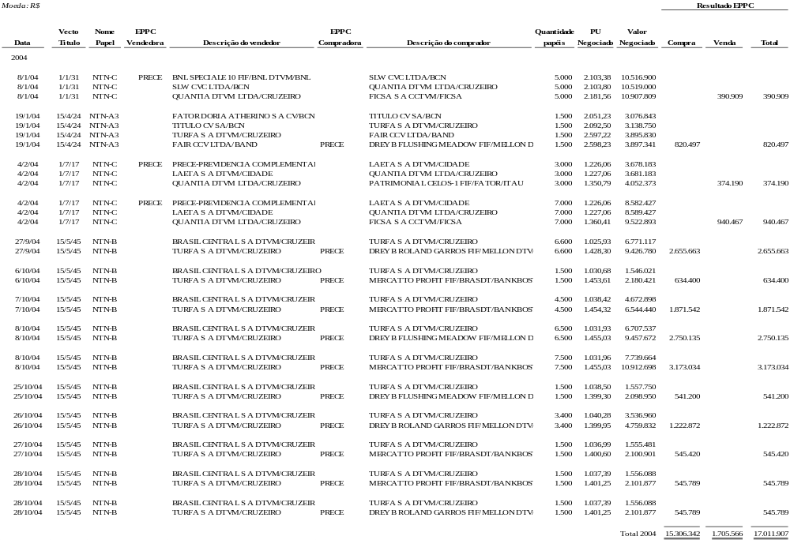

Colha-se, como exemplo, nesta tabela, a transação ocorrida no dia 08 de outubro de 2004, em que a Turfa DTVM – que teve sua razão social alterada posteriormente para Euro DTVM – adquiriu da Brasil Central DTVM um lote de 7.500 títulos NTNBs, com venci,mento no dia 15/05/2045. O preço pago pela Turfa DTVM foi de R$ 1.031,96 para cada unidade de título. Em seguida, a Turfa DTVM vendeu o mesmo lote por R$ 1.455,03 a unidade para a Prece. Note-se que quando, a Turfa DTVM alienou o lote à Prece, a variação no preço unitário do título correspondeu a 41% do seu valor de aquisição. Isto quer dizer que, em apenas um dia, a Turfa DTVM obteve um ganho de 41%, correspondente a R$ 3.173.034,00. Trata-se de rendimento incomum nas práticas de mercado, pelo exagero que representa. Nominalmente, somente esta transação impôs à Prece a perda de R$ 3.173.034,00.

O ano de 2005, entretanto, apresentou uma redução nas perdas em operações com títulos públicos. Ocorreram perdas de R$ 368.512,00 em três operações realizadas entre os meses de fevereiro e abril, conforme o quadro a seguir:

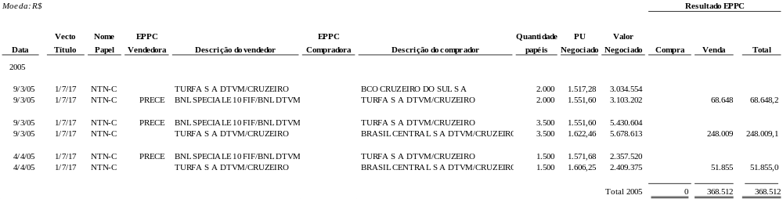

As operações com títulos públicos acarretaram à Prece perdas nominais de R$ 32.465.263,00, entre janeiro de 2003 e agosto de 2005. Durante esse período, o Sr. Paulo Alves Martins ocupava o cargo de Gerente Financeiro da entidade.

Ao ser indagado sobre sua interferência nos preços negociados em operações com títulos públicos, o Sr. Paulo Alves Martins afirmou que a responsabilidade era dos gestores dos fundos exclusivos. Todavia, no dia 24 de novembro de 2003, a entidade adquiriu 10.000 títulos NTNBs em sua carteira própria. Nesta operação, a Prece teve perda de R$ 1.424.254,00. Quando foi indagado sobre a sua participação em operações realizadas na carteira própria, o Sr. Paulo Alves Martins declarou que observava apenas se o papel trazia rentabilidade acima do mínimo atuarial e afirmou:

É bom deixar claro que um fundo de pensão não pode privar de parâmetros de mercado financeiro comum, o fundo de pensão não visa lucro a qualquer preço, ele visa primeiro manter o poder de compra do participante.

Ora, o rendimento de um título público supera facilmente o mínimo atuarial dos fundos de pensão. Entretanto, as perdas auferidas pelos fundos de pensão não estão associadas à baixa rentabilidade dos títulos, mas sim aos preços pelos quais tais papéis foram adquiridos.

Ademais, quando foi indagado sobre sua responsabilidade em acompanhar as transações descritas acima, o Sr. Paulo Martins afirmou:

Eu volto a explicar são 8 fundos exclusivos, são 500 milhões de reais envolvidos, e a Prece não tem como olhar cada operação se o preço praticado é em preço acima de mercado.

Ao se examinar as corretoras que intermediaram as operações responsáveis pelas principais perdas da Prece, verifica-se a recorrência de dois agentes principais, a Euro (Turfa) e a Dillon, conforme se extrai do quadro a seguir:

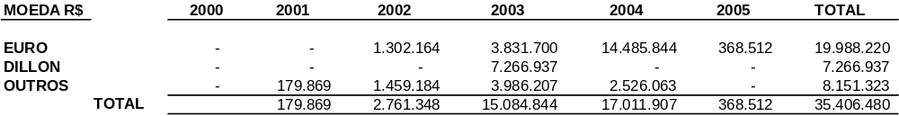

Mais adiante, será possível avaliar individualmente a participação das distribuidoras Euro e Dillon em transações que trouxeram perdas recorrentes à Prece e a outros fundos de pensão.

Debêntures

A Prece também apresentou transações irregulares em operações com debêntures, totalizando perdas de R$ 4,4 milhões, conforme demonstra a tabela a seguir:

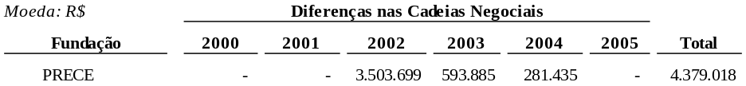

As perdas ocorridas em operações com debêntures seguiram a mesma lógica das transações irregulares realizadas com títulos públicos. Ou seja, verificou-se que os preços unitários negociados com a Prece apresentaram uma variação exorbitante quando comparados com os preços negociados pelos demais agentes de mercado.

As operações realizadas na carteira própria da Prece apresentaram variações excessivas, como é possível constatar no quadro abaixo:
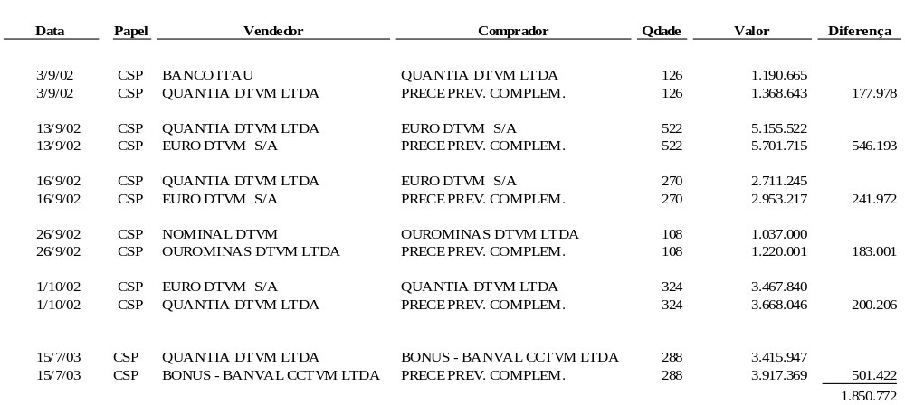

São de R$ 1.349.350,00 as perdas ocorridas na carteira própria da Prece em 2002. Esse período coincide com a atuação do Sr. Carlos Eduardo Carneiro Lemos à frente da gerência financeira da entidade. Já em 2003, durante a gestão do Sr. Paulo Alves Martins, as perdas chegaram ao montante de R$ 501.422,00.

Ao justificar as perdas ocorridas em sua administração, o Sr. Carlos Eduardo Carneiro Lemos caiu em contradição com as declarações do então diretor-presidente, Sr. Renato Guerra Marques. O primeiro disse não possuir qualquer autonomia para tomar decisões de investimento. Já o segundo afirmou que as sugestões de investimentos apresentadas pelo Sr. Carlos Eduardo Carneiro Lemos foram inteiramente incorporadas pela diretoria. O Sr. Renato Guerra Marques reconheceu que poderia haver outras intenções por trás da compra de papéis “que só o mercado conseguiria enxergar” e que “muito dificilmente o Comitê teria como contestar aquele encaminhamento feito pelo Carlos Eduardo.”

Chamou a atenção, no caso das operações com debêntures, a recorrente atuação das distribuidoras Quantia e Euro. Representantes de ambas as distribuidoras depuseram nesta CPMI. O Sr. Lauro José Senra de Gouvêa, sócio da Quantia, afirmou não se recordar das transações de sua distribuidora com a Prece no mercado de debêntures. Já o Sr. Jorge Luiz Gomes Chrispim, sócio da Euro, ao ser inquirido se sua distribuidora havia operado com debêntures, o mesmo respondeu: “Não fiz, Excelência, só fiz títulos federais.”

No entanto, lhe foram apresentadas transações com debêntures contestando a afirmação. O Sr. Jorge Luiz não soube explicar o motivo das graves discrepâncias de preço nas referidas operações.

CVS

Dos fundos de pensão investigados, a Prece foi um dos poucos que apresentou perdas em operações com CVS. Os CVS são títulos corrigidos pela TR, decorrentes da securitização de créditos junto ao FCVS (Fundo de Compensação das Variações Salariais). As transações com CVS são registradas no Cetip. Com base nas operações de compra e venda de tais títulos, foi possível detectar perdas de R$ 38.360.187,00 que tiveram início em 2003, conforme demonstra a tabela abaixo.

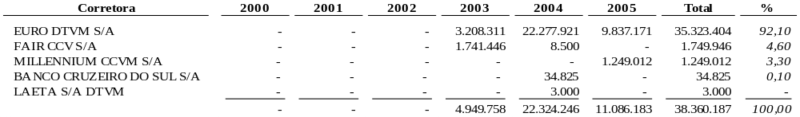

As perdas nas operações com CVS foram detectadas a partir da análise da cadeia negocial de compra e venda dos títulos. Em negociações com um mesmo CVS, verificou-se que os preços unitários negociados com a entidade apresentaram variação exorbitante quando comparados com os preços negociados pelos demais agentes de mercado.

A seguir é apresentada a cadeia negocial contendo as transações com CVS em que a Prece apresentou perdas:

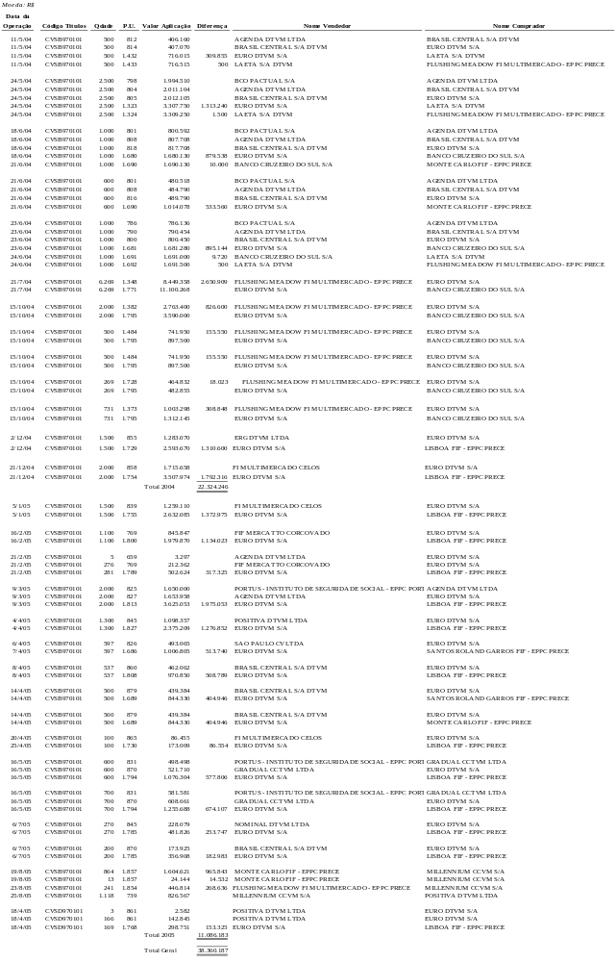

Na cadeia negocial do dia 9 de março de 2005, por exemplo, a Agenda DTVM adquiriu do fundo de pensão Portus, um lote de 2.000 CVS do tipo CVSB970101 por um preço unitário de R$ 825,00. Em seguida, o mesmo lote foi vendido para a Euro DTVM por R$ 827,00. Os preços pagos pela Euro DTVM e Agenda DTVM apresentaram, é fácil perceber, variação mínima. Todavia, quando o mesmo lote foi repassado à Prece, o preço de venda foi de R$ 1.813,00. Houve, assim, uma variação de 119 % sobre o preço praticado pela Euro DTVM. Significa dizer que, em apenas um dia, a Euro obteve um ganho de 119%, correspondente a R$ 1.972.000,00.

No caso apresentado acima, é importante deixar claro que o rendimento de operações com CVS é indexado pela TR. Ou seja, o ganho obtido pela distribuidora é absolutamente incomum nas práticas de mercado, pelo exagero que representa.

As operações com CVS tiveram início em 2003 e se mantiveram constantes até o fim do período de análise desta CPMI (agosto de 2005). O início das operações suspeitas com CVS coincide com a contratação do Sr. Paulo Alves Martins para o cargo de Gerente Financeiro da Prece.

No caso das transações irregulares com CVS, dentre os agentes de mercado que auferiram ganhos exorbitantes figura novamente a Euro DTVM. A presença desta distribuidora em diversos tipos de operações irregulares reforça os indícios de que possuía algum tipo de influência sobre a fixação dos preços das transações financeiras que envolviam a Prece.

Derivativos (BM&F)

Ao se examinar as operações da Prece no mercado futuro, cumpre analisar individualmente o desempenho do fundo de pensão durante cada gestão. Entre janeiro de 2000 e janeiro de 2002, período em que o Sr. Ricardo Leitão era o Diretor Financeiro, a entidade apresentou ajustes negativos de R$ 33,6 milhões, contra ajustes positivos de R$ 20,1 milhões. Isto demonstra que, no primeiro dia de ajustes dos contratos de futuros realizados em 2002, houve uma perda líquida de R$ R$ 13,5 milhões, conforme deflui do quadro abaixo:

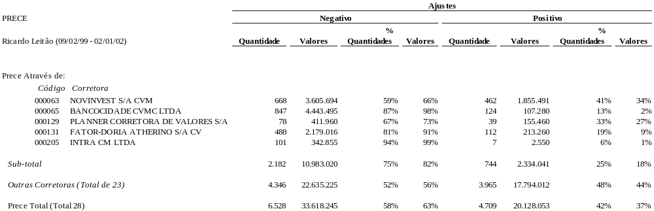

Constatou-se, em face dos dados obtidos, o desempenho atípico de algumas corretoras quando operaram em nome da Prece. Vê-se abaixo os casos da Novinvest, Banco Cidade CVMC e Fator Doria Atherino:

- Novinvest: em 59% das 1130 vezes em que operou em nome da Prece, atribuiu ajustes negativos para o fundo de pensão. Em valores nominais, a corretora atribuiu R$ 3,6 milhões em ajustes negativos contra R$ 1,8 milhões em ajustes positivos. Isto significa ajustes negativos em 66% do volume total operado. Entre janeiro de 2000 e janeiro de 2002, apresentou perda líquida de R$ 1,7 milhões;

- Banco Cidade CVMC: em 87% das 971 vezes que operou em nome da Prece, atribuiu ajustes negativos para o fundo de pensão. Em valores nominais, a corretora atribuiu R$ 4,4 milhões em ajustes negativos contra R$ 107 mil em ajustes positivos. Isto significa ajustes negativos em 98% do volume total operado. Ou seja, esta corretora quase não atribuiu valores positivos no primeiro dia de ajuste ao operar com a entidade. A perda líquida apresentada pela corretora foi de R$ 4,3 milhões;

- Fator Doria Atherino: em 81% das 600 vezes que operou em nome da Prece, atribuiu ajustes negativos para o fundo de pensão. Em valores nominais, a corretora atribuiu R$ 2,2 milhões em ajustes negativos contra R$ 213 mil em ajustes positivos. Em outras palavras, teve ajustes negativos em 91% do volume total operado. Ou seja, a corretora, quando atuou pela Prece, teve, entre janeiro de 2000 e janeiro de 2002, um péssimo desempenho e, ainda, apresentou perda líquida de R$ 1,9 milhões.

No período de gestão do Sr. Pedro José Mercador Mendes (janeiro de 2002 a agosto de 2002), a Prece teve um desempenho pífio em operações com a BM&F, apresentando ajustes negativos de R$ 6,6 milhões contra ajustes positivos de R$ 500 mil, demonstrando que, no primeiro dia de ajustes dos contratos de futuros, a Prece teve uma perda líquida de R$ R$ 6,1 milhões. É o que evidencia a tabela baixo:

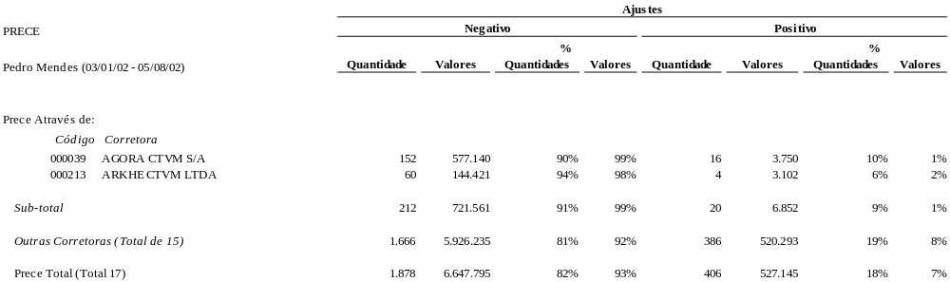

Segundo o quadro acima, das 168 operações da Prece realizadas por intermédio da corretora Ágora CTVM, 152 resultaram em ajuste negativo. A coluna valores indica o pagamento de R$ 577.140,00 por ajuste negativo, enquanto, o ajuste positivo, revela o recebimento de 3.750,00. No caso, a perda líquida chega a R$ 573.390,00. Em 90% das operações houve, portanto, ajuste negativo. Situação similar é apurada com a corretora Arkhe CTVM Ltda.

Durante a gestão do Sr. Renato Guerra Marques (agosto de 2002 a janeiro de 2003), a Prece teve um desempenho preocupante em operações com a BM&F, apresentando ajustes negativos de R$ 12,7 milhões contra ajustes positivos de R$ 1 milhão. Isto demonstra que, no primeiro dia de ajustes dos contratos de futuros, houve uma perda líquida de R$ R$ 11,7 milhões, conforme se depreende da tabela abaixo:

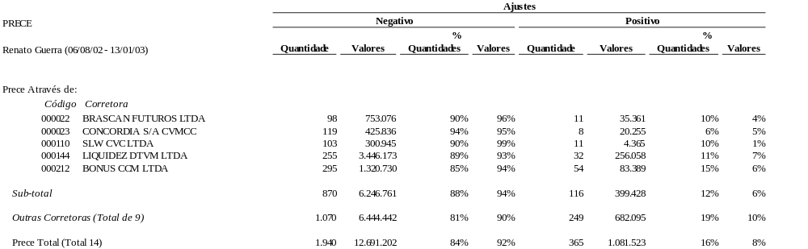

Os dados apresentados acima revelam que, das 287 operações da Prece realizadas por intermédio da distribuidora Liquidez DTVM Ltda., 255 resultaram em ajuste negativo. A coluna valores indica o pagamento de R$ 3.446.173,00 por ajuste negativo, enquanto, o ajuste positivo, mostra o recebimento de R$ 256.058,00. No caso, a perda líquida chegou a R$ 3.190.115,00. Em 89% das operações houve, portanto, ajuste negativo. Situação similar é apurada com as corretoras Brascan Futuros Ltda., Concórdia S/A CVMCC, SLW CVC Ltda., Bônus CCM Ltda.

No período de gestão da Sra. Magda das Chagas Pereira (a partir de julho de 2003), a Prece teve um desempenho alarmante em operações com a BM&F, apresentando ajustes negativos de R$ 65,4 milhões contra ajustes positivos de R$ 21,9 milhões. Isto demonstra que, no primeiro dia de ajustes dos contratos de futuro, houve perda líquida de R$ R$ 43,5 milhões, conforme explicita o quadro a seguir:

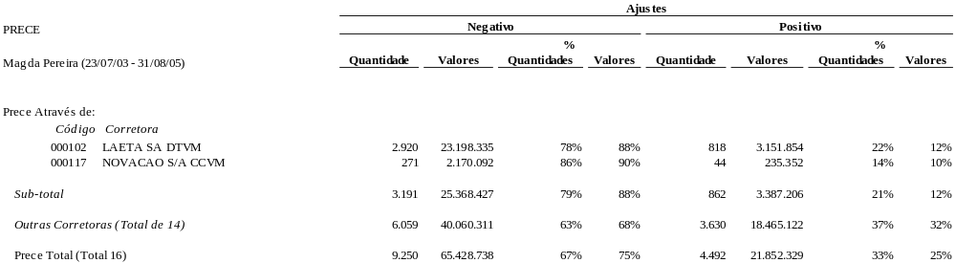

Os dados apresentados acima revelam que, das 3.738 operações da Prece realizadas por intermédio da distribuidora Laeta S/A DTVM, 2.920 resultaram em ajuste negativo. A coluna valores indica o pagamento de R$ 23.198.335,00 por ajuste negativo, enquanto, o ajuste positivo, mostra o recebimento de R$ 3.151.854,00. No caso, a perda líquida chegou a R$ 20.046.481,00. Em 78% das operações houve, portanto, ajuste negativo. Situação similar é detectada nas operações com a corretora Novação S/A CCVM.

Quando lhe foi apresentado o desempenho da Prece durante o período de sua gestão, a Sra. Magda das Chagas Pereira disse não ser de sua responsabilidade. Afirmou que as decisões de investimento eram tomadas pelo comitê de investimentos, do qual ela era parte integrante.

Dos Envolvidos

A Gestão Renato Guerra Marques/Carlos Eduardo Carneiro Lemos

A partir das nomeações dos Srs. Renato Guerra Marques (diretor-presidente) e Carlos Eduardo Carneiro Lemos (Gerente Financeiro), deu-se o início das perdas no mercado de títulos públicos. Em apenas quatro meses (agosto de 2002 e janeiro de 2003), houve perdas de R$ 2,7 milhões em transações irregulares com títulos públicos, registradas na Selic. Também foram detectadas perdas de R$ 3,5 milhões em operações com debêntures. Tais perdas foram intermediadas pelas distribuidoras Quantia e Euro.

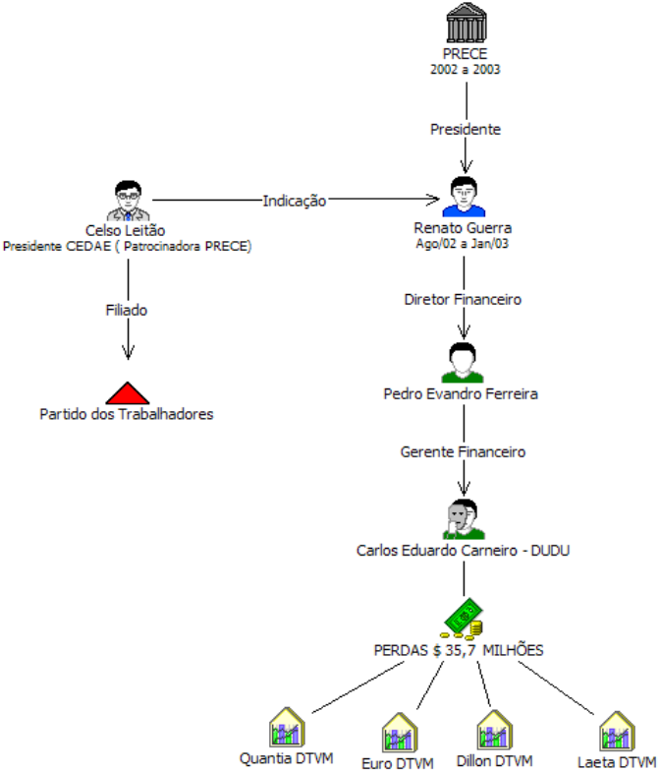

Apurou-se durante a investigação que o Sr. Carlos Eduardo Carneiro Lemos é primo do Sr. Christian de Almeida Rego, que por sua vez é irmão do Sr. Murillo de Almeida Rego que tem sólidas relações de amizade com o Sr. Marcelo Sereno, à época Secretário de Governo do Estado do Rio de Janeiro. Em seu depoimento, o Sr. Alexandre de Athayde Francisco confirmou a suspeita de que a indicação do Sr. Carlos Eduardo Carneiro Lemos ao cargo de Gerente Financeiro, a exemplo de outras diretorias de fundos de pensão, foi feita pela família Almeida Rego, por meio do Sr. Marcelo Sereno.

De outra parte, o Sr. Carlos Eduardo Carneiro Lemos também é primo da Sra. Fabianna Carneiro Carnaval, gerente financeira do Nucleos no período que se verificaram perdas relevantes. Sua mãe, a Sra. Sandra Carneiro, foi diretora financeira da Real Grandeza, e é irmã da mãe do Sr. Christian de Almeida Rego. Em outras palavras, a família Almeida Rego tem clara vinculação com a gestão financeira de diversas entidades de previdência complementar investigadas neste inquérito parlamentar, a exemplo do Sr. Carlos Eduardo Carneiro Lemos.

O Sr. Carlos Eduardo trabalhou na Arbor em 2004, empresa da propriedade do Sr. Christian, e foi sócio da Six Flags ao lado do Sr. Ricardo Siqueira Rodrigues (Gerente Financeiro da Corretora Novinvest). O Sr. Carlos opera até a presente data com a Corretora Novinvest.

Era o Sr. Carlos Eduardo Carneiro Lemos o detentor de cargo na Prece que possuía maior envolvimento com as operações irregulares realizadas entre agosto de 2002 e janeiro de 2003. Sua participação nas transações que desviaram recursos da entidade por meio de perdas em vários tipos de investimento é, assim, evidente, e sua alegação de isenção sobre as decisões de investimentos insustentável.

A Gestão Magda das Chagas Pereira/Paulo Alves Martins

Em 2003, novamente em razão da mudança política no governo no estado do Rio de Janeiro, a Sra. Magda das Chagas Pereira assumiu a diretoria financeira da entidade, contando com um experiente operador do mercado financeiro, o Sr. Paulo Alves Martins.

Como foi possível constatar em seu depoimento, a Sra. Magda não tinha qualquer qualificação técnica para assumir a diretoria que exerceu. O despreparo da Sra. Magda ficou comprovado na oportunidade em que ela compareceu à CPMI, mostrando-se incapaz de responder a perguntas mais elementares sobre a condição da diretoria financeira da Prece. Mesmo assim, ocupou o cargo de julho de 2003 até janeiro de 2006. Sua inabilitação técnica acabou por transferir ao Sr. Paulo Alves Martins o pleno comando dos investimentos da entidade. Neste período, como foi possível constatar, a Prece teve graves perdas em operações com títulos públicos, bem assim em outros mercados.

Indagado sobre a forma como era conduzido o processo de seleção de novos gestores, o Sr. Paulo Martins afirmou:

(...) eu não posso deixar de dizer que o fator de conhecimento conta muito, ainda mais para mim que tenho mais de 20 anos de mercado. Instituições com situação igual de rentabilidade terão uma ligeira prioridade se tiver um conhecimento melhor, se tiver uma empatia melhor.

Neste caso, detectaram-se indícios de que não houve impessoalidade e transparência, bem como avaliação técnica sobre a seleção das empresas gestoras de recursos. Tal fato se evidencia com a contratação da Quality, sob a recomendação do Sr. Paulo Alves Martins, seu ex-funcionário. A proximidade com o Gerente Financeiro da época foi certamente critério fundamental para a contratação da Quality como gestora de fundos exclusivos da Prece e como administradora de todos os investimentos da fundação. É o que se extrai do depoimento do próprio Sr. Paulo Alves Martins:

Alguns fatos por exemplo como tratamentos, eu como gerente tenho que ter uma boa relação com o gestor, se isso não corria era suficientemente bastante para ser encaminhado ao comitê para a substituição.

A seu turno, a Comissão de Valores Mobiliários encontrou graves indícios de irregularidades na administração dos fundos exclusivos da Prece por parte da Quality CCTVM. O exame procedido no Relatório de Análise n° 014/04 indica que os Srs. David Jesus Gil Fernandez e Marcos César de Cássio Lima, diretores da Quality CCTVM, obtiveram, em conta própria, lucros expressivos em diversas operações day-trade nos mercados futuros da BM&F, enquanto os fundos administrados pela corretora realizaram operações por ela intermediados que causaram ajustes negativos substanciais às suas carteiras. Nessa linha, conclui o Relatório que há indícios de que tais operações foram “irregulares, com uma definição previamente acordada de ganhadores e perdedores nos negócios, e que variava em razão dos preços nos mercados”.

Em contratos de mesma série e mesma data, segundo apurou Comissão de Valores Mobiliários, “chegou-se à incrível situação na qual em todos os 40 pregões nos quais operaram simultaneamente no mercado futuro DI1, e em todos os 23 pregões nos quais operaram nos quais operaram simultaneamente no mercado futuro DOL, em 100% dos casos as pessoas físicas levaram vantagem sobre os fundos”. Na avaliação do mencionado órgão de fiscalização, “tal índice de erro somente torna-se viável mediante manipulação na distribuição de negócios já fechados”. E isto, segundo o Relatório, é orquestrado “com a execução de ordens sem a predefinição do beneficiário final, que só são especificadas após o término da sessão de negociação”.

De janeiro de 2003 a agosto de 2005, período em que o Sr. Paulo Alves Martins respondia pela gerência financeira da Prece, corretoras como a Quantia, a Euro e a Dillon participaram diretamente de operações que geraram perdas de R$ 32,5 milhões em títulos públicos, R$ 875 mil em debêntures e outros R$ 38,3 milhões em CVSs. O total de R$ R$ 71,6 milhões desviados da Prece foi, segundo os levantamentos realizados no âmbito deste inquérito parlamentar, repassado dessas corretoras para intermediários que, por sua vez, tinham livre acesso à gerência dos fundos de pensão.

Evidencia-se também a recorrência de desproporcionais ajustes negativos causados pela distribuidora Laeta durante o período de atuação do Sr. Paulo Alves Martins. Em regra, as mesmas ações praticadas pelo Sr. Carlos Eduardo Carneiro Lemos coincidem com as condutas do Sr. Paulo Alves Martins quando ocupou o cargo de Gerente Financeiro da Prece. Sua participação ativa é, assim, evidente.

Em seu depoimento, o Sr. Paulo Alves Martins negou ter participação nos investimentos realizados por fundos exclusivos da Prece. Tal fato, contudo, não resistiu aos depoimentos dos Srs. David Jesus Gil Fernandez e Marcos César de Cássio Lima, sócios da Quality. Ambos declararam que o Sr. Paulo Alves Martins aprovava as operações de compra de títulos que seriam mantidos até o vencimento. Apresentaram, inclusive, cópia de documento encaminhado e assinado pelo Sr. Paulo Martins, determinando a efetivação de operações.

O quadro abaixo elucida os relacionamentos dos dirigentes da Prece com o mercado financeiro, indicando as perdas e as principais corretoras envolvidas nesta investigação:

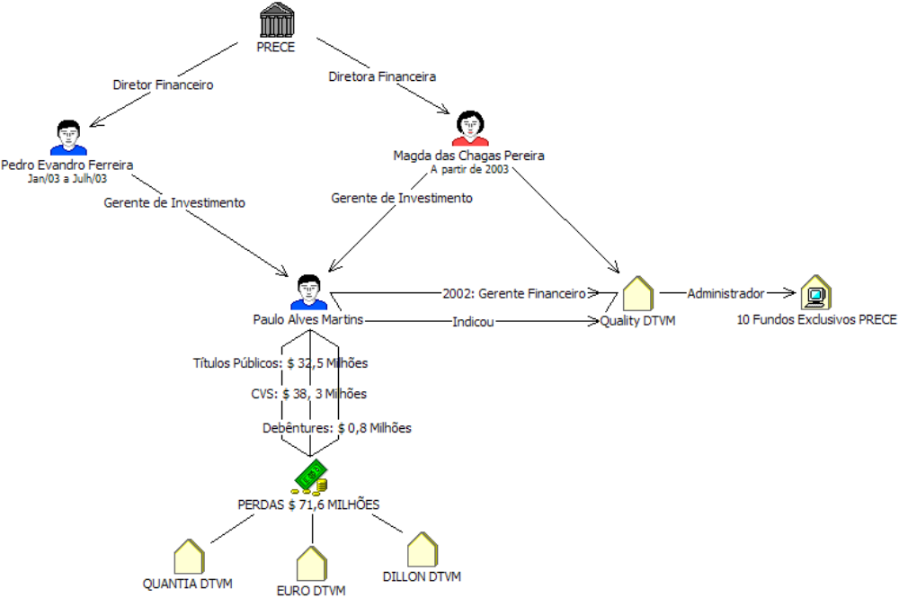

Considerações finais

Perdas significativas foram flagradas na Prece durante este inquérito parlamentar. O quadro a seguir demonstra o desempenho da entidade durante o período sob análise da CPMI:

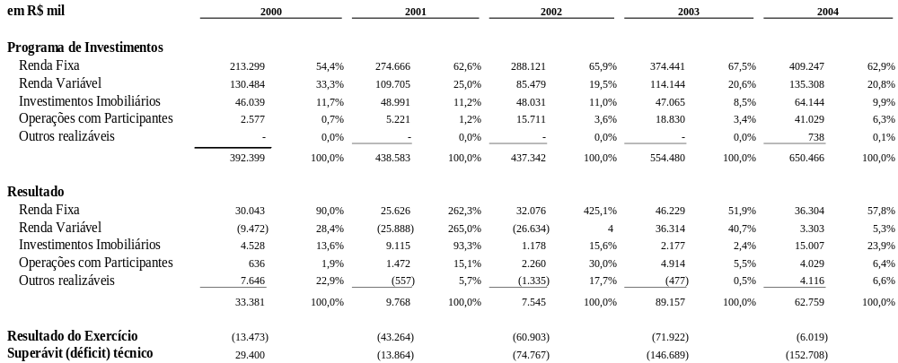

O exame do desempenho histórico da entidade realça os prejuízos com renda variável nos anos de 2001 e 2002 que contribuíram substancialmente para o déficit técnico durante o período de administração dos Srs. Ricardo Leitão (2001), Pedro José Mercador Mendes (início de 2002) e Renato Guerra Marques (meados de 2002). Nesse sentido, a parte inferior da tabela dedicada aos resultados traduz, em 2001, perdas em aplicações de renda variável de R$ 25, 888 milhões e, em 2002, de R$ 26,634 milhões. Cumpre, ainda, ressaltar que, em 2002, a Prece teve rentabilidade negativa de 30% e redução no patrimônio de 7%.

Determinadas falhas corporativas contribuíram decisivamente para a formação de ambiente propício à ocorrência de operações irregulares. As sucessivas alterações nos cargos de gestores e administradores geraram grave descontinuidade na consolidação de uma sólida política de investimentos da entidade. Ademais, as nomeações caracterizaram-se, em vários casos, pela falta de transparência e, sobretudo, de critérios técnicos sobre a capacidade e aptidão dos indicados.

Registre-se, por outro lado, a ausência de seriedade e compromisso no acompanhamento das operações financeiras por parte da gerência de investimentos. Segundo o que foi apurado, não houve a necessária preocupação com a situação do patrimônio e os investimentos da Prece, em face do caráter extremamente insatisfatório de sua atuação na identificação das variações de preços dos títulos e na avaliação da performance das corretoras contratadas no mercado de renda variável. Tamanho descompromisso, durante o período em exame, sugere ação deliberada de seus gestores nas operações sob investigação que – como se viu – provocaram perdas financeiras relevantes à Prece.

A alternância de poder no governo estadual levou a modificações no corpo diretivo da Prece. Tal fato permite cogitar sobre a atuação direta de seus administradores (diretores-presidentes, diretores e gerentes financeiros) em transações financeiras irregulares. Os principais indícios de operações destinadas a desviar recursos a terceiros foram encontrados na gestão do Sr. Renato Guerra Marques e na gestão da Sra. Magda das Chagas Pereira.

Até agosto de 2002, todos os fundos exclusivos da Prece eram administrados pela corretora Mellon Brascan. Com a nomeação da nova diretoria, encabeçada pelo Sr. Renato Guerra Marques, houve a substituição dos administradores e gestores para a Santos Asset Management, cuja atuação gerou sérias dúvidas quanto à sua independência, uma vez que a mesma era responsável por decidir quais ativos comprar e quais as taxas ou preços negociados. Não obstante, a empresa também administrava os recursos da Prece, sendo responsável pelo acompanhamento de suas operações. No caso, adquiriu, inclusive, títulos do Banco Santos, proprietário da Santos Asset Management.

A atuação da Santos Asset Management foi objeto de críticas por parte do Sr. Paulo Aves Martins. Foi ele, ao assumir a gerência financeira da Prece, quem recomendou a substituição da instituição gestora dos recursos pela Quality, seu antigo empregador. Para gerir os recursos da entidade, foram escolhidos o Banco West LB, o Banco Industrial do Brasil, o BCSUL VERAX e a Quality. Atualmente, o agente custodiante da Prece é o Banco Itaú.

Nucleos

O Nucleos – Instituto de Seguridade Social é uma entidade fechada de previdência complementar, sem fins lucrativos, constituída sob a forma de sociedade civil, criada em 1979.

O objetivo do Nucleos é o de complementar os proventos de aposentadoria a que têm direito, na qualidade de segurados, os empregados dos patrocinadores, quais sejam, Indústrias Nucleares do Brasil S/A - INB, Eletrobrás Termonuclear S/A - Eletronuclear, Nuclebrás Equipamentos Pesados S/A – Nuclep, além de seus próprios funcionários.

No período sob análise desta CPMI, o fundo de pensão teve três diretorias financeiras, conforme a figura abaixo:

Dirigentes do Nucleos

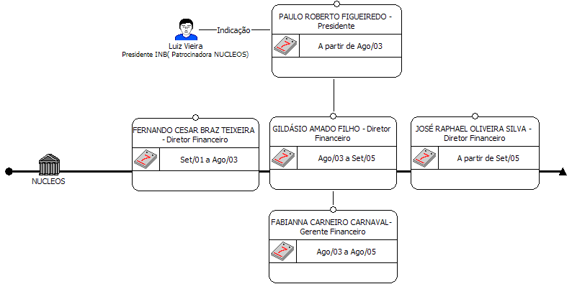

No curso das investigações, foram constatados indícios de graves irregularidades em transações financeiras realizadas pelo Nucleos, tanto em carteira própria como em fundos exclusivos, nos diversos mercados, além de desvios de conduta de seus dirigentes. Os problemas mais significativos foram encontrados em transações efetuadas entre agosto de 2003 e setembro de 2005. Neste período, o Sr. Paulo Figueiredo ocupou o cargo de Presidente da entidade, o Sr. Gildásio Amado Filho respondia pela diretoria financeira, e a Sra. Fabianna Carneiro Carnaval assumiu a gerência financeira.

Com a finalidade de elucidar as irregularidades constatadas, foram convocados a prestar depoimento perante a Sub-relatoria o Sr. Paulo Figueiredo, o Sr. Gildásio Amado Filho e a Sra. Fabianna Carneiro Carnaval. Em face das divergências verificadas nestes depoimentos, foi, ainda, necessário realizar uma acareação na tentativa de obter a verdade sobre a gestão financeira do Nucleos naquele período. Com o objetivo de se ter um quadro mais completo das práticas financeiras do Nucleos, foram também convocados a depor o Sr. José Raphael da Silva (Diretor Financeiro a partir de agosto de 2005) e o Sr. Fernando Braz Teixeira (Diretor Financeiro entre setembro de 2001 e agosto de 2003).

Das Transações Irregulares

Títulos Públicos

O Nucleos foi, entre as entidades investigadas, a que apresentou o segundo maior volume de perdas em operações com títulos públicos, totalizando R$ 28,6 milhões em valores nominais, conforme demonstra a tabela a seguir:

As perdas foram detectadas a partir da análise da cadeia negocial de compra e venda de papéis. Em negociações de um mesmo título público, verificou-se que os preços unitários praticados com fundos de pensão apresentaram exorbitante variação quando comparados com os negociados pelos demais agentes de mercado.

Cumpre especificar que os valores de perdas apuradas, conforme o quadro acima, foram obtidos a partir dos dados agregados das operações de compra e venda de títulos públicos realizadas em carteira própria e fundos exclusivos. Em outros termos, as perdas detectadas nas operações de venda, bem como aquelas decorrentes das operações de compra, foram somadas para a obtenção do resultado final.

Em 2003, foram identificadas perdas de R$ 81.427,00 em operações com títulos públicos. Já em 2004, houve um aumento significativo nas perdas, que, em valores nominais, totalizaram R$ 13.922.094,00. É o que se depreende do quadro abaixo acerca das operações envolvendo fundos exclusivos do Nucleos:

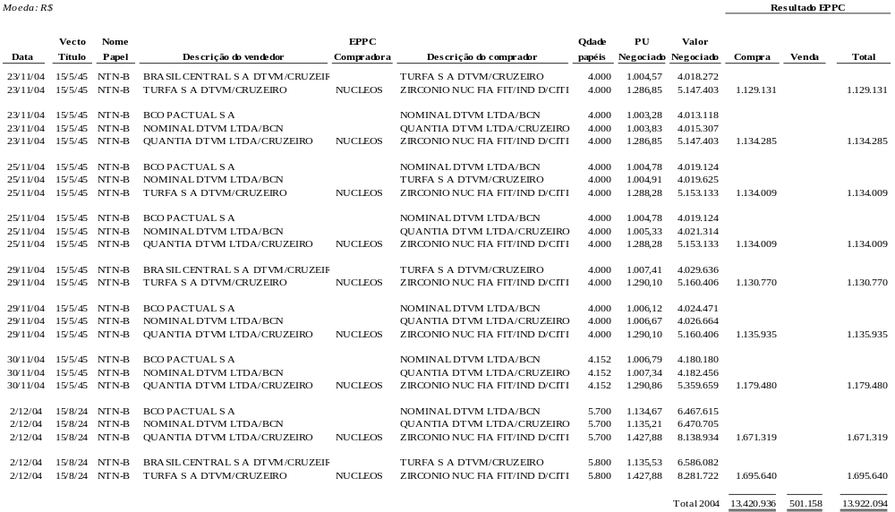

O quadro acusa que, entre os dias 23 de novembro e 02 de dezembro de 2004, as distribuidoras Quantia DDTVM Ltda. e Turfa S/A DTVM – que teve sua razão social alterada posteriormente para Euro DTVM – impuseram expressivas perdas ao Nucleos. No dia 25 de novembro de 2004, por exemplo, o Banco Pactual S/A vendeu lote de 4.000 títulos NTNBs, com vencimento no dia 15/05/2045, à corretora Nominal DTVM. O preço pago pela Nominal DTVM foi de R$ 1.004,78 para cada unidade de título. Em seguida, a Nominal DTVM alienou o mesmo lote por R$ 1.004,91 para a Turfa S/A DTVM. Os preços praticados pela Nominal DTVM e pela Turfa S/A DTVM quase não apresentaram variação. Entretanto, quando a Turfa S/A DTVM vendeu o mesmo lote de papéis para o Nucleos, o preço unitário do título subiu para R$ 1.288,28. A variação no preço praticado pela Turfa S/A DTVM, nesta transação, gerou um rendimento diário à corretora de 28,2%. Ora, nominalmente, esta única transação impôs ao Nucleos uma perda de R$ 1.134.009,00.

Coincidentemente, os ganhos obtidos por essas distribuidoras em 2004, em operações com o Nucleos, apresentaram a mesma taxa de rentabilidade. Em todas as transações realizadas entre 22 e 29 de novembro de 2004, os ganhos auferidos pela Euro DTVM (Turfa S/A DTVM) e pela Quantia foram de exatos 28,2%. Esta informação pode sugerir indício de que acertaram junto ao Nucleos uma estratégia que sujeitava a entidade a perdas sistemáticas em benefício de terceiros.

Já em 2005, a mesma sistemática de operações com títulos públicos trouxe perdas de R$ 14.606.527,00, em diversas transações realizadas entre janeiro e abril de 2005, como demonstra a tabela abaixo:

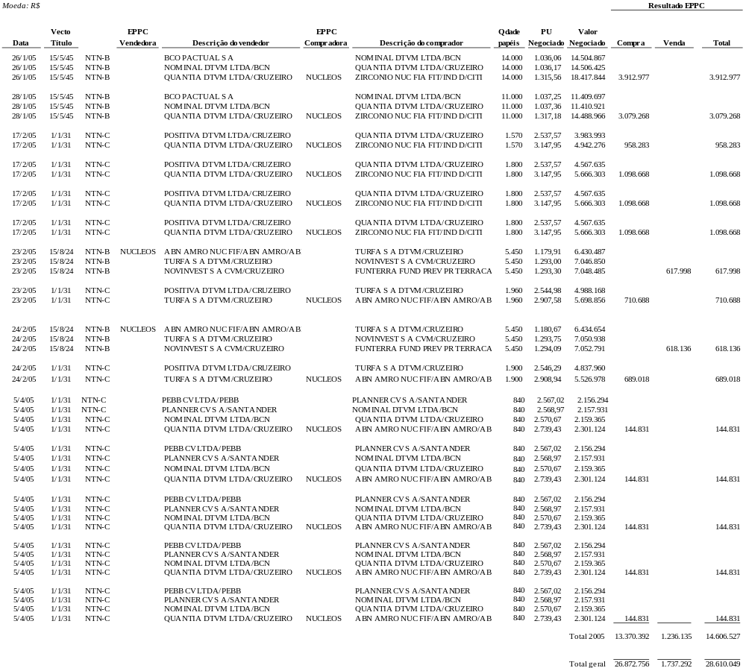

Detecta-se, a partir da tabela, por exemplo, que, no dia 26 de janeiro de 2005, a Nominal DTVM Ltda. adquiriu do Banco Pactual S/A lote de 14.000 títulos NTNBs, com vencimento no dia 15/05/2045. O preço pago pela Nominal DTVM S.A. foi de R$ 1.036,06 para cada unidade de título. Em seguida, o mesmo lote foi vendido à Quantia DTVM Ltda. por R$ 1.036,17 a unidade. Ao final da cadeia de negociação, quando os títulos foram alienados para o Nucleos, o preço unitário do papel subiu para R$ 1.315,56. Nominalmente, apenas esta transação ocasionou uma perda de R$ 3.912.977,00 para esta entidade de previdência complementar.

Debêntures

O Nucleos também apresentou transações irregulares em operações com debêntures, totalizando perdas de R$ 2,8 milhões, conforme demonstra a tabela a seguir:

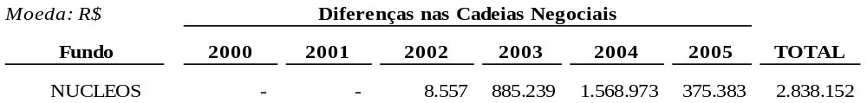

As perdas ocorridas em operações com debêntures seguem a mesma lógica das transações irregulares realizadas com títulos públicos. Ou seja, verificou-se que os preços unitários negociados com o Nucleos apresentaram uma variação exorbitante quando comparados com os preços negociados pelos demais agentes de mercado.

As operações realizadas na carteira própria da entidade apresentaram variações excessivas, como é possível constatar no quadro abaixo:

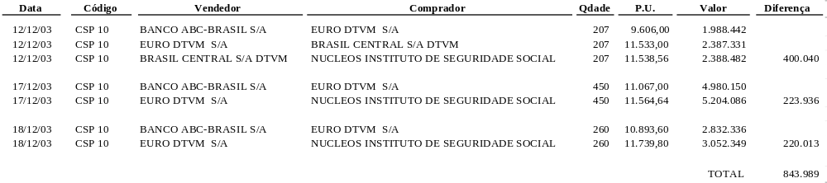

As perdas identificadas na carteira própria do Nucleos concentraram-se no mês de dezembro de 2003 e totalizaram o montante de R$ 843.989,00. Chama a atenção, no caso das operações com debêntures, a recorrente atuação da distribuidora Euro.

Derivativos (BM&F)

Ao se examinar as operações do Nucleos no mercado futuro, cumpre analisar individualmente o desempenho do fundo de pensão durante cada gestão. Entre setembro de 2001 e agosto de 2003, período em que o Sr. Fernando Braz Teixeira era o Diretor Financeiro, o Nucleos apresentou baixo volume de operações no mercado de futuros, com resultados de R$ 214 mil de ajustes negativos de primeiro dia contra R$ 308 mil de ajustes positivos.

No período de gestão dos Srs. Paulo Figueiredo, Gildásio Amado Filho e Fabianna Carnaval (agosto de 2003 a setembro de 2005), o Nucleos teve um desempenho alarmante em operações com a BM&F, apresentando ajustes negativos de R$ 17,8 milhões contra ajustes positivos de R$ 5,3 milhões, demonstrando que, no primeiro dia de ajustes dos contratos de futuros, o Nucleos teve uma perda líquida de R$ 12,5 milhões. É o que evidencia a tabela baixo:

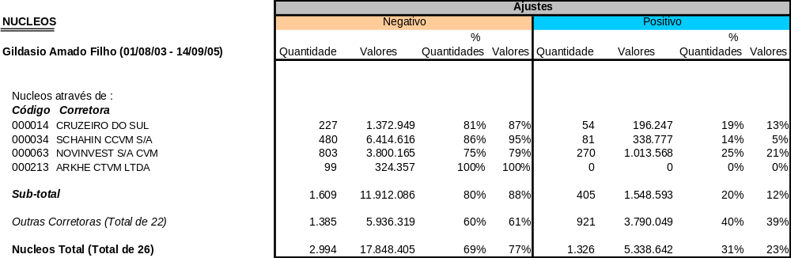

Desconsiderando as operações com a Arkhe CTVM Ltda., em razão do reduzido número de transações, constatou-se, em face dos dados obtidos, o desempenho atípico de algumas corretoras quando operam em nome do Nucleos. Vê-se abaixo os casos da Cruzeiro do Sul CM, da Schahin CCVM e da Novinvest S/A:

- Cruzeiro do Sul CM: em 81% das 281 vezes em que operou em nome do Nucleos atribuiu ajustes negativos para o fundo de pensão. Em valores nominais, a corretora atribuiu R$ 1,3 milhões em ajustes negativos contra desproporcionais R$ 0,2 milhões em ajustes positivos. Isto significa ajustes negativos em 87% do volume total operado. Entre janeiro de 2000 e janeiro de 2002, apresentou perda líquida de R$ 1,1 milhões;

- Schahin CCVM: em 86% das 561 vezes em que operou em nome do Nucleos atribuiu ajustes negativos para o fundo de pensão. Em valores nominais, a Schahin atribuiu R$ 6,4 milhões em ajustes negativos contra R$ 0,3 milhões em ajustes positivos. Significa dizer que houve ajustes negativos em 95% do volume total operado. Entre janeiro de 2000 e janeiro de 2002, apresentou perda líquida de R$ 6 milhões;

- Novinvest S/A: em 75% das 1.073 vezes em que operou em nome do Nucleos atribuiu ajustes negativos para o fundo de pensão. Em valores nominais, a Novinvest S/A atribuiu R$ 3,8 milhões em ajustes negativos contra R$ 1 milhão em ajustes positivos. Houve, assim, ajustes negativos em 79% do volume total operado. Entre janeiro de 2000 e janeiro de 2002, apresentou perda líquida de R$ 2,8 milhões.

Operações com o Banco Santos

O Nucleos registrou, em 2004, perdas no valor de R$ 7,1 milhões referentes a investimentos com o Banco Santos. Além de ter aplicado em CDBs (R$ 2 milhões), a entidade de previdência complementar adquiriu debêntures (R$ 5,1 milhões) da empresa controladora dessa Instituição Financeira.

No dia 29 de outubro de 2004, o Nucleos investiu R$ 1,8 milhões em CDBs do Banco Santos. Isto ocorreu há menos de um mês da intervenção levada a efeito pelo Banco Central. Situação idêntica ocorreu com o Postalis, o que sugere que o Banco Santos conseguiu angariar recursos de fundos de pensão dias antes da referida intervenção, ocorrida em 12 de novembro de 2004.

Das perdas de R$ 7,1 milhões em aplicações no Banco Santos, R$ 5 milhões estavam concentradas no fundo de investimento Urânio FIF. Coincidentemente, este fundo era gerido pela Santos Asset Management, empresa vinculada à própria instituição financeira, que, a seu turno, investiu os recursos do fundo em papéis do Banco.

Sobre sua responsabilidade acerca da inocorrência de resgate tempestivo dos recursos, declarou a Sra. Fabianna Carneiro Carnaval:

A informação da intervenção veio somente no dia 12 de novembro. Esses investimentos foram feitos antes. Não houve nenhuma divulgação no mercado de que o Banco entraria em intervenção do Banco Central.

Apesar da afirmação de que não havia como saber sobre a intervenção, o mercado há vários meses caracterizava os investimentos no Banco Santos como aplicações de alto risco de crédito. Este fato resta evidenciado ante o rebaixamento da classificação de risco feito pela agência Moody’s em junho de 2003. O quadro a seguir foi extraído do terminal eletrônico da agência internacional de notícias e informações Bloomberg, e contempla o histórico das classificações de risco atribuídas pela Moody’s para certificados de depósitos bancários (Local LT Bank Deposits):

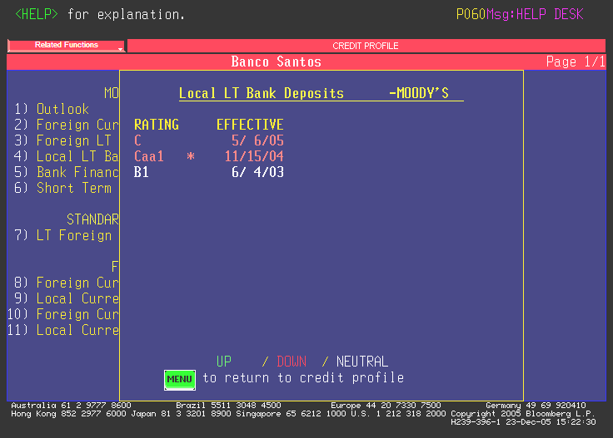

Segundo o quadro, em 4 de junho de 2003, o Banco Santos foi classificado como rating “B1” em sua primeira classificação de risco feita pela Moody’s. Instituições com risco do tipo “B” representam, segundo a Moody’s, qualidade pobre de crédito e baixa segurança sobre o pagamento pontual de obrigações relacionadas a certificados de depósito de longo prazo.

Em 15 de novembro de 2004, após a intervenção, o Banco Santos teve sua classificação alterada para “Caa1”. Instituições com risco do tipo Caa, segundo definição da Moody’s, oferecem crédito de qualidade extremamente baixa, podendo estar em default (inadimplentes) ou haver elementos que coloquem em dúvida sua capacidade financeira.

Em face dos depoimentos prestados, ficou clara a tentativa dos ex-dirigentes da fundação de se esquivar de qualquer responsabilidade pelas perdas registradas com a intervenção do Banco Santos. Mais uma vez alegaram desconhecimento da realidade do mercado e das dificuldades porque passava o Banco Santos.

Dos Envolvidos

Os dados obtidos durante este inquérito parlamentar revelaram que o período de agosto de 2003 a setembro de 2005 concentrou os desvios e irregularidades mais significativos do Nucleos. Nessa época, a gestão financeira do Nucleos estava – como se viu – a cargo dos Srs. Paulo Figueiredo (diretor-presidente), Gildásio Amado Filho (Diretor Financeiro) e Fabianna Carneiro Carnaval (gerente financeira).

A composição da diretoria, ocorrida em agosto de 2003, evidencia inequívoca conotação política. Em depoimento prestado, o Sr. Fernando Braz Teixeira, ex-diretor Financeiro da entidade (de setembro de 2001 a agosto de 2003), atribuiu o seu afastamento da direção à mudança do controle partidário no Governo federal. Sua declaração é reforçada pelo fato de ser o Sr. Paulo Figueiredo filiado ao PC do B – tendo, inclusive, admitido que sempre militou politicamente – e o Sr. Gildásio, filiado ao PT.

O depoimento do Sr. Gildásio Amado Filho tornou evidente sua falta de qualificação técnica para o cargo. Além de desconhecer aspectos elementares da área de investimentos financeiros, demonstrou despreparo para lidar com os procedimentos básicos do mercado. Indagado sobre seus conhecimentos técnicos, o Sr. Gildásio Amado Filho reconheceu que sua expectativa era de ser convidado a ocupar a diretoria de benefícios e não a diretoria financeira. Admitiu que lhe faltava completa familiaridade com as questões técnicas da área de investimentos. Indagado sobre quem, de fato, tomava as decisões sobre as operações financeiras e os investimentos do Nucleos, indicou a Sra. Fabianna Carneiro Carnaval. Confrontado com as perdas sistemáticas ocorridas no período em que respondia pela diretoria financeira, o Sr. Gildásio Amado Filho declarou, em reunião secreta realizada no âmbito desta CPMI, que atualmente compreende as razões que levaram à sua indicação para aquela diretoria. Segundo ele, queriam alguém sem conhecimento, que não pudesse questionar as decisões, chegando a afirmar que se sentia usado.

A Sra. Fabianna Carneiro Carnaval foi escolhida para ocupar a gerência financeira do Nucleos num suspeito processo de seleção. Segundo o regulamento da entidade, é competência do diretor financeiro selecionar o nome do gerente e, posteriormente, submetê-lo à aprovação do diretor-presidente. No entanto, o procedimento foi, no caso da Sra. Fabianna Carneiro Carnaval, invertido. O exame dos currículos dos postulantes ao cargo foi realizado pelo Sr. Paulo Figueiredo. Em seu depoimento, o então diretor-presidente do Nucleos afirmou que escolheu a Sra. Fabianna Carneiro Carnaval entre três ou quatro profissionais e, depois, solicitou-lhe que procurasse o Diretor Financeiro para que a seleção fosse ratificada e o encaminhamento do nome ao diretor-presidente fosse, nos termos do regulamento, efetuado. O Sr. Gildásio Amado Filho confirmou que apenas o nome da Sra. Fabianna Carneiro Carnaval foi enviado à análise da diretoria financeira. Neste caso, ficou clara a manobra urdida pelo Sr. Paulo Figueiredo com a finalidade de direcionar a escolha da gerente financeira, agravada pela manifesta falta de qualificação técnica do Diretor Financeiro para aferir as habilidades e as condições da candidata. Em sessão secreta desta CPMI, o Sr. Gildásio revelou que, algum tempo depois, soube que a escolha da Sra. Fabianna Carneiro Carnaval teria observado uma orientação advinda de Brasília, porém não soube indicar de quem.

É a Sra. Fabianna Carneiro Carnaval prima do Sr. Christian de Almeida Rego. O Sr. Christian de Almeida Rego é operador de mercado e também figura na condição de investigado neste inquérito parlamentar. É sócio e diretor da Arbor Asset Management, empresa que opera na gestão de fundos de investimento. Esta empresa foi, conforme apurado durante a análise dos dados, inequivocamente favorecida nos investimentos do Nucleos. Tal fato, ressalte-se, já tinha sido apontado em dossiê elaborado pelo Sr. Alexandre de Athayde Francisco, operador de mercado, a que teve acesso à Sub-relatoria.

O depoimento da própria Sra. Fabianna Carneiro Carnaval revelou, nessa linha, que os recursos de fundo exclusivo do Nucleos (IB-FAC/FIF) foram investidos de maneira concentrada em outro fundo gerido pela Arbor. À época das operações também era sócia da Arbor a Sra. Rogéria da Costa Beber, esposa do Sr. Murillo de Almeida Rego. Em depoimento à Sub-relatoria, ficou evidente o total desconhecimento da área financeira pela Sra. Rogéria que, quando questionada acerca de operações, declarou que seu nome sempre foi utilizado por seu esposo. O Sr. Murillo de Almeida Rego, além de amigo pessoal do Sr. Marcelo Borges Sereno – fato por ele admitido - tem, também, várias relações de amizade no PC do B, vez que foi assessor parlamentar do então deputado federal Lindberg Farias.

A exemplo do que ocorreu com a entidade Prece, a Sra. Fabianna Carneiro Carnaval tem parentesco com a família Almeida Rego e foi escolhida por diretores cujas nomeações passaram pelo crivo do ex-chefe de gabinete da Casa Civil da Presidência da República, Sr. Marcelo Borges Sereno.

Em seu depoimento, a Sra. Fabianna Carneiro Carnaval negou ter favorecido as empresas de seus familiares, mas admitiu nunca ter revelado esta situação aos seus superiores. Vale lembrar que o motivo alegado para a demissão dela foi justamente a publicação na imprensa de denúncias que à relacionavam a família Almeida Rego.

As operações financeiras do Nucleos eram, segundo o Sr. Gildásio Amado Filho, preparadas e planejadas pela Sra. Fabianna Carnaval. Ela as encaminhava à diretoria financeira, que examinava apenas se estavam de acordo com a meta atuarial e se apresentavam rentabilidade satisfatória. Quando os requisitos estavam presentes, a diretoria financeira repassava-as às demais diretorias e, com a aprovação do Presidente, eram finalmente executadas. Segundo o depoimento do ex-diretor financeiro, a Sra. Fabianna Carnaval tinha o hábito de discutir as operações com o Sr. Paulo Figueiredo, e que a ele só restava aceitar as decisões já previamente definidas. Ou seja, o depoente foi, nesse ponto, enfático ao relatar que a ex-gerente financeira reunia-se freqüentemente com o Sr. Paulo Figueiredo. As reuniões eram apenas entre os dois e ocorriam na sala da presidência ou na própria gerência financeira.

Em seu primeiro depoimento, a Sra. Fabianna Carneiro Carnaval afirmou que tais encontros só ocorriam quando o Diretor Financeiro estava ausente. No entanto, na acareação realizada neste inquérito parlamentar, apresentou-se nova versão aos fatos, reconhecendo que, realmente, ela reunia-se com o Presidente, ainda que o Diretor Financeiro estivesse presente. Cumpre afirmar que o Sr. Paulo Figueiredo seguiu linha de abordagem muito semelhante a da Sra. Fabianna Carneiro Carnaval, refazendo na acareação, como ela, a versão sobre os encontros na acareação.

A Sra. Fabianna Carneiro Carnaval incorreu, ainda, em outra contradição. Em seu primeiro depoimento, declarou que apenas recebia ordens. Suas funções seriam, segundo ela, voltadas, sobretudo, à elaboração de relatórios e ao acompanhamento da conformidade dos investimentos. Não tinha, de acordo com o primeiro depoimento, qualquer poder decisório sobre a efetivação das operações. Na acareação realizada posteriormente, a Sra. Fabianna Carneiro Carnaval apresentou nova versão sobre sua atuação à frente da gerência financeira. Nesta oportunidade, ela reconheceu que discutia com os seus superiores os detalhes das operações e que, portanto, não era uma simples cumpridora de ordens. De sua ativa participação nessas discussões – que, muitas vezes, se dava sem a presença do Diretor Financeiro – infere-se claramente a influência que exercia. Manteve, porém, a versão acerca da falta de autonomia decisória. Segundo ela, apenas cumpria as ordens da diretoria repassadas pelo Sr. Gildásio Amado Filho. Ora, o Sr. Gildásio Amado Filho – ficou evidente pelo seu depoimento – não tinha conhecimentos técnicos suficientes para dar ordens sobre assuntos de tamanha complexidade.

É recorrente nos depoimentos da Sra. Fabianna Carneiro Carnaval a tentativa de transferir para os gestores a responsabilidade pelos desastrosos resultados oriundos das operações realizadas pelos fundos exclusivos do Nucleos. Ou seja, procurava eximir-se de qualquer participação nas perdas, atribuindo exclusiva responsabilidade às instituições financeiras que tinham a incumbência de executar as transações.

O Sr. Paulo Figueiredo, militante ativo do PC do B e Presidente do Nucleos, tinha, conforme atesta o Sr. Gildásio Amado Filho, estreita relação com o Sr. Luiz Vieira, Presidente do INB. A seu turno, o Sr. Luiz Vieira foi, ainda segundo o depoimento do ex-diretor financeiro, nomeado por indicação de seu amigo e companheiro de movimento sindical, Sr. Marcelo Sereno. Afirmou, também, que era comum os Srs. Marcelo Sereno, Luiz Vieira e Paulo Figueiredo discutirem assuntos referentes ao Nucleos, sem, contudo, especificá-los. Consta, ainda, de seu depoimento que o Sr. Paulo Figueiredo costumava viajar à Brasília, onde se reunia com o Sr. Marcelo Sereno. Não soube, porém, apontar maiores detalhes sobre tais encontros.

A participação do Sr. Marcelo Sereno nas operações dos fundos de pensão e, mais especificamente, do Nucleos apresenta indícios ainda mais contundentes. Em outubro de 2004, a secretária do Sr. Gildásio Amado Filho repassou-lhe bilhete a propósito de ligação telefônica feita pelo Sr. Marcelo Sereno. O bilhete dizia o seguinte: "Gildásio, ligar para o senhor Fernando de Barros Teixeira, da ASM, a pedido de M. Sereno". Dias após o telefonema, o Sr. Fernando de Barros Teixeira foi recebido em reunião na sede do Nucleos pelos Srs. Paulo Figueiredo e Gildásio Amado Filho. Na reunião, o Sr. Fernando de Barros Teixeira ofereceu em nome da ASM Asset investimentos em fundos de direito creditórios. Avaliou-se, porém, que o investimento seria irregular, contrário à política adotada pela diretoria do Nucleos, pois compreendia aplicações em TR. O investimento, realizado por várias entidades de previdência complementar vinculadas a empresas federais, gerou cerca de R$ 200 milhões de reais em favor de seus intermediários. Importantes veículos da imprensa nacional, ao noticiar o caso, publicaram declaração do Sr. Neildo de Souza Jorge, filiado ao PT e representante dos empregados no Conselho Deliberativo do Nucleos, que acusou o Sr. Marcelo Sereno de manipular o fundo para desviar dinheiro para o PT.

Os esclarecimentos prestados pelo Sr. Gildásio Amado Filho contribuíram também para elucidar a influência exercida pelo Sr. Luiz Gushiken no âmbito dos fundos de pensão e, in casu, no Nucleos. Segundo informou à CPMI, o investimento na compra de ações da concessionária Rio-Teresópolis deu-se por recomendação do então Secretário de Comunicação Social da Presidência da República, Sr. Luiz Gushiken. Na acareação, tornou-se a questionar o ex-diretor financeiro sobre a afirmação, que manteve integralmente sua resposta. Sua firmeza gerou uma reação contraditória do Sr. Paulo Figueiredo, que, embora tenha negado o fato, não manifestou a veemência demonstrada em outras oportunidades. O Sr. Paulo Figueiredo admitiu que este investimento não seguiu a prática usual da diretoria, pois foi o único que se originou por iniciativa dele. Nesse sentido, apresentou a ata da reunião do Conselho que aprovou sua execução.

O quadro a seguir busca ilustrar a atuação dos administradores do Nucleos:

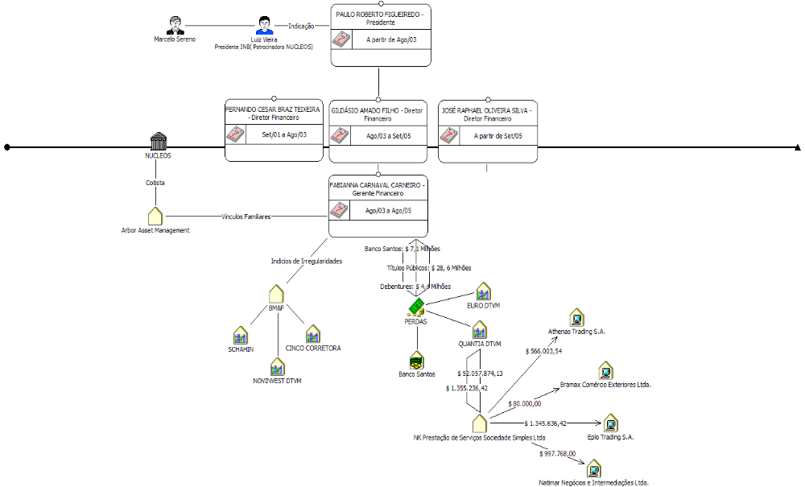

Considerações finais

Perdas significativas foram flagradas no Nucleos durante este inquérito parlamentar. O quadro a seguir demonstra o desempenho da entidade no período sob análise da CPMI:

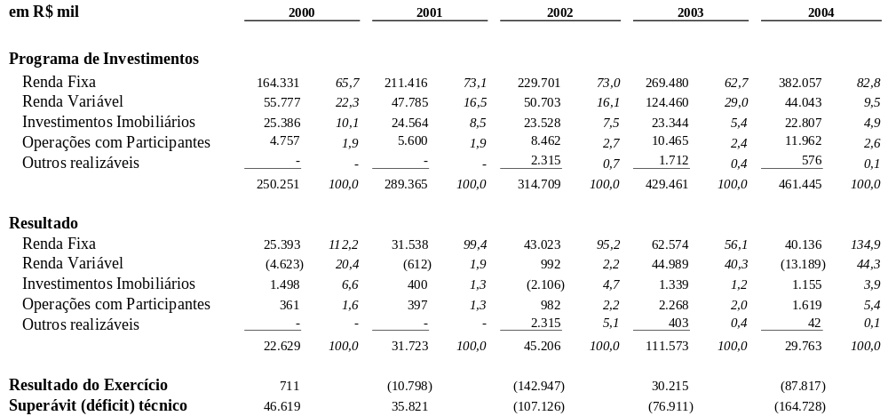

O exame do desempenho histórico da entidade realça os constantes déficits técnicos apresentados, sobretudo a partir de 2002. Em outras palavras, a linha que indica o superávit (déficit) técnico aponta déficit (resultados abaixo da média atuarial) de R$ 107,126 milhões em 2002, de R$ 76,9 milhões em 2003 e de R$ 164,7 milhões em 2004.

Determinadas falhas corporativas contribuíram decisivamente para a formação de ambiente propício à ocorrência de operações com indícios de irregularidades. As sucessivas alterações nos cargos de gestores e administradores geraram grave descontinuidade na consolidação de uma sólida política de investimentos da entidade. Ademais, as nomeações caracterizaram-se, em vários casos, pela falta de transparência e, sobretudo, de critérios técnicos sobre a capacidade e aptidão dos indicados.

Registre-se, por outro lado, a ausência de seriedade e compromisso no acompanhamento das operações financeiras por parte da gerência de investimentos. Segundo o que foi apurado, não houve a necessária preocupação com a situação do patrimônio e dos investimentos do Nucleos, em face do caráter extremamente insatisfatório de sua atuação na identificação das variações de preços dos títulos e na avaliação da performance das corretoras contratadas no mercado de renda variável. Tamanho descompromisso durante o período em exame sugere ação deliberada de seus gestores nas operações sob investigação que – como se viu – provocaram perdas financeiras relevantes.

A alternância de poder no Governo federal levou a modificações no corpo diretivo do Nucleos. Tal fato permite cogitar sobre a atuação direta de seus administradores (diretores-presidentes, diretores e gerentes financeiros) em transações financeiras irregulares. Os principais indícios de operações destinadas a desviar recursos a terceiros foram encontrados na gestão dos Srs. Paulo Figueiredo, Gildásio Amado Filho e Fabianna Carneiro Carnaval.

Os investimentos do Nucleos foram geridos, quase em sua totalidade, por terceiros. O fundo exclusivo Zircônio, administrado e gerido pela Industrial do Brasil DTVM, asset management do Banco Industrial do Brasil, concentrou todas as perdas com títulos públicos auferidas pelo Nucleos entre 2004 e 2005. A gestão do Nucleos feita pela Santos Asset Management, por meio do fundo de investimentos Urânio, também resultou perdas de R$ 5,1 milhões em operações com CDBs e debêntures.

Ante as denúncias de desvios no Nucleos veiculadas pela imprensa, foi recomposta a diretoria da entidade. Os novos administradores, Sr. Marcos Elias, Presidente, e Sr. José Raphael, Diretor Financeiro, determinaram a realização de auditoria independente – efetuada pela KPMG – para diagnosticar as irregularidades e desvios praticados pela gestão anterior. O resultado apurado nesta auditoria coincide com muitos dados levantados neste inquérito parlamentar, o que, por certo, reforça a correção da metodologia ora sustentada.

Foi, ademais, ajuizada ação judicial por iniciativa da nova diretoria com a finalidade de condenar os ex-dirigentes e demais envolvidos a indenizar o Nucleos de todas as perdas geradas. Indagado sobre o processo judicial, o Sr. Paulo Figueiredo disse não compreender as razões e os fundamentos que levaram a nova diretoria a mover a ação. Sua surpresa decorreu, segundo ele, do fato de que o Sr. Marcos Elias foi seu assessor e, portanto, tinha conhecimento de todas as operações.

Cumpre, ainda, salientar que a Secretaria de Previdência Complementar instaurou procedimento administrativo para apurar a responsabilidade dos ex-dirigentes do Nucleos. Em decorrência deste processo, foi aplicada a pena máxima: multa no valor de R$ 20.000,00 e inabilitação dos envolvidos para atuar em entidades de previdência complementar por um período de dez anos.

Real Grandeza

Criada em 5 de agosto de 1971, por Furnas Centrais Elétricas S/A, com a finalidade básica de complementar os proventos de aposentadoria a serem concedidos a seus empregados pela Previdência Social, a Real Grandeza – Fundação de Previdência e Assistência Social – é uma entidade fechada de previdência complementar, tendo iniciado suas atividades em 1º de janeiro de 1972.

Além de Furnas - sua instituidora - atualmente a Real Grandeza conta, também, com o patrocínio da Eletrobrás Termonuclear S/A – Eletronuclear, além de patrocinar seus próprios empregados, sendo considerada, portanto, uma entidade autopatrocinadora.

Em 31 de dezembro de 2004, os ativos totais da Real Grandeza correspondiam a 2,7% do total de ativos investidos por fundos de pensão patrocinados por empresas públicas no mercado financeiro e de capitais.

No período de análise, a Real Grandeza teve três diretores financeiros, conforme a figura abaixo:

Dirigentes da Real Grandeza

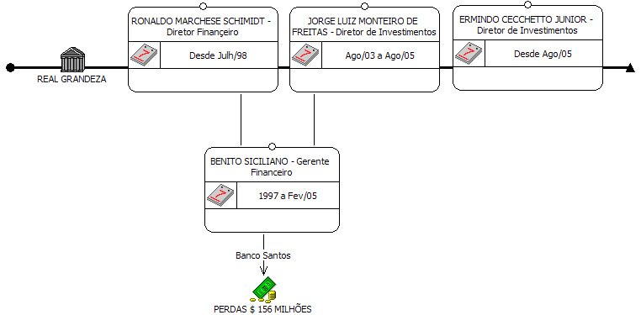

A Sub-relatoria identificou graves problemas nos investimentos financeiros realizados por esta fundação. O exame completo do desempenho destes investimentos levou à constatação de diversas irregularidades, verificadas principalmente no período de 2003 a 2005. Um dos aspectos mais emblemáticos foram as perdas registradas com a intervenção do Banco Santos, oportunidade em que evaporaram R$ 156 milhões da Real Grandeza.

A Secretaria de Previdência Complementar determinou a instauração de procedimento administrativo, que resultou na aplicação de uma multa no valor de R$ 20 mil e inabilitação para o exercício de funções em entidades de previdência complementar, por um prazo de 10 anos, para os dirigentes da entidade envolvidos com as irregularidades.

Foram convocados para prestar esclarecimentos à CPMI os Srs. Jorge Luiz Monteiro de Freitas e Ermindo Cecchetto Júnior, diretores financeiros da instituição de 2003 a 2005 e de 2005 até os dias atuais, respectivamente. Foi convocado, também, o Sr. Benito Siciliano, gerente de investimentos da Real Grandeza, de 1997 a fevereiro de 2005.

O Sr. Ermindo Cecchetto Júnior declarou que assumiu a diretoria financeira a convite do atual Presidente da Real Grandeza, após a renúncia coletiva da diretoria anterior, com a incumbência de promover consistentes mudanças de gestão e de reorganizar os investimentos da fundação. Determinou uma mudança no perfil da política de investimentos, adotando uma postura mais conservadora. Vale ressaltar que, por ordem das patrocinadoras, foi realizada uma auditoria interna, cujo resultado ainda está sendo mantido em reserva pela atual diretoria.

O Sr. Ermindo Cecchetto Júnior, além de determinar a migração dos investimentos para títulos públicos, que são papéis de menor risco, decidiu, também, regularizar as funções do comitê de investimentos, que não se reunia periodicamente. Este fato evidencia a precariedade da gestão anterior e, até mesmo, certa centralização das decisões.

O Sr. Ermindo Cecchetto Júnior reconheceu a deficiência da área de compliance da Real Grandeza. Esta atividade, essencial para qualquer fundação, não foi realizada por um órgão específico, mas por um subgrupo da gerência de operações financeiras. Fica claro que o procedimento adotado não permitiu avaliar com segurança a conformidade dos investimentos.

Já o Sr. Jorge Luiz Monteiro de Freitas negou em seu depoimento possuir relação política com partidos da base de apoio do Governo federal, assim como ter sido indicado com qualquer tipo de interferência política. Este fato, contudo, foi contestado pelo Sr. Marcelo Borges Sereno, então chefe de gabinete da Casa Civil, que atribuiu ao PTB a indicação do diretor de investimentos da Real Grandeza. Há de se destacar que o então Presidente da fundação, Sr. Marco Antônio Carvalho Gomes, fora indicado por um acordo entre o PT e o PC do B.

Indagado sobre os motivos que determinaram a demissão do Sr. Benito Siciliano, o Sr. Jorge Luiz Monteiro de Freitas afirmou que, na visão do Presidente da Real Grandeza, houve quebra de confiança em virtude da responsabilidade do Sr. Benito Siciliano nas expressivas perdas que a fundação teve com a intervenção no Banco Santos. Segundo o depoente, os rumores que envolveram a saída do Sr. Benito Siciliano foram de que ele havia se beneficiado das aplicações que a Real Grandeza realizou no Banco Santos. Esta assertiva aproximou-se das denúncias feitas pelo operador de mercado, Sr. Alexandre de Athayde Francisco, que, em depoimento à Sub-relatoria, assegurou que o Sr. Benito Siciliano, ao lado da família Almeida Rego, operou para concentrar investimentos no Banco Santos.

De se ressaltar que, ao longo deste inquérito parlamentar, ficou patente que a família Almeida Rego tem clara vinculação com pessoas que tinham poder de influência sobre as entidades investigadas pela Sub-relatoria, bem como com os responsáveis pela gestão financeira delas.

Por fim, o Sr. Benito Siciliano, como principal argumento de defesa, alegou que não tinha autonomia para tomar decisões. Disse que as deliberações eram encaminhadas pela diretoria financeira para aprovação do comitê de investimentos. Para essa declaração existem duas contradições. A primeira, do Sr. Jorge Luiz Monteiro de Freitas, que afirmou que era prerrogativa do Sr. Benito Siciliano acompanhar o desempenho das aplicações, promover a interface com as corretoras e cuidar do dia-a-dia da área de investimentos. A segunda, dita pelo atual Diretor Financeiro, Sr. Ermindo Cecchetto Júnior, que identificou um completo esvaziamento do comitê enquanto instância decisória.

Das Transações Irregulares

Derivativos (BM&F)

As operações da Real Grandeza no mercado futuro, entre janeiro de 2000 e agosto de 2005, apresentaram um desempenho excelente, com ajustes positivos de R$ 35,4 milhões e ajustes negativos de apenas R$ 13,3 milhões, implicando ganho líquido de R$ 22,1 milhões, Isto quer dizer que a Real Grandeza demonstrou uma eficiência de 72,7% (valores nominais), medida como o total dos ganhos (R$ 35,4 milhões), em proporção do fluxo de recursos (R$ 35,4 milhões + R$ 13,3 milhões = R$ 48,7 milhões).

O quadro abaixo apresenta os resultados agrupados, para os anos de 2000 a 2005, das operações de mercado futuro da BM&F:

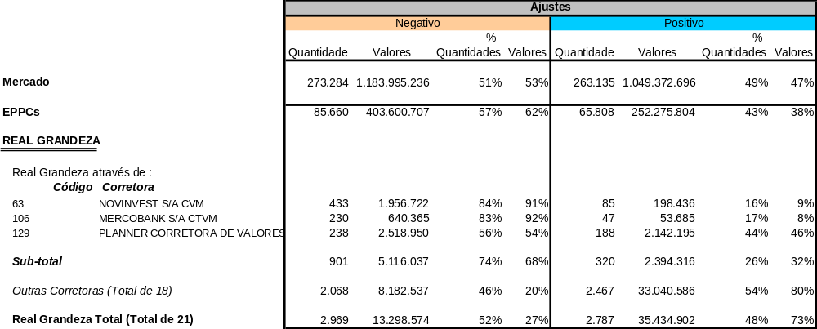

Na tabela, foram selecionadas aquelas corretoras cujo percentual de ajuste negativo, no primeiro dia do contrato, superaram a marca de 55%.

A Novinvest S/A CVM, atuando como intermediária financeira para a Real Grandeza, como se observa na primeira linha, realizou 518 transações, das quais 433 (83,6%) tiveram ajuste negativo, implicando pagamentos de R$ 1,96 milhão e perda líquida de R$ 1,76 milhão em desfavor da fundação.

As três corretoras em destaque provocaram pagamentos, a título de ajuste no primeiro dia, de R$ 5,1 milhões, o que corresponde a 38,8% das perdas totais neste mercado. Este é um indicador expressivo da concentração das perdas em determinadas corretoras, em especial com a Novinvest, o que reforça a hipótese de arranjos organizados para o desvio de recursos de fundos de pensão.

Vale mencionar que a Novinvest S/A aparece em relatórios de investigação da BM&F sobre outros fundos de pensão, o que sugere que sua rede de atuação era fruto de um processo organizado. Seu envolvimento em transações com indícios de irregularidade é tratado em seção própria deste relatório.

Banco Santos

A Real Grandeza registrou, em 2004, perdas exorbitantes, no valor de R$ 156 milhões, referentes a aplicações em CDBs do Banco Santos. O quadro a seguir aponta a composição das aplicações que resultaram na mencionada perda:

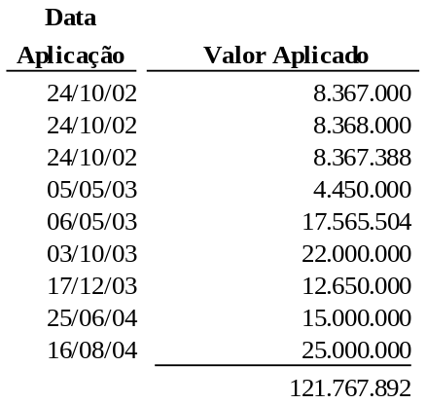

Vale ressaltar que as aplicações indicadas acima não totalizam os R$ 156 milhões em razão de não incluírem a capitalização dos rendimentos, que compõe o complemento daquele valor de R$ 121,8 milhões.

As aplicações em CDB, que tiveram início em 2002, chegaram a ter prazo de vencimento de 700 dias, o que é exageradamente longo se forem levadas em consideração as perspectivas financeiras prevalentes no mercado, à época, e o nível de risco que aquela instituição representava.

Da mesma forma, três meses antes da intervenção, em agosto de 2004, a entidade de previdência adquiriu R$ 25 milhões de créditos e CDBs do banco, a exemplo do realizado pelo Nucleos e pelo Postalis, quando já circulavam, no mercado, informações sobre a debilidade patrimonial daquela instituição financeira, fato confirmado pelo depoimento, neste sub-relatório, do diretor da Previ, à época, Sr. Luiz Carlos Siqueira Aguiar.

O Sr. Benito Siciliano, em depoimento, contestou a existência da informação sobre a fragilidade do Banco Santos, apesar de notório o rebaixamento da penalidade de crédito da instituição, em junho de 2003, pela agência Moody’s.

O quadro a seguir foi extraído do terminal eletrônico da agência internacional de notícias e informações Bloomberg, e contempla o histórico das classificações de risco atribuídas pela Moody’s para certificados de depósitos bancários (Local LT Bank Deposits).

Segundo o quadro acima, em 4 de junho de 2003 o Banco Santos foi classificado como rating “B1”, pela Moody’s. O risco do tipo “B” representa, segundo aquela agência, qualidade pobre de crédito, ou seja, baixa segurança sobre o pagamento pontual de obrigações relacionadas a certificados de depósito de longo prazo.

Em 15 de novembro de 2004, após a intervenção do Banco Central, o Banco Santos teve sua classificação alterada para “Caa1”. Instituições com esta categoria de risco representam, segundo definição da Moody’s, ter crédito de qualidade extremamente baixa. Isto significa que tais bancos podem estar em default (inadimplentes) ou que podem haver elementos que coloquem em dúvida sua capacidade financeira.

Em suma, desde junho de 2003 o Banco Santos teve seus certificados de depósitos qualificados como de pobre qualidade de crédito. Em se tratando de certificados de longo prazo, a segurança sobre o pagamento das obrigações era considerada baixa.

Ainda que fosse possível estabelecer a responsabilidade direta pelas perdas em aplicações no Banco Santos, destacam-se a contradição e a utilização de afirmativas incorretas por parte do Sr. Benito Siciliano, na tentativa de se eximir de qualquer culpa. O Sr. Benito Siciliano foi demitido da Real Grandeza, onde era Gerente Financeiro desde 1997, após a ocorrência das perdas com CDBs do Banco Santos.

Bancos BMG e Rural

A Sub-relatoria analisou o volume de recursos investidos pela Real Grandeza nos bancos BMG e Rural, entre os períodos de janeiro de 2000 e agosto de 2005, com a finalidade de identificar eventuais variações e concentrações nestas instituições, em conexão com as denúncias feitas pelo ex-deputado Roberto Jefferson de que esses bancos estariam sendo utilizados para financiar o “mensalão”, por meio dos fundos de pensão. A necessidade de se quantificar os valores investidos se confirmou quando os dirigentes do Banco Rural afirmaram, em depoimento na Sub-relatoria, ter comemorado o aumento, em 2004, das captações com as entidades de previdência.

A Real Grandeza apresentou substantivo volume de investimentos nos bancos BMG e Rural, nos anos de 2002 e 2004, conforme a seguir:



De se ressaltar que as aplicações nos CDBs apresentaram um perfil de curto prazo nos anos de 2000 e 2001, significando operações com vencimento entre 30 e 90 dias. Em 2002, o prazo foi expressivamente ampliado para 2 anos. Os R$ 55 milhões investidos no BMG foram aplicados em setembro de 2002, com vencimento em setembro de 2004. Os montantes colocados no Banco Rural, da mesma forma, foram todos de 2 anos, com início de aplicação, de todos, a fevereiro de 2002.

Em 2004, a operação com os R$ 24 milhões, iniciou-se em maio, por 2 anos.

Neste âmbito, há algumas considerações. Uma, de natureza estratégico-financeira formal, deve levar em conta que, tanto em fevereiro quanto em setembro de 2002, as expectativas, de acordo com o Banco Central/Relatório de Mercado, eram de redução da taxa de juros básica (a taxa Selic), de 17%, ao final de 2002, para 15% ao final de 2001, enquanto as taxas corretas eram de 18,7%, em fevereiro, e de 17,9% em setembro. Assim, o alongamento da aplicação implicaria ganho de capital, nas operações pré-fixadas, ou seja, uma estratégia de gestão inequivocamente correta.

Nada obstante, tratam-se de papéis privados concorrentes dos títulos federais, o que implica a ponderação sobre a relação risco-diferencial de retorno, uma qualificação prudencial, cuja prática, no mercado, recomenda o encurtamento da aplicação. Em outras palavras, a concessão privada de crédito, sem garantia, é um procedimento raro de gestão financeira, inclusive atualmente.

A esta consideração organizam-se os conhecimentos atuais sobre as práticas bancárias daquelas instituições, que teriam obedecido a interesses políticos, para se consubstanciar a hipótese de que aquelas aplicações, contratadas em 2002 e 2004, não devem ser desconsideradas como tendo sofrido ingerência política.

Dos Envolvidos

As maiores perdas verificadas por este fundo de pensão foram as aplicações em CDBs do Banco Santos e os resultados negativos associados às operações no mercado futuro da BM&F, intermediadas pela corretora Novinvest.

Incontestavelmente, a Real Grandeza assumiu diversos riscos, decorrentes não somente de negligência, que resultaram perdas de R$ 156 milhões para os segurados, conforme a seguir:

- O Banco Santos, desde junho de 2003, havia sido classificado como instituição de alto risco de crédito. Ainda assim, a Real Grandeza investiu R$ 74,6 milhões após o rebaixamento do rating do banco;

- Algumas aplicações em CDBs do Banco Santos tinham prazo de 700 dias. A Moody’s definiu a segurança sobre o pagamento pontual de obrigações relacionadas a certificados de depósito de longo prazo como sendo baixa;

- A não existência de controles eficazes e a ausência de uma estrutura de compliance impediram que a fundação pudesse minimizar sua perda no mercado financeiro.
Sr. Jorge Freitas e do Sr. Benito Siciliano

O Sr. Benito Siciliano foi o Gerente Financeiro da Real Grandeza entre 1997 e fevereiro de 2005, tendo sido demitido pelo então Diretor Financeiro, Sr. Jorge Luiz Monteiro de Freitas (agosto de 2003 e 2005), após a fundação ter incorrido nas perdas milionárias junto ao Banco Santos.

O Sr. Benito Siciliano foi apontado pelo Sr. Alexandre de Athayde Francisco, operador do mercado financeiro e ouvido em depoimento pela Sub-relatoria, como sendo braço direito do Sr. Haroldo de Almeida Rego Filho, em negócios na Real Grandeza. Em outras palavras, a família Almeida Rego tem clara vinculação com pessoas que tinham poder de influência sobre as entidades de previdência complementar investigadas neste inquérito parlamentar, bem como com os responsáveis pela gestão financeira delas.

Em seu depoimento à CPMI, o Sr. Benito Siciliano afirmou receber salário mensal de R$ 10 mil. Entretanto, possui uma cobertura de 298 m² em zona nobre do Rio de Janeiro (declarada pelo seu valor de aquisição – R$ 700 mil), além de outros imóveis que totalizam um patrimônio declarado de, aproximadamente, R$ 2 milhões. Benito justificou que os recursos que montam seu patrimônio são provenientes de processos na justiça e de doações de seu pai.

O deputado federal Carlos Willian suscitou várias indagações a respeito da vida patrimonial do Sr. Benito Siciliano que despertaram o interesse da Sub-relatoria e indicaram a possibilidade de ter havido enriquecimento ilícito por parte do ex-gerente de investimentos da Real Grandeza. O nobre parlamentar apresentou nomes de contas bancárias, situadas no exterior, que possivelmente estariam vinculadas ao Sr. Benito Siciliano, como, por exemplo, a conta estanhori. A Sub-relatoria sugere que o Ministério Público dê prosseguimento às investigações sobre o vínculo do Sr. Benito Siciliano com as referidas contas.

É fundamental destacar que o deputado federal Carlos Willian solicitou ao depoente, voluntariamente, autorizar a transferência dos sigilos bancário, fiscal e telefônico. O Sr. Benito Siciliano consentiu, determinando ao advogado que o acompanhava que preparasse o ofício. No entanto, deixou as dependências do Congresso Nacional sem efetivamente assinar a autorização. Vê-se nessa prática, tentativa de obstruir os trabalhos da CPMI.

É importante fazer algumas reflexões sobre a atuação dos Srs. Benito Siciliano e Jorge Luiz Monteiro Freitas sob a direção da Real Grandeza. Ambos eram os responsáveis pelos recursos dos segurados quando a fundação apresentou uma perda milionária em CDBs do Banco Santos e, apesar de afirmarem que não era possível prever tal evento, a agência de risco Moody’s, como já dito anteriormente, alertava para o risco de se investir no Banco Santos. Adicione-se a isso o fato de que todo o mercado financeiro já, há vários meses, caracterizava os investimentos no Banco Santos como aplicações de altíssimo risco de crédito. Prova disso é a resposta dada pelo diretor financeiro da Previ, Sr. Luiz Carlos Siqueira Aguiar, que, quando questionado sobre o motivo pelo qual não renovou a aplicação que havia feito no Banco Santos, afirmou:

( ...) o que vem se falando entre as instituições... ...se chegou a conclusão de que a gente não deveria mais aplicar em determinado momento nesse Banco. Aliás, conclusão absolutamente correta, não é? Haja vista o que ocorreu.

Considerações Finais

O quadro a seguir demonstra o desempenho da Real Grandeza no período de 2000 a 2004:

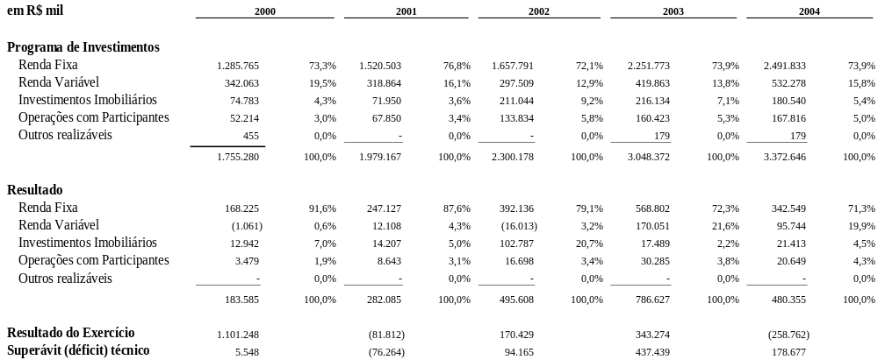

Tendo em vista a inexistência de dados relativos ao ano de 2005, o quadro acima mostra - na parte superior (programa de investimentos) - os saldos, no final do ano, das diversas carteiras do fundo de pensão, apenas durante o período de 2000 a 2004. Já a parte inferior (resultado) aporta os fluxos de rendimentos decorrentes das aplicações, em cada carteira.

O resultado do exercício decorre da diferença entre receitas e despesas, inclusive benefícios. O superávit técnico, por sua vez, advém da acumulação, até o ano anterior, daquele resultado. Por exemplo, o superávit técnico, em 2000, foi de R$ 5.548,00. Quando este valor é acrescido ao resultado do exercício de 2001, de R$ 81.812,00 negativos, ano de péssimo desempenho na Real Grandeza, o superávit técnico passa para a posição deficitária de R$ 76.264,00. A partir daí, o resultado do exercício tornou-se progressivamente positivo, voltando a oscilar, negativamente, em 2004.

Em que pese, atualmente, a Real Grandeza apresentar superávit técnico, isto não exime os dirigentes da fundação das responsabilidades pelas gravosas perdas detectadas nos anos de 2001 e 2004, e que tenham reduzido o atual patrimônio dos segurados da fundação.

Geap

A Geap - Fundação de Seguridade Social é uma entidade fechada de previdência complementar, constituída sob a forma de fundação, sem fins lucrativos, criada em 1945.

É objetivo da Geap melhorar a qualidade de vida de seus beneficiários, por meio da administração, na forma de autogestão compartilhada, de planos solidários de previdência complementar, saúde e assistência social.

A fundação oferece aos servidores públicos federais planos e programas de saúde, assistência social e previdência complementar.

São patrocinadoras da Geap:

- Ministério das Minas e Energia - MME
- Ministério da Previdência Social - MPS
- Ministério da Saúde - MS
- Ministério do Trabalho e Emprego - MTE
- Imprensa Nacional - IN
- Ministério do Desenvolvimento Indústria e Comércio Exterior - MDIC
- Ministério das Relações Exteriores - MRE
- Ministério dos Transportes - MT
- Ministério do Planejamento, Orçamento e Gestão - MP
- Ministério das Cidades - MCidades
- Departamento Nacional de Produção Mineral - DNPM
- Empresa de Tecnologia e Informações da Previdência Social - DATAPREV
- Geap - Fundação de Seguridade Social - Geap
- Fundação Casa Rui Barbosa - FCRB
- Arquivo Nacional - AN
- Instituto Brasileiro do Meio Ambiente. e dos Recursos. Naturais. Renováveis - IBAMA
- Instituto Nacional do Seguro Social - INSS
- Tribunal Regional do Trabalho de Santa Catarina - TRT/SC
- Universidade Federal da Paraíba - UFPB
- Universidade Federal de Campina Grande - UFCG
- Universidade Federal de Alagoas - UFAL
- Universidade Federal de Sergipe - UFS
- Universidade Federal do Paraná - UFPR
- Fundação Nacional de Arte - FUNARTE
- Ministério do Turismo - MTUR
- Ministério da Ciência e Tecnologia - MCT
- Fundo Nacional de Desenvolvimento da Educação - FNDE
- Fundação Cultural Palmares - FCP
- Ministério do Esporte - ME
- Instituto Brasileiro do Turismo - EMBRATUR

Em 31 de dezembro de 2004, os ativos totais da Geap correspondiam a 0,5% do total de ativos investidos por fundos de pensão patrocinados por empresas públicas federais no mercado financeiro e de capitais.

No período sob análise da CPMI, o fundo de pensão passou por três diretorias executivas e teve apenas um diretor administrativo e de finanças, conforme a figura abaixo:

Diretores da Geap

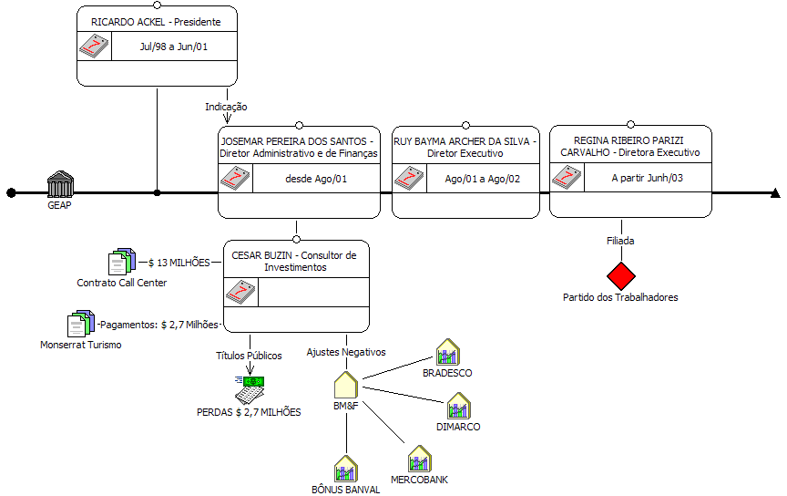

A Geap sofreu mudanças no cargo de diretor executivo, desde a nomeação do Sr. Ricardo Ackel, em 2000, culminando com a nomeação, em junho de 2003, da Sra. Regina Ribeiro Parizi Carvalho.

A Sra. Regina Ribeiro Parizi Carvalho é filiada ao Partido dos Trabalhadores, inclusive foi candidata à deputada estadual pelo estado de São Paulo nas últimas eleições, não tendo sido eleita.

Cabe ressaltar que, de acordo com o estatuto da Geap, à diretoria executiva compete “propor ao Conselho Deliberativo o plano de gestão de investimentos e de aplicação de recursos”, fazendo parte dela seis diretores, entre eles o diretor de administração e finanças.

A partir de 9 de agosto de 2001, o Sr. Josemar Pereira dos Santos foi nomeado diretor de administração e finanças da Geap.

No curso das investigações, verificaram-se indícios de irregularidades nas transações realizadas em carteira própria e em fundos exclusivos da Geap, o que ensejou a convocação do Sr. Josemar Pereira dos Santos para prestar depoimento na Sub-relatoria.

Em depoimento no dia 31 de janeiro de 2006, o Sr. Josemar se fez acompanhar pelos Srs. Oswaldo Pinheiro Ribeiro Júnior, consultor jurídico, e César Buzin Filho, consultor de investimentos. Indagado acerca da composição da diretoria executiva, assim se pronunciou o Sr. Josemar Pereira dos Santos:

(A Geap) “tem um conselho deliberativo; abaixo do conselho uma diretoria executiva. A diretoria executiva tem os seus assessores. Assessor de consultor de investimento e consultor jurídico. Abaixo da diretoria também são cinco diretores, um deles sou eu, de administração e finanças.”

Questionado sobre sua indicação à diretoria da Geap, o mesmo respondeu:

Eu sou cedido, eu sou um técnico do Ministério da Saúde, cedido desde essa data e vim através do diretor executivo da época, o Dr. Ricardo Ackel.

Ao ser indagado sobre sua qualificação técnica, respondeu:

É... Eu, como já falei, eu sou formado em ciências contábeis. Eu passei 4 anos na Geap como coordenador de contabilidade, voltando em 2001 para a área de administração e finanças. Na área de investimento, a Geap, ela trabalha, essa função é segregada, tem um consultor de investimento que toda essa linha de investimento é feito na consultoria de investimento. A minha parte é a parte financeira e administração.

Essa afirmação do Sr. Josemar Pereira dos Santos apenas comprovou o que foi constatado no decorrer das investigações da Sub-relatoria, qual seja, que os dirigentes são indicados para assumir funções de extrema importância sem possuir capacidade técnica para o cargo.

No entanto, depreende-se do exame do art. 29 do Estatuto da Geap que a responsabilidade é solidária. Todos os membros da Diretoria Executiva responderão pelos danos e prejuízos causados à fundação para os quais tenham concorrido.

Das Transações Irregulares

Títulos Públicos

A Geap apresentou perdas em operações com títulos públicos, totalizando R$ 2,7 milhões em valores nominais, conforme demonstra a tabela a seguir:

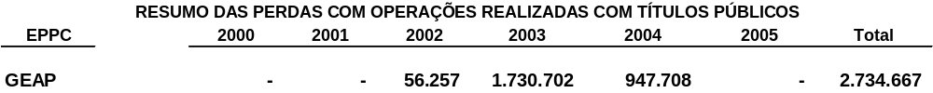

As perdas foram detectadas a partir da análise da cadeia negocial de compra e venda de papéis. Em negociações de um mesmo título público, verificou-se que os preços unitários praticados com fundos de pensão apresentaram variações significativas quando comparados com os preços negociados pelos demais agentes de mercado.

Cabe especificar que os valores de perdas apuradas, conforme o quadro acima, foram obtidos a partir dos dados agregados das operações de compra e venda de títulos públicos realizadas em carteira própria e fundos exclusivos. Em outros termos, as perdas detectadas nas operações de venda, bem como aquelas decorrentes das operações de compra, foram somadas para a obtenção do resultado final.

Nos anos de 2002 e 2003, foram identificadas perdas de R$ 1,7 milhão em operações com títulos públicos. É o que se depreende das operações envolvendo os fundos exclusivos da Geap, Geap CENTURY FIF 60 e Geap FUND SEGURIDADE SOCIAL EFP, conforme se verifica no quadro a seguir:

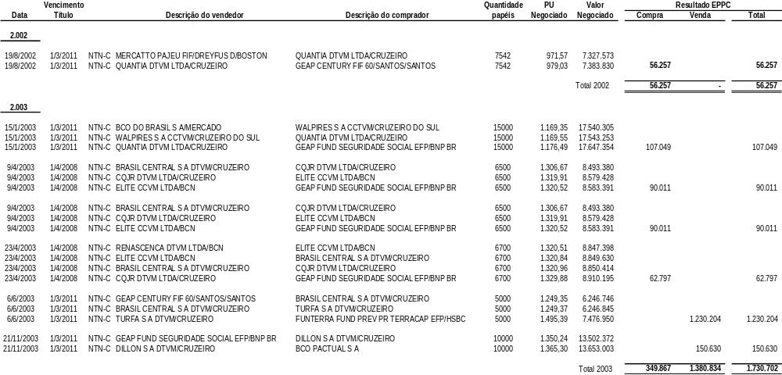

A título de exemplo, o quadro acima, acusou que, no dia 15/01/2003, a Walpires S/A CCTVM adquiriu do BANCO DO BRASIL S/A/MERCADO lote de 15.000 títulos NTNCs, com vencimento no dia 01/03/2011. O preço pago pela Walpires foi de R$ 1.169,35 para cada unidade de título. Em seguida, a Walpires vendeu o mesmo lote por R$ 1.169,55 a unidade para a Quantia DTVM Ltda. Note-se que o preço praticado pela Walpires e pela Quantia quase não apresentou variação. Entretanto, quando a Quantia alienou os papéis para a Geap, o preço unitário do subiu para R$ 1.176,49. Nominalmente, essa única transação ocasionou uma perda de R$ 107.049,00 para a Geap.

As perdas em operações com títulos públicos em 2004 foram de R$ 947 mil (valores nominais) e ocorreram nas seguintes transações:

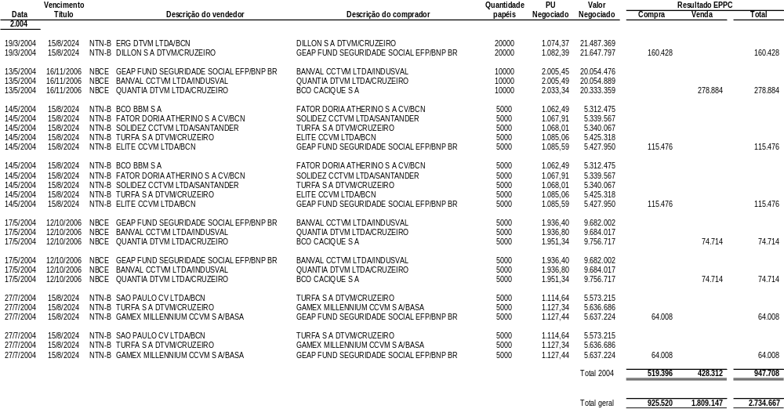

Conforme o quadro acima, no dia 19 de março de 2004, por exemplo, a Dillon S/A DTVM adquiriu da Erg DTVM Ltda. lote de 20.000 títulos com mesmo vencimento. O preço pago pela Dillon foi de R$ 1.074,37 para cada unidade de título. Em seguida, vendeu o mesmo lote para a Geap por R$ 1.082,39 a unidade, o que representou, em termos nominais, perda de R$ 160.428,00 em uma única transação.

Questionado acerca de tais operações, o Sr. Josemar Pereira dos Santos não soube explicá-las. Prontificou-se, no entanto, a apurar os valores apresentados.

Ressalta-se o fato de que os Srs. César Buzin Filho (consultor financeiro) e Júlio César A. Vieira (assessor de conformidade e risco), protocolaram documento contendo a análise dos números apresentados nos depoimentos.

O documento informou que os preços praticados estavam dentro dos referenciais de mercado (Andima). Ademais, discordou de uma das operações listadas, na qual a Geap é uma ponta vendedora na cadeia negocial, sendo que o maior valor praticado foi realizado com outro fundo de pensão fora do escopo da Sub-relatoria.

Esta Sub-relatoria, no entanto, não adotou como base valores ou preços referenciais de mercado, e sim cadeias negociais de operações que apresentaram diferenças superiores a R$ 50 mil. Vale dizer, a diferença entre preços não foi calculada em relação a um preço médio (Andima), mas tomando como base o menor preço da cadeia, em geral, aquele praticado no primeiro estágio da negociação do day-trade.

Derivativos (BM&F)

O quadro abaixo se refere às operações junto à BM&F. Os ajustes negativos foram de R$ 17,3 milhões, contra R$ 10,2 milhões de ajustes positivos, ou seja, uma perda líquida de R$ 7,1 milhões. Em outras palavras, a Geap apresentou ineficiência em 63% das operações realizadas (valores nominais), medida como o total dos pagamentos (R$ 17,3 milhões), em proporção do fluxo de recursos (R$ 17,3 milhões + R$ 10,2 milhões = R$ 27,5 milhões).

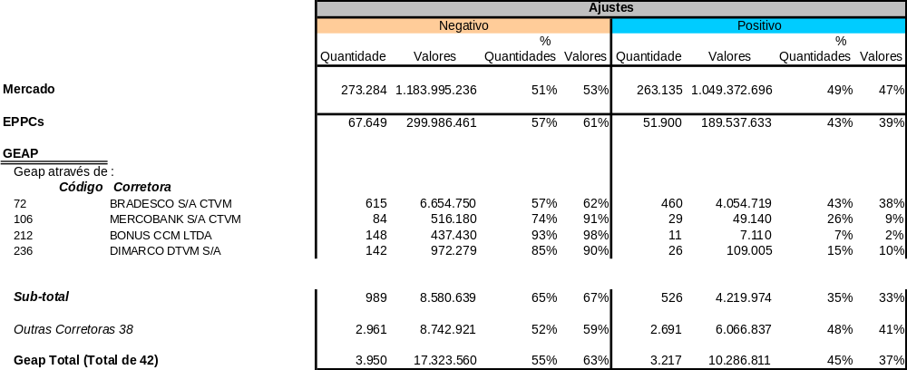

Encontram-se destacados, na primeira coluna, os intermediários com os quais observa-se assimetria entre os percentuais de pagamentos e de recebimentos com perdas para o fundo de pensão. A primeira linha mostra que das 1075 operações realizadas por intermédio da Corretora Bradesco S/A CTVM, 615 delas resultaram em ajuste negativo. A coluna “valores” indica o pagamento de R$ 6.654.750,00 e, no seguimento positivo da tabela, o recebimento de R$ 4.054.719,00, implicando a perda líquida, nas transações intermediadas por essa Corretora, de R$ 2.600.031,00.

De se destacar que, das 159 operações conduzidas pela Corretora Bônus CCM Ltda., quase todas sofreram ajuste negativo de primeiro dia, com perda líquida de R$ 430.320,00.

O total de perdas (ajustes negativos) atribuído às corretoras destacadas corresponde a 49,8% do que a Geap perdeu, o que expressa uma concentração desses eventos nas cinco corretoras acima relacionadas.

Já no quadro abaixo, que retratou o período em que o Sr. Josemar Pereira dos Santos foi o Diretor Financeiro da Geap, detectou-se ajustes negativos de R$ 10,7 milhões contra ajustes positivos de R$ 6,4 milhões demonstrando que, no primeiro dia de ajustes dos contratos de futuros realizados no período, a Geap teve perda liquida de R$ 4,3 milhões, o que demonstra que ela teve ineficiência de 62% em valores nominais.

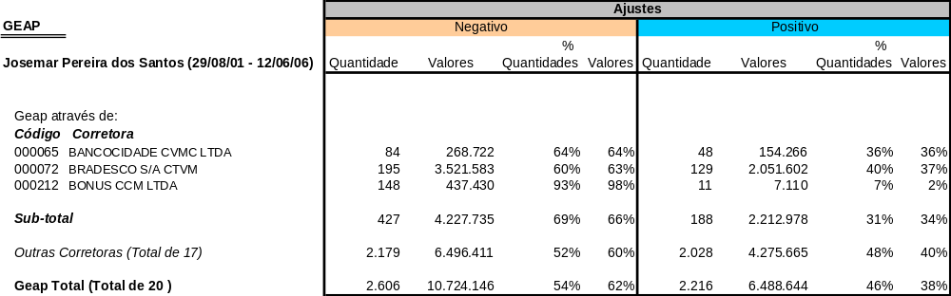

Questionado sobre a performance da Geap nas operações com derivativos, o consultor de investimentos César Buzin Filho informou:

Foi realizado um levantamento interno pela área de controles internos da Geap que identificou que praticamente todas as operações da BM&F se referem aos fundos exclusivos, ou seja, gestão terceirizada. Então, de posse desses números a Geap, ela vai checar e, se necessário for, vão pedir explicações para os gestores e se necessário for, identificado, comprovada alguma má-fé ou dolo, a Geap vai tomar as providências judiciais necessárias.

Em que pese, como já mencionado, a entrega pelos Srs. César Buzin Filho (consultor financeiro) e Júlio César A. Vieira (assessor de conformidade e risco) de documento contendo a análise dos números apresentados nos depoimentos, deve-se ter claro que tais números são semelhantes aos apurados pela Sub-relatoria no mercado de BM&F.

Contratos

Esta Sub-relatoria avaliou alguns contratos realizados pela Geap com prestadores de serviços. Dois deles foram objeto de questionamento ao Sr. Josemar Pereira dos Santos.

Acerca do contrato de call center firmado com a ACS Algar, no valor expressivo de, aproximadamente, R$ 13 milhões, justificou o Sr. Josemar Pereira dos Santos que a contratação da referida empresa era necessária à prestação de um serviço ágil e de qualidade para os mais de 750 mil segurados da Geap. Informou, ainda, que a escolha deu-se por meio de pregão, em 2002, do qual participaram dezessete empresas.

Quanto ao contrato com a Montserrat Turismo, em 15 de março de 2002, o Sr. Josemar Pereira dos Santos pouco esclareceu, cingindo-se a afirmar que o pagamento à contratada era realizado “mensalmente, de acordo com o uso, com a entrega dos bilhetes.”

Todavia, a Sub-relatoria constatou, por meio dos documentos entregues pela própria Geap, que a mesma havia realizado pagamento, já na data da assinatura do contrato, no montante de R$ 2,7 milhões.

Questionado sobre esse documento, o Sr. Josemar informou que houve um equívoco nos dados informados, reforçando que o pagamento não foi realizado em uma única vez.

Dos Envolvidos

O depoimento do Sr. Josemar Pereira dos Santos deixou patente o seu total desconhecimento das operações que lhe foram apresentadas, demonstrando despreparo para a diretoria que ocupa na Geap. No entanto, sua presença esclareceu à Sub-relatoria que as propostas de investimento eram encaminhadas pelo Sr. Cézar Buzin Filho, consultor de investimentos. Tanto o foi, que muitas das questões que foram feitas ao Sr. Josemar Pereira dos Santos tiveram que ser respondidas pelo mencionado consultor, que é diretamente subordinado ao diretor executivo, função esta que sofreu sucessivas mudanças em razão da alternância de poder no Governo federal.

Tais fatos permitem cogitar sobre a atuação do consultor de investimentos e dos diretores executivos - que se sucederam no cargo durante o período examinado pela Sub-relatoria – em transações financeiras irregulares. Deve-se ter claro, conforme já mencionado, que, como as decisões foram tomadas pelo Comitê de Investimentos de forma unânime, conforme declarado pelo Sr. Cézar Buzin Filho, todos os seus membros responderão, de forma solidária, pelos danos e prejuízos causados à fundação para os quais tenham concorrido.

Não se pode deixar de mencionar a importância da atitude tomada pela diretoria da Geap de apurar os números demonstrados pela Sub-relatoria, e apresentar um relatório sobre as operações realizadas. Tal procedimento revelou o total interesse da Geap em adotar medidas de controle com o intuito de preservar os recursos dos segurados.

Considerações finais

O quadro a seguir demonstra o desempenho da Geap no período de 2000 a 2004:

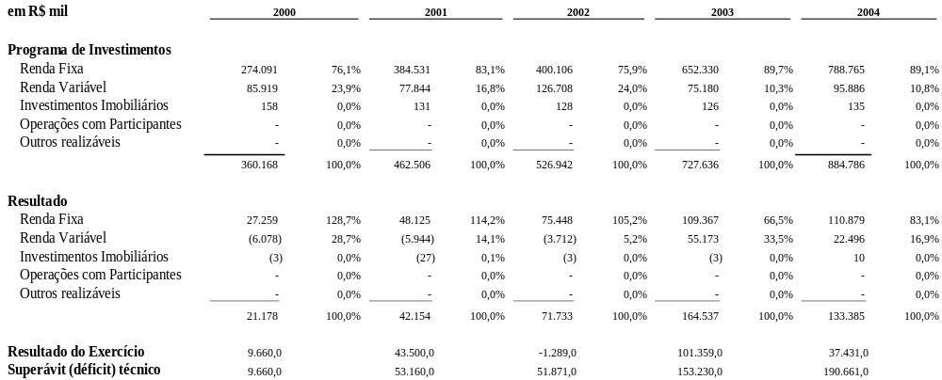

Tendo em vista a inexistência de dados relativos ao ano de 2005, o quadro acima mostra - na parte superior (programa de investimento) - os saldos, ao final do ano, das diversas carteiras do fundo de pensão, apenas durante o período de 2000 a 2004. Já a parte inferior (resultado) aporta os fluxos de rendimentos decorrentes das aplicações, em cada carteira.

O resultado do exercício decorreu da diferença entre receitas e despesas, inclusive benefícios. O superávit técnico, por sua vez, foi resultante da acumulação, até o ano anterior, daquele resultado, ou seja, o superávit técnico, em 2000, foi de R$ 9.660,00. Quando este valor foi acrescido ao resultado do exercício de 2001, de R$ 43.500,00, o superávit técnico passou para a posição de R$ 53.160,00. A partir daí, o resultado do exercício tornou-se progressivamente positivo, com pequena oscilação em 2002, perpetuando, nessa situação, o resultado positivo até 2004.

Embora o superávit técnico tenha sido evidente no período, contribuindo para o cumprimento das metas atuariais, chamam a atenção as perdas em renda variável no período de 2000 a 2002.

Em que pese a ocorrência de superávit técnico, isto não exime os dirigentes da fundação das responsabilidades pelas eventuais perdas detectadas pela investigação da Sub-relatoria que, porventura, tenham reduzido o atual patrimônio dos segurados da Geap.

Serpros

O Serpros é uma entidade fechada de previdência complementar, constituída sob a forma de sociedade civil, instituída pelo Serviço Federal de Processamento de Dados (Serpro), em 1977.

É objetivo do Serpros instituir e executar planos de benefícios previdenciários para os participantes empregados de suas patrocinadoras. A partir de 1998, o Serpros se tornou uma entidade multipatrocinada. Atualmente, possui duas patrocinadoras, o Serpro e o próprio Serpros.

Dirigentes da Serpros
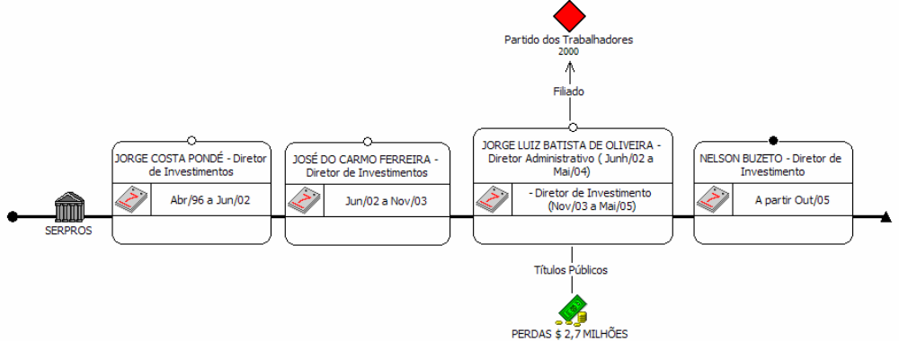

O Serpros, assim como os demais fundos de pensão analisados pela Sub-relatoria, apresentou diversas alterações na composição de sua diretoria, especialmente verificadas nos últimos anos. Ocuparam os cargos de Diretor de Investimento do Serpros os Srs. Jorge Costa Pondé (de 1996 a 2002), José do Carmo Ferreira (de junho de 2002 a novembro de 2003), Jorge Luís Batista de Oliveira (de novembro de 2003 a maio de 2005) e o Sr. Nelson Buzeto (maio de 2005 até a presente data).

A Sub-relatoria convocou o Sr. Jorge Luís Batista de Oliveira para esclarecer o desempenho da entidade de previdência em operações financeiras com indícios de irregularidades.

O depoente informou que serviu no Serpro por mais de vinte anos, até ser eleito pelos participantes para o cargo de diretor administrativo. Com o início de um novo governo, foi convidado pela patrocinadora (Serpro) para ocupar o cargo de diretor de investimento.

O Sr. Jorge Luís Batista de Oliveira declarou que é filiado ao Partido dos Trabalhadores (PT), reconhecendo que contou com o apoio político desta agremiação para exercer a função de diretor de investimento. Sobre a ocupação político-partidária dos cargos de confiança do Serpros, vale registrar que o diretor de benefícios, o Sr. Luiz Roberto Santos, também fora indicado pelo PT e que o então Presidente do referido fundo de pensão, o Sr. Ronaldo Rodrigues dos Santos, foi indicado pelo Partido do Movimento Democrático Brasileiro (PMDB).

Percebe-se que os principais cargos do Serpros foram literalmente loteados para atender a interesses políticos. Houve uma divisão de poder entre o PT e o PMDB. O próprio afastamento do Sr. Jorge Batista confirma esta tese, porque, segundo seu depoimento, o governo precisou da diretoria de investimento da entidade para atender a mais uma indicação do PMDB. Com isso, o PT ficaria com dois diretores e o PMDB, outros dois.

Das Transações Irregulares

Títulos Públicos

O Serpros apresentou perdas em operações com títulos públicos, totalizando cerca de R$ 3 milhões em valores nominais, conforme a tabela a seguir:

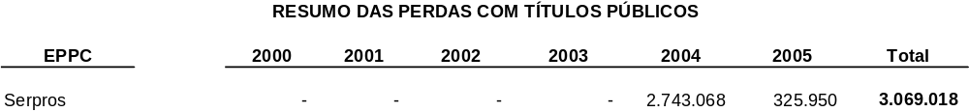

As perdas em operações com títulos públicos foram detectadas a partir da análise da cadeia negocial (conjunto de negociações de compra ou venda de um mesmo título público), por meio da qual se verifica que os preços unitários praticados com fundos de pensão apresentaram variações significativas quando comparados com os preços negociados pelos demais agentes de mercado.

Em 2004, foram identificadas perdas de R$ 2,7 milhões em operações com títulos públicos conforme a tabela a seguir:

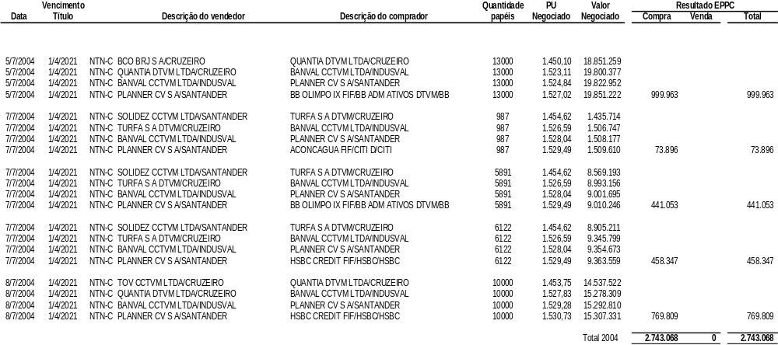

Por exemplo, nota-se no quadro acima que, no dia 8 de julho de 2004, o Serpros, por meio de seu fundo exclusivo HSBC Credit FIF, adquiriu títulos a preços superiores em 6% ao preço inicial negociado, ou seja, a Quantia DTVM adquiriu um lote de 10.000 NTN-Cs com vencimento em 1º de abril de 2021, ao preço unitário de R$ 1.453,75, repassou para a corretora Banval ao preço unitário de 1.527,83, que, em seguida, transferiu para a corretora Planner ao preço unitário de R$ 1.529,28 e que, finalmente, repassou so papéis ao fundo exclusivo do Serpros pelo preço unitário de R$ 1.530,73, proporcionando diferença no montante investido de R$ 769.809,00 relativamente ao início da cadeia (Quantia DTVM).

Oportuno ressaltar que as perdas no mercado de títulos públicos foram verificadas durante a gestão do Sr. Jorge Luiz, em 2004. Neste período, duas corretoras e uma distribuidora, Bônus Banval, Planner e Quantia, apareceram em todas as cadeias negociais que ocasionaram as perdas. Ressalte-se que o período do negócio é julho de 2004, e são apenas três dias (5, 7 e 8 de julho).

As perdas em operações com títulos públicos, em 2005, somaram R$ 326 mil em valores nominais e foram compostas das seguintes transações:

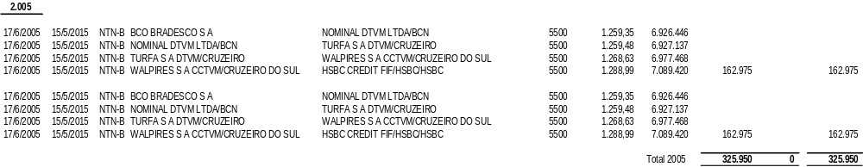

Quando questionado sobre as operações com títulos públicos, o Sr. Jorge Luiz afirmou que, em 2004, a diretoria havia escolhido o comportamento da taxa de juros (Selic) e da inflação como variáveis para traçar a nova política de investimentos. Disse, ainda, que, pelas perspectivas do cenário econômico, o mercado apontava para elevação dos juros e da inflação.

O Sr. Jorge Luiz indicou que tais projeções preocuparam a diretoria da entidade, pois o passivo atuarial do Serpros estava totalmente vinculado ao Índice Nacional de Preços ao Consumidor (INPC). Desse modo, como o perfil da carteira de investimentos não permitia a adequação com esse passivo, a direção do Serpros decidiu migrar os investimentos, realizando vendas de LFTs e compras de NTN-C, com vencimentos em 2021 e 2031. O Sr. Jorge Luiz confirmou que a compra havia sido realizada no mercado secundário, junto às corretoras que possuíam esse papel à época.

Segundo o depoente, constatou-se que os preços praticados estavam próximos da média, ou seja, dentro dos parâmetros do mercado. A constatação, de acordo com ele, foi a de que não houve perdas.

Tudo leva a crer que a manifestação do Sr. Jorge Luiz foi, no mínimo inconsistente, pois se o Serpros possuía LFTs (títulos indexados à taxa Selic) em sua carteira, por que decidiu, então, vendê-los, uma vez que a projeção de ganhos era favorável em vista da perspectiva de elevação da taxa de juros? Além disso, por que comprar NTN-Cs, cujo indexador é o Índice Geral de Preços de Mercado (IGP-M), se o indexador do passivo atuarial era o INPC?

Ressalte-se o fato de que a atual presidência contratou uma auditoria com o intuito de verificar as contas, bem como os investimentos do Serpros. Segundo o Sr. Jorge Luís, os resultados foram satisfatórios.

O proprietário da corretora Planner CV, Sr. Carlos Arnaldo Borges de Souza, em entrevista à revista IstoÉ Dinheiro, declarou que seus ganhos foram de apenas R$ 71 mil com as operações acima expostas. Afirmou, também, que somente o próprio fundo de pensão tem responsabilidade pelas aplicações, porque era a entidade de previdência quem dava as ordens de compra e venda. Percebe-se, então, em sua defesa, que a corretora Planner procurou transferir para o Serpros toda a responsabilidade pela perda dos R$ 2,7 milhões.

Quando questionado sobre essas declarações, o Sr. Jorge Luiz informou que as operações obedeciam a uma lógica de longo prazo, com vistas a atingir a meta atuarial. Por conta de administrar um elevado patrimônio, não tinha como avaliar uma situação específica, indicando, o depoente, que poderia perder ou ganhar nas diversas negociações, sem que isso afetasse o desempenho global dos investimentos.

Derivativos (BM&F)

O Serpros apresentou ajustes negativos nas operações de futuros junto à BM&F no montante de R$ 2,5 milhões, contra R$ 416 mil de ajustes positivos. O resultado demonstra que os ajustes negativos líquidos superaram a casa dos R$ 2 milhões e representaram uma ineficiência em 70% das operações realizadas. Tais operações se concentraram entre abril de 2000 e junho de 2002. A partir de então, o Serpros não mais operou no mercado futuro.

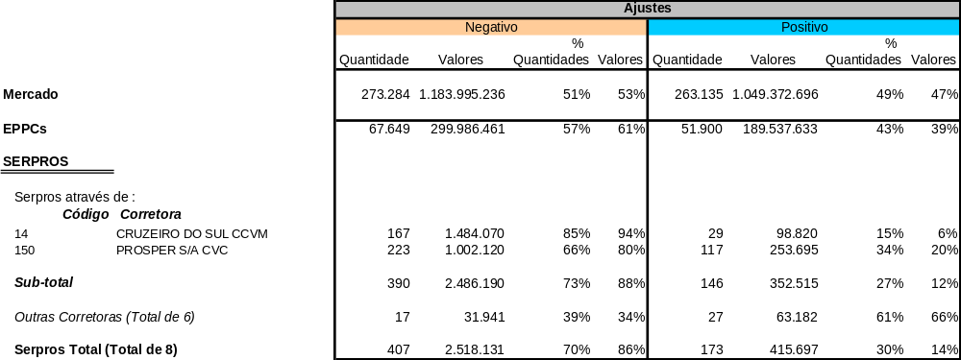

Com base no quadro apresentado, verifica-se a concentração de investimentos, e principalmente de ajustes negativos, com as corretoras Cruzeiro do Sul (ajustes negativos em 85% das operações realizadas) e Prosper CV (ajustes negativos em 66% das operações realizadas).

Operações com BMG e Rural

Com base no quadro a seguir, observa-se que o Serpros também foi um dos fundos de pensão que investiu nos bancos BMG e Rural, no período analisado pela CPMI.

Questionado pela Sub-relatoria sobre essas aplicações, que claramente privilegiaram essas instituições financeiras, o Sr. Jorge Luiz afirmou que se tratou de uma decisão estratégica da diretoria, com o objetivo de redirecionar recursos de renda variável para renda fixa.

Dos Envolvidos

Da Gestão do Sr. Jorge Luís Batista de Oliveira

A Sub-relatoria novamente constatou o sério problema da nomeação de pessoas não qualificadas ou que não tinham histórico profissional ligado às funções que deveriam exercer. Ficou evidente no depoimento do Sr. Jorge Luiz, a sua pouca familiaridade para explicar as variações ocorridas nas transações com títulos públicos, as políticas e as estratégias de investimentos.

Causou surpresa o tamanho descompromisso demonstrado durante a gestão do Sr. Jorge Luís Batista de Oliveira à frente da diretoria de investimentos, especialmente em relação às operações investigadas. A atitude desse diretor deixou sérios indícios de conivência ou gestão temerária.

Nessa esteira, há fortes evidências de que as corretoras Bônus Banval e Planner e a distribuidora Quantia atuaram conjuntamente em detrimento do Serpros.

Considerações finais

O quadro a seguir demonstra o desempenho do Serpros durante o período sob análise desta CPMI:

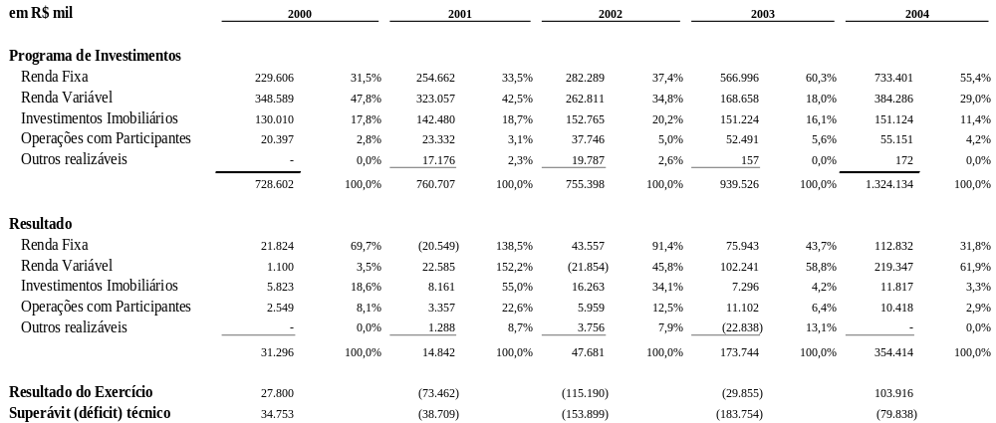

O exame do desempenho histórico do fundo de pensão demonstra a existência de prejuízos com operações de renda fixa no ano de 2001 e com renda variável em 2002, além da existência de sucessivos déficits técnicos ao longo do tempo. Nesse sentido, a parte inferior da tabela dedicada aos resultados traduz, em 2001, perdas em aplicações de renda fixa de R$ 20,5 milhões e, em 2002, perdas em aplicações de renda variável de R$ 21,9 milhões.

Houve fortes interferências sobre a administração do Serpros, especialmente no que concerne às nomeações de caráter político-partidário, tal como foi verificado pela disputa de poder entre o PT e o PMDB, prejudicando a administração do fundo do ponto de vista técnico.

Nesse sentido, deve-se destacar a ausência de seriedade e de compromisso no acompanhamento das operações financeiras por parte da diretoria de investimentos. Segundo o que foi apurado, não houve a necessária preocupação com o resultados das operações realizadas pelo Serpros, em face do caráter extremamente insatisfatório de sua atuação na identificação das variações de preços dos títulos cujas transações, em vários casos, demonstraram ser totalmente favoráveis a determinadas corretoras e distribuidoras.

Como observado em outros fundos de pensão, o dirigente do Serpros ouvido pela CPMI considerou relevante tão-somente os resultados globais da entidade, ou seja, a elevação mensal e anual do patrimônio do Serpros, vangloriando-se em afirmar que sua administração dos investimentos havia sido a de maior sucesso. Entretanto, tal argumentação somente coloca em relevo o fato de que, por trás de resultados agregados positivos, uma série de irregularidades e desvios ocorreram de maneira sistemática, como foi observado pela Sub-relatoria.

Se sucesso significar tão-somente os resultados globais da entidade, percebe-se que houve melhoras. Mas, quando observado o detalhamento das operações, ficaram constatados problemas na aplicação dos recursos dos participantes e assistidos.

A Sub-relatoria reitera com veemência a necessidade do acompanhamento minucioso das operações, dos preços cobrados, os procedimentos de avaliação dos gestores e das corretoras, bem como o embasamento técnico que fundamenta as estratégias de mercado adotadas. Uma estrutura bem organizada de controles internos e de compliance poderiam contribuir sobremaneira para evitar as perdas detectadas.

Portus

O Portus - Instituto de Seguridade Social é uma entidade fechada de previdência complementar, sem fins lucrativos, constituída sob forma de sociedade civil, instituída, em 1979, pela Portobras - Empresa de Portos do Brasil S/A (extinta em 1990 por ato federal).

É objetivo do Portus complementar os benefícios a que têm direito seus participantes.

Atualmente, são patrocinadoras do Portus:

- Portus - Instituto de Seguridade Social
- SPI - Superintendência do Porto de Itajaí
- SNPH - Sociedade de Navegação Portos e Hidrovias do Estado do Amazonas
- CODERN - Companhia Docas do Rio Grande do Norte
- CDP - Companhia Docas do Pará
- CODEBA - Companhia Docas do Estado da Bahia
- CDRJ - Companhia Docas do Rio de Janeiro
- CDC - Companhia Docas do Ceará
- DOCAS - PB - Companhia Docas do Estado da Paraíba
- APR - Administração do Porto de Recife S/A
- CODOMAR - Companhia Docas do Maranhão
- CODESP - Companhia Docas do Estado de São Paulo
- CODESA - Companhia Docas do Espírito Santo

Em 31 de dezembro de 2004, os ativos totais do Portus correspondiam a 0,17% do total investido por fundos de pensão patrocinados por empresas públicas no mercado financeiro e de capitais.

Dirigentes do Portus

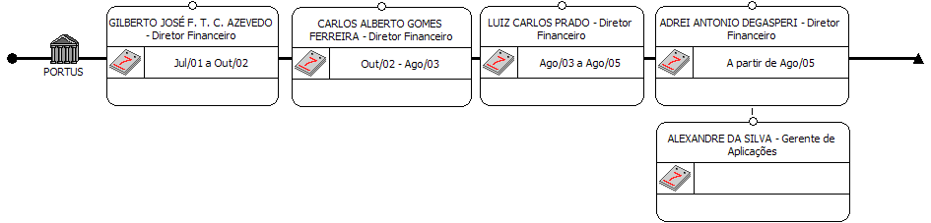

No curso das investigações, foram constatados indícios de irregularidades em transações financeiras realizadas pelo Portus, tanto em carteira própria como em fundos exclusivos, nos diversos mercados. Com o objetivo de esclarecê-las, foi convocado o Sr. Adrei Antônio Degasperi, Diretor Financeiro da instituição.

Indagado acerca de sua nomeação, o Sr. Adrei Antônio Degasperi informou que, a partir de agosto de 2005, assumiu a diretoria financeira. Antes disso, no final de 2002, foi diretor administrativo e, no final de 2003, passou a ser diretor da área de seguridade, onde permaneceu até agosto de 2005. Esclareceu, ainda, que seu antecessor na diretoria financeira, o Sr. Luiz Carlos Prado, foi destituídoassim como os demais membros da diretoria, à exceção do depoente.

Depreende-se do depoimento a alta rotatividade nos cargos diretivos do Portus. Entretanto, quanto à possibilidade de influência política em tais mudanças, o Sr. Adrei Antônio Degasperi declarou desconhecê-la.

O Sr. Adrei Antônio Degasperi relatou, ainda, a grave dificuldade financeira que atravessa o Portus em razão de dívidas das patrocinadoras, que já somam R$ 1,1 bilhão. A seu ver, caso esta situação não seja revista pelo executivo federal, por meio dos órgãos competentes, em um curto espaço de tempo este fundo de pensão não terá como honrar o pagamento dos benefícios de seus segurados.

Das Transações Irregulares

Títulos Públicos

O Portus apresentou perdas em operações com títulos públicos, totalizando R$ 679,6 mil em valores nominais, conforme demonstra a tabela a seguir:

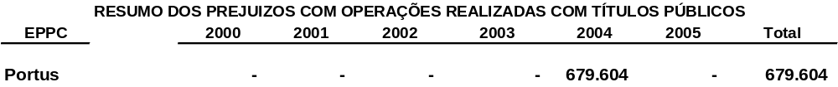

As perdas foram detectadas a partir da análise da cadeia negocial em operações de compra e venda de papéis, em que os preços unitários praticados com fundos de pensão apresentaram variações significativas quando comparados com os preços negociados pelos demais agentes de mercado.

Cabe especificar que os valores de perdas apuradas, conforme o quadro acima, foram obtidos a partir dos dados agregados das operações de compra e venda de títulos públicos realizadas em carteira própria e fundos exclusivos. Em outros termos, as perdas detectadas nas operações de venda, bem como aquelas decorrentes das operações de compra, foram somadas para a obtenção do resultado final.

Em 2004, foram identificadas perdas de R$ 679.604,00 em operações com títulos públicos. É o que se depreende das operações envolvendo o fundo exclusivo do Portus, o Portus INST DE SEG SOC EFP, conforme se verifica no quadro a seguir:

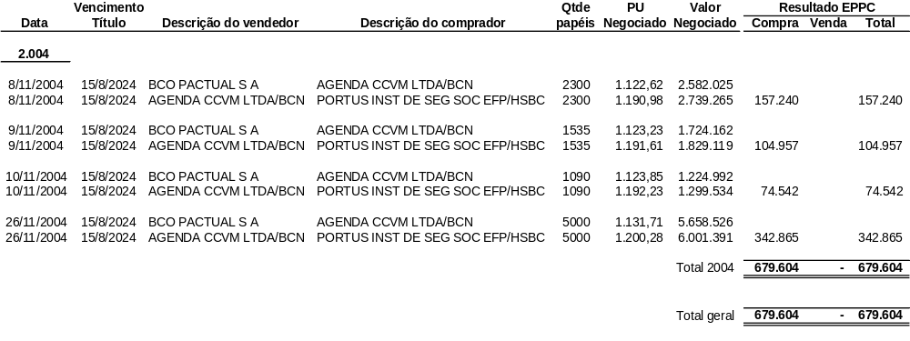

A título de exemplo, a tabela acima acusou que no dia 26 de novembro de 2004 o Portus adquiriu da Agenda CCVM Ltda. lote de 5.000 NTN-C, com vencimento para o ano de 2024, ao preço unitário de R$ 1.200,28. Anteriormente, a corretora Agenda havia adquirido o mesmo lote, ao preço unitário de R$ 1.131,71, do Banco Pactual. Nominalmente, essa única transação ocasionou uma perda de R$ 342.865,00 em desfavor do Portus.

Observou-se que todas as operações de que o Portus participou tiveram a corretora Agenda como a intermediadora. Vale mencionar que este relacionamento é alvo de processo investigativo instaurado em 1º de agosto de 2005, pelo Banco Central do Brasil, sob o processo nº 501305260.

CVS

Indagado acerca de denúncia publicada pelo jornal Correio Braziliense de que o Portus teria sofrido uma perda de R$ 6,5 milhões com a aquisição de CVS, o Sr. Alex da Silva, gerente de aplicações, informou que as transações ocorreram com a troca de ações da Energisa que estavam em carteira, desde 1997, com o objetivo de conferir liquidez para o Portus.

Operações com CDBs / RDBs e Cotas de Fundos

Banco BMG e Banco Rural

Observou-se que o Portus, apesar da sua frágil situação financeira, investiu, no ano de 2004, cerca de R$ 1 milhão em operações de CDBs do Banco Rural.

Vale lembrar que, nesse mesmo ano, a Sub-relatoria detectou uma concentração de investimentos de várias entidades nessa instituição financeira.

Operações com o Banco Santos

O Portus não registrou perdas com operações realizadas junto ao Banco Santos. No ano de 2004, comprou CDBs que foram resgatados no vencimento - ocorrido em outubro - e não foram reaplicados por decisão da diretoria financeira à época, conforme relatou o Sr. Adrei Antônio Degasperi.

Investimentos Imobiliários

No exame dos dados, constatou-se que o Portus apresentou elevados níveis de desenquadramento em relação aos percentuais de investimentos imobiliários.

Questionado, o Sr. Adrei Antônio Degasperi informou que a concentração em investimentos imobiliários remonta à data anterior à atual legislação que fixa percentual para esse tipo de investimento. Mesmo em desacordo com a norma, o Diretor Financeiro declarou que considera preferível descumpri-la a se desfazer dos imóveis por preço irrisório.

Além do desenquadramento, o Portus, historicamente, apresentou inúmeros problemas em alguns investimentos imobiliários, como, por exemplo:

- Shoppings centers de Mogi das Cruzes, Taubaté e Blumenau;
- Participação em Terminais Portuários (São Francisco do Sul).

Esta CPMI obteve informações de que o investimento no shopping center de Blumenau foi desfeito e que o Portus vem recebendo como pagamento, mensalmente, o mesmo valor que auferia a título de dividendos quando era proprietário do imóvel. Tais informações, no entanto, não puderam ser comprovadas.

3.6.2. Dos envolvidos

Quanto às perdas em investimentos imobiliários verificadas no período de análise desta CPMI, deve-se ter claro que ocorreram durante a gestão do Sr. Luís Carlos Prado.

No que toca às transações com CVS que teriam causado uma perda para o Portus de R$ 6,5 milhões, é de se destacar que a atual diretoria, na pessoa de seu gerente de aplicações, Sr. Alexandre da Silva, atribuiu ao ex-diretor financeiro, Sr. Luís Carlos Prado, a responsabilidade pelas negociações com CVS.

Segundo o Sr. Alexandre da Silva, as supostas transações que teriam causado uma perda de R$ 6,5 milhões ao Portus ocorreram com a troca de ações da Energisa por títulos CVS, registrados ao valor par (sem deságio). Afirmou, ainda, o gerente, que os papéis da Energisa estavam em carteira, desde 1997, sendo que não tinham liquidez ou, sequer, negociação em Bolsa.

O aparente objetivo dessa operação foi o de conferir maior liquidez à carteira de investimentos da entidade, benefício este que custou ao Portus R$ 6,5 milhões, referentes à diferença de preços de mercado dos CVS e aqueles pelos quais o título foi adquirido (sem deságio praticado pelo mercado).

Vale mencionar que informações publicadas na imprensa nacional dão conta de que tal operação teria sido estruturada com o auxílio do Sr. Marcelo Sereno - ex-Chefe de Gabinete da Casa Civil e amigo pessoal do ex-diretor financeiro do Portus, Sr. Luís Carlos Prado - com o objetivo de financiar campanhas do Partido dos Trabalhadores - PT.

Pelos dados coletados por esta CPMI, bem como pelos depoimentos prestados, não foi possível, comprovar tais fatos, nem mesmo a eventual ligação entre o Sr. Luís Carlos Prado e o Sr. Marcelo Borges Sereno.

É de se destacar, mais uma vez, a presença da distribuidora Euro nas transações irregulares com CVS de que participou o Portus, auferindo a distribuidora ganhos elevadíssimos, que corroboram os indícios de que gozava de algum tipo de influência sobre operações realizadas com alguns fundos de pensão.

Considerações finais

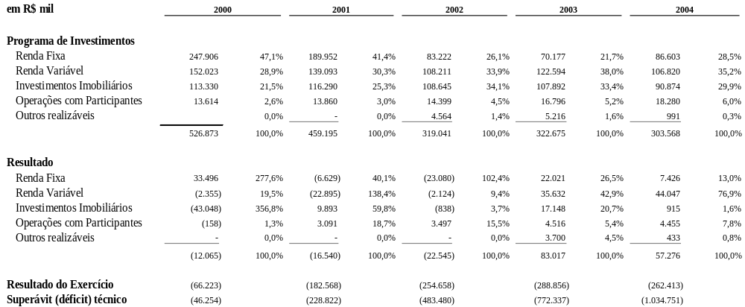

Tendo em vista a inexistência de dados relativos ao ano de 2005, o quadro acima mostra - na parte superior (programa de investimento) - os saldos, no final do ano, das diversas carteiras do fundo de pensão, apenas durante o período de 2000 a 2004. Já a parte inferior (resultado) aporta os fluxos de rendimentos decorrentes das aplicações, em cada carteira.

O resultado do exercício decorreu da diferença entre receitas e despesas, inclusive benefícios. O déficit técnico, em 2000, foi de R$ 46.254,00. Quando este valor é acrescido ao resultado do exercício negativo, de 2001, de R$ 182.568,00, o déficit técnico passa para R$ 228.822,00. O resultado do exercício tornou-se progressivamente negativo, em função do mau desempenho das aplicações financeiras, bem como de um aparente problema crônico de excesso de despesas sobre receitas, evidenciando dificuldades de gestão na área de outras despesas e de benefícios. No entanto, em que pese, no ano de 2003, os retornos das aplicações voltarem à posição positiva, foram incapazes de atenuar o déficit técnico.

Como se verifica, o Portus vem enfrentando sérios problemas financeiros, motivados principalmente por má gestão, bem como pela realização de investimentos incorretos, especialmente imobiliários, conforme já mencionado. São constantes os resultados negativos, além do não cumprimento das metas atuariais ao longo de todo o período da tabela acima.

Ressalte-se, finalmente, que o Portus figura como um dos fundos que apresentou os piores resultados financeiros. Tal situação foi agravada, também, pelo fato de o governo não ter arcado com as obrigações da extinta Portobrás, ex-patrocinadora do Portus, como ficou evidenciado no depoimento do Sr. Adrei Degasperi. Esses problemas, se não contornados a tempo, poderão ensejar no descumprimento dos compromissos do Portus com seus segurados.

Refer

A Refer - Fundação Rede Ferroviária de Seguridade Social é uma entidade fechada de previdência complementar, constituída sob a forma de sociedade civil, instituída pela Rede Ferroviária Federal S/A - RFFSA, em 7 de fevereiro de 1979.

A Refer tem por objetivo complementar os proventos de aposentadoria a que têm direito, na qualidade de segurados, os empregados dos patrocinadores, quais sejam, Rede Ferroviária Federal S/A – RFFSA, Companhia Brasileira de Trens Metropolitanos – CBTU, Companhia Paulista de Trens Metropolitanos – CPTM, Companhia Estadual de Transporte e Logística – Central, Companhia Cearense de Trens Metropolitanos – Metrofor, Companhia Metropolitana do Rio de Janeiro – Metrô/RJ, além de seus próprios funcionários.

Em 31 de dezembro de 2004, os ativos totais da Refer eram de, aproximadamente, R$ 2,7 bilhões, posicionando-a entre os principais fundos de pensão do Brasil.

No período de análise da CPMI, o fundo de pensão da Refer passou por uma série de mudanças na diretoria financeira, conforme a figura abaixo:

Dirigentes da Refer

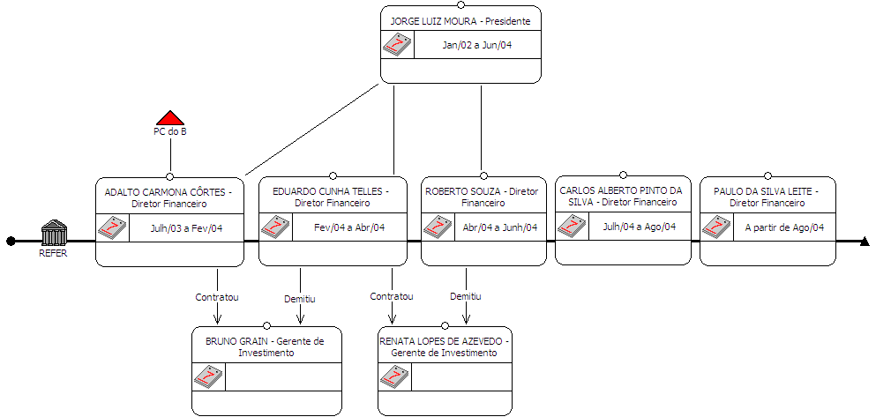

Pela desenho acima, pode-se perceber que a marca mais triste da administração da Refer, no período analisado, foi a instabilidade do seu quadro diretivo. Exemplo contundente desta situação foi a troca de quatro diretores financeiros em pouco mais de seis meses. Passaram por essa diretoria, a partir de 2003 os Srs. Adalto Carmona Côrtes, Eduardo Cunha Telles, Roberto Souza, Carlos Alberto Pinto da Silva e Paulo da Silva Leite. Neste mesmo período, ocuparam a presidência os Srs. Jorge Luiz Moura e José Luiz Lopes Teixeira Filho.

Alvo constante de disputas políticas, a Refer vem, de fato, verificando sérios problemas administrativos. Além das mencionadas mudanças na direção financeira, em tão curto espaço de tempo, constatou-se que o grande número de patrocinadores vinculados à entidade convivem de forma desarmônica. Ademais, alguns deles não vêm cumprindo suas obrigações, deixando a Refer em uma complicada situação financeira, que, em poucos anos, poderá colocar em risco a segurança dos seus beneficiários.

O clima de desavença alcança, ainda, as relações internas, com várias disputas entre os membros da diretoria executiva, extrapolando esta esfera para comprometer, também, o relacionamento dos diretores com o conselho deliberativo. Vale destacar que, na quase totalidade das vezes, a aprovação dos diretores não se deu de forma consensual, conforme comprovaram os depoimentos tomados pela Sub-relatoria.

O Sr. Eduardo Cunha Telles exerceu a diretoria financeira da entidade de fevereiro a abril de 2004. Declarou que, anteriormente, já ocupava um outro cargo na área financeira da Refer. Informou, ainda, que assumiu a diretoria a convite do anterior ocupante do cargo, Sr. Adalto Carmona Côrtes, filiado ao PC do B. Negou, entretanto, qualquer ligação com políticos, alegando ser apenas um técnico.

Sobre as razões que determinaram sua saída, asseverou que partiu de uma decisão do conselho deliberativo, ao resolver fundir as diretorias administrativa e financeira. Nem o Sr. Eduardo Cunha Telles nem o Sr. Nilton Vassimon, então diretor administrativo, foram mantidos no cargo.

Quem os sucedeu na recém criada diretoria administrativo-financeira foi o Sr. Roberto Souza, ficando a frente do cargo apenas de abril de 2004 a junho do mesmo ano. Disse ter recebido o convite do Sr. Roberto Marzani, membro do conselho deliberativo. Ressaltou ter sido informado de que, na visão do conselho, tinha o perfil ideal para ajudar a Refer a administrar os graves problemas de sua diretoria financeira.

Questionado por que sua passagem pela diretoria financeira foi tão célere, declarou que, o então Ministro da Casa Civil, Sr. José Dirceu, pessoalmente, teria impedido a sua liberação para ocupar o referido cargo, obrigando-o a afastar-se da fundação. Essa informação, frise-se, foi confirmada pelo Sr. Marcelo Sereno em depoimento à Sub-relatoria.

Assim, a nova substituição da diretoria financeira se deu com a escolha do Sr. Carlos Alberto Pinto da Silva, que exerceu a diretoria por apenas um mês. Declarou o Sr. Carlos Alberto Pinto da Silva ter sido convidado também pelo Sr. Roberto Marzani, membro do conselho deliberativo. Em que pese sua indicação ter sido aprovada pelo conselho deliberativo, esclareceu que não teve votação unânime entre os integrantes. Sua posse coincidiu com a do novo diretor-presidente, Sr. José Luiz Teixeira, que substituiu o Sr. Jorge Luiz Moura na direção da Refer.

O Sr. Carlos Alberto Pinto da Silva deduziu que sua saída deveu-se a um “desbalanceamento” na representatividade dos patrocinadores.

Por fim, o atual diretor financeiro da Refer, Sr. Paulo da Silva Leite, declarou que seu nome foi escolhido pela comissão de liquidação da Refer.

No conturbado período de janeiro de 2003 a junho de 2004, a diretoria da Refer foi alvo de diversas denúncias veiculadas pela imprensa que levantaram suspeição quanto à conduta ética de alguns dos seus dirigentes. Essas denúncias, somadas aos depoimentos colhidos pela Sub-relatoria, tornaram imprescindível à continuidade da investigação o comparecimento do Sr. Jorge Luiz Moura, Presidente da Refer à época.

Muitos foram os esclarecimentos prestados pelo Sr. Jorge Luiz Moura. Evidenciou o depoente a grande disputa política envolvendo a nomeação dos cargos diretivos da Refer, tensão essa que acabou por comprometer o desempenho da instituição.

Frisou existirem dois grupos responsáveis pelas indicações na Refer. Um comandado pelo Sr. Marcelo Borges Sereno e outro pelo Deputado Carlos Santana (PT/RJ).

3.7.1 Das Transações Irregulares

Títulos Públicos

A Refer apresentou perdas em operações com títulos públicos, apenas no ano de 2002, totalizando R$ 181.271,00 em valores nominais, conforme demonstra a tabela a seguir:

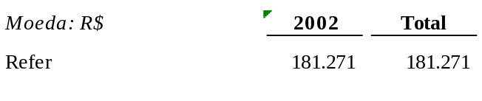

As perdas foram detectadas a partir da análise da cadeia negocial de compra e venda de papéis. Em negociações de um mesmo título público, verificou-se que os preços unitários praticados com fundos de pensão apresentaram variações significativas quando comparados com os negociados pelos demais agentes de mercado.

Essas perdas em operações com títulos públicos, tinham a Refer na posição de compradora, conforme se verifica a seguir:

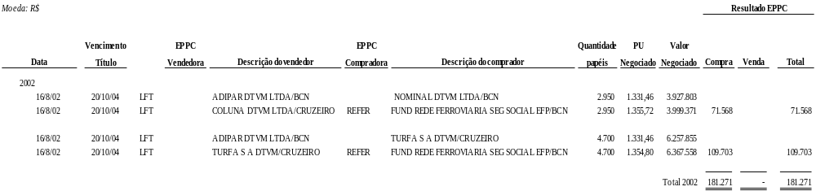
Na cadeia negocial da Refer, destaca-se a operação com a Turfa S/A DTVM - que teve sua razão social alterada posteriormente para Euro DTVM. Cabe mencionar que é freqüente a presença desta distribuidora em diversos tipos de operações irregulares, o que reforça os indícios de que a mesma gozava de algum tipo de influência sobre operações realizadas com alguns fundos de pensão.

Em um dos casos acima, verifica-se que, no dia 16/08/2002, a Turfa S/A DTVM (atual Euro) adquiriu da Adipar DTVM Ltda. lote de 4.700 títulos com o mesmo vencimento. O preço pago pela Turfa S/A DTVM foi de R$ 1.331,46 para cada unidade de título. Em seguida, a Turfa S/A DTVM vendeu o mesmo lote por R$ 1.354,80 a unidade para a Refer. Ao subestimar o valor do título, a Refer deixou de auferir, nessa única transação, R$ 109.703,00.

Derivativos (BM&F)

O quadro abaixo se refere às operações junto à BM&F. Os ajustes negativos foram de R$ 2,88 milhões, contra R$ 70.170,00 de ajustes positivos, ou seja, uma perda líquida de R$ 2,81 milhões. Em outras palavras, a Refer apresentou ineficiência em 97,61% das operações realizadas (valores nominais), medida como o total dos pagamentos (R$ 2,88 milhões), em proporção do fluxo de recursos (R$ 2,88 milhões + R$ 70.170,00 = R$ 2,95 milhões).

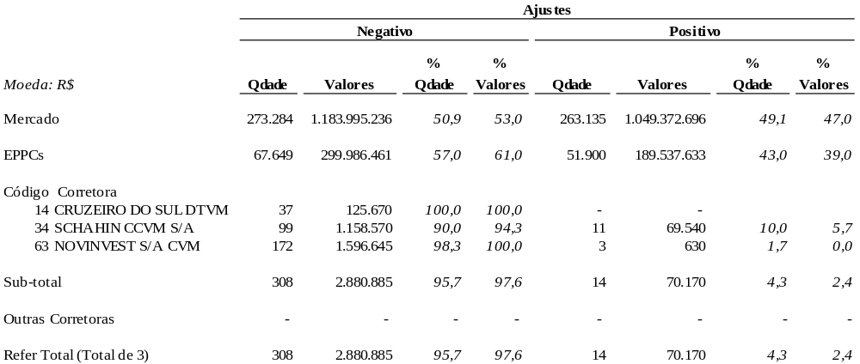

Como se observa, foi baixíssima a eficiência da Refer nas operações de BM&F. Analisando as operações das duas corretoras e da única distribuidora com quem operou no período sob análise - o que revela elevada concentração sobre um seleto grupo de agentes de mercado - é possível extrair as conclusões abaixo relatadas.

Quando negociou com a Cruzeiro do Sul DTVM, foram realizadas 37 operações, todas com ajustes negativos para a Refer.

No caso da Schahin CCVM S/A, foram intermediadas para a Refer 110 operações, sendo que 99 delas resultaram em ajuste negativo. A coluna “valores” indica o pagamento de R$ 1.158.570,00 e, no seguimento positivo da tabela, o recebimento de irrisórios R$ 69.540,00, implicando, a perda líquida, nas transações intermediadas por essa Corretora, de R$ 1.089.030,00 .

De se destacar, também, que, das 175 vezes que operou com a Novinvest S/A CVM, 98,3% das operações atribuíram ajustes negativos para a Refer. Em valores nominais, as perdas foram da ordem de R$ 1.596.015,00.

Vale ressaltar que a Novinvest S/A CVM, corretora que figura em transações com indícios de irregularidades com outros fundos de pensão, é de propriedade do Sr. José Osvaldo Morales, e tem como Gerente Financeiro o Sr. Ricardo Siqueira Rodrigues. Este último declarou, em depoimento perante esta CPMI, ter como clientes o Sr. Christian de Almeida Rego e a Sra. Rogéria Costa Beber, esposa do Sr. Murillo de Almeida Rego, operador apontado pelo Sr. Jorge Luiz Moura como amigo pessoal do Sr. Bruno Grain de Oliveira Rodrigues. O Sr. Bruno, conforme já esclarecido, foi gerente de investimentos, tendo sido afastado da fundação após ocasionar perdas de mais de R$ 3 milhões em desfavor da Refer.

Dos Envolvidos

Conforme já mencionado, os dados obtidos durante este inquérito parlamentar revelaram, no período analisado, a grave instabilidade nos quadros da Refer.

De fato, no curto espaço de tempo de treze meses, a diretoria financeira foi ocupada por cinco pessoas distintas.

Especialmente após o depoimento do Sr. Jorge Luiz Moura, ficaram patentes as intensas disputas políticas que têm assolado o corpo diretivo da Refer. O depoente foi categórico em apontar a influência de dois grupos nas decisões da fundação.

Utilizando a expressão “sindicalismo de negócios”, o Sr. Jorge Moura fez detalhado relato acerca dos problemas que enfrentou a Refer.

Gestão Adalto Carmona Côrtes (junho de 2003 a fevereiro de 2004)

De acordo com o Sr. Jorge Luiz Moura, concomitantemente à sua indicação, o PC do B teria recomendado para a diretoria financeira o nome do Sr. Adalto Carmona Côrtes, que permaneceu na instituição até fevereiro de 2004, quando foi substituído pelo Sr. Eduardo Cunha Telles.

Pode-se depreender do depoente, que uma das marcas negativas da administração do Sr. Adalto Carmona Côrtes foi a expressiva mudança no quadro técnico da fundação, com a troca de servidores de carreira, que historicamente serviram a Refer, por pessoas que não tinham vínculos estreitos com a instituição, a exemplo do Sr. Bruno Grain de Oliveira Rodrigues, escolhido para a gerência de investimentos imobiliários.

Há que se mencionar a afirmação do Sr. Jorge Luiz Moura de que o Sr. Bruno Grain de Oliveira Rodrigues – ex-gerente de investimento da Refer sobre o qual pesam sérias suspeitas de envolvimento em operações prejudiciais à fundação – foi indicado pelo Sr. Adalto Carmona Côrtes, em razão da recomendação de seu nome pelo Sr. Murillo de Almeida Rego, operador de mercado que era seu amigo pessoal.

Indagado sobre o relacionamento entre os Srs. Murillo de Almeida Rego e Bruno Grain, o Sr. Jorge Luiz Moura afirmou que, a seu ver, os dois podem ter realizado em parceria operações em benefício próprio por meio da corretora Novinvest e causado, assim, perdas à Refer.

A Gestão Eduardo Cunha Telles (fevereiro a abril de 2004)

A escolha do Sr. Eduardo Cunha Telles, segundo o Sr. Jorge Luiz Moura, foi feita pela Presidente do conselho deliberativo da Refer, Sra. Maria Cristina Mont’Mor Siciliano, representando uma convergência de interesses de grupos ligados ao PT e ao PC do B. Ter-se-ia formado, então, um bloco majoritário, que colocava lado a lado a diretora de benefícios, Sra. Tânia Regina Ferreira, esposa do Deputado Carlos Santana (PT/RJ), o diretor administrativo, Sr. Nilton Vassimon da Silva e o novo Diretor Financeiro.

O Sr. Jorge Luiz Moura asseverou que, na verdade, o Deputado Carlos Santana pretendia indicar sua esposa, Sra. Tânia Regina Ferreira, para o cargo de Presidente da Refer, mas não obteve sucesso. Isso, no entanto, não se tornou óbice para que a Sra. Tânia Regina Ferreira exercesse grande influência nas decisões da Refer.

De fato, séria foi a acusação relatada pelo Sr. Jorge Luiz Moura. Afirmou o depoente que o Sr. Eduardo Cunha Telles lhe confessou estar sofrendo pressões no sentido de votar pela aprovação de todas as recomendações que lhe fossem apresentadas pela Sra. Tânia Regina Ferreira.

No entanto, quando indagado, o Sr. Eduardo Cunha Telles alegou não se recordar ter participado de qualquer diálogo dessa natureza com o Sr. Jorge Luiz Moura.

Informou o Sr. Jorge Luiz Moura que, logo após, o Sr. Eduardo Cunha Telles propôs a terceirização da carteira de investimentos por meio da criação de um FAQ (fundo de aplicação de quotas de fundos de investimento). A elaboração ficou a cargo do Sr. Bruno Grain. A proposta foi, então, aprovada por oito votos contra um. A divergência ocorreu no voto do Sr. Jorge Luiz Moura, que fez constar em ata a sua discordância. A idéia, no entanto, não prosperou. Chamou a atenção o fato de as instituições selecionadas terem sido, em sua maioria, bancos de pequeno porte, entre os quais o West LB e o Industrial, que demonstraram sérios problemas na gestão de fundos exclusivos da Prece e do Nucleos.

Ainda de acordo com o Sr. Jorge Luiz Moura, não se pode desconsiderar a grave denúncia, feita pela conselheira da Refer, Sra. Sônia Botelho, de que havia um forte esquema montado para desviar recursos da fundação. As instituições do FAQ destinariam R$ 19 milhões de reais para as campanhas petistas do Rio de Janeiro e de São Paulo em 2004. Conforme declarou o Sr. Jorge Luiz Moura, a Sra. Sônia Botelho teria denominado este esquema de “circuito da águas”, em razão da participação direta do operador de mercado, Sr. Haroldo de Almeida Rego Filho.

Deve ficar claro que, segundo o Sr. Jorge Luiz Moura, a Sra. Sandra Botelho Pereira teria resolvido denunciar tal esquema quando do afastamento de seu companheiro, Sr. Nilton Vassimon da Silva, indicado pelo PMDB do Rio de Janeiro, da diretoria de administração da Refer.

Relatou, também, o Sr. Jorge Luiz Moura que o conselheiro da Refer, Sr. Darcy Rocha - após ouvir as denúncias da Sra. Sônia Botelho - teria resolvido acionar a Secretaria de Previdência Complementar para que o caso fosse apurado. A situação foi relatada pelo Sr. Darcy Rocha ao Sr. Leonardo Paixão, Secretário-Adjunto da SPC.

Vale mencionar que, em documento entregue à Sub-relatoria, a Secretaria de Previdência Complementar informou ter ouvido todos os envolvidos, concluindo pela não comprovação das denúncias, vez que não surgiram elementos que pudessem sustentá-las, cingindo-se as pessoas indagadas a emitirem considerações vagas e genéricas.

Com o insucesso da iniciativa de terceirizar a carteira da Refer, o Sr. Eduardo Cunha Telles perdeu o apoio do conselho, o que inviabilizou a sua permanência no cargo.

De se apontar que o Sr. Eduardo Cunha Telles - segundo depoimento do Sr. Jorge Luiz Moura - foi penalizado pela SPC por desrespeitar a deliberação do conselho, vez que não teria afastado o Sr. Bruno Grain de Oliveira Rodrigues da gerência de investimentos, mesmo diante da constatação, por aquele órgão, de que fora o responsável por tais operações.

Mencione-se, ainda, que foi nas administrações dos Srs. Adalto Carmona Côrtes e Eduardo Cunha Telles, e sob a gerência do Sr. Bruno Grain de Oliveira Rodrigues, que a fundação apresentou perdas de R$ 2,9 milhões em operações no mercado de futuros.

Outro fato a se destacar é o de que a SPC expediu Auto de Infração nº 06/05-00, em 25 de julho de 2005, com o objetivo de apurar desvio de conduta por parte dos Srs. Jorge Luiz Moura, Tânia Regina Ferreira, Adalto Carmona Côrtes, Eduardo Cunha Telles, Nilton Vassimon da Silva e Bruno Grain de Oliveira Rodrigues. Pesaram sobre eles suspeitas de desenquadramento das aplicações dos recursos garantidores de reservas técnicas, provisões e fundos dos planos de benefícios, bem como a responsabilidade sobre operações com derivativos sem controle e avaliação de risco que resultaram em perdas nominais de R$ 3.505.445,40.

Processo que também merece destaque é o RJ 2004/3995, instaurado pela CVM em 24 de junho de 2004, com o intuito de apurar operações no mercado financeiro com forte indícios de irregularidades, que teriam beneficiado grupo específico de pessoas que teriam causado prejuízos à Refer da ordem de R$ 2.685.000,00. Dentre os possíveis beneficiários estariam o Sr. Christian de Almeida Rego, a Sra. Rogéria Costa Beber e o Sr. Cristiano Costa Beber.

Bruno Grain de Oliveira Rodrigues (ex-gerente de investimentos)

Conforme se depreende dos depoimentos colhidos, especialmente o do Sr. Eduardo Cunha Telles, o Sr. Bruno Grain tinha uma opinião relevante nas discussões acerca dos investimentos da Refer.

O Sr. Bruno Grain, ex-gerente de investimentos da Refer, foi indicado pelo Sr. Adalto Carmona Côrtes, por recomendação do Sr. Murilo de Almeida Rego que, por sua vez, tem sólidas relações de amizade com o Sr. Marcelo Sereno, ex-chefe de gabinete do Sr. Ministro José Dirceu.

Em seu depoimento, o Sr. Jorge Moura confirmou a suspeita de que a indicação do Sr. Bruno Grain de Oliveira Rodrigues ao cargo de Gerente Financeiro, a exemplo de outras diretorias de fundos de pensão, foi feita pela família Almeida Rego, por meio do Sr. Marcelo Sereno. Afirmou, ainda, considerar possível que as operações com a corretora Novinvest - que representaram perdas para a Refer - tenham sido engendradas pelos Srs. Bruno Grain e Murillo de Almeida Rego. De se ressaltar que o Sr. Ricardo Siqueira Rodrigues confirmou, em seu depoimento, que a Sra. Rogéria Costa Beber, esposa do Sr. Murillo, é cliente da corretora. Ademais, ficou evidente o total desconhecimento da área financeira pela Sra. Rogéria que, quando questionada acerca de operações, declarou que seu nome sempre foi utilizado por seu esposo.

Não se pode ainda desconsiderar que, conforme declarou o Sr. Eduardo Cunha Telles, o Sr. Bruno foi o responsável pela elaboração do plano de terceirização da carteira da Refer e que pesam sobre os Almeida Rego as já detalhadas denúncias de que teriam participado dessa tentativa de terceirização, esquema denominado de “circuito das águas”.

Ainda que assim não fosse, o Sr. Murillo de Almeida Rego, em depoimento à Sub-relatoria entrou em grave contradição. Primeiro, afirmou ser amigo do Sr. Marcelo Borges Sereno, mas negou veementemente que conversasse com ele qualquer assunto ligado aos fundos de pensão. Depois, no entanto, relatou que, certa vez, estando em companhia do Sr. Marcelo Borges Sereno, este, referindo-se ao Sr. Jorge Luiz Moura, teria o alertado que mantivesse distância do ex-presidente da Refer, pois se tratava de alguém perigoso.

Em outras palavras, a família Almeida Rego tem clara vinculação com pessoas que tinham poder de influência sobre as entidades de previdência complementar investigadas neste inquérito parlamentar, bem como com os responsáveis sobre a gestão financeira delas.

Não menos importante foi a declaração do Sr. Roberto Souza de que em relatório do conselho fiscal ficou consignado que o Sr. Bruno Grain de Oliveira Rodrigues fazia, inclusive, operações fora da Refer.

Frise-se que Sr. Bruno Grain de Oliveira Rodrigues possuía grande envolvimento com as transações irregulares realizadas. Tanto o é que foi afastado pelo conselho em razão de sua responsabilidade pelas operações com derivativos sem controle e avaliação de risco que resultaram em perdas nominais de R$ 3.505.445,40.

O Sr. Eduardo Cunha Telles, então Diretor Financeiro da Refer - segundo depoimento do Sr. Jorge Luiz Moura - foi penalizado pela SPC por desrespeitar tal deliberação, não afastando, de imediato, o Sr. Bruno Grain de Oliveira Rodrigues, mesmo diante da constatação, por aquele órgão, de que fora o responsável por tais operações.

Tal fato, porém, deve-se deixar claro, não afasta a responsabilidade dos demais dirigentes. A SPC, como já dito, expediu o Auto de Infração nº 06/05-00, em 25 de julho de 2005, com o objetivo de apurar desvio de conduta por parte dos Srs. Jorge Luiz Moura, Tânia Regina Ferreira, Adalto Carmona Côrtes, Eduardo Cunha Telles, Nilton Vassimon da Silva e Bruno Grain de Oliveira Rodrigues em tais operações.

Além disso, conforme já mencionado, a CVM instaurou o procedimento RJ 2004/3995, em 24 de junho de 2004, com o intuito de apurar operações no mercado financeiro, com fortes indícios de irregularidades, que estariam beneficiando grupo específico de pessoas que teriam causado prejuízos à Refer da ordem de R$ 2.685.000,00. Dentre os possíveis beneficiários estariam o Sr. Christian de Almeida Rego, a Sra. Rogéria Costa Beber e o Sr. Cristiano Costa Beber.

A Gestão Roberto Souza (abril a junho de 2004)

Com a saída do Sr. Eduardo Cunha Telles, assumiu a diretoria financeira o Sr. Roberto Souza, funcionário de carreira da Rede Ferroviária, em 13 de abril de 2004, após reformulação que resultou na fusão das diretorias financeira e administrativa, permanecendo no cargo até 6 de junho de 2004.

A indicação do Sr. Roberto Souza deu-se em razão de sua histórica ligação com o movimento sindical, o que contrariou os patrocinadores, que pressionaram o Governo Federal para impedir a sua permanência no cargo.

Assim, segundo depoimento do próprio Sr. Roberto Souza, o então Ministro José Dirceu, pessoalmente, teria impedido a sua liberação, obrigando-o a se afastar da fundação. Essa informação, frise-se, foi confirmada pelo Sr. Marcelo Sereno em depoimento à Sub-relatoria.

Como se verifica, o Sr. Roberto Souza encontrou, também, a fundação com problemas de disputas internas de poder, má gerência dos recursos e por extensão, prejuízos em operações no mercado financeiro.

Em que pese o curto período à frente da diretoria financeira, o Sr. Roberto de Souza declarou ter demitido a então gerente de investimento, Sra. Renata Lopes, vez que seu perfil não era adequado à fundação. Assim se pronunciou o Sr. Roberto Souza:

A Renata me disse que tomava as decisões de aplicações de renda fixa com autonomia, o que eu acabei. (...) tinha vindo do mercado, era contratada e tinha indicação política. Então, ela não estava no perfil que eu pretendia.

Digna de menção é a declaração do Sr. Roberto Souza de que, no período em que estava à frente da diretoria, não havia critérios objetivos para a escolha das corretoras que estariam habilitadas para operar com a Refer. Essa é uma falta que pode explicar, em parte, o insucesso do desempenho da fundação nas operações no mercado financeiro.

Outro aspecto que parece ter comprometido fortemente o desempenho da Refer foi a ausência de acompanhamento do desempenho das atividades dessas corretoras.

A gestão de Carlos Alberto Pinto da Silva (junho a agosto de 2004)

Com a não liberação do Sr. Roberto Souza, assumiu a diretoria financeira o Sr. Carlos Alberto Pinto da Silva, que exerceu suas atividades de junho de 2004 a agosto deste mesmo ano. Segundo o depoente, este período tão curto de permanência se explicaria pelo fato de ter havido um “desbalanceamento” na representatividade dos patrocinadores, dado que não só ele, mas também as Presidentes do conselho fiscal e do conselho deliberativo eram da CBTU e, assim, a Rede Ferroviária, maior patrocinadora, teria ficado sem nenhum representante.

Como se observa, a desarmonia entre os patrocinadores vinculados à entidade foi, de fato, uma constante nesse período, levando às mudanças aqui detalhadas.

A Gestão Paulo da Silva Leite (a partir de agosto de 2004)

Após essa grande fase de instabilidade, assumiu o atual diretor financeiro da Refer, Sr. Paulo da Silva Leite, funcionário aposentado da RFFSA, com a missão de procurar organizar os graves problemas administrativos verificados na Refer.

O Sr. Paulo da Silva Leite, mesmo reconhecendo que a relação entre os membros do conselho deliberativo tem melhorado, ainda fez severas e duras críticas ao que chama de “postura não colaborativa” desse colegiado.

De acordo com o Sr. Paulo da Silva Leite, o problema crítico que encontrou na Refer foi a falta de repasse dos recursos pelas patrocinadoras, causando um déficit de R$ 120 milhões à fundação. Afirmou, ainda, que tais repasses não ocorreram por motivos políticos, tendo as patrocinadoras utilizado artifícios para impedir o questionamento de tal fato na Justiça.

A Gestão Jorge Luiz Moura (junho de 2003 a junho de 2004)

Diante de tantas alterações no quadro diretivo da Refer, tornou-se imprescindível o depoimento do Sr. Jorge Luiz Moura, então Presidente da fundação.

O Sr. Jorge Luiz Moura assumiu a presidência da Refer em junho de 2003, em razão de convite formulado pelo Sr. Marcelo Borges Sereno, ex-chefe de gabinete da Casa Civil, em nome do então Ministro José Dirceu. Tal fato foi confirmado tanto pelo Sr. Jorge Luiz Moura, como pelo Sr. Marcelo Borges Sereno quando ouvidos pela Sub-relatoria.

Segundo o Sr. Jorge Luiz Moura, o Ministro o teria escolhido por entender que teria condições de pacificar as disputas internas da fundação.

Já o Sr. Marcelo Borges Sereno afirmou que o Sr. Jorge Luiz Moura teria feito um lobby com o sindicato dos ferroviários e com o próprio Ministro e que, por isso, teve o seu nome confirmado.

O Sr. Jorge Luiz Moura permaneceu à frente da direção da Refer até junho de 2004, quando perdeu o apoio do Conselho Deliberativo e, conseqüentemente, a condição de se manter na presidência em razão de sua posição contrária à terceirização da carteira da entidade.

Conforme já detalhado, o Sr. Jorge Luiz Moura fez um minucioso relato acerca de todas as interferências políticas por que passou a Refer no período analisado.

Por fim, declarou que existiu uma interferência direta do Sr. Marcelo Sereno na sua saída.

Considerações finais

O quadro a seguir demonstra o desempenho da Refer durante o período de análise, com exceção do período de oito meses findo em 31 de agosto de 2005, já que esses dados não foram disponibilizados a essa CPMI:

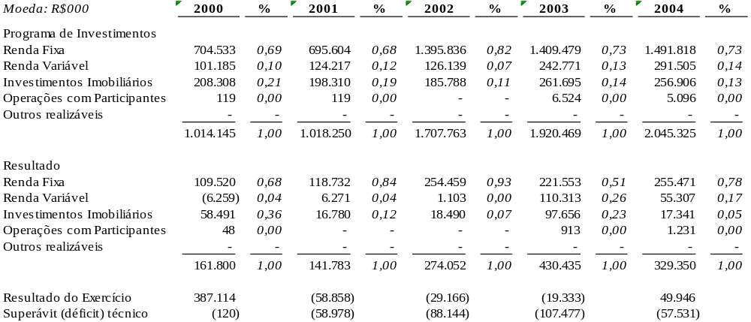

Tendo em vista a inexistência de dados relativos ao ano de 2005, o quadro acima mostra - na parte superior (programa de investimentos) - os saldos, no final do ano, das diversas carteiras do fundo de pensão, apenas durante o período de 2000 a 2004. Já a parte inferior (resultado) aporta os fluxos de rendimentos decorrentes das aplicações, em cada carteira.

O resultado do exercício decorre da diferença entre receitas e despesas, inclusive benefícios. O déficit técnico, em 2001, foi de R$ 58.978,00. Quando este valor é acrescido ao resultado do exercício negativo, de 2002, de R$ 29.166,00, o déficit técnico passa para de R$ 88.144,00. O resultado do exercício permaneceu negativo, com uma melhora em 2004. O mau desempenho das aplicações financeiras e um aparente problema crônico de excesso de despesas sobre receitas evidenciaram dificuldades de gestão na área de benefícios. Ademais, foi justamente nesse período que ocorreram as mencionadas mudanças no corpo diretivo.

Não se pode olvidar, ainda, a recorrente impontualidade dos repasses de alguns patrocinadores, motivada por questões políticas, obrigando a utilização, pela fundação, de suas reservas para pagamento dos assistidos.

Outro fato relevante a ser mencionado foi a tentativa de terceirização da administração dos recursos, denunciada pelo Sr. Jorge Luiz Moura. Segundo ele, a aprovação da terceirização estaria condicionada ao repasse de R$ 19 milhões para o financiamento de campanhas eleitorais, mais precisamente do Partido dos Trabalhadores.

Destaca-se, ainda, a interferência política na indicação de dirigentes, com articulações, inclusive, por parte da Casa Civil, a fim de evitar que profissionais comprometidos com a formação de uma estrutura profissional assumissem postos estratégicos. Como já relatado, este foi o caso do Sr. Roberto Souza, experimentado profissional na área de auditoria e finanças, que não foi liberado de suas funções para assumir a posição de Diretor Financeiro da Refer, em abril de 2004.

Pelos dados coletados por esta CPMI, bem como pelos depoimentos prestados foi possível, no entanto, detectar a forte influência do Sr. Marcelo Borges Sereno e do Deputado Carlos Santana.

É de se destacar, mais uma vez, a presença da distribuidora Euro nas transações irregulares com a Refer, auferindo ganhos elevados que corroboram os indícios de que gozava de algum tipo de influência sobre operações realizadas com alguns fundos de pensão.

Ressalte-se, finalmente, que a Refer figura como um dos fundos que apresentaram os piores resultados financeiros. Tal situação é agravada pela falta de repasse constante por parte dos patrocinadores, o que poderá ensejar problemas no cumprimento de seus compromissos, caso seu patrimônio não seja suficiente para honrá-los, preocupação essa salientada pela atual diretoria, na pessoa do Sr. Paulo da Silva Leite.

Postalis

O Postalis – Instituto de Seguridade Social dos Correios e Telégrafos é uma entidade fechada de previdência complementar, constituída sob a forma de sociedade civil, instituída pela ECT em 26 de fevereiro de 1981.

O Postalis tem por objetivo complementar os benefícios a que têm direito os empregados da ECT.

Em 31 de dezembro de 2004, os ativos totais do Postalis correspondiam a 1,3% do total de investimentos dos fundos de pensão, patrocinados por empresas públicas, no mercado financeiro e de capitais.

No período de 2000 a 2005, a fundação teve quatro diretores financeiros:

Dirigentes do Postalis

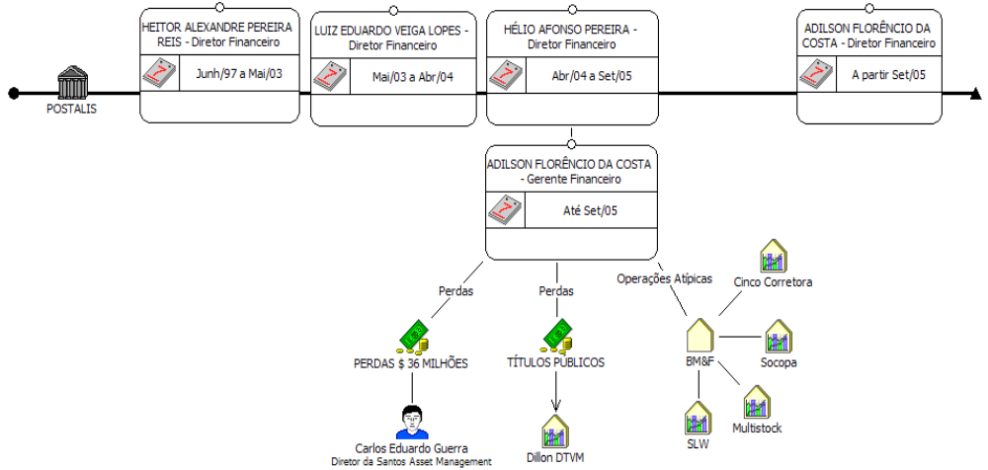

No curso das investigações, verificou-se que os indícios de irregularidades mais relevantes encontravam-se nas transações ocorridas entre abril de 2004 e setembro de 2005, sob a diretoria financeira do Sr. Hélio Afonso Pereira, assessorado pela gerência do Sr. Adilson Florêncio da Costa, promovido à diretoria após o afastamento do Sr. Hélio Pereira.

Naquele período, as perdas somaram R$ 25,6 milhões no segmento de futuros da BM&F, e R$ 36 milhões em CDBs e debêntures do Banco Santos, ligados à intervenção, nessa instituição, em novembro de 2004. O total das perdas foi de R$ 61,6 milhões, durante a gestão financeira do Sr. Hélio Pereira.

Nesta ocasião, declarou que sua indicação ao cargo estava associada a mudanças no Ministério das Comunicações. Da mesma forma, justificou a sua saída como uma decorrência da substituição ocorrida no comando daquele Ministério.

Embora seja normal que cargos de confiança venham a sofrer rotatividade em função do comando político, o vínculo de subordinação revelado, por uma área técnico-operacional, como a diretoria financeira de uma entidade de previdência complementar, é surpreendente e indesejável para os interesses do próprio fundo de pensão.

Revela-se, com isso, uma natureza político-estratégica da diretoria financeira, que abre espaço para especulações e, que conferem justificativa à linha de investigações da Sub-relatoria, a qual associa os indícios de irregularidades naquelas entidades à ingerência política, algo constatado no caso do Postalis.

Em suma, no período em questão, a Sub-relatoria identificou perdas pouco expressivas em operações com títulos públicos (R$ 308,7 mil) e grandes prejuízos em operações com debêntures e CDBs do Banco Santos (R$ 36 milhões). Adicionalmente, foram detectadas transações na BM&F em que há indícios de irregularidades.

Das Transações Irregulares

Derivativos (BM&F)

As operações do Postalis no mercado futuro foram analisadas segundo o período de gestão de cada Diretor Financeiro. O objetivo foi identificar as respectivas responsabilidades pelos indícios encontrados de transações irregulares.

A Sub-relatoria restringiu a investigação ao período de 2000 a 2005. Com isto, a gestão financeira do Sr. Heitor Alexandre Pereira – junho de 1997 a maio de 2003 – foi parcialmente analisada e nenhuma irregularidade sistemática e relevante foi detectada.

Para o período seguinte – maio de 2003 a abril de 2004 – o Postalis auferiu ganhos líquidos, no mercado de futuros, de R$ 446.000,00, como resultado da diferença entre ajustes positivos e negativos ocorridos no primeiro dia de cada uma das operações.

O quadro abaixo se refere a este período, quando foi Diretor Financeiro o Sr. Luiz Eduardo Veiga Lopes. Encontram-se destacados, na primeira coluna, a corretora SLW por ter sido a que intermediou operações, cujo percentual de ajuste negativo supera, expressamente, o positivo.

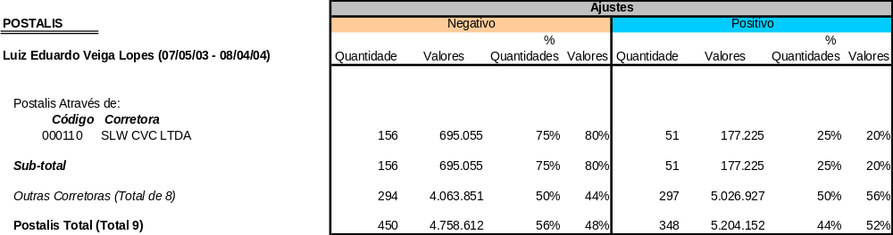

Para as demais corretoras, o quadro de resultados é exatamente inverso àquele da corretora SLW, sendo os ajustes positivos (56% dos valores) superiores aos negativos, ou seja, as operações realizadas por meio dos demais intermediários implicaram ganho líquido para o fundo de pensão, no mercado de futuros.

Desta comparação, perde justificativa a hipótese de que as perdas são aleatórias, ou seja, não sistemáticas e dirigidas. Observe-se que, das 207 vezes em que o Postalis operou com a Corretora SLW, em 156 delas (75%) houve perdas por ajuste negativo, que totalizaram R$ 517,8 mil.

Este é reforçado pelas quantias envolvidas, mas não é, por estas, qualificado.

Entre abril de 2004 a agosto de 2005, período de gestão do Sr. Hélio Afonso Pereira, o Postalis teve um péssimo desempenho geral em operações na BM&F, apresentando ajustes negativos de R$ 25,6 milhões contra os positivos de R$ 4 milhões, gerando, no primeiro dia de ajustes dos contratos de futuros, uma perda líquida de R$ R$ 21,6 milhões, conforme se demonstra a seguir:

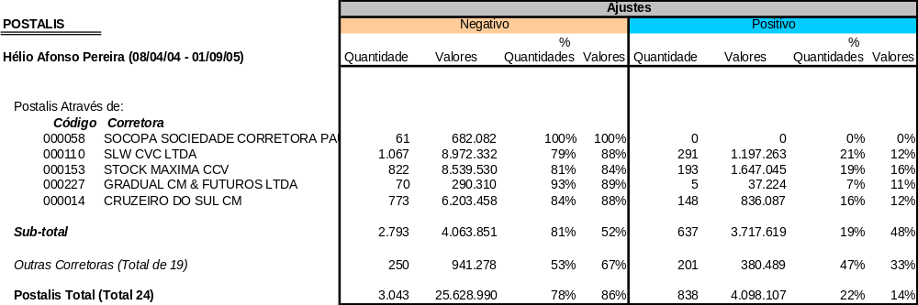

A exemplo do quadro anterior, a primeira coluna aponta os intermediários com os quais observou-se uma expressiva assimetria entre os percentuais de pagamentos e de recebimentos, com perdas para o fundo de pensão.

Com base nas informações acima, ainda vale destacar o desempenho atípico das corretoras a seguir:

- Cruzeiro do Sul CM.: em 84%, das 921 vezes em que operou para o Postalis, atribuiu ajustes negativos para o fundo de pensão. Em valores nominais, as operações intermediadas por esta corretora geraram ajustes negativos em 88% do volume total operado, apresentando R$ 6,2 milhões em ajustes negativos contra desproporcionais R$ 836 mil em ajustes positivos. Operando com esta corretora, o Postalis teve um péssimo desempenho e ainda apresentou perda líquida de R$ 5,4 milhões. Nota-se que, quando o fundo de pensão incorreu em ajustes negativos, houve sempre um cliente da corretora realizando ajustes positivos da mesma magnitude;

- SLW CVC: em 79%, das 1.358 vezes em que operou para o Postalis, atribuiu ajustes negativos para o fundo de pensão. Em valores nominais, as operações intermediadas por esta corretora geraram ajustes negativos em 88% do volume total operado, apresentando R$ 8,9 milhões em ajustes negativos contra desproporcionais R$ 1,1 milhões em ajustes positivos. Operando com esta corretora, o Postalis teve um péssimo desempenho e ainda apresentou perda líquida de R$ 7,8 milhões;

- Stock Maxima: em 81% das 1.015 vezes em que operou para o Postalis, atribuiu ajustes negativos para o fundo de pensão. Em valores nominais, as operações intermediadas por esta corretora geraram ajustes negativos em 84% do volume total operado, apresentando R$ 8,5 milhões em ajustes negativos contra desproporcionais R$ 1,6 milhões em ajustes positivos. Ou seja, operando por meio desta corretora o Postalis teve um péssimo desempenho e ainda apresentou perda líquida de R$ 6,9 milhões.

O total de perdas (ajustes negativos) atribuído às corretoras destacadas corresponde a 97% do total que o Postalis perdeu. O que expressa uma aberrante concentração desses eventos nas sete corretoras. Em termos de perda líquida, as corretoras selecionadas foram responsáveis por R$ 21,1 milhões, representando 98,2% do total pago liquidamente. Em outros termos, a drenagem de recursos do Postalis, neste ocorrido, no período entre abril de 2004 e agosto de 2005, é atribuível às sete corretoras, o que comprova uma inequívoca concentração dos agentes intermediários e reforça a hipótese de ter havido uma prática organizada voltada ao desvio de recursos do Postalis.

Banco Santos

O Postalis registrou, em 2004, perdas no valor de R$ 36.015.000,00 referentes a aplicações em CDBs e debêntures do Banco Santos, sendo que a transação de R$ 4 milhões, em CDBs, foi feita no dia 28 de outubro de 2004, há menos de um mês da intervenção promovida pelo Banco Central. O quadro abaixo apresenta a cronologia dessas aplicações:

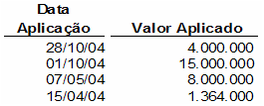

Vale ressaltar que as aplicações indicadas acima não totalizam os R$ 36.015.000,00 em razão de não incluírem a capitalização dos rendimento.

As aplicações, no Banco Santos foi tratada no depoimento do Sr. Hélio Afonso Pereira, na Sub-relatoria. O depoente, afirmou que não tinha como saber que o Banco Santos sofreria a intervenção do Banco Central. Nada obstante, o mercado, há vários meses, caracterizava os investimentos no Banco Santos como aplicações de alto risco de crédito. Um fato que se comprova pelo rebaixamento de sua classificação de risco, feito pela agência Moody’s, em junho de 2004.

O quadro a seguir foi extraído do terminal eletrônico da agência internacional de notícias e informações Bloomberg, e contempla o histórico das classificações de risco atribuídas pela Moody’s para certificados de depósitos bancários (Local LT Bank Deposits).

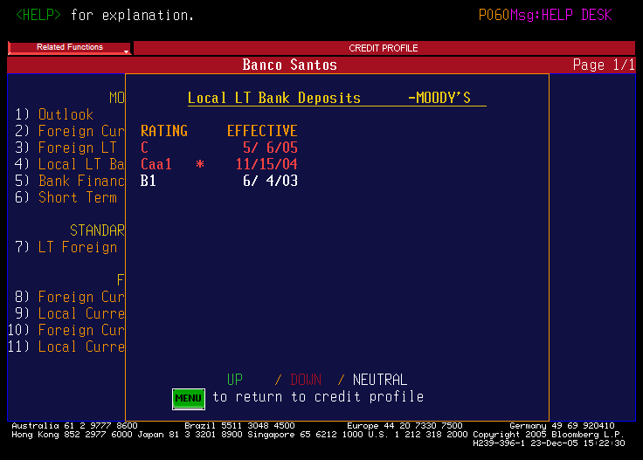

Segundo o quadro acima, em 4 de junho de 2003, o Banco Santos foi classificado como rating “B1”, pela Moody’s. O risco do tipo “B” representa, segundo aquela agência, qualidade pobre de crédito, ou seja, a segurança sobre o pagamento pontual de obrigações relacionadas a certificados de depósito de longo prazo é baixa.

Em 15 de novembro de 2004, após a intervenção do Banco Central, o Banco Santos teve sua classificação alterada para “Caa1”. Instituições com esta categoria de risco representam, segundo definição da Moddy’s, crédito de qualidade extremamente baixa. Tais bancos podem estar em default (inadimplentes) ou pode haver elementos que coloquem em dúvida sua capacidade financeira.

Em suma, desde junho de 2003, o Banco Santos teve seus certificados de depósitos qualificados como de pobre qualidade de crédito. Em se tratando de certificados de longo prazo, a segurança sobre o pagamento das obrigações é considerada baixa.

A CPMI ouviu, no dia 14 de fevereiro de 2006, o Sr. Carlos Eduardo Guerra de Figueiredo, Diretor Financeiro da Santos Asset Management, empresa responsável por gerir recursos de terceiros, inclusive parte da carteira de investimentos do Postalis.

O Sr. Carlos Eduardo afirmou que o Banco Santos não ofereceu negócios a qualquer fundo de pensão, mas que, quando procurado por estes, a transação era desenvolvida pela diretoria institucional.

Entretanto, quando o Sr. Hélio Afonso Pereira foi questionado se alguma vez o Banco Santos procurou o Postalis para oferecer serviços e produtos, respondeu positivamente, que o Banco Santos tinha esse costume. O depoente ainda afirmou que a pessoa responsável por este contato era o Sr. Carlos Eduardo Guerra. Em suas palavras: “Essa era a pessoa que geralmente nos visitava junto com um economista ou analista do banco, cujo nomes não me recordo”.

Nesse caso, a contradição permite as seguintes considerações: o Sr. Carlos Eduardo tentou se eximir da responsabilidade de ter levado ao Postalis opções de investimento. Da mesma forma, o Sr. Hélio afirmou não ter procurado o Banco Santos para realizar investimentos, mas sim, que o Sr. Carlos Eduardo havia procurado a entidade de previdência para oferecer produtos do banco. Logo, face à alegada justificativa de que não haveria como se saber da condição de risco do Banco, a tentativa de imputação mútua pela responsabilidade da transação representou exatamente o contrário, ou não haveria razão, para qualquer um dos dois, se afastar da operação, supostamente, genuína.

Bancos BMG e Rural

A Sub-relatoria analisou o volume de recursos investidos pelo Postalis nos bancos BMG e Rural, entre os períodos de janeiro de 2000 e agosto de 2005, com a finalidade de identificar eventuais variações e concentrações nestas instituições, em conexão com as denúncias feitas pelo ex-Deputado Roberto Jefferson de que estes bancos estariam sendo utilizados para financiar o designado esquema do “mensalão”, por meio dos fundos de pensão. A necessidade de se quantificar os valores investidos se confirmou quando os dirigentes do Banco Rural afirmaram, em depoimento à Sub-relatoria, ter comemorado o aumento, em 2004, das captações com as entidades de previdência.

Os recursos do Postalis investidos nos bancos BMG e Rural foram distribuídos conforme a seguir:

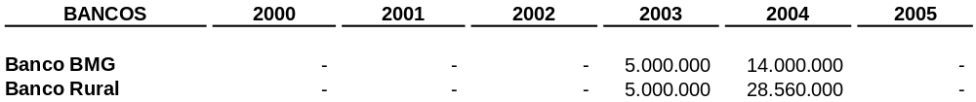

Houve uma concentração considerável dos investimentos do Postalis em 2004. Segundo o Sr. Hélio Afonso Pereira, isso se deu em razão do diferencial de juros pagos, relativamente superior ao dos demais bancos, apesar do risco de crédito do BMG e do Rural ser, da mesma forma, maior.

Dos Envolvidos

Os problemas que se evidenciaram ao se analisarem as operações do Postalis no mercado financeiro foram relacionados ao mercado de BM&F e às perdas em aplicações com o Banco Santos, durante o período em que Hélio Afonso Pereira foi o Diretor Financeiro da fundação e Adilson Florêncio da Costa foi o Gerente Financeiro.

Vale ainda ressaltar que o Sr. Hélio Afonso Pereira reconheceu que o Postalis adquiriu durante sua gestão cotas de um fundo de direitos sobre créditos imobiliários em operação estruturada que, segundo notícia veiculada no Jornal Folha de São Paulo, em 18 de dezembro de 2005, estariam superavaliados em R$ 219 milhões.

O Diretor Financeiro, no entanto, afirmou que não possuía informações sobre os valores apontados.

Hélio Afonso Pereira e Adilson Florêncio da Costa

No período em que o Sr. Hélio Afonso Pereira assumiu a diretoria financeira do Postalis, detectou-se concentração de ajustes negativos em operações no mercado futuro com algumas corretoras, das quais valem ser destacadas Cinco Corretora, Socopa, SLW e Stock Maxima. Entretanto, o principal evento que chama a atenção na gestão do Sr. Hélio Afonso Pereira, foram as perdas de R$ 36 milhões auferidas pelo Postalis, em aplicações no Banco Santos.

Pode-se afirmar que literalmente evaporaram R$ 36 milhões dos cofres do Postalis com a intervenção no Banco Santos. Certamente são recursos que, pela deficiência de gestão, deixarão de beneficiar milhares de segurados desta entidade.

O quadro a seguir visa demonstrar o relacionamento do Postalis com o mercado financeiro em transações consideradas atípicas durante a gestão do Sr. Hélio Afonso Pereira.

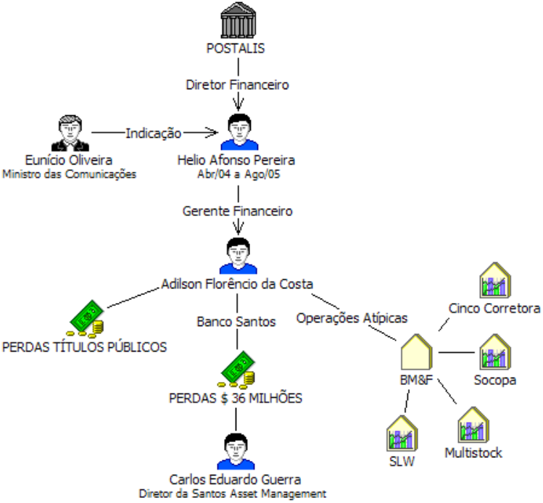

Centrus

A Centrus – Fundação Banco Central de Previdência Privada é uma entidade fechada de previdência complementar, sem fins lucrativos, instituída pelo Banco Central em 15 de outubro de 1980. É objetivo da Centrus complementar os benefícios a que têm direito os funcionários do Banco Central – não regidos pela Lei nº 8.112/90 – e os da própria fundação.

Em 31 de dezembro de 2004, os ativos totais da Centrus correspondiam a 4,03% do total investimentos de fundos de pensão patrocinados por instituições públicas.

Observa-se, no gráfico a seguir, que a diretoria financeira da Centrus não sofreu qualquer alteração desde 1999.

Dirigentes da Centrus
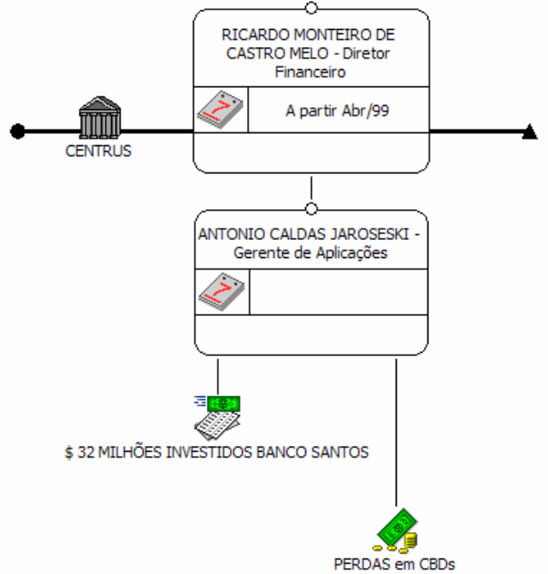

A gestão dos investimentos é realizada em parte pela entidade e em parte por gestores externos. Internamente, as equipes se dividem pelo tipo de aplicações, sendo que a equipe de renda fixa é orientada a administrar uma carteira totalmente composta por Títulos do Tesouro. Não obstante, a Centrus possui quatro fundos com quatro diferentes gestores, formados exclusivamente por títulos públicos e com uma pequena margem para fazer operações no mercado futuro, de forma a otimizar o rendimento e proteger a carteira.

Com o objetivo de esclarecer aspectos importantes sobre a gestão financeira desse fundo de pensão, foi convocado o Sr. Ricardo Monteiro de Castro Melo, que prestou depoimento a esta CPMI no dia 16 de fevereiro de 2006.

Aspecto importante a ser registrado é a estabilidade da permanência da diretoria da Centrus e, conseqüentemente, o acúmulo de experiência que o corpo técnico apresenta. Vale ressaltar que a direção da entidade é formada por funcionários de carreira do Banco Central, contando ainda com funcionários oriundos do Banco do Brasil nas gerências ligadas aos investimentos.

O Sr. Ricardo procurou deixar claro que a Centrus busca sempre uma posição muito conservadora para tomar suas decisões. Para tanto há uma norma interna da entidade que estabelece, para investimentos acima de 0,5% do patrimônio, a obrigatoriedade de submeter a decisão ao Conselho Deliberativo. Desse modo, até o percentual de 0,5%, a Diretoria de Investimento tem autonomia para realizar operações.

Também foi confirmada pelo depoente a existência de um comitê de investimentos, composto dos três gerentes e do diretor de investimentos. Em reuniões diárias são analisados o cenário econômico e os acontecimentos que influenciam sobre os mercados, de forma a tomar as decisões de investimentos rotineiras.

Com relação aos investimentos que exigem maior volume de recursos, ou seja, valores superiores a 0,5% do patrimônio, estudos são realizados pelas gerências que, depois, são submetidos ao comitê de investimentos, em seguida à diretoria executiva, e, posteriormente, ao conselho deliberativo.

Das Transações Irregulares

Títulos Públicos

A Centrus apresentou perdas em operações com títulos públicos, totalizando R$ 3,9 milhões, conforme o quadro a seguir:

Valores em R$


As perdas em operações com títulos públicos foram detectadas a partir da análise da cadeia negocial (conjunto de negociações de compra ou venda de um mesmo título público), por meio da qual se verificou que os preços unitários praticados com fundos de pensão apresentaram variações significativas quando comparados com os preços negociados pelos demais agentes de mercado.

As cadeias negociais da Centrus estão colocadas a seguir:

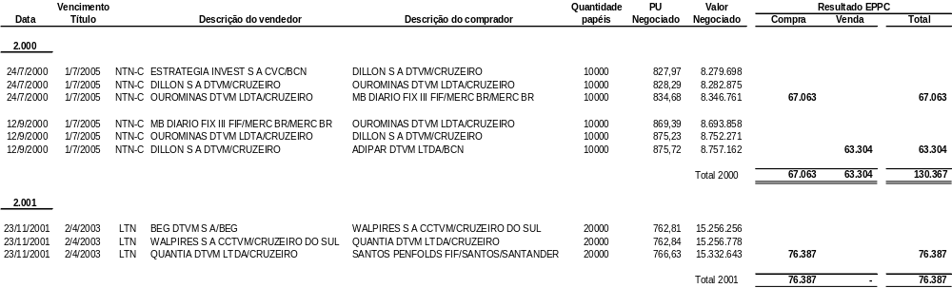
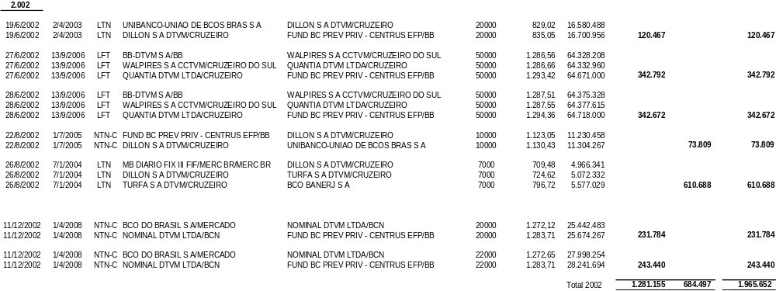
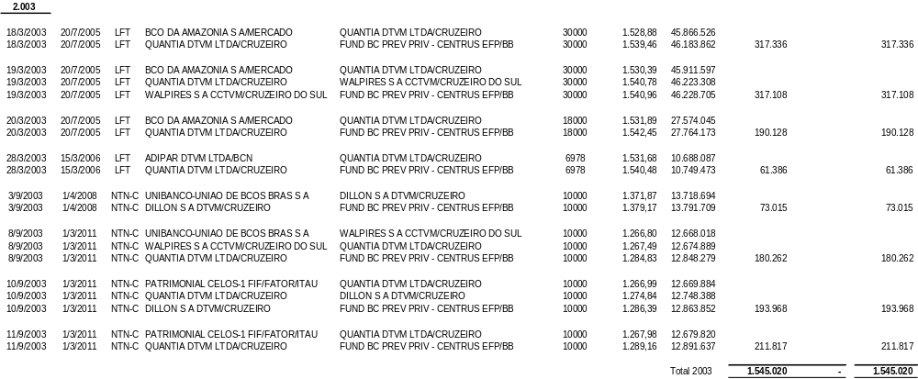
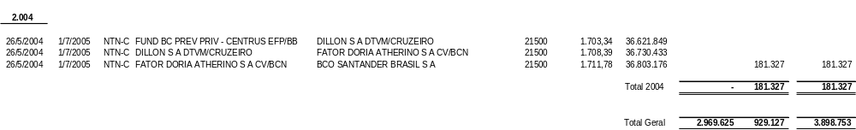

Observando, por exemplo, a cadeia negocial do dia 19 de março de 2003, verificou-se que o início da cadeia aconteceu quando a Quantia DTVM adquiriu um lote de 30.000 LFTs com vencimento para o ano de 2005 (papéis de curtíssimo prazo) do Banco da Amazônia pelo preço de R$ 1.530,39. Em seguida, a Quantia DTVM vendeu à corretora Walpires o mesmo lote ao preço unitário de R$ 1.540,78. Por fim, a Centrus adquiriu da Walpires CCTVM o referido lote de LFTs ao preço unitário de R$ 1.540,96. Esta operação ocasionou um ganho para os intermediários de R$ 317 mil na negociação, levando-se em consideração a diferença entre o preço inicial da compra e o preço da aquisição pelo fundo. O ganho auferido pela Quantia nessa operação foi de R$ 315 mil.

É importante evidenciar que os preços pagos pela Centrus nessas negociações oscilaram entre 0,6% e 1,4% em relação ao preço de venda no início de cada cadeia negocial. A situação da Centrus pode ser considerada bem mais favorável, se comparada à de outras entidades, pois algumas delas apresentaram diferenças às vezes superiores a 30%.

Interessante notar que, ao ser questionado se estas negociações poderiam apresentar diferença nos preços unitários acima de 10%, o Sr. Ricardo manifestou: “...Me parece que é muito.”

Entretanto, independentemente das variações não terem sido significativas, chamou a atenção, no quadro das cadeias negociais, a presença constante da Quantia DTVM e da Dillon DTVM. Os trabalhos da Sub-relatoria revelaram que essas distribuidoras participaram de forma recorrente de operações que provocaram perdas relevantes em outros fundos. Foi constatado, também, que pagavam à terceiros parcela substancial dos ganhos auferidos, a título de comissão pela indicação das operações.

Sobre os controles de monitoramento existentes nas operações com títulos públicos, Sr. Ricardo informou o seguinte:

A gente busca aferir, mas aí já é posterior ao negócio, a gente busca aferir qual que foi a nossa divergência em relação ao preço médio que é o preço que realmente conta. O preço médio seria como o preço tabela do automóvel. Eu posso afirmar ao senhor que a divergência dos títulos comprados pela Centrus em relação ao preço médio é divulgado pelo Banco Central, está situado em cerca de 0,5% do que seria a rigor, a rigor o preço que se paga na corretagem.

Tal informação se encaixou perfeitamente com os números apurados pela Sub-relatoria.

Derivativos (BM&F)

No levantamento de informações, a Sub-relatoria verificou que a Centrus demonstrou uma postura diferenciada em relação às demais entidades, que têm apresentado um volume expressivo de operações operadas na BM&F.

O Sr. Ricardo Monteiro declarou que a Centrus decidiu não operar na BM&F, pois entende que, por ser fundo de pensão do Banco Central, deveria apresentar um perfil conservador. Além disso, o depoente afirmou que, em 2001, a Centrus atuou na BM&F com o objetivo de fazer uma proteção (hedge) em uma pequena parte da carteira. No entanto, segundo o Sr. Ricardo, a necessidade de realizar ajustes diários, que exigem o desembolso de quantias que afetam o balanço, impondo custos considerados incompatíveis para o tamanho da carteira da entidade, fez com que a Centrus optasse por não investir nesse mercado.

Operações com CDBs / RDBs e cotas de fundos (Cetip)

As investigações conduzidas pela Sub-relatoria demonstraram que a Centrus concentrou investimentos em CDBs de diversas instituições de pequeno e médio porte. Dentre essas instituições, destacou-se o Banco Santos, que recebeu recursos de R$ 32 milhões no primeiro semestre de 2004. Ao ser questionado sobre os critérios para escolha e o direcionamento dos recursos ao Banco Santos, o Sr. Ricardo mencionou:

Nós fizemos um investimento totalmente dentro das regras (...) nós seguimos o nosso regulamento, nós usamos empresa de ranqueamento de bancos, para avaliar como que estava a situação do banco, o nosso sistema interno mostrava que os balanços do banco estavam saudáveis, nós fizemos um investimento em maio de 2004, quando (...) o banco vinha num crescendo muito grande (...), divulgado pelos jornais, por revistas semanais, eu não sei o que, e fizemos um investimento de 12 milhões, 40 dias depois tivemos nova folga de caixa, investimos mais 20 milhões, isso ocorreu em primeiro de julho.

Nada obstante, o mercado, durante vários meses, caracterizou os investimentos no Banco Santos como aplicações de alto risco de crédito. Um fato que comprovou esta afirmação foi o rebaixamento de seu rating pela agência de classificação de riscos Moody’s, em junho de 2003.

O quadro a seguir foi extraído do terminal eletrônico da agência internacional de notícias e informações Bloomberg, e contempla o histórico das classificações de risco atribuídas pela Moody’s para certificados de depósitos bancários (Local LT Bank Deposits).

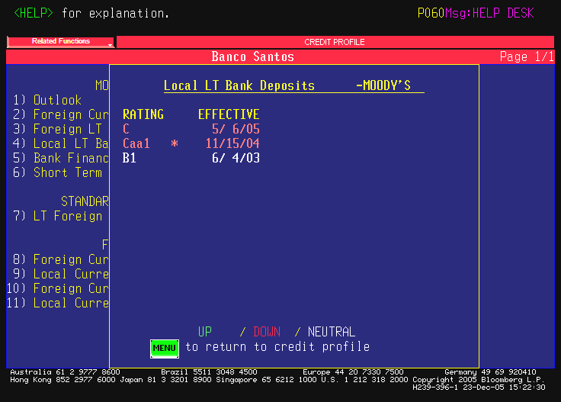

Segundo o quadro acima, em 4 de junho de 2003 o Banco Santos foi classificado como rating “B1” em sua primeira classificação de risco feita pela Moody’s. Risco do tipo “B” representa, segundo a referida agência, “qualidade pobre de crédito” e que a “segurança sobre o pagamento pontual de obrigações relacionadas a certificados de depósito de longo prazo é baixa.”

Em 15 de novembro de 2004, após a intervenção do Banco Central, o Banco Santos teve sua classificação alterada para “Caa1”. Instituições com esta categoria de risco representam, segundo definição da Moddy’s, “crédito de qualidade extremamente baixa” e que “tais instituições podem estar em default (inadimplentes) ou pode haver elementos que coloquem em dúvida sua capacidade financeira.”

Em suma, desde junho de 2003, o Banco Santos teve seus certificados de depósitos qualificados como de pobre qualidade de crédito. Em se tratando de certificados de longo prazo, a segurança sobre o pagamento das obrigações foi considerada baixa.

Apesar das repetidas justificativas do Sr. Ricardo Monteiro de Castro Melo no sentido de que todos os procedimentos de avaliação de risco foram estritamente seguidos para minimizar o risco de perdas em bancos considerados de segunda linha, é difícil compreender como investimentos desta magnitude não foram evitados mediante a existência de fartas indicações de problemas de liquidez do Banco Santos.

É importante frisar que houve condições de os fundos de pensão terem acesso formal e informal sobre a saúde financeira do Banco Santos.

Nesse sentido, relevante mencionar que a empresa de auditoria Trevisan havia emitido parecer sobre as demonstrações contábeis do Banco Santos, até 30 de junho de 2004, fazendo advertências sobre a deterioração da situação patrimonial daquele banco e que a Centrus teve acesso a tal documento mais de 30 dias antes da intervenção. Portanto, havia um conjunto de informações concretas – e mais que suficientes – para colocar a direção da entidade a par da saúde financeira do Banco Santos.

A Previ, igualmente, aplicou recursos em CDBs do Banco Santos. Entretanto, sua direção decidiu fazer o resgate, entendendo que os ganhos auferidos já haviam sido suficientes, tendo em vista as evidências que se afiguravam em relação à capacidade financeira do Banco Santos. O depoimento a seguir, do ex-diretor de investimentos da Previ, Sr. Luiz Carlos Siqueira de Aguiar, relata a posição adotada pela Previ:

Bom, todo o negócio que você tem, que você administra (...) tem que ter uma capacidade muito pró-ativa de entender o que está acontecendo no mercado. Eu acho que qualquer negócio, ou seja, em qualquer setor (...) você fica atento a tudo que ocorre. E no caso da Previ não é diferente. Nós temos uma área de risco que monitora constantemente, tudo que vem se passando com as instituições financeiras, o que vem se falando (...) que está na comunicação entre as Instituições, e de qualquer forma, as avaliações eram permanentemente feitas (...) reavaliações que eram feitas constantemente, que se chegou a conclusão que a gente não deveria mais aplicar determinado momento nesse Banco. Aliás, conclusão absolutamente correta, não é? Haja vista o que ocorreu. Então foi isso, eu acho que a forma de operar, se você quer operar com determinado tipo de negócio você tem que estar atento ao seu risco, a sua contra parte, não é? Com quem você está operando, então foi isso.

Investigações da SPC e da CVM

A Sub-relatoria apurou no curso de suas investigações que tanto o Sr. Ricardo Monteiro quanto o presidente da fundação, Sr. Pedro Alvin, foram alvos de investigação da CVM por meio do processo SP nº 2004/0168, de 10 de maio de 2005, que analisou as operações da Centrus e verificou as seguintes irregularidades:

- indícios de práticas não eqüitativas de negociação;
- alienação sistemática de opções realizadas a preços inferiores aos justos;
- perdas recorrentes nos ajustes diários;
- envolvimento de pessoas que foram sujeitas a sanção por parte da SPC.

Com essas informações, os dirigentes foram autuados pela Secretaria de Previdência Complementar, que decidiu aplicar as penas de multa e “inabilitação para o exercício do cargo”. Ressalte-se, entretanto, que os acusados protocolaram recurso para julgamento pelo Conselho de Gestão da Previdência Complementar. Desse modo, a atual direção ainda permanece exercendo suas atividades.

Ao tomar conhecimento dos fatos, o Banco Central, patrocinador da Centrus, instaurou uma auditoria na fundação, para apurar as irregularidades apontadas pela SPC e pela CVM. Sobre essa auditoria, o Sr. Ricardo assim declarou:

O Banco Central tomou o cuidado de levar auditores de áreas diversas, auditores esses que não tinham vínculo nenhum a Centrus, são funcionários novos, posteriores aquelas questão que eu falei aqui do, da transformação do funcionalismo do banco em RJU. E bom, a fundação, a auditoria do Banco Central foi levada a efeito, eles apuraram o resultado totalmente diverso da SPC.

Além disso, segundo o depoente, a Centrus contratou a fundação Getúlio Vargas para analisar as operações de opções realizadas pela entidade, objeto da investigação da CVM. Afirmou, também, que possui total confiança na reversão da decisão da SPC.

Além do processo anteriormente mencionado, a Centrus, na pessoa do seu Presidente, o Sr. Pedro Alvin, responde a outros Autos de Infração expedidos pela SPC, ambos instaurados em 2001 e relacionados a desenquadramentos de aplicações em debêntures e ações.

Dos Envolvidos

Srs. Ricardo Monteiro de Castro Melo e Pedro Alvin

Apesar do Sr. Ricardo Monteiro de Castro Melo, que desempenha suas funções de Diretor Financeiro desde 1999, ter promovido resultados financeiros e atuariais em níveis satisfatórios e ter implementado uma estrutura de compliance na entidade, não se pode dirimir a responsabilidade do mesmo pelas perdas significativas incorridas nos investimentos realizados pela fundação no Banco Santos (R$ 32 milhões).

Não se pode conceber que um fundo de pensão do porte da Centrus, com uma das melhores estruturas apresentadas a esta CPMI quanto ao controle e aos métodos de trabalho adotados, perca o volume de recursos apresentado com tantas evidências circulando no mercado.

No entanto, deve-se deixar claro que a Sub-relatoria percebeu uma nítida relação de independência entre a Centrus e seu patrocinador, o Banco Central. Se esse relacionamento não fosse transparente, sem dúvida poderia haver favorecimento por parte do Banco Central aos seus servidores, o que, de fato, não ocorreu.

Adicionalmente, o Sr. Ricardo Monteiro foi objeto de autuação da SPC, com base em diligência realizada pela CVM por operações que, supostamente, causaram perdas de R$ 36 milhões em benefício de um grupo de oito investidores.

O Sr. Pedro Alvin, Presidente da fundação desde 1997, responde pelo mesmo processo em que ambos foram multados e inabilitados a exercer a função de dirigente de entidades de previdência complementar.

Considerações finais

A Centrus, por sua política conservadora, vem apresentando resultados positivos e cumprindo suas metas atuariais. O quadro a seguir demonstra o desempenho da entidade durante o período sob análise da CPMI:

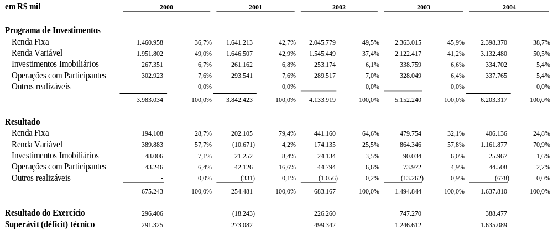

Tal quadro evidencia que a Centrus manteve equilíbrio na concentração de investimentos nos mercados de renda fixa e variável. No período de investigação desta CPMI, foram observados prejuízos, apenas no ano de 2001, nas operações de renda variável, que são explicados pela volatilidade do mercado de Bovespa e BM&F à época.

O Sr. Ricardo informou que sempre houve preocupação, por parte da Diretoria, em montar uma estrutura forte de controles internos e compliance, atualmente exercido pela gerência de riscos da fundação, e, também, em manter um estilo extremamente conservador nos investimentos realizados, concentrando grande parte dos recursos em renda fixa.

No entanto, ficaram evidentes as perdas incorridas pela entidade em investimentos realizados no Banco Santos, totalizando R$ 32 milhões. Tal fato caracterizou total inconsistência com os procedimentos internos da Centrus, minuciosamente descritos no depoimento.

Esse resultado levanta suspeitas sobre a direção da Centrus, pois ficou evidente que o diretor de investimentos é pessoa qualificada para o cargo, não podendo, assim, incorrer em erro de tamanha grandeza.

Ainda assim, tendo em vista a possibilidade do contraditório, as perdas poderiam ter sido evitadas mediante um acompanhamento adequado das informações de mercado, algo que deve ser observado e providenciado pelos dirigentes do fundo, de maneira a mais bem adequar as análises realizadas.

Petros

A Fundação Petrobrás de Seguridade Social - Petros é uma entidade de previdência complementar, constituída sob a forma de uma Sociedade Civil, instituída pela Petróleo Brasileiro S/A (Petrobras) em 1969.

Atualmente, a Petros é um fundo multipatrocinado que tem como participantes:

Empresas estatais

- Petróleo Brasileiro S/A (Petrobras)
- Petrobras Química S/A (Petroquisa)
- Petrobras Transporte S/A (Transpetro)
- Alberto Pasqualini - Refap S/A (Refap S/A)
- Petrobras Distribuidora S/A (BR)
- Sanasa - Sociedade de Abastecimento de Água e Saneamento S/A

Empresas privadas:

- Braskem S/A
- Caraú Transportes e Comércio de Derivados de Petróleo Ltda.
- Centrais Elétricas Cachoeira Dourada S/A - CDSA
- Concepa Free Way Concessionária da Rodovia Osório Porto Alegre - S/A
- Copesul - Cia. Petroquímica do Sul
- DBA Engenharia de Sistemas Ltda.
- DSM Elastômeros Brasil Ltda.
- IBP - Instituto Brasileiro de Petróleo e Gás
- Nitriflex Indústria e Comércio
- Petroflex Indústria e Comércio
- Petromarketing Consultoria S/C
- Petroquímica Triunfo S/A
- PQU - Petroquímica União S/A
- Refinaria de Petróleos de Manguinhos S/A
- Repsol YPF Brasil S/A
- Repsol YPF Distribuidora S/A
- SAT - Satélite Distribuidora de Petróleo S/A
- Ultrafértil S/A
- FIEPE - Federação das Indústrias de Pernambuco
- IEL/PE - Núcleo Regional do Instituto Euvaldo Lodi em Pernambuco
- SENAI/PE - Serviço Nacional de Aprendizagem Industrial - Departamento Regional de Pernambuco
- SESI/PE Serviço Social da Indústria - Departamento Regional de Pernambuco

É objetivo da Petros complementar, os benefícios previdenciários a que têm direito os funcionários de seus patrocinadores e dela própria.

Em 31 de dezembro de 2004, os ativos totais da Petros correspondiam a 15% do total de investimentos dos fundos de pensão patrocinados por empresas públicas.

No período sob análise da CPMI, o fundo de pensão teve quatro diretores financeiros, conforme se vê abaixo:

Dirigentes da Petros

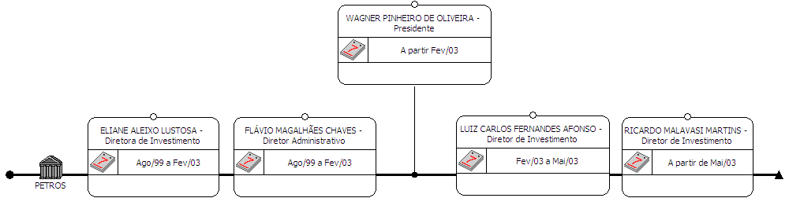

No curso das investigações, não foram constatados indícios importantes de desvios e irregularidades nas operações financeiras conduzidas pela Petros nos mercados que foram objeto de análise. Tal situação reflete a ostensividade dos procedimentos de controle interno sobre as transações realizadas no âmbito do mercado financeiro e de capitais.

De agosto de 1999 a janeiro de 2003, a diretora financeira da Petros foi a Sra. Eliane Aleixo Lustosa. Cabe salientar que o estatuto da Petros foi modificado para viabilizar a contratação da Sra. Eliane Aleixo Lustosa, uma vez que, até aquele momento, só era permitida a contratação de diretores que fizessem parte do quadro de funcionários da Petrobras.

A Sra. Eliane Aleixo Lustosa afirmou, em depoimento na Sub-relatoria, ter sido indicada para o cargo pelo Presidente da fundação, o Sr. Carlos Flori, devido a sua experiência na área financeira. Apesar de a Sra. Eliane Aleixo Lustosa não possuir experiência anterior direta em mercados financeiros, a montagem da equipe de analistas foi toda direcionada para a contratação de profissionais que complementassem o seu perfil, para a estruturação de normas e procedimentos formais com o objetivo de aprimorar as bases de compliance da fundação. A Sra. Eliane Aleixo Lustosa se retirou da posição de diretora financeira da Petros em fevereiro de 2003.

O Sr. Flávio Magalhães Chaves ocupou o cargo de diretor administrativo da Petros no mesmo período da Sra. Eliane Aleixo Lustosa, tendo sido indicado pelo Sr. Albano Gonçalves, ex-diretor da Petros, que com ele havia trabalhado no passado. O Sr. Flávio Magalhães Chaves deixou a Petros em fevereiro de 2003, haja vista ter ocorrido a mudança de gestão da principal patrocinadora (Petrobras), ocasião da posse do novo Governo Federal, em janeiro de 2003.

Questionado, em depoimento na Sub-relatoria, sobre como reagiu, em razão de sua saída ter sido decorrente da mudança de governo, o Sr. Flávio Magalhães Chaves declarou o seguinte: “...Normalmente, a Diretoria foi toda mudada. Eu sabia, aquilo era uma coisa esperada”

Em substituição à Sra. Eliane Aleixo Lustosa, em janeiro de 2003 assumiu a diretoria financeira, bem como toda a nova diretoria capitaneada pelo Sr. Wagner Pinheiro, o Sr. Luís Carlos Fernandes Afonso, por indicação do Sr. Wilson Santarosa, Presidente, à época, do conselho deliberativo da fundação.

Cabe esclarecer que tanto o Sr. Wilson Santarosa quanto o Sr. Wagner Pinheiro são militantes e participantes, de longa data, da atividade sindical. O Sr. Wilson ocupou a posição de Secretário-Geral da CUT e a presidência do Sindicato dos Petroleiros de Campinas. Atualmente é membro da diretoria executiva municipal do PT-Campinas. Já o Sr. Wagner Pinheiro foi assessor de finanças e orçamento da bancada do Partido dos Trabalhadores na Assembléia Legislativa de São Paulo, entre 1991 e 1994, e Diretor da Federação dos Bancários, instituição filiada à Central Única dos Trabalhadores – CUT, em São Paulo.

Antes de assumir a diretoria financeira da Petros, o Sr. Luiz foi Secretário de Finanças do ex-Prefeito de Santo André (SP) Celso Daniel, de 1997 a 2000, e secretário de finanças da cidade de Campinas, na gestões de Toninho do PT e Izalene Tiene. Após seu desligamento da Petros, ocorrido em maio de 2003, assumiu a secretaria de finanças da prefeita Marta Suplicy.

Questionado sobre sua saída da Petros após curta passagem pela diretoria financeira, o Sr. Luis afirmou: “...É, eu diria que foi um outro desafio colocado naquele momento e eu achei por bem assumir a Secretaria de Finanças da cidade de São Paulo.”

Nesta mesma data, assumiu a diretoria financeira o Sr. Ricardo Malavazi Martins que, conforme declarou na Sub-relatoria, foi indicado pelo Presidente da fundação, Sr. Wagner Pinheiro. O Sr. Ricardo Malavazi Martins possui doze anos de experiência no mercado financeiro.

Das Transações Irregulares

Bancos BMG e Rural

A Sub-relatoria analisou o volume de recursos investidos pela Petros nos bancos BMG e Rural, entre janeiro de 2000 e agosto de 2005, com a finalidade de identificar eventuais variações e concentrações nessas instituições, em conexão com as denúncias feitas pelo ex-deputado Roberto Jefferson, de que esses bancos estariam sendo utilizados para financiar o esquema denominado “mensalão”, por meio das entidades de previdência. A necessidade de se quantificar os valores investidos foi confirmada quando os dirigentes do Banco Rural afirmaram, em depoimento à CPMI, ter comemorado o aumento, em 2004, das captações com as entidades de previdência.

A Petros, neste contexto, apresentou várias aplicações nos Bancos BMG e Rural, como a seguir:

Verifica-se, neste quadro, um aumento significativo das aplicações da Petros nos Banco BMG e RURAL, em 2004. Dois pontos merecem atenção. A irregularidade, ao longo do tempo, das aplicações no Rural e a assimetria de valores, com a moda significativamente diferenciada, em 2004, em ambos os bancos.

Chama a atenção, o fato de que a concentração de recursos aplicados nessas instituições, especificamente em 2004, é uma constante na maioria das entidades investigadas pela CPMI, tais como Eletros, Postalis, Previ e Serpros. A Real Grandeza, que também concentra aplicações em 2004, apresenta um histórico mais regular em sua relação com esses bancos, embora isto não venha a elidir o indício de uma ação coordenada para a alocação de recursos em 2004.

Nesse sentido, as aplicações da Petros naquelas instituições bancárias, em 2004, sustentam a hipótese de que se trata de um evento organizado, que incluiu aqueles fundos de pensão mencionados.

A respeito das aplicações da Petros nos Bancos Rural e BMG, o diretor de investimentos da Petros, à época, Sr. Ricardo Malavazi Martins, declarou, em seu depoimento à CPMI, que não tinha aplicado em Fundos de Investimentos Financeiros – FIF, e sim em fundos de Investimento em Direito Creditório – FDIC: “...Nós temos fundo de investimento em direito creditório que não é FIF”.

A Sub-relatoria voltou a analisar os registros da Cetip, sobre títulos privados, e concluiu que, de acordo com o formato daquele arquivo, seria cabível que as posições fossem em FDIC e, não, em FIF. Ainda assim, a substituição dos registros de cotas FIF por aplicações em cotas FDIC implicaria a mera alteração na natureza da aplicação, não no volume que esses dois bancos receberam da Petros.

Contratos de serviços

DBA Engenharia Ltda.

A análise dos documentos e informações sobre os contratos de prestação de serviços, disponibilizados pela Petros, apontou atipicidades na evolução do contrato inicial de prestação de serviços, firmado com a empresa de consultoria em sistemas, DBA Engenharia.

Seguem abaixo os dados do contrato:

Objeto Data Vigência até Valor Total Valor Mês Var. % IGP-M
Origem 02/05/2000 30/04/2002 R$ 4.750.000 R$197.916 -
Aditivo 1º. 19/03/2001 30/04/2002 sem alteração R$197.916 - -
Aditivo 2º. 28/06/2001 30/04/2002 R$ 6.837.448 R$284.893 44 12,47%
Aditivo 3º. 28/09/2001 30/04/2002 R$ 7.354.518 R$306.438 7 4,21%
Aditivo 4º. 30/04/2002 30/04/2004 R$ 16.921.657 R$705.069 130 3,94%

O contrato, datado em 2 de maio de 2000, descreve como objeto, a prestação de serviços de manutenção, melhoria e desenvolvimento de sistemas na Petros, considerando:

- Manutenção: todos aqueles serviços que visam a corrigir erros de processamento dos sistemas ou ajustes a alterações na legislação ou por força de decisão da Petros.

- Desenvolvimento: serviços que venham a incorporar novas funções ou facilidades aos sistemas atuais, com vantagens significativas para seus usuários

O contrato em questão possuiu 4 aditivos, que elevaram o valor inicial de R$ 4.750.000,00, firmado em 2 de maio de 2000, para o valor de R$ 16.921.657,00, em 30 de abril de 2002. Um aumento de 256%.

De se notar o fato de que os 2º, 3º e 4º aditivos apresentaram índices de aumentos superiores aos índices de correção estipulados em contrato (IGP-M).

No 4º aditivo, além do aumento sem justificativa identificada, observou-se a inclusão/alteração de escopo, conforme segue:

4.1- A contratada obriga-se a executar os serviços, pelos preços e valor estipulados abaixo:
4.1.1 – Serviços de manutenção dos sistemas pelo valor estimado de R$ 7.703.597, sendo R$ 4.116.149 para os serviços de manutenção de sistemas já existentes para os próximos 24 meses (...)
4.1.2 – Serviços de manutenção do sistema GNP pelo valor estimado de R$ 2.200.989 para os próximos 22 meses (...)
4.1.3 – Serviços de desenvolvimento de sistemas pelo valor estimado de R$ 7.017.070 sendo que R$ 3.250.000 para os serviços de desenvolvimento de novos sistemas para os próximos 24 meses (...)”

Importante observar que o contrato de serviços não foi claro, pois não existiram detalhes sobre os serviços de manutenção GNP, bem como sobre quais especificações dos “novos sistemas” que deveriam ser desenvolvidos.

Os seguintes fatos devem ser levados em consideração a respeito deste contrato, por terem relação direta com o trabalho realizado: i) não foram disponibilizadas, pela fundação, as cartas com as respostas das cotações de preços / os relatórios de acompanhamento e monitoramento dos serviços executados / a entrega dos comprovantes de pagamentos, bem como não foi efetuada a inspeção física do sistema desenvolvido; ii) para cálculo da variação do IGP-M foi utilizado o site www.bacen.gov.br.

O Sr. Flávio Magalhães Chaves, diretor administrativo entre agosto de 1999 e abril de 2003, dirigente da Petros à época da assinatura do referido contrato com a empresa DBA Engenharia Ltda., não soube explicar os motivos de reajuste, declarando:

Eu quero crer que desse biênio de que o senhor falou há algum engano, talvez não se tenha chegado a 16 milhões, 16 milhões foi para quatro anos. O contrato da DBA de saída, nesse primeiro biênio teve reajustes inferiores a 100%.

Ora, os reajustes foram de fato inferiores a 100%, contudo, superiores, ainda, aos índices de reajuste pactuados contratualmente.

Com relação ao último aditivo, cujo reajuste foi de 130%, ocorreu por conta de alterações no escopo do trabalho.

Chamam a atenção os índices de reajuste aplicados ao contrato da empresa. Trabalhos adicionais e com maior profundidade, contemplando, como citado no item (i) acima, poderão revelar novos fatos ainda não conhecidos em função das limitações de escopo reportadas.

Tecnocoop Informática – Cooperativa de Trabalho de Assistência Técnica a Equipamentos de Processamento de Dados Ltda. – fundo Petros.

A verificação dos contratos de prestação de serviços da empresa Tecnocoop (028/2001) e seus respectivos aditivos 1º. e 2º, demonstra aumento irregular em relação ao definido no contrato original e o 1º. Aditivo, conforme segue:

Tipo Data Valor Total Valor Mês Var. % Prazo % INPC
Origem 03/12/2001 R$ 352.240 R$ 14.677 - 24 meses -%
1º. Aditivo 29/04/2002 R$ 601.047 R$ 26.074 78 20 meses 3%
2º. Aditivo 03/12/2003 R$ 1.040.872 R$ 32.562 24 12 meses 24%

O contrato origem, datado de 03/12/2001, define em sua cláusula quinta “Reajustamento”, item 5.1, que o preço do contrato é fixo e irreajustável pelo prazo de doze meses, contados a partir da data de sua assinatura (3/12/2001). Contudo, por meio do 1º aditivo, datado de 29/4/2002 – 5 meses depois – o valor do contrato é ajustado em 85%, com a manutenção de todas as cláusulas do contrato, original;

O contrato origem de 3/12/2001, define em sua cláusula de reajustamento que, depois de decorrido um ano de vigência, os preços nele praticados seriam reajustados de acordo com a variação do Índice Nacional de Preços ao Consumidor (INPC). Porém, o que se observa no 1º Aditivo é um aumento muito superior (85%) ao que calculado pela variação do INPC (3%).

Com relação ao contrato supra citado, o Sr. Flávio Magalhães Chaves declarou, na Sub-relatoria:

(...) a TECNOCOOP havia subestimado um determinado trabalho que ela não conhecia. Ela foi conhecer bem quando começou a praticá-lo. Então, dos três contratos, o único que ficou, vamos dizer, que de início, qualitativamente, ele estava desfavorável foi esse. E nesse, então a Petros fez uma porção de exigências, por exemplo, em qualidade, em nível técnico dos empregados que a TECNOCOOP colocou. Então, ela para atender ao cliente, ela colocou profissionais de mais competência e de mais alto valor no mercado. E aí isso gerou o desequilíbrio financeiro para ela. Então isso foi demonstrado para a Petros, e o nosso objetivo não era levá-la a falência, mas levá-la a fazer um bom trabalhado bem remunerado

Considerando os fatos reportados, levantam-se, no mínimo, dúvidas quanto ao processo de qualificação do fornecedor adotado pela fundação, dado que, somente após sua contratação, conforme declarado pelo dirigente da Petros, é que se observou incapacidade da empresa contratada. O reajuste neste caso foi comprovadamente imposto, caso contrário, colocar-se-ia em risco a continuidade do serviço contratado.

Assim, a exemplo do contrato analisado anteriormente, torna-se premente o aprofundamento do exame de legalidade deste negócio jurídico.

Ágio da aquisição de CVS por fundo de investimento

O Sr Antônio Mello e Souza, representante da Distribuidora ASM envio correspondência à Sub-relatoria para prestar esclarecimentos sobre a operação que resultou em investimentos da Petros em fundo de investimento em direito creditório, lastreado em títulos CVS.

O Banco do Estado do Rio de Janeiro – BERJ, instituição que administra o passivo do Banerj, após a privatização deste, tentou vender, em leilão, sua carteira imobiliária. O leilão não resultou operacional.

O Berj possuía um passivo com o fundo de pensão Rioprevidência e saldou a dívida mediante a transferência daquela carteira imobiliária.

A ASM Asset Management estruturou um fundo de direito creditório comprando da carteira da Rioprevidência os títulos de FCVS e CVS (títulos FCVS já securitizados pelo Tesouro Nacional). Em outros termos, a parte ativa da carteira imobiliária foi comprada da Rioprevidência, por um preço não esclarecido na referida correspondência do Sr. Mello e Souza, ficando a parte de obrigações, daquela carteira, na Rioprevidência, ou seja, esta entidade de previdência “fez moeda” com a transação, por meio da venda à distribuidora da parte alienável.

Para esclarecer, a correspondência do Sr. Mello e Souza justifica a transação alegando que a carteira imobiliária da Rioprevidência tem um custo de carregamento (de seu passivo) da ordem de R$ 260 milhões e que, portanto, a demanda por liquidez daquele fundo de pensão, permite negociar legitimamente um deságio, em favor do comprador (o estruturador do FDIC). Por fim, afirma aquela nota do Sr. Mello e Souza, o retorno esperado para a ASM é da ordem de 10%.

A posição da Sub-relatoria não é criticar ou julgar qual o ganho do estruturador do FDIC, mas suscitar qual a alternativa mais apropriada para a Petros, em termos de investimento.

Há de se questionar a razão de um fundo de pensão participar de em investimentos, como o FDIC, que carrega papéis em ser (FCVS, além dos CVS), embora existam colaterais constituídas por cotas subordinadas, e que portanto, limitam o risco de perda, mas não o elidem. Por outro lado, se havia interesse neste tipo de papel, a Petros poderia ter negociado diretamente com a Rioprevidência. Em outras palavras, os fundos de pensão, como a Petros, acabaram pagando um preço excessivo.

Há versões sobre esta transação que sustentam o fato de que algumas pessoas estruturaram esta operação, em janeiro de 2004, adquirindo estes direitos por R$ 135,1 milhões, vendendo-os a um fundo de investimento denominado ASMF CVS, por R$ 354 milhões, sendo que um dos quotistas deste fundo de investimento era a Petros.

Por complemento, há informações veiculadas em imprensa de que o Sr. Marcelo Sereno, ex-chefe de gabinete da Casa Civil da Presidência da República, teria mostrado interesse neste projeto, com a apresentação dos diretores da ASM ao fundo de pensão Nucleos, que não aceitou participar daquele FDIC, mas outros fundos o fizeram.

A Petros, conforme já publicamente divulgado, afirmou que comprou R$ 70 milhões em cotas do fundo de investimento ASMF CVS em abril de 2004, com deságio de 49% em relação ao valor de face dos contratos custodiados. O patrimônio líquido do fundo em questão era, na ocasião, de R$ 340 milhões.

Ao ser questionado, se a decisão do referido investimento, passou pela aprovação do conselho deliberativo da fundação, o Sr. Ricardo Malavazi Martins, Diretor Financeiro da Petros, declarou que esta operação não entrou na alçada de aprovação do conselho deliberativo, tendo sido, portanto, aprovada somente pela diretoria da fundação.

A respeito do ágio da operação de R$ 218 milhões, que foi divulgada pela imprensa, o Sr. Ricardo Malavazi Martins declarou, em depoimento na Sub-relatoria, o seguinte:

Eu fiquei surpreso assim pela, pela notícia, a forma como foi dada. E o que nós ficamos sabendo é que dos, dos direitos creditórios iniciais, na verdade, essa passagem para o segundo momento foi feito após ter ocorrido uma depuração, enfim, uma seleção daqueles, daqueles investimentos. Mas sem dúvida é alguma coisa que não é comum, digamos assim, não é comum essa diferença ser observada. Mas eu, sinceramente, fiquei também sabendo pela imprensa

Percebe-se que a transação passou a sofrer suspeitas de ingerência política, consubstanciada pelo aparente interesse do Sr. Marcelo Sereno nesta matéria. Ressalte-se a diferença de R$ 218 milhões entre o preço do leilão de venda do CVS e do preço pago pelo fundo de investimento, indiretamente pelos cotistas do referido fundo, onde a Petros é um destes.

Operação com a Telemar e a empresa GameCorp

Conforme amplamente divulgado pela imprensa, a Telemar, empresa na qual a Petros possui participação , realizou investimentos de R$ 5 milhões na GameCorp S/A, empresa produtora e provedora de material de informática voltado para aparelhos celulares.

A Petros, juntamente com a Previ, possui 19,9% da empresa Telemar, que por sua vez, é detentora de 18,4% da holding Tele Norte Leste Participações S/A, ou seja, as duas entidades de previdência possuem 3,66% da holding do Grupo Telemar, do qual participa, também, o BNDES, com 4,7%.

Os fundos de pensão são instituições de interesse público, porque lidam com a poupança de seus afiliados, além de contarem com aporte de recursos e solidariedade, por razões jurídicas, do setor público. De se mencionar, ainda, que os fundos de pensão formam uma das principais instâncias de geração de poupança e, portanto, de financiamento de longo prazo, em qualquer economia desenvolvida.

O espelho deste último argumento está na convocação, se assim pode ser dito, desses fundos para participarem no financiamento do expressivo projeto nacional de desestatização, responsável pela modernização da infra-estrutura nacional, em especial, da área de telecomunicações. Ao início da privatização, havia incertezas sobre o sucesso daquelas empresas que, ao serem afastadas da órbita pública, poderiam perder preferências e influências, o que impactaria negativamente os respectivos resultados operacionais.

Para superar esta barreira, a administração pública federal coordenou a participação dos fundos de pensão, constituindo consórcios que deram viabilidade ao processo.

Neste quadro, em que havia incertezas, a participação das entidades de previdência suscitou dúvidas de natureza ética, com a suposição de que os fundos estariam repassando recursos para o Estado em projetos sem viabilidade, e, ao mesmo tempo, alavancando interesses de grupos privados, que se associariam sem as respectivas e proporcionais exposições ao risco. A motivação estratégica, de romper com a inércia que a incerteza promove, não foi, jamais, entendida. Na falta deste entendimento, surgiram as suspeitas que, até o presente, continuam sendo suspeitas.

Por esses motivos, compete à Sub-relatoria zelar pela transparência em todos os campos, mas principalmente, naquele que trata do envolvimento de recursos públicos na área privada. Nesse sentido, está em questão a alocação de recursos de um concessionário de serviço público, cujo conflito de interesse se expressa na sua relação com os órgãos reguladores de governo. Ademais, este conflito é estendido aos fundo de pensão pela sua participação societária na holding do setor privado que implementou o projeto de investimento na GameCorp.

Por seu turno, o grupo Telemar, em cuja constituição societária estão instituições de caráter público, como os fundos de pensão e o BNDES, deveria, inclusive por questão ética, dar plena publicidade aos fatos em tela. Exemplo desta falha está no montante despendido pelo grupo Telemar em patrocínios e em publicidade da empresa GameCorp, fato que só se tornou conhecido pela eficiência da imprensa nacional. As dúvidas, portanto, extrapolam a estruturação da operação de compra das ações, aparentemente, por meio de aquisição de debêntures conversíveis, mas alcançam, com igual significância, as vultosas verbas publicitárias destinadas por esta operadora de telefonia. No ano de 2005 foram alocados, com este propósito, R$ 5 milhões e, por contrato, segundo versão publicada na imprensa, em 2006, serão despendidos outros R$ 5 milhões.

O Presidente da Petros, o Sr. Wagner Pinheiro, em seu depoimento na “CPMI da Compra de Votos”, afirmou desconhecer as características da transação. Em suas palavras: “a única coisa que pudemos fazer, enquanto acionistas, é pedir esclarecimentos à Telemar sobre ao negócio realizado e que, oportunamente, posso enviar ao senhor a resposta que recebemos”.

Esta Sub-relatoria está convencida de que o então Presidente disse a verdade: A Petros não foi consultada e sequer informada desse projeto.

O Sr. Ricardo Malavazi Martins, Diretor Financeiro da Petros e membro do Conselho fiscal da Telemar, teria por obrigação conhecer em detalhes todos os procedimentos e cálculos desta transação. Contudo, justificou-se, reconhecendo que a Petros havia feito o questionamento, mencionado pelo Sr. Wagner Pinheiro, que se tratava de uma decisão do grupo Telemar, cujos estatutos permitem, pelo montante financeiro envolvido, avocar para a diretoria a decisão do investimento. Em suas palavras, no depoimento prestado na Sub-relatoria: “Houve, houve esse questionamento para entender a operação. A explicação foi clara no sentido, primeiro os executivos usaram a alçada deles. (...) eles têm uma alçada de investimentos e entrou dentro dessa alçada”

Sem dúvida, cabe ao Ministério Público, angariar novas informações e esclarecer a nação sobre esta questão delicada que desacata a cidadania e fere a credibilidade política do país.

Uma pergunta se impõe: foram, de alguma forma os fundos de pensão acionistas da Telemar, lesados pelos negócios realizados com a empresa Gamecorp? A resposta a esa indagação só pode ser dada se promovido um detalhado estudo sobre as condições que determinaram o negócio. Saber se o preço convencionado foi ou não justo, se estava ou não dentro dos padrões de mercado; saber se outra empresa do mesmo setor pagaria ou não o que a Telemar pagou são questões fundamentais para a formação de um juízo de valor sobre a decisão desta empresa de telefonia. Não há como afirmar, nem como negar, sem que uma análise isenta, imparcial, objetiva e técnica seja realizada.

Globalprev

A Petros contratou, em 25 de abril de 2003, a empresa de consultoria atuarial Globalprev (anteriormente denominada Gushiken e Associados). O interesse da Sub-relatoria nesta operação decorreu das características peculiares desta firma, bem como de alguns elementos atípicos da transação.

A Globalprev, registrada no Instituto Brasileiro de Atuaria em 2001, teve denominação anterior de Gushiken e Associados, ou seja, diretamente ligada ao ex-Ministro Chefe da Secretaria de Comunicação de Governo e Gestão Estratégica do Governo federal, Sr. Luís Gushiken. Dentre os seus sócios, estava o Sr. José Valdir Gomes que, durante o atual governo, assumiu uma das diretorias da Secretaria de Previdência Complementar. Ressalte-se que o Sr. Gomes ainda atuava pela empresa em 2003, época em que se iniciou o contrato de prestação de serviços junto à Petros.

A relação comercial, perante os fatos, origina-se numa circunstância na qual a hipótese de conflito de interesse, entre o órgão fiscalizador e o fiscalizado, não pode ser desconsiderada, quando se aprecia a transação.

Com relação ao processo de contratação, o Sr. Luís Carlos Fernandes Afonso, Diretor Financeiro da Petros, entre 13 de fevereiro e 23 de maio de 2003, afirmou, em depoimento na Sub-relatoria, desconhecer os aspectos administrativos referentes à Globalprev. Em especial, não soube explicar por que a Petros aceitou que os profissionais daquela firma, responsáveis pela avaliação atuarial, conduzissem os trabalhos, apesar de possuírem menos de quatro anos de experiência e de não ser um desses atuários, sequer, registrado no instituto da categoria, fato que contraria a Resolução nº 3 do MPAS/CGPC, de 19 de dezembro de 2001.

Ainda em seu depoimento, o Sr. Afonso justificou a escolha da Globalprev por ter executado tarefa semelhante na fundação de previdência da Centrais Elétricas de São Paulo - CESP, bem como em outros fundos que não envolvam recursos públicos. Esta alegação, para efeito da Petros, pode representar uma atenuante para o aparente conflito de interesses. No entanto, para um analista isento, sugere um reforço da suspeita quanto ao alcance da rede de influência dos ex-sócios e dirigentes daquela firma de atuária, sobre o setor.

Deve-se acrescentar que, ainda em seu depoimento, o Sr. Afonso não soube explicar os critérios empregados pelo fundo de pensão que dirigia, que definiram a escolha da Globalprev. Tampouco soube dizer quais foram as empresas concorrentes. Não é de se esperar, pela magnitude do contrato (R$ 270 000,00) e pela função decisória do depoente, que este ignorasse os termos da licitação. Ao não explicar, fortaleceu a hipótese – que consubstancia o interesse da investigação nesta firma de serviços atuariais – de que a contratação se fazia por métodos ad hoc de decisão, estranhos aos padrões comerciais e éticos.

Em relação ao desenvolvimento do contrato, o seu valor original, de R$ 270 000,00, sofreu um aditamento, em abril de 2005, que renovou o compromisso com a Globalprev por mais dois anos, por R$ 577 445,49. Ou seja, sem nenhum acréscimo de serviços novos, em relação ao contrato anterior, a remuneração da empresa foi majorada em 113,9%, o que deve ser comparado com a taxa de inflação, no período, de 13,78%, medido pelo IPCA.

Em suma, a atipicidade evidente pela majoração do valor do contrato e a forma inexplicada como este foi celebrado formam o indício de ilícito que motivou a Sub-relatoria a investigar este tema, caracterizado pela influência do poder político e pela decisão, também política, de se colocar a Petros a serviço de interesses menores.

Considerações finais

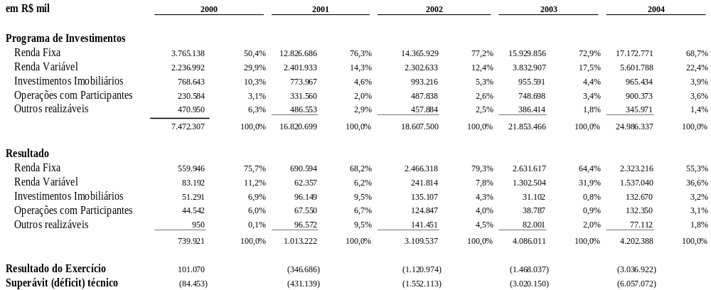

Ainda que a situação apresentada no quadro anterior cause certa estranheza, uma vez que se verifica, nitidamente, que a partir do exercícios de 2001 a Petros passou a apurar resultados negativos, muito embora seus volumes de recursos aplicados não tenham reduzido, é necessário levar em consideração que o resultado anual de uma entidade decorre, basicamente, da insuficiência ou superveniência de suas provisões matemáticas, reservas e fundos, em relação ao compromisso atuarial futuro com as obrigações de benefícios concedidos e a conceder, determinado anualmente pelos atuários do fundo.

Neste particular, cabe ser ressaltado que, nos últimos três anos, a Petros, em conjunto com seus atuários consultores, reavaliou as premissas atuariais utilizadas até então para a determinação de suas provisões matemáticas, reservas e fundos, passando a adotar posições mais conservadoras face as características da população de assistidos, bem como do realinhamento de expectativa de vida pós-emprego (tábua de mortalidade).

Esta reavaliação de premissas acarretou no aumento das obrigações atuariais futuras com os benefícios concedidos e a conceder. Ou seja, houve um impacto direto nos valores determinados pelos cálculos atuariais após a consideração das novas premissas, aumentando o valor das provisões matemáticas, reservas e fundos, cujo impacto é diretamente reconhecido no resultado da Petros.

Em resumo, em vista da metodologia empregada para a análise deste e de outros fundos de pensão, não se pode, concluir pura e simplesmente, que o resultado da Petros tenha sido dilapidado em função de má gestão de seus recursos.

Todavia, os seguintes aspectos devem ser considerados:

      - Ficou patente o processo de partidarização da indicação dos dirigentes do fundo a partir de 2003;

      - Em três transações como compra de cotas do fundo ASM CVS – que acarretaram perdas para a Petros, contratação da empresa Globalprev e Investimentos realizados pela Telemar (investida da Petros), é possível verificar indícios de ingerência de pessoas externas à administração no fundo, ou, no mínimo, desrespeito as premissas básicas de independência e conflitos de interesse nas suas contratações.

A Petros, no entender da Sub-relatoria, possui um sistema interno de controle capaz de garantir credibilidade à sua gestão.

As atipicidades, encontradas, portanto, não podem ser atribuídas ao despreparo administrativo da entidade. Tais ocorrências não são em grande número durante o período analisado, mas as respectivas naturezas e magnitudes justificam um interesse oficial continuado, para esclarecimentos ulteriores.

A influência político-partidária na nomeação de diretores não permite que se afastem as hipóteses de ingerência indevida, nos interesses do fundo de pensão. Operações atípicas, com papéis não precificados – como os CVSs e fundo de direito creditório, a contratação da empresa de serviço atuarial Globalprev – cujos dirigentes e ex-sócios são autoridades de Governo, exatamente, na área de regulação dos fundos de pensão – configuram um conjunto de motivos que sugere fortes indícios de irregularidade, na forma de conflito de interesses, com forte conotação de falta de ética.

Não menos importante, pela natureza política do fato, a Petros, como acionista da concessionária Telemar, participou, e não demonstrou interesse em esclarecer, da atribulada compra, por aquela empresa de telefonia, das debêntures conversíveis da firma GameCorp, de propriedade de um dos filhos do Presidente da República.

Neste caso, não deve haver a presunção de ilícito, mas não se pode descartar o delicado aspecto político e ético, por envolver investidores cujos interesses dependem de regulação oficial.

Este aspecto, per se, justificaria o aprofundamento das investigações. Contudo, mais importante, é conferir a transparência, para não deixar dúvida sobre a integridade do Poder Público, neste País.

Neste sentido, cabe ao Ministério Público concluir as investigações, sobre este e os demais temas apontados em relação à Petros, em busca de fatos e conclusões que respondam aos direitos do cidadão brasileiro, de ser governado de forma íntegra e em atenção aos seus mais legítimos interesses.

Funcef

A Fundação dos Economiários Federais - Funcef é uma entidade de previdência privada, constituída sob a forma de uma Sociedade Civil, instituída pela Caixa Econômica Federal em 1977.

Em 31 de dezembro de 2004, os ativos totais da Funcef, correspondiam a 10% dos investimentos, dos fundos de pensão patrocinados por empresas públicas.

No período sob análise da CPMI, o fundo de pensão passou por três diretorias financeiras, conforme a figura abaixo:

Dirigentes da Funcef

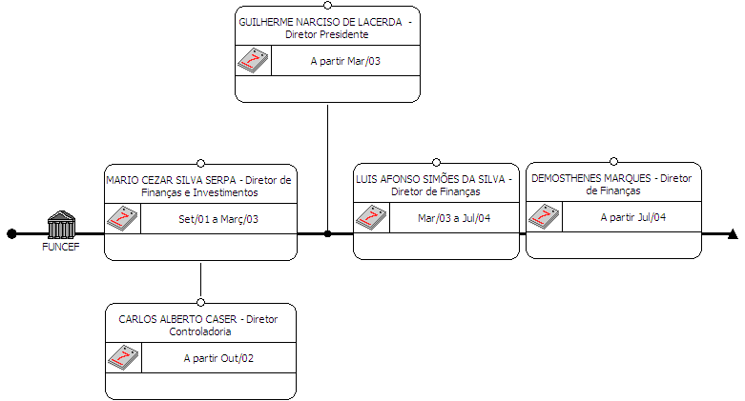

A Funcef figura entre as maiores entidades fechadas de previdência complementar do Brasil, conta com uma grande estrutura administrativa, financeira e operacional. Um fundo de pensão do porte da Funcef dificilmente seria alvo de irregularidades primárias, como identificado em fundos de pensão de menor porte. Uma entidade que possui patrimônio de aproximadamente R$ 18 bilhões, jamais estaria vulnerável a práticas rudimentares de desvio de recursos.

Isto, contudo, não afasta a possibilidade de ocorrência de ações irregulares, marcadas por conflitos de natureza ética e voltadas para atender a interesses de grupos econômicos, atrelados a ingerência de cunho político, assim como será demonstrado.

A negociação de investimentos em grandes empreendimentos, sejam eles empresariais ou imobiliários, está sujeita a interferência de grupos de interesse, externos a fundação, que acabam por colocar em risco os recursos aplicados, pertencentes aos segurados.

A identificação dessas práticas demandaria acesso a documentos, com suas respectivas análises, diligências nas fundações, entrevistas detalhadas com os participantes da negociação, dentre outras providências, que não eram compatíveis com as limitações da Sub-relatoria.

De setembro de 2001 a março de 2003 o diretor financeiro da Funcef foi o Sr. Mário Cezar Silva Serpa, cuja indicação deve ser creditada ao então presidente da fundação, Sr. Edo Freitas.

O Sr. Mário Cezar Silva Serpa compareceu a Sub-relatoria para prestar esclarecimentos sobre os indícios de irregularidades encontrados.

Nesta ocasião, afirmou não possuir qualquer ligação com partidos políticos, mas entende que seu afastamento, em março de 2003, poderia estar associado à uma questão política, notadamente a mudança de controle partidário do Governo Federal.

No período seguinte, entre março de 2003 e julho de 2004, o Sr. Luís Afonso Simões da Silva assumiu a Diretoria Financeira, indicado pelo Sr. Jorge Matoso, então Presidente da Caixa Econômica Federal. Sua gestão terminou em 6 de julho de 2004.

Em março de 2003, todos os diretores, exceto o de Controladoria, foram substituídos. O diretor remanescente, o Sr. Carlos Alberto Coser, havia tomado posse em janeiro de 2002, tendo em seu curriculum experiências como Conselheiro Fiscal da Confederação Nacional dos Bancários/CUT e Chefe de Gabinete do então Deputado Federal Wellington Dias (PT-PI).

Pelos mesmos motivos do diretor anterior, o Sr. Luís Afonso Simões da Silva compareceu a Sub-relatoria para prestar depoimentos. Nesta ocasião, declarou não possuir vínculos políticos, e afirmou ter saído da fundação por decisão pessoal.

Em julho de 2004, o Sr. Demósthenes Marques assumiu a Diretoria Financeira da Funcef, onde está até a presente data. Sua indicação é atribuída ao Sr. Jorge Matoso, Presidente da Caixa Econômica Federal, segundo o próprio diretor.

O curriculum do Sr. Demósthenes Marques inclui experiências como agente da Companhia Imobiliária de Brasília – Terracap, diretor do extinto Instituto de Desenvolvimento Habitacional do Distrito Federal – Idhab e assessor do Governador Joaquim Roriz, do Distrito Federal, tendo trabalhado, ainda, no Governo Cristovam Buarque, no Distrito Federal.

O que se percebe, aqui é um nítido direcionamento nas nomeações de cargos técnicos de direção da Funcef, de pessoas com passagem comprovada em partidos políticos e sindicatos, totalmente alinhadas às expectativas e interesses destes.

Das Transações Irregulares

Banco Santos

A Funcef reconheceu, em 2004, perdas no valor de R$ 10 milhões referente à aplicação em CDB do Banco Santos, investidos no dia 5 de novembro de 2004, ou seja, cinco dias úteis antes da intervenção do Banco Central na referida instituição. O mesmo aconteceu no Postalis que perdeu R$ 4 milhões em CDBs do Banco Santos, adquiridos dia 28 de outubro de 2004 e no Nucleos, com R$ 7,1 milhões, sendo R$ 2 milhões em CDBs e R$ 5,1 milhões em debêntures, o que reforça a tese de que este Banco conseguiu angariar recursos de fundos de pensão alguns dias antes de sofrer a intervenção do Banco Central, em 12 de novembro de 2004.

Importante destacar que a aplicação em CDBs do Banco Santos foi uma transação feita pelo fundo exclusivo da Funcef, o SENIOR IV, cujo gestor era a própria Caixa Econômica Federal.

Vale ressaltar as declarações do então diretor da Previ, Sr. Luís Aguiar à Sub-relatoria de que a decisão de não renovar aplicações no Banco Santos teve como motivo o reconhecimento da difícil situação financeira da instituição. Segundo o Sr. Luiz Aguiar era possível verificar o risco oferecido pelo Santos.

Muitos dirigentes de fundos de pensão alegaram não ter elementos para prever a decisão adotada pelo Banco Central. Contudo, uma instituição do porte da Funcef deveria, por meio da sua área de compliance ou de análise de investimentos,, detectar tal quadro, a fim de evitar as perdas registradas.

Não é demais afirmar que esta entidade teve R$ 10 milhões “evaporados” do patrimônio dos seus segurados a partir da falência do Banco Santos.

Deve-se destacar que a agência Moody’s havia rebaixado a categoria de risco daquela instituição financeira desde junho de 2003.

O quadro a seguir foi extraído do terminal eletrônico da agência internacional de notícias e informações Bloomberg, contemplando o histórico das classificações de risco atribuídas pela Moody’s para certificados de depósitos bancários (Local LT Bank Deposits).

Segundo o quadro acima, em 4 de junho de 2003, o Banco Santos foi classificado como rating “B1”, pela Moody’s. O risco do tipo “B” representa, segundo aquela agência qualidade pobre de crédito, ou seja, a segurança sobre o pagamento pontual de obrigações relacionadas a certificados de depósito de longo prazo é baixa.

Em 15 de novembro de 2004, após a intervenção do Banco Central, o Banco Santos teve sua classificação alterada para “Caa1”. Instituições com esta categoria de risco representam, segundo definição da Moddy’s, crédito de qualidade extremamente baixa. Tais bancos podem estar em default (inadimplentes) ou podem haver elementos que coloquem em dúvida sua capacidade financeira.

Em suma, desde junho de 2003, o Banco Santos teve seus certificados de depósitos qualificados como de pobre qualidade de crédito. Em se tratando de certificados de longo prazo, a segurança sobre o pagamento das obrigações é considerada baixa.

Como se ainda não fosse suficiente, a empresa de auditoria independente Trevisan, se pronunciou oficialmente, contestando os balanços apresentados pelo Banco Santos e apontando para problemas que poderiam acontecer com a instituição.

O que reforça ainda mais a tese de que o Banco Santos conseguiu angariar recursos de fundos de pensão é o fato da inexplicável coincidência de que, especialmente em 2004, instituições de grande porte como Funcef, Previ e Petros, para citar os três maiores fundos de pensão do país, tenham aplicado recursos no Banco Santos.

Banco Rural

A Sub-relatoria dos fundos de Pensão da CPMI dos Correios analisou o volume de recursos investidos pela Funcef no Banco Rural, entre os períodos de janeiro de 2000 e agosto de 2005, com a finalidade de identificar eventuais variações e concentrações nesta instituição.

A Funcef realizou três aplicações, uma em 27/5/2004 de R$ 5 milhões, outra em 2/8/2004 de R$ 12 milhões, e por fim, uma última em 26/8/2004, de R$ 5,35 milhões, que montam R$ 22,35 milhões conforme a seguir:

O Sr. Demósthenes Marques prestou esclarecimentos nesta Sub-relatoria. Dentre os assuntos tratados, afirmou que as aplicações, neste banco, foram realizadas por decisão dos gestores terceirizados dos fundos exclusivos, como por exemplo, fundo de investimento Sênior IV, que era gerido pela Caixa econômica Federal.

Nada obstante, sugeriu em seu depoimento, que os gestores dos fundos exclusivos consultavam a Diretoria de Controladoria, do fundo de pensão, sobre a adequação, em termos de limite das aplicações, de qualquer operação.

É importante destacar neste ponto que a posição de Diretor de Controlaria da Funcef é ocupada pelo Sr. Carlos Alberto Caser. O Sr. Carlos Alberto possui formação acadêmica em História e Direito, que são incompatíveis com as altas e específicas exigências técnicas requeridas pelo cargo que ocupa. Adicionalmente o Sr. Carlos Alberto possui em historio de atuação política na Confederação Nacional dos Bancários/ CUT, foi Diretor do Sindicato dos Bancários de Brasília e Chefe de Gabinete do Deputado Federal Wellington Dias (PT- PI).

Assim, não se pode descartar a existência de conexão política sobre as decisões financeiras do fundo, especialmente, aquelas que envolvem o Banco Rural.

No âmbito técnico, a Sub-relatoria identificou o volume de aplicação em R$ 22,3 milhões, no ano de 2004.

Em seu depoimento, o Sr. Demósthenes explicou que, do total aplicado, o montante de R$ 5 milhões venceu no dia 25 de agosto de 2004 e a renovação, no valor de R$ 5,35 milhões, foi feita no dia seguinte. Portanto, justifica o Sr. Demósthenes, que o valor apontado por a Sub-relatoria, de R$ 22,3 milhões, estaria superdimensionado naquele montante da renovação.

A Sub-relatoria entende a posição defendida pelo Diretor. Todavia, o critério adotado foi o de considerar como dinheiro novo, qualquer aplicação realizada em dias em que não houve vencimentos de aplicações efetuadas anteriormente.

Investimentos Imobiliários

A análise dos documentos e informações sobre as aquisições e alienações, disponibilizadas pela Funcef à Secretaria de Previdência Complementar, apontam prejuízos entre 2000 e 2004, em investimentos imobiliários realizados por este fundo de pensão nos empreendimentos Wet’n Wild Rio de Janeiro e Wet’n Wild de Salvador da ordem de R$ 11,7 milhões, inaugurados em outubro de 1999 e dezembro de 1996 respectivamente.

Esta conclusão é obtida quando comparados os valores contabilizados em 2000, de R$ 42,406 milhões, com os saldos apurados com base no laudo de reavaliação emitido em 2004 e contabilizado no ano de 2005, de R$ 30,695 milhões, conforme quadro abaixo:

Descrição R$
Valor investido - complexo de entretenimento RJ e Salvador (conforme DAIEA): 42.406.000
Valor reavaliado - complexo de entretenimento RJ e Salvador (conforme DAIEA e laudo avaliação) 30.695.299
Resultado 11.710.701

O Sr. Mário Cezar da Silva Serpa, em seus depoimento à Sub-relatoria, declarou que, apesar do projeto não ter sido estruturado sob a sua gestão, condenava a decisão dos antigos dirigentes de promover tal investimento.

3.11.3 Das considerações finais

O quadro a seguir demonstra o desempenho da Funcef durante o período sob análise da CPMI:

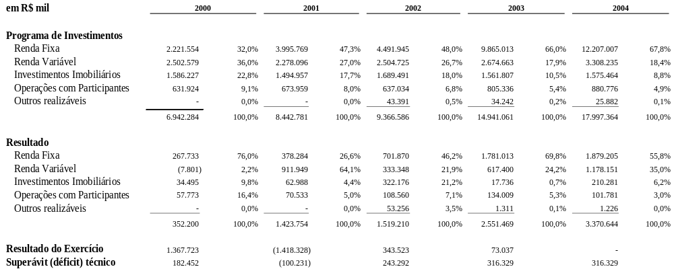

Muito embora se verifique que a Funcef tenha apurado, nos anos de 2001 e 2002 resultados negativos expressivos, cabe notar que uma entidade de previdência complementar não demonstra lucro ou prejuízo auferido na mesma forma como é adotado por outras indústrias, uma vez que complexos aspectos atuariais que não estão sujeitos à interferência dos dirigentes do fundo, podem impactar de forma significativa os resultados contábeis dos fundos de pensão, tanto positiva como negativamente.

Assim sendo, não há como traçar uma relação direta entre a composição da carteira de aplicação de títulos de renda fixa e renda variável da Funcef com os resultados contábeis apurados a cada ano, sejam estes resultados líquidos, sejam por total de receita ou despesas.

No ano de 2000, especificamente, ocorreram provisionamentos contábeis referentes a recebíveis com baixa expectativa de realização, no valor de R$1,07 bilhão. Em 2001, uma outra provisão contábil no valor de R$ 1,5 bilhão, também foi reconhecida referente a ativos podres. Como conseqüência destes registros, o resultados dos anos de 2000 e 2001 foi negativamente impactado.

Em vista da metodologia empregada para a análise deste e de outros fundos de pensão, não se pode concluir pura e simplesmente que o resultado da Funcef tenha sido dilapidado em função de má gestão de seus recursos.

Todavia, os seguintes aspectos devem ser considerados:

- Em quatro situações como: os prejuízos incorridos nos empreendimentos Wet’n Wild Rio de Janeiro e Salvador, as perdas incorridas no Banco Santos e os investimentos realizados no Banco Rural (principalmente em 2004), é possível verificar indícios de ingerência de pessoas externas à administração do fundo, ou no mínimo desrespeito as premissas básicas de independências e conflitos de interesse nas suas contratações;

- Algumas dessas transações podem ter dilapidado o patrimônio do fundo em detrimento de interesse de terceiros.

Relativamente às pessoas ouvidas pela Sub-relatoria, dois aspectos merecem comentários.

O Sr. Mário Cezar Silva Serpa processou a Funcef por discordância em relação ao período de quarentena, a que todos os diretores das entidades de previdência complementar estão sujeitos, em virtude de se sentir perseguido por aquela entidade. Este processo contou com sentença favorável ao reclamante, na Justiça Trabalhista, conforme foi lido, pelo Sr. Serpa, na ocasião de seu depoimento, na Sub-relatoria. Ressalta-se o fato de não haver evidencias de envolvimentos ou quaisquer vínculos políticos relacionados ao Sr. Serpa.

Os diretores que sucederam ao Sr. Serpa em 2003, exatamente no momento de reestruturação da administração federal, demonstraram largo conhecimento sobre economia e mercado financeiro, além de sólida bagagem profissional na área. Entretanto, apesar de suas argumentações com relação a questões como o investimento no Banco Rural e o prejuízo com os investimentos no Banco Santos, são evidentes as contradições factuais apresentadas pelos diretores financeiros da fundação, Sr. Luís Afonso Simões da Silva e Sr. Demósthenes Marques sobre estes problemas.

A Funcef, no entender da Sub-relatoria, possui um sistema interno de controle capaz de garantir credibilidade à sua gestão.

As atipicidades encontradas, portanto, não podem ser atribuídas ao despreparo administrativo da entidade. Tais ocorrências não são em grande número, durante o período analisado, mas as respectivas naturezas e magnitudes justificam um interesse oficial continuado, para esclarecimentos ulteriores.

A influência político-partidária, na nomeação de diretores, não permite que se afastem as hipóteses de ingerência indevida, nos interesses do fundo de pensão. Operações atípicas, como perdas no Banco Santos, investimentos no Banco Rural e nos empreendimentos Wet’n Wild Rio de Janeiro e Salvador

Neste sentido, cabe ao Ministério Público concluir as investigações, sobre estes temas apontados em relação à Funcef, em busca de fatos e conclusões que respondam aos direitos do cidadão brasileiro, de ser governado de forma íntegra e em atenção aos seus mais legítimos interesses.

Previ

A Caixa de Previdência dos Funcionários do Banco do Brasil (Previ) é uma entidade fechada de Previdência privada, constituída sob a forma de sociedade civil, instituída pelo Banco do Brasil, desde 1904.

É objetivo da Previ complementar os benefícios Previdenciários a que têm direito os empregados do Banco do Brasil e da Previ, na qualidade de segurados.

Em 31 de dezembro de 2004, os ativos totais da Previ, no mercado financeiro e de capitais, correspondiam a 40% dos ativos dos fundos de pensão patrocinados por empresas públicas.

No período sob análise da CPMI, o fundo de pensão teve quatro diretores financeiros:

Dirigentes da Previ

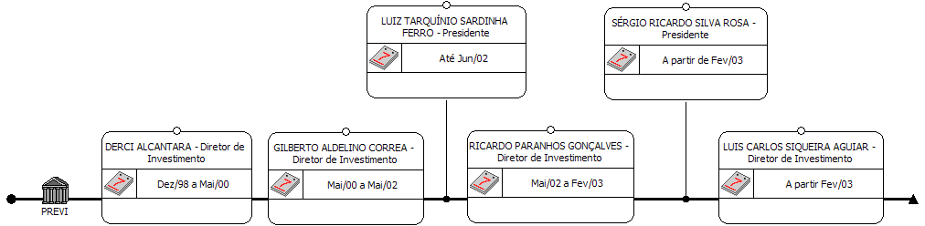

No curso das investigações realizadas não foram constatados indícios importantes de desvios e irregularidades nas operações financeiras conduzidas pela Previ, nos mercados que foram objeto de análise. Tal situação reflete a ostensividade dos procedimentos de controle da Previ sobre as transações realizadas no âmbito do mercado financeiro e de capitais.

A Previ é a maior entidade fechada de previdência complementar do Brasil, conta com uma grande estrutura administrativa, financeira e operacional. É, por vezes, considerada como modelo pelas demais entidades do mercado no que se refere a adoção de políticas de governança corporativa, estrutura de controles internos e políticas de avaliação e gerenciamento de riscos e exposições.

Diante do exposto, deve-se concluir que um fundo de pensão do porte da Previ dificilmente seria alvo de irregularidades e desvio de conduta de caráter primário, como identificado em fundos de pensão de menor porte. Uma entidade que possui patrimônio de aproximadamente R$ 70 bilhões jamais estaria vulnerável a práticas rudimentares de desvio de recursos.

Isto, contudo, não afasta a possibilidade de ocorrência de ações irregulares, marcadas por conflitos de natureza ética e voltadas para atender a interesses de grupos econômicos, atrelados a ingerência de cunho político.

A negociação de investimentos em grandes empreendimentos, sejam eles empresariais ou imobiliários, está sujeita a interferência de grupos de interesse, externos a fundação, que acabam por colocar em risco os recursos aplicados, pertencentes aos segurados.

A identificação dessas práticas demandaria acesso a documentos com suas respectivas análises, diligências nas fundações, entrevistas detalhadas com os participantes da negociação, dentre outras providências que não eram compatíveis com as limitações da Sub-relatoria.

Entre dezembro de 1998 e maio de 2000, a diretoria financeira da entidade foi ocupada pela Sra. Derci Alcântara. De maio de 2000 até maio de 2002 foi nomeado para diretor financeiro da Previ o Sr. Gilberto Adelino Corrêa, funcionário de carreira do Banco do Brasil, onde chegou a ocupar o cargo de chefe da auditoria interna. Em fevereiro de 2003, o Sr. Luís Carlos Siqueira Aguiar assumiu a diretoria financeira da entidade, onde permaneceu até 19 de dezembro de 2005.

Com a finalidade de elucidar as irregularidades constatadas, foram convocados a prestar depoimento perante esta CPMI o Sr. Gilberto Adelino Corrêa e o Sr. Luís Carlos Siqueira Aguiar.

Em seu depoimento à CPMI, o Sr. Gilberto Adelino Corrêa confirmou ter sido indicado pelo Sr. Paulo Zagen, então Presidente do Banco do Brasil.

O Sr. Luís Carlos Siqueira Aguiar atribui a sua indicação a uma escolha do Presidente do Banco do Brasil, nomeado no início de 2003, Sr. Cássio Casseb.

Ocupa a presidência da Previ, desde fevereiro de 2003, o Sr. Sérgio Ricardo Silva Rosa, cujas relações de amizade com o ex-ministro Luís Gushiken são de conhecimento público. Na verdade, ambos ocuparam posição de destaque no Sindicato dos Bancários do Estado de São Paulo na década de 80. É inegável, também, que o ex-ministro teve papel decisivo na confirmação do Sr. Sérgio Rosa para a presidência da Previ.

Das transações irregulares

Contrato de “put” com o Citigroup relativo à ações da Brasil Telecom

Suspeitas sobre o contrato de “put” com o Citigroup relativo à ações da Brasil Telecom

Após o processo de privatização do sistema de telecomunicações brasileiro, o controle acionário da Brasil Telecom S/A - BrT ficou dividido entre a Telecom Italia com 38%, e a Techold Participações S/A, com 61,98%. A Techold Participações é controlada principalmente por três acionistas: a Previ, Petros e Funcef, que juntas formam um fundo de investidores institucionais, denominado FIA, com 45,45%; o Citigroup com outros 42,10% e o grupo Opportunity, do Sr. Daniel Dantas, com aproximadamente 10%.

A administração da BrT foi entregue, inicialmente, ao grupo Opportunity, com o apoio do Citigroup, observando que aquela época, a Telecom Italia, foi impedida de participar da administração deste empresa por força das normas impostas pela Anatel que não permitiam, que operadoras de telefonia móvel participassem da administração de operadoras de telefonia fixa, até que essas cumprissem as metas operacionais acordadas no contrato de privatização, que terminaram de ser cumpridas no exercício de 2003.

Cumpridas as metas operacionais, a Telecom Italia passou a ter o direito de reivindicar assento no conselho de administração da BrT, o que, ato contínuo, passou a buscar.

No exercício de 2004, as relações entre os grupos Citigroup e Opportunity encontravam-se bastante deterioradas, a ponto do primeiro acionar o segundo perante a justiça de Nova Iorque, buscando ressarcimento por valores considerados de direito, o que possibilitou a mudança da administração da BrT.

Vislumbrando esta possibilidade, o grupo FIA assinou com o Citigroup um contrato futuro de opção de venda (opção) de ações, ou seja, um contrato de “put”, firmado em 9 de março de 2005, com vencimento em outubro de 2007

O contrato de “put” é um instrumento jurídico por meio do qual o grupo FIA e o Citigroup se comprometeram mutuamente, a somente vender as suas ações de controle em comum acordo. Além disso, esse acordo estabelece um direito resolutivo para o Citigroup de exigir do grupo FIA, a aquisição das suas ações pelo preço previamente acertado, devendo manifestar sua decisão ao término da avença e a garantia para o grupo FIA da administração da BrT.

As suspeitas de irregularidades começam a partir do citado direito resolutivo do Citigroup, uma vez que o grupo FIA não recebeu qualquer prêmio em contrapartida à concessão deste.

Ao ser questionado sobre o motivo pelo qual o Citibank não pagou qualquer valor, a título de prêmio pelo lançamento da opção de “put”, o Sr. Luís Carlos Siqueira Aguiar declarou que:

(...) em troca do prêmio você teve ganhos que você não tinha no seu contrato preliminar de desinvestimento conjunto e de gestão compartilhada”.

Resulta desse posicionamento outra suspeita que paira sobre a operação. Na opinião do ex-Diretor, o grupo FIA não recebeu o valor do prêmio que lhes seria de direito em troca da participação na administração da BrT. Apesar das explicações apresentadas pelo Sr. Luís Aguiar, não se justifica a decisão dos dirigentes da Previ, á época, de abrir mão do recebimento do referido prêmio em uma operação desta magnitude, sem a devida mensuração do valor potencial do mesmo, comparado aos benefícios alegados, considerando-se ainda o alto valor do ágio estipulado, a ser pago caso a opção seja exercida na data determinada.

Para que o grupo FIA adquira as ações do Citigroup, foi ajustado o preço de R$ 1,045 bilhão, reajustado monetariamente até o seu vencimento, o que representa um ágio de 240% sobre o valor médio das ações ordinárias negociadas na Bovespa na data da assinatura do contrato.

Novo foco de suspeitas surge pelo fato de que o preço do negócio foi definido com a participação da empresa Angra Partners Consultoria Empresarial e Participações Ltda. Não obstante a CPMI compreender a importância da contratação de uma empresa que correspondesse às exigências de experiência, transparência na gestão, flexibilidade negocial, entre outros aspectos, ocorre que o Sr. Pedro Paulo Campos, um dos sócios da citada empresa, é ex-Diretor do Citibank, empresa vinculada ao Citigroup.

O Sr. Luís Carlos Siqueira Aguiar, declarou no seu depoimento, não ver conflito de interesses na condução da operação, principalmente em relação à participação da Angra Partners no negócio, e que na sua opinião, o ágio de 240% é totalmente aceitável. A CPMI entende que o conflito de interesse e o ágio são duas questões perfeitamente passíveis de questionamentos ou dúvidas.

Chamou a atenção da Sub-relatoria dos Fundos de Pensão a possibilidade de que o patrimônio das entidades de previdência seja lesado. Afinal, não existe verdade absoluta na afirmação de que o controle da BrT pelo fundo FIA valeria o ágio de 240% sobre o valor médio das ações. Não estão claros os parâmetros que foram adotados para cálculo tão generoso.

Outro ponto polêmico referente ao contrato de “put” com o Citigroup refere-se à validade da aprovação do referido contrato. De acordo com esclarecimentos prestados pelo Dr. Lucas Rocha Furtado, Procurador do Ministério Público junto ao Tribunal de Contas da União, em 9 de dezembro de 2005, na Comissão de Finanças e Tributação da Câmara dos Deputados, sobre a legitimidade do acordo de “put” entre os fundos de pensão e o Citigroup, concluiu que:

(...) quanto à legitimidade do acordo, repito: entendo que ele é ilegal.

Também há o parecer técnico jurídico de 15 de agosto de 2005 do Dr. Regis Fernandes de Oliveira, professor titular da USP, referente ao contrato de “put”:

1º) (...) é híbrido, contendo normas de disposição de vontade e desta dependentes e outra que estão sujeitas ao Direito Público, inalteráveis pela vontade das partes e inarredáveis por mera manifestação volitiva. Deve haver estrita sujeição às normas emanadas dos órgãos regulatórios e controladores.
2º) O contrato é de conteúdo privado porque contém clausulas que podem ser assumidas pelos contratantes, bastando a livre manifestação da vontade da pessoa ou órgão estatutário competente. No entanto, acha-se o contrato permeado de normas de Direito Público, o que o torna, nesta parte, a ele submetido, não podendo haver assunção de compromissos que contrariem o ordenamento normativo, como o fazem as clausulas 3.02 a 3.05.
3º) O critério objetivo é o da sujeição às normas gerais e abstratas editadas pelos órgãos de controle legalmente criados. A norma impõe limite de vinculação aos fundos de pensão. Logo, não há como dela escapar. Evidente esta que, como norma de direito publico que são, alcançam as disposições contratuais, limitando-as.
4º) As providencias que as autoridades administrativas podem tomar estão estabelecidas na lei, podendo envolver aplicação de sanções e apuração de responsabilidade dos responsáveis pela administração dos fundos. Cabe, ao lado da atuação dos órgãos Poder Judiciário, como instancia ultima, a anulação das clausulas incompatíveis com o ordenamento jurídico.

A opinião do especialista é importante, na medida em que alerta para o fato de um contrato particular declaradamente estabelecer que a conclusão do negócio não deverá estar submetida a nenhuma norma vigente ou à autorização de qualquer órgão de supervisão. Tal situação cria fatos consumados que deverão ser objeto da atuação do Poder Público, por meio de abertura de processos administrativos, expedição de Autos de Infração, etc.

Além da matemática altamente questionável, outro item assustador é flagrante no contrato. No capítulo três, cláusula 3.02, consta que os fundos de pensão se obrigam a assumir o compromisso financeiro mesmo que o contrato venha a ser considerado ilegal por organismos como a Anatel, CVM, SPC e o Banco Central. Ou seja, trata-se de uma operação em que os riscos ficam com os fundos.

Outra questão importante está vinculada à governança da Previ. Questionado sobre quem, da diretoria da Previ, foi o responsável pela aprovação da operação, e a respeito das citações anteriormente relatadas, o Sr. Luís Carlos Siqueira Aguiar respondeu:

Esse assunto foi levado por essa diretoria que tem esse mandato que tem no estatuto claramente definido... Desculpe, no estatuto não, nos procedimentos internos claramente definidos essa função e esse assunto era levado à diretoria para tomar a decisão.”

Argüido sobre que tipo de decisões deveriam ser submetidas à aprovação do Conselho Deliberativo, o Sr. Luiz Aguiar respondeu: “somente as estratégicas”.

Neste ponto o Sub-relator questionou enfaticamente se as decisões envolvendo essa transação, pelo seu valor e importância, não se caracterizariam como estratégicas e, por conseqüência, deveriam ser submetidas à aprovação do Conselho.

O Sr. Sérgio Rosa, em linha com a declaração do Sr. Luís Aguiar, declarou publicamente entender ser as decisões relacionadas a essa operação uma prerrogativa da diretoria executiva da Previ, sendo que o conselho era apenas informado sobre a definição. Nota-se nessas declarações um nítido esvaziamento das atribuições do Conselho Deliberativo, que por prerrogativa estatutária deveria ser consultado sobre questões que possam gerar possíveis dúvidas e questionamentos.

Com relação aos comentários do Dr. Furtado e Dr. Regis, o Sr. Luís Carlos Siqueira Aguiar afirmou que o negócio foi previamente analisado pelos juristas da fundação, que têm outro entendimento, mas que ele não se sentia preparado para debater esse assunto dentro da área técnica do direito.

As questões relacionadas ao posicionamento do Sr. Sérgio Rosa quanto a não necessidade de submeter os termos e condições da negociação de transação de tamanha relevância, evidenciam uma centralização de decisões dos negócios envolvendo ativos do fundo de pensão, que deveriam ser preservados em interesse de milhares de segurados.

O não encaminhamento da aprovação de transação tão relevante evidencia a falta de compartilhamento das decisões com a conseqüente centralização de poder nas mãos da diretoria-executiva da Previ, representada pelo Sr. Sérgio Rosa. Esta postura não é compatível com uma atividade que envolve o interesse de milhares de segurados.

Essa postura põe em questão a ascensão de representantes oriundos das classes sindicais a posições extremamente privilegiadas, realizando, via fundos de pensão, freqüentes e diretas interlocuções com o governo e com o mercado tem apresentado fragilidades no tocante aos princípios de legitimação. Uma vez alçados pelos participantes pelos vínculos da “defesa do trabalhador”, os novos dirigentes, têm sido constantemente questionados sobre suas respectivas gestões. Assim surgem questões como as desse contrato de “put”, exemplo claro de falta de transparência e desrespeito aos participantes.

Banco Santos

Durante o período de análise dos trabalhos, de janeiro de 2000 a agosto de 2005, a Previ fez duas aplicações no BANCO SANTOS de R$ 5 milhões cada uma. A primeira aplicação foi feita em 3 de junho de 2004 com vencimento para 21 de julho de 2004 e a segunda foi feita em 21 de junho de 2004 com vencimento em 26 de julho de 2004. Na ocasião da intervenção do Banco Central do Brasil no Banco Santos S/A, ocorrida em 12 de novembro de 2004, a Previ não possuía nenhuma aplicação em aberto junto àquela instituição, sendo que seu relacionamento de investimentos havia sido encerrado cerca de 4 meses antes da data da intervenção.

Ao ser questionado sobre o motivo pelo qual a Previ não renovou suas aplicações no Banco Santos após o vencimento das mesmas, em julho de 2004, o Sr. Luís Carlos Siqueira Aguiar declarou:

Bom, todo o negócio que você tem, que você administra eu acho que você tem que ter uma capacidade muito pró-ativa de entender o que está acontecendo no mercado. Eu acho que qualquer negócio, ou seja em qualquer setor eu acho que é da vida isso, você fica atento a tudo que ocorre. E no caso da Previ não é diferente, nó temos uma área de risco que monitora constantemente, tudo o que vem se passando com as instituições financeiras, o que vem se falando o que nó no formal o que está na comunicação entre as Instituições, e de qualquer forma as avaliações eram permanentemente feitas, em uma dessas reavaliações que eram feitas constantemente, que se chegou a conclusão que a gente não deveria mais aplicar determinado momento nesse Banco. Aliás, conclusão absolutamente correta, não é? Haja vista o que ocorreu. Então foi isso, eu acho que a forma de operar, se você quer operar com determinado tipo de negócio você tem que estar atento ao seu risco, a sua contra parte, não é? Com quem você está operando, então foi isso.

O Sr. Luís confirma que o Banco Santos já tinha características de instituição de altíssimo risco.

Essa declaração se contrapõe frontalmente com a afirmação feita por diretores de outros fundos, que incorreram em perdas com o Banco Santos, que procuraram se esquivar de suas responsabilidades sob a alegação que não era Previsível a intervenção realizada pelo Banco Central.

Bancos BMG e Rural

A Sub-relatoria dos fundos de pensão da CPMI dos Correios analisou o volume de recursos investidos pela Previ nos Bancos BMG e Rural, no período compreendido entre janeiro de 2000 a agosto de 2005, com a finalidade de identificar eventuais variações e concentrações nestes bancos.

A Previ, neste contexto, apresentou aplicações nos Bancos BMG e RURAL, conforme tabela abaixo:

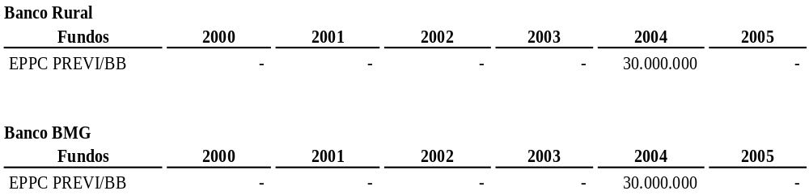

Observa-se que a Previ, até o ano de 2004 não havia realizado investimentos na carteira do BMG e do Rural. O ex-diretor da fundação Sr. Gilberto Adelino Corrêa, afirmou que as aplicações sempre prestigiavam instituições financeiras de grande porte, não sendo compatível com a política do fundo até 2003 investimentos em bancos de maior risco.

No ano de 2004 várias entidades que estão sendo investigadas pela Sub-relatoria, demonstram um crescimento nas aplicações com o BMG e o Rural, movimento que foi acompanhado pela Previ.

Não há uma justificativa lógica para que a Previ só tenha aplicado em 2004.

Ao ser questionado sobre o motivo pelo qual, somente em 2004, ocorreram as aplicações nos Bancos BMG e RURAL, o Sr. Luís Carlos Siqueira Aguiar declarou:

[A] elaboração de uma política de investimentos em CDBs mais diversificada, dentro da linha da política de investimento você investir mais em renda fixa, já que a gente estava saindo de uma posição de renda variável, alternativas de investimentos seguras com uma boa rentabilidade”... e continua “...Nós em 2004 em uma discussão interna da minha diretoria eu fiquei sabendo da existência da cetip net(F), dessa plataforma eletrônica, o pessoal do Cetip(F) teve na Previ fez a apresentação para os nossos técnicos de como funcionava, o gerente de operações da mesa ficou extremamente confiante de a partir daí você ter um custo menor para operar com pequenos e médios Bancos

Foi mencionado pelo Sr. Luiz Aguiar que a exposição nestes bancos jamais havia sido superior a R$22 milhões.

É importante enfatizar que a Sub-relatoria nunca teve interesse em analisar o nível de exposição dos fundos de pensão. Contrariamente, era interesse da Sub-relatoria responder a questão: Quanto foi aplicado em recursos dos fundos de pensão sob investigação nestes bancos.

Ressalta-se também a inconsistência na afirmação do Sr. Luiz Aguiar no sentido de que não era possível a interferência dos gestores CetipNet. Essa assertiva se contrapõe à declaração do Sr. Luís Aguiar no sentido que foi possível a sua interferência na decisão de não renovar as aplicações junto ao Banco Santos, evitando dessa forma perdas para a Previ.

Empreendimento Costa do Sauípe

O complexo Costa do Sauípe, empreendimento imobiliário situado no litoral norte da Bahia, foi um investimento conjunto da Previ, Construtora Norberto Odebrecht e do Banco Fonte Cindam. O empreendimento consumiu recursos de R$284,7 milhões, em valores nominais.

Com as obras iniciadas em Janeiro de 1998 e a inauguração realizada em 2002, o empreendimento Costa do Sauípe ocupa uma área de 1.719.800 m2, conta com cinco hotéis de luxo, categoria cinco estrelas e seis pousadas que juntos possuem capacidade total de hospedagem equivalente a 1.588 apartamentos.

Em 31 de dezembro de 2004 o valor contábil do empreendimento foi reduzido para R$171.900, como resultado de uma reavaliação executada naquela data. A reavaliação é realizada, obrigatoriamente, a cada dois anos e representa o reconhecimento contábil do valor de mercado do empreendimento na data, sob o conceito de “valor de reposição menos depreciação física dos imóveis”.

A redução do valor de mercado indica que o custo de construção e aquisição superou significativamente o valor ideal do investimento, principalmente considerando-se que os desembolsos foram realizados no período de 1998 a 2002, e que qualquer critério utilizado para atualizar os valores para períodos atuais apuraria um custo corrigido monetariamente maior, conseqüentemente uma defasagem ainda mais significativa.

Devido à impossibilidade de realizar investigações detalhadas sobre os custos incorridos neste investimento da Previ, a Sub-relatoria não realizou trabalhos nesta área, porém os aspectos financeiros e contábeis analisados levantam dúvidas sobre a existência de irregularidades ocorridas durante o período de construção do empreendimento.

Segundo dados de 2004, apresentados pela empresa de avaliação imobiliária contratada pela Previ, Costa do Sauípe teve uma taxa de ocupação de 41% e diária média de R$ 252, abaixo da média do setor que ficou em 50 % de ocupação e diária média de R$ 322.

Mesmo com a melhora na ocupação dos hotéis e das pousadas, o empreendimento em 2004, ainda apresentava projeções deficitárias.

Em janeiro de 2003, a Odebrecht saiu do negócio, vendendo sua participação para a Previ por R$52,6 milhões. A fundação que já possuía participação majoritária do Complexo Costa do Sauípe, passou a deter 100% do empreendimento.

O Sr. Gilberto Adelino Corrêa, diretor da Previ no período de Maio de 2000 a Maio de 2002, cujo projeto foi concluído em sua gestão, classificou este empreendimento, como sendo mais um problema financeiro do que um problema imobiliário, afirmando que: “... Enquanto estrutura imobiliária deixou de ser um problema. Se concluiu e está em pleno funcionamento e vai muito bem, pelo que eu sei.”.

Sobre este assunto o Sr. Luís Carlos Siqueira Aguiar, diretor no período de Fevereiro de 2003 a Dezembro de 2005. declarou: “...Costa do Sauípe, hoje é um sucesso.” e complementou “...você ali tem que ter cautela e calma e paciência”, referindo-se ao tempo necessário para a consolidação da marca. Afirmou ainda o Sr. Luís, que na sua opinião, é um empreendimento absolutamente interessante a médio e longo prazos, diferentemente de outros investimentos em empreendimentos imobiliários que tenham sido realizados pela Previ.

O Sr. Luiz Carlos declarou, também, em seu depoimento que, depois de superado os problemas financeiros iniciais, atualmente o empreendimento é importante para a Previ sob o ponto de vista estratégico.

O Sr. Luiz afirmou também que o empreendimento já vem gerando resultados operacionais positivos nos a geração de fluxo de Caixa do empreendimento caso o crescimento do fluxo de caixa continue

Conclui-se que, apesar do empreendimento apresentar atualmente, boas oportunidades de geração futura de recursos para a Previ, os altos custos incorridos na sua construção e aquisição, prejudicaram de forma significativa o retorno sobre o investimento.

Empreendimento Umberto Primo

Prédio tombado pelo patrimônio histórico de São Paulo, o Hospital Umberto Primo, foi construído pelo Conde Francisco Matarazzo, e encontra-se fora de operação há pelo menos 8 anos, está localizado no bairro da Bela Vista, região Central do município de São Paulo, onde ocupa um terreno com área de 27 mil m2. Foi adquirido pela Previ da Fundação Hospital Ítalo Brasileiro Umberto I, pelo valor de R$ 68 milhões.

A Previ vinculou a compra do Hospital Umberto Primo à construção de um Shopping Center e um flat para idosos no local. Entretanto, processos judiciais, em conexão com o processo de tombamento histórico do prédio, impediram a implementação do projeto e geraram uma situação de indefinição quanto à possibilidade ou não da Previ lograr êxito no plano originalmente desenvolvido.

Em 2004, a Previ contratou uma consultoria especializada em avaliação imobiliária, para que fosse determinado o efetivo valor de mercado do imóvel, tendo sido atribuído o valor de R$ 34 milhões.

A partir de janeiro de 2005, o Umberto Primo foi locado para a Fundação Zerbini, para abrigar um centro de excelência em transplantes.

Este foi um dos empreendimentos mencionados pelo Sr. Gilberto Adelino que afirmou: “...que foi um hospital em SÃO PAULO, até hoje, pelo que eu saiba, na minha gestão não conseguimos achar um direcionamento para isso”.

Com base nos dados apresentados a Sub-relatoria conclui, apesar desta transação ter sido realizada fora do seu período de análise, que o investimento vem gerando perdas para os cofres da Previ e recomenda que investigações adicionais sejam realizadas para que conclusões seja atingidas quanto às causas e possíveis irregularidades nas condições de aquisição desse ativo.

Considerações finais

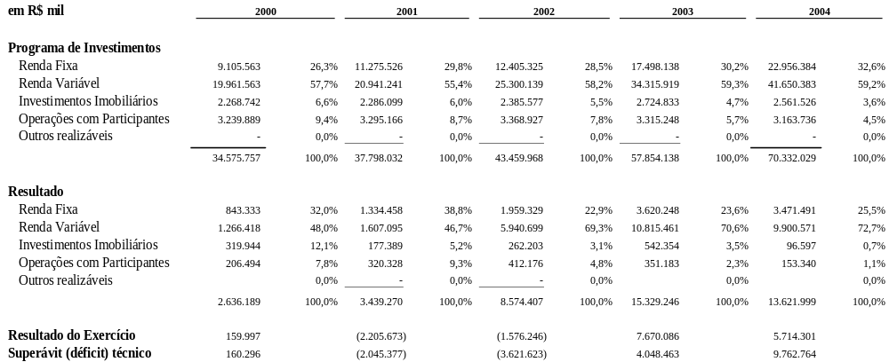

Muito embora se verifique que a Previ tenha apurado, nos anos de 2001 e 2002 resultados negativos expressivos, nada obstante, cabe notar que uma entidade de Previdência complementar não demonstra lucro ou prejuízo auferido na mesma forma como é adotado por outras indústrias, uma vez que complexos aspectos atuariais que não estão sujeitos à interferência dos dirigentes do fundo, podem impactar de forma significativa os resultados contábeis dos fundos de pensão, tanto positiva como negativamente.

Assim sendo, não há como traçar uma relação direta entre a composição da carteira de aplicação de títulos de renda fixa e renda variável da Previ com os resultados contábeis apurados a cada ano, sejam estes resultados líquidos, quer sejam por total de receita ou despesas.

Em resumo, em vista da metodologia empregada para a análise deste e de outros fundos de pensão, não se pode concluir pura e simplesmente que o resultado da Previ tenha sido dilapidado em função de má gestão de seus recursos.

Todavia, os seguintes aspectos devem ser considerados:

- Ficou patente o processo de partidarização da indicação dos dirigentes do fundo a partir de 2003;

- Em quatro transações como: contrato de “put” com o Citigroup relativo às ações da BRASIL TELECOM, a realização de investimentos nos Bancos Rural e BMG em 2004 e investimentos nos empreendimentos Costa do Sauípe e Umberto Primo, é possível verificar indícios de ingerência de pessoas externas a administração ao fundo, ou no mínimo desrespeito as premissas básicas de independência e conflitos de interesse nas suas contratações;

- Essas transações poderem ter dilapidado ou dilapidar no futuro o patrimônio do fundo em detrimento de interesse de terceiros.

A Previ, no entender da Sub-relatoria, possui um sistema interno de controle capaz de garantir credibilidade à sua gestão.

As atipicidades, portanto, encontradas não podem ser atribuídas ao despreparo administrativo da entidade. Tais ocorrências não são em grande número, durante o período analisado, mas as respectivas naturezas e magnitudes justificam um interesse oficial continuado, para esclarecimentos ulteriores.

A influência político-partidária, na nomeação de diretores, não permite que se afastem as hipóteses de ingerência indevida, nos interesses do fundo de pensão. Operações atípicas, como o contrato de Put das ações da Brasil Telecom, bem como o direcionamento, especialmente em 2004, na aquisição de créditos de instituições bancárias como o BMG e o Rural, e investimentos em empreendimentos como Umberto Primo e costa do Sauípe

Neste sentido, cabe ao Ministério Público concluir as investigações, sobre estes temas apontados em relação à Previ, em busca de fatos e conclusões que respondam aos direitos do cidadão brasileiro, de ser governado de forma íntegra e em atenção aos seus mais legítimos interesses.

Operações das corretoras

Bônus Banval CCTVM Ltda.

A instituição Bônus Banval CCTVM Ltda. (CNPJ nº 72.805.468/0001-64), de propriedade dos Srs. Breno Fischberg e José Pompeu de Campos Neto, doravante denominada Bônus Banval, operou no segmento de renda variável com as entidades Geap e Prece, bem como com seus respectivos fundos de investimento exclusivos.

A Bônus Banval realizou negócios no âmbito da BM&F, verificando-se os seguintes ajustes negativos e positivos no primeiro dia do negócio, no período consolidado 2002/2003:

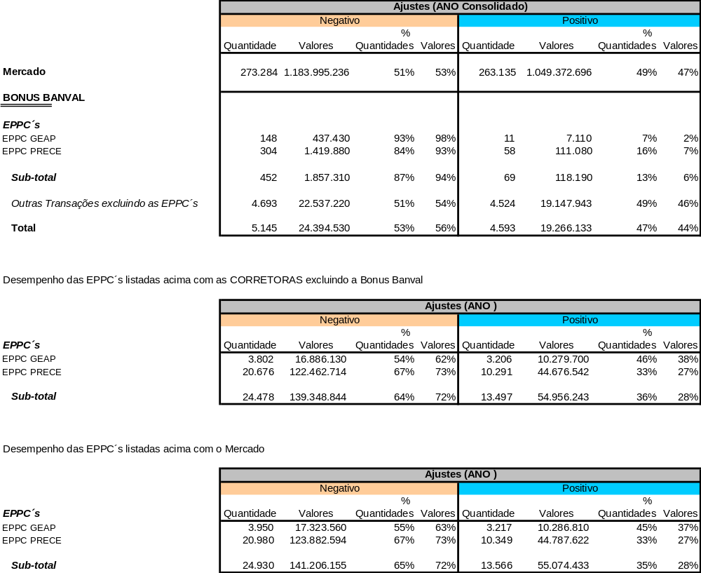

No exercício de 2002, os ajustes negativos e positivos no primeiro dia do negócio foram os observados no quadro abaixo:

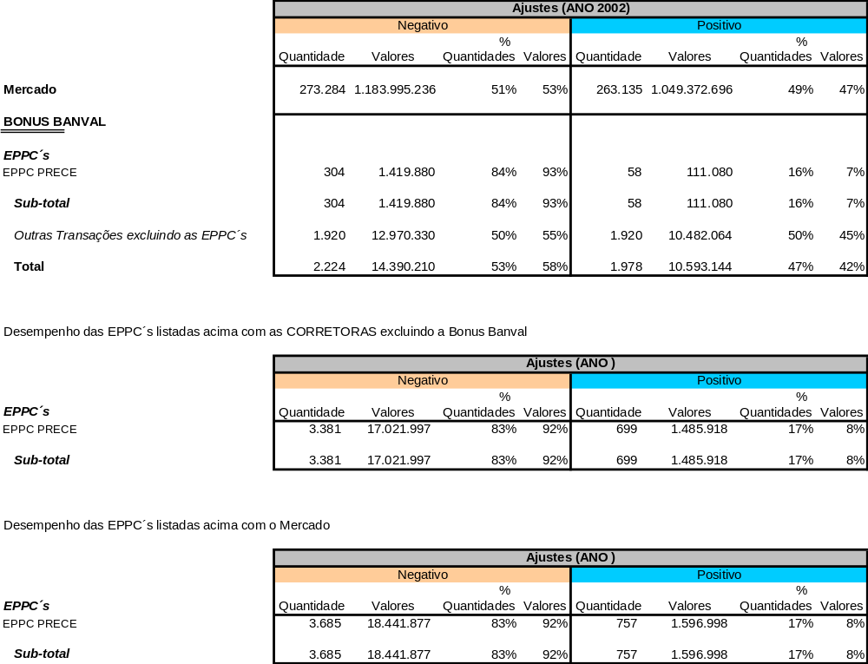

No exercício de 2003, os ajustes negativos e positivos, no primeiro dia do negócio, foram os observados no quadro a seguir:

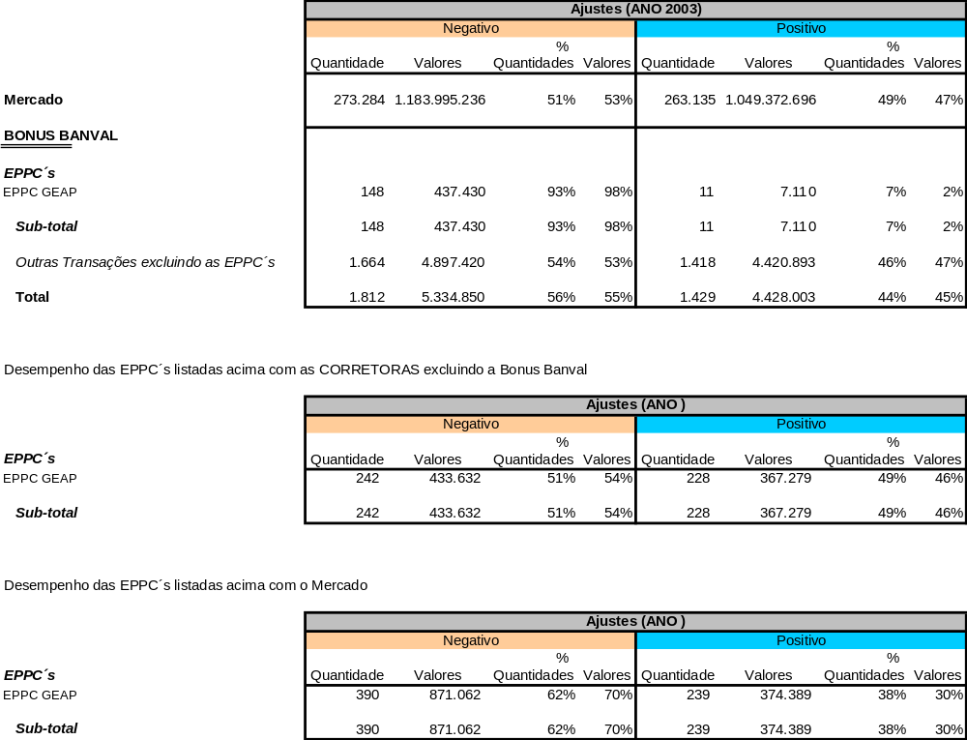

Nas operações com Prece, na BM&F, verificam-se ajustes negativos em 84% das operações realizadas no ano de 2002, envolvendo 93% dos valores negociados. Comparativamente, quando a Prece realizou transações, no mesmo ano, com outras instituições, na BM&F, os ajustes ocorrem em 83% das operações. Os percentuais são semelhantes em ordem de grandeza, portanto, não se destacam as operações realizadas entre a entidade Prece e a Bônus Banval. Esta corretora, em operações independentes, apurou ajustes negativos no primeiro dia em 53% das transações realizadas no período examinado. Ou seja, o viés de ajuste negativo origina-se na Prece.

Em relação às operações da Geap, na BM&F, constatam-se ajustes negativos no primeiro dia em 93% do total de operações realizadas no ano de 2003, envolvendo 98% do montante negociado. Além disso, quando a Geap realiza transações com outras instituições, os ajustes ocorrem em 51% das operações. Destaque-se nesses dados a diferença significativa da posição de ajustes negativos quando a entidade Geap opera com outras corretoras ou distribuidoras. Em operações com todos os agentes de mercado, nesse exercício, a Bônus Banval apurou ajustes negativos no primeiro dia em 51% das transações realizadas.

Sobre as operações da Bônus Banval no mercado mobiliário, destaque-se, preliminarmente, o Inquérito Administrativo CVM nº 12/04, que responsabiliza a corretora e seu diretor, à época, Ricardo Marques de Paiva, pela criação de condições artificiais de demanda, oferta ou preço, e negociações fraudulentas, conforme definidas pelas alíneas “a” e “c” do item II e vedadas pelo item I da Instrução CVM nº 08/79, com o envolvimento do Sr. José Carlos Batista, Laeta S/A Distribuidora de Títulos e Valores Mobiliários, Cezar Sassoun, Fair Corretora de Câmbio e Valores Ltda., Renato Lúcio Galli, Cruzeiro do Sul Corretora de Mercadorias Ltda..

Além disso, a Bônus Banval foi arrolada em proposta de abertura de inquérito administrativo pela CVM, em decorrência do Processo CVM SP nº 2004/262, que apura a inadimplência da empresa RS Administração e Construção Ltda., com a Máster Corretora de Mercadorias e Construção Ltda., e do cliente Waldir Vicente do Prado, originada em auditoria promovida pela BM&F, no qual se afirma o seguinte:

A Bônus Banval e a Master Corretora não trataram as liquidações financeiras das operações realizadas na BM&F, em nome dos seus clientes Waldir e RS, na forma requerida pela Lei nº 9.311 e ao receber recursos desses clientes para/de outros titulares (pessoas físicas e jurídicas) contribuíram para que as operações contemplem características que possam contribuir para burla da identificação dos efetivos envolvidos e/ou beneficiários respectivos.

Destaque-se que entre as pessoas envolvidas com o envio de recursos para a RS e para o Sr. Waldir do Prado constam: Athenas Trading S/A; Erste Banking Empreendimentos (atual Stockolos Avendis); Natimar Negócios e Intermediações, NK Prestação de Serviços e Royster Serviços S/A..

Não se pode deixar de citar o Processo CVM SP nº 2004/127 que propõe a abertura de inquérito administrativo decorrente da avaliação da atuação de fundos de investimentos exclusivos da entidade Prece em negócios de contratos futuros na BM&F, no período de 01/10/02 a 31/10/03, contra a Bônus Banval Comm. CM Ltda., empresa vinculada ao grupo Bônus Banval.
De acordo com esse processo:

Ficou demonstrado um modus operandi claramente prejudicial aos interesses dos fundos exclusivos da Prece Previdência Complementar. Há indícios de que sete corretoras membro da BM&F, Liquidez DTVM Ltda., São Paulo CV Ltda., Novinvest CVM Ltda., SLW CVC Ltda., Laeta S/A DTVM, Novação DTVM S/A e Bônus Banval Comm. CM Ltda., além de outras duas que atuaram indiretamente, a Quality CCTVM S/A por meio da corretora Cruzeiro do Sul CM, e a Fair CCV Ltda. por meio da Laeta DTVM, em diversos pregões no período de 1/out/2002 a 31/out/2003, compraram e venderam inúmeros contratos futuros de Ibovespa (IND), de dólar (DOL) e de taxa de juros (DI1), ao preço vigente de mercado, montando um esquema que, na grande maioria dos casos, gerou prejuízos para as carteiras de investimentos do Stuttgart FITVM, Hamburg FITVM, Roland Garros FIF, Cincinnati FIF, Lisboa FIF, Flushing Meadow FIF e Monte Carlo FIF, fundos exclusivos da entidade Prece, e lucros para clientes específicos dessas empresas. Tal procedimento se fez viável porque a especificação dos comitentes junto à BM&F ocorria apenas ao final do pregão, tornando possível, assim, o direcionamento dos negócios já fechados de acordo com o que se mostrasse mais conveniente.

Em todos os pregões realizados o beneficiário foi o Sr. José Carlos Batista com lucros que totalizaram R$ 296,5 mil.

Quanto à movimentação financeira da Bônus Banval, destacam-se as seguintes transferências de recursos apuradas até 13/03/05.

Nome | Lançamento | Valor
ATHENAS TRADING SA | Débito | R$ 1.371.517,76
GAPE ADM E PARTICIPACAO Ltda. | Crédito | R$ 3.174.677,12
GAPE ADM E PARTICIPACAO Ltda. | Débito | R$ 32.459.292,88
NATIMAR NEGOCIOS E INTERMEDIACOES Ltda. | Débito | R$ 468.000,00
NATIMAR NEGOCIOS E INTERMEDIACOES Ltda. | Crédito | R$ 4.940.441,44
NK PRESTACAO DE SERVICO SOCIED | Crédito | R$ 300.000,00
TELETRUST DE RECEBIVEIS S/A | Débito | R$ 1.643.180,20

Dado o exposto, conclui-se que a empresa Bônus Banval tem forte envolvimento com as operações lesivas praticadas pelas entidades investigadas, em especial com a Prece.

Dillon S/A Distribuidora de Títulos e Valores Mobiliários

A instituição Dillon S/A Distribuidora de Títulos e Valores Mobiliários (CNPJ nº 33.851.064/0001-55), dos Srs. Júlio Victor Bittencourt Fabbriani e Luís Cláudio Lins Fabbriani, doravante denominada Dillon, operou no segmento de renda fixa, realizando operações de compra e venda de títulos públicos federais, registrados na Selic, com as entidades Prece, Centrus, Geap, Postalis, e seus respectivos fundos de investimento exclusivos.

Nessas operações a Dillon obteve os seguintes resultados, discriminados por ano para o período 2001/2005:

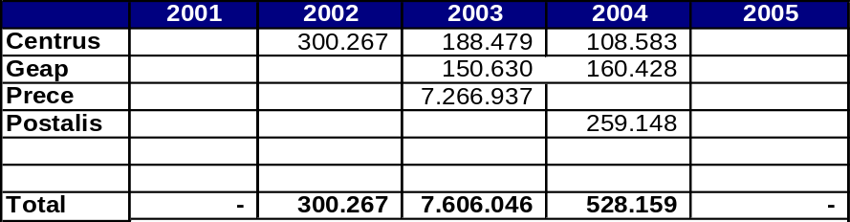

As perdas nos mercados de títulos públicos são calculadas (a metodologia deste relatório), a partir da diferença entre os preços pagos ou recebidos pelos fundos de pensão e aquele que, observado na cadeia negocial (day-trade), poderia ter sido exercido pela entidade de previdência, em seu benefício.

Do quadro acima cabe ressaltar o resultado das operações da Dillon com a Prece no exercício de 2003, com destaque para as seguintes cadeias negociais:

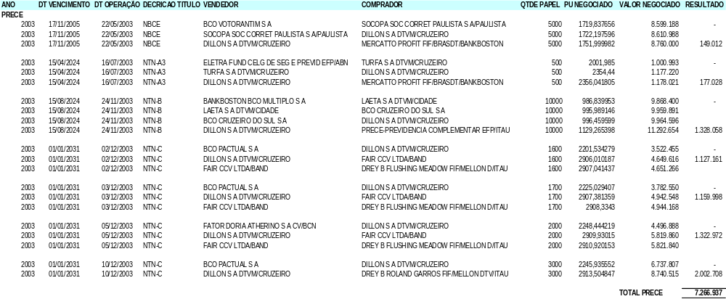

O exame dos dados evidencia o relevante papel desempenhado pela Dillon, como intermediária direta nas compras e vendas de títulos públicos, junto à Prece, no ano de 2003, destacando-se as operações de venda de títulos NTN-C, com vencimento em 01/01/31, realizadas nos dias 2, 3, 5 e 10/12/03, que totalizam ganhos nominais para esta Distribuidora de R$ 5.612.839,00, correspondentes a 76% do total de valores auferidos, em todo período.

Os valores decorrem exclusivamente de majoração de preços realizada pela Dillon, na etapa intermediária das operações. A Dillon repassava os títulos com preços alavancados para a corretora Fair CCV Ltda, a qual, por sua vez, imediatamente vendia os papéis à Prece, finalizando a cadeia negocial.

Questionado sobre essas negociações em depoimento tomado no dia 13 de fevereiro de 2006, os Srs. Julio Vitor Bittencourt Fabrianni, Luiz Cláudio Lins Fabrianni, sócios-proprietários da Dillon, responderam que as citadas operações eram estruturadas pela Euro Distribuidora de Títulos e Valores Mobiliários S/A (CNPJ nº 05.006.016/0001-25).

Segundo os depoentes, a Euro informava à Dillon possuir um negócio, isto é, ter condições de identificar um comprador que estaria disposto a comprar certa quantidade de títulos específicos por determinados preços e que, caso a Dillon quisesse realizar a operação, a corretora Euro passaria a transação, mediante a negociação de uma taxa. Na prática, cabia à Dillon buscar o melhor preço no mercado para, em seguida, enviar fax ao comprador, no caso a Diretoria Financeira da Prece, aos cuidados do Gerente Financeiro, informando (i) as características do título, (ii) o preço de venda, (iii) o comando no sistema e (iv) a taxa negociada. Em seguida, o Gerente Financeiro fornecia um “de acordo” retornando o fax para a corretora. Ao fim do negócio, a Euro ficava com 90% dos valores auferidos nas transações, enquanto à Dillon restava a diferença do ganho.

Questionado, ainda, se a Euro não estaria ganhando muito com essas operações, pois como especialista no mercado poderia constatar que os preços previamente acertados estavam significativamente distantes dos preços praticados pelo mercado, com evidentes indícios de conluio entre a Euro e os compradores dos títulos, o depoente respondeu:

(...) a Euro chegou, contatou a gente e disse o seguinte: Eu tenho alguém que está comprando a tanto, e eu quero ganhar tanto. Então a gente foi buscar no mercado e ganhou o que a gente achava que era razoável, ganhou, pagou, quer dizer, o combinado não é caro. O que a gente estava vendo no mercado? Essa operação estava dentro do parâmetro operacional? Estava. Se ela ganhou demais, ela tinha a capacidade de saber qual era o cliente dela, ela deu a nós a posição

Por fim, perguntado sobre a existência de intimação da Dillon, pela CVM, para que essa Corretora respondesse sobre a compra e venda de títulos públicos federais por preços artificiais, segundo o entendimento do Banco Central do Brasil, os depoentes informaram ainda não terem sido citados por aquela Comissão.

Por oportuno, citam-se os processos BACEN nºs 0501305259 e 0501305264, referentes a fiscalizações do Banco Central que constatam indícios de irregularidades em operações realizadas com as entidades Geap e Prece, respectivamente, segundo os quais a Dillon, em tese, teria infringido o previsto nos arts. 1º e 7º do regulamento anexo à Resolução CMN nº 3.121, de 2003, em razão de negociações com títulos públicos, registrados na Selic.

Da movimentação bancária da Dillon, destacam-se 33 transferências feitas da Dillon para a Euro, entre os dias 05/09/03 e 02/08/05, que totalizam R$ 13 milhões, bem como a transferência líquida de R$ 3,1 milhões da Corretora São Paulo para a Dillon, entre os dias 01/07/02 e 20/12/02, por meio de 25 operações bancárias.

Dado o exposto, conclui-se que a empresa Dillon tem forte envolvimento com as operações lesivas praticadas pelas entidades investigadas, principalmente no âmbito das transações no mercado de títulos públicos federais, registrados na Selic, junto à Prece.

Cruzeiro do Sul S/A Corretora de Valores

A instituição Cruzeiro do Sul S/A Corretora de Valores (CNPJ nº 00.314.209/0001-20), de propriedade do Sr. Luís Felipe Índio da Costa, doravante denominada Cruzeiro do Sul, operou no segmento de renda variável com as entidades Prece, Postalis, Serpros, Nucleos e Refer ou seus fundos exclusivos.

Nesse segmento, a Cruzeiro do Sul realizou negócios no âmbito da BM&F, verificando-se os seguintes ajustes negativos e positivos no primeiro dia do negócio, no período consolidado 2000/2005:

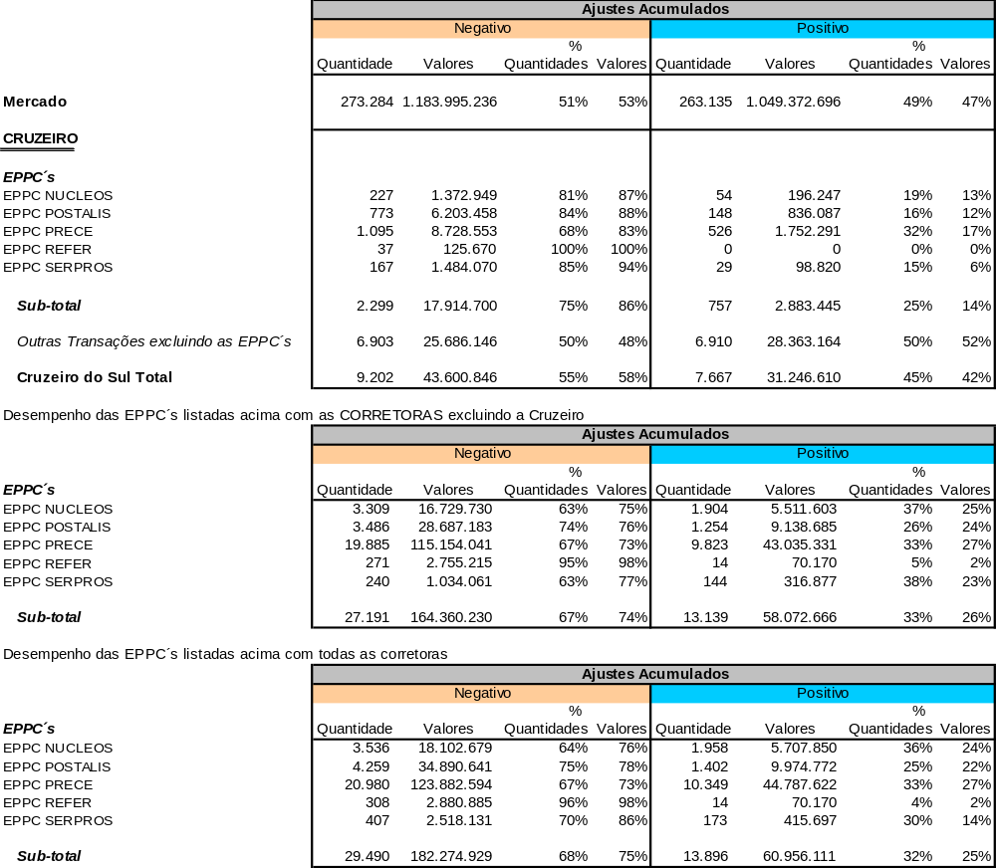

No exercício de 2000, os ajustes negativos e positivos foram os abaixo relacionados:

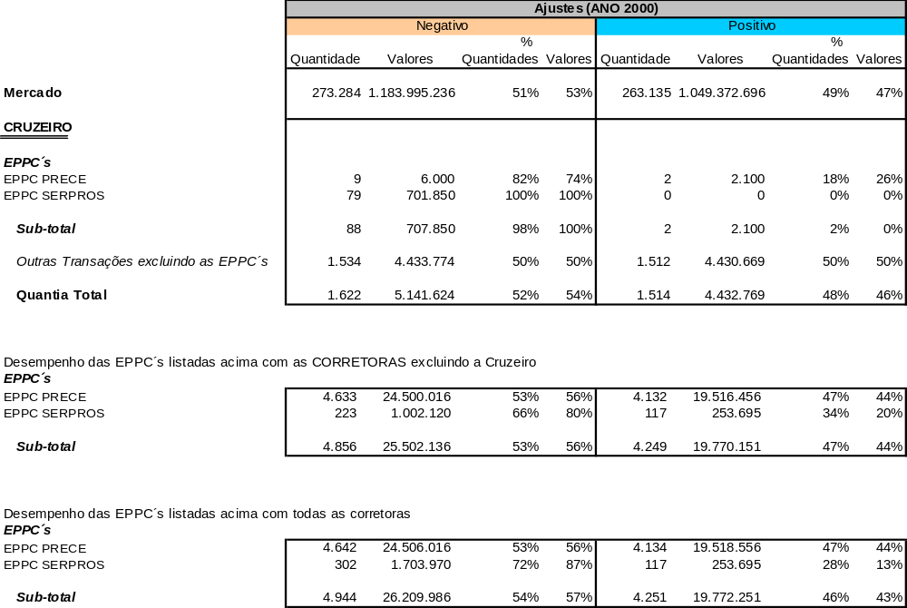

No exercício de 2001, os ajustes negativos e positivos foram:

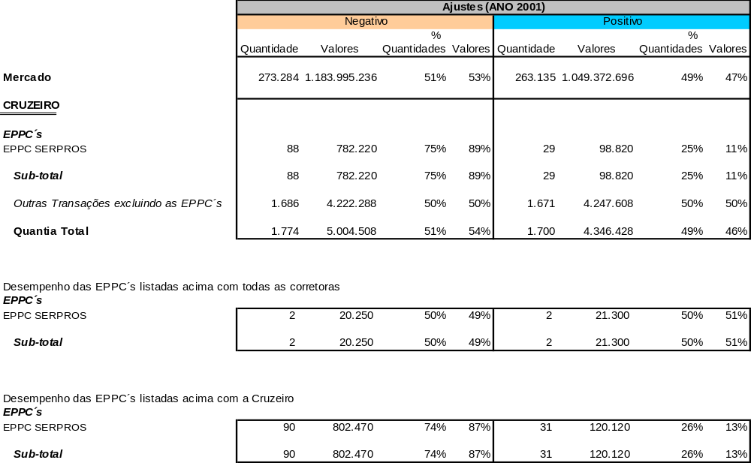
No exercício de 2002, a corretora não realizou operações com os fundos de pensão sob análise da Sub-relatoria.

No exercício de 2003, os ajustes negativos e positivos, no primeiro dia do negócio, foram:

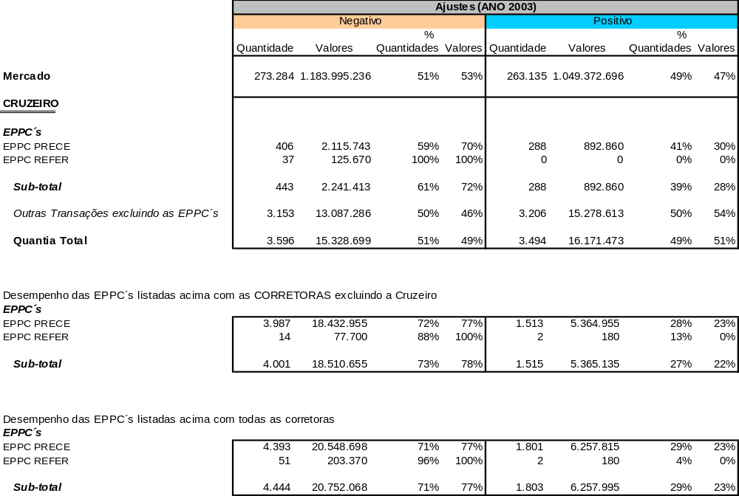
No exercício de 2004, os ajustes negativos e positivos, no primeiro dia do negócio, foram:

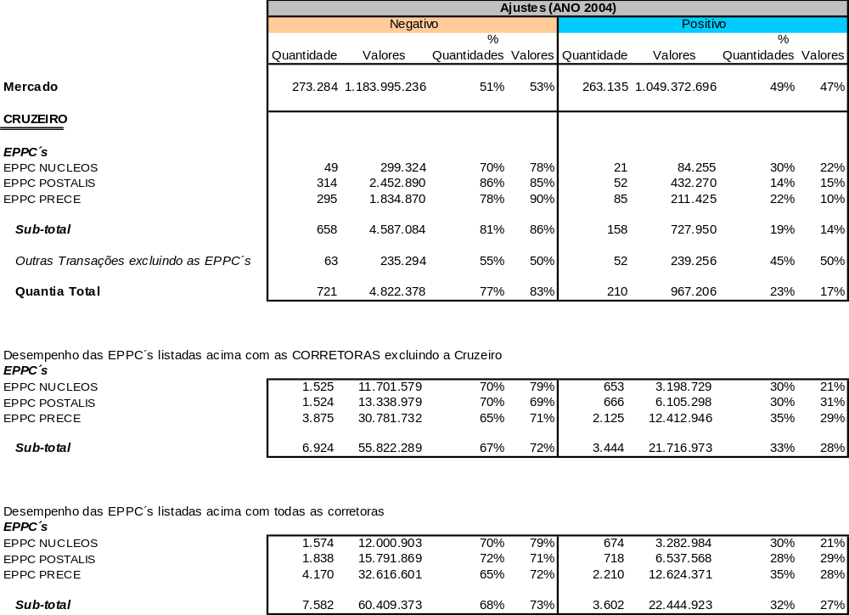
No exercício de 2005, os valores são os seguintes:

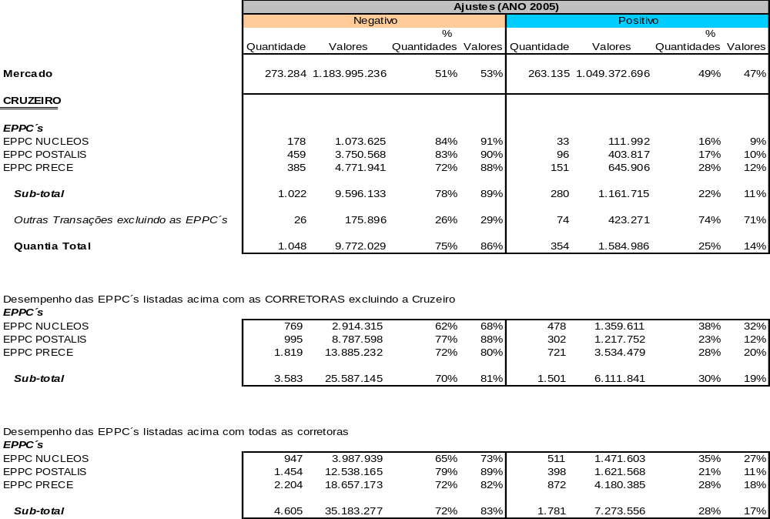

As operações da Refer, na BM&F, com a Cruzeiro do Sul não serão analisadas, pois ocorreram em quantidade irrisória no exercício de 2003. Foram realizadas trinta e sete negociações que totalizam R$ 125,6 mil de ajustes negativos atribuídos, pela corretora, à referida entidade.

No que trata das transações da entidade Serpros, na BM&F, apuram-se ajustes negativos no primeiro dia em 100% e 75% das quantidades de operações realizadas. Quando se observam os ajustes negativos, em valores, nota-se 100% e 89% de ajustes negativos nos exercícios de 2000 e 2001, respectivamente. Comparando-se os ajustes negativos do Serpros no período, quando a mesma opera com outras instituições, verificam-se índices de eficiência de 80% e 49% em ajustes negativos, medidos como os valores negativos em proporção à soma de negativos e positivos. Destaca-se, em 2000, a performance díspar do Serpros ao operar no mercado de derivativos. Em 2001, a fundação apresentou índice de eficiência muito próximo aos parâmetros considerados normais de mercado (próximo de 50%), quando operava com outras corretoras, excluindo a Cruzeiro do Sul. Em ambos os períodos, o Serpros apresentou péssimos índices de eficiência ao operar com a corretora em questão.

Em relação à Nucleos, verifica-se que os ajustes negativos no primeiro dia superam os positivos. Constatam-se ajustes negativos em 70% e 84% do volume das operações realizadas. Quando observam-se os ajustes negativos em valores, verificam-se 78% e 91%, nos exercícios de 2004 e 2005, respectivamente. Comparando-se os ajustes negativos do Nucleos no período, quando a mesma opera com outras instituições, os índices de eficiência são de 79% e 68%, em ajustes negativos. Apesar de, já em 2004, o desempenho do Nucleos encontrar-se abaixo dos parâmetros considerados normais de mercado (próximo de 50%), chama ainda mais a atenção, o péssimo desempenho da entidade ao operar com a corretora Cruzeiro do Sul em 2005.

As operações da Prece, na BM&F, por intermédio da corretora Cruzeiro do Sul, apuraram ajustes negativos no primeiro dia de 59%, 78% e 72% em quantidades de operações realizadas nos anos de 2003, 2004 e 2005, respectivamente. Quando se observam os ajustes negativos em valores, os índices de eficiência são de 70%, 90% e 88%, para aqueles anos. Comparando-se os ajustes negativos da entidade Prece no período, quando a mesma opera com outras instituições, verificam-se índices de eficiência de 77%, 71% e 80%. Vale destacar o péssimo desempenho da Prece ao operar com a Cruzeiro do Sul em 2004. Neste período, os ajustes negativos atribuídos pela corretora foram de 90%, extremamente elevado, se comparado ao desempenho com as demais corretoras, que foi de 71% de ajustes negativos.

Em relação às negociações da Postalis, na BM&F, por intermédio da corretora Cruzeiro do Sul, verificam-se ajustes negativos no primeiro dia em 86% e 83% das quantidades de operações realizadas nos anos de 2004 e 2005, respectivamente. Quando se observam os ajustes negativos em valores, os índices de eficiência são de 85% e 90%. Comparando-se os ajustes negativos, no período, quando a Postalis opera com outras instituições, os índices são de 69% e 88% em ajustes negativos. Considerando que os percentuais de ajustes negativos, quando o Postalis negocia com a Cruzeiro do Sul, superam a média dos ajustes negativos quando a entidade opera com outras corretoras, nota-se um desempenho inexplicavelmente pior com a referida corretora. Destaca-se ainda, que, de uma maneira geral, a fundação apresentou desempenho abaixo dos parâmetros esperados de mercado (próximo de 50%).

Nos termos do inquérito administrativo nº 1494 e do relatório de análise GMA nº 060/2003 da CVM, que examina operações no mercado BM&F, a CVM indica a existência de um esquema fraudulento, conhecido como “esquenta-esfria dinheiro”, que consiste em transações, que apesar de revestidas de aparente licitude, são na verdade simulações para proporcionar:

- Falso prejuízo para os participantes denominados “perdedores” na operação a fim de reduzir a carga tributária sobre o seu lucro líquido. Os recursos equivalentes ao prejuízo são devolvidos aos participantes pelas contrapartes que auferiram lucro na operação.

- Falso lucro para os participantes denominados “ganhadores”, para justificar, com esta fonte, a cobertura para o “caixa 2”. Tais recursos, ou são originários do exterior e não encontram-se registrados no Banco Central, ou referem-se a recursos ilícitos originados dentro do país.

De acordo com essa análise, a Cruzeiro do Sul intermediou tais operações que teve, segundo o relatório, os seguintes “laranjas”: (1) José Carlos Batista; (2) Wellington Corrêa; e (3) Mauro Vale.

Das cinco fundações de previdência complementar examinadas, destacam-se, pela significativa disparidade entre as posições de ajustes negativos, quando operadas pela corretora Cruzeiro do Sul, as entidades Prece, Postalis, Nucleos e Serpros. Dado o exposto, conclui-se que a corretora tem forte envolvimento com as operações lesivas praticadas pelas entidades investigadas, principalmente no âmbito das operações no mercado da BM&F.

Euro Distribuidora de Títulos e Valores Mobiliários S/A

A instituição Euro Distribuidora de Títulos e Valores Mobiliários S/A (CNPJ nº 05.006.016/0001-25), dos Srs. Jorge Luiz Gomes Chrispim, João Luiz Ferreira Carneiro, Sérgio de Moura Soeiro, doravante denominada Euro, operou no segmento de renda fixa com as entidades Prece, Geap, Refer, Petros, Nucleos e Serpros e com seus fundos exclusivos, realizando operações com títulos públicos federais (Selic), debêntures e TDA (Cetip).

Nas operações com títulos públicos federais, registrados na Selic, a Euro, anteriormente denominada Turfa S/A DTVM, obteve os seguintes resultados, discriminados ano a ano para o período 2002/2005:

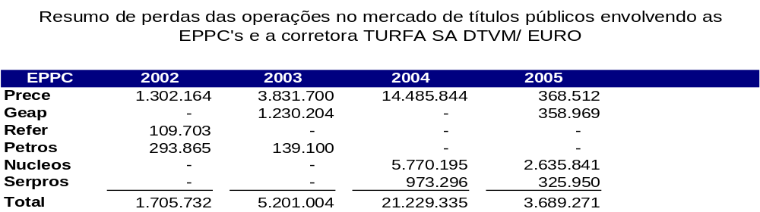

As perdas nos mercados de títulos públicos são calculadas (segundo a metodologia descrita) a partir da diferença entre os preços pagos ou recebidos pelos fundos de pensão e aqueles que, observado na cadeia negocial (day-trade), poderiam ter sido exercido pela entidade de previdência, em seu benefício.

As cadeias negociais das operações da Euro com a entidade Nucleos, nesse mercado específico, encontram-se abaixo detalhadas:

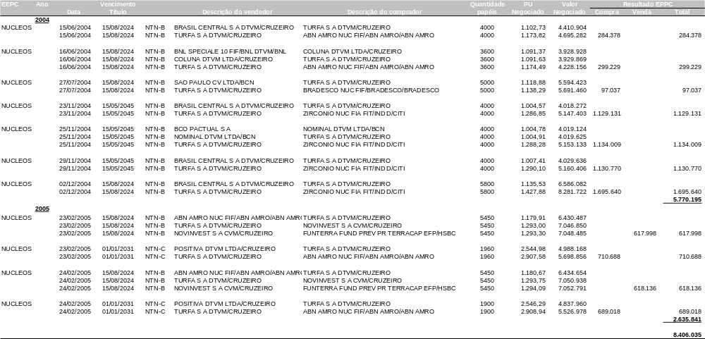

As cadeias negociais das operações da Euro com a entidade Prece nesse mercado específico, encontram-se abaixo detalhadas:



As cadeias negociais das operações da Euro com a entidade Petros, neste mercado, encontram-se abaixo detalhadas:

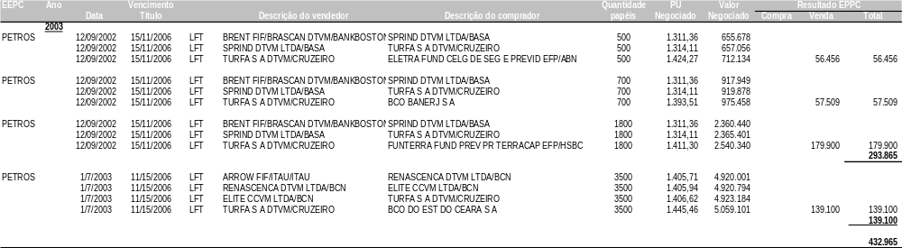

As cadeias negociais das operações da Euro com a Serpros, neste mercado, são as seguintes:

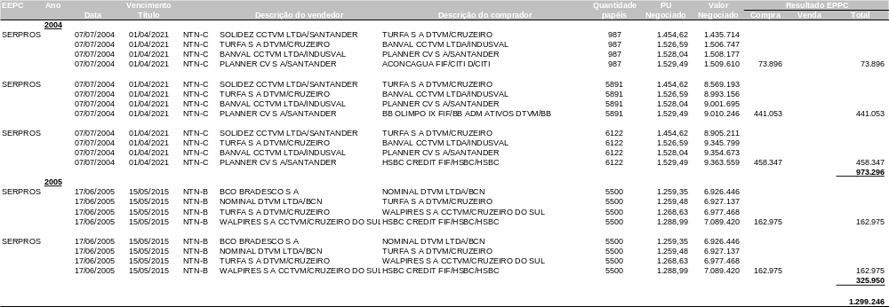

As cadeias negociais das operações da Euro, com a Geap, neste mercado, durante o período especificado, encontram-se abaixo detalhadas:

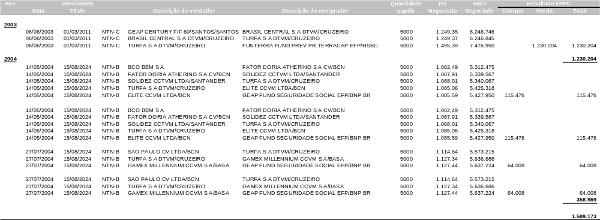

Com a Geap, as transações foram as seguintes:

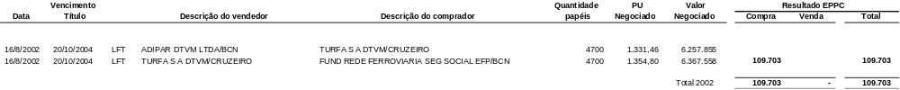
O exame dos dados apresentados evidencia o relevante papel desempenhado pela Euro como intermediária direta nas compras e vendas de títulos públicos, junto aos fundos de pensão e, em especial, quanto à sua atuação com os fundos exclusivos das entidades Prece, Nucleos e Serpros, nos exercícios de 2003, 2004 e 2005.

Nas operações da Prece, destaca-se a venda de títulos NTN-A, com vencimento em 15/04/2024, realizada no dia 19/08/2003, e as de vendas de títulos NTN-B, com vencimento em 15/05/2045, todas de 2004. Nestas transações, por diferença de preços prejudiciais a esta entidade de previdência, foram pagos a mais, pela Prece, R$ 18,3 milhões.

Em relação ao Nucleos, destacam-se as operações de compras e vendas de títulos NTN-B, com vencimento em 15/08/2024 e 15/05/2045, realizadas nos dias 23, 25 e 29/11/04, 02/12/04, 23/02/05 e 24/02/05, e as operações de venda de títulos NTN-C, com vencimento em 01/01/2031, realizadas nos dias 23 e 24/02/05, cujas perdas somam mais de R$ 7,8 milhões.

Os significativos valores auferidos decorrem exclusivamente da forte alavancagem (majoração) de preços realizada pela Euro, na última parte da cadeia de negócios, quando os títulos eram vendidos para as entidades, ou na depreciação do valor dos títulos, na primeira parte da cadeia negocial, quando estes eram comprados das entidades.

Cabe destacar, por absoluta relevância, a operação realizada com um fundo exclusivo da entidade Prece, denominado Roland Garros, no dia 27/09/04, quando a Euro adquiriu um lote de 6.600 títulos de NTN-B, com vencimento em 15/05/2045, ao preço unitário de R$ 1.025,93 e o revendeu ao preço de R$ 1.428,30, com acréscimo de mais de 40% sobre o valor de compra.

Do mesmo modo, destaca-se a transação realizada com outro fundo exclusivo da Prece, denominado Flushing Meadows, no dia 08/10/04, quando a Euro adquiriu um lote de 6.500 unidades do mesmo título, ao preço unitário de R$ 1.031,93 e o revendeu ao preço de R$ 1.455,03, novamente com acréscimo de mais de 40% sobre o valor de compra.

Passando ao mercado de debêntures, ainda no segmento de renda fixa, verifica-se que a Euro obteve os seguintes resultados em negociações com a Prece:

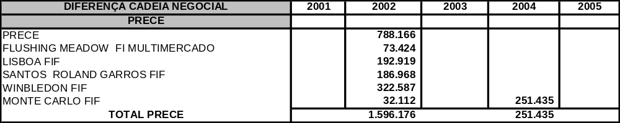

Os valores da tabela acima foram calculados a partir dos registros da Cetip, no período de janeiro de 2001 a agosto de 2005. Os ganhos de R$ 1,8 milhão resultam da diferença de preços pagos pela Euro, na cadeia negocial, e aqueles pelos quais as debêntures foram vendidas à entidade.

Ainda nesse mercado específico, verifica-se que a Euro obteve os seguintes resultados em negociações com o Nucleos:

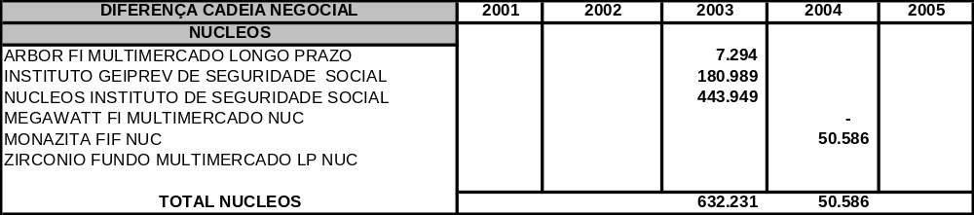

Mesmo ressaltando os significativos valores registrados para as carteiras próprias das entidades Prece e Nucleos, verifica-se que a média de diferença de preços entre o valor de compra e venda de debêntures restou em 11,13%, o que não destaca esse mercado específico em relação aos demais.

Encerrando o segmento de renda fixa, examina-se o mercado de TDA (Títulos da Dívida Agrária). As vendas realizadas pela Euro, para a Prece, nos exercícios de 2003, 2004 e 2005, foram as seguintes:

Como pode ser observado, a Euro vendeu mais de R$ 45 milhões de reais em TDA para a entidade Prece, destacando-se que 51,47% foram realizadas no exercício de 2004 e, 40,55%, no exercício de 2005.

Os valores da tabela, sobre TODA, apontam o total pago pela Prece em cada ano, vale dizer, quantidades do papel multiplicadas pelo preço unitário. A questão envolvida nestas operações refere-se à crítica sobre a estratégica financeira da Prece, ao adquirir títulos sem liquidez e sem possibilidade de serem precificados. A atenuante a essa crítica repousa na garantia do Tesouro Nacional e no fato de o rendimento, ao tempo do papel, ser competitivo.

Questionados sobre a atuação da Euro no mercado mobiliário, em depoimento tomado no dia 31 de janeiro passado próximo, os Srs. Sérgio de Moura Soeiro e Jorge Luiz Gomes Chrispim, sócios-proprietários dessa Distribuidora, declararam que desde a sua constituição, a Euro trabalha com quase todos os fundos de pensão, de maneira direta e por meio dos seus gestores.

Especificamente sobre as entidades investigadas, os depoentes informaram que operaram no segmento de renda fixa, principalmente Selic, com a carteira própria do Postalis e com os fundos exclusivos da Prece e do Nucleos.

Sobre a precificação aplicada nesses negócios, os depoentes informaram que a “metodologia” da corretora, para definir os preços dos títulos, consistia na definição, pela Euro, de um preço justo e, se a outra parte concordasse, o negócio era realizado. Em suas próprias palavras, se o preço final do negócio fosse alto o problema seria totalmente da contraparte, não da Euro.

A respeito das negociações de títulos públicos federais com a Prece, no período 2002/2005, bem como a Nucleos, no período de 2003/2005, os depoentes mostraram-se bastante evasivos, principalmente em relação ao diferencial de preços constatado e, por conseqüência, aos lucros auferidos pela Euro, nessas operações.

Nas suas próprias palavras, os depoentes consideraram normais os ganhos desproporcionais em operações com os fundos de pensão. Não obstante, o Sr. Jorge Chrispim responsabilizou os administradores das entidades por quaisquer perdas por ela sofridas.

Em relação à tomada de conta especial nº102.980-7/03 existente no Tribunal de Contas do Estado do Rio de Janeiro – TCE/RJ, que pretende a devolução de 752.006,1253 UFIR-RJ para o erário estadual, referentes a prejuízos decorrentes de operações irregulares com títulos públicos federais, envolvendo o Fundo Único de Previdência Social do Estado do Rio de Janeiro (Rioprevidência) e a Euro, merece ser destacado, inicialmente, que o Sr. Ruy Bello, um mês após se tornar o Presidente da Rioprevidência, realizou negociações com essa distribuidora, recém constituída, com o nome de fantasia de Turfa, que tinha entre seus sócios-investidores o Sr. Eric David Bello, seu filho.

Segundo declaração do Sr. Sérgio de Moura Soeiro, o Sr. Eric David Bello foi sócio-investidor da Euro, no período de 31 de outubro de 2001 a 1º de março de 2004, não tendo desempenhado nenhuma atividade administrativa ou financeira na Euro, e que a sua retirada ocorreu por uma restrição de atuação, já que esse sócio era investidor em renda variável e a Euro não operava em São Paulo.

Questionado em seguida sobre o fato do Sr. Eric David Bello ter sido, também, sócio da Corretora Brasil Central, no período 2001/2004, ou seja, justamente a corretora que compõe as cadeias negociais em que a Euro opera com perdas significativas para a Prece e Nucleos, os depoentes afirmaram desconhecer tal situação.

Cabe destacar sobre as transações, no mercado de renda fixa, realizadas pela Euro, com Prece e Nucleos, o processo CVM RJ nº 2005/4904, propõe o enquadramento da Euro no art. 57, inciso V, da Instrução CVM nº 302/99, para operações realizadas antes de 18/08/04, e no art. 65, inciso IX, da Instrução CVM nº 409, de 18/08/2004, para operações realizadas depois de 17/08/04, em razão da prática de preços acima do mercado, com prejuízo para o fundo exclusivo do Nucleos denominado Monazita, da ordem de R$ 1,2 milhões. De igual modo, ressalte-se o processo CVM RJ nº 2005/4909, que, pelo mesmo fundamento, propõe enquadramento semelhante para a Euro, por operações realizadas com outro fundo exclusivo do Nucleos, denominado Zircônio, com prejuízos da ordem de R$ 4,2 milhões.

Esse tipo de atuação não é recente, pois pelo processo CVM RJ nº 2005/5442, verifica-se que a Euro operava contra o fundo Quality Capof FIF, com indícios de irregularidades, consubstanciadas na compra e venda em condições artificiais de títulos públicos. Tais operações foram estruturadas pela empresa Odacrem Consultoria Financeira, Empresarial Comercial e Serviços, que também havia organizado as operações da Euro com a Rioprevidência, e resultaram no indiciamento dos Sr. Marcos César de Cássio Lima, Diretor da Quality Corretora de Câmbio, Títulos e Valores, por infringir o art. 2º, § único, inciso II do regulamento anexo à Circular 2.616, de 18/09/05, do BACEN, por agir com imperícia na administração do Quality Capof FIF, observando-se que a Corretora Quality viria, no exercício de 2003, a se tornar gestora dos fundos exclusivos do Nucleos.

Em relação aos processos de fiscalização, em curso no BACEN, referentes a Euro, apontem-se inicialmente os processos nºs 0501305952, 0501305919 e 0501305798, referentes a operações no mercado de renda fixa com os fundos exclusivos da entidade Nucleos, denominados Zircônio, Monazita e MegaWatt, que apontam a existência de indícios de irregularidades consubstanciadas na compra e venda em condições artificiais, propondo pela capitulação do art. 57, inciso V, da Instrução CVM nº 302/99, para operações realizadas antes de 18/08/04 e art. 65, inciso IX, da Instrução CVM nº 409/04, para operações realizadas após 17/08/04. Adicionalmente, citam os processos de fiscalização nºs 0501305789, 0501306040 e 0501306007, relativos a transação, no mesmo mercado, com os fundos exclusivos da entidade Prece, denominados Flushing Meadow, Roland Garros e Monte Carlo, que propõem a mesma capitulação.

Quanto à movimentação financeira da Euro, destacam-se as seguintes transferências de recursos apuradas até 13/03/05.

Nome | Lançamento | Valor
ATHENAS TRADING SA | Débito | R$ 622.119,00
CONTIBRASIL COM EXP Ltda. | Débito | R$ 6.806.026,75
FLORIDA S/A IMPORTACAO EXPORTACAO E COMERCIO | Débito | R$ 4.328.389,23
EPLO TRADING S/A | Débito | R$ 1.510.410,06
NATIMAR NEGOCIOS E INTERMEDIACOES Ltda. | Débito | R$ 1.291.477,14
ROYSTER SERVICOS SA | Débito | R$ 2.349.776,00
STOCKOLOS AVENDIS EB EMPREEND INTERM | Débito | R$ 25.334.799,03
ODACREM CONSULT FIN EMP COM E SERV | Débito | R$ 16.513.138,96

Dado o exposto, conclui-se que a empresa Euro tem forte envolvimento com as operações lesivas, praticadas contra as entidades investigadas, principalmente no âmbito das operações no mercado de títulos públicos federais, em especial com a Prece e a Nucleos.

Laeta S/A DTVM

A instituição Laeta S/A DTVM (CNPJ nº 60.814.209/0001-10), de propriedade dos Srs. Isaac Sassoun e Cézar Sassoun, doravante denominada Laeta, operou nos seguimentos de renda fixa e variável, como intermediária financeira em operações para as entidades de previdência complementar e seus fundos exclusivos. Nas transações com títulos de renda variável, transacionou para as entidades Nucleos, Postalis, Prece e Serpros. Em renda fixa, com a Prece e Petros.

Nas operações com títulos públicos federais, verificam-se os seguintes resultados, discriminados ano a ano para o período 2001/2005 (valores em reais):

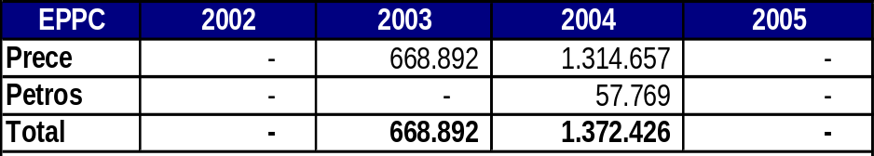

As perdas nos mercados de títulos públicos são calculadas a partir da diferença entre os preços pagos ou recebidos pelos fundos de pensão e aquele que, observado na cadeia negocial (day-trade), poderia ter sido exercido pela entidade de previdência, em seu benefício.

Assim, em 2003, a Prece pagou a mais e/ou vendeu a menos os títulos públicos negociados pela Laeta, do que resultaram perdas no valor de R$ 668,9 mil. Em 2004, neste processo, a Prece perdeu R$ 1,3 milhão e a Petros, R$ 57,8 mil.

As cadeias negociais das operações da Laeta com a entidade Prece nesse mercado específico, encontram-se abaixo detalhadas:

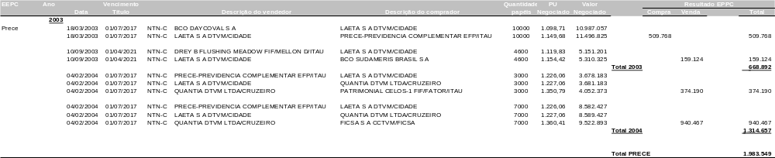

Nesta tabela, na primeira cadeia negocial, do dia 18/03/03, a primeira transação registra a compra da Laeta, de títulos, por um preço unitário de R$ 1.098, 78, pagando o montante de R$ 10,9 milhões. Na seqüência desse day-trade, a Laeta vende esses mesmos títulos para a Prece por R$ 11,5 milhões, refletindo o sobre-preço que gerou uma perda de R$ 509,8 mil, para a entidade de previdência. As demais transações de day-trade explicitaram a perda de R$ 1,9 milhão para a Prece, em valores correntes, no período entre março de 2003 e fevereiro de 2004.

As cadeias negociais das operações da Laeta com a entidade Petros nesse mercado específico, encontram-se abaixo detalhadas:

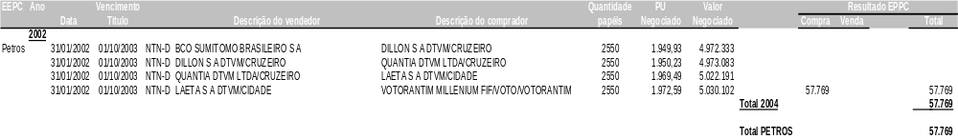

O exame dos dados apresentados evidencia o relevante papel desempenhado pela Laeta como compradora/vendedora direta ou como intermediária nas compras e vendas de títulos públicos junto à entidade Prece. Na compra direta, destaca-se a aquisição de títulos NTN-C, com vencimento em 01/07/2017, no dia 18/03/2003 que renderam R$ 509.768 reais para essa Distribuidora. Na intermediação, ressaltem-se as compras realizadas nos dia 04/02/2004 de títulos NTN-C, com idêntico vencimento, que permitiu que a Quantia auferisse R$ 1.3124.657 reais, em ambos do dia 04/02/04 os resultados decorrem, essencialmente da precificação realizada pela Laeta.

No segmento de renda variável, verificam-se os seguintes ajustes negativos e positivos no primeiro dia do negócio, no período consolidado 2001/2005:

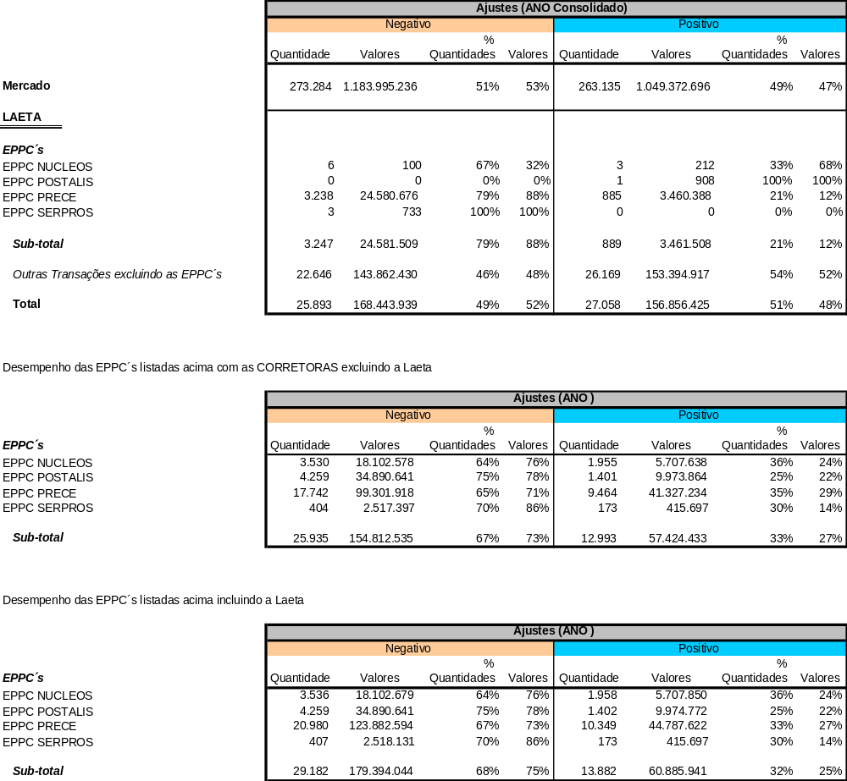

No exercício de 2001, os ajustes negativos e positivos no primeiro dia do negócio foram os observados no quadro abaixo:

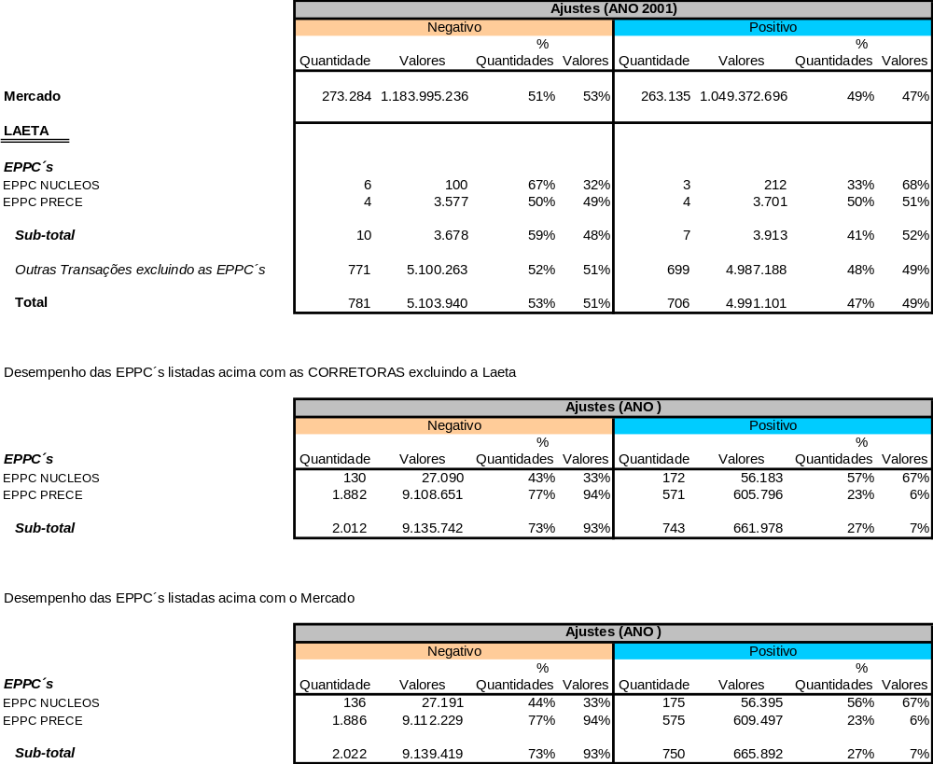

No exercício de 2002, os ajustes negativos e positivos no primeiro dia do negócio foram os observados no quadro abaixo:

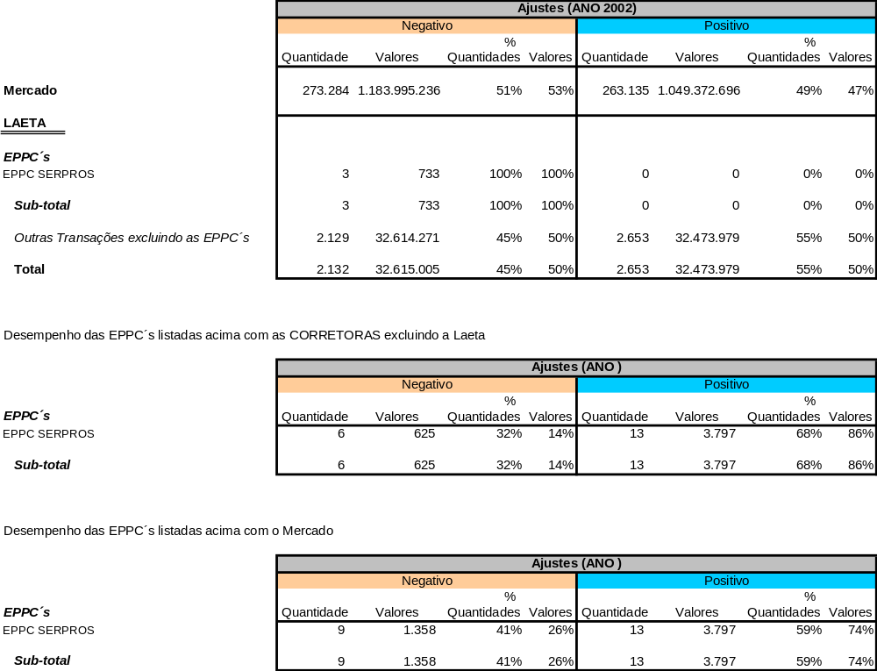

No exercício de 2003, os ajustes negativos e positivos no primeiro dia do negócio foram os observados no quadro abaixo:

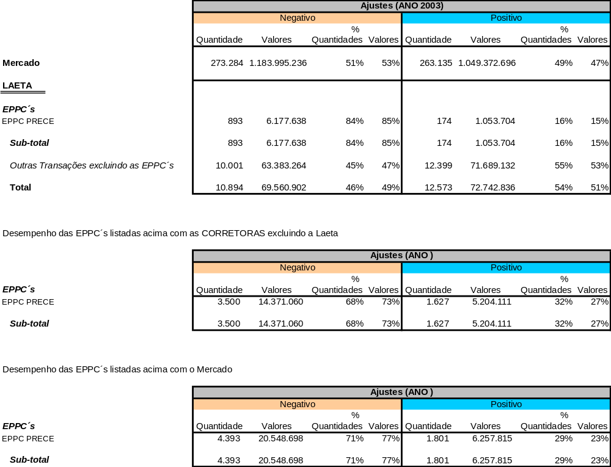

No exercício de 2004, os ajustes negativos e positivos no primeiro dia do negócio foram os observados no quadro abaixo:

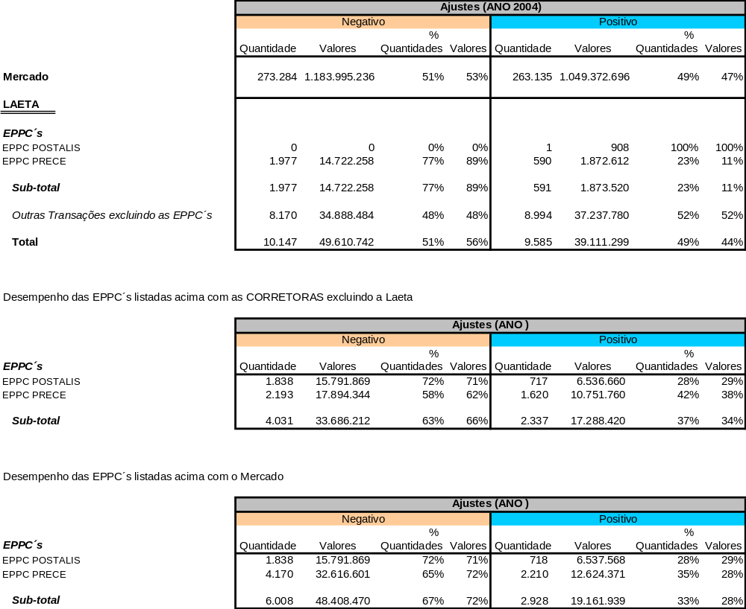

No exercício de 2005, os ajustes negativos e positivos no primeiro dia do negócio foram os observados no quadro abaixo:

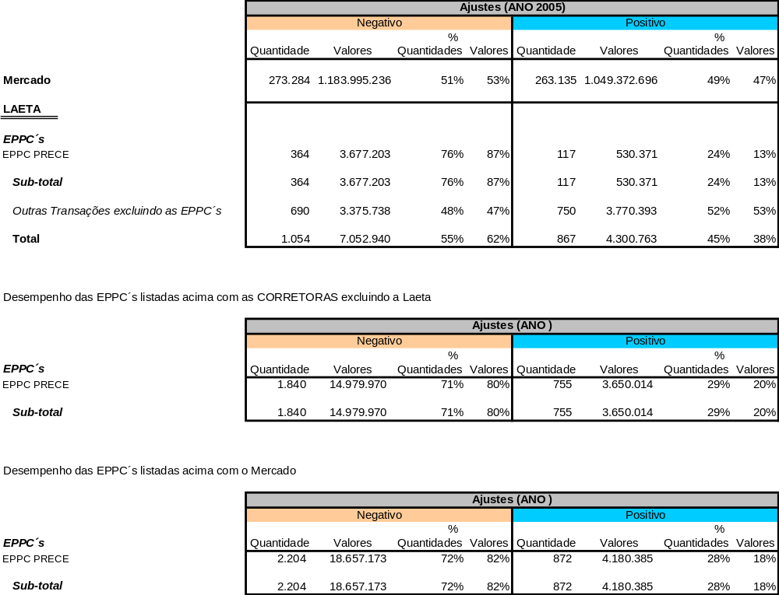

As operações das entidades Nucleos, Postalis e Serpros na BM&F não serão analisadas, pois são de pouca expressão quantitativa.

Em relação às operações da entidade Prece na BM&F, verificam-se ajustes negativos no primeiro dia em mais de 77% do volume de operações realizadas, envolvendo no mínimo 85% do montante negociado, para o período 2003/2005. Observa-se que, quando a Prece operava com outras instituições, os ajustes negativos representam, em média, 66% do volume de negociações realizadas. Deve-se destacar a diferença de ajustes negativos nos últimos três exercícios, principalmente em 2003, quando a Laeta, operando para outros agentes (excluídas as entidades), apurou ajustes negativos, no primeiro dia, em 45% das operações realizadas no período examinado.

A simultaneidade de a Laeta levar as entidades citadas a prejuízo em dois mercados (BM&F e Selic) reforça sobremaneira a intencionalidade de compor um sistema de desvios de recursos financeiros. O primeiro quadro demonstrativo das operações de renda variável resume, em valores corrente, resultado agregado do período 2001-2005. Analisando-se a linha referente à Prece, o primeiro segmento daquela tabela, mostra que das 4123 operações realizadas com a Laeta, 1247 delas (79%) tiveram ajuste negativo, enquanto dos 27206 transações, feitos com as demais corretoras, exceto a Laeta (segundo segmento da tabela), 17742 mil apresentaram ajuste negativo, ou seja, 65%. Este padrão, apreciado nos anos em que a Laeta operou para as entidades, marca um viés negativo, de sua presença, nas transações, para as entidades de previdência.

As conclusões da Sub-relatoria são reforçadas pelos relatórios e inquéritos das instituições fiscalizadoras. A Laeta responde a diversos processos investigativos ou administrativos do Banco Central e da CVM. São exemplos:

- Manipulação de Mercado – operações atípicas em negócios com opções flexíveis de dólares na modalidade de registro sem garantia. É identificado um esquema fraudulento, conhecido como “esquenta-esfria dinheiro”, que consiste em operações que, apesar de revestidas de aparente licitude, são na verdade operações simuladas para proporcionar lucro ou prejuízo para os participantes, segundo suas conveniências diante do fisco;

- Indícios de Lavagem de dinheiro – ineficácia da Laeta em implementar e fazer cumprir controles internos para manter cadastro de seus clientes, de acordo com as normas legais e regulamentares, que dispõem sobre os crimes de lavagem de dinheiro ou ocultação de bens, direitos e valores e sobre prevenção da utilização do sistema financeiro para a prática de tais ilícitos;

- Registro fora de prazo – contratos em operações day-trade que somente foram registrados posteriormente à execução;

- Recorrência de operações com ajuste negativo para os fundos;

- Práticas fiscais e contábeis irregulares;

- Adulteração de notas de negociação com operações flexíveis na BM&F – sérios indícios de transferência de recursos financeiros sem motivação econômica sustentável;

- Indicativo de Transferência Indevida de recursos – a Laeta está envolvida em processo, em conjunto com outras empresas e pessoas, no qual há suspeita de transferência de recursos a pessoas que não têm ficha cadastral compatível com o volume financeiro;

- Compra e Venda de Títulos Públicos – operações de compras e vendas de títulos públicos federais com preços fora de mercado, com indício de prejuízo para os fundos de pensão.

Esse leque de processos, em distintas fases de tramitação administrativa, ainda que não tratem apenas de operações com fundos de pensão, mostram que a legalidade e a prudência não são práticas constantes naquela empresa e bem evidenciam, com as atipicidades ora detectadas por essa CPMI, o quanto o aprofundamento dos controles, acompanhados de ações punitivas aplicáveis, respeitadas as proteções legais recomendáveis, contribuiriam para o aperfeiçoamento do mercado, aumentando a proteção à economia popular.

Os dirigentes da Laeta - Cezar Sassoun e Isaac Sassoun -, em depoimentos à CPMI, não entraram no mérito dos problemas relatados acima e restringiram-se a mencionar que se tratavam de resultados de mercado, cuja responsabilidade seria toda dos gestores dos fundos em carteira própria ou por meio de fundos exclusivos, pois a Corretora Laeta apenas cumprira ordens. Declararam não ter responsabilidade nas operações na BM&F, tampouco desconfiou de qualquer irregularidade nas ordens passadas pelos fundos.

Evidentemente, a negativa dos dirigentes seria esperada, mas a sumária ausência de uma explicação para a atipicidade dos resultados é um fortalecedor da convicção do indício de irregularidade.

Novinvest CVM Ltda.

A instituição Novinvest CVM Ltda. (CNPJ nº 43.060.029/0001-71) de propriedade dos Srs. José Osvaldo Morales e Helenice Honório Morales, doravante denominada Novinvest, operou no segmento de renda variável com as entidades Geap, Nucleos, Prece, Real Grandeza e Refer, e respectivos fundos de investimento exclusivos.

Nesse segmento a Novinvest realizou negócios no âmbito da BM&F, verificando-se os seguintes ajustes negativos e positivos no primeiro dia do negócio, no período consolidado 2000/2005:

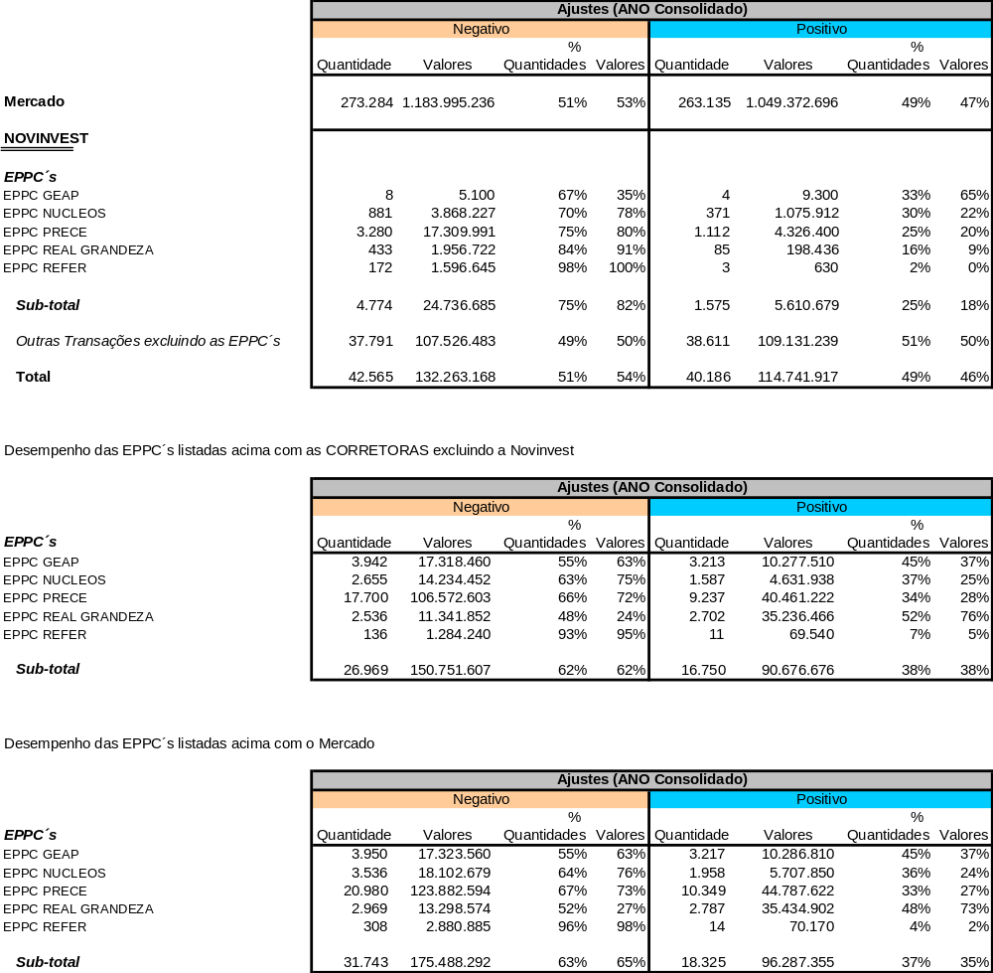

No exercício de 2000 os ajustes negativos e positivos no primeiro dia do negócio foram os observados no quadro abaixo:

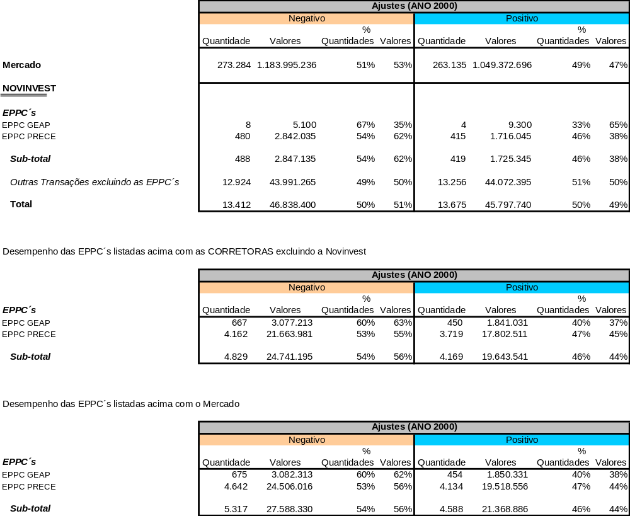

No exercício de 2001 os ajustes negativos e positivos no primeiro dia do negócio foram os observados no quadro abaixo:

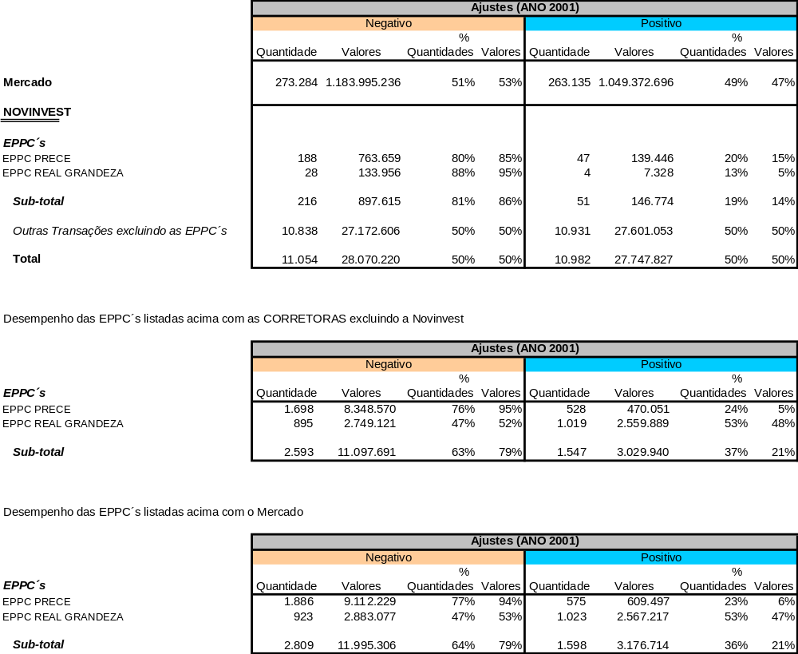

No exercício de 2002 os ajustes negativos e positivos no primeiro dia do negócio foram os observados no quadro abaixo:

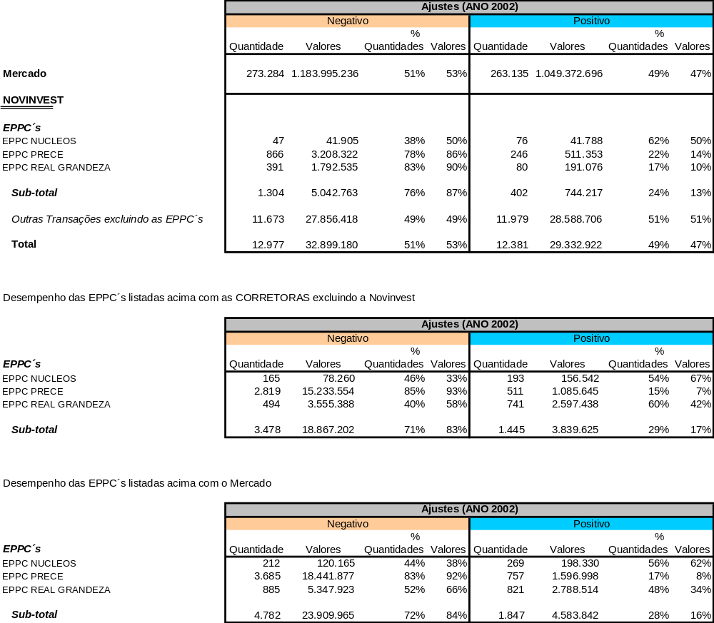

No exercício de 2003 os ajustes negativos e positivos no primeiro dia do negócio foram os observados no quadro abaixo:

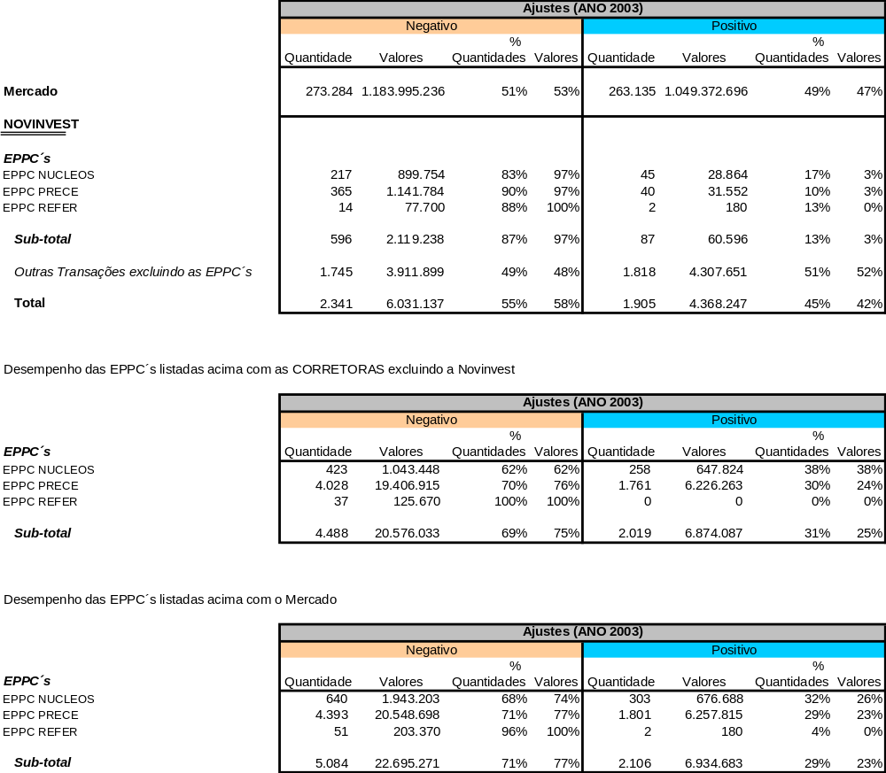

No exercício de 2004 os ajustes negativos e positivos no primeiro dia do negócio foram os observados no quadro abaixo:

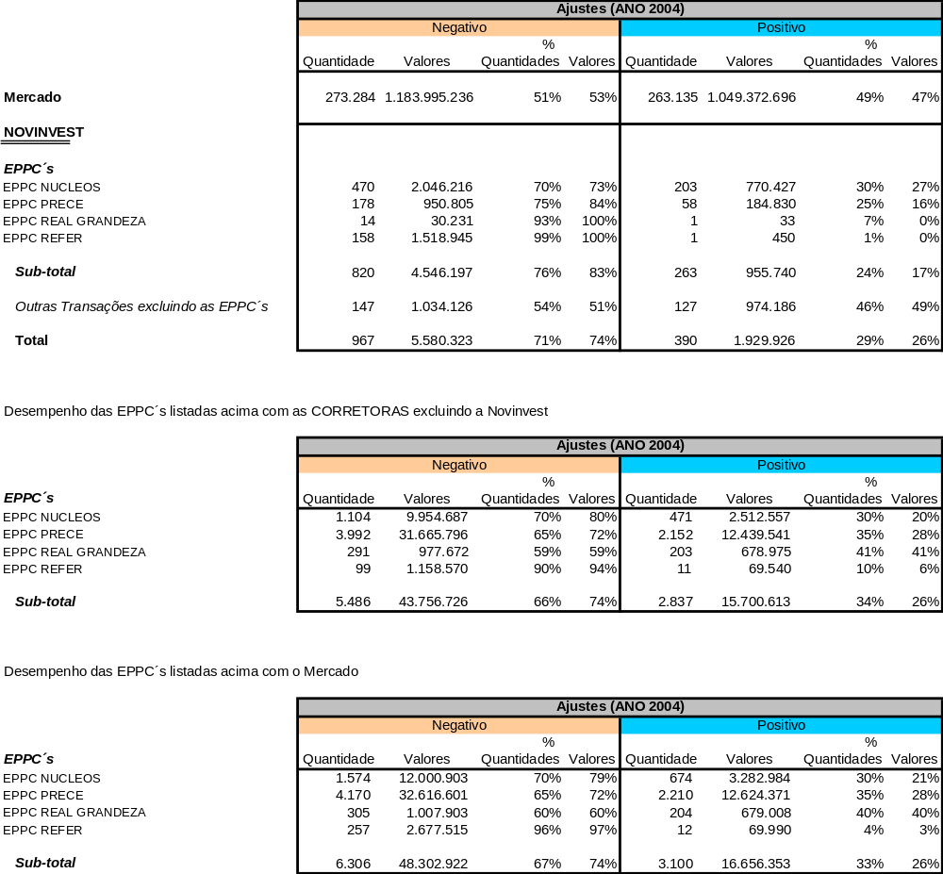

No exercício de 2005 os ajustes negativos e positivos no primeiro dia do negócio foram os observados no quadro abaixo:

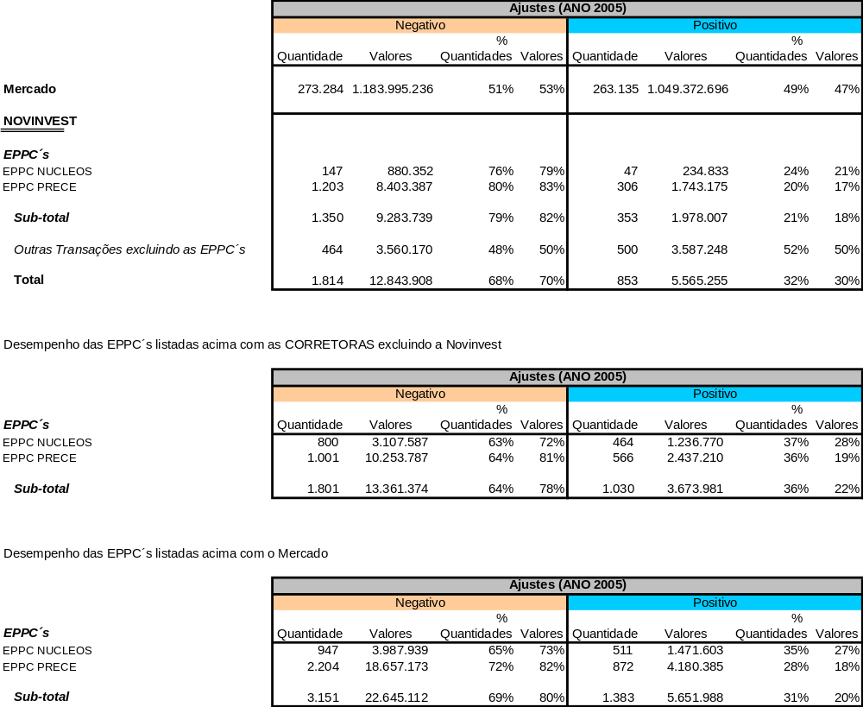

As operações da entidade Geap na BM&F com a Novinvest não serão analisadas, pois ocorrem exclusivamente no exercício de 2000 e são consideradas dentro da normalidade de mercado.

Em relação às operações da entidade Prece na BM&F, verificam-se ajustes negativos no primeiro dia em mais de 75% do volume de operações realizadas, envolvendo 80% do montante negociado, para o período 2001/2005. Quando a Prece realiza transações com outras instituições, verificam-se ajustes negativos em uma média de 66% do volume de operações. Destaca-se o agravamento da posição de ajustes negativos nos últimos três exercícios, principalmente em 2003.

Nas operações da entidade Real Grandeza na BM&F, constatam-se ajustes negativos no primeiro dia em mais de 84% da quantidade de operações realizadas, envolvendo pelo menos 90% dos valores negociados, nos exercícios de 2001, 2002 e 2004. Quando a Real Grandeza realiza transações com outras instituições, verificam-se ajustes negativos em uma média de 47% e de 40% do volume de operações para os anos de 2001 e 2002, respectivamente, e de 59% para 2004. Ressalte-se a não utilização da corretora nos exercícios de 2003 e 2005.

Com relação às operações da entidade Nucleos na BM&F, exclusive o exercício de 2002, quando os ajustes positivos no primeiro dia superam os negativos, apuram-se ajustes negativos no primeiro dia superiores a 70% das operações realizadas, envolvendo no mínimo 73% do total financeiro negociado, para o período 2003/2005. Quando o Nucleos realiza transações com outras instituições, verificam-se ajustes negativos em uma média de 63% do volume de operações. Destaca-se a proximidade dos ajustes negativos das operações da entidade Nucleos com a Novinvest com as operações no mesmo mercado envolvendo outras empresas.

As operações da entidade Refer na BM&F, apresentaram ajustes negativos acima de 98% das operações realizadas, envolvendo quase 93% dos valores negociados, para o período 2003/2004. Quando a Refer realiza transações com outras instituições, verificam-se ajustes negativos de quase 100% do volume de operações. Destaca-se nesses dados que as operações realizadas em 2003 mostraram-se mais benéficas para a entidade Refer que as realizadas com outras empresas.

Nos termos da ANÁLISE/CVM/GMN/018/2005, referente ao processo CVM nº RJ-2004-3995, que examina operações na BM&F, a CVM propõe a abertura de inquérito administrativo contra a Novinvest por infração do item I e alínea c do item II da Instrução CVM nº 8, de 08/10/79 (Operação fraudulenta). Tal medida decorre de investigação promovida pela CVM a partir de denúncia oferecida pela diretoria da entidade Refer sobre operações fraudulentas ocorridas no mercado mobiliário que teriam gerado significativos prejuízos para essa entidade.

Segundo o respectivo relatório, as taxas de sucesso por ajustes diários obtidas por alguns clientes da corretora Novinvest, revelam a possibilidade de um sistema dentro da corretora com a intenção de privilegiar alguns clientes em detrimento de outros. Foram beneficiárias dessas operações as seguintes pessoas, dentre outros: Rogéria Costa Beber; Christian de Almeida Rego; Cristiano Costa Beber; Eric David Bello e Carlos Eduardo Carneiro Lemos, todos sob investigação pela Sub-relatoria de fundos de pensão.

Nesse contexto, cabe salientar que o então Gerente de Investimentos da entidade Refer, Sr. Bruno Grain de Oliveira Rodrigues, era sócio do Sr. Carlos Eduardo Carneiro Lemos, primo do Sr. Christian de Almeida Rego, na empresa Six Flags Gestão e Participação, junto com o Sr. Ricardo Siqueira Rodrigues, gerente de mesa da Novinvest e responsável na empresa pelo atendimento das ordens da entidade Refer.

Deve-se registrar a existência do Processo CVM SP nº 2004/127 que propõe a abertura de inquérito administrativo decorrente da avaliação da atuação de fundos de investimentos exclusivos da entidade Prece em negócios de contratos futuros na BM&F, no período de 01/10/02 a 31/10/03, contra a Novinvest.

Assim consta do processo:

Ficou demonstrado um modus operandi claramente prejudicial aos interesses dos fundos exclusivos da Prece Previdência Complementar. Há indícios de que sete corretoras membro da BM&F, Liquidez DTVM Ltda., São Paulo CV Ltda., Novinvest CVM Ltda., SLW CVC Ltda., Laeta S/A DTVM, Novação DTVM S/A e Bônus Banval Comm. CM Ltda., além de outras duas que atuaram indiretamente, a Quality CCTVM S/A por meio da corretora Cruzeiro do Sul CM, e a Fair CCV Ltda. por meio da Laeta DTVM, em diversos pregões no período de 01out/02 a 31/out/03, compraram e venderam inúmeros contratos futuros de Ibovespa (IND), de dólar (DOL) e de taxa de juros (DI1), ao preço vigente de mercado, montando, a partir desses negócios, um esquema que, na grande maioria dos casos, gerou prejuízos para as carteiras de investimentos do Stuttgart FITVM, Hamburg FITVM, Roland Garros FIF, Cincinnati FIF, Lisboa FIF, Flushing Meadow FIF e Monte Carlo FIF, fundos exclusivos da Prece, e lucros para determinados clientes daquelas corretoras. Tal procedimento se fez viável porque a especificação dos comitentes junto à BM&F ocorria apenas ao final do pregão, tornando possível, assim, o direcionamento dos negócios já fechados de acordo com o que se mostrasse mais conveniente.

Nos pregões realizados os beneficiários foram entre outros a Sra. Rogéria Costa Beber e o Sr. Christian Almeida Rego, investigados da Sub-relatoria de fundos de pensão.

Das quatro entidades examinadas destacam-se, por evidente disparidade entre as posições de ajustes negativos quando operadas pela Novinvest ou por outras corretoras, as entidades Real Grandeza e Prece, ressaltando-se na primeira os exercícios de 2001 e 2002 e na última os exercícios de 2004 e 2005.

Da movimentação bancária da Novinvest apurada até 7 de março de 2006 pela Sub-relatoria de fundos de pensão, destacam-se as movimentações a crédito e débito para/das pessoas relacionadas no quadro abaixo:

Nome | Lançamento | Data inicial | Data Final | Qtd. | Valor
Euro DTVM | Crédito | 05-jun-02 | 05-ago-05 | 32 | R$ 2.867.278,42
Euro DTVM | Débito | 05-ago-05 | 05-ago-05 | 1 | R$ 171.000,00
MASTER CM Ltda. | Débito | 14-abr-03 | 07-mai-04 | 100 | R$ 66.021.856,40
MASTER CM Ltda. | Crédito | 17-abr-03 | 12-mai-04 | 103 | R$ 104.633.458,69
Laeta S/A DTVM | Débito | 06-ago-02 | 30-nov-05 | 93 | R$ 41.299.758,86
Laeta S/A DTVM | Crédito | 06-out-05 | 25-nov-05 | 2 | R$ 943.005,41

Dado o exposto, conclui-se que a empresa Novinvest tem forte envolvimento com as operações lesivas praticadas pelas entidades investigadas, principalmente no âmbito das operações no mercado da BM&F, em especial as entidades Real Grandeza, Prece e Refer.

Quantia Distribuidora de Títulos e Valores Mobiliários Ltda.

A instituição Quantia Distribuidora de Títulos e Valores Mobiliários Ltda. (CNPJ nº 68.726.611/0001-55) de propriedade dos Srs. Lauro José Senra de Gouvêa, Joaquim Cândido de Gouvêa e Alexandre Gastaldel Leonardo, doravante denominada Quantia, operou no segmento de renda fixa com as entidades Real Grandeza, Geap, Prece, Centrus, Nucleos e Petros, e respectivos fundos de investimento exclusivos, e, no segmento de renda variável com as entidades Geap e Prece e seus fundos exclusivos.

No primeiro segmento, a Quantia realizou operações com títulos públicos federais, (Selic), Debêntures e TDA (Cetip), enquanto, no segundo segmento, esta distribuidora realizou operações na BM&F.

Nas operações com títulos públicos federais, verificaram-se os seguintes resultados, discriminados ano a ano para o período 2001/2005:

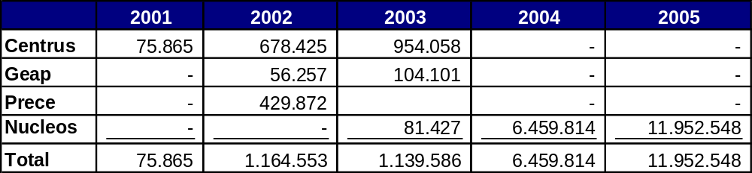

As perdas nos mercados de títulos públicos são calculadas (ver metodologia) a partir da diferença entre os preços pagos ou recebidos pelos fundos de pensão e aquele que, observado na cadeia negocial, poderia ter sido exercido pela entidade de previdência, em seu benefício.

As cadeias negociais da Quantia com a entidade Centrus, nesse mercado específico, encontram-se abaixo detalhadas:

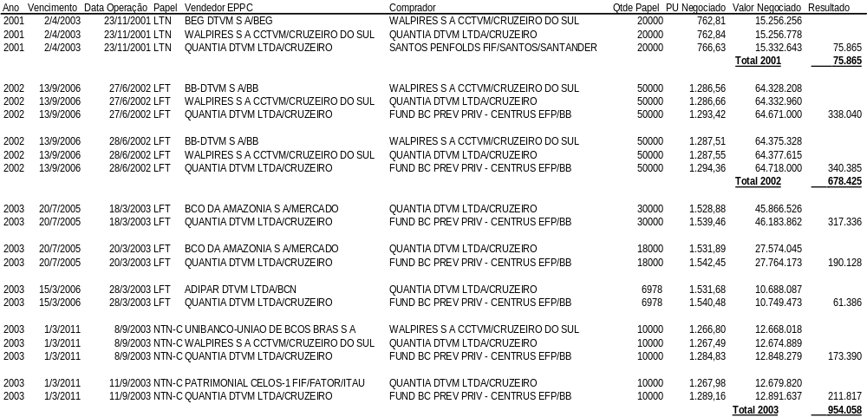

O quadro acima apresenta um conjunto de operações day-trade, em que participaram a distribuidora Quantia e a Centrus e seus fundos exclusivos. O primeiro bloco, que representa o day-trade realizado em 02/04/2003, a Quantia adquiriu o lote de 2000 LTNs pelo preço unitário de R$ 762,84 e o repassou, ao fundo exclusivo da Centrus, pelo preço de R$ 766,63. O diferencial de valor contra a Centrus, nesse day-trade, foi de R$ 75,8 mil, ou seja, 0,49% do valor pago. Em 2002 e 2003, os percentuais de perda foram 0,5% e 0,89% dos valores pagos, respectivamente, em cada ano.

As cadeias negociais das operações da Quantia com a entidade Geap nesse mercado específico, encontram-se abaixo detalhadas:

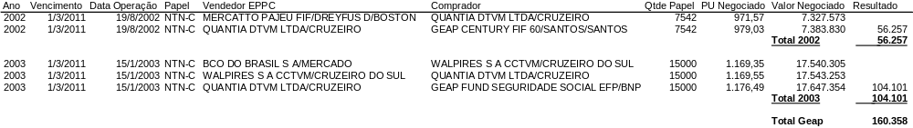

O quadro sobre as transações com o Geap mostra que as perdas dessa entidade de previdência, intermediadas pela Laeta, foram 0,76% do valor investido em 2002 e de 0,59%, em 2003.

As cadeias negociais das operações da Quantia com a entidade Prece nesse mercado específico, encontram-se abaixo detalhadas:

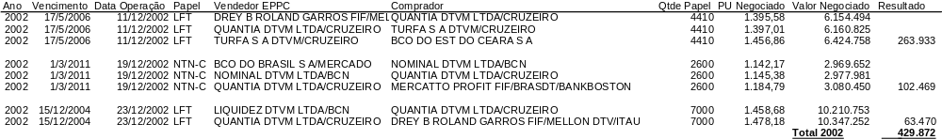

Este quadro, a exemplo dos demais acima, demonstra que a Prece sofreu perdas equivalentes em 2,1% do valor investido por intermédio da Laeta, no mercado de títulos públicos, no qual não há incidência de corretagem para os agentes intermediários. Este percentual está significativamente acima daquele que poderia ser o equivalente ao pagamento de corretagem (cerca de 0,5%).

As cadeias negociais das operações da Quantia com a entidade Nucleos nesse mercado específico, encontram-se abaixo detalhadas:

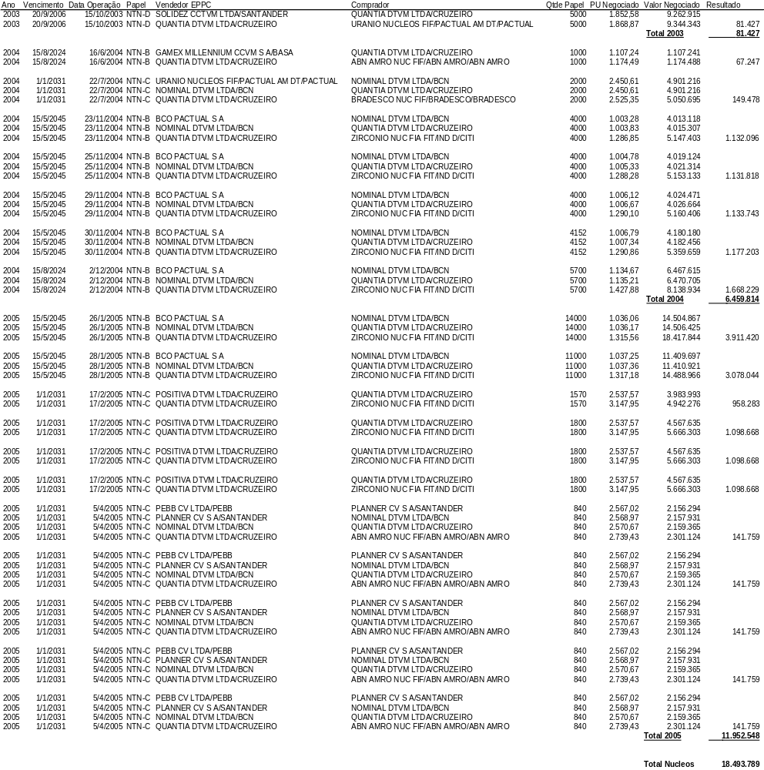

O exame dos dados apresentados evidencia o relevante papel desempenhado pela Quantia como intermediária direta nas compras e vendas de títulos públicos junto às entidades e seus fundos exclusivos, em especial, no caso dos fundos exclusivos do Nucleos, nos exercícios de 2004 e 2005, destacando-se as operações de venda de títulos NTN-B, com vencimento em 15/05/2005, realizadas nos dias 25/11/04, 29/11/04, 26/01/05 e 28/01/05, que totalizam ganhos nominais para esta Distribuidora de mais de R$ 9,1 milhões.

Os significativos valores auferidos decorrem exclusivamente da forte alavancagem nos preços realizada pela Quantia, na última parte da cadeia de negócios, quando os títulos eram enfim repassados para as entidades. Cabe destacar, nesse caso, as operações com o fundo exclusivo da entidade Nucleos denominado ZIRCÔNIO nos dias 26/01/05 e 28/01/05 quando a Quantia adquiriu lotes de 14.000 e 11.000 títulos, aos preços unitários de R$ 1.036,017 e R$ 1.037,36, e os revendeu aos preços de R$ 1.315,56 e R$ 1.317,18, respectivamente, ou seja, acréscimo de mais de 30% sobre o valor de compra no mesmo dia.

Questionado sobre essas negociações, em depoimento tomado no dia 08/02/06, o Sr. Lauro José Senra de Gouvêa, sócio da Quantia, informou que as citadas operações eram intermediadas pela empresa NK Prestação de Serviços Sociedade Simples Limitada (CNPJ nº 06.033.333/0001-01), que seria uma pessoa jurídica agente autônoma de mercado, regularmente registrada na CVM, com a qual mantinha contrato de agenciamento.

Segundo suas próprias palavras:

Os negócios que a NK agenciava para a Quantia eram disparados quando a NK lhe informava a quantidade de títulos a serem vendidos e o valor unitário a ser pago por um comprador já certo, cabendo-lhe “simplesmente” buscar o melhor preço no mercado de modo a auferir o maior lucro possível. Ao fim do negócio cabia para a NK de 80% a 90% dos valores auferidos nas negociações, cabendo-lhe a diferença.

Examinada a movimentação financeira da Quantia, verifica-se a ocorrência de diversas transferências de recursos financeiros entre a Quantia e a NK, no período de 08/01/04 e 25/07/05. Essas transferências financeiras compreenderam apenas 2 operações a crédito para a corretora, a primeira no dia 21/12/2004 e a segunda no dia 31/05/05, no valor total de R$ 1.355.236,42, e 122 operações à débito, no montante total de R$ 52.047.847,13, no período de 08/01/04 a 25/07/05, evidenciando uma transferência massiva de recursos da Quantia para a NK.

Questionado, ainda, sobre a licitude dessas operações, na medida em que, como especialista financeiro, facilmente lhe seria possível vislumbrar que os preços previamente acertados estavam totalmente fora dos preços praticados pelo mercado, com evidentes indícios de conluio entre a NK e os compradores dos títulos, em prejuízo das entidades representadas por esses, o depoente respondeu:

O problema não é meu. O problema é da administração de fundo. Não é meu. O único problema que eu tenho é ganhar dinheiro e ainda bem que eu ganho. (...) Em relação a se considerar limpo nessas operações. A empresa e eu me considero limpo, porque não vejo operação errada, não vejo nada fora da cartilha do Banco Central. Sobre o questionamento da NK PARTICIPAÇÕES, eu realmente não questionei, não me interessava. Eu estava satisfeito da forma que estava sendo operado. Não queria saber quem era a outra contraparte e o que ele fez não me interessa a empresa, a administração de uma outra empresa, como a administração do fundo.
Passando ao mercado de debêntures, ainda no segmento de renda fixa, verifica-se que a Quantia obteve os seguintes resultados em negociações com as entidades Prece, Nucleos e Petros:
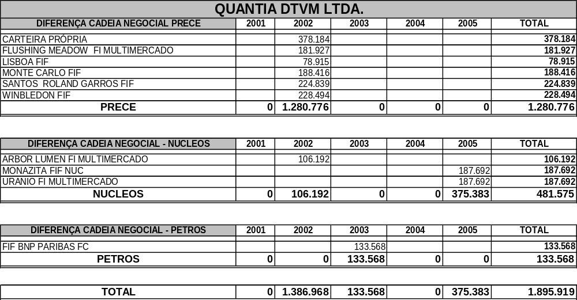

Os valores da tabela acima foram calculados a partir dos registros da Cetip, no período de janeiro de 2000 a agosto de 2005. Os ganhos de R$ 1,8 milhão resultam da diferença de preços pagos pela Quantia, na cadeia negocial, e aqueles pelos quais as debêntures foram vendidas à entidades.

Importante ressaltar as operações de venda de debêntures realizadas junto à entidade Prece no exercício de 2002, principalmente as operações dos dias 03/09/02, 01/10/2002, 15/01/02 e 17/10/02. Foram implementadas por meio de sucessivas vendas (média de dezessete operações/dia) de poucos títulos para fundos exclusivos específicos. O diferencial de preço de compra e venda ficou ao redor de 5,7%, em contraponto àquelas dos dias 11/10/02, 08/11/02 e 04/12/02, que envolveram um maior volume de títulos negociados, com diferencial de preço de compra e venda em torno de 5,3%. Já as operações do exercício de 2005, para o Nucleos, onde se combina forte diferencial de preço de compra e venda, ao redor de 7,4%, e grande volume de títulos negociados.

Apesar de os preços praticados não estarem alavancados como no caso do mercado Selic, evidencia-se, nas negociações no mercado Cetip, a forte relação existente entre as entidades Prece e Nucleos e a Quantia.

Encerrando o segmento de renda fixa, examina-se o mercado de TDA (Títulos da Dívida Agrária), analisando-se as vendas realizadas pela Quantia para a entidade Real Grandeza, no período de 02/10/03 a 13/11/03, conforme demonstrado abaixo:

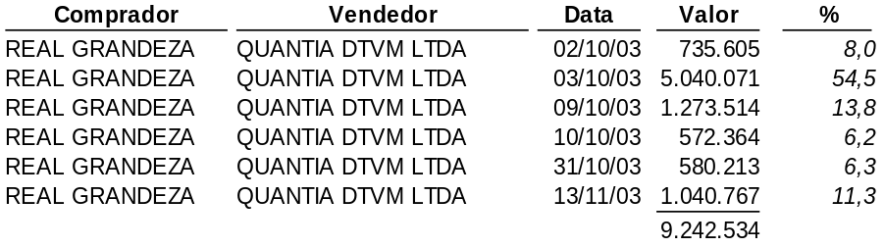

Como pode ser observado no quadro acima a Quantia vendeu o montante de R$ 9.242.534 de TDA para a entidade Real Grandeza, destacando-se que aproximadamente 83% desse valor foram negociados entre o dia 02/10/03 e 10/10/03.

Questionado sobre essas operações, o Sr. Lauro José Senra de Gouvêa, sócio da Quantia, informou que a distribuidora tinha negociado TDA até o final do exercício de 2003, sendo muito difícil encontrar esses títulos para negociar nos dias atuais. Na sua opinião, desde que deixou de ser um papel escritural e se tornou um título garantido pelo Tesouro Nacional, passou a ser um bom negócio adquirir TDA, se o título for mantido em carteira até o vencimento. Não obstante, o depoente informou não se recordar das vendas desses títulos, mesmo com os valores tão expressivos envolvidos.

No segmento de renda variável, a Quantia realizou negócios na BM&F, no exercício de 2000, em nome das entidades Geap e Prece e de seus fundos exclusivos, verificando-se os seguintes ajustes negativos e positivos no primeiro dia do negócio:

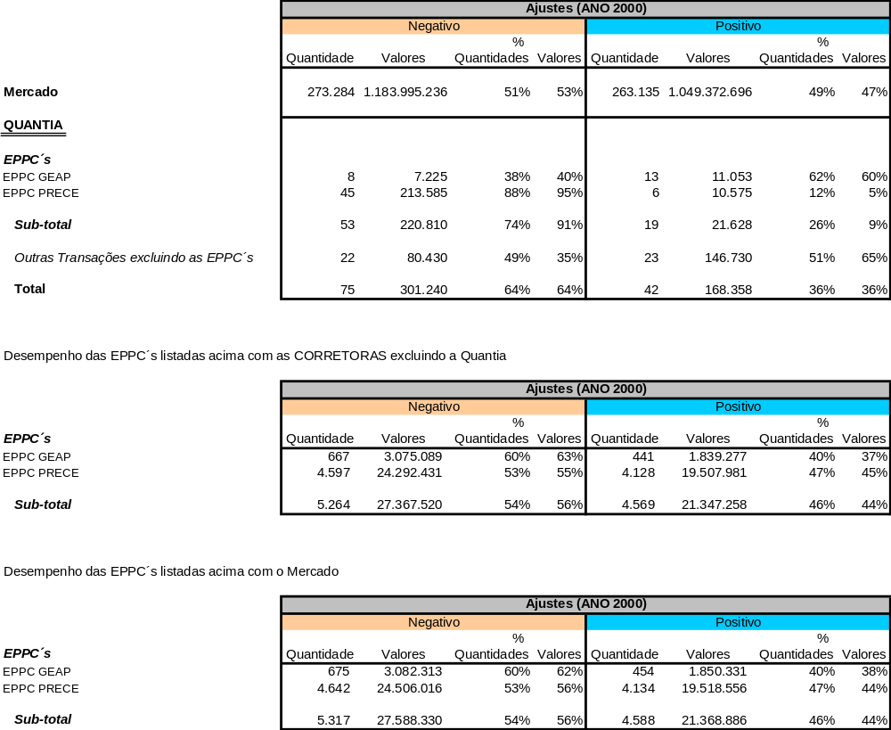

Nas operações da entidade Prece na BM&F, verificam-se ajustes negativos no primeiro dia ao redor de 88% das quantidades de operações realizadas, envolvendo 95% dos valores negociados, ao passo que, nas operações da entidade Geap com outras instituições, constatam-se os mesmos ajustes em apenas 38% do montante de operações realizadas, envolvendo 40% do total de recursos aplicados.

Considerando a disparidade de posições entre as entidades Prece e Geap, estando a primeira em uma posição superior e a segunda em uma posição inferior em relação à média dos ajustes negativos do primeiro dia das operações da Quantia na BM&F, bem como o número de operações realizadas por cada entidade, resta evidenciado que a atuação da Prece na BM&F por intermédio da Quantia apresenta-se fora dos padrões de mercado.

Por oportuno cita-se o processo Bacen nºs 0501299822, de 14 de junho de 2005, que propõe instauração de processo administrativo contra a Quantia e seus diretores, em decorrência da negociação de títulos públicos sob condições artificiais. De acordo com o processo, o objetivo seria a alteração de obter ganhos em benefício próprio e de terceiros, em desfavor de fundo e fundações de previdência. Com capitulação dos art. 44, caput e §4º, da Lei nº 4.595/64, as operações envolvendo com o Fundo Único de Previdência Social do Estado do Rio de Janeiro – Rioprevidência, Fundação de Previdência da Companhia de Saneamento do Distrito Federal – Fundiágua e a Fundação de Previdência Privada da Terracap – Funterra, tendo por objeto títulos públicos registrados na Selic.

Sobre a Rioprevidência cabe comentar que o conselheiro Sérgio F. Quintella do Tribunal de Contas do Rio de Janeiro propõe a abertura de Tomada de Contas Especial para o ressarcimento de 14.039.983,0420 UFIR-RJ aos responsáveis a seguir assinalados:

Pelas operações com a Quantia d.t.v.m. (C.N.P.J. nº 68.726.611/0001-55)
responsáveis solidários | situação | débito  ufir-RJ
Ruy de Mesquita Bello | ex-presidente do rioprevidência | 14.039.983,0420 UFIR-RJ
Mauro Eduardo Agostinho Michelsen | ex-diretor de investimentos do rioprevidência | 14.039.983,0420 UFIR-RJ
Joaquim Cândido de Gouvea | Diretor da QUANTIA  CPF: 050.727.357-53 | 14.039.983,0420 UFIR-RJ
Lauro José Senra de Gouvea | Diretor da QUANTIA  CPF: 754.713.457-20 | 14.039.983,0420 UFIR-RJ

De igual modo, merece citação a investigação em curso na COTEC do Banco Central para apurar os ganhos obtidos em operações de day-trade envolvendo títulos públicos federais realizadas pela Quantia e pela Euro, com prejuízo para entidade Prece de R$ 19,0 milhões, no período compreendido entre nov/2004 e jan/2005, e para a entidade Nucleos de R$ 3,2 milhões, no período compreendido entre nov/2003 e jan/2005. O propósito da investigação é verificar a participação de empresas não financeiras na intermediação desses negócios e identificar o beneficiário final dos recursos.

Da movimentação bancária da Quantia apurada até 7 de março de 2006, destacam-se as movimentações à crédito e débito para/das pessoas relacionadas no quadro abaixo:

Nome | Lanc. | Data Inicial | Data Final | Qtd. | Valor
DIGISECOND PARTICIPACOES Ltda. | Débito | 18-out-01 | 18-out-01 | 69 | R$ 23.645.199,85
FISCHER Ltda. | Débito | 13-mar-02 | 13-mar-02 | 214 | R$ 48.053.308,50
META CORRETORA DE MERCADORIAS Ltda. | Débito | 02-dez-03 | 02-dez-03 | 92 | R$ 20.844.240,85
MUTUAL FINANCE INVESTIMENTS E PARTIC Ltda. | Crédito | 09-out-03 | 09-out-03 | 1 | R$ 170.400,00
MUTUAL FINANCE INVESTIMENTS E PARTIC Ltda. | Débito | 13-mar-02 | 13-mar-02 | 123 | R$ 36.226.299,21
NAKATSU & NAKATSU ASS EMP SC Ltda. | Débito | 23-set-03 | 23-set-03 | 23 | R$ 3.499.590,00
NK PRESTACAO DE SERVICOS SOCIEDADE SIMPLES LIMITADA | Crédito | 21-dez-04 | 21-dez-04 | 2 | R$ 1.355.236,42
NK PRESTACAO DE SERVICOS SOCIEDADE SIMPLES LIMITADA | Débito | 08-jan-04 | 08-jan-04 | 165 | R$ 52.057.874,13

Dado o exposto, conclui-se que a empresa Quantia tem forte envolvimento com as operações lesivas praticadas pelas entidades investigadas, principalmente no âmbito das operações no mercado de títulos públicos federais, registrados por intermédio da Selic, em especial as entidades Prece e Nucleos.

São Paulo Corretora de Valores Ltda.

A instituição São Paulo Corretora de Valores Ltda. (CNPJ nº 61.822.052/0001-38), de propriedade do Sr. Jorge Ribeiro dos Santos doravante denominada corretora São Paulo, operou no segmento de renda variável com as entidades Geap e Prece, e respectivos fundos de investimento exclusivos.

Nesse segmento a corretora São Paulo realizou negócios na BM&F, verificando-se os seguintes ajustes negativos e positivos no primeiro dia do negócio, no período consolidado 2002/2003:

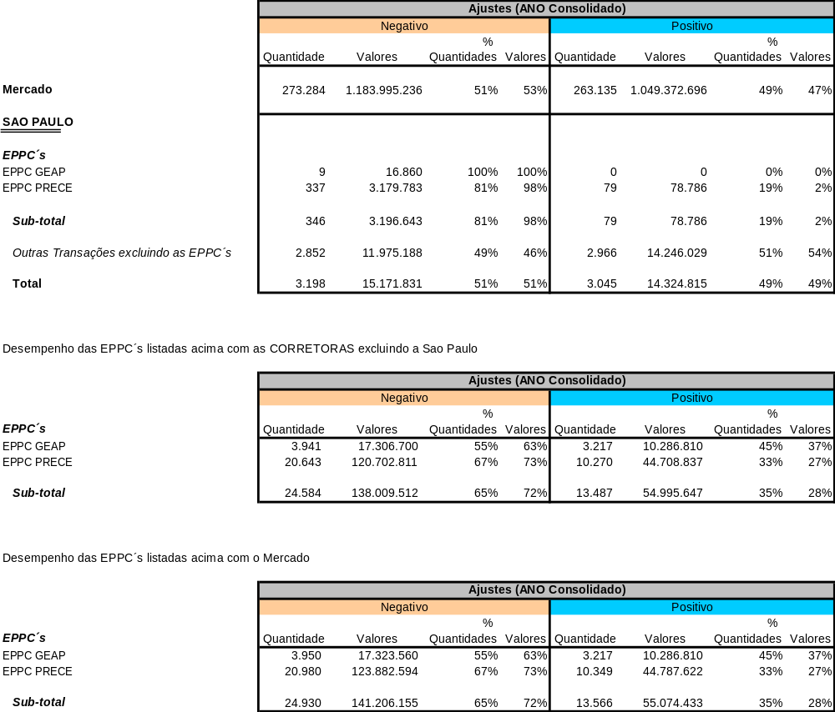

No exercício de 2002 os ajustes negativos e positivos no primeiro dia do negócio foram os observados no quadro abaixo:

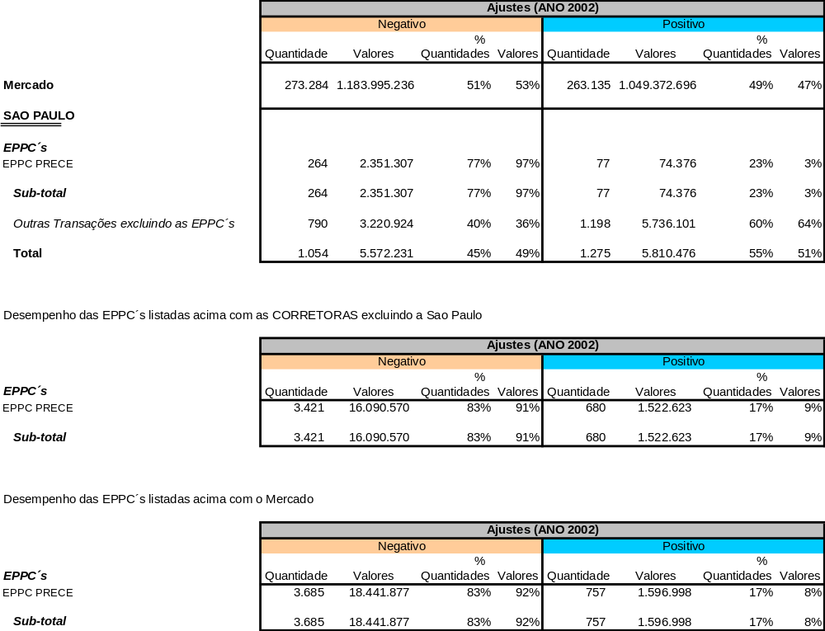

No exercício de 2003 os ajustes negativos e positivos no primeiro dia do negócio foram os observados no quadro abaixo:

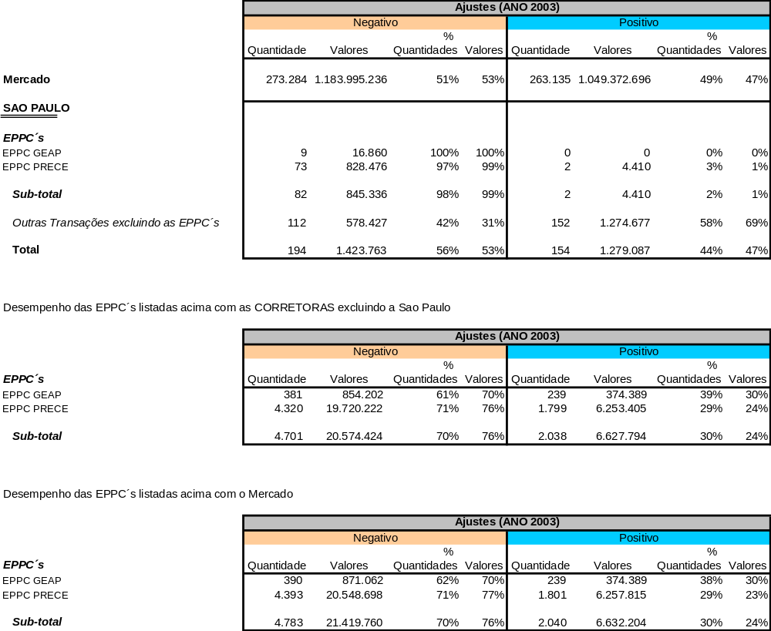

Nas operações da entidade Prece na BM&F, para o período de 2002/2003, respectivamente, verificam-se ajustes negativos no primeiro dia em 77% e 97% da quantidade de operações realizadas, envolvendo 97% e 99% dos valores negociados, no período 2002/2003, respectivamente, ao passo em que, com outras instituições, os ajustes da Prece foram de 83% e 71% da quantidade de operações. Destaca-se nesses dados a diferença significativa da posição de ajustes nos anos examinados, observando-se que Corretora São Paulo mantinha uma média de ajustes negativos para o primeiro dia ao redor de 49% no período examinado.

Em relação às operações da entidade Geap na BM&F, constatam-se ajustes negativos para o primeiro dia em 100% das operações que realizou no exercício de 2003, em comparação a ajustes de 42% quando a entidade Geap opera na BM&F com outras empresas. Destaque-se nesses dados que em todas as operações realizadas pela entidade Geap ocorreram ajustes negativos no primeiro dia.

Ainda no segmento de renda variável, destaque-se o envolvimento da Corretora São Paulo em operações de SWAP que trouxeram um prejuízo de aproximadamente R$ 32 milhões para o Banco do Brasil e um ganho de R$ 656 mil para o Sr. Lúcio Bolonha Funaro. Uma operação de SWAP representa um instrumento financeiro derivativo por meio do qual as partes trocam o fluxo financeiro de uma operação sem trocar o principal. Seu principal objetivo é a redução de riscos originados pelo descasamento de taxas; de prazos; e/ou de fluxos de moeda.

Ao longo dos anos de 2003 e 2004, o Sr. Lúcio Bolonha Funaro realizou doze operações de Swap no mercado de balcão, sempre por intermédio da Corretora São Paulo, tendo como contraparte da operação o Banco do Brasil S/A Nas mesmas datas o Sr. Lúcio Bolonha Funaro contratou operações com posição inversa às firmadas com o BB com a Link Derivativos, exceto por um diferencial na taxa de juros. A Link Derivativos, por sua vez, realizou nas mesmas datas operações contrárias para a cobertura de suas posições com sua parte relacionada Link Corretora que, conseqüentemente, buscou cobrir suas posições contratando operações no mercado junto a outras instituições financeiras.

Ao longo dessa cadeia de operações, verifica-se que o Banco do Brasil poderia ter realizado as mesmas operações, em termos de prazo e valores, diretamente com outras instituições financeiras, por um custo menor do que aquele das operações contratadas com o Sr. Lúcio Bolonha Funaro, como pode ser observado no exemplo abaixo:

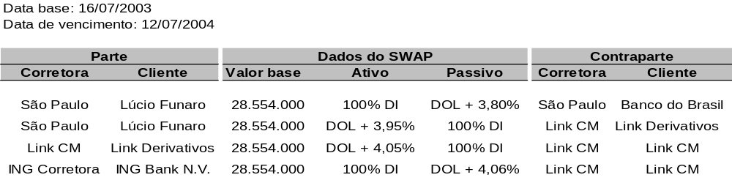

Uma vez que a única variável das operações que sofre alterações ao longo da cadeia de negociação é o componente de juros acima da variação cambial (DOL), verifica-se que a alteração em cada nova operação contratada favorece apenas ao Sr. Lúcio Bolonha Funaro e a Link Derivativos. Ou seja, foi “repartido” entre ambos o ganho referente ao diferencial da taxa de juros entre a primeira e a última operação da cadeia de negociação. Esta situação se repetiu em todas as operações de Swap entre o Banco do Brasil e o Sr. Lúcio Bolonha Funaro.

No quadro abaixo estão sintetizados os resultados auferidos pelas contrapartes das operações de Swap examinadas:

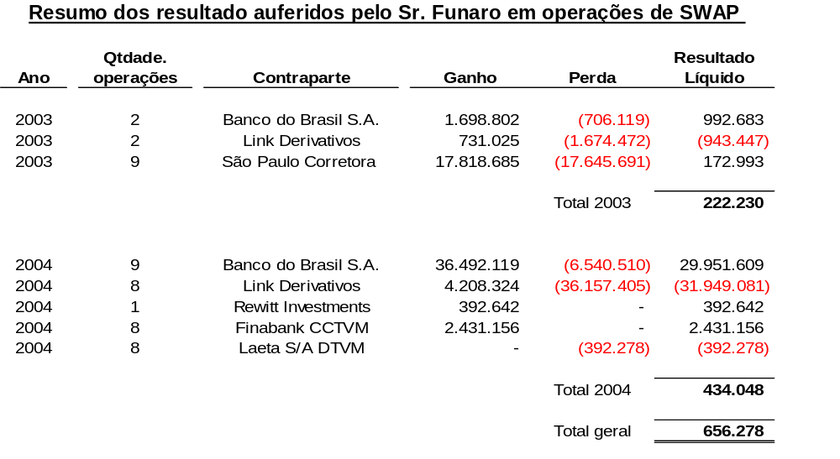
Decorre do exame dessa situação um conjunto de questões que não puderam ser averiguadas na profundidade necessária para a complexidade do caso. De qualquer modo, restam ser esclarecidos os seguintes pontos, entre outros:

- O que levou o BB a entrar em operações de SWAP tendo como contraparte uma pessoa física, principalmente quando estas operações envolviam “valores base” vultuosos?
- Por quais razões o BB utilizou-se da Corretora São Paulo para a intermediação das operações de Swap com o Sr. Lúcio Bolonha Funaro e não a BB DTVM?
- Considerando-se o risco de crédito assumido, por quais razões o BB não utilizou outros derivativos, negociados em pregão e não em balcão, ao invés de firmar as operações com o Sr. Lúcio Bolonha Funaro?

Nos termos da ANÁLISE/CVM/GMN/018/2005, referente ao processo CVM nº RJ-2004/3995, que examina operações no mercado BM&F, a CVM propõe a abertura de inquérito administrativo contra a Corretora São Paulo por infração do item I e alínea c do item II da Instrução CVM nº 8, de 08/10/79 (Operação fraudulenta), combinada com eventual infração aos art. 9º, inciso V do art. 11, e art. 13 da Instrução CVM nº 387/03. Tal medida decorre de investigação promovida pela CVM a partir de denúncia oferecida pela entidade Refer sobre operações fraudulentas ocorridas no mercado mobiliário que teriam gerado a citada entidade.

De acordo com essa análise, as taxas de sucesso por ajustes diários obtidas por alguns clientes da Corretora São Paulo, revelam a possibilidade de um esquema dentro da corretora com a intenção de privilegiar alguns clientes em detrimento de outros. Beneficiaram-se dessas operações a Sra. Rogéria Costa Beber e o Sr. Cristiano Costa Beber, ambos sob investigação da Sub-relatoria de fundos de pensão.

Segundo os termos do relatório, a inspeção constatou a existência de ordens emitidas após a sua execução. Segundo a Corretora São Paulo, tal fato decorre dela realizar as especificações das operações por intermédio do sistema Sinacor e só após o fechamento do pregão é que as ordens são transmitidas eletronicamente à Bolsa. Não obstante, a inspeção conclui que

Algumas operações cursadas na Corretora São Paulo permitiriam supor que ocorreram indícios de que alguns clientes foram beneficiados por uma melhor distribuição de negócios realizados naquela Bolsa de Valores, aproveitando-se da possibilidade de transmissão das especificações para a Bolsa somente após o pregão.

Mesmo antes do processo acima referido, o Processo CVM nº 2003/488 propôs a abertura de inquérito administrativo contra a Corretora São Paulo com a finalidade de apurar a eventual ocorrência de práticas ilegais no mercado de valores mobiliários em negócios realizados na BM&F, envolvendo contratos de Ibovespa futuro e de DI futuro, por conta de clientes seus, em especial dos fundos exclusivos da entidade SISTEL. Os beneficiários foram os Srs. José Carlos Batista (R$ 1,2 milhão) e Mauro Lança Freitas Vale (R$ 1,3 milhão).

De igual modo, o Processo CVM SP nº 2003/493, propôs a abertura de inquérito administrativo em razão de operações com opções flexíveis de dólar nas quais a Corretora São Paulo realizou o registro da maioria das operações figurando como contraparte (titular) dos lançadores pessoa físicas e contraparte (lançador) das pessoas jurídicas, não sendo claro o objetivo econômico das pessoas jurídicas, e assumindo o risco de crédito das pessoa físicas nas operações. Foram beneficiários dessas operações o Sr. José Carlos Batista (R$ 7,6 milhões), Mauro Lança Freitas Vale (R$ 1,4 milhão) e Wellington Luís S. Corrêa (R$ 3,5 milhões).

Ainda de acordo com o Inquérito Administrativo CVM nº 06/2004, a Corretora São Paulo foi responsabilizada pela ocorrência de criação de condições artificiais de demanda, oferta ou preço, e operações fraudulentas, conforme definidas pelas alíneas “a” e “c” do item II e vedadas pelo item I da Instrução CVM nº 08/79, no âmbito do mercado da BM&F, envolvendo as operações de opção flexível, que teve como beneficiário, entre outros, o Sr. José Carlos Batista, sob investigação da Sub-relatoria de fundos de pensão.

Ademais, nos termos do Inquérito Administrativo CVM nº 12/04, a Corretora São Paulo novamente foi responsabilizada pela criação de condições artificiais de demanda, oferta ou preço, e operações fraudulentas, conforme definidas pelas alíneas “a” e “c” do item II e vedadas pelo item I da Instrução CVM nº 08/79, com o envolvimento dos Sr. José Carlos Batista, Laeta S/A Distribuidora de Títulos e Valores Mobiliários, Cezar Sassoun, Fair Corretora de Câmbio e Valores Ltda., Renato Lúcio Galli, Cruzeiro do Sul Corretora de Mercadorias Ltda. Ressalte-se a existência do Inquérito Administrativo nº 02/02, instaurado com a finalidade de “apurar eventual ocorrência de irregularidades em operações de contratos de Ibovespa Futuro intermediadas pela corretora São Paulo”, pelo mesmo tipo de irregularidade.

Destaque-se, por relevância, o Processo CVM SP nº 2004/127 que propõe a abertura de inquérito administrativo decorrente da avaliação da atuação de fundos de investimentos exclusivos da entidade Prece em negócios de contratos futuros a BM&F, no período de 01/10/02 a 31/10/03, contra a Corretora São Paulo.

De acordo com esse processo

Ficou demonstrado um modus operandi claramente prejudicial aos interesses dos fundos exclusivos da Prece Previdência Complementar. Há indícios de que sete corretoras membro da BM&F, Liquidez DTVM Ltda., São Paulo CV Ltda., Novinvest CVM Ltda., SLW CVC Ltda., Laeta S/A DTVM, Novação DTVM S/A e Bônus Banval Comm. CM Ltda., além de outras duas que atuaram indiretamente, a Quality CCTVM S/A por meio da corretora Cruzeiro do Sul CM, e a Fair CCV Ltda. por meio da Laeta DTVM, em diversos pregões no período de 01out/02 a 31/out/03, compraram e venderam inúmeros contratos futuros de Ibovespa (IND), de dólar (DOL) e de taxa de juros (DI1), ao preço vigente de mercado, montando, a partir desses negócios, um esquema que, na grande maioria dos casos, gerou prejuízos para as carteiras de investimentos do Stuttgart FITVM, Hamburg FITVM, Roland Garros FIF, Cincinnati FIF, Lisboa FIF, Flushing Meadow FIF e Monte Carlo FIF, fundos exclusivos da Prece, e lucros para determinados clientes daquelas corretoras. Tal procedimento se fez viável porque a especificação dos comitentes junto à BM&F ocorria apenas ao final do pregão, tornando possível, assim, o direcionamento dos negócios já fechados de acordo com o que se mostrasse mais conveniente.

Nos pregões realizados os beneficiários foram entre outros a Sra. Rogéria Costa Beber e o Sr. José Carlos Batista, investigados da Sub-relatoria de fundos de pensão.

Destaque-se, por fim, da movimentação financeira da corretora São Paulo a diferença entre os valores repassados (R$ 2.674.692,50) e recebidos (R$ 60.496.822,00) do fundo exclusivo Zircônio da entidade Nucleos.

Dado o exposto, conclui-se que a empresa Corretora São Paulo tem forte envolvimento com as operações lesivas praticadas pelas entidades investigadas, principalmente no âmbito das operações no mercado da BM&F, em especial as entidades Prece e Geap.

Schahin Corretora de Câmbio e Valores Mobiliários S/A

A empresa Schahin Corretora de Câmbio e Valores Mobiliários S/A (CNPJ nº 61.732.954/0001-83), de propriedade dos Srs. Salim Taufic Schahin e Milton Taufic Schahin, doravante denominada Schahin, operou no segmento de renda variável com as entidades Funcef, Nucleos, Petros, Postalis, Prece e Refer ou seus fundos exclusivos.

Nesse segmento a Schahin realizou negócios no âmbito da BM&F, verificando-se os seguintes ajustes negativos e positivos no primeiro dia do negócio, no período consolidado 2000/2005:

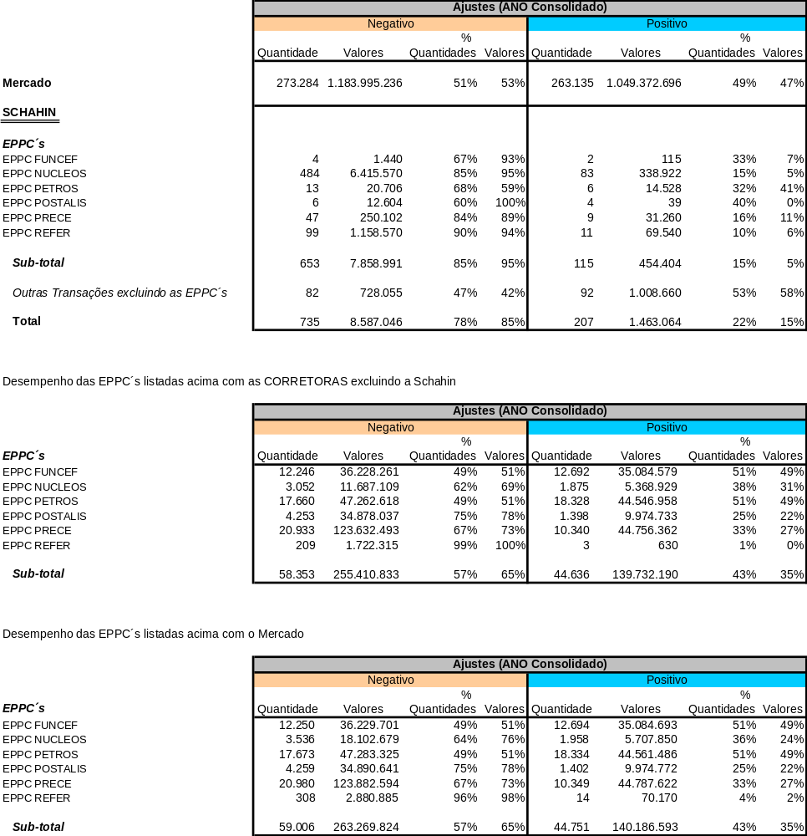

No exercício de 2002 os ajustes negativos e positivos no primeiro dia do negócio foram os observados no quadro abaixo:

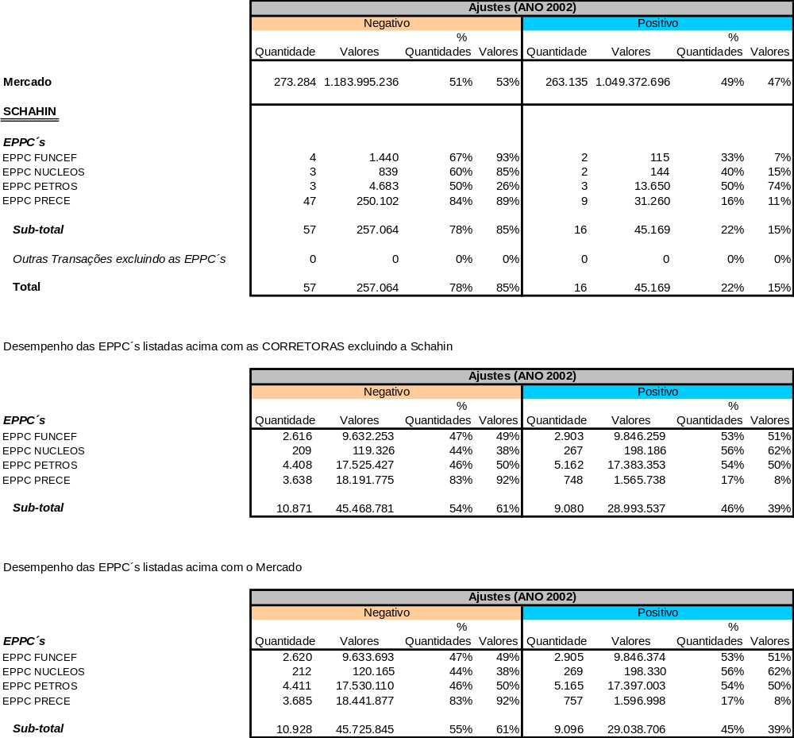

No exercício de 2003 os ajustes negativos e positivos no primeiro dia do negócio foram os observados no quadro a seguir:

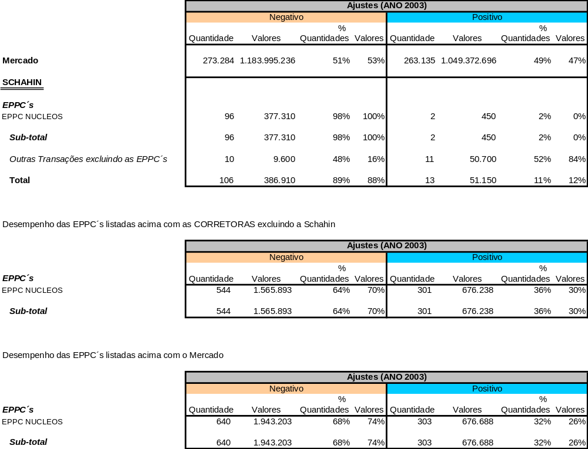

No exercício de 2004 os ajustes negativos e positivos no primeiro dia do negócio foram os observados no quadro abaixo:

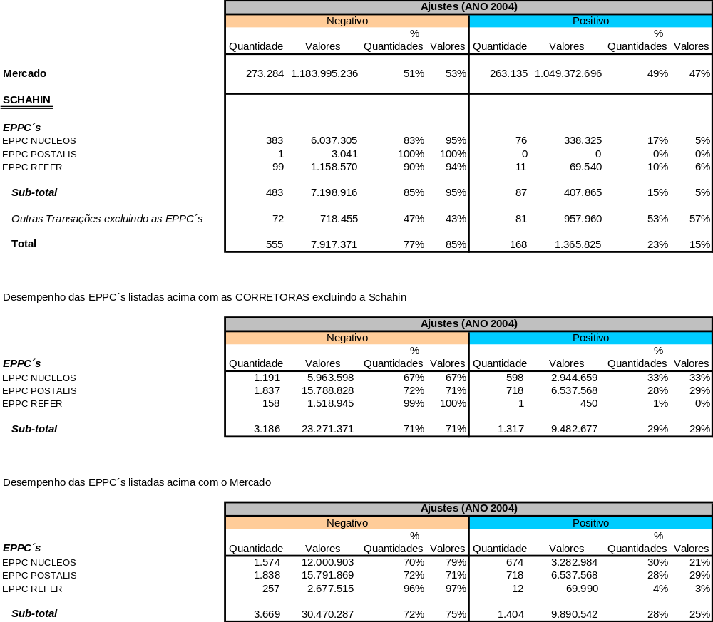

No exercício de 2005 os ajustes negativos e positivos no primeiro dia do negócio foram os observados no quadro abaixo:

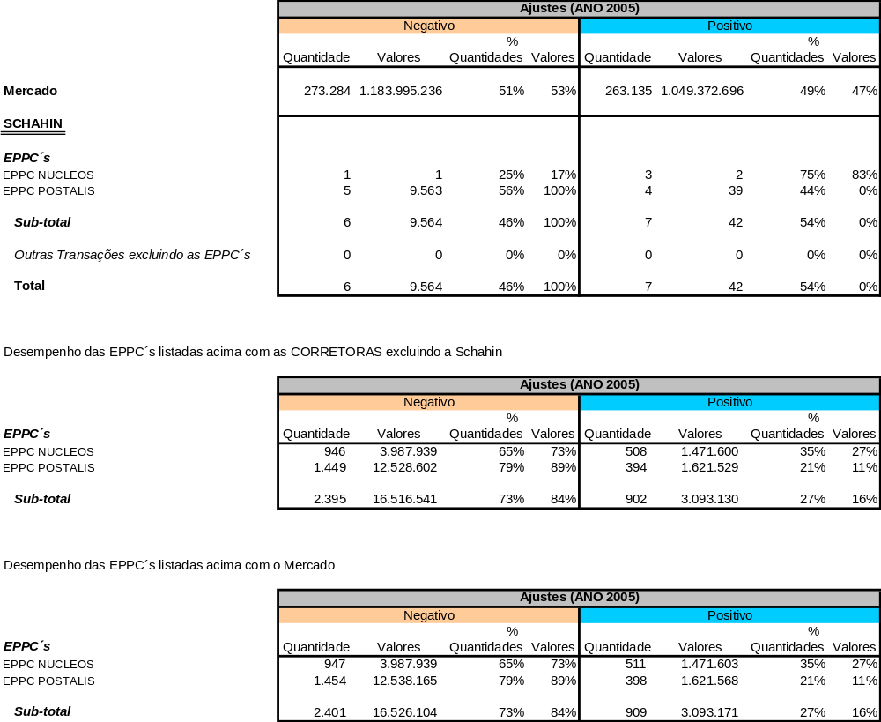

As operações da entidade Postalis na BM&F com a Schahin não serão analisadas, pois ocorrem em quantidade irrisória no exercício de 2004, apenas uma operação, enquanto no exercício de 2005 são consideradas dentro da normalidade de mercado.

Em relação às operações da entidade Nucleos na BM&F, exclusive o exercício de 2005, quando os ajustes positivos no primeiro dia superam os negativos, constatam-se ajustes negativos em 100%, 60%, 98% e 83% do volume das operações realizadas, envolvendo 100%, 85%, 100% e 95% dos valores negociados, para o período 2001/2004, em comparação a ajustes que variam crescentemente de 44% a 67% quando a entidade Nucleos opera na BM&F com outras instituições. Destaque-se nesses dados os exercícios de 2001, 2003 e 2004 pela diferença acentuada observada entre os ajustes negativos quando a operação com outra empresa.

No que trata das operações da entidade Funcef na BM&F, apuram-se ajustes negativos no primeiro dia em 67% das quantidade de operações realizadas, envolvendo 93% do montante negociado no exercício de 2002, em comparação a ajustes de 47%, quando a entidade Funcef opera no mercado da BM&F com outras empresas. Destaque-se nesses dados a não utilização da corretora nos outros exercícios e a diferença significativa da posição de ajustes negativos no ano de 2002.

As operações da entidade Prece na BM&F, apuraram ajustes negativos no primeiro dia em 84% do total de operações realizadas, envolvendo 83% do montante negociado, em comparação a ajustes de 99%, quando a entidade Prece opera na BM&F com outras empresas. Considerando a proximidade de ajustes constatada, não se destacam as operações realizadas entre a entidade Prece e a Schahin.

Em relação às operações da entidade Refer na BM&F, verificam-se ajustes negativos no primeiro dia em 90% da quantidade de operações realizadas, envolvendo 94% dos valores negociados no ano de 2004, em comparação a ajustes de 99%, quando a entidade Refer opera na BM&F com outras instituições. Considerando a proximidade de percentuais de ajustes constatada, não se destacam as operações realizadas entre a entidade Refer e a Schahin.

Nos termos da ANÁLISE/CVM/GMN/018/2005, referente ao processo CVM nº RJ-2004/3995, que examina operações no mercado BM&F, a CVM propõe a abertura de inquérito administrativo contra a Schahin por infração do item I e alínea c do item II da Instrução CVM nº 8, de 08/10/79 (Operação fraudulenta). Tal medida decorre de investigação promovida pela CVM a partir de denúncia oferecida pela diretoria da entidade Refer sobre operações fraudulentas ocorridas no mercado mobiliário que teriam gerado significativo prejuízo para essa entidade.

De acordo com essa análise, as taxas de sucesso obtidas por ajustes diários por alguns clientes da corretora Schahin, revelam a possibilidade de um esquema dentro da corretora com a intenção de privilegiar alguns clientes em detrimento de outros. Foram beneficiárias dessas operações as seguintes pessoas, dentre outros: Rogéria Costa Beber; Christian de Almeida Rego; Cristiano Costa Beber; Eric David Bello e Carlos Eduardo Carneiro Lemos, todos sob investigação pela Sub-relatoria de fundos de pensão.

Segundo o relatório, em resposta ao Termo de Intimação nº 54, a Schahin informou que o operador Luís Alberto Siso, que era um dos operadores responsáveis pelo atendimento à entidades Refer e que também atendia a Sra. Rogéria Costa Beber e ao Sr. Christian de Almeida Rego foi desligado da corretora. Tal atitude parece ter sido tomada em razão dos questionamentos apresentados pela Bovespa acerca de “eventuais desvios às normas que regulam o mercado”.

Das seis entidades examinadas destacam-se, pela significativa disparidade entre as posições de ajustes negativos quando operadas pela Schahin ou por outras corretoras, as entidades Petros, Nucleos e Funcef. Dado o exposto, conclui-se que a empresa Schahin tem forte envolvimento com as operações lesivas praticadas pelas entidades investigadas, principalmente no âmbito das operações no mercado da BM&F, em especial com as entidades Petros, Nucleos e Funcef.

Operações dos Bancos

BMG e Banco Rural

Um dos questionamentos mais relevantes submetidos à apreciação da Sub-relatoria dos fundos de pensão foi o de saber qual volume de recursos os bancos BMG e Rural teriam captado a partir de investimentos dos fundos de pensão patrocinados por empresas estatais.

Esta indagação foi apresentada a partir de denúncias do ex-Deputado Federal Roberto Jefferson que vinculavam as entidades de previdência complementar federais a possíveis irregularidades em favor de interesses político-partidários.

Vale ressaltar que as duas instituições financeiras acima mencionadas foram fundamentais para viabilizar a transferência ilegal de recursos do denominado “Valerioduto”.

As suspeitas se reforçaram a partir do depoimento prestado à CPMI dos Correios pelo Sr. Carlos Godinho, ex-superintendente de compliance do Banco Rural, que afirmou ter presenciado a diretoria do Banco Rural comemorar efusivamente o aumento significativo do volume de recursos captados junto a fundos de pensão.

Método de Análise

A CPMI recebeu arquivos da Cetip contendo as informações de transações com títulos privados realizadas pelos treze fundos de pensão sob análise da Sub-relatoria. Com base nesses dados, foi possível estratificar as operações de fundos de pensão com CDBs, RDBs e, também, as aplicações em cotas de fundos de investimento.

Foram preparados diversos quadros contendo a concentração anual das aplicações em CDBs, RDBs e cotas de fundos, visando demonstrar a diversificação da carteira de títulos privados de renda fixa, segregada por instituição emissora. Em seguida, foram separadas as aplicações nos bancos BMG e Rural com a finalidade de demonstrar o volume de recursos captados por esses bancos, junto aos fundos de pensão.

Como parte integrante dessa análise, consideraram-se as aplicações em cotas de fundos, conforme os registros no SCF (Sistema de Cotas de Fundos) do Cetip.

Deve-se fazer ressalva quanto aos investimentos da Petros nessas instituições financeiras. Em depoimento, os dirigentes daquele fundo fizeram considerações no sentido de que os únicos investimentos em cotas de fundos da entidade diziam respeito às aplicações em FIDC (Fundo de Investimentos em Direitos Creditórios). Tendo em vista a característica do banco de dados enviado pela Cetip, a equipe técnica reavaliou a classificação das aplicações, concluindo que os investimentos em cotas de FIF poderiam ser, de fato, de cotas FDIC. Este ponto, contudo, não altera os números apresentados sobre os investimentos dessa fundação, apenas a natureza da aplicação.

Assim, a CPMI seguiu o seguinte procedimento:

- Foram preparados os campos dos arquivos conforme layouts disponibilizados pela Cetip;

- Com a finalidade de identificar os compradores e vendedores codificados nos arquivos eletrônicos recebidos da Cetip, foram agregados os nomes e CNPJ de todas as instituições que constavam da posição de comprador ou vendedor de títulos privados;

- Em seguida, com a relação das pessoas físicas e jurídicas que tiveram seu sigilo transferido à CPMI, foi possível identificar os fundos de pensão, seus respectivos fundos exclusivos de investimento e as corretoras que faziam parte do escopo do trabalho; e

- Por meio dos dados da Cetip, contendo as operações nela custodiadas, e dos dados de operações custodiadas nas demais câmaras sob responsabilidade do Cetip (SNA – Sistema Nacional de Ativos, SND – Sistema Nacional de Debêntures, MOP – Moedas de Privatização, SCF – Sistema de Cotas de Fundos, etc.), foram extraídas todas as operações com CDBs, RDBs e cotas de fundos que tiveram os bancos BMG e Rural como emissores.

A comparação intertemporal de valores deve ser precedida de ajustes de equivalência monetária. A tecnicidade para tais ajustes varia, em decorrência do objetivo a que se propõe a análise. No caso das aplicações financeiras dos fundos de pensão, dois objetivos poderiam ser cogitados. O primeiro seria eliminar o efeito inflacionário sobre os saldos das aplicações, vale dizer, compará-los perante um poder de compra constante. O índice mais empregado, neste caso, é o IGP-M, calculado pela Fundação Getúlio Vargas. Este procedimento seria adequado, por exemplo, caso fossem comparados os saldos em conta corrente, dos fundos de pensão, nos bancos. Esses saldos, por não serem beneficiados com a incidência de juros, têm na taxa geral de inflação o único óbice para a comparação entre períodos.

O segundo objetivo da equivalência monetária seria, mais apropriado para o caso em análise, comparar saldos que se beneficiam do retorno de juros. O retorno financeiro, no mercado, é referenciado à taxa de juros do Certificado de Depósito Interbancário – CDI. Em 2005, por exemplo, a taxa do CDI foi de 19%, enquanto a inflação medida pelo IGP-M, de 1,21%. Assim, o saldo de uma aplicação de R$ 100,00 em CDB, em dezembro de 2004, terá se convertido em R$ 119,00, ao final de 2005. Nesse caso, o ajuste pelo IGP-M refletiria a magnitude da taxa real de juros, que seria espelhada pela diferença entre R$ 101,21 (se o rendimento fosse dado por esse índice) e os R$ 119,00, que efetivamente resulta da aplicação da taxa de juros.

Não obstante, a Sub-relatoria chegou à conclusão de que a adoção de qualquer dos critérios para a correção ou atualização monetária dos valores, objeto da análise, poderia gerar distorções e ou questionamentos. Cogitou-se, também, a realização de atualização dos valores por mais de um critério, e foi concluído que esta abordagem poderia gerar mais dúvidas e confusões. Por isso, decidiu-se pela apresentação das aplicações, ano a ano, a partir dos seus valores nominais, de forma a propiciar uma idéia de valor na linha do tempo e, conseqüentemente, do poder de compra dos montantes a cada período sob análise. Decidiu-se, ainda, pela não totalização dos valores acumulados investidos no período, deixando-se de fazer uma soma horizontal, em virtude da decisão de não selecionar um índice.

Com a posição analítica de aplicações nos bancos BMG e Rural, foram eliminadas aquelas que representavam renovações de investimentos. O procedimento adotado para eliminar tal efeito foi identificar uma ou mais aplicações que, no dia de seu vencimento, coincidiam com outra(s) aplicação(ões) de igual ou menor valor. Ou seja, só foram consideradas como aplicações ou dinheiro novo, investimentos realizados após o resgate de uma aplicação feita anteriormente.

Mediante a composição analítica de aplicações em CDBs, RDBs e cotas de fundos, e considerando a apuração do dinheiro novo, foi apurada a concentração anual de aplicações com os bancos BMG e Rural por fundo de pensão, conforme a seguir:

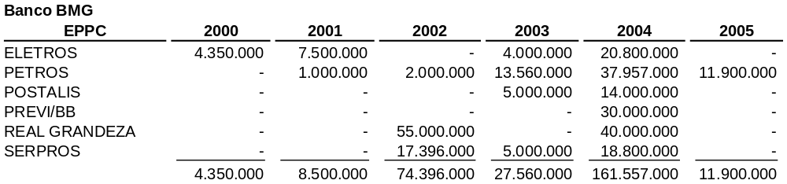

É possível identificar que o ano de 2004 concentrou R$ 161,5 milhões do total de recursos aplicados pelos fundos de pensão no Banco BMG. Verifica-se que a Previ investiu recursos no BMG apenas em 2004. Adicionalmente, os fundos Eletros, Petros, Postalis e Serpros apresentaram um aumento significativo se comparados os montantes de aplicação de 2004 com os valores de anos anteriores.

É importante evidenciar que a Real Grandeza, em 2002 e 2004, aplicou recursos em CDBs do BMG com prazos acima de 700 dias.

As melhores práticas da administração de fluxo de caixa de fundo de pensão recomendam que valores aplicados por um prazo mais longo devam ser compatibilizados com as obrigações atuariais. O alongamento do prazo de investimentos deve ser realizado em bases extremamente conservadoras e com o menor risco possível, uma vez que as variáveis econômicas e de mercado são mais imprevisíveis no longo prazo. Ou seja, aplicações de longo prazo deveriam ser realizadas somente em bancos de baixo risco após exaustiva análise de crédito, o que impõe questionamentos sobre a decisão deste fundo de pensão em adquirir os CDBs.

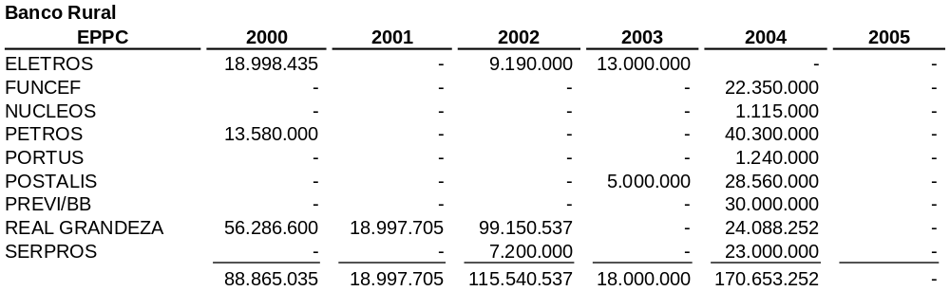

Com relação às aplicações em CDBs do Banco Rural, observou-se que, no ano de 2004, também foi apurado o maior volume de recursos aplicados (R$ 170 milhões). Verifica-se que Previ, Funcef, Nucleos e Portus investiram recursos no Banco Rural apenas em 2004. Adicionalmente, os fundos Postalis e Serpros apresentaram um aumento significativo, se comparados os recursos aplicados em 2004 com os anos anteriores.

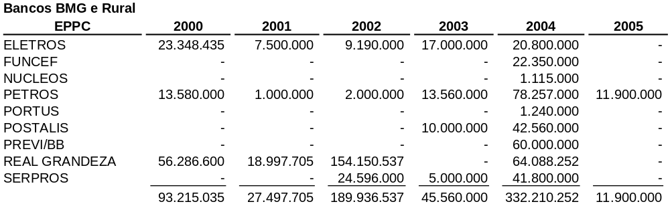

Com base nas análises e informações apresentadas nos quadros e descritivos acima, pode-se concluir que houve um crescimento importante nas destinações de recursos de fundos federais nos anos de 2002, resultante especificamente de investimentos realizados pelo fundo Real Grandeza, e de 2004, período em que se pode notar um aumento sistêmico estruturado por praticamente todos os fundos de pensão sob análise da Sub-relatoria. Curioso observar também que, com exceção da Real Grandeza e Eletros, os fundos não vinham alocando em outros períodos os níveis de recursos alocados em 2004.

Comentário do Relatório da SPC

A informação de que os bancos BMG e Rural tiveram, em 2004, mais recursos captados junto a entidades de previdência complementar do que em todos os demais anos, é fato incontestável e que, portanto, deveria ser investigado.

Entretanto, a metodologia adotada pela Sub-relatoria foi questionada durante audiência pública, realizada em 20 de fevereiro de 2006. Durante a apresentação dos dados referentes as captações dos bancos BMG e Rural, a Senadora Ideli Salvatti (PT-SC) apresentou relatório fornecido pela Secretaria de Previdência Complementar (SPC), que continha a concentração dos recursos investidos nos referidos bancos para cada fundo de pensão, destacando-se sua proporção relativamente ao total dos recursos garantidores. Além disso, para cada fundo, havia informação adicional acerca da natureza da respectiva patrocinadora, ou seja, se empresa privada, empresa estatal do estado ou da União.

Os dados da SPC divergiram daqueles demonstrados pela Sub-relatoria, o que causou caloroso debate acerca das metodologias implementadas e da forma como estavam apresentadas as aplicações dos fundos de pensão. A Senadora afirmou, inclusive, que os fundos de empresas estaduais e de empresas privadas aplicaram muito mais no Banco Rural que os fundos de empresas federais, informação totalmente passível de contestação.

Para esclarecer os motivos que levaram a ocorrência de tais divergências, podem ser levantados os seguintes argumentos:

- A base de dados da análise da SPC teve como referencial as aplicações em CDBs e debêntures, ao passo que os dados preparados pela Sub-relatoria dos fundos de pensão foram compostos pelas aplicações em CDBs, RDBs e cotas de fundos;

- A base de dados apresentada pela Sub-relatoria incorporou, tão-somente, os treze fundos de pensão que tiveram o sigilo transferido à CPMI, com exceção do fundo Prece, tendo em vista a restrição de apresentar em público suas informações. Em contrapartida, os dados apresentados pela SPC eram compostos por todo o mercado de fundos de pensão, ou seja, pelas 372 entidades hoje em funcionamento;

- A medida utilizada pela Sub-relatoria se referiu à soma aritmética das aplicações anuais, em reais, realizadas nos bancos BMG e Rural. Entretanto, a medida utilizada pela SPC tenha como referência o percentual investido em relação aos ativos totais de cada fundo de pensão; e

- O critério utilizado pela SPC está sujeito a distorções ocasionadas por aumento ou diminuição no patrimônio líquido do fundo. Um fundo de pensão que tivesse redução do seu patrimônio líquido, mesmo mantendo o mesmo volume de investimentos em determinada instituição financeira, segundo a lógica da SPC, apresentaria um crescimento na curva.

Assim, quando se apresenta a soma aritmética das aplicações anuais, em reais, nota-se uma concentração incomum de recursos no ano de 2004. Todavia, quando se analisa a evolução anual do percentual de investimentos, em relação ao total de ativos dos fundos de pensão, verifica-se uma estabilidade na aplicação dos recursos ao longo dos anos.

Os dados apresentados pela SPC foram encaminhados à CPMI e incorporados aos documentos analisados. No entanto, decidiu-se pela manutenção da metodologia inicialmente adotada pela Sub-relatoria, vez que o critério utilizado pela SPC não respondia a pergunta essencial, inicialmente formulada à CPMI, qual seja, “qual volume de recursos os bancos BMG e Rural teriam captado a partir de investimentos dos fundos de pensão patrocinados por empresas estatais?”.

Neste aspecto, vale registrar a argumentação apresentada pela Previ, que, com o objetivo de contestar os dados, informou ter tido uma exposição máxima de pouco mais de R$ 20 milhões em cada banco. Mais uma vez, é imprescindível lembrar que não se pretende analisar o risco ou a exposição das fundações. O que se pretende saber é quanto os bancos efetivamente receberam.

Para se ter uma idéia dos impactos causados pela utilização da medida da SPC, é oportuno recorrer a um exemplo prático:

As aplicações isoladas de R$ 60 milhões, efetuadas pela Previ, apenas em 2004, nos bancos BMG e Rural, correspondiam a 0,09% do total dos ativos daquela entidade (a Previ fechou o ano de 2004 com um programa de investimentos de R$ 70,32 bilhões).

Aplicando-se o mesmo procedimento para o fundo Nucleos, os R$ 1,1 milhão investidos isoladamente pela fundação no Banco Rural em 2004, correspondiam a 0,24% do total dos ativos (o Nucleos fechou o ano de 2004 com um programa de investimentos de R$ 461,4 milhões). Isto quer dizer que o investimento do Nucleos, da ordem de R$ 1,1 milhão, que é 54 vezes menor do que investimento de R$ 60 milhões realizado pela Previ, acaba ficando caracterizado, na análise apresentada pela SPC, como sendo 2,6 vezes maior, pois leva em consideração o tamanho do fundo de pensão.

Reitera-se a premissa básica que norteou a definição dos critérios do estudo da Sub-relatoria: “qual volume de recursos os bancos BMG e Rural teriam captado a partir de investimentos dos fundos de pensão patrocinados por empresas estatais?”.

A CPMI fez algumas simulações com os dados disponíveis. Selecionou os dois fundos acima mencionados, com o detalhe de que o Nucleos possui nível semelhante com o de grande parte dos fundos de empresas estaduais e privadas, caracterizando, assim, um bom parâmetro de comparação.

Dois pressupostos foram definidos para o exemplo: (i) crescimento dos ativos garantidores de 1% ao mês e (ii) uma hipotética aplicação de R$ 5 milhões em CDBs do Banco Rural. Os resultados estão na tabela e no gráfico a seguir:

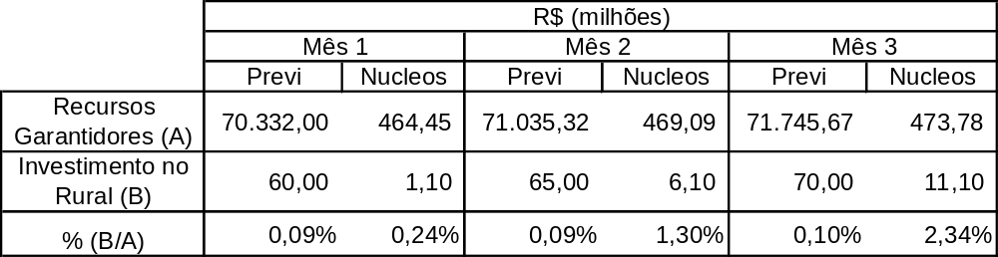

Verifica-se que o mesmo volume de recursos aplicados no Banco Rural pelos dois fundos gera duas leituras possíveis. A primeira, equivocada, de que, por meio dos percentuais, ficaria constatado que “a Previ aplicou volume de recursos no Rural inferior ao Nucleos”. A segunda, procedente, que os valores relativos mascaram a realidade.

Observando-se o gráfico abaixo, novamente, haverá uma tendência em se afirmar que “o fundo Nucleos investiu mais no Banco Rural que a Previ, ao passo que esta entidade não apresentou variação de investimentos no mesmo banco”. Conclui-se que a utilização do procedimento de análise defendido pela Senadora Ideli Salvatti (PT-SC) não contribuiria para responder as dúvidas da Sub-relatoria. Ao contrário, poderiam colocar mais um véu sobre possíveis conclusões.

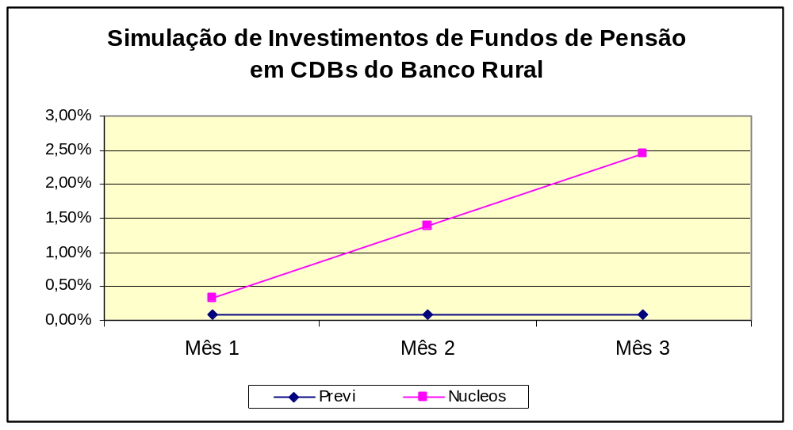

Como se observa, os dados são claros. Trata-se de uma questão de perspectiva. E a adotada pela CPMI, repita-se, foi a de avaliar o volume de recursos captados dos fundos de pensão analisados pelos bancos Rural e BMG.

Banco Santos

Em 12 de novembro de 2004, o Banco Central do Brasil determinou a intervenção no Banco Santos. A partir desta medida, foi identificado um rombo de R$ 2,236 bilhões, o que motivou a liquidação do banco.

O episódio para o mercado financeiro não foi uma surpresa. Havia diversos rumores das dificuldades que marcavam a administração do Banco Santos. Sobravam comentários de uma possível situação de insolvência. Um rosário de matérias foi publicado na imprensa nacional, chamando a atenção para crescentes problemas financeiros do banco.

Empresas de auditoria, como a Trevisan, vinham inserindo exceções em seus pareceres sobre os balanços apresentados pelo Banco Santos.

A despeito de todo um ambiente desfavorável a investimentos nessa instituição financeira, muitos fundos de pensão realizaram aplicações na carteira desse banco. Há de se notar que houve um salto inexplicável no ano de 2004 dos investimentos feitos pelas entidades de previdência complementar nessa instituição.

Inegavelmente um dos pontos mais questionados pela Sub-relatoria foi qual o motivo que levou algumas entidades a investirem quantias estratosféricas em um banco que oferecia tamanho risco de crédito.

Os dirigentes e ex-dirigentes destes fundos de pensão quase que, de forma idêntica, seguiram um roteiro que objetivava eximi-los de responsabilidades por estes investimentos desastrosos.

Neste aspecto, vale ressaltar uma opinião divergente, a do Sr. Luiz Carlos Siqueira Aguiar, ex-diretor financeiro da Previ:

(...) o que vem se falando entre as instituições... ...se chegou a conclusão de que a gente não deveria mais aplicar em determinado momento nesse Banco. Aliás, conclusão absolutamente correta, não é? Haja vista o que ocorreu.

O Sr. Luiz Aguiar conseguiu dar a exata dimensão do que seria uma conduta adequada por parte de dirigentes de fundos de pensão, servindo de parâmetro e, ao mesmo tempo, de tese confirmadora do que vem sendo sustentado pela Sub-relatoria dos Fundos de Pensão: seria inadmissível que os fundos de pensão perdessem o que perderam com a intervenção no Banco Santos.

O quadro a seguir apresenta a composição das perdas de R$ 238,7 milhões incorridas pelos fundos de pensão sob análise da Sub-relatoria

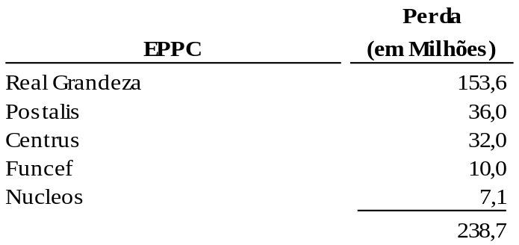

Determinadas falhas de compliance, identificadas nas estruturas operacionais dos fundos de pensão, contribuíram decisivamente, como foi possível constatar, para a formação de um ambiente propício à ocorrência das referidas perdas. Registre-se que a Santos Asset Management, empresa de gestão de recursos do Grupo Santos, aproveitou-se de tais falhas para beneficiar as captações do banco. A atuação dessa empresa à frente de negócios de fundações gerava sérias dúvidas quanto à sua independência, já que a mesma era responsável por decidir (a) quais ativos comprar e (b) quais taxas ou preços negociados. A inexistência de controles eficazes permitiu, inclusive, que a Santos Asset Management adquirisse títulos emitidos pelo próprio Banco Santos em nome de fundações de seguridade.

Relacionamento com fundos de pensão

Verificou-se em carta enviada pelo Sr. Edemar Cid Ferreira, ex-presidente do banco Santos, à Sub-relatoria e corroborada pelo depoimento do Sr. Carlos Eduardo Guerra de Figueiredo, diretor da Santos Asset Management, que o banco contava com uma plataforma institucional para conduzir negócios com fundações de seguridade. Deve-se registrar que diversas matérias publicadas pela imprensa nacional relataram as relações duvidosas entre os representantes do Banco Santos e ex-diretores de fundos de pensão. Foi suscitada a possibilidade de ter havido o pagamento de vantagens dirigidas a diretores de fundos de pensão por parte do Banco Santos. Vale ressaltar que nenhuma dessas denúncias foi confirmada por dirigentes e ex-dirigentes das entidades de previdência.

a) Real Grandeza

A Real Grandeza registrou, em 2004, perdas absurdas, no valor de R$ 156 milhões, referentes a aplicações em carteira própria de CDBs do Banco Santos. Tal fato, inclusive, provocou a demissão do Sr. Benito Siciliano, então Gerente Financeiro da fundação. Tais aplicações em CDBs que resultaram em perdas tinham prazo médio de 700 dias e foram realizadas entre os anos de 2002 e 2004.

b) Postalis

O Postalis registrou, em 2004, perdas no valor de R$ 36 milhões referentes a aplicações em CDBs do Banco Santos e debêntures da PROCID, holding do Grupo Santos, adquiridos em carteira própria, com exceção de uma aplicação de R$ 4 milhões, feita pelo fundo exclusivo FI PREVIDENCIARIO CAIXA DIAMANTE RF no dia 28 de outubro de 2004, há menos de um mês da intervenção promovida pelo Banco Central.

c) Centrus

A Centrus reconheceu, em 2004, perdas no valor de R$ 32 milhões, referentes a aplicações no Banco Santos feitas em carteira própria. Tais aplicações, que resultaram em perdas, foram realizadas em maio e julho de 2004, apenas a alguns meses da intervenção promovida pelo Banco Central.

d) Funcef

A Funcef reconheceu, em 2004, perdas no valor de R$ 10 milhões referentes a aplicação em CDB do Banco Santos, investidos pelo fundo exclusivo FI PREV. CAIXA SENIOR IV RF, no dia 5 de novembro de 2004, ou seja, apenas cinco dias úteis antes da intervenção do Banco Central.

e) Nucleos

A Nucleos registrou, em 2004, perdas totais no valor de R$ 7,1 milhões referentes a investimentos com o Banco Santos realizados pelos fundos exclusivos MEGAWATT FIF NUC e URANIO FIF MULTIMERCADO.

As perdas se compõem de R$ 2 milhões relativos a CDBs adquiridos em 29 de outubro de 2004 pelo fundo exclusivo MEGAWATT FIF NUC, há menos de um mês da intervenção promovida pelo Banco Central, e de outros R$ 5,1 milhões referentes a debêntures da PROCID, holding do Grupo Santos, adquiridas pelo fundo exclusivo URANIO FIF MULTIMERCADO. Curiosamente, o administrador deste fundo exclusivo, à época da operação, era o Banco Santos.

Dos envolvidos

A plataforma institucional de relacionamento com fundos de pensão era dirigida pelo Sr. José Mariano Drummond Filho. O Sr. Drummond, apontado como principal elo entre o Banco Santos e as fundações de seguridade, negligenciou sua convocação oficial para depor na CPMI, configurando assim, uma obstrução dos trabalhos da Sub-relatoria. Fica evidente que o Sr. José Mariano Drummond Filho temia comparecer à Sub-relatoria, possivelmente para evitar a auto-incriminação.

Os dirigentes de fundos de pensão, envolvidos direta ou indiretamente nas investigações da Sub-relatoria, estão mencionados na seção Resultados da Investigação, deste relatório.

Classificação de Risco

Apesar das diversas afirmações de que os dirigentes de fundações e gestores de recursos não tinham como saber sobre a intervenção, o mercado, há vários meses, caracterizava os investimentos no Banco Santos como aplicações de alto risco de crédito. Este fato resta evidenciado ante o rebaixamento da classificação de risco feito pela agência Moody’s em junho de 2003. O quadro a seguir foi extraído do terminal eletrônico da agência internacional de notícias e informações Bloomberg, e contempla o histórico das classificações de risco atribuídas pela Moody’s para certificados de depósitos bancários (Local LT Bank Deposits):

Segundo o quadro, em 4 de junho de 2003, o Banco Santos foi classificado como rating “B1” em sua primeira classificação de risco feita pela Moody’s. Instituições com risco do tipo “B” representam, segundo a Moody’s, qualidade pobre de crédito e baixa segurança sobre o pagamento pontual de obrigações relacionadas a certificados de depósito de longo prazo.

Em 15 de novembro de 2004, após a intervenção, o Banco Santos teve sua classificação alterada para Caa1. Instituições com risco do tipo “Caa”, segundo definição da Moddy’s, oferecem crédito de qualidade extremamente baixa, podendo estar em default (inadimplentes) ou haver elementos que coloquem em dúvida sua capacidade financeira.

Vale ressaltar que a Moody’s, assim como a Standard & Poor’s, renomadas empresas de avaliação risco, suspenderam a prestação de seus serviços junto ao Banco Santos por não desejarem se associar àquela instituição. A Austin, outra empresa de avaliação de risco, atribuiu ratings positivos ao banco. Entretanto, recaem sobre ela, denúncias de que recebeu vantagens do banco para realizar uma análise de risco favorável.

Em face dos depoimentos prestados e de suas contradições, verifica-se a clara tentativa dos dirigentes de fundações e também da diretoria da Santos Asset Management de fugir de qualquer responsabilidade decorrente das perdas.

Considerações Finais

Ainda que simples falhas de compliance permitissem que as fundações de seguridade investissem em CDBs de alto risco de crédito, o cenário no qual estava inserido o Banco Santos é distinto.

O Banco Santos não era apenas uma instituição de alto risco de crédito, mas sim um banco privado que apresentava dúvidas quanto sua continuidade. Contudo, milhões de reais foram investidos por fundações de seguridade em datas próximas à intervenção feita pelo Banco Central. Ora, não se pode aceitar as justificativas fantasiosas apresentadas por dirigentes de fundação de que era difícil prever o colapso do Banco Santos. Não há como negar que, em alguns casos por culpa e em outros por dolo, milhões de reais de fundos de pensão de empresas públicas evaporaram com a falência do Banco Santos, mais exatamente R$ 238,7 milhões, em números não reajustados. Esta conta está sendo paga pelos segurados destas instituições de previdência complementar.

Cabe ao Ministério Público cumprir seu papel constitucional, responsabilizando na Justiça o espólio do Banco Santos, os dirigentes e ex-dirigentes dos fundos de pensão, as empresas eventualmente envolvidas e, em última instância, se comprovado, as autoridades que orientaram politicamente os investimentos desastrados das entidades de previdência no referido banco. Desta forma, espera-se que retornem aos fundos de pensão e a seus respectivos participantes e assistidos os preciosos recursos que garantirão o pagamento dos benefícios.

Esquemas e Grupos Organizados

Nos trabalhos investigativos da Sub-relatoria dos fundos de pensão foram apurados um conjunto de fatos determinados, que constituem fortes indícios da existência de operações artificiais no mercado financeiro, organizadas de modo a produzirem uma transferência massiva de recursos de alguns fundos de pensão, patrocinados pelo poder público, para um conjunto definido de corretoras, distribuidoras, pessoas físicas e jurídicas não financeiras.

Combinando empresas de intermediação de negócios, corretoras e distribuidoras de títulos e valores mobiliários, personagens conhecidos no mercado financeiro e, principalmente, o acesso privilegiado a cargos estratégicos dos fundos de pensão, foram constituídas organizações criminosas, que tiveram e têm os fundos de pensão como suas principais vítimas.

Procedendo a extensivas análises de investimentos, profícuos estudos de movimentação financeira, apesar de limitados em sua extensão, e depoimentos de mais de 60 pessoas, a Sub-relatoria identificou determinadas condutas que circunscrevem a atuação dessas organizações. Tal fato permite o entendimento de cada caso concreto, delimitando, assim, a atuação de cada envolvido nas irregularidades constatadas.

Essas condutas podem ser divididas em internas e externas, em relação aos fundos de pensão, conforme discriminado abaixo:

I – Externas:

- Compras e vendas de títulos públicos por preços significativamente acima ou abaixo do preço de mercado, normalmente patrocinadas por empresas de intermediação de negócios, que se interpõem entre as entidades e as corretoras e distribuidoras;
- Assunção de operações de risco em sentido oposto ao recomendado pelo mercado;
- Manipulação da alocação no mercado de renda variável pelas corretoras e distribuidoras participantes dos esquemas, quando ao final do primeiro dia os piores preços são atribuídos para as entidades ou seus fundos exclusivos e os melhores preços para determinados clientes, que muitas vezes somente operam nesses dias.

II – Internas

- Controles de risco e de investimentos apenas formais, acompanhados de um compliance fraco;
- Indicações políticas para a ocupação de cargos estratégicos das entidades, principalmente a Diretoria e Gerência Financeira;
- Substituição de gestores e de administradores de fundos exclusivos sem a adoção de critérios técnicos, normalmente em sucessão a mudanças nas diretorias das entidades por motivos políticos.

Com vistas a identificar as pessoas envolvidas e detalhar como trabalham, serão pontuados alguns depoimentos prestados à Sub-relatoria para, em seguida, serem analisados em maior extensão os envolvimentos da família Almeida Rego, do Sr. José Carlos Batista e, principalmente, do Sr. Lúcio Bolonha Funaro.

No depoimento do Sr. Alexandre de Athayde Francisco, observa-se preliminarmente que algumas denúncias apresentadas pelo depoente demonstraram-se carentes de embasamento técnico, enquanto outras foram de difícil comprovação. Apesar desta limitação, o depoente pôde apontar caminhos de investigação para a Sub-relatoria, que terminaram por se mostrar bastante profícuos.

Segundo o depoente, o Sr. Murillo de Almeida Rego, filho do Sr. Haroldo de Almeida Rego Filho, conhecido operador do mercado financeiro, teria estruturado projeto para drenar recursos de determinadas entidades, por meio de uma rede de influências envolvendo políticos conhecidos, entre os quais os Srs. Lindberg Farias, prefeito do município de Nova Iguaçu/RJ, Fernando Gusmão, Vereador da Câmara Municipal do Rio de Janeiro, e Marcelo Sereno, ex-chefe de gabinete da Casa Civil e ex-secretário de Comunicação Social do Partido dos Trabalhadores, com o propósito de obter recursos para seu grupo e para o financiamento de campanhas políticas.

Em complemento, o depoente declarou que a família Almeida Rego interferiu na gestão da entidade Real Grandeza por intermédio do Sr. Benito Siciliano, ex-gerente financeiro, na entidade Nucleos, por meio da Sra. Fabianna Carneiro Carnaval, e na entidade Prece, com os Srs. André Figueiredo e Carlos Eduardo Carneiro Lemos.

Ademais, declarou que a empresa Arbor Asset Management, que teria entre seus sócios o Sr. Christian de Almeida Rego, filho de Haroldo de Almeida Rego Filho, na qualidade de gestora de fundos abertos que recebiam investimentos expressivos do Nucleos, teria provocado grandes perdas para essa entidade.

Com relação à influência política sobre fundos de pensão e empresas estatais, o denunciante declarou que o Sr. Arlindo Magno, ex-diretor financeiro da Companhia Estadual de Águas e Esgotos do Rio de Janeiro - CEDAE, patrocinadora da entidade Prece, foi indicado pelo Sr. José Dirceu, ex-ministro da Casa Civil da Presidência da República.

Por fim, declarou que a entidade Previ teria realizado uma venda de ações da ACESITA, sem leilão e sem aprovação do seu conselho deliberativo, cujo principal beneficiário seria o Sr. Sérgio Rosa, seu presidente.

Como resultado das investigações, apurou-se que a família do Sr. Haroldo de Almeida Rego Filho manteve as seguintes relações com os fundos de pensão:

- Christian de Almeida Rego e sua cunhada Rogéria Costa Beber, esposa do Sr. Murillo de Almeida Rego, eram sócios da empresa Arbor Gestão de Recursos Financeiros, que foi gestora de alguns fundos exclusivos do Nucleos até 2005;

- No Nucleos, a Sra. Fabianna Carneiro Carnaval, exerceu a gerência financeira durante o período de agosto/03 a julho/05;

- Na Prece, o Sr. Carlos Eduardo Carneiro Lemos, primo da Sra. Fabianna Carneiro Carnaval, exerceu a gerência financeira durante o período de agosto/02 a janeiro/03. No ano de 2004, o Sr. Carlos Eduardo trabalhou na Arbor;

- O Sr. Carlos Eduardo Carneiro Lemos é casado com a Sra. Gayle Rozane Guilherme Mendes Lemos, sendo sócio do Sr. Cristiano Costa Beber na empresa Tecinvest, sócio do Sr. Bruno Grain de Oliveira Rodrigues na empresa Produto Comércio de Mercadorias Ltda., e sócio do Sr. Ricardo Siqueira Rodrigues na empresa Six Flags Gestão e Participação. Foi gerente de mesa da Corretora Novinvest e, posteriormente, responsável pelo atendimento das ordens da Refer nessa Corretora;

- O Sr. Cristiano Costa Beber é irmão da Sra. Rogéria Costa Beber, esposa do Sr. Murillo de Almeida Rego e ex-sócia da retro citada empresa Arbor;

- O Sr. Bruno Grain de Oliveira Rodrigues foi gerente de investimentos da Refer até julho de 2004.

As relações descritivas podem ser visualizadas no gráfico abaixo:

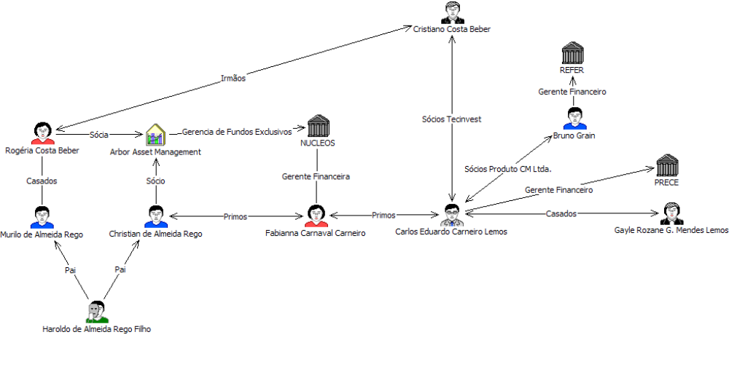
O Sr. Murillo de Almeida Rego e sua esposa, Sra. Rogéria Costa Beber, o Sr. Christian de Almeida Rego, o Sr. Carlos Eduardo Carneiro Lemos e a Sra. Fabianna Carneiro Carnaval prestaram depoimentos à Sub-relatoria.

Em seu depoimento, o Sr. Murillo de Almeida Rego declarou que todas as suas atividades e seus bens estavam em nome da sua esposa Sra. Rogéria da Costa Beber. Esta situação tinha como causa o fato do depoente ser portador de enfermidade conhecida como transtorno bipolar do humor, conforme comprovado por atestado médico.

Sobre suas ligações com políticos, o Sr. Murillo de Almeida Rego declarou ser amigo do Sr. Fernando Gusmão e confirmou ter feito contribuições para a campanha eleitoral desse vereador em nome de Rogéria da Costa Beber. Além do Sr. Fernando Gusmão, o Sr. Murillo é também amigo dos Srs. Marcelo Sereno e Lindberg Farias, tendo, inclusive, ocupado o cargo de assessor desse ex-deputado nos anos 90.

Apesar de declarar jamais ter conversado com o Sr. Marcelo Sereno sobre fundos de pensão, o Sr. Murillo caiu em contradição ao afirmar que o Sr. Marcelo Sereno o alertou que o Sr. Jorge Moura, ex-presidente da entidade Refer, era um homem perigoso. Importa comentar que o Sr. Jorge Moura é autor de uma série de críticas feitas ao governo petista em conexão com a indicação de cargos e a interferência na gestão de fundos de pensão.

Questionado sobre seu relacionamento com corretoras, o Sr. Murillo de Almeida Rego declarou que utiliza os serviços das corretoras São Paulo e Novinvest.

A Sra. Rogéria Costa Beber, esposa do Sr. Murillo de Almeida Rego, declarou que, apesar de figurar como autora de diversas operações no mercado financeiro, que tiveram fundos de pensão como contraparte, não possui qualquer conhecimento sobre essas operações, pois, na realidade, teriam sido realizadas por seu marido.

Sobre suas ligações com políticos, a Sra. Rogéria declarou conhecer os Srs. Edmilson Valentim, Lindberg Farias e Carlos Henrique Peninha, tendo trabalhado recentemente como assessora no gabinete do Vereador Fernando Gusmão, para quem contribuiu financeiramente na campanha de 2004.

Não obstante figurar como cotista de fundos da Arbor, a Sra. Rogéria declarou não se lembrar de ter participado de qualquer assembléia, apesar de constar a sua assinatura em ata como cotista da empresa.

Cabe mencionar, por oportuno, que a CVM instaurou processo contra a Sra. Rogéria para investigar irregularidades em operações no mercado financeiro envolvendo fundos de pensão.

O Sr. Christian de Almeida Rego declarou ser sócio da empresa Arbor Gestão de Recursos Financeiros, juntamente com a Sra. Rogéria Costa Beber, esposa de seu irmão, Sr. Murillo de Almeida Rego, e seu tio, Sr. Marcos de Almeida Rego.

Questionado sobre as suas operações na BM&F, que apresentaram ganhos líquidos de R$ 1,1 milhão, concentradas nas corretoras Novinvest e Liquidez DTVM, o depoente questionou os dados apresentados afirmando existir uma interpretação equivocada dos mesmos.

Como dito no início, a par de um conjunto de pessoas com influência nas decisões de investimentos das entidades, operavam determinadas corretoras e distribuidoras de títulos e valores mobiliários e empresas de intermediação de negócios, que operacionalizavam a sangria de recursos das entidades.

Conforme o mercado em que operavam primordialmente, dividem-se essas corretoras e distribuidoras em dois grupos diferentes e complementares. No mercado de renda fixa, operando com os Sistemas Selic e Cetip, destacam-se a Dillon S/A DTVM, Euro DTVM Ltda., e Quantia DTVM Ltda., essas duas últimas com intermediação das empresas Odacrem Consultoria Financeira, Empresarial Comercial e Serviços e NK Prestação de Serviços Sociedade Simples Limitada, respectivamente. No mercado de renda variável, operando na BM&F, destacam-se Laeta S/A DTVM, Novinvest CVM Ltda., São Paulo CV Ltda., Schain CCVM S/A e Bônus-Banval CCTVM Ltda.

No mercado de renda fixa, constata-se que o modus operandi consistia na compra e venda de títulos públicos ou privados para as entidades, significativamente acima ou abaixo dos preços de mercado.

Nesse mercado, destaca-se a Euro, pois somente no exercício de 2004 auferiu mais de R$ 14 milhões na Prece e R$ 5,7 milhões no Nucleos, observando-se que até o final do exercício de 2003 as suas operações eram intermediadas pela Odacrem, uma empresa criada em 2001 e extinta ao final de 2003. Tal relevância torna-se ainda mais significativa quando se verifica que as operações da Dillon, que aufere no exercício de 2004 mais de R$ 8,8 milhões na Prece, eram, de fato, intermediadas pela Euro, que ficava com mais de 90% dos valores recebidos.

Em relação à Quantia, verifica-se que as suas operações eram intermediadas pela NK, uma empresa criada logo após a extinção da Odacrem, que recebia de 80 a 90 % dos valores auferidos. Para se ter uma idéia desses montantes, é oportuno citar que a transferência líquida de recursos da Quantia, para a NK foi da ordem de R$ 50 milhões entre janeiro/04 e maio/05.

No mercado de renda variável, constata-se que o modus operandi envolvia a manipulação da alocação de parte e contrapartes pelas corretoras e distribuidoras quando, ao final do primeiro dia, os piores preços eram atribuídos para as entidades ou seus fundos exclusivos e os melhores preços para determinados clientes, que muitas vezes somente operavam nesses dias.

Nesse mercado destacam-se a São Paulo e a Novinvest, com ajustes negativos no primeiro dia que superam a marca de 70%, chegando a quase 100%, da quantidade de operações realizadas para as entidades Nucleos, Prece, Real Grandeza e Refer, envolvendo recursos que variam de 78 a 100% dos montantes negociados, para uma média de ajustes negativo no primeiro dia ao redor de 51%, quando essas corretoras operavam com outros clientes que não eram fundos de pensão. Além disso, apurou-se que essas corretoras estão respondendo a diversos processos na CVM ou sendo fiscalizadas pelo Bacen pela prática de operações fraudulentas envolvendo entidades de previdência.

As demais corretoras e distribuidoras assemelham-se ao comportamento da São Paulo e da Novinvest, quando operando na BM&F com fundos de pensão, diferenciando-se apenas pela materialidade dos valores envolvidos.

Como exposto, por intermédio principalmente da Euro, da São Paulo e da Novinvest, recursos financeiros eram sangrados das entidades, tanto no mercado de renda fixa, quanto no mercado de renda variável. Entre os principais beneficiários dessas operações, figuram o Sr. Christian de Almeida Rego, a Sra. Gayle Rozane Guilherme Mendes Lemos – esposa do Sr. Carlos Eduardo Carneiro Lemos, a Sra. Rogéria Costa Beber – esposa do Sr. Murillo de Almeida Rego, bem como, e com grande materialidade, os Srs. Lúcio Bolonha Funaro e José Carlos Batista.

Demonstrado o liame criminoso entre pessoas que ocupavam posições estratégicas nas entidades, relacionadas à família Almeida Rego, com corretoras e distribuidoras de títulos e valores mobiliários que operacionalizavam esquemas fraudulentos, com benefícios diretos para os próprios membros da família citada, importa examinar a participação dos Srs. Lúcio Bolonha Funaro e José Carlos Batista.

O Sr. Lúcio Bolonha Funaro é um conhecido operador do mercado financeiro, principalmente na BM&F, atuando no mercado por intermédio das empresas de sua propriedade relacionadas abaixo:

Nome da Empresa | Endereço
Allocation S/A  07.243.758/0001-08 | R. Princesa Isabel de Bragança, 235 – 15º and.
Cingular Fomento Mercantil Ltda.  05.602.432/0001-96 | R. Jerônimo da Veiga, 45 – cj. 71
Eficaz S/A  07.181.295/0001-99 | R. Princesa Isabel de Bragança, 235 – 15º and
Plusinvest Factoring Ltda.  67.376.293/0001-87 | R. Princesa Isabel de Bragança, 235 – 15º and
Portel do Brasil S/A  07.015.184/0001-02 | R. Princesa Isabel de Bragança, 235 – 15º and
Portel Equities S/A  074.010-0001-10 | R. Princesa Isabel de Bragança, 235 – 15º and
Royster Serviços S/A  05.944.502/0001-94 | R. Princesa Isabel de Bragança, 235 – 15º and
Stockolos Avendis EB Empreendimentos, Intermediações e Participações Ltda.  05.170.070/0001-01  (Anteriormente denominada Erste/Stockolos Avendis EB Empreendimentos, Intermediações e Participações Ltda.) | R. Princesa Isabel de Bragança, 235 – 15º and
TLL-Agropecuária e Reflorestamento Ltda.  67.785.220/0001-49 | R. Boa Vista, 133 – 9º and
Viscaya Cobranças & Intermediações S/C Ltda. - 03.991.894/0001-17 | R. Princesa Isabel de Bragança, 235 – 15º and

Em um dos seus mais notórios envolvimentos com empresas estatais, o Sr. Lúcio Bolonha Funaro figurou como contraparte em operações de SWAP frente ao Banco do Brasil, cujo resultado foi um prejuízo de R$ 32 milhões para o Banco e ganho de R$ 656 mil para o Sr. Lúcio Bolonha Funaro, sendo que mais de R$ 30 milhões foram transferidos para a Link Derivativos.

Cabe observar que o SWAP é um instrumento financeiro derivativo utilizado para proteger posições de ativos e passivos, travando variações de taxas que, por si só, não oferecem nenhuma garantia de que a transação valorizada, pelos índices pactuados, seja de fato realizada. Razão pela qual, como regra de mercado, é realizada exclusivamente entre instituições financeiras ou empresas de grande porte. Neste contexto, chama atenção as operações de SWAP entre o BB e o Sr. Lúcio Bolonha Funaro, com intermediação da corretora São Paulo.

Questionado sobre essas operações, o Sr. Jorge Ribeiro dos Santos, da corretora São Paulo, afirmou que era impossível o BB desconhecer que o Sr. Lúcio Bolonha Funaro era a contraparte das operações. O Sr. Lúcio Bolonha Funaro, por sua vez, negou a afirmação do Sr. Jorge, mas admitiu que nessas operações o BB perdeu aproximadamente R$ 32 milhões para a Link Derivativos, enquanto o seu ganho foi de R$ 750 mil.

Desta transação decorrem pelo menos duas indagações relevantes, relacionadas à posição assumida pelo BB ao realizar uma operação de SWAP tendo como contraparte uma pessoa física, principalmente quando estas operações envolviam “valores base” vultosos, quais sejam: por que razões o BB utilizou-se da corretora São Paulo para a intermediação das operações de SWAP com o Sr. Lúcio Bolonha Funaro e não a BB DTVM e por que motivos o BB não utilizou outros derivativos negociados em pregão e não em balcão?

Em depoimento à Sub-relatoria, o Sr. Lúcio Bolonha Funaro admitiu possuir ligações com diversas entidades investigadas, de alguma forma, pela CPMI dos Correios. Valem destacar: relações de clientela e amizade com os proprietários das corretoras Fair, Bônus-Banval, Quality, Laeta, Novinvest e São Paulo; relações de amizade com dirigentes nacionais do Partido Liberal; relações de amizade com o Sr. Carlos Eduardo Carneiro Lemos, ex-gerente financeiro da Prece e membro da família Almeida Rego; relações comerciais com o Sr. José Carlos Batista, proprietário da Guaranhuns, empresa adquirida pelo Sr. Lúcio Bolonha Funaro em janeiro de 1999.

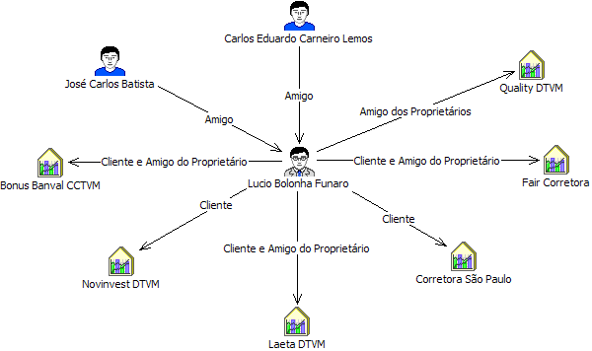
Segundo o Sr. Lúcio Bolonha Funaro, suas atividades resumem-se a operações nos mercados de renda fixa, ações e futuros, além da concessão de crédito. Em complemento, o Sr. Lúcio Bolonha Funaro declarou que seus clientes em operações de fomento mercantil se tornaram inadimplentes após seu nome ser envolvido com as investigações desta CPMI.

A análise dos pagamentos de CPMF nas contas bancárias do Sr. Lúcio Bolonha Funaro indicam os seguintes valores transferidos à terceiros no período 2000/2004:

LÚCIO BOLONHA FUNARO
(CPF: 173.318.908-40 – valores em reais)

Instituição Financeira | 2000 | 2001 | 2002 | 2003 | 2004
Banco do Brasil | 0,00 | 0,00 | 134.831,54 | 527.002,57 | 133.089,43
Banco Rural | 0,00 | 0,00 | 0,00 | 1.611.415,71 | 985.397,11
Banco Real | 807,88 | 0,00 | 0,00 | 0,00 | 0,00
Banco ABN AMRO Real | 4.749,06 | 20.278,61 | 214.026,12 | 22.178,86 | 319.094,66
Banco Safra | 22.290,00 | 135.202,79 | 108.994,70 | 4.663,15 | 181,57
Banco Itaú | 28.895,57 | 184.233,30 | 305.587,17 | 170.335,18 | 27.276,51
Bradesco | 853.165,57 | 1.414.381,75 | 765.856,04 | 7.165.357,51 | 3.584.152,36
Banco BCN | 726.270,08 | 1.809.109,51 | 831.584,35 | 4.920.038,90 | 837.542,10
Banco Sudameris Brasil | 0,00 | 0,00 | 2.594,70 | 234.567,86 | 0,00
Banco do Est. de São Paulo | 17.311,35 | 11.653,02 | 14,94 | 0,00 | 0,00
Banco do Est. do Rio G. do Sul | 0,00 | 0,00 | 2.820.402,22 | 19.627.507,21 | 1.084.031,37
HSBC Bank Brasil | 0,00 | 0,00 | 0,00 | 0,00 | 0,00
Banco Schahin | 0,00 | 0,00 | 0,00 | 0,00 | 250.005,00
Mercobank Empreend. Particip. | 0,00 | 915,78 | 0,00 | 0,00 | 0,00
Banco Cruzeiro do Sul | 0,00 | 0,00 | 0,00 | 0,00 | 4.337.978,22
Theca CCTVM | 0,00 | 22.189,46 | 44.534,19 | 35,99 | 0,00
Fair Corretora de Câmbio | 0,.00 | 0,00 | 202.613,15 | 0,00 | 0,00
São Paulo CV | 0,00 | 0,00 | 14.825,00 | 0,00 | 0,00
Bonus Banval Participações | 0,00 | 0,00 | 46.354,28 | 523.084,29 | 261.299,49
Laeta DTVM | 0,00 | 0,00 | 290.168,40 | 3.342.340,41 | 1.905.960,89
Novinvest CVM | 0,00 | 0,00 | 0,00 | 0,00 | 26.250,00
SOMAS ANUAIS | 1.653.489,51 | 3.597.964,22 | 5.782.386,80 | 38.148.527,64 | 13.752.258,71

De outra parte, a análise dos pagamentos de CPMF nas contas bancárias da empresa do Sr. Lúcio Bolonha Funaro, denominada Stockolos Avendis, indicam os seguintes valores transferidos à terceiros no período 2000/2004:

STOCKOLOS AVENDIS EB EMPREENDIMENTOS, INTERMEDIAÇÕES E PARTICIPAÇÕES LTDA. (CNPJ: 05.170.070/0001-01 – valores em reais)

Instituição Financeira | 2000 | 2001 | 2002 | 2003 | 2004
Banco Rural S/A | 0,00 | 0,00 | 0,00 | 4.342.810,26 |  | 9.987.212,77
Banco Itaú | 0,00 | 0,00 | 1.342.659,38 | 1.977.480,46 |  | 2.181.214,44
Bradesco | 0,00 | 0,00 | 18.239.295,32 | 59.903.688,83 |  | 81.406.369,40
Banco BCN | 0,00 | 0,00 | 412.548,48 | 9.312.593,60 |  | 13.055.402,02
Banco Sudameris Brasil | 0,00 | 0,00 | 1.486.931,22 | 19.926,18 |  | 0,00
Mercantil S. Paulo | 0,00 | 0,00 | 6.796.710,45 | 6.119.470,96 |  | 0,00
Banco do Est. do Rio G. do Sul | 0,00 | 0,00 | 18.842.831,19 | 37.138.035,54 |  | 9.101,254,85
Novação DTVM | 0,00 | 0,00 | 0,00 | 117.883,22 |  | 0,00
Fair Corretora de Câmbio | 0,00 | 0,00 | 1.589.276,32 | 3.386.165,85 |  | 64.431,96
Laeta DTVM | 0,00 | 0,00 | 0,00 | 9.918,62 |  | 2.232.659,16
SOMAS ANUAIS | 0,0 | 0,00 | 48.710.252,36 | 122.327.973,52 |  | 108.936.391,854

Em complemento, a movimentação em dinheiro do Sr. Lúcio Bolonha Funaro, da sua empresa Stockolos Avendis e da empresa Guaranhuns, que à época lhe pertencia, apresenta-se a seguir:

Movimentação global em dinheiro de Guaranhuns,
Erste/Stockolos e Lúcio Funaro

Saques em dinheiro
Banco | 2001 | 2002 | 2003 | 2004 | TOTAL
Banco do Est. do R.G. Sul | 0,00 | 7.358.000,00 | 6.393.928,01 | 600.000,00 | 13.951.928,01
B C N | 11.821.241,00 | 170.000,00 | 540.228,00 | 0,00 | 12.531.469,00
Banco Cruzeiro do Sul | 0,00 | 0,00 | 0,00 | 50.000,00 | 50.000,00
Bradesco | 2.067.830,64 | 788.671,45 | 3.527.257,04 | 2.210.507,77 | 8.594.266,90
Banco Rural | 0,00 | 0,00 | 250.000,00 | 570.000,00 | 820.000,00
SOMA: |  |  |  |  | 35.947.663,91

Depósitos em dinheiro
Banco | 2001 | 2002 | 2003 | 2004 | TOTAL
Banco do Est. do R.G. Sul | 0,00 | 0,00 | 158.606,00 | 0,00 | 158.606,00
B C N | 551.225,00 | 0,00 | 774.000,00 | 100.000,00 | 1.425.225,00
Bradesco | 151.000,00 | 140.000,00 | 706.924,50 | 1.387.000,00 | 2.384.924,50
SOMA: |  |  |  |  | 3.968.755,5

O COAF, instituição criada com a finalidade de disciplinar, receber, examinar e identificar ocorrências suspeitas de atividades ilícitas relacionadas à lavagem de dinheiro, disponibilizou à Sub-relatoria informações a respeito de inconsistências identificadas na declaração de imposto de renda e nas movimentações financeiras do Sr. Lúcio Bolonha Funaro.

De acordo com a sua declaração de imposto de renda, os registros de empréstimos que informa ter recebido de seu pai, Sr. José Roberto Funaro, são discrepantes quando comparados com as respectivas declarações do último, como se segue:

Ano declaração | José Roberto Funaro | Lúcio Bolonha Funaro
1999 | não consta empréstimo | empréstimo de R$ 900 mil
2000 | não consta empréstimo | empréstimo de R$ 900 mil
2001 | consta doação de R$ 670 mil | empréstimo de R$ 670 mil  pagou R$ 230 mil em 2001
2002 | não consta empréstimo | empréstimo de R$ 500 mil  pagou R$ 170 mil em 2002
2003 | empréstimo de R$ 500 mil | empréstimo de R$ 500 mil
2004 | empréstimo baixado em 2004 | pagou R$ 500 mil em 2004

Tais discrepâncias representam indícios de que o Sr. Lúcio Bolonha Funaro utiliza-se de empréstimos virtuais, que afirma possuir junto a seu pai, para realizar acertos fiscais em sua declaração de imposto de renda. Ademais, de acordo com a Receita Federal, a declaração de renda do Sr. Lúcio Bolonha Funaro, referente ao exercício de 2004, aponta a existência de R$ 2.129.673,00 sem origem.

Questionado sobre o seu envolvimento com as distribuidoras Dillon e Euro, o depoente negou manter quaisquer relações com essas distribuidoras.

Não obstante, o exemplo abaixo ilustra uma venda de títulos NTN-C e NTN-B, nos dias 21 e 24/11/03, da Dillon para a entidade Geap, onde de um “ganho” de R$ 2.122.079,00 dessa corretora, R$1.634.504,00 são transferidos para a conta bancária do Sr. Funaro. Isto torna evidente a posição final de beneficiário de operações fraudulentas, no mercado de renda fixa, envolvendo fundos de pensão e o Sr. Funaro.

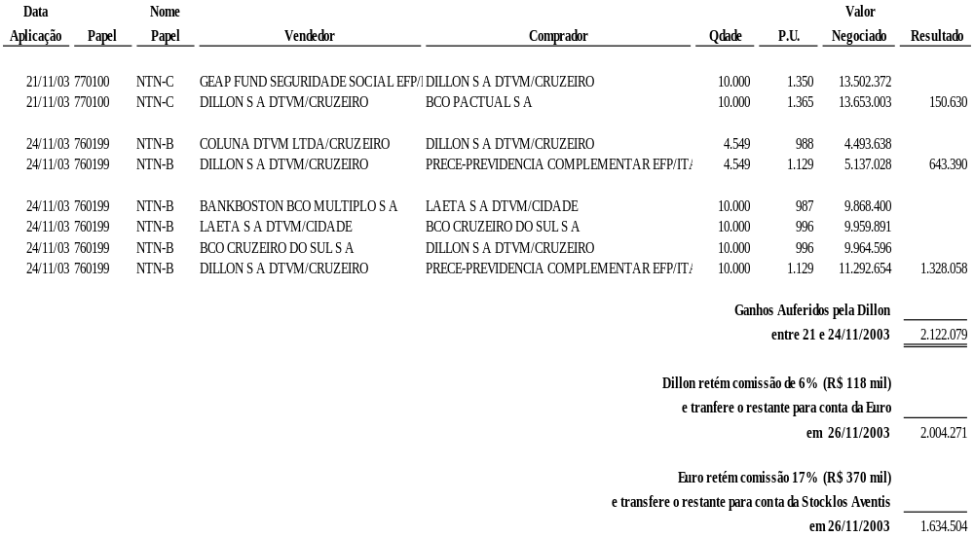
Segundo o depoimento do Sr. Luís Fabrianni, sócio da Dillon, todos os negócios com fundos de pensão lhe foram trazidos pela Euro, que ficava com mais de 90% dos recursos auferidos. Examinado o fluxo acima, constata-se que a Dillon aufere o resultado bruto de R$ 2.122.079,00 retendo 6% (R$ 118 mil). A diferença, no valor de R$ 2.004.271,00 é repassada à Euro dois dias depois, que, após retenção de 17% (R$ 370 mil), repassa o montante de R$ 1.634.504,00 ao Sr. Lúcio Bolonha Funaro, por intermédio da empresa Stocklos Avendis.

Para consolidar essa evidência, apuraram-se as transferências financeiras realizadas pela Euro para as empresas do Sr. Lúcio Bolonha Funaro, conforme demonstrado no quadro abaixo:

Nome | Lançamento | Valor
VISCAYA COBRANCA E INTERMEDIACAO Ltda. | Débito | R$ 2.000.000,00
ROYSTER SERVICOS S/A | Débito | R$ 2.349.776,00
STOCKOLOS AVENDIS EB EMPREEND. INTERM. | Débito | R$ 25.334.799,03

De outra parte, apurou-se que o Relatório RDA-13/06/05 enviado pela BM&F à CVM em 9 de agosto de 2005, examinou a atuação dos clientes Global Trend Investment LLC, Teletrust de Recebíveis S/A e RS Administração e Construção Ltda., em razão de se ter identificado repetidas operações entre essas empresas, com ganhos e perdas para as mesmas partes.

No referido relatório, verifica-se que a Global Trend foi beneficiada com transferências monetárias que somaram R$ 27.530.000,00 no período de outubro/2004 a julho/2005. Quando descreve as observações colhidas das operações sobre “Futuro de Índice”, consistentes de negócios diretos na Laeta S/A-DTVM, sob a forma de operações day-trade, o relatório apresenta o quadro-resumo abaixo:

Comitentes | paga-R$ | recebe-R$ | líquido-R$
Global Trend | - | 721.050 | 721.050
Teletrust | (540.300) | - | (540.300)
Royster | (120.750) | - | (120.750)
Erste Banking – atual Stockolos Avendis | (125.250) | - | (125.250)
Irmãos Placco Araújo Ltda. | - | 65.250 | 65.250
TOTAL | (786.300) | 786.300 | -

E observa:

Royster e a Erste (atual Stockolos) são controladas por Lucio Bolonha Funaro e todos são clientes da Laeta e a atuação desses comitentes na Corretora já foi objeto de nossos comentários sobre indícios de irregularidades na liquidação de suas operações, conforme nosso relatório RAA-07/07/04, enviado à CVM.

O apontamento acima referido consta do tópico “Liquidação Financeira de Operações” do relatório mencionado, em que se evidencia ingresso de recursos de terceiros para liquidação de operações dos clientes Erste Banking Empreendimentos Ltda., Royster Serviços S/A e Lúcio Bolonha Funaro, nos termos transcritos abaixo:

Data Recursos Recebidos de: R$

- Ciente: Erste – Banking Empreendimentos Ltda.
12-março-04 Royster Serviços S/A 600.000

- Ciente: Royster Serviços S/A
14-abril-04 Erste-Banking Empreend. Ltda. 76.503
03-maio-04 Erste-Banking Empreend. Ltda. 177.340

- Ciente: Lúcio Bolonha Funaro
30-abril-04 Erste-Banking Empreend. Ltda. 133.220
03-maio-04 Erste-Banking Empreend. Ltda. 46.620
07-maio-04 Erste-Banking Empreend. Ltda. 161.700
10-maio-04 Royster Serviços S/A 137.130
11-maio-04 Royster Serviços S/A 198.870

A Lei nº 9.311 – art. 16 determina: “as aplicações financeiras de renda fixa e de renda variável ... serão efetivadas somente por meio de lançamento a débito em conta corrente de depósito do titular da aplicação ou do mutuário, ou por cheque de sua emissão. Os valores de resgate, liquidação, cessão ou repactuação das aplicações financeiras, ... , deverão ser pagos exclusivamente ao beneficiário mediante cheque cruzado, intransferível, ou creditados em sua conta corrente de depósito.”

O art. 6º, incisos IV e V, da Instrução CVM nº 301, que trata da caracterização das operações no âmbito da abrangência da Lei nº 9.613 – ‘Lavagem’ ou ocultação de bens, direitos e valores – no que se refere a Intermediação e Distribuição de Valores Mobiliários, dispõe que o recebimento de recursos de terceiros para liquidação de operações em nome de seus clientes contribui para que ‘as operações contemplem características que possam contribuir para burla da identificação dos efetivos envolvidos e/ou beneficiários respectivos’ e para que ‘as características e/ou desdobramentos evidenciem atuação de forma contumaz, em nome de terceiros‘.”

Como é possível observar, os terceiros referidos são, de fato, o mesmo grupo integrado pelo Sr. Lúcio Bolonha Funaro e algumas de suas empresas, que se alternam nas posições de cliente titular da operação e de aplicador oculto, e a utilização de contas que não as próprias provavelmente se prende ao objetivo de formar cadeia de transferências sucessivas para dissimulação dos verdadeiros proprietários dos capitais e/ou de práticas irregulares.

Em observação precedente a este tópico, o mesmo relatório apontou, referindo-se a Erste Banking e Royster: “O confronto com as informações cadastrais disponíveis desses clientes, pode levar ao entendimento de operações incompatíveis com o objeto social e a situação financeira e patrimonial do seu titular, conforme Instrução CVM nº 301, que dispõe sobre os crimes de ‘lavagem’ ou ocultação de bens, direitos e valores (Lei nº 9.613), no âmbito do mercado de valores mobiliários.”

Outra ramificação dos seus relacionamentos, ainda mais obscura, refere-se as suas ligações com o “mensalão”. Em 1999 o Sr. Lúcio Bolonha Funaro fundou a empresa Guaranhuns, vendendo-a, em dezembro/2000, para o Sr. José Carlos Batista e para a Esfort Trading, empresa com sede no Uruguai que, segundo o Sr. Lúcio Bolonha Funaro, era representada pelo próprio Sr. José Carlos Batista. Nas suas próprias palavras, a venda da empresa ocorreu porque o Sr. Batista precisava de uma pessoa jurídica para operar na BM&F, pois se encontrava com problemas de crédito.

De acordo com suas declarações, a relação do Sr. Lúcio Bolonha Funaro com o Sr. Batista seria de amizade, todavia, alguns indícios apontam para uma relação de patrão-empregado. Destaque-se, nesse sentido, que o Sr. Lúcio Bolonha Funaro realizou pagamentos periódicos de R$ 4 mil para o Sr. Batista, pagou-lhe uma viagem para o Rio de Janeiro, continuou realizando o pagamento de despesas da Guaranhuns, mesmo após a “venda” para o Sr. Batista e, por fim, que o Sr. Batista reside em apartamento que encontra-se registrado em nome do Sr. Renato Luciano Galli, sócio do Sr. Lúcio Bolonha Funaro. Contraditando essas evidências, que apontam o Sr. Batista como seu empregado ou “laranja”, o Sr. Lúcio Bolonha Funaro declarou que se tratam apenas de “coincidências”.

Em seu depoimento, o Sr. José Carlos Batista, apesar de figurar como sócio-administrador da Esfort Trading, negou conhecer os donos da empresa uruguaia. Ademais, o Sr. Batista declarou não possuir patrimônio expressivo nem ter operado com fundos de pensão. Entretanto ficou calado quando lhe foi apresentado um quadro informativo contendo transações suas com a entidade Prece, intermediadas pela corretora Laeta, que totalizam R$ 685 mil. Adicionalmente, não soube informar de quem é a empresa Overjet Informática Ltda., mesmo tendo feito pagamentos de R$ 580 mil na conta da empresa.

Não é razoável que o Sr. Batista afirme ser um operador experimentado do mercado de capitais, mas não possua conhecimento sobre as suas próprias atividades financeiras, nem que alegue desconhecer transações que refletem o fato de que ele operou, sim, com entidades de previdência, e ainda efetuou pagamentos para empresas que o depoente preferiu manter em sigilo.

Assim, não restam dúvidas que a venda da empresa Guaranhuns do Sr. Lúcio Bolonha Funaro para o Sr. Batista não passa de uma simulação, e que este é um “laranja” do Sr. Lúcio Bolonha Funaro, o que permite supor o quadro abaixo como hipótese de trabalho.

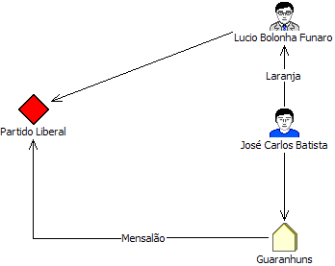

Quando lhe foram apresentadas informações provando que suas empresas figuram como destinatárias de recursos da SMP&B, de Marcos Valério, o Sr. Lúcio Bolonha Funaro afirmou que tais operações se tratavam apenas de amortizações de empréstimos concedidos. Os quadros a seguir apresentam um resumo das movimentações financeiras envolvendo a SMP&B e empresas de Lúcio Bolonha Funaro:

Recursos originários da SMP&B repassados a empresas de Lúcio Bolonha Funaro por meio de créditos feitos pela Bonus Banval C.M. em nome da NATIMAR Negócios e Intermediações Ltda.

Data | Empresa beneficiária da transferência | Valor – R$
26/04/2002 | Erste/Stockolos Avendis EB Empreendimentos, Intermediações e Participações Ltda. | 750.000,00
27/04/2004 | Erste/Stockolos Avendis EB Empreendimentos, Intermediações e Participações Ltda. | 496.731,00
02/09/2004 | Erste/Stockolos Avendis EB Empreendimentos, Intermediações e Participações Ltda. | 263.664,00
02/09/2004 | Viscaya Cobranças & Intermediações S/C Ltda. | 47.000,00
 | SOMA | 1.557.395,00

Recursos originários da SMP&B repassados a empresas de Lúcio Bolonha Funaro por meio de créditos feitos pela Guaranhuns Empreendimentos, Intermediações e Participações S/C Ltda., com cheques administrativos emitidos pelo Banco Rural.

Data | Empresa beneficiária da transferência | Cheque administrativo nº | Valor-R$
11/02/2003 | Erste Banking Empreendimentos Intermediações e Participações Ltda. | 899.991 | 150.000,00
11/02/2003 | Erste Banking Empreendimentos Intermediações e Participações Ltda. | 899.992 | 200.000,00
24/03/2003 | Erste Banking Empreendimentos Intermediações e Participações Ltda. | 900.057 | 87.000,00
24/03/2003 | Erste Banking Empreendimentos Intermediações e Participações Ltda. | 900.058 | 69.000,00
24/03/2003 | Erste Banking Empreendimentos Intermediações e Participações Ltda. | 900.059 | 48.000,00
24/03/2003 | Erste Banking Empreendimentos Intermediações e Participações Ltda. | 900.060 | 96.000,00
SOMA |  |  | 650.000,00

Não obstante, o Sr. Marcos Valério declarou em seu depoimento que as transferências de recursos feitas à Guaranhuns tiveram por propósito a realização de pagamentos ao Partido Liberal, observando-se que, não coincidentemente, dirigentes desta agremiação partidária são amigos do Sr. Lúcio Bolonha Funaro.

Assim, resta comprovado que o Sr. Lúcio Bolonha Funaro foi um dos operadores do “mensalão”, estando, também, a frente da organização criminosa constituída para sangrar algumas entidades de previdência complementar.

Avaliação da Supervisão e da Regulação do Sistema

A Lei Complementar nº 109/2001 não foi suficiente para alterar a estrutura institucional de atuação do Poder Público.

Enquanto não ocorrer a mudança prevista pelo art. 5º da Lei Complementar nº 109/01, ou seja, a criação do órgão responsável pela regulação e fiscalização dos fundos de pensão, tal atribuição continuará sendo desempenhada pelo Ministério da Previdência, por intermédio do CGPC - órgão regulador - e da SPC - órgão fiscalizador.

Secretaria de Previdência Complementar e Demais Órgãos de Supervisão

Como analisado, até 1993, constatou-se a inoperância da SPC como órgão fiscalizador. Durante os dezesseis anos que se seguiram à edição do primeiro marco regulatório do sistema (Lei nº 6.435/77), os fundos de pensão atuaram sem um controle efetivo por parte do Estado, gerindo bilhões de reais à margem da fiscalização. Apesar da grande quantidade de indícios de irregularidades graves na gestão dessas atividades, fartamente denunciadas pela imprensa nesse período, o Executivo não adotou as providências cabíveis para o aparelhamento de recursos humanos e materiais à SPC, que sequer pôde contar com um quadro de fiscais.

Pode-se afirmar que, hoje, esse quadro de incipiente organização não mais se verifica. Nesses últimos anos, a Secretaria de Previdência Complementar:

- promoveu um gradual deslocamento de fiscais de contribuições previdenciárias do Instituto Nacional de Seguro Social – INSS para formar seu quadro de fiscais;

- intensificou e sistematizou as fiscalizações;

- criou sistemas de informação dos investimentos, registros contábeis, informações cadastrais e atuariais;

- organizou todos os procedimentos sobre o regime repressivo;

- promoveu, gradativamente a educação de participantes e dirigentes.

Entretanto, desde 1994, foram inúmeras as denúncias de desvios de recursos, práticas de mercado irregulares e lesivas (caso Mappin, Banco Santos, por exemplo), prejuízos aos participantes, entre outras, que chamam atenção para o fato de que o órgão de fiscalização do sistema de fundos de pensão carece de um fortalecimento técnico, material e institucional.

O diagnóstico que esta CPMI realizou quanto, às práticas de mercado e à experiência de outros órgãos de fiscalização, pode-se resumir nos aspectos descritos a seguir:

Falta de Independência dos Dirigentes da SPC

Subordinada diretamente ao Ministro de Estado, da Previdência Social a SPC é passível de interferências políticas. Sua condição de atuação é precária. Não possui independência suficiente para decidir com a necessária imparcialidade. De fato, sempre que suas deliberações contrariaram interesses governamentais, os Secretários da SPC foram automaticamente substituídos.

Mesmo levando em conta que houve avanços na atuação do Estado sobre o mercado operado pelos fundos de pensão, as frequentes alterações dos dirigentes da SPC, raras vezes motivadas por razões técnicas, têm configurado fator inibidor de aprimoramento institucional.

Portanto, é fundamental dotar os dirigentes do órgão fiscalizador de maior estabilidade, desvinculando-os das estruturas de governo e fixando-os efetivamente em uma estrutura de Estado.

Rotatividade dos Quadros da SPC

A freqüente troca de dirigentes acima referida gera um efeito ainda maior sobre as gerências que compõem o quadro da SPC, formada essencialmente de cargos em comissão, ou seja, de livre nomeação e exoneração. Ficam seriamente comprometidas a acumulação de conhecimentos e a continuidade administrativa, do órgão fiscalizador.

De se destacar que, a descontinuidade dos trabalhos, provocando alterações nem sempre salutares ao bom funcionamento do órgão fiscalizador, vez que cada dirigente imprime uma sistemática própria de trabalho.

Quadro de Pessoal Insuficiente

A rotatividade do quadro de pessoal, advém do fato de a SPC não possuir funcionários de carreira, sendo a grande maioria dos servidores requisitados de outros órgãos públicos. Admissão, há de se ressaltar a impossibilidade de convocação de concurso público, dadas as características administrativas e legais da SPC, como órgão interno da estrutura do MPS.

Sistema de Informação Ineficaz e Pouco Confiável

Os sistemas de informação implantados na SPC não dispõem de um processamento eficaz e são imprecisos, pois sujeitam-se ao envio de dados pelos fundos de pensão. Sua manutenção depende dos serviços prestados pela Empresa de Processamento de Dados da Previdência Social (Dataprev). Mais surpreendente é o fato de as informações de investimento, por exemplo, serem enviadas apenas trimestralmente, o que significa afirmar que a SPC tem uma defasagem gigantesca vis-à-vis a dinâmica do mercado financeiro e de capitais.

Além disso, dada a complexidade e dinamismo dos mercados, esta CPMI recebeu informações da Abrapp de que os fundos de pensão têm encontrado dificuldades em produzir dados no nível de detalhamento exigido pela legislação. Segundo levantamento da Fundação Getúlio Vargas, os fundos de pensão geraram em 2002 mais de 15 bilhões de informações para a SPC.

Um sistema de informações eficiente e adequado às funções de fiscalização deve ser compartilhado e administrado pelos órgãos de supervisão, além de contar com a colaboração de entidades do mercado (BM&F, Bovespa, Cetip), dos custodiantes, dos administradores de fundos de investimento e, por óbvio, das entidades. Se essa iniciativa permanecer exclusivamente a cargo da SPC, continuarão ocorrendo dificuldades na obtenção de informações no tempo adequado.

Estrutura Normativa Complexa

A legislação brasileira sobre mercado financeiro, de capitais e sobre os fundos de pensão tem caráter analítico, orientando e impondo severas restrições à ação das entidades. Tal característica afigura-se favorável aos fundos de previdência complementar, à medida em que evita, para os participantes, a incidência de custos de controle e supervisão de procedimento. No entanto, a necessidade de manter a atualidade de conceitos e critérios faz com que os fundos se vejam impedidos de adaptar-se rapidamente às condições de mercado.

Percebe-se, assim, que os dirigentes dos órgãos de supervisão são extremamente hábeis em formular normas e regras, mas ainda apresentam deficiências para fazê-las obedecidas. Tal aspecto é especialmente marcante na SPC, vez que, lhe incumbe o dever de não só fiscalizar o cumprimento das diretrizes de investimentos do CMN (Resolução nº 3.121, de 2003), de extrema complexidade, bem como de diversos outros regulamentos (portarias e instruções normativas) que dizem respeito a regras atuariais, contábeis, entre outras.

Desse modo, é importante novamente deixar evidente a necessidade de fortalecimento da SPC, de forma que as regras e seus aprimoramentos sejam adequadamente observados, sob pena de o órgão ser responsabilizado por possíveis falhas, inclusive sistêmicas, dos fundos de pensão.

Cooperação Deficiente Entre SPC, CVM e Banco Central

As denúncias do ex-Deputado Roberto Jefferson expuseram fragilidades institucionais dos órgãos de supervisão do Estado para fiscalizar e detectar irregularidades e crimes financeiros. Muitos desses órgãos, então, buscaram compensar os prejuízos políticos, financeiros e administrativos infligidos à sociedade e revelados pela CPMI, por meio da intensificação de investigações em curso, cujo período de conclusão normalmente estaria muito aquém do desejável.

O Estado possui órgãos com atribuições bem definidas, mas dotados de pouca capacidade de diálogo e, conseqüentemente, de rara sensibilidade quanto à urgência das questões.

Desse modo, um exemplo da vulnerabilidade institucional é a tênue ligação entre os órgãos que fiscalizam o sistema financeiro e o mercado de capitais (Banco Central e CVM) e a SPC. O compartilhamento de informações apenas ocorre em caso de detecção de irregularidades, e não de maneira sistemática. Além disso, não se realizam fiscalizações conjuntas periodicamente.

Como se pode perceber, a integração entre os órgãos de supervisão que têm interface com o sistema financeiro e com o mercado de capitais ainda não é a ideal. Todos atuam de forma isolada, algumas vezes repetindo procedimentos e sujeitando-se a procedimentos formalísticos de condução dos processos, na forma exigida pela legislação em vigor.

A Sub-relatoria constatou que a ausência de efetiva cooperação entre os órgãos de supervisão, SPC, CVM e Banco Central dá ensejo a irregularidades, seja no relacionamento fundos de pensão/corretoras, seja na fiscalização dos fundos exclusivos.

No que concerne às corretoras e distribuidoras, ficou evidente a falha de comunicação entre os órgãos oficiais. Em alguns casos, houve comunicação tardia entre o órgão que detectou as irregularidades (por exemplo, o Banco Central) e o órgão que deveria proceder às investigações e averiguações junto aos fundos de pensão (SPC).

Outras situações demonstraram que o Banco Central comunicou a SPC em tempo hábil, no entanto, sem qualificar devidamente a gravidade do delito apurado. Neste caso, é importante frisar a falta de estrutura e de capacidade para que a SPC perceba o conteúdo das denúncias do Banco Central.

No que toca aos fundos exclusivos existe uma dificuldade de relação entre a SPC e a CVM. A Secretaria de Previdência Complementar, órgão que deve observar as carteiras dos fundos de pensão, tem múltiplas dificuldades de fiscalizar os fundos exclusivos, tendo em vista as alegações de que ela não tem competência para essa tarefa, em razão do sigilo bancário. Em contrapartida, há uma excessiva burocracia por parte da CVM em proporcionar à SPC condições de visualizar as carteiras desses fundos, sob a mesma alegação do sigilo.

Nos relacionamentos entre o Banco Central, a CVM e a SPC, acerca dos fundos de pensão há dificuldade de troca de informações, inclusive no que tange ao planejamento de ações de fiscalização. Tais órgãos devem realizar diligências conjuntas, estabelecendo procedimentos de cooperação sistemáticos, de maneira que os problemas que dizem respeito a agentes de mercado em comum (fundos de pensão, corretoras, gestores e administradores de fundos) sejam ser equacionados e solucionados de forma conjunta.

Em suma, o maior problema dos fundos de pensão brasileiros reside na carência de supervisão, que, hoje, evidencia muito tardiamente, os problemas dos gestores e supervisores internos.

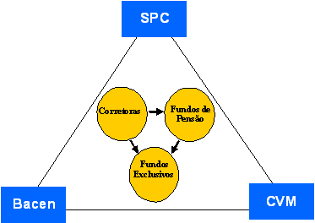

O Secretário de Previdência Complementar, Sr. Adacir Reis, em depoimento a esta CPMI, destacou ações que foram implementadas recentemente visando o fortalecimento da fiscalização dos fundos de pensão.

A seguir, a Sub-relatoria detectou que tais ações estariam sustentadas por três pilares: (i) medidas que repercutem diretamente sobre o poder de fiscalização; (ii) mudanças normativas com repercussão indireta sobre a fiscalização; e (iii) protocolos de intenção.

O quadro a seguir enquadra as ações nos termos acima expostos:

Natureza das ações | Teor das ações
Protocolos de intenção | Criação do COREMEC (SPC, Banco Central, CVM e Superintendência de Seguros Privados -Susep);
Protocolos de intenção | Participação formal no COAF – Conselho de Controle de Atividades Financeiras e no ENCLA – Encontro Nacional de Combate à Lavagem de Dinheiro;
Protocolos de intenção | Representação do Brasil na Comissão de Finanças e Previdência Privada da OCDE (desde 2004);
Mudanças normativas com repercussão indireta sobre a fiscalização | Adaptação dos estatutos dos fundos de pensão às novas regras de governança (obrigatoriedade do conselho fiscal e representação dos participantes e assistidos nos conselhos deliberativo e fiscal);
 | Valorização do conselho deliberativo, responsável pela fixação da política de investimentos (Resolução CMN nº 3.121, de 2003);
 | Otimização da figura do agente custodiante (Resolução CMN nº 3.121, de 2003);
 | Otimização da figura do Auditor Independente, que deve observar os aspectos de controles internos (Instrução SPC nº 03, de 2004);
 | Balancete por plano de benefícios (janeiro de 2005);
Medidas que se aplicam diretamente à fiscalização | Quadro que totaliza 102 auditores, com criação de escritórios regionais nos estados de São Paulo, Rio de Janeiro, Rio Grande do Sul, Minas Gerais e Pernambuco.
Medidas que se aplicam diretamente à fiscalização | Aprovação de um novo regime repressivo, com sanções para a pessoa física do dirigente do fundo de pensão (Decreto nº 4.942, de 2003);
Medidas que se aplicam diretamente à fiscalização | Criação da fiscalização indireta (Decreto nº 4.664, de 2003), responsável pela crítica dos dados recebidos (atuariais, contábeis e de investimentos);
Medidas que se aplicam diretamente à fiscalização | Acompanhamento da movimentação com títulos públicos em carteira própria (Instrução SPC nº 05, de 2004);
Medidas que se aplicam diretamente à fiscalização | Desenvolvimento, iniciado em 2003, de um novo Demonstrativo Analítico dos Investimentos e Enquadramento das Aplicações – DAIEA proporcionando acesso a dados por meio das centrais de liquidação e custódia (carteira própria e fundos de investimentos) e com periodicidade mensal (Instruções SPC nº 04/03, 06/05 e 08/05);
Medidas que se aplicam diretamente à fiscalização | Convênios com Cetip, BM&F e CVM;
Medidas que se aplicam diretamente à fiscalização | Realização de reuniões da Fiscalização direta da SPC com diretores e membros do conselho deliberativo e conselho fiscal dos fundos de pensão;
Medidas que se aplicam diretamente à fiscalização | Trabalhos em conjunto com o Ministério Público Federal.

Verifica-se que a SPC adotou medidas importantes que, direta ou indiretamente, implicam um incremento sobre a supervisão dos fundos de pensão.

O primeiro conjunto de medidas, denominado “protocolo de intenções”, traz uma série de tentativas de diálogo com outros órgãos de fiscalização, do Brasil e do exterior, de forma a parametrizar decisões e formas de atuação. Existem expectativas de fortalecimento das ações de supervisão, especialmente com relação ao Comitê de Regulação e Fiscalização dos Mercados Financeiros, de Capitais, de Seguros, de Previdência e Capitalização (Coremec), criado por meio do Decreto nº 5.685, de 25 de janeiro de 2006. Esse comitê é formado pelos seguintes membros:

I - Presidente do Banco Central do Brasil e por um Diretor dessa Autarquia;

II - Presidente da Comissão de Valores Mobiliários e por um Diretor dessa Autarquia;

III - Secretário de Previdência Complementar, do Ministério da Previdência Social, e por um Diretor dessa Secretaria; e

IV - Superintendente da Superintendência de Seguros Privados e por um Diretor dessa Superintendência.

Aguardam-se deste Comitê iniciativas que possam impactar positivamente as atividades dos citados órgãos, especialmente no sentido de harmonizar procedimentos, bem como de facilitar a coordenação e o intercâmbio de informações. A CPMI espera que ações concretas surjam das atividades do Coremec, e que delas possa emanar a melhoria do funcionamento dos mercados.

O segundo conjunto de medidas apresenta um caráter eminentemente normativo, com repercussões indiretas sobre a fiscalização, que, por vezes, exige um grau mais elevado de atenção e coordenação. Já se comentou acerca do elevado número de regras. Portanto, presume-se que o aparato de supervisão tenha condições de observar o seu cumprimento.

O terceiro conjunto de medidas é o que mais diretamente oferece sustentação à fiscalização. Nota-se uma aproximação do modelo adotado pelos demais órgãos de supervisão do Estado, como o Banco Central e a CVM, em que há a presença de uma equipe de fiscalização indireta, reunindo a inteligência da supervisão por meio de indicadores. Em decorrência disso, investiu-se em sistemas de informação mais apropriados, que efetivamente orientassem as ações estratégicas de fiscalização. Daí os convênios com órgãos Cetip, BM&F e CVM. Finalmente, é interessante registrar a previsão da realização de reuniões com dirigentes e o diálogo com o Ministério Público para punir ilegalidades. De se ressaltar que todo esse conjunto de iniciativas vieram balizadas por normas regulamentadoras emanadas pelo Ministério da Previdência Social.

Todas essas iniciativas são válidas, mas ainda são tímidas em vista do investigado por esta CPMI.

O precário aparelhamento da Secretaria de Previdência Complementar, diagnosticado formalmente desde a conclusão do Relatório da CPI dos fundos de pensão do Senado Federal, em 1993, indica que o órgão fiscalizador dos fundos de pensão há anos já deveria ter “status” de agência ou superintendência.

Se a SPC estivesse estruturada de maneira satisfatória, muitos dos dispositivos da Resolução nº 3.121, de 2003, seriam devidamente monitorados, bem como as providências de punição e enquadramento das irregularidades estariam sendo tomadas.

Como se observa, é reduzida a capacidade fiscalizadora da SPC, no que se refere aos procedimentos e aos valores das transações financeiras realizadas pelos fundos de pensão. Com relação a Comissão de Valores Mobiliários - CVM e ao Banco Central, embora exerçam a função de acompanhar e investigar transações financeiras atípicas, por conta de suas atribuições legais o foco das respectivas atuações está voltado, principalmente, para a questão de lavagem de dinheiro e das irregularidades específicas dos mercados sob sua supervisão e não, especificamente, para a preservação dos recursos públicos dos fundos de pensão.

Outro fator de impacto sobre a questão da supervisão, como dito, é o excessivo rigor das regras de sigilo, que fazem com que a troca de informações entre os organismos de Estado esteja sujeita a certas limitações.

Não é demais relembrar que a Sub-relatoria pode ser vista como um laboratório, um ensaio de um novo paradigma de atuação dos órgãos do Estado no combate a ilícitos relativamente às aplicações dos recursos dos fundos de pensão, na medida em que promoveu a integração dos órgãos oficiais, sem, ainda, enfrentar o problema do não acesso à transferência dos sigilos.

Com relação aos mecanismos de controle, uma das mais significativas constatações desta CPMI, é o fato de que, freqüentemente, o controlado evolui e cria novos métodos para burlá-los. Vê-se, então, o quanto a temática da supervisão é extremamente relevante.

Conselho de Gestão da Previdência Complementar (CGPC)

O CGPC, órgão que reúne representantes do governo e do setor de fundos de pensão, tem a responsabilidade de estabelecer as normas necessárias ao bom funcionamento do sistema, à luz das Leis Complementares nº 108 e 109, de 2001.

Dentre os membros do setor de fundos, há representantes dos participantes, das patrocinadoras, das instituidoras e das próprias entidades de previdência complementar, o que evidencia a importância de se estabelecer um forte elo de responsabilidade entre as pessoas indicadas ao CGPC perante seus representados.

Como braço normativo do sistema dos fundos de pensão, o CGPC goza de autonomia do ponto de vista decisório, mas carece de aprimoramentos no que toca à responsabilização. Tal aspecto está intimamente relacionado com a questão da transparência e da introdução de mecanismos de participação.

Nesse sentido, a CPMI observou que as decisões do Conselho não se revestem de transparência, tendo em vista que:

  - não são divulgadas as pautas e nem as atas das reuniões;

  - as minutas de normativos não chegam ao conhecimento do público interessado (participantes, fundos, etc.), impedindo o debate e a contribuição da sociedade;

  - tais minutas não vêm acompanhadas de exposição de motivos, impedindo a avaliação da razoabilidade dos atos normativos;

  - não são divulgados a qualificação e o currículo dos conselheiros, o que, por questão de reciprocidade, não condiz com as exigências requeridas dos conselhos deliberativos dos fundos de pensão. Há os que defendem ser óbvio o atendimento dos requisitos pelos representes no CGPC. No entanto é sempre bom ressaltar que, em muitos casos, as obviedades precisam ser ressaltadas.

A transparência na previdência complementar é de suma importância vez que permite não só uma contínua interação entre cidadãos e lideranças de governo, mas também do equilíbrio entre o poder e dever de dar respostas à sociedade.

Na medida em que houver normas de participação, estas podem ser fontes de pressão no sentido de se exigir comportamento responsivo das lideranças políticas, ou seja, elas podem antecipar suas decisões ao analisar o poder do comportamento participativo. Trata-se de uma questão interessante, pois a estabilidade democrática ocorre com base nas diferentes percepções entre possibilidade e realidade: primeiramente, a alta percepção da influência potencial e a baixa influência real e, por outro lado, o alto sentido de obrigação pela participação e a baixa participação efetiva.

Síntese das Principais Questões

A investigação da Sub-relatoria teve como objetivo principal a identificação de desvios de recursos dos fundos de pensão, procurando desvendar e compreender os diversos mecanismos utilizados por determinadas instituições financeiras e grupos de interesse para receptar recursos das entidades de previdência complementar.

Como resultado das ações de investigação, não se pode negar a hipótese de que um volume substantivo de eventos atípicos decorreu de uma sofisticada coordenação entre os investigados, cujo propósito foi desviar recursos dos fundos de pensão.

Foram definidos três eixos para a descrição dos principais problemas identificados:

- Governança do sistema de fundos de pensão;

- Insuficiência de fiscalização e de controle externos;

- Estrutura operacional do mercado financeiro e de capitais.

Esta estrutura analítica explica a formação do ambiente que propicia a engenharia de desvios de recursos das entidades de previdência complementar. Vale contudo ressaltar que não são linhas uniformes, ou seja, aplicáveis a todos os fundos de pensão.

A organicidade do sistema de subtração de recursos origina-se, primariamente, da simbiose entre a ingerência política, cujos efeitos práticos são o enfraquecimento do controle interno das entidades de previdência, e a facilitação do acesso de intermediários à montagem das negociações dos fundos. Soma-se a isso a baixa capacidade fiscalizadora do poder público, do que resulta risco reduzido para as rotinas ilícitas.

Finalmente, contribui para a operacionalização do processo a estrutura operacional do mercado financeiro, conduto pelo qual as quantias fluem, sob a aparência de licitude.

A governança do sistema de fundos de pensão

Os fundos de pensão, por natureza, têm a responsabilidade de zelar por quantias substanciais de recursos de grande liquidez e que são de suma importância para o futuro de milhares de participantes e assistidos.

Tamanha responsabilidade impõe a essas instituições a obrigatoriedade de manutenção de políticas de governança corporativa acima dos padrões corporativos utilizados por empresas privadas no País.

A governança é entendida como o conjunto de normas e práticas aplicadas à condução de um empreendimento. Tal definição abrange várias frentes distintas e conceitos fundamentais, dentre os quais destacam-se a responsabilidade na administração, compliance, controles internos e processos eficientes. A governança é avaliada pelo grau de transparência das regras e dos procedimentos, da qual resulta a confiabilidade dos resultados.

A seguir serão descritos alguns fatores que interferiram nos propósitos da boa governança nos fundos de pensão, ampliando riscos, perda de eficiência e danos aos interesses legítimos das entidades.

Influência político-partidária

No caso específico dos fundos de empresas e autarquias estatais, verificou-se, com nitidez, a interferência política na escolha dos dirigentes, bem como das pressões de autoridades do Governo. Os mesmos problemas decorrentes do aparelhamento partidário nas empresas estatais também foram detectados nos fundos de pensão avaliados pela Sub-relatoria.

Identificou-se que tal fato passou pela composição das diretorias dos fundos de pensão, especialmente pelos ocupantes dos cargos ligados às diretorias financeiras das entidades. Essas nomeações estiveram associadas às mudanças de comando político-partidário no Governo Federal e em Governos Estaduais. Essa prática ficou mais evidente a partir de 2003, quando foi percebido um expressivo aumento no loteamento dos cargos em fundos de pensão para acomodar interesses partidários.

Os fundos de pensão não deveriam exercer, por definição, qualquer função estratégica de governo. Portanto, igualmente não poderiam estar sujeitos a ingerências políticas.

A justificativa para a ingerência nos fundos advém da observação, pela patrocinadora, de resultados que ameacem a estabilidade patrimonial das entidades que patrocinam. Desta forma, qualquer interferência do poder público na direção dos fundos de pensão deve vir acompanhada da respectiva explicitação material, bem como das iniciativas legais com relação ao que, aparentemente, se constitui em gestão temerária.

No entanto, a ingerência política expõe os fundos a riscos elevados de perdas, pois a cada nova composição de diretorias estabelece-se um novo conjunto de relacionamentos com agentes de mercado prestadores de serviços tais como administradores e gestores dos fundos exclusivos, bem como de corretoras e distribuidoras de títulos e valores mobiliários.

A análise de documentos e de oitivas ainda pôde constatar casos em que diretores de fundos foram instados a renunciar aos seus mandatos, tendo alguns, inclusive, recorrido à Secretaria de Previdência Complementar, numa demonstração de destemor em relação aos fatos.

Desqualificação profissional dos diretores dos fundos

Fato da maior gravidade revelou-se durante as oitivas: profissionais sem qualificação nomeados para a direção dos fundos de pensão.

Sem dúvida alguma, a indicação de pessoas sem o preparo adequado para ocupar cargos relevantes nas entidades, principalmente o de diretor de investimentos, constitui-se numa oportunidade extremamente favorável para a instalação de “experts” em outras funções dentro dos fundos de pensão bem como pela defesa da terceirização da gestão de parte relevante do patrimônio dos fundos de pensão. Esse aspecto cria oportunidades de desvios de recursos financeiros, ainda que sob a mal disfarçada justificativa de que o mínimo de rentabilidade atuarial tenha sido atingido.

O despreparo de dirigentes para importantes cargos é um risco permanente à preservação do patrimônio do fundo de pensão, em face das conseqüências desastrosas e previsíveis associadas ao desconhecimento. Daí resultam a baixa capacidade de avaliação de risco inerente às operações de mercado, bem como a não compreensão da própria política de investimento. Não menos importante, vigora o desconhecimento das mais elementares práticas de gestão, especialmente no campo de controles internos e de compliance, tão imprescindíveis à higidez dos fundos de pensão.

De se mostrar que a fragilidade de competências das pessoas indicadas para as diretorias, em especial para a diretoria financeira dos fundos de pensão, combina-se com a fragilidade de governança corporativa desses mesmos fundos. A fragilidade de competências não se resume ao domínio dos diferentes e complexos mercados de investimentos dos fundos de pensão, mas principalmente de todos os aspectos de gestão.

A combinação de pessoas tecnicamente incompetentes para condução dos investimentos dos fundos de pensão e da gestão propicia uma influência externa, tornando difusa a identificação das responsabilidades operacionais. Os dirigentes são responsáveis pelo que fizeram e pelo que deixaram de fazer. Esta é a proposição em capítulo próprio desse relatório, onde fica destacado que não se pode deixar de registrar a participação de outras pessoas ainda que indiretamente relacionadas às entidades de previdência.

Não se pode supor que a escolha de pessoas a um e depois a outros fundos de pensão sem a qualificação profissional minimamente requerida sejam fatos isolados e fortuitos. Nesse caso, cumpre, em relação ao Poder Executivo, averiguar sua responsabilidade pela orientação geral para a escolha ou pela influência na escolha dos dirigentes ou por omissão dessa orientação.

Rotatividade do corpo técnico

Uma das conclusões da Sub-relatoria, tendo em vista a influência política e a desqualificação profissional dos fundos, é a prática da delegação do poder de decisão de compra e venda de ativos para os gerentes financeiros que, em geral, são profissionais contratados e com extenso relacionamento junto aos intermediários, como corretoras e distribuidoras de valores. A conseqüência é a separação entre a decisão da operação e a responsabilidade por este ato.

Este aspecto de governança identificado nos fundos de pensão analisados pela CPMI favorece a captura da gerência em prol do processo de desvios de recursos, que passa a ser coordenado por agentes externos às entidades de previdência complementar.

A rotatividade do corpo técnico, em especial dos gerentes financeiros, contribui sobremaneira para a implantação de pessoas portadoras de interesses estranhos aos princípios da entidade de previdência.

Foi verificado que o efeito da rotatividade é mais freqüente naqueles fundos em que se observam perdas mais substantivas de recursos. Embora não se possa atribuir um ilícito a toda substituição do pessoal técnico, a estrutura montada para os desvios de recursos é eloqüente quanto à necessária característica pactuante das instâncias técnicas. Com isso, mudanças contemporâneas de direção e gerência são indícios do modus operandi do desvio de recursos.

Insuficiência de controles internos e compliance

Este ponto, eventualmente, constitui-se na falha de governança primordial para que o sistema operacional de desvios de recursos tivesse sustentação.

Os trabalhos da Sub-relatoria dos fundos de pensão, bem assim diversos relatórios da CVM e do Banco Central, constataram que, a partir do ano de 2000, os fundos de pensão evoluíram de uma situação de absoluta inexistência de uma estrutura de controle interno para uma organização, ainda débil, focada principalmente no cumprimento (compliance) das regras referentes ao enquadramento da proporção de ativos, onde são estabelecidos os limites percentuais de exposição perante cada tipo de investimento.

Em parte, esta falha de governança pode ser atribuída à própria legislação que atribui aos conselhos fiscais a responsabilidade pela fiscalização interna, sem contudo exigir uma qualificação profissional mínima para seus membros. Em paralelo, a norma que rege os conselhos estabelece que dos quatro conselheiros, dois são apontados pela patrocinadora, conferindo subordinação política do conselho.

A legislação estabelece, ainda, que as patrocinadoras não estão desobrigadas de exercer o seu próprio controle, independente daquele do conselho fiscal.

A desídia e a incompetência profissional, embora não menos graves sob a ótica da qualidade de gestão, podem ser responsabilizadas por este defeito de governança, mas certamente, à luz da conjunção dos fatos que marcam o sistema de desvio de recursos, não se deve descartar a intencionalidade do descontrole, com indícios de coloração política.

Relacionamento com os intermediários financeiros

As investigações da Sub-relatoria mostraram que mudanças administrativas nos fundos de pensão coincidem com substituições de corretoras, gestores e administradores de fundos financeiros exclusivos, embora estas substituições não tenham ocorrido, exclusivamente, em decorrência das alterações de diretorias.

Este fato desperta atenção, porque os intermediários financeiros geralmente foram os operadores do sistema de desvio de recursos e, por meio deles, os valores financeiros drenados chegaram aos destinatários finais. De outra forma, quando há desvio de recursos, e o relatório é abundante quanto a estes fatos, há sempre a predominância de um grupo muito bem identificado de intermediários financeiros.

Para corroborar este fato característico, nenhum dirigente de fundo de pensão, durante as oitivas, foi capaz de explicitar critérios, que não os de natureza subjetiva, para a escolha ou o cancelamento dos serviços dos intermediários.

O critério mais objetivo, relatado por um dos fundos, foi o de limite máximo percentual para o pagamento da taxa de corretagem a um único agente, o que, mesmo assim, não impedia que uma determinada corretora ou distribuidora agenciasse negociações, junto aos fundos, para terceiros agentes. Ou seja, os intermediários financeiros com “influência” figuravam diretamente como operadores ou, de forma oblíqua, promoviam a alavancagem de transações, vale dizer, abriam as portas para a atuação de outras corretoras ou distribuidoras de valores.

A indefinição de critérios para a escolha aplicava-se tanto para operações em carteira própria dos fundos de pensão, quanto para seus fundos exclusivos, sendo que neste caso tratavam-se de gestores e administradores, que articulavam diretamente ordens de compra e venda de papéis, sem conhecimento dos dirigentes das entidades de previdência.

A inexistência de critérios para a escolha dos intermediários perfazia a integração operacional do sistema de desvio. O poder decisório determinava a escolha de dirigentes não qualificados. As transações fluíam na ausência dos controles internos. Com isso, havia a delegação das decisões sobre as operações de compra e de venda de ativos para a instância técnica contratada, que não se expunha ao constrangimento do risco de controle interno, de fato inexistente. Neste ambiente, o elo que falta para a consecução dos desvios era a escolha de um operador pactuado com o sistema, o que seria inconsistente caso houvesse critérios objetivos para a seleção de intermediários.

Nesse sentido, é imprescindível o estabelecimento de um código de conduta para os administradores e gestores externos de recursos, especialmente para aqueles que prestam serviços aos fundos de pensão.

Falta de rigor no acompanhamento dos investimentos

A falta de rigor no acompanhamento dos investimentos apresentada por vários fundos investigados é decorrente de alguns aspectos até aqui tratados, quais sejam:

a) as sucessivas trocas de composição de diretoria que geraram subseqüentes mudanças do administrador e dos gestores dos fundos exclusivos, induzindo, com freqüência, a realização de operações com instituições financeiras escolhidas por meio de critérios escusos;

b) a combinação de pessoas tecnicamente incompetentes ocupando cargos de administração dos investimentos dos fundos de pensão e de uma gestão permissível a influências externas, o que torna difusa a identificação das responsabilidades operacionais;

c) a rotatividade do corpo técnico, em especial dos gerentes financeiros, que dificultam a continuidade da administração;

d) ausência ou debilidade da estrutura de compliance e de controles internos, ou seja, as medidas tomadas para evitar falhas.

Esses aspectos são sinais evidentes de instabilidade na condução executiva da fundação. Afinal, não se imagina nenhuma empresa que prima pela competência, pela eficiência e pelos bons resultados, e que possa estar suscetível à quantidade de alterações observadas em certos fundos de pensão. Ficou evidente que essas características são mais freqüentes naqueles fundos em que se observa desvio de recursos.

Nas investigações realizadas foi possível detectar um conjunto de problemas que foram recorrentes, entre os quais pode-se destacar:

- ausência de segregações de funções básicas que impeçam a existência de conflitos de interesse na atuação de um mesmo dirigente ou funcionário;

- inexistência de normas internas formais com relação a procedimentos operacionais básicos como contratação de dirigentes e funcionários, monitoramento das operações financeiras do fundo, acompanhamento das carteiras administradas e geridas por agentes externos;

- inexistência de formalização de processos operacionais chave que permitam maior eficiência operacional, bem como a existência de controles internos que assegurem a proteção sobre os ativos do fundo de pensão;

- ausência de códigos formais de ética, bem como sua disseminação interna e externa;

- ausência de critérios para delegar a terceiros a responsabilidade por gestão, intermediação, custódia, acompanhamento e auditoria das operações financeiras ou atuariais do fundo de pensão;

- em vários fundos de pensão as informações decorrentes da atividade de monitoração não chegam aos dirigentes (diretores) com precisão e prazo desejáveis, indicando sérias interferências do setor técnico contratado (gerentes de investimento);

- falta de parâmetros considerados aceitáveis para os critérios subjetivos;

- pouca familiaridade com relação aos procedimentos para apuração de responsabilidades pelas falhas.

A falta de acompanhamento, ou que se pode chamar “risco gerencial”, foi facilmente observada pela CPMI quando se detectou problemas tais como:

- realização de investimentos de alto risco, especialmente de aplicações em bancos de segunda linha, sem justificativas pertinentes;
- registro de rentabilidades negativas, ou seja, queda do valor dos recursos garantidores das reservas técnicas devido ao mau gerenciamento dos investimentos;
- o não alcance da meta atuarial, em vista da gestão temerária;
- negligência em relação às operações dos fundos exclusivos e das corretoras de títulos e valores mobiliários.

Contudo, é importante registrar que a atribuição de perdas exclusivamente às corretoras e distribuidoras pode ocultar os verdadeiros responsáveis pela ação e jogar excessiva responsabilidade sobre esses intermediários. Nesse sentido, os gestores externos dos fundos exclusivos são também responsáveis pela emissão de ordens equivocadas e dem ter a capacidade de supervisionar a execuçãodas suas ordens. Os dirigentes de fundos de pensão, em última instância, devem cobrar de seus intermediários e gestores externos a máxima eficiência e, se não o fazem, são também responsáveis.

Nesse particular, é interessante observarmos a experiência internacional no que concerne à aplicação do princípio chamado "regra da pessoa prudente" (prudent person rule) que é amplamente utilizada pelos supervisores de vários países para avaliar os procedimentos dos gestores e que determina que: ''No desempenho de suas funções, o agente fiduciário deve empregar as mesmas cautela, habilidade e diligência que uma pessoa prudente, atuando com os mesmos poderes que, utilizaria na condução de uma atividade com as mesmas características e objetivos."

Isso significa que se deve aguardar do gestor de um fundo de pensão comportamento próximo daquele de profissionais que administram recursos de terceiros em fundos de investimento ou instituições financeiras. Aliás, esta é a opinião do professor Ross Levine, catedrático da Universidade de Princeton e consultor do Banco Mundial para análise do problema com fundos de pensão .

A aplicação dessa regra, conforme pesquisas realizadas, é fortemente influenciada pela característica do sistema legal de cada país. Os países que adotam a “regra da pessoa prudente” têm seu sistema legal nos moldes anglo-saxões (Common Law). Nesses, os supervisores intervém de maneira mais subsidiária, deixando que as partes construam suas regras e determinem minuciosamente seus procedimentos nos contratos.

Não obstante nosso sistema estar moldado em forma de códigos, esse aspecto não impede que a postura prudente possa ser construída, vencendo barreiras culturais e institucionais. Dessa forma, conforme as observações realizadas pela Sub-relatoria dos fundos de pensão, vários dirigentes de entidades e administradores e gestores de fundos de investimento simplesmente “lavaram as mãos” quanto às próprias responsabilidades, indicando que qualquer apuração dos problemas ou qualquer tipo de punição deveria ser iniciativa dos órgãos supervisores do Estado (SPC, CVM e Bacen).

Portanto, deve-se questionar o relacionamento entre as partes e o Estado, de maneira a construir um arcabouço sólido e que tenha como fundamento a cooperação inspirada no princípio da prudência.

Insuficiência de fiscalização e de controles externos

Os quadros analíticos que resultam dos trabalhos da Sub-relatoria evidenciam a reduzida capacidade fiscalizadora da Secretaria de Previdência Complementar – órgão, por lei, responsável pela fiscalização dos fundos de pensão - no que se refere aos procedimentos e aos valores das transações financeiras levadas a efeito pelas entidades de previdência complementar.

Embora a Comissão de Valores Mobiliários - CVM e o Banco Central exerçam a função de acompanhar e investigar transações financeiras atípicas, o foco das respectivas atuações está voltado, principalmente, para a questão de risco de instituições e de sistema, e de lavagem de dinheiro e não, especificamente, para a preservação dos recursos dos fundos de pensão.

Desta forma, os riscos para aqueles que confrontam a legalidade tornam-se reduzidos, uma vez que nenhuma instituição está apta a perceber pequenas diferenças nos preços dos ativos, envolvendo grandes quantidades de papéis e agentes que atuam, repetitivamente, neste processo.

A fraca governança dos fundos de pensão e a reduzida capacidade de fiscalização das instituições públicas formam a simbiose dos elementos que estimulam – pela baixa exposição ao risco – o surgimento dos sistemas de desvios de recursos.

Estrutura operacional do mercado financeiro e de capitais

A estrutura operacional do mercado financeiro constitui-se o ponto mais complexo para o acompanhamento e fiscalização.

Forma de negociação dos papéis

A subtração arranjada de recursos dos fundos de pensão é muito facilitada pela prática de transação em balcão de títulos públicos, em contraposição aos leilões eletrônicos em Bolsa de Valores. Como esses papéis, de longo prazo, têm baixa liquidez, a variância dos preços tende a ser mais ampla, quando comparada com aquelas em mercados mais líquidos. Assim, desvios de preços atípicos, embora em um mesmo dia, servem como indícios de irregularidade, não como prova. Uma das argumentações mais freqüentes, daqueles que operaram com preços aberrantes contra os fundos de pensão, é a demonstração de que, embora o fundo tenha comprado um título a um preço elevado, o retorno financeiro implícito neste papel ainda seria consistente com as necessidades e requisitos atuariais do comprador. Isto, na maioria das vezes, é verdadeiro, mas esconde o fato de que o referido retorno poderia ter sido significativamente maior.

Outra forma de se capitalizar o grupo que opera contra os fundos de pensão é a venda de quotas de Fundos de Direito Creditório – FDIC, em especial, aqueles lastreados em papéis comprados, por quem estrutura estes fundos, em leilão primário. Este é o caso específico dos FDICs de papéis CVS (títulos públicos de securitização do passivo oficial junto ao antigo Sistema Financeiro da Habitação). A característica deste papel faz com que seja transacionado com significativo deságio. Uma vez adquiridos, são levados para a constituição do FDIC a um preço de registro superior ao de compra, o que propicia o ganho financeiro para os operadores, mas permitem, por meio da engenharia financeira, oferecer um rendimento equivalente ao de outra aplicação. Assim, não há espaço para críticas, uma vez que o fundo de pensão acaba obtendo um retorno similar ao de outras aplicações disponíveis em mercado. Naturalmente, a crítica está no rendimento perdido, pois os fundos de pensão têm escala financeira para operar no leilão primário destes papéis.

Vale destacar que os diversos instrumentos financeiros são próprios para o setor privado, onde, supostamente, não há problema de controle envolvido e, tampouco, recursos públicos. No caso dos fundos de pensão, as práticas do mercado servem para agasalhar desvios intencionais de recursos ou capitalizações espúrias de agentes privados, às custas dos fundos de pensão.

Perante esta constatação, os fatos do mercado financeiro estão além da questão de controle, uma vez que são permitidos, mas pertencem à esfera da regulação que trate do acesso dos fundos aos instrumentos financeiros, a exemplo da proibição de estes operarem transações day-trade.

Práticas de lavagem de dinheiro

Uma vez que o sistema de drenagem de recursos dos fundos esteja operacional, as quantias desviadas fluem para intermediários, em geral corretoras e distribuidoras de valores, que necessitam repassá-las àqueles encarregados pela destinação final. Estas transferências podem ser feitas diretamente pelo sistema bancário. Contudo, como são montantes elevados, os registros expõem os operadores à fiscalização do Banco Central e do COAF. A elisão deste risco pode ser consumada mediante operações financeiras que, embora legais, são ilegítimas. Exemplos desta prática são as operações flexíveis no mercado futuro, sem garantia da Bolsa, e as operações a termo, montadas para que os fundos de pensão paguem ajustes aos beneficiários titulares, no primeiro dia da operação. O presente relatório apresenta detalhes destas operações.

O aprofundamento do sistema financeiro é um condicionante positivo do desenvolvimento, em qualquer sociedade. Isto não está em discussão. A questão, quando referente aos fundos de pensão, é a de identificar os efeitos indesejáveis que alguns dos instrumentos, apropriados para a eficiência do setor privado, podem causar.

Não há razão para sustentar transações de títulos públicos em balcão. Da mesma forma, não há justificativa para que fundos de pensão comprem ativos no mercado secundário – em especial o caso dos CVS – quando possuem escala financeira para participar dos leilões primários. Fundos de direito creditório, em geral, implicam riscos, na maioria das vezes, de difícil parametrização. Esta abordagem pode ser estendida para vários outros instrumentos financeiros, sempre sob a ótica de que os fundos são investidores de longo prazo, com exigência mínima de retorno bem conhecida, o que lhe permite um perfil de aplicações focado naqueles instrumentos de baixa variância, com o objetivo de reduzir as brechas que os agentes privados aproveitam para se capitalizar às custas dos fundos.

O saneamento das ilicitudes que afetam os fundos de pensão passa pelo revigoramento da governança corporativa das entidades de previdência complementar, bem como pela capacitação dos órgãos oficiais de fiscalização e controle e, não menos importante, pelo aprofundamento do estudo das práticas do mercado financeiro, no sentido de estreitar as oportunidades para a lavagem de dinheiro.

Sem dúvida, a conjunção dos três eixos apontados confere mobilidade e viabilidade para o sistema de desvio de recursos dos fundos de pensão. Práticas de lavagem de dinheiro são um problema em todo o mundo e os avanços no combate passam, também, pela cooperação internacional, vale dizer, o País não tem controle absoluto sobre tais eventos. A governança corporativa, pelo grau de complexidade institucional, avança em ritmo lento e progressos têm sido observados, embora ainda insuficientes para evitar ações predadoras das entidades de previdência complementar.

Linhas de investigação não concluídas

Os trabalhos realizados pela Sub-relatoria tiveram como ferramenta básica o conjunto de informações solicitadas oficialmente ao Banco Central do Brasil (Selic), Comissão de Valores Mobiliários(CVM), Secretaria de Previdência Complementar (SPC), Central de Liquidação e Custódia (Cetip), Bolsa de Mercadorias e Futuros (BM&F) e Bolsa de Valores de São Paulo (Bovespa).

É importante ressaltar que a reconhecida complexidade do tema, objeto das investigações sob a responsabilidade da Sub-relatoria dos fundos de pensão, demandaria um tempo muito maior para a execução de uma análise completa e conclusiva.

É fundamental ressaltar duas limitações que contribuíram para que algumas questões suscitadas ficassem sem as devidas respostas, quais sejam: a falta de tempo hábil e a documentação insuficiente. Quanto à primeira limitação, é impositivo lembrar que a Sub-relatoria foi oficialmente constituída no final do mês de outubro, quatro meses depois de criada a CPMI dos Correios. Quanto à segunda limitação, registra-se que alguns documentos foram solicitados, mas não encaminhados à CPMI e outros, objeto de requerimentos não aprovados não puderam chegar para a análise técnica da Sub-relatoria.

Tudo isso contribui para que este relatório sirva também como um ponto de partida para futuras investigações. Caberá ao Ministério Público Federal, aos órgãos reguladores e fiscalizadores e ao poder público em geral aprofundar as linhas de investigação inconclusas e aproveitar as informações aqui reveladas para identificar, quando for o caso, novas irregularidades, imputando as responsabilidades de cada um dos envolvidos.

Merece registro o fato de que as limitações acima apontadas alcançaram, principalmente, os fundos de pensão de maior representatividade em ativos, onde diligências podem futuramente ser realizadas para se ter acesso a detalhes que envolvam transações duvidosas. Parece imprescindível que a movimentação bancária de algumas instituições financeiras, pessoas físicas e jurídicas seja mais profundamente analisada para, assim, definir os limites da responsabilidade de alguns dos envolvidos que este trabalho não conseguiu determinar.

Esta seção procura apresentar de forma objetiva as limitações mais significativas, bem como traçar as linhas de trabalho que podem ser seguidas a partir da conclusão desta CPMI.

Os quadros a seguir apresentam as linhas de investigação não concluídas por mercado e frente de trabalho.

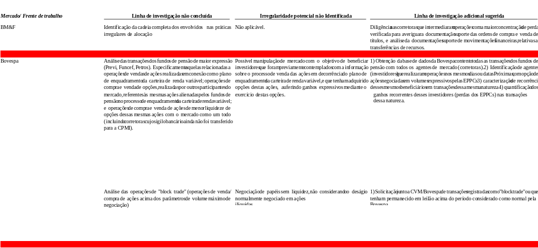

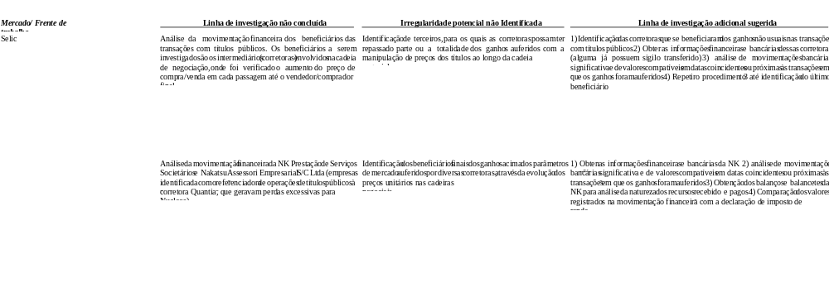

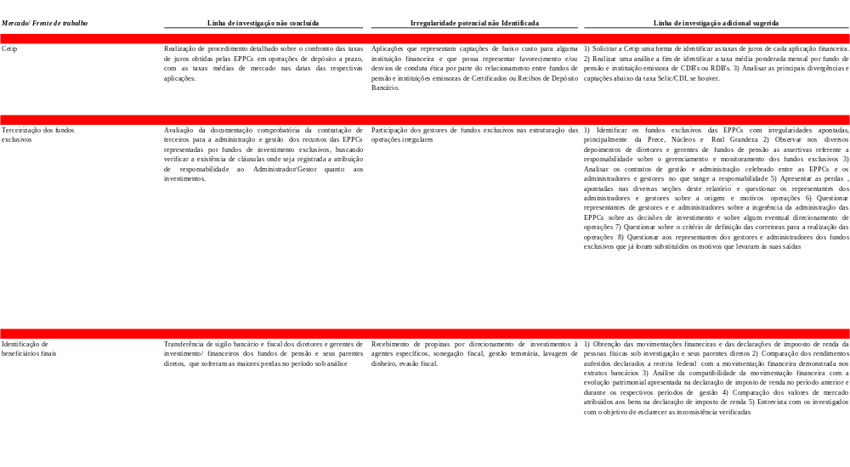

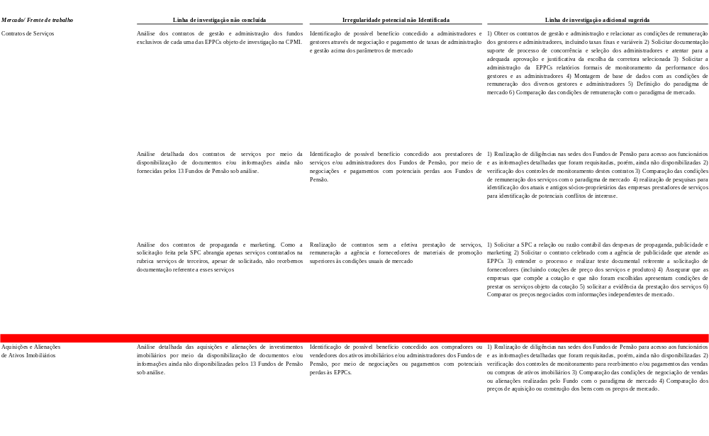

Dentre as atividades inconclusas está uma análise completa da movimentação financeira das pessoas físicas e jurídicas que tiveram sigilo transferido à CPMI.

As informações sobre a movimentação bancária, carregadas na base de dados do Prodasen, referentes às corretoras de valores, até a data de 7 de março de 2003, atingiram 198.113 registros, compreendendo as informações das contas bancárias abaixo relacionadas, agregadas por corretora investigada:

AGENDA DTVM LTDA |  |  |  |  | CLICKTRADE CCTVM S/A
Banco | Agência | Conta-Corrente | Nº de registros |  | Banco | Agência | Conta-Corrente | Nº de registros
237 | 0026 | 421807 | 219 |  | 237 | 0895 | 54960 | 179
237 | 1628 | 11302 | 2 |  | 237 | 3504 | 80280 | 25
237 | 2373 | 421740 | 8 |  | 237 | 3504 | 80421 | 9
237 | 2373 | 421807 | 1095 |  | 244 | 0027 | 4253935 | 918
237 | 2374 | 11302 | 3 |  | 244 | 0027 | 4463581 | 48
291 | 0001 | 123991 | 26 |  | 291 | 0309 | 830269 | 79
291 | 0196 | 334660 | 82 |  | 291 | 0309 | 830601 | 2
291 | 0196 | 335672 | 3731 |  | 347 | 0726 | 5291730008 | 33
347 | 0500 | 1975230004 | 139 |  | 611 | 0001 | 85211 | 6
347 | 1675 | 197520 | 20 |  | 702 | 0001 | 121947 | 6

DILLON S/A DTVM |  |  |  |  | ELITE CORRETORA DE CÂMBIO E VALORES MOBILIÁRIOS LTDA
Banco | Agência | Conta-Corrente | Nº de registros |  | Banco | Agência | Conta-Corrente | Nº de registros
229 | 0002 | 9086 | 78 |  | 025 | 0001 | 197165 | 3
229 | 0002 | 9094 | 1710 |  | 237 | 0026 | 271604 | 554
237 | 0445 | 125480 | 589 |  | 237 | 0026 | 420571 | 266
237 | 0445 | 126635 | 36 |  | 237 | 0026 | 420572 | 8
237 | 0445 | 142926 | 9 |  | 237 | 1628 | 11317 | 5
237 | 0522 | 56909 | 6 |  | 237 | 2373 | 420571 | 3675
237 | 0522 | 57138 | 124 |  | 237 | 2373 | 420572 | 58
237 | 0522 | 60900 | 43 |  | 237 | 2374 | 11317 | 10
237 | 0524 | 47873 | 16 |  | 237 | 3369 | 271604 | 43
237 | 0999 | 540270 | 225 |  | 291 | 0001 | 124005 | 32
291 | 0026 | 283769 | 817 |  | 291 | 0196 | 2554 | 7854
291 | 0026 | 283777 | 2 |  | 291 | 0196 | 2555 | 124
399 | 0240 | 1605988 | 8 |  | 611 | 0001 | 901345 | 6
611 | 0001 | 242201 | 1467
611 | 0001 | 81569 | 106
637 | 0001 | 96620 | 1108
637 | 0001 | 98428 | 154
719 | 0001 | 17902 | 1676

EURO DISTRIBUIDORA DE TÍTULOS E VALORES MOBILIARIOS |  |  |  |  | FAIR CORRETORA DE CÂMBIO E VALORES S/A
Banco | Agência | Conta-Corrente | Nº de registros |  | Banco | Agência | Conta-Corrente | Nº de registros
229 | 0002 | 21540 | 4 |  | 001 | 3221 | 0000000005070 | 332
229 | 0002 | 21558 | 3371 |  | 001 | 3324 | 0000000049168 | 1
265 | 0099 | 41397 | 16 |  | 356 | 0002 | 731752788 | 38
 |  |  |  |  | 356 | 0002 | 8998238 | 1860
 |  |  |  |  | 356 | 0384 | 8704921 | 326
 |  |  |  |  | 356 | 0689 | 8704921 | 6178
 |  |  |  |  | 356 | 0689 | 9704921 | 29
 |  |  |  |  | 611 | 0001 | 59474 | 366
 |  |  |  |  | 611 | 0001 | 80961 | 2
 |  |  |  |  | 637 | 0001 | 106102 | 2

FATOR DORIA ATHERINO S/A - CORRETORA DE VALORES |  |  |  |  | GRADUAL CCTVM LTDA
Banco | Agência | Conta-Corrente | Nº de registros |  | Banco | Agência | Conta-Corrente | Nº de registros
001 | 1892 | 0000000009178 | 92 |  | 001 | 0712 | 0000000240430 | 81
001 | 3344 | 0000000716790 | 6 |  | 001 | 3344 | 0000000717003 | 11
001 | 3344 | 0003100716790 | 5 |  | 001 | 3344 | 0000000717004 | 6
 |  |  |  |  | 001 | 3344 | 0000000717008 | 9
INTRA S/A CORRETORA DE CÂMBIO |  |  |  |  | 001 | 3344 | 0000000717009 | 8
E VALORES |  |  |  |  | 001 | 3344 | 0000000717013 | 2
Banco | Agência | Conta-Corrente | Nº de |  | 001 | 3344 | 0000000717016 | 2
Banco | Agência | Conta-Corrente | registros |  | 001 | 3344 | 0000000717040 | 2
001 | 3344 | 0000000005146 | 8 |  | 001 | 3344 | 0000000717068 | 4
001 | 3344 | 0000000005214 | 2 |  | 001 | 3344 | 0000000717073 | 2
001 | 3344 | 0000000717125 | 4 |  | 001 | 3344 | 0000000717078 | 2
001 | 3344 | 0000000717128 | 6 |  | 001 | 3344 | 0003100717003 | 14
001 | 3344 | 0003100005214 | 2 |  | 001 | 3344 | 0003100717004 | 6
001 | 3344 | 0003100717125 | 4 |  | 001 | 3344 | 0003100717008 | 10
 |  |  |  |  | 001 | 3344 | 0003100717009 | 8
Laeta S/A DTVM |  |  |  |  | 001 | 3344 | 0003100717013 | 2
Banco | Agência | Conta-Corrente | Nº de |  | 001 | 3344 | 0003100717016 | 2
Banco | Agência | Conta-Corrente | registros |  | 001 | 3344 | 0003100717040 | 2
001 | 3006 | 0000000005608 | 191 |  | 001 | 3344 | 0003100717068 | 4
001 | 3336 | 0000000005608 | 2018 |  | 001 | 3344 | 0003100717073 | 2
611 | 0001 | 67795 | 2111 |  | 001 | 3344 | 0003100717078 | 2
611 | 0001 | 80929 | 30 |  | 356 | 0409 | 6015897 | 6115
 |  |  |  |  | 356 | 0698 | 4750719 | 1453
 |  |  |  |  | 611 | 0001 | 242066 | 1499

NOVINVEST CORRETORA DE VALORES MOBILIÁRIOS LTDA |  |  |  |  | QUALITY CORRET CAMB TIT VAL MOBILIÁRIOS
Banco | Agência | Conta-Corrente | Nº de |  | Banco | Agência | Conta-Corrente | Nº de
Banco | Agência | Conta-Corrente | registros |  | Banco | Agência | Conta-Corrente | registros
001 | 0712 | 0000000240633 | 84 |  | 356 | 0630 | 9992950 | 8560

MASTER CORRETORA DE MERCADORIAS LTDA |  |  |  |  | PLANNER CORRETORA DE VALORES S/A
Banco | Agência | Conta-Corrente | Nº de registros |  | Banco | Agência | Conta-Corrente | Nº de registros
237 | 1322 | 43039 | 47 |  | 001 | 0022 | 0000000202100 | 9
291 | 0015 | 631374 | 844 |  | 001 | 3221 | 0000000806535 | 78
611 | 0001 | 58494 | 2717 |  | 025 | 0001 | 195537 | 22
611 | 0001 | 66306 | 81 |  | 237 | 0156 | 160070 | 40
611 | 0001 | 80252 | 1687 |  | 237 | 1628 | 10677 | 789
 |  |  |  |  | 237 | 2374 | 10677 | 6909
 |  |  |  |  | 237 | 2374 | 24018 | 284
NOMINAL D.T.V.M. LTDA |  |  |  |  | 237 | 3114 | 163107 | 9
Banco | Agência | Conta-Corrente | Nº de |  | 291 | 0001 | 120737 | 10761
Banco | Agência | Conta-Corrente | registros |  | 291 | 0001 | 936012 | 364
237 | 2373 | 421809 | 60 |  | 353 | 0008 | 30324670 | 1365
237 | 2373 | 422354 | 555 |  | 356 | 0566 | 1718847 | 178
237 | 2374 | 11334 | 2 |  | 356 | 0566 | 728767162 | 7
291 | 0196 | 335678 | 194 |  | 611 | 0001 | 242741 | 6847
291 | 0196 | 500559 | 1610 |  | 611 | 0001 | 81631 | 10
611 | 0001 | 901531 | 135

QUANTIA DTVM LTDA |  |  |  |  | RMC S/A SOCIEDADE CORRETORA
Banco | Agência | Conta-Corrente | Nº de registros |  | Banco | Agência | Conta-Corrente | Nº de registros
229 | 0001 | 3260 | 732 |  | 001 | 1893 | 0000000006160 | 24
229 | 0001 | 3278 | 2214 |  | 001 | 3344 | 0000000716160 | 32
237 | 0105 | 214926 | 23 |  | 001 | 3344 | 0000000716788 | 49
237 | 0105 | 216392 | 33 |  | 001 | 3344 | 0000000716854 | 5
291 | 0001 | 122184 | 117 |  | 001 | 3344 | 0003100716160 | 10
291 | 0001 | 937197 | 20 |  | 001 | 3344 | 0003100716788 | 49
611 | 0001 | 62661 | 50 |  | 001 | 3344 | 0003100716854 | 4
611 | 0001 | 80741 | 1

SÃO PAULO CV LTDA |  |  |  |  | SOCOPA-SOCIEDADE CORRETORA PAULISTA S/A
Banco | Agência | Conta-Corrente | Nº de registros |  | Banco | Agência | Conta-Corrente | Nº de registros
001 | 0712 | 0000000240608 | 113 |  | 001 | 3344 | 0000000005096 | 589
001 | 1893 | 0000000006383 | 37 |  | 001 | 3344 | 0000000716703 | 2
001 | 1893 | 0000000006429 | 21 |  | 001 | 3344 | 0003100005096 | 294
001 | 1893 | 0000000006430 | 17 |  | 025 | 0001 | 96156 | 963
001 | 3344 | 0000000716383 | 10 |  | 074 | 0001 | 12922004 | 56
001 | 3344 | 0000000716429 | 22 |  | 237 | 0099 | 61727 | 2
001 | 3344 | 0000000716430 | 13 |  | 237 | 3003 | 120018 | 4
356 | 0394 | 1716273 | 490 |  | 237 | 3395 | 120018 | 89
356 | 0409 | 1716273 | 2792 |  | 237 | 3395 | 61727 | 26
611 | 0001 | 240501 | 1143 |  | 356 | 0689 | 4703206 | 69
611 | 0001 | 81143 | 15 |  | 611 | 0001 | 585 | 63216
 |  |  |  |  | 611 | 0001 | 593 | 1086
 |  |  |  |  | 611 | 0001 | 62092 | 833
 |  |  |  |  | 611 | 0001 | 80007 | 10114
 |  |  |  |  | 611 | 0001 | 800581 | 3
 |  |  |  |  | 611 | 0001 | 85009 | 8559
 |  |  |  |  | 611 | 0001 | 900586 | 28

WALPIRES S/A CORRETORA DE CÂMBIO TÍTULOS E VALORES MOBILIÁRIOS
Banco | Agência | Conta-Corrente | Nº de registros
096 | 0001 | 1211 | 34
229 | 0001 | 10355 | 6
229 | 0001 | 10363 | 3905
237 | 0099 | 120123 | 60
237 | 0099 | 259985 | 53
237 | 1170 | 123 | 11
641 | 0036 | 100046713 | 2
641 | 0435 | 100001964 | 573
641 | 0435 | 100001972 | 2
641 | 0838 | 100000942 | 35
641 | 0838 | 100000950 | 1240
641 | 0838 | 9103767 | 2
641 | 0838 | 9103782 | 147

Cabe observar que esse conjunto de registros representa um valor menor que aquele efetivamente enviado pelos bancos à CPMI. Tal situação decorre do fato de que muitos bancos deixaram de observar os padrões técnicos estabelecidos pelo Prodasen para geração de informações eletrônicas sobre movimentação bancária, o que impossibilitou, em muitos casos, o carregamento das informações eletrônicas recebidas nos computadores do Prodasen.

Além desta restrição, em diferentes contas bancárias de várias corretoras, o quantitativo de registros apresenta-se simplesmente ínfimo (um ou dois registros) por conta bancária. Em contrapartida, as informações bancárias da Corretora Socopa atingiram 63.216 linhas de registros, o que provavelmente denota pouca consistência da base de dados carregada pelo Prodasen a partir das informações enviadas pelos bancos.

Ademais, constata-se que nas contas bancárias onde existe um volume razoável de dados para exame, há um número significativo de inconsistências, tais como:

a) Identificação de Favorecido/Depositante como NÃO INFORMADO em 113.110 registros, ou seja, aproximadamente 57% dos registros recebidos, entre os quais incluem-se transações do tipo TED, CHEQUE COMPENSADO, etc.;

b) Identificação dos Favorecidos/Depositantes pelo CPF/CNPJ, sem, contudo, identificar-se o respectivo nome, em 32.091 registros, o que prejudicou sobremaneira o processo de análise de dados.

Relativamente às pessoas investigadas pela Sub-relatoria dos fundos de pensão, os dados carregados nas bases de dados do Prodasen, correspondentes às transações ocorridas até 7 de março de 2003, atingiram 19.212 registros, compreendendo as informações das contas bancárias abaixo relacionadas, agregadas por pessoa investigada:

ALCYR DUARTE COLLAÇO FILHO |  |  |  |  | CÉZAR SASSOUN
Banco | Agência | Conta-Corrente | Nº de registros |  | Banco | Agência | Conta-Corrente | Nº de registros
347 | 0707 | 135788289 | 21 |  | 237 | 2385 | 80439 | 28
347 | 0707 | 135793053 | 11 |  | 244 | 0027 | 4288135 | 55
347 | 0707 | 135793185 | 4 |  | 291 | 0309 | 830323 | 10
 |  |  |  |  | 745 | 0001 | 4701704 | 19

CHRISTIAN DE ALMEIDA REGO |  |  |  |  | CRISTIANO COSTA BEBER
Banco | Agência | Conta-Corrente | Nº de registros |  | Banco | Agência | Conta-Corrente | Nº de registros
045 | 0001 | 8633 | 10 |  | 237 | 3019 | 53676 | 3
356 | 0153 | 732351124 | 467
356 | 0153 | 7709660 | 662

DJALMA FUNARO |  |  |  |  | FRANCISCO J R LUNARDI
Banco | Agência | Conta-Corrente | Nº de registros |  | Banco | Agência | Conta-Corrente | Nº de registros
237 | 0031 | 101757 | 21 |  | 356 | 0793 | 8707818 | 3
237 | 2519 | 10019 | 1
291 | 0013 | 104804 | 5

HAROLDO DE ALMEIDA REGO FILHO |  |  |  |  | JOSÉ CARLOS BATISTA
Banco | Agência | Conta-Corrente | Nº de registros |  | Banco | Agência | Conta-Corrente | Nº de registros
237 | 0459 | 31848 | 6 |  | 001 | 1821 | 0000000020000 | 1938
356 | 0153 | 4706719 | 1213 |  | 001 | 1821 | 0000010020000 | 54
356 | 0153 | 751396031 | 497 |  | 001 | 1821 | 0000910020000 | 2
399 | 0310 | 360879 | 144 |  | 237 | 0138 | 143606 | 19
399 | 0310 | 857617 | 18 |  | 237 | 3245 | 10447 | 24
399 | 1940 | 60800 | 17 |  | 291 | 0001 | 1922427 | 60
 |  |  |  |  | 291 | 0001 | 285842 | 222
 |  |  |  |  | 353 | 0076 | 199037 | 1
 |  |  |  |  | 353 | 0076 | 81951965 | 1
 |  |  |  |  | 356 | 0559 | 725174705 | 36
 |  |  |  |  | 356 | 0559 | 8715644 | 72
 |  |  |  |  | 399 | 0209 | 1866681 | 2

JOSÉ OSAVALDO MORALES
Banco | Agência | Conta-Corrente | Nº de registros
033 | 0248 | 0010367087 | 2
237 | 0099 | 105296 | 2
237 | 0099 | 171585 | 6
237 | 0397 | 30391 | 3
237 | 1762 | 105296 | 24
291 | 0001 | 2282258 | 9
291 | 0001 | 287743 | 26

JOSÉ ROBERTO FUNARO |  |  |  |  | LÚCIO BOLONHA FUNARO
Banco | Agência | Conta-Corrente | Nº de registros |  | Banco | Agência | Conta-Corrente | Nº de registros
001 | 0637 | 0000000050158 | 762 |  | 001 | 1821 | 0000000019000 | 631
237 | 0093 | 91530 | 97 |  | 001 | 1821 | 0003100019000 | 6
237 | 2385 | 2053 | 48 |  | 229 | 0001 | 20033865 | 6
347 | 0716 | 46542003 | 1009 |  | 229 | 0001 | 33860 | 106
347 | 0716 | 46593023 | 2 |  | 347 | 0718 | 2563642007 | 247
347 | 0716 | 46593031 | 2 |  | 347 | 0718 | 2563693035 | 18
347 | 0716 | 46593040 | 3 |  | 347 | 0718 | 2563693043 | 3
347 | 0716 | 46593058 | 7 |  | 347 | 0718 | 2563693094 | 7
347 | 0716 | 46593066 | 2 |  | 347 | 0718 | 2563693141 | 2
347 | 0716 | 46593074 | 3 |  | 347 | 0718 | 2563693159 | 5
347 | 0716 | 46593082 | 11 |  | 347 | 0718 | 2563693183 | 9
347 | 0716 | 46593104 | 2 |  | 347 | 0718 | 2563693230 | 18
347 | 0716 | 46593112 | 8 |  | 347 | 0718 | 2563693264 | 3
347 | 0716 | 46593121 | 13 |  | 356 | 0409 | 9704411 | 946
347 | 0716 | 46593139 | 4 |  | 422 | 0097 | 136056 | 1284
347 | 0716 | 46593147 | 2 |  | 453 | 0004 | 888000191 | 20
347 | 0716 | 46593155 | 17 |  | 453 | 0037 | 880010317 | 99
347 | 0716 | 46593163 | 8 |  | 453 | 0093 | 880000198 | 242
347 | 0716 | 46593171 | 7 |  | 453 | 0093 | 970000022 | 71
347 | 0716 | 46593180 | 13
347 | 0716 | 46593198 | 9
347 | 0716 | 46593201 | 6
347 | 0716 | 46593210 | 4
347 | 0716 | 46593228 | 5
347 | 0716 | 46593236 | 4
347 | 0716 | 46593244 | 3
347 | 0716 | 46593252 | 14
347 | 0716 | 46593261 | 10
347 | 0716 | 46593279 | 2
347 | 0716 | 46593287 | 2
347 | 1784 | 7004650 | 221
347 | 1784 | 799707136 | 155
356 | 0409 | 718096031 | 573

LUIZ ANTONIO FERRARI
Banco | Agência | Conta-Corrente | Nº de registros
001 | 0018 | 0000000260922 | 82
001 | 0148 | 0000000012386 | 481
001 | 2489 | 0000000070830 | 110
001 | 2489 | 0000010070830 | 143

RENATO LUCIANO GALLI |  |  |  |  | TEÓFILO GUIRAL ROCHA
Banco | Agência | Conta-Corrente | Nº de registros |  | Banco | Agência | Conta-Corrente | Nº de registros
041 | 0413 | 3501926708 | 112 |  | 347 | 0710 | 2071842006 | 884
041 | 0413 | 3901926794 | 31 |  | 347 | 0710 | 2071893018 | 15
237 | 0093 | 101127 | 29 |  | 347 | 0710 | 2071893034 | 6
237 | 3245 | 101127 | 10 |  | 347 | 0710 | 2071893042 | 4
347 | 0700 | 2802688177 | 103 |  | 347 | 0710 | 2071893051 | 6
347 | 0700 | 2802693014 | 97 |  | 347 | 0710 | 2071893069 | 7
347 | 0700 | 2802693022 | 23 |  | 347 | 0710 | 2071893077 | 8
347 | 0700 | 2802693031 | 38 |  | 347 | 0710 | 2071893085 | 4
347 | 0700 | 2802693049 | 76 |  | 347 | 0710 | 2071893093 | 6
347 | 0700 | 2802693057 | 32 |  | 347 | 0710 | 2071893107 | 9
347 | 0700 | 2802693065 | 22 |  | 347 | 0710 | 2071893115 | 4
347 | 0700 | 2802693073 | 24 |  | 347 | 0710 | 2071893123 | 2
347 | 0700 | 2802693081 | 4 |  | 347 | 0710 | 2071893131 | 2
347 | 0700 | 2802693090 | 14 |  | 347 | 0710 | 2071893158 | 4
347 | 0700 | 2802693103 | 43 |  | 347 | 0710 | 2071893204 | 5
347 | 0700 | 2802693111 | 30 |  | 347 | 0710 | 2071893212 | 4
347 | 0700 | 2802693120 | 19 |  | 347 | 0710 | 2071893221 | 4
347 | 0700 | 2802693138 | 40 |  | 347 | 0710 | 2071893239 | 2
347 | 0700 | 2802693146 | 27 |  | 347 | 0710 | 2071893247 | 6
347 | 0700 | 2802693154 | 11 |  | 347 | 0710 | 2071893255 | 2
347 | 0700 | 2802693162 | 43 |  | 347 | 0710 | 2071893263 | 9
347 | 0700 | 2802693171 | 20 |  | 347 | 0710 | 2071893271 | 2
347 | 0700 | 2802693189 | 20 |  | 347 | 0710 | 2071893280 | 4
347 | 0700 | 2802693197 | 24 |  | 347 | 1779 | 1207180 | 279
347 | 0700 | 2802693201 | 33 |  | 347 | 1779 | 795453326 | 33
347 | 0700 | 2802693219 | 38 |  | 356 | 0869 | 2711873 | 1400
347 | 0700 | 2802693227 | 23 |  | 356 | 0869 | 740697421 | 407
347 | 0700 | 2802693235 | 15
347 | 0700 | 2802693243 | 14
347 | 0700 | 2802693251 | 14
347 | 0700 | 2802693260 | 15
347 | 0700 | 2802693278 | 22
347 | 0700 | 2802693286 | 24
347 | 1770 | 1280260 | 459
347 | 1770 | 794934321 | 164
356 | 0004 | 137955814 | 1
356 | 0004 | 4874442 | 20
356 | 0004 | 725475764 | 13

ROGÉRIA COSTA BEBER |  |  |  |  | VALDIR ROSSI
Banco | Agência | Conta-Corrente | Nº de registros |  | Banco | Agência | Conta-Corrente | Nº de registros
 | 0525 | 0000000006782 | 8 |  | 479 | 0047 | 23064050 | 4
001 | 0525 | 0000010006782 | 112
001 | 2975 | 0000000015702 | 250
356 | 0380 | 4714335 | 688

Infelizmente, os mesmos problemas com relação ao carregamento da base de dados das corretoras repetiram-se em relação às informações bancárias das pessoas investigadas pela Sub-relatoria dos fundos de pensão.

Ressalve-se que tal situação não se limita aos trabalhos da citada Sub-relatoria, pois as demais também trabalharam com informações bancárias com o mesmo nível de inconsistência. Ainda assim, como iniciaram seus trabalhos há mais tempo, as outras Sub-relatorias puderam promover junto aos bancos a correção de parte das informações recebidas.

Recomendações e propostas

Bases para o aprimoramento do sistema de previdência complementar

A Sub-relatoria, a partir de todas as suas investigações, oitivas e estudo da estrutura do Sistema dos fundos de pensão, propõe algumas evoluções para o marco regulatório, bem como para o processo operacional dessas entidades.

Os elementos específicos que podem constituir esta evolução são:

a) Redução da discricionariedade dos reguladores: o instrumento da exposição de motivos das propostas de normativos;

b) Aumento do desempenho das atividades de fiscalização: acesso a informações protegidas por sigilo bancário e fiscal;

c) Redução do risco financeiro: implantação de derivativos com seguro de crédito;

d) Ampliação da eficiência operacional: implementação das plataformas eletrônicas de negociação de títulos e valores mobiliários;

e) Aumento da agilidade e da precisão do sistema de informações entre os fundos de pensão, órgãos de supervisão e demais agentes de mercado.

A seguir, passa-se ao detalhamento destes tópicos.

O instrumento da Exposição de Motivos das propostas de normativos

Um aspecto importante, que costuma ser negligenciado pelos grupos que integram o órgão regulador do Sistema, é a falta de exposição de motivos das resoluções aprovadas. A exposição de motivos é instrumento importante para tornar públicas as intenções do proponente, estreitando as margens de discricionariedade dos reguladores, reduzindo a incerteza sobre o desenvolvimento dos fundos de pensão e, portanto, robustecendo a eficácia e a eficiência do Sistema Previdenciário.

Também não se deve deixar de lado o fato de que os atos normativos devem ser devidamente avaliados à luz dos motivos invocados, exigindo-se que haja uma conexão lógica entre os motivos alegados e as finalidades propostas, sob pena de não se atender ao requisito de razoabilidade.

Especialistas com visão mais voltada aos mecanismos de organização propõem algumas medidas para manter o equilíbrio entre a autonomia dos reguladores e sua responsabilização, dentre as quais destaca-se: (i) estabelecer elevados padrões de transparência nos procedimentos regulatórios e (ii) estipular exigências rigorosas na elaboração de relatórios, inclusive um relatório anual.

A primeira padroniza a participação do Legislativo, mediante a submissão dos dirigentes do órgão fiscalizador e regulador à sabatina do Senado Federal, para terem confirmadas as suas nomeações. Além disso, a prestação de contas ao Congresso Nacional, por meio de relatório anual, bem como por manifestação intempestiva, se demandada pelo Poder Legislativo, seria também salutar, vez que é sua a competência de fiscalizar e controlar os atos do Poder Executivo, tarefa que requer amplo acesso às informações relacionadas a esses atos.

Acesso a informações protegidas por sigilo bancário e fiscal

Uma das grandes questões que a Sub-relatoria de fundos de pensão observou durante seus trabalhos foi a imensa dificuldade de troca de informações entre o Bacen, a CVM e a SPC. Estudando as possíveis causas que justificariam tal problema, chegou-se à questão do sigilo.

Desta forma, os órgãos fiscalizadores da previdência complementar necessitam da prerrogativa de também investigar diretamente as operações financeiras realizadas com os recursos dos planos de benefícios, assim como hoje ocorre em relação ao Banco Central do Brasil e à CVM no âmbito das entidades que compõem o sistema financeiro nacional. Deve-se, assim, avaliar a apresentação de projeto de lei complementar que altere dispositivos da Lei Complementar nº 105, de 10 de janeiro de 2001.

Levando em conta o sistema fechado e aberto de previdência complementar em nosso País, verifica-se que os planos de benefícios acumulam ativos garantidores da ordem de R$ 400 bilhões, abrangendo um universo de aproximadamente 14 milhões de brasileiros. Ele está em franco desenvolvimento, fazendo com que seja necessária a implementação de mecanismos cada vez mais eficientes de fiscalização.

A proposta que se apresenta poderia impedir, por um lado, que os administradores dos recursos dos planos de benefícios possam se opor à atuação dos órgãos de fiscalização da previdência complementar alegando sigilo e, por outro, que tais órgãos possam firmar convênios com o Banco Central do Brasil e a Comissão de Valores Mobiliários para realizar investigações em conjunto. Também fica garantido o necessário intercâmbio entre os respectivos órgãos fiscalizadores.

É de se ressaltar que todos os demais dispositivos da Lei Complementar nº 105/01 ficariam mantidos na íntegra, dentre os quais o dever da manutenção do necessário sigilo pelos agentes públicos que tenham acesso aos dados, como já ocorre hoje, sob pena de responsabilização civil e criminal. Trata-se da garantia de que o direito fundamental à preservação da intimidade não seja ferido.

Dotar os órgãos federais responsáveis pela fiscalização e regulação da previdência complementar de tais prerrogativas é implementar fator de maior segurança para todo o sistema, que terá a seu dispor mecanismos mais ágeis e eficazes de atuação.

Utilização de derivativos de crédito para fundos de pensão

Derivativos de crédito são contratos financeiros que fornecem um seguro contra perdas relativas às operações de crédito. Esses contratos possibilitam aos investidores novas técnicas de gerenciamento do risco.

Os derivativos de crédito funcionam como um seguro contra movimentos adversos da qualidade de crédito. Os derivativos de crédito podem diversificar a carteira, compondo uma relação de retorno esperado e de risco mais apropriada. As perdas inesperadas poderão ser o objeto da utilização do derivativo de crédito, as que provêm da inadimplência coletiva, que pode ser creditada ao excesso de concentração e alta correlação entre os empréstimos da carteira. No caso dos fundos de pensão, basta observar os prejuízos causados pela quebra do Banco Santos.

Pode-se escolher uma grande variedade de coberturas, dependendo da tolerância ao risco e do preço. Um derivativo de crédito pode ser feito sob medida, para cobrir uma parte do valor referencial, uma fração do período de exposição, ou uma taxa de recuperação variando de 0 a 100% no evento da inadimplência.

Atualmente, os fundos de pensão apenas funcionam como compradores de risco, pois a eles somente é facultado investir em produtos financeiros que lhes transferem risco, tais como os fundos de investimento em direitos creditórios (FIDCs).

Desse modo, a Sub-relatoria dos fundos de pensão sugere e recomenda ao Conselho Monetário Nacional que estude mudanças de orientação normativa que viabilizem o uso de derivativos de crédito para as entidades de previdência, objetivando mitigar o risco de inadimplemento dos títulos privados de sua carteira. Essa medida deve ser acompanhada pela regulamentação da utilização de acordos de compensação bilateral de riscos pelos fundos de pensão, colocando-os em condição equivalente às instituições financeiras, que foram contempladas com a Resolução CMN nº 3.263, de 24 de fevereiro de 2005.

Introdução das plataformas eletrônicas de negociação

Grande parte dos recursos garantidores dos planos de benefícios administrados pelos fundos de pensão é aplicada em ativos financeiros do segmento de renda fixa. Tal segmento representa 65% do total dos recursos, estando distribuído entre títulos públicos (LFT, LTN, NTN-B e NTN-C) e títulos privados (CDB/RDB, Debêntures, CRI-Certificado de Recebíveis Imobiliários e FIDC-Fundo de Investimento em Direitos Creditórios), como demonstra a tabela a seguir:

Investimentos dos fundos de pensão: ativos de aplicação em renda fixa
(posição de 31/mar/2005)

Especificação | Valores (R$) | %
TOTAL - Títulos Públicos | 125.123.619.479,66 | 74,749%
LFT | 42.599.848.572,49 | 34,046%
NTN-C | 37.066.331.836,68 | 29,624%
NTN-B | 22.511.255.466,53 | 17,991%
LTN | 20.548.703.964,18 | 16,423%
NBC-E | 562.338.501,03 | 0,449%
NTN-D | 263.708.290,30 | 0,211%
TODA | 78.088.097,21 | 0,062%
NTN-F | 46.768.815,65 | 0,037%
Créditos Securitizados do TN | 678.058.926,81 | 0,542%
Outros (BTN, LFT-A e LFT-B) | 696.309.568,78 | 0,556%
Títulos Públicos Federais – SUB-TOTAL | 125.051.412.039,66 | -
Títulos Públicos Estaduais | 59.135.160,00 | -
Títulos Públicos Municipais | 13.072.280,00 | -
TOTAL - Títulos Privados | 42.268.685.023,34 | 25,251%
CDB/RDB | 18.993.145.298,37 | 44,934%
Debêntures | 18.211.005.684,03 | 43,084%
FIDC | 1.869.563.763,95 | 4,423%
CRI | 910.783.175,53 | 2,155%
LCI | 540.595.035,94 | 1,279%
LH | 531.054.542,29 | 1,256%
CCB | 266.914.622,64 | 0,631%
CRCMCVTM | 75.840.594,31 | 0,179%
CCI | 41.051.341,34 | 0,097%
CPR-F/CDCA/CRA/LCA | 10.650.048,99 | 0,025%
FIEX/FIDE | 470.595,62 | 0,001%
Outros | 817.610.320,33 | 1,934%
Renda Fixa: | 167.392.304.503,00 | 63,562%
Recursos Garantidores - FUNDO DE PENSÃO: | 263.350.815.417,66 | -
Fonte: SPC/MPS-1º Trim/2005 (dados preliminares).

Esse montante de títulos e valores mobiliários de renda fixa é totalmente negociado em mercado de balcão, principalmente por meio de telefones, fax e de mensageria eletrônica.

Como ficou patente pelas investigações realizadas pela Sub-relatoria, essa situação tem apresentado sérias distorções, principalmente no que tange ao processo de formação de preços dos ativos pertencentes às carteiras de investimentos dos fundos, podendo, em certas situações, limitar a liquidez e também determinar prejuízos financeiros para o conjunto dos participantes e assistidos.

O termo negociação eletrônica abrange uma ampla variedade de sistemas, alcançando desde uma simples transmissão de ordem de negócio até a mais completa execução eletrônica da operação.

Os sistemas de negociação do tipo plataforma eletrônica oferecem, em geral, disseminação eletrônica de pré-transação (disponibilidade de cotação e ofertas), execução automatizada da transação, informações pós-transação (preços, volumes e execuções) e serviço eletrônico de acompanhamento das operações, diferentemente dos mercados tradicionais. A aplicação tecnológica para automatizar etapas do processo de transação e do relacionamento entre os dealers e entre esses e seus clientes tem como efeito não simplesmente a projeção de um “telefone mais eficiente”, mas a criação de um novo tipo de transação que proporciona mais transparência, impessoalidade, redução nos custos, aumento da eficiência e melhoria no gerenciamento de risco.

Um dos pontos mais importantes da negociação eletrônica é que ela permite a integração de diferentes partes do processo de transação, iniciando com a informação pré-transação e terminando com o gerenciamento de risco, diferentemente dos mercados tradicionais em que diferentes sistemas lidam com diferentes estágios do processo, de forma que as negociações eletrônicas afetam não somente as atividades do front-office, como também do back-office.

Quanto à arquitetura de mercado das plataformas eletrônicas de negociação, a integração dos participantes é completamente multilateral, permitindo aos usuários a negociação direta, implicando que as ordens sejam executadas no melhor preço possível. Entretanto, isso não impede que transações sejam efetuadas bilateralmente, assim como não impede que os dealers participem do sistema quotizando preços, mas, sem o papel especial de fornecer liquidez aos sistemas.

No funcionamento dos sistemas eletrônicos, a maior competição, que é resultado de menores custos e aumento da transparência, pressiona as margens dos corretores e dealers, os quais respondem a esse desafio de diferentes maneiras. As corretoras e dealers procuram compensar a redução das margens com maiores volumes, o que seria facilitado pelo uso de plataformas eletrônicas. Outros procuram ampliar seus serviços e se concentrar em nichos apropriados, uma vez que além de fornecerem a precificação dos ativos e execução de transações (provisão de liquidez e rapidez) os corretores fornecem outros serviços aos seus clientes, tais como pesquisa (econômica, fundamentalista e gráfica), experiência de transação, informações sobre a situação do mercado e serviços de pagamento e compensação.

Em 2001, o Bank for International Settlements (BIS) organizou um relatório, a partir do trabalho do Committee on the Global Financial System (CGFS), acerca das possíveis implicações da utilização de sistemas eletrônicos de negociação e sua repercussão sobre o funcionamento dos mercados financeiros globais. Para a comissão (CGFS-BIS) os principais efeitos da adoção de plataformas eletrônicas de negociação na estrutura do mercado de títulos seriam:

- aumento da eficiência operacional devido à redução de erros e falhas, melhoria nas condições de gerenciamento de risco, automatização da coleta de informações pré e pós-transação e a redução dos custos (mão-de-obra e de busca pelo melhor preço);

- possibilidade de negociação direta entre usuários finais, levando ao fim da segmentação entre mercado inter-corretoras e mercado corretoras-clientes;

- melhor formação de preços devido às negociações centralizadas e à maior transparência das negociações e aumento da velocidade com que a informação de preço é transmitida do mercado inter-corretoras para o mercado corretoras-clientes;

- aumento da transparência pré-transação (disponibilidade de informações a respeito de lances e ofertas) e pós-transação (transmissão tempestiva de informações públicas a tempo nas transações passadas), capacitando os participantes do mercado a fazerem uma melhor avaliação das alternativas de investimentos;

- redução das assimetrias de informação entre os participantes do mercado;

- maior facilidade para assumir e desenrolar posições anonimamente, reduzindo o risco de liquidez dos atores;

- redução nos custos explícitos de transação (taxas de corretagem, comissões, custos de compensação e pagamento, mão-de-obra) e implícitos (diferenças entre os preços de compra e venda cotados por uma corretora ou dealer para cobrir seus custos de transação explícitos, suas margens de lucro e um prêmio pelo risco de liquidez);

- aumento inicial nos custos com tecnologia da informação e comunicação.

Na questão da transparência, os sistemas eletrônicos são mais vantajosos para os clientes a partir da facilidade de acesso aos mercados em que se deseja operar para determinados ativos financeiros, por outro lado à transparência completa das informações nem sempre conduz a uma melhoria, uma vez que certo grau de anonimato parece ter efeitos positivos no modo de funcionamento dos mercados.

Por fim, a conclusão da Comissão do BIS aponta que a adoção das plataformas eletrônicas de negociação teria o potencial de causar impacto positivo sobre a estabilidade dos mercados financeiros devido à melhora na eficiência e liquidez, no ordenamento (ordens equivalentes com preços equivalentes) e na resiliência a cenários extremados ou na recuperação mais rápida do mercado após essas situações.

Existem já em funcionamento no País quatro plataformas eletrônicas de negociação e registro de títulos e valores mobiliários de renda fixa, cujas regras e procedimentos são disciplinados pela Instrução da Comissão de Valores Mobiliários nº 387, de 28 de abril de 2003. A seguir, apresenta-se o perfil de cada uma dessas plataformas.

Cetip - CetipNet

A Cetip é uma instituição que, desde 1986, atua voltada para o desempenho integrado de funções de suporte ao mercado de balcão e seus derivativos, disponibilizando a seus participantes, sistemas para custódia, registro e divulgação de operações de ativos e derivativos de balcão.

A sua plataforma de negociação, denominada CetipNet, criada em janeiro de 2004, proporciona meios e facilidades aos participantes da câmara para cotar operações e/ou realizá-las em ambiente de participação controlada.

A Cetip oferece aos investidores institucionais do País a plataforma de negociação CetipNet para realizar diversas operações online, como a negociação de títulos de renda fixa (públicos e privados) e valores mobiliários, a cotação eletrônica e leilões de colocação primária ou de negociação no mercado secundário, com diversas características desenvolvidas para facilitar a negociação e a integração das mesas de operação com o back-office dos investidores, garantindo mais agilidade, praticidade e segurança às operações.

Por meio do módulo de cotação eletrônica da plataforma CetipNet, as instituições podem cadastrar, a qualquer momento, uma solicitação de cotação tomadora ou doadora de recursos, prática antes somente realizada por telefone, fax ou e-mail. Pelo sistema, a solicitação é dirigida às instituições previamente escolhidas ou à totalidade dos participantes cadastrados e, o resultado, divulgado para todos que fizeram propostas, garantindo ao processo mais transparência, agilidade e segurança.

O sistema eletrônico da Cetip dispõe também de um módulo para a realização de leilões eletrônicos de colocação primária e de negociação secundária de títulos de renda fixa (públicos e privados) e valores mobiliários, custodiados ou não na Cetip. Este módulo garante mais flexibilidade ao participante para definir as características do leilão em tela específica. Os leilões podem ser de taxa ou PU, com a quantidade de títulos definida em lotes ou por unidade. Também podem ser do tipo reverso, onde os compradores definem as características do ativo objeto do leilão.

O serviço de Liquidação Financeira da Cetip adota o conceito delivery versus payment (DVP) que protege os participantes contra eventuais falhas na entrega dos títulos ou no pagamento. A sua adoção assegura a finalização das operações somente se os títulos estiverem efetivamente disponíveis na posição do vendedor e os recursos relativos a seu pagamento forem disponibilizados pelo comprador.

BM&F - Sisbex-Negociação e Sisbex-Registro

A Clearing de Ativos da BM&F está em funcionamento desde maio de 2004, atuando como contraparte central garantidora das operações com títulos públicos federais realizadas no sistema eletrônico Sisbex, atendendo, assim, aos requisitos de funcionamento estabelecidos pelo Banco Central do Brasil.

Por intermédio dessa clearing, a BM&F presta serviços de registro, compensação e liquidação de operações com títulos de renda fixa, tanto de emissão pública quanto de emissão de instituição financeira.

A câmara de ativos está associada ao Sisbex, uma das plataformas eletrônicas de negociação e registro adotadas pela BM&F, em que as ofertas de compra ou de venda estão permanentemente à disposição de todos os participantes, possibilitando melhor formação de preço, sendo imediata e ampla a divulgação das cotações efetivamente praticadas em mercado.

O desenho operacional da Clearing de Ativos atende à diversidade dos participantes do mercado de títulos públicos federais, desde o Tesouro Nacional, emissor dos títulos, até o cliente final de uma instituição, passando pelos intermediários ou brokers, que exercem papel de extrema relevância.

As corretoras e instituições financeiras, denominadas Participantes de Negociação de Ativos (PNA), são sócias da BM&F e habilitadas a realizar operações com títulos públicos, para carteira própria e para clientes. Os Membros de Compensação (MC) e os Participantes com Liquidação Centralizada (PLC) mantêm relacionamento direto com a Clearing de Ativos. Os MC responsabilizam-se pela boa liquidação e pela legitimidade de suas operações compensadas e liquidadas por intermédio da Clearing, provendo a entrega dos ativos e dos recursos financeiros necessários ao cumprimento de suas obrigações, e pela satisfação das obrigações dos PNA e de seus clientes, usuários de seus serviços de compensação e liquidação. Os PLC são fundos de investimento, seguradoras e fundos de pensão.

Com relação ao controle de preços das ordens de compra ou venda, há no Sisbex um limite dinâmico de preços, procedimento esse denominado “túnel de preços”, em que todos os preços e taxas dos negócios são confrontados com parâmetros de máximo e mínimo. Esse limite é definido com base no último preço praticado no mercado padrão, um intervalo de preços dentro do qual as ofertas são aceitas.

Portanto, ofertas cujos preços estejam fora desse intervalo são recusadas. Por estarem associados ao último preço praticado no mercado-padrão, os limites desse intervalo mudam ao longo do período de negociação, acompanhando a dinâmica do mercado. O resultado é um filtro que pode ou apontar distorções ou simplesmente rejeitar o registro dos negócios

Os limites também poderão ser alterados pela BM&F, a qualquer tempo, mediante aviso prévio. A Bolsa poderá igualmente arbitrar o preço que serve de base para o estabelecimento do limite dinâmico de preços.

BovespaFIX e SomaFIX

A Bovespa e a Companhia Brasileira de Liquidação e Custódia (CBLC), acompanhando a tendência mundial de crescimento do uso de sistemas eletrônicos, oferecem os ambientes integrados para a negociação, liquidação e custódia de títulos de renda fixa privada, BovespaFix e SomaFix, respectivamente, no mercado de bolsa de valores e de balcão organizado de renda fixa.

Os negócios e/ou registro de negócios com títulos de renda fixa no BovespaFix e SomaFix são realizados por meio de um sistema eletrônico que oferece uma série de facilidades apropriadas para esse mercado. O sistema proporciona total transparência, uma vez que as ofertas são disseminadas para todo o mercado e os preços de fechamento são divulgados em tempo real. Isso permite uma melhor formação de preços e possibilita a "marcação a mercado" das carteiras de títulos, o que beneficia, sobretudo os investidores institucionais e também os emissores, que podem acompanhar as condições de mercado de seus papéis.

Com o objetivo de proporcionar uma melhor formação de preços no mercado secundário de títulos de dívida corporativa, o Bovespa FIX tem regras claras e transparentes de negociação, adotando parâmetros para cada um dos títulos negociados, de acordo com suas características. Dentre os critérios de cada título estão: forma de cotação (por preço ou por taxa), parâmetros para leilão, lote-padrão, preço de fechamento e as rodas onde os títulos estão sendo negociados. Esse sistema eletrônico conta com a garantia da CBLC, que atua como central contraparte das operações realizadas.

O SOMA FIX, por sua vez, permite aos seus participantes registrarem eletronicamente os negócios fechados em mercado de balcão. O registro de negócios é particularmente importante na transferência de ativos de fundos geridos por um mesmo administrador de recursos e está sujeito a regras específicas.

Aspectos positivos e negativos

Diante do exposto, algumas recomendações poderiam ser discutidas pelos órgãos de regulação e supervisão do mercado financeiro nacional, com vistas a viabilizar a utilização dos sistemas eletrônicos de negociação e registro pelos fundos de pensão, bem como por outros investidores institucionais.

A exigência legal de utilização compulsória das plataformas eletrônicas para negociação dos títulos e valores mobiliários de renda fixa ainda não é um ponto pacífico, não obstante as vantagens imediatas apresentadas no quadro a seguir:

Adoção compulsória das plataformas eletrônicas pelos fundos de pensão:
aspectos positivos e negativos

Aspectos Positivos | Aspectos Negativos
1. Melhor formação de preços no mercado secundário de títulos e valores mobiliários. | 1. Elevação inicial do custo operacional (taxas e emolumentos para operar), sendo minimizado com ingresso expressivo de agentes negociadores no sistema eletrônico de negociação, permitindo uma elevação no volume dos negócios, e uma conseqüente redução dos custos.
2. Transparência (preços negociados seriam públicos a qualquer agente econômico), visibilidade, agilidade (facilidade nas negociações, sendo realizado num único ambiente de negócios) e rastreabilidade dos negócios fechados, das ofertas e das propostas recebidas. | 2. Adaptação tecnológica: RTM, RSFM, linha dedicada e sistemas proprietários das entidades fechadas de previdência complementar.
3. Negociação de melhores taxas, segundo o risco desejado para os fundos de pensão com redução dos spreads cobrados pelos bancos e corretoras. | 3. Possibilidade de criação de “cartórios” na Cetip, BM&F, BovespaFix ou SomaFix.
4. Possibilidade de organização de bancos de dados históricos das transações efetuadas, por meio de único arquivo eletrônico com máximas, mínimas, médias e desvios, permitindo estudos econométricos mais robustos e eficientes. | 4. O pequeno número de negócios poderia implicar spreads elevados para compensar o prêmio por liquidez, podendo acarretar perdas substanciais de rentabilidade para os planos de benefícios administrados pelos fundos de pensão, caso os outros participantes (IF, corretoras, distribuidoras de valores, gestores de fundos de investimento) do mercado não sejam também obrigados a transacionar apenas por meio de plataformas eletrônicas.
5. Mitigação de riscos: operacional (utilização de sistema integrado gestor, custodiante e sistema eletrônico, reduzindo a possibilidade de erro humano) e de contraparte (DVP - Entrega contra Pagamento). | 5. Possibilidade de arbitragem pelas grandes instituições financeiras, caso os outros participantes do mercado não sejam também obrigados a transacionar apenas por meio de plataformas eletrônicas.
6. Segurança para o investidor e ganho de imagem (credibilidade) para o segmento de previdência complementar fechado. | 6. Restrição da participação dos fundos de pensão nas ofertas públicas primárias do Tesouro Nacional por meio de bancos e dealers, sem custos operacionais, taxas ou spreads.
7. Desenvolvimento do mercado secundário de títulos e valores mobiliários e fomento de novos produtos (como por exemplo, o SET – Serviço de Empréstimo de Títulos). | 7. Regras de credenciamento para utilização das plataformas:  BM&F – limitação do nº e porte dos fundos de pensão participantes.  Cetip – Adesão ao código de ética da ANDIMA.
Elaboração: SPC/MPS

A Sub-relatoria dos fundos de pensão ouviu a SPC e a Abrapp, cujas equipes técnicas entendem que seria mais conveniente adotar uma estratégia gradual e segmentada para implementação desse objetivo. Desta forma, por entender que as plataformas eletrônicas contribuem para reduzir ou eliminar infrações e apropriações indevidas de recursos para fins previdenciários, a Sub-relatoria recomenda as seguintes ações:

- difusão e conhecimento dos sistemas eletrônicos de negociação e registro para os fundos de pensão e demais investidores institucionais, sendo extensivo aos gestores contratados (carta-mandato) para aplicação dos recursos financeiros;

- adoção de regra prudencial, disposta em resolução do Conselho Monetário Nacional, que recomende a utilização das plataformas eletrônicas para negociação dos títulos e valores mobiliários de renda fixa pelas entidades fechadas de previdência complementar;

- obrigatoriedade de negociação eletrônica somente para títulos públicos federais e extensão gradual dessa regra aos demais mercados, de preferência estabelecendo, por determinação normativa, um cronograma de adaptação do mercado;

- introdução da recomendação do uso de plataforma eletrônicas que contenham mecanismo de supervisão dinâmica de preços, ou seja, que todos os preços e taxas de negócios sejam confrontados com parâmetros máximos e mínimo(túnel de preços);

- as plataformas eletrônicas de negociação devem estar sob a supervisão direta de órgão(s) regulador(es) da administração pública, para zelar pela observância dos requisitos adequados estabelecidos para os ambientes de negociação.

Aumento da agilidade e da precisão do sistema de informações

A previdência complementar brasileira tem passado por profundas alterações nos últimos quatro anos. O novo marco regulatório introduzido neste período permitiu mudanças na atuação e nos processos dos fundos de pensão. Especificamente em relação às informações a serem prestadas à SPC e aos participantes dos diversos planos, resultou um nível de detalhamento e complexidade bem maior que o que vinha sendo praticado até então.

Também em países como Austrália, Argentina, Chile, Estado Unidos, Irlanda e México foram introduzidas alterações na legislação e, principalmente, nos procedimentos de supervisão e fiscalização, com base em estudos técnicos e discussões com agentes de mercado. Desses estudos, decorreu melhoria na qualidade geral dos resultados, sem que os diversos mercados envolvidos ou os instrumentos financeiros disponíveis fossem afetados.

Visando às melhores práticas do mercado e com o espírito voltado não apenas para investigar, mas, sobretudo, para contribuir e agregar soluções, a Sub-relatoria buscou dialogar com entes do mercado que já tivessem larga experiência na elaboração de sistemas de processamento e consolidação de grande porte de dados. Buscou-se perceber as dificuldades práticas do setor, de maneira a defender a idéia de um sistema que atendesse plenamente à divulgação das informações exigidas.

Este sistema, inicialmente designado “Sistema de Controle de Portfólio” (SCP), centralizaria, consolidaria e produziria posições analíticas de todos os fundos de pensão em renda fixa e renda variável, além de agregar as informações dos segmentos de imóveis, financiamentos e empréstimos. Seu desenho preliminar seria o seguinte:

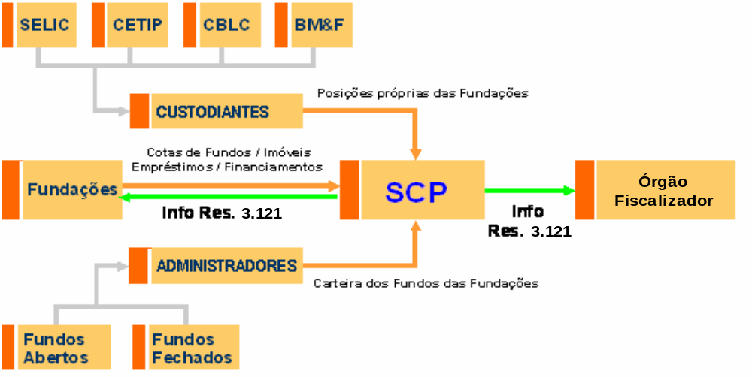
SCP - Sistema de Controle de Portfólio

Os princípios do sistema estariam firmados a partir das seguintes etapas:

- As instituições custodiantes produziriam um arquivo com a posição e o valor dos ativos e valores mobiliários que compõem a carteira própria de cada fundo de pensão, reportando as posições em seus ambientes, e o enviariam ao SCP - Sistema de Controle de Portfólio;

- As instituições administradoras de fundos de investimento, abertos e/ou exclusivos, elaborariam um arquivo com a composição da carteira e valor da cota dos fundos mantidos por um fundo de pensão junto a esta administradora, também o enviando ao SCP;

- Considerando a mesma data base, cada fundo de pensão produziria um arquivo com a quantidade de cotas aplicada por fundo de investimento, investimentos em imóveis e situação de empréstimos e financiamentos concedidos. Como alternativa ao envio de um arquivo para o SCP, estas informações poderiam ser digitadas em telas do próprio sistema;

- De posse destes dados, o SCP processaria todas as informações para segregar a posição de cada fundo de pensão por ativos e valores mobiliários, proporcionalmente às suas participações nos fundos e em sua carteira própria, produzindo a posição analítica de cada um nos segmentos de renda fixa e renda variável. Quando fosse o caso, agregaria os investimentos diretos em imóveis, empréstimos e financiamentos concedidos, produzindo um relatório que contemplaria todos os segmentos de aplicação;

- Dentro do prazo regulamentar, o SCP enviaria os relatórios de todos os fundos de pensão ao órgão fiscalizador e, simultaneamente, a cada fundo, o seu próprio relatório.

Tal sistema permitiria que o processo de geração das informações passasse a ser todo automatizado, especialmente nos segmentos de renda fixa e renda variável. Tal medida revela-se de grande relevância, dada a quantidade de fundos existentes, o surgimento de novos, a diversidade dos ativos que os compõem, além do grande número de novos ativos criados constantemente.

Além disso:

- a periodicidade do envio destas informações poderia ser dimensionada (semanalmente, diáriamente), proporcionando um acompanhamento mais ágil e efetivo;

- daria maior transparência, já que as informações originar-se-iam diretamente dos depositários dos ativos e dos administradores dos fundos de investimento;

- eliminaria a redundância de informações;

- facilitaria a implementação de filtros de informações que poderiam ainda ser customizados;

- permitiria o envio simultâneo aos fundos de pensão e ao órgão fiscalizador;

- qualquer distorção nas informações poderia ser mais rapidamente detectada e corrigida;

- reduziria o trabalho de consolidação das informações para os fundos de pensão;

- diminuiria custos adicionais diretos e indiretos por fundo de pensão, os quais, em última instância, oneram as reservas dos participantes;

- possibilitaria, com muito mais facilidade e agilidade, a padronização do formato dos relatórios finais a serem produzidos;

- com o valor de mercado dos ativos e das cotas de fundos, produziria o valor de mercado do portfólio de cada fundo de pensão, respeitando a legislação específica para cálculo de ativos e fundos de investimento aberto e exclusivo;

- qualquer alteração ou nova regra de cálculo do valor de um ativo promovida pelas autoridades monetárias seria rapidamente absorvida e calculada pelo sistema;

- promoveria uma fonte de dados para os sistemas de controle de risco dos fundos de pensão, prioridade hoje na análise de escolha de qualquer investimento;

- a fonte de dados auxiliaria outros cálculos como o da instituição da portabilidade;

- poderia evoluir em termos da abrangência dos dados e disseminação de informação. Exemplos:
- Composição dos fundos para consulta;
- Envio de informações necessárias para a CVM - Comissão de Valores Mobiliários.

Com base nesses fundamentos, passa-se à sugestão de criação de uma nova instância reguladora e fiscalizadora dos fundos de pensão.

Criação de órgão regulador e fiscalizador mais independente

A estrutura institucional voltada para a regulação e fiscalização das entidades fechadas de previdência complementar está centralizada no Ministério da Previdência Social. Neste Ministério, a regulação compete ao Conselho de Gestão da Previdência Complementar – CGPC e a fiscalização à Secretaria de Previdência Complementar - SPC.

Nada obstante, a existência dessas instituições, a Sub-relatoria, como demonstrado neste relatório, comprovou a ocorrência de substantivos desvios de recursos financeiros dos fundos de pensão.

Oportuno observar que a necessidade de controle estrito das entidades de previdência, que hoje se mostra como ponto de interesse do governo e da iniciativa privada, não é fenômeno brasileiro. Pesquisas revelam que alguns países tiveram problemas envolvendo fundos de pensão em função de imperícia, negligência ou dolo dos administradores.

Torna-se conclusivo, portanto, o parecer da Sub-relatoria de que os ilícitos se devem, em grande parte, à precariedade das formas e dos instrumentos de fiscalização. Como já foi mencionado neste relatório, “se o órgão é fraco, cresce a ascensão dos grupos de interesse sobre o sistema” e um sistema débil aceita toda sorte de suspeição.

Por decorrência, perde-se a credibilidade nos fundos de pensão. Assim, indo ao encontro dos instrumentos mais modernos que possam atender, de forma mais ampla possível, os interesses da previdência complementar, a Sub-relatoria propõe que se avance na modernização da presença do Estado, mediante o reordenamento institucional do setor, implantando-se a Agência Nacional da Previdência Complementar (ANPC) e o Conselho Nacional da Previdência Complementar (CNPC).

Os objetivos dos órgãos reguladores

Em geral, as agências regulatórias visam a maximizar os interesses nacionais, promovendo a eficiência (melhor uso possível dos recursos nacionais) e a eficácia (melhor resultado possível, frente às metas) nos segmentos sob sua responsabilidade. Mais especificamente, encarregam-se de fomentar estímulos ao desenvolvimento, mediante a dinamização de externalidades econômicas positivas e a supressão de barreiras ao crescimento.

No caso dos fundos de pensão, os dois principais objetivos são:
- modernizar a regulação: implantar a cultura de estabilidade de regras, que precisam ser adequadas à evolução das práticas financeiras, bem como induzir à geração de novos produtos que dinamizem a capacidade de capitalização dos fundos;

- aprimorar o controle: construir capacitação técnica, nas áreas de seguro e financeira, de forma a, mediante rotinas de inspeção e fiscalização, diminuir o risco da fraude.

Em paralelo, a construção e revisão do arcabouço legal devem ser conduzidas pela agência. Na hipótese de um projeto de lei originado em outras instâncias, a agência deve ser consultada.

Os fundamentos para o formato institucional

O conhecimento desenvolvido sobre as agências reguladoras, em âmbito internacional, é relevante para que se evitem os problemas, originados na constituição do órgão, que acabam por distorcer benefícios e ampliar custos para a sociedade.

Dentre as questões mais difundidas, cabe destacar:

- a teoria da captura: tese desenvolvida por George Stigler (1971), e estudada por diversos outros profissionais, segundo a qual a agência reguladora é capturada pelos interesses econômicos com que lida. Exemplo desta proposição são as exigências na qualidade de produtos, que acabam por representar barreiras à entrada, no setor, de empresas menores e, portanto, impede a concorrência. Em geral, trata-se de normas sobre condições mínimas de tecnologia, capacidade e forma de atendimento, definições de taxas e preços que, ao final, beneficiam as empresas instaladas, confundindo o sucesso destas empresas com o acerto das medidas.

- a minimização de conflitos: para efeito de sobrevivência política, as agências tendem a estabelecer normas e controles que não entrem em choque com o poder político ou que, a este poder, sejam mais atraentes, desconsiderando os custos sociais decorrentes dessa escolha. Um caso típico desta linha de análise é a iniciativa de controle de preços (no caso, controle da contribuição previdenciária), que agrada aos interesses políticos de curto prazo, mas distorce os incentivos de capitalização, no longo prazo. (Roger Noll, 1976).

- o papel dominante: as agências possuem um poder discricionário, o que torna sua influência preponderante no campo legislativo. Com isso, convertem-se em um Estado dentro do Estado, suplantando o Poder Legislativo, no que se refere ao setor. (J. R. Wilson 1974).

Não se pretende esgotar as análises críticas encontradas na literatura econômica sobre os problemas das agências reguladoras. As teses indicadas estão entre as mais relevantes e trabalhadas por especialistas da área de economia do setor público.

Para o propósito deste relatório, aqueles pontos servem de subsídio para a formulação no campo legislativo. Em especial, cabe ao legislador refletir sobre a diferença entre independência e autonomia de uma agência reguladora.

A independência aproxima o órgão supervisor (a agência) daqueles vícios que afligem o seu desenvolvimento institucional, uma vez que o independente não se submete a instâncias superiores, mas meramente presta conta do realizado. O autônomo, por outro lado, tem a liberdade de atuação, mas as ações são cobradas e, eventualmente, revertidas por uma instituição superior.

A proposta para a regulação e controle dos fundos de pensão

A regulação e a fiscalização dos fundos de pensão devem ter um formato de autonomia. Para isso, seria necessária a criação de duas instituições, hierarquicamente distintas e independentes quanto ao orçamento.

O órgão de base seria a Agência Nacional da Previdência Complementar (ANPC), que cuidaria de fiscalizar as atividades dos fundos de pensão, propor minutas de normativos e executar a política setorial. Seria uma autarquia especial nos moldes das agências já criadas (Aneel, ANP, Anatel, etc.), com autonomia administrativa e financeira.

O órgão superior seria o Conselho Nacional de Previdência Complementar (CNPC), que contaria com conselheiros nomeados pelo Presidente da República, após aprovação por maioria absoluta no Senado Federal, remunerados e com um mandato fixo.

Cumpriria ao CNPC, além da aprovação das propostas de regulação feitas pela ANPC:

- regulação do regime de previdência complementar;
- definição das políticas e diretrizes do regime de previdência complementar;
- exercer o papel de órgão recursal (2ª instância);
- indicar nomes dos diretores da ANPC;
- supervisionar todas as atividades da ANPC;
- estabelecer as rotinas de controle e cobrá-las da ANPC;
- propor a destituição de diretores da ANPC;
- aprovar plano de trabalho anual da ANPC e submetê-lo ao Congresso Nacional.

Os conselheiros teriam ocupação permanente. Por esta razão, deveriam ser remunerados com salários competitivos às exigências profissionais para os cargos.

O CNPC teria uma Secretaria e dela faria parte um Conselho de Recursos da Previdência Complementar (CRPC), formado por alguns conselheiros e com a missão de julgar os recursos administrativos impetrados pela ANPC contra os dirigentes de fundos de pensão, algo como o Conselho de Recursos do Sistema Financeiro Nacional (CRSFN).

A agência teria em sua estrutura uma Diretoria cujos membros, seriam indicados pelo CNPC e não poderiam, nos 24 meses que antecedessem à sua nomeação, ter mantido vínculo empregatício ou contratual com órgãos ou empresas patrocinadoras, com fundos de pensão, ou com qualquer um dos Conselheiros do CNPC. Essas e outras limitações buscariam assegurar para os administradores da ANPC total independência do setor.

A ANPC teria, além da supervisão e fiscalização dos fundos de pensão, competências semelhantes da SPC, ou seja:

- aprovaria estatutos, regulamentos, convênios de adesão, transferência de gestão de planos e retiradas de patrocínio;
- executaria as políticas e diretrizes aprovadas para o regime de previdência complementar;
- expediria instruções e definiria procedimentos para o atendimento do órgão regulador do Sistema dos fundos de pensão;
- autorizaria operação de fusão, cisão e incorporação de entidades;
- aprovaria convênios de adesão e de transferências de patrocínios, grupos de participantes e assistidos, planos de benefícios e reservas entre fundos de pensão;
- decretaria intervenção e liquidação de fundos de pensão;

A diferença reside na maior autonomia das decisões da ANPC bem como a formalização de um papel institucional de elaborar as normas para posterior aprovação no CNPC (o que, na prática, já acontece hoje na relação entre a SPC e o CGPC).

Outros princípios relevantes para a instância regulatória

Qualificação

Nas agências reguladoras, no Banco Central e na CVM, as diretorias colegiadas têm atribuições executivas e regulatórias e todos os seus integrantes devem possuir formação superior e elevado conceito no campo de sua especialidade.

Assim, nada mais natural que, na indicação dos membros da diretoria, sejam observados requisitos pré-determinados, com o intuito de preservar a profissionalização e a capacidade técnica dos integrantes deste colegiado.

No caso dos fundos de pensão, a proposta estabelece dois órgãos responsáveis, a ANPC, pela fiscalização, e o Conselho Nacional de Previdência Complementar (CNPC), pela regulamentação. Desse modo, com o intuito de manter a coerência amplamente estabelecida nos demais órgãos de supervisão e regulação, requisitos de profissionalização e capacidade técnica também deveriam ser estendidos aos conselheiros.

Ouvidorias

Seria conveniente a criação de um Ouvidor que atuasse junto ao CNPC. Recomenda-se que o Ouvidor tenha acesso a todos os processos da ANPC e que conte com o apoio administrativo de que necessitar, competindo-lhe produzir, periodicamente ou quando julgar oportuno, relatórios sobre a atuação da agência. Poderiam ser atribuições do Ouvidor zelar pela qualidade dos serviços prestados pela agência e acompanhar o processo interno de apuração de denúncias e reclamações dos interessados contra a atuação dela ou contra a atuação dos entes regulados. A transparência e o controle social sobre a ANPC seriam beneficiados com a existência do Ouvidor .

Custo de delegação

A questão a ser verificada realça a importância da tensão entre delegação e responsabilização subjacente à criação de autarquias especiais ou agências independentes.

Especialistas vêm identificando um repertório de instrumentos que o Congresso Nacional pode utilizar para reduzir o custo de delegação (agency losses) e aumentar a visibilidade das questões para a base de controle dos parlamentares. Nesse sentido, destacam-se os seguintes:

a) screening, ou seja, (filtragem de agentes durante o processo de recrutamento para reduzir “seleção adversa”);

b) desenhos contratuais específicos, tais como incentivos para compensação e punição de comportamento, ou relational contracting em casos de “contratos incompletos”;

c) exigência de prestação de contas detalhada.

Com base nessas noções, entende-se que haveria como tornar crível e harmônica a nova ação regulatória e de fiscalização sobre os fundos de pensão.

Nesse sentido, é importante ressaltar que o procedimento de aprovação de dirigentes pelo Senado Federal não se dirige apenas às agências já existentes, mas a órgãos de grande relevância, tais como o Banco Central e a CVM, autarquias vinculadas ao Ministério da Fazenda. Portanto, dada a importância estratégica do segmento de fundos de pensão em várias dimensões da sociedade, seria relevante estabelecer o mesmo mecanismo para os conselheiros do CNPC.

Postura prudencial

A experiência internacional indica que a criação de processos decisórios apoiados na "regra da pessoa prudente", bem como a implementação de modificações adotadas pela supervisão no mercado internacional, podem ser aplicados ao Brasil sem necessidade de adaptação.

Nesse caso, a fim de evitar situações de desconhecimento de fatos relevantes pelos dirigentes dos fundos de pensão, bem como de tornar mais transparentes, rápidas e precisas as tomadas de decisão, a Sub-relatoria entende que as entidades e os órgãos supervisores do Estado poderiam buscar responder às seguintes perguntas, relativamente a seis áreas temáticas:

1. Atividade de terceirização:

- Qual o critério para delegar a terceiros a responsabilidade por gestão, intermediação, custódia, acompanhamento e auditoria das operações financeiras ou atuariais do fundo de pensão?
- Existe critério de observação de performance dos profissionais terceirizados?

2. Atividade de monitoração:
- Como o fundo faz o monitoramento de suas operações?
- Os relatórios que recebe das instituições prestadoras são satisfatórios para o acompanhamento da supervisão?

3. Comunicação de resultados:
- As informações decorrentes da atividade de monitoração chegam aos executivos do fundo de pensão com precisão e prazo desejáveis?
- Todos os mercados em que são negociados são abrangidos pelos relatórios?
- Todos os profissionais envolvidos estão adequadamente treinados para o desempenho de suas tarefas?

4. Análise de resultados:
- Quais os critérios objetivos empregados na análise dos investimentos?
- Quais são os parâmetros considerados aceitáveis para os critérios subjetivos?

5. Intervenção do supervisor:
- O supervisor tem acesso a todas as informações e relatórios gerenciais?

6. Correção de falhas:

- Como as falhas devem ser corrigidas?
- Quem será o responsável pela correção das falhas?
- Existem procedimentos para apuração de responsabilidades pelas falhas?
- Quais medidas serão tomadas para evitar novas falhas?

As respostas, sem dúvida alguma, contribuirão para o amadurecimento do sistema, garantindo seu pleno desenvolvimento, dentro de regras que garantam a segurança e a isenção de todas as partes.

Benefícios do sistema (subordinação da ANPC ao CNPC)

Podem ser apontados os seguintes benefícios:

- não haveria dominação da agência e o risco de que isto ocorra com o Conselho é reduzido pelo papel preponderante do Congresso;

- respeito ao duplo grau de jurisdição, ao princípio da ampla defesa e à imparcialidade, quando se opta por não concentrar atribuições normativas e fiscalizadoras apenas na agência;

- há menor espaço para desgaste político, uma vez que as formulações e as conseqüências da fiscalização passam a ser institucionalmente difusas, sem a identificação de um responsável específico.

Funções a serem exercidas pela ANPC e o CNPC

Função | Descrição | Órgão
Normativa | Expedir comandos gerais para o setor regulado, complementando a legislação existente. | ANPC / CNPC
Fiscalizadora | Buscar impedir o descumprimento de regras ou objetivos regulatórios, seja pelo monitoramento das atividades reguladas seja pela aferição das condutas dos regulados. | ANPC
De outorga | Emitir, obedecendo às políticas públicas aplicáveis ao setor, licenças, autorizações, injunções, com vistas a franquear ou interditar o exercício de uma atividade regulada a um particular. | ANPC
Sancionadora | Aplicar advertências, multas ou mesmo cassações de licenças e obrigar o particular a reparar o consumidor ou corrigir os efeitos de uma conduta lesiva a algum valor ou interesse tutelado pelo regulador. | CNPC
Conciliatória | Conciliar ou mediar interesses de operadores regulados, consumidores isolados ou em grupos ou, ainda, de agentes econômicos que se relacionam com o setor regulado, embora no âmbito da cadeia econômica. | CNPC
De recomendação | Subsidiar, orientar ou informar o poder político, recomendando medidas ou decisões a serem editadas no âmbito das políticas públicas. | CNPC

Indiciamentos

Os indiciamentos feitos a seguir decorrem de tudo o que foi até agora relatado. Cabe observar também que a lista é extensa porque a maioria dos agentes foi implicada como partícipe, a teor do que estabelece o art. 29 do Código Penal:

Art. 29. Quem, de qualquer modo, concorre para o crime incide nas penas a este cominadas, na medida da sua culpabilidade.
§ 1º Se a participação for de menor importância, a pena pode ser reduzida de um sexto a um terço.
§ 2º Se algum dos concorrentes quis participar de crime menos grave, ser-lhe-á aplicada a pena deste; essa pena será aumentada até a metade, na hipótese de ter sido previsível o resultado mais grave.

Denúncia original

A presente investigação parlamentar foi deflagrada pela gravação que registrou o então funcionário dos Correios, Sr. Maurício Marinho, recebendo propina de dois empresários e citando o Sr Roberto Jefferson, à época Deputado Federal, como co-responsável por esquema de corrupção que haveria na estatal.

Revelaram as investigações desta CPMI que o Sr. Roberto Jefferson logrou estabelecer uma rede de influência na administração dos Correios, baseada, sobretudo, na indicação política para a ocupação de cargos com vistas à captação de recursos para fins de financiamento eleitoral.

Em seu depoimento nesta CPMI, o Sr. Roberto Jefferson confessou o cometimento de crime eleitoral e contra ordem tributária ao admitir que recebera recursos para as campanhas eleitorais de seu partido e que não prestara contas à Justiça Eleitoral dos valores recebidos.

Há indícios – e, em alguns casos, provas robustas - de que o esquema, possivelmente engendrado pelo próprio Sr. Roberto Jefferson, comprometeu a boa gestão da coisa pública, resultando no cometimento de atos de improbidade administrativa, tráfico de influência, advocacia administrativa, corrupção ativa e passiva, fraude à licitação, burla ao instituto do concurso público, entre outros.

Diante dos fatos e relatos coligidos neste Relatório, decorrem os seguintes indiciamentos:

a) ROBERTO JEFFERSON MONTEIRO FRANCISCO – crime eleitoral, art. 350 do Código Eleitoral; crime contra a ordem tributária, art. 1º, I, da Lei 8.137, de 1990; corrupção passiva, art. 317 do CP.

b) MAURÍCIO MARINHO – corrupção passiva, art. 317 do CP.

Demais disso, convém requerer que o Ministério Público avalie as condutas dos personagens abaixo listados, para fins de denúncia ou continuidade das investigações:

- Antônio Osório
- Fernando Leite Godoy
- Waldemir Freire Cardoso
- Walmir Freire Cardoso
- Paulo Maurício Sales Cardoso
- Nelson de Andrade Júnior
- Luiz Carlos Scorsatto
- Roberto Garcia Salmeron
- Sócios do Escritório Barra Brito Advogados e Associados
- Fernando Augusto Alves da Silva
- Carlos de Souza Montenegro
- Paulo Onishi
- Delamare Holanda
- Abílio Antônio de Oliveira Freitas
- Luiz Lincoln Massena Costa
- Cláudio Martinez
- Omar Assis Moreira
- Jânio Cezar Luiz Porreen
- Nelson Andrade Júnior

Rede Postal Noturna

Em vista da descrição das condutas praticadas pelos diversos agentes nominados neste relatório, é possível verificar materialidade e indícios suficientes de autoria de diversos crimes, perpetrados em desfavor da Empresa Brasileira de Correios e Telégrafos e da Fazenda Pública.

O primeiro exemplo decorre do Termo de Compromisso de Subcontratação firmado pelo Sr. Antonio Augusto Conceição Morato Leite Filho, em nome da Skymaster, e pelo Sr. Luiz Otávio Gonçalves, representando a Beta. Inequivocamente, o contrato entabulado entre as partes buscou fraudar o caráter competitivo do certame licitatório, pois possibilitava a majoração dos preços constantes das propostas apresentadas pelas empresas.

Com efeito, o ajuste foi firmado em 21/07/2000, apenas quatro dias antes da realização da Concorrência nº 010/2000. Uma leitura atenta do item 5.1 desse Termo de Compromisso revela que a subcontratação não tem caráter operacional, o que seria permitido pelo edital de licitação. Cabe transcrever novamente essa cláusula:

5.1 - A subcontratação deverá ser feita de forma que a meta seja que cada empresa opere 50% (cinqüenta por cento) de cada uma das linhas adjudicadas. Se a linha exigir 2 (duas) aeronaves simultaneamente, a subcontratação deverá prever o uso de uma aeronave de cada empresa ao mesmo tempo. Se a linha exigir apenas 1 (uma) aeronave, deverá ser usado, alternadamente, a cada semana, uma aeronave de cada contratante.

Não bastasse, verificou-se que, efetivamente, na referida licitação, apenas a Skymaster e a Beta apresentaram proposta para a linha F. A apresentação de Certidão da Dívida Ativa da União falsificada para a habilitação da Beta no certame e a contratação da empresa a preço superfaturado, seguida de subcontratação da Skymaster, deixa evidenciar o simulacro de competição, quando na verdade essas empresas, em conluio, burlavam o certame.

Portanto, os dirigentes dessas empresas, que figuram como signatários do mencionado Termo de Compromisso de Subcontratação, incorreram no tipo descrito no art. 90 da Lei nº 8.666, de 1993(Lei de Licitações).

Concorreram para que os ilícitos fossem perpretrados os membros da Comissão Especial de Licitação ao acatarem certidão falsa e, conjuntamente com a equipe de apoio da Comissão de Licitação, ao calcularem preço de referência para a Linha F superorçado, superior à proposta comercial da Beta, produzindo o efeito ilusório de que os Correios teriam realizado uma contratação vantajosa.

Da mesma forma, contribuiram para o sucesso da ilicitude os Srs. Carlos Augusto de Lima Sena, Diretor de Operações, e Hassan Gebrim, Presidente dos Correios, que assinaram contrato com a Beta sem a demonstração da regularidade fiscal da empresa; e o Sr. José Garcia Mendes, Chefe do Departamento de Gestão Operacional (DEGEO), que acatou a apresentação pela empresa Certidão de Dívida Ativa da União positiva, sem efeitos de negativa, para celebração do termo contratual.

Também não observaram as formalidades definidas em lei a contratação da Beta nas Dispensas de Licitação 001/2000 e 003/2000, visto que a empresa estava inscrita na Dívida Ativa da União desde meados de 1998, não estando habilitada a contratar com a Administração Pública. A burla à lei supostamente foi autorizada pelo Manual de Licitações da estatal (Manlic), que sugere que a demonstração de regularidade fiscal com o Fundo de Garantia por Tempo de Serviço (FGTS) e com o Instituto Nacional de Seguridade Social (INSS) é suficiente para contratar com a estatal.

A Dispensa de Licitação nº 003/2000 merece atenção especial. O conjunto de depoimentos e os documentos reunidos evidenciam o recebimento de vantagem indevida pelo Sr. Carlos Augusto de Lima Sena, então Diretor de Operações dos Correios, paga pelo Sr. Roberto Kfouri em nome da Beta, para contratação da empresa a preço superfaturado, denotando a ocorrência do delito tipificado no art. 89 da Lei nº 8.666/93, além de corrupção passiva e corrupção ativa.

Nesse contexto, adquire relevo a planilha de compensação financeira entre a Beta e a Skymaster, cujas rubricas indicam o pagamento de vantagens indevidas a agentes dos Correios e da Varig. O pagamento aos Correios garantiria a manutenção dos contratos em condições extremamente vantajosas para as empresas, em detrimento da estatal. O pagamento à Varig - ou a seus dirigentes - compraria a inércia da empresa em relação à restrição imposta pelos Correios na sua participação em procedimentos licitatórios, a exemplo do Pregão 45/2001.

A trama entre a Skymaster, a Beta e os funcionários dos Correios não se resume a isso. Em 21/08/2002, o presidente desta última, Antônio Augusto Conceição Morato Leite Filho, foi contratado pela primeira para cuidar de seus interesses comerciais junto à ECT. Conforme foi comentado anteriormente, o conteúdo desse ajuste, bem assim a cláusula de remuneração do contratado, a quem caberia a metade da vantagem financeira obtida pela Skymaster, em decorrência da sua atuação. Havia, ainda, cláusula disciplinando que, em caso de mudança da estrutura decisória dos Correios, o contrato deveria ser revisto, fato que revela o poder de influência do Sr. Antônio Augusto Conceição Morato Leite Filho sobre as autoridades da estatal.

Tudo isso somado, não seria descabido inferir que não se trata verdadeiramente de contrato, mas de pagamento relativo a tráfico de influência, crime definido no art. 332, caput, do Código Penal, que teria sido praticado pelo Sr. Antônio Augusto Conceição Morato Leite Filho.

Suspeitas de tráfico de influência podem também recair sobre o Sr. Sílvio Pereira, que, em 2003, ainda na qualidade de Secretário-Geral do Partido dos Trabalhadores, foi procurado pelo sócio da Skymaster, Sr. Luiz Otávio Gonçalves, que buscava intermediário para contato com o Ministro das Comunicações no sentido de que a ECT não viesse a licitar as linhas operadas por sua empresa e, sim, prorrogasse o contrato vigente. Por si só, o intento de se obter apoio político, na pessoa do Sr. Sílvio Pereira, nos leva a questionar que ascendência teria o então dirigente partidário sobre a Administração Pública. Tais questionamentos ensejam a continuidade das investigações.

Quanto à súbita contratação da Skymaster para operar as linhas A e C, no âmbito da Dispensa de Licitação nº 002/2001, impossível imaginar um procedimento tão breve sem a participação de funcionários dos Correios. É formal e substancialmente impossível efetivar uma contratação tão complexa em apenas um dia. Pois foi esse o exíguo tempo decorrido entre a autorização da contratação por emergência, em 25/06/2001, e a assinatura do contrato com a Skymaster, em 26/06/2001, dia mesmo do início da operação das aeronaves da contratada. Entre esses dois termos, importa registrar que a ECT fez consulta de preços a várias empresas do ramo, que, obviamente, declinaram do contrato por impossibilidade material de atender a demanda de tamanha magnitude em pouco mais de 24 horas.

Percebe-se claramente o envolvimento do Chefe de Departamento de Gestão Operacional, José Garcia Mendes, do Diretor de Operações, Carlos Augusto De Lima Sena, e do Presidente Hassan Gebrim. O primeiro elaborou o relatório DEGEO-002/2001, com data retroativa, em que não havia indicação precisa dos cálculos efetuados para balizar os preços adotados como parâmetros. Os dirigentes ratificaram esse relatório suspeito e autorizaram a contratação, ainda que exíguo o prazo para cotação de preço e para início de entrada em operação, situação incompatível com a complexidade da contratação, o que caracteriza montagem de processo e simulação de concorrência. Fato semelhante também foi verificado nos autos da Dispensa de Licitação nº 003/2001, em que o Sr. José Garcia Mendes elaborou relatório fazendo alusão a fatos ainda não ocorridos, decisivos para a contratação.

A consulta de preço no processo de Dispensa de Licitação nº 002/2001 foi feita apenas para atender a exigência legal. O que transparece, na verdade, é que a contratação da Skymaster já estava decidida previamente.

Nesse episódio, ocorreu, quando menos, o delito tipificado no art. 89 da Lei nº 8.666, de 1993; todavia, não se pode olvidar a possível ocorrência de crimes envolvendo funcionários da Empresa Pública, tais como corrupção passiva e corrupção ativa, descritos nos arts. 317 e 333 do Código Penal.

Com relação ao Pregão nº 045/2001, dele somente participaram efetivamente três empresas: Skymaster, Beta e Aeropostal, pois, como foi dito, a Total Linhas Aéreas foi desclassificada ab initio. Mais uma vez, portanto, tem-se a Skymaster e a Beta como protagonistas de procedimentos suspeitos. Desta feita, participou também a novata Aeropostal, empresa materialmente inabilitada para cumprir o objeto do contrato. Curiosamente, o sócio-gerente dessa empresa, naquela oportunidade, era um ex-executivo da Beta, Sr. Roberto Kfouri.

Como se vê, mais uma vez houve fraude no caráter competitivo, pois a suposta competição ficou resumida à Skymaster e à Beta, que a essa altura já haviam firmado novo ajuste para subcontratação dos serviços. Observa-se, novamente, o delito descrito no art. 90 da Lei nº 8.666, de 1993.

Ademais, a declaração prestada pelo Sr. Sérgio Perrenoud Vignoli, no sentido de que a Aeropostal atenderia aos requisitos de qualificação técnica constantes do edital, pode configurar o crime de falsidade ideológica, previsto no art. 299 do Código Penal.

Pode também ter sido perpetrada falsidade ideológica nos contratos firmados entre a Skymaster e as empresas Quintessential Group Ltd e Forcefield Ltd, pois, como foi sobejamente discutido neste relatório, a relação entre essas firmas permite concluir que todas pertençam aos mesmos controladores, de forma que os contratos ajustados entre elas são todos simulados.

Outras condutas típicas devem ainda ser objeto de investigação. Há fundada suspeita de que a Skymaster faz pagamentos em valores exacerbados às empresas Quintessential Group Ltd, Forcefield Ltd, Skycargas e Skytrade, sem a correspondente contra-prestação. Outrossim, os sócios da Skymaster figuram como beneficiários de elevadas quantias supostamente destinadas ao pagamento de despesas com arrendamentos e fornecedores.

Esses comportamentos podem revelar o cometimento de crimes sobre os quais dispõem: o art. 1º, II a IV, da Lei nº 4.729, de 14 de julho de 1965 (Lei de Sonegação Fiscal); o art. 22 da Lei nº 7.492, de 16 de junho de 1986(define os crimes contra o sistema financeiro nacional); os arts. 1º, I a IV, e 2º, I, da Lei nº 8.137, de 27 de dezembro de 1990 (define os crimes contra a ordem tributária, econômica e contra as relações de consumo); e art. 1º, V e § 1º, da Lei nº 9.613, de 3 de março de 1998(dispõe sobre os crimes de lavagem ou ocultação de bens, direitos e valores).

Comportamento semelhante tem a empresa Beta, que parece se valer dos préstimos de intermediadores, supostamente o papel desempenhado pelos Srs. Pedro Vieira de Souza e Léo Botelho, para conseguir vantagens indevidas junto aos órgãos de administração tributária das diversas esferas estatais.

As investigações certamente identificarão também os atos de improbidade administrativa praticados por funcionários dos Correios, conforme definidos nos arts. 9º a 11 da Lei nº 8.429, de 2 de junho de 1992 (Lei de Improbidade Administrativa), cujas sanções estão previstas no art. 12 do mencionado diploma legal.

Pelo que foi apurado até o momento, as Dispensas de Licitação nº 003/2000 e 002/2001, os Pregões nº 045/2001 e 105/2004 e as Concorrências nº 010/2000 e 006/2004 configuram atos de improbidade que causaram prejuízos ao erário (art. 10), de forma que os responsáveis pela contratação das empresas Beta e Skymaster estão incursos nas sanções prevista no art. 12, II, daquela lei.

Mais recentemente, no Pregão nº 105/2004, constataram-se ofertas de preços excessivos, havendo-se contratado a Skymaster ao preço de R$ 445.000,00 por operação diária. O preço anterior praticado pela mesma empresa, para idêntico objeto, era de R$ 276.996,99. Tamanha variação de preço gera suspeição sobre a conduta dos gestores responsáveis pela contratação, os quais tinham, de ofício, o dever de zelar pela coisa pública.

Nesse sentido, pronuncia-se o Ministro Ubiratan Aguiar, em voto acolhido pelo plenário do Tribunal de Contas da União, ao analisar representação formulada por equipe de auditores do TCU.

“Fica difícil compreender a passividade da ECT ante a situação que se apresentou: fazer uma contratação por valores muito acima dos que vinham sendo praticados no contrato anterior, para o mesmo objeto, superior inclusive ao orçamento elaborado pela própria ECT, sem tomar providências para buscar o preço justo para aquela contratação. Apesar das evidências de restrição do mercado de transporte aéreo, não se verificou a inexistência de outra empresa que pudesse assumir as linhas, nem foi demonstrada a tomada de alguma ação mais efetiva no sentido de proteger os cofres da empresa.”

Ao entendimento esposado pelo Tribunal de Contas da União nos alinhamos. A expressiva variação de preços, para objeto idêntico, em montante superior em 34% ao obtido pela metodologia de cálculo do preço adequado descrita neste relatório e 17% superior ao da estimativa dos Correios, não poderia ter sido admitida pelos dirigentes da estatal. Por conseqüência, os agentes que possibilitaram a contratação em patamares superfaturados devem ser responsabilizados, solidariamente à Skymaster. Os agentes responsáveis pela contratação foram o Sr. João Henrique de Almeida Sousa, Presidente, e o Sr. Maurício Coelho Madureira, Diretor de Operações.

Ainda, cabe lembrar que as disposições da Lei de Improbidade Administrativa são aplicáveis, no que couber, àquele que, mesmo não sendo agente público, induza ou concorra para a prática do ato de improbidade ou dele se beneficie de qualquer forma direta ou indireta.

Em resumo, pode-se individualizar os indiciamentos da seguinte forma.

INDICIAMENTOS:

- HASSAN GEBRIM – Presidente da ECT de 17/7/2000 a 07/8/2002, período em que ocorreram a Dispensa de Licitação nº 002/2001 e o Pregão 045/2001 - prática da conduta tipificada no art. 89 da Lei de Licitações e ato de improbidade com prejuízo ao erário (art. 10, combinado com 12, II, da Lei de Improbidade Administrativa);
- EGYDIO BIANCHI – Presidente da ECT de 22/2/1999 a 17/7/2000, período em que ocorreu a Dispensa de Licitação nº 003/2000 - prática da conduta tipificada no art. 89 da Lei de Licitações e ato de improbidade com prejuízo ao erário (art. 10, combinado com 12, II, da Lei de Improbidade Administrativa);
- JOÃO HENRIQUE DE ALMEIDA E SOUSA – Presidente da ECT de 15/3/2004 a 09/6/2005, período em que ocorreu a Concorrência 006/2004 e o Pregão nº 105/2004 - ato de improbidade com prejuízo ao erário (art. 10, combinado com 12, II, da Lei de Improbidade Administrativa);
- CARLOS AUGUSTO DE LIMA SENA – Diretor de Operações da ECT de 22/9/1997 a 24/2/2003, responsável pelas contratações objeto das Dispensas de Licitação nº 003/2000 e 003/2001, da Concorrência nº 010/2000 e do Pregão 045/2001, tendo sido Presidente da Comissão Especial de Licitação/AC da Concorrência nº 010/2000 - prática das condutas tipificadas nos arts. 89 e 90 da Lei de Licitações; ato de improbidade com prejuízo ao Erário (art. 10, combinado com 12, II, da Lei de Improbidade Administrativa); corrupção passiva (art. 317 do Código Penal;
- JOSÉ GARCIA MENDES – Chefe do Departamento de Gestão Operacional de 03/12/1999 a 30/9/2001, responsável pelos atos de contratação objeto da Dispensa de Licitação nº 003/2000 e membro da Comissão Especial de Licitação/AC da Concorrência nº 010/2000 - prática de conduta tipificada no art. 89 da Lei de Licitações; ato de improbidade com prejuízo ao Erário (art. 10, combinado com 12, II, da Lei de Improbidade Administrativa);
- JÂNIO CEZAR LUIZ POHREN – Membro da Comissão Especial de Licitação/AC da Concorrência nº 010/2000 - ato de improbidade com prejuízo ao Erário (art. 10, combinado com 12, II, da Lei de Improbidade Administrativa);
- SÔNIA MARIA GUIMARÃES CAMPOS – Membro da Comissão Especial de Licitação/AC da Concorrência nº 010/2000 - ato de improbidade com prejuízo ao Erário (art. 10, combinado com 12, II, da Lei de Improbidade Administrativa);
- MARTA MARIA COELHO – Membro da Comissão Especial de Licitação/AC da Concorrência nº 010/2000 e Pregoeira do Pregão nº 045/2001 - ato de improbidade com prejuízo ao Erário (art. 10, combinado com 12, II, da Lei de Improbidade Administrativa);
- LUIZ CARLOS SCORSATTO – integrante da equipe técnica de apoio à Comissão Especial de Licitação/AC da Concorrência nº 010/2000, apoio técnico dos Pregões 045/2001 e 105/2004 e membro da Comissão Especial de Licitação/AC da Concorrência 006/2004 – ato de improbidade com prejuízo ao Erário (art. 10, combinado com 12, II, da Lei de Improbidade Administrativa);
- PAULO EDUARDO DE LIMA – integrante da equipe técnica de apoio à Comissão Especial de Licitação/AC da Concorrência nº 010/2000 e do Pregão 045/2001 e membro da Comissão Especial de Licitação/AC da Concorrência 006/2004 - ato de improbidade com prejuízo ao Erário (art. 10, combinado com 12, II, da Lei de Improbidade Administrativa);
- JORGE EDUARDO MARTINS RODRIGUES, Chefe do Departamento Operacional de Encomendas – setor responsável pelo gerenciamento da Rede Postal Aérea Noturna, no período de 01/10/2001 a 12/03/2003, e integrante da equipe de apoio técnico do Pregão nº 045/2001- ato de improbidade com prejuízo ao Erário (art. 10, combinado com 12, II, da Lei de Improbidade Administrativa);
- MAURICIO COELHO MADUREIRA – Diretor de Operações da ECT de 24/2/2003 a 09/6/2005, responsável pela contratação do Pregão nº 105/2004 e Presidente da Comissão Especial de Licitação/AC da Concorrência nº 006/2004 - prática da conduta tipificada no art. 90 da Lei de Licitações; ato de improbidade com prejuízo ao erário (art. 10, combinado com 12, II, da Lei de Improbidade Administrativa);
- ANTÔNIO AUGUSTO CONCEIÇÃO MORATO LEITE FILHO – Presidente e sócio de fato da empresa Brazilian Express Transportes Aéreos Ltda. - prática das condutas tipificadas nos arts. 89, parágrafo único e 90 da Lei de Licitações; corrupção ativa (art. 333 do Código Penal); tráfico de influência (art. 332 do Código Penal); co-autoria em falsidade de documento público (arts. 297 e 304, combinados com o art. 29, do Código Penal); e ato de improbidade com prejuízo ao erário (art. 10, combinado com 12, II, da Lei de Improbidade Administrativa);
- SÉRGIO PERRENOUD VIGNOLI – sócio da Aeropostal Brasil Ltda. - fraude à licitação (art. 90 da Lei de Licitações) e falsidade ideológica (art. 299 do Código Penal);
- ROBERTO KFOURI – ex-Diretor da Brazilian Express Transportes Aéreos Ltda. e sócio da Aeropostal Brasil Ltda. - fraude à licitação (art. 90 da Lei de Licitações); corrupção ativa (art. 333 do Código Penal); co-autoria em falsidade de documento público (arts. 297 e 304, combinados com o art. 29, do Código Penal); e ato de improbidade com prejuízo ao erário (art. 10, combinado com 12, II, da Lei de Improbidade Administrativa);
- MICHEL ABUD ATIÉ – Diretor da Brazilian Express Transportes Aéreos Ltda. - fraude à licitação (art. 90 da Lei de Licitações); corrupção ativa (art. 333 do Código Penal) e ato de improbidade com prejuízo ao erário (art. 10, combinado com 12, II, da Lei de Improbidade Administrativa);
- IOANNIS AMERSSONIS – sócio da Brazilian Express Transportes Aéreos Ltda – prática das condutas tipificadas nos arts. 89, parágrafo único e 90 da Lei de Licitações; corrupção ativa (art. 333 do Código Penal; e ato de improbidade com prejuízo ao erário (art. 10, combinado com 12, II, da Lei de Improbidade Administrativa);
- LUIZ OTÁVIO GONÇALVES – sócio e diretor comercial da Skymaster Airlines Ltda, além de sócio da Skycargas Ltda – prática das condutas tipificadas nos arts. 89, parágrafo único e 90 da Lei de Licitações; corrupção ativa (art. 333 do Código Penal); arts. 1º, II a IV, da Lei nº 4.729, de 1965; 22 da Lei nº 7.492, de 1986; 1º, I a IV, e 2º, I, da Lei nº 8.137, de 1990; 1º, V e § 1º, da Lei nº 9.613, de 1998 e ato de improbidade com prejuízo ao erário (art. 10, combinado com 12, II, da Lei de Improbidade Administrativa);
- JOÃO MARCOS POZZETTI – sócio, contador e diretor administrativo-financeiro da Skymaster Airlines Ltda., além de sócio e contador da Skycargas Ltda. - prática das condutas tipificadas nos arts. 89, parágrafo único e 90 da Lei de Licitações; corrupção ativa (art. 333 do Código Penal); arts. 1º, II a IV, da Lei nº 4.729, de 1965; 22 da Lei nº 7.492, de 1986; 1º, I a IV, e 2º, I, da Lei nº 8.137, de 1990; 1º, V e § 1º, da Lei nº 9.613, de 1998 e ato de improbidade com prejuízo ao erário (art. 10, combinado com 12, II, da Lei de Improbidade Administrativa);
- HUGO CÉSAR GONÇALVES – sócio e presidente da Skymaster Airlines Ltda., além de sócio da Skycargas Ltda. - prática das condutas tipificadas nos arts. 89, parágrafo único e 90 da Lei de Licitações; corrupção ativa (art. 333 do Código Penal); arts. 1º, II a IV, da Lei nº 4.729, de 1965; 22 da Lei nº 7.492, de 1986; 1º, I a IV, e 2º, I, da Lei nº 8.137, de 1990; 1º, V e § 1º, da Lei nº 9.613, de 1998 e ato de improbidade com prejuízo ao erário (art. 10, combinado com 12, II, da Lei de Improbidade Administrativa);
- KESIA MARIA DO NASCIMENTO COSTA –representante da empresa Quintessential Group Ltd no Brasil - falsidade ideológica (arts. 299 do Código Penal);
- JOSÉ TOMAZ SIMIOLI – sócio e diretor da Skycargas Ltda. e representante da Forcefield Ltd no Brasil - arts. 1º, II a IV, da Lei nº 4.729, de 1965; 22 da Lei nº 7.492, de 1986; 1º, I a IV, e 2º, I, da Lei nº 8.137, de 1990; 1º, V e § 1º, da Lei nº 9.613, de 1998, falsidade ideológica (arts. 299 do Código Penal);
- RODRIGO OTÁVIO SAVASSI GONÇALVES –proprietário da Skytrade Intl Entreprises, Inc com sede em Miami/EUA - arts. 1º, II a IV, da Lei nº 4.729, de 1965; 22 da Lei nº 7.492, de 1986; 1º, I a IV, e 2º, I, da Lei nº 8.137, de 1990; 1º, V e § 1º, da Lei nº 9.613, de 1998,
- WELLINGTON CAVALCANTI SANTIAGO – Funcionário da área financeira da empresa Beta – falso testemunho (art. 342 do Código Penal).

Deve-se ainda requerer que o Ministério Público avalie as condutas ou continue nas investigações em relação aos seguintes agentes:

  - Jayme Louzada Bacelar – Sócio da Skycargas;
  - Heuser de Ávila Nascimento – Sócio da Skycargas;
  - Américo Proietti - Sócio da Expresso Lucat a partir de dezembro de 2002 e sócio da Skycargas;
  - Armando Sérgio Proietti – Sócio da Expresso Lucat até dezembro de 2002;
  - Maria de Lourdes Barros Proietti – Sócia da empresa Expresso Lucat;
  - Marli Pasqualeto Amerssonis – Sócia da empresa Beta;
  - Silvio Pereira – ex-Secrtário-Geral do PT;
  - Reginaldo Reges Menezes Fernandes – Funcionário da Skymaster que realizou diversos saques em espécie;
  - Éder Jouber Ribeiro Cabo Verde – Funcionário da Skymaster que realizou diversos saques em espécie;
  - Hélio José Ribeiro – Sócio da empresa Aeropostal e sócio da Promodal Transportes Aéreos – CPF: 228.613.608-44;
  - Marcus Valérius Pinto Pinheiro de Macedo – Ex-advogado da empresa Skymaster;
  - Francisco Marques Carioca – Contratado do Sr. Marcus Valérius Pinto Pinheiro de Macedo para realizar saques no caixa em cheques emitidos pela Skymaster;
  - Léo Botelho – Agente da empresa Beta para fins de parcelamento de débitos tributários;
  - Pedro Vieira de Souza - Agente da empresa Beta para fins de parcelamento de débitos tributários;
  - Marcelo Naufal – Funcionário da área financeira da empresa Beta;
  - Geraldo José Pereira - Funcionário da área financeira da empresa Beta;
  - José Vanderlei de Medeiros - Funcionário da área financeira da empresa Beta;
  - Integrantes da equipe de apoio do Pregão nº 045/2001 cujo indiciamento não foi proposto neste relatório;
  - Membros da Comissão Especial de Licitação da Concorrência nº 006/2004 cujo indiciamento não foi proposto neste relatório.

Franquias

A decisão tomada pelo Sr. Carlos Eduardo Fioravante da Costa, na Diretoria Comercial dos Correios, de autorizar o pagamento das comissões às Agências Franqueadas que passaram a realizar o Franqueamento Autorizado de Cartas de grandes clientes pelo excedente em relação à média histórica de 2002, foi injustificada. A medida, tomada ao arrepio das normas estabelecidas no manual da empresa, foi claramente danosa aos Correios e, aparentemente, teve a intenção de beneficiar as tais agências.

Em vista disso, o dirigente incorreu, certamente, em ato de improbidade administrativa, definido no art. 10 da Lei nº 8.429, de 2 de junho de 1992. Há, outrossim, possibilidade de que o agente teve a intenção mesmo de beneficiar as franqueadas, o que agrava a sua conduta, que pode ter sido feita em retribuição ao recebimento de vantagens. Em vista disso, sugere-se que a Polícia Federal aprofunde as investigações sobre este caso.

Indiciamento/Ato de Improbidade Administrativa:

a) CARLOS EDUARDO FIORAVANTE DA COSTA – então Diretor Comercial dos Correios: improbidade administrativa que causa prejuízo ao erário – art. 10 da Lei nº 8.429, de 2 de junho de 1992.

Além disso, deve-se requerer que o Ministério Público avalie a possibilidade de denúncia em desfavor dos seguintes agentes:

- CARLOS EDUARDO FIORAVANTE DA COSTA (outras condutas)
- ARMANDO FERREIRA DA CUNHA
- JOÃO LEITE NETO

Outros Contratos Dos Correios

Pela contratação da US MENDONÇA LTDA:

a) WALDEMIR FERREIRA CARDOSO (diretor regional da ECT no Pará em 1995) – corrupção passiva, art. 317 do CP; advocacia administrativa, art. 321 do CP.

Pela contratação da empresa AUTOTRAC:

a) MAURÍCIO COELHO MADUREIRA - art. 90 da Lei nº 8.666, de 1993; advocacia administrativa, art. 321 do CP;

b) PAULO ONISHI - art. 90 da Lei nº 8.666, de 1993; advocacia administrativa, art. 321 do CP;

c) DELAMARE HOLANDA - art. 90 da Lei nº 8.666, de 1993; advocacia administrativa, art. 321 do CP;

d) LUIZ CARLOS SCORSATO - art. 90 da Lei nº 8.666, de 1993; advocacia administrativa, art. 321 do CP;

e) ABÍLIO ANTÔNIO DE OLIVEIRA FREITAS - art. 90 da Lei nº 8.666, de 1993; advocacia administrativa, art. 321 do CP;

f) LUIZ LINCOLN MASSENA COSTA - art. 90 da Lei nº 8.666, de 1993; advocacia administrativa, art. 321 do CP;

g) CLÁUDIO MARTINEZ - art. 90 da Lei nº 8.666, de 1993; advocacia administrativa, art. 321 do CP.

Valerioduto

Em relação ao esquema descrito no capítulo 7, que se refere ao Valerioduto, a análise de depoimentos, dados e documentos apresentados à CPMI dos Correios permitem sugerir o indiciamento de várias pessoas envolvidas, a começar pelo Partido dos Trabalhadores. Inicialmente, conforme confessado pelo ex-secretário de Finanças e Planejamento do PT, Delúbio Soares, e pelo publicitário Marcos Valério, os principais operadores do esquema, a prestação de contas apresentada pelo PT à Justiça Eleitoral referente às eleições de 2002, não incluiu diversas receitas e despesas que a lei manda registrar. Em vista disso, aqueles que sabiam desses gastos, ao prestarem contas que não refletiam a realidade, incorreram no tipo de falsidade descrita no art. 350, caput, do Código Eleitoral.
O episódio da destruição de documentos fiscais das agências de publicidade SMP&B e DNA também constitui crime, punível na forma dos arts. 305 e 347 do Código Penal. Este último é crime contra a Administração da Justiça, pois não se deve esquecer que as comissões parlamentares de inquérito têm poderes de investigação próprios das autoridades judiciais, nos termos do art. 58, § 3º, da Constituição Federal. Tais condutas devem ser imputadas ao contador Marco Aurélio Prata, em conluio com Marcos Valério. Demais disso, não se pode olvidar do cometimento de crimes contra a ordem tributária, definidos nos arts. 1º e 2º da Lei nº 8.137, de 1990.

Os dirigentes das instituições financeiras envolvidas no esquema, Banco Rural e BMG, também praticaram conduta delituosa. Os contratos entabulados entre esses bancos e as empresas de Marcos Valério não passam de mera simulação de empréstimos, de forma que seus dirigentes incorreram no delito definido no art. 177, inciso I, do CP:

Além disso, esses dirigentes financeiros podem ter cometido os crimes descritos nos arts. 4º e 6º da Lei nº 7.492 ^{e} , de 16 de junho de 1986.

Esses recursos, que tiveram origem ilícita, decorreram, sobretudo, de crime contra a Administração Pública. Dessa forma, os idealizadores e os operadores do esquema incorreram no crime de lavagem de dinheiro, definido no art. 1º, V, da Lei nº 9.613, de 3 de março de 1998.

Se por ventura houve remessa desse dinheiro de origem ilegal para o exterior, configura-se o delito de evasão de divisas, descrito no art. 22 da Lei nº 7.492, de 1986.

Importante ressaltar que as agências de publicidade que figuram nos simulacros de empréstimo não fizeram a contabilização respectiva. Por exemplo, os dados correspondentes aos valores repassados ao PT somente foram lançados na contabilidade das empresas tardiamente, e em razão do início da investigação por parte da CPMI dos Correios.

Portanto, houve também, por parte de Marcos Valério e dos dirigentes das suas agências de publicidade, condutas que podem ser tipificadas como crimes contra a ordem tributária, definidos na Lei nº 8.137, de 27 de dezembro de 1990. Aqueles que receberam dinheiro do Sr. Marcos Valério, supostamente destinado ao pagamento de dívidas de campanha eleitoral, incorreram em crime da mesma natureza, definido no art. 2º da mencionada Lei nº 8.137, de 1990:

Sem dúvida, os idealizadores e operadores desse esquema atuaram com comunhão de desígnios para desviar os recursos públicos em benefício de partidos políticos e de pessoas que, de um ou outro modo, contribuíram para a sua implementação.

Noutro giro, a origem dos recursos que abasteceram as contas de Marcos Valério está vinculada a crimes contra a Administração Pública. Note-se que houve repasse de recursos da Visanet para as empresas de Marcos Valério, sem que houvesse qualquer prestação de serviço por parte dessas. E a Visanet foi constituída, parcialmente, por dinheiro público, haja vista a participação do Banco do Brasil S.A. nessa empresa. Tal conduta caracteriza, portanto, o crime de peculato, definido no art. 312 do Código Penal.

Essas práticas ensejam o cometimento de outros crimes contra a Administração Pública, pois impossível imaginar a subtração do Erário sem o cometimento dos crimes de corrupção passiva, condescendência criminosa, advocacia administrativa, tráfico de influência e corrupção ativa (arts. 312, 317, 320, 321, 332 e 333 do CP, respectivamente):

Especificamente quanto aos contratos firmados entre pessoas privadas e o Poder Público, inclusive empresas estatais, há indícios de materialidade do crime descrito no art. 92 da Lei nº 8.666, de 21 de junho de 1993.
Por parte dos servidores do Banco Central do Brasil, encarregados da fiscalização dos bancos Rural e BMG, o retardamento da determinação de reclassificação dos ativos referentes aos empréstimos concedidos ao Partido dos Trabalhadores e às empresas de Marcos Valério implica a consumação do crime de prevaricação, definido no art. 319 do Código Penal.
Da mesma forma, o conjunto de operações traçado no presente Relatório Parcial permite entrever, na utilização de subterfúgios destinados a fraudar os procedimentos de licitação, de forma a garantir o funcionamento do esquema, lesão ao disposto no artigo 89 da Lei nº 8.666/92.
Por fim, os agentes que de qualquer forma colaboraram para o fornecimento de recursos, destinados ao esquema estruturado pelos Srs. Delúbio Soares e Marcos Valério, cometeram atos de improbidade administrativa, definidos nos arts. 9º, 10 e 11 da Lei nº 8.429, de 2 de junho de 1992, cujas sanções estão previstas no art. 12 do mencionado diploma legal.
Conforme ficou demonstrado, o dinheiro saía do Banco do Brasil, passava pela Visanet, que o depositava nas contas da DNA, empresa do Sr. Marcos Valério. Cabe ressaltar que o responsável pelo desembolso do banco estatal era o ex-Diretor de Marketing Henrique Pizzolato.
Após receber os recursos, a DNA fazia aplicações nos bancos BMG e Rural e, imediatamente, contratava operações que, na verdade, apenas serviam para simular a concessão de empréstimos. Após “esquentar” o dinheiro proveniente do Banco do Brasil, o Sr. Marcos Valério, fazia a distribuição para os destinatários indicados pelo Sr. Delúbio Soares, que orientava o valor a ser recebido por cada beneficiário.
Dessa forma, os Srs. Henrique Pizzolato, Marcos Valério e Delúbio Soares agiram com comunhão de desígnios e incorreram no cometimento dos seguintes crimes: peculato (art. 312 do CP); falsidade ideológica (art. 299 do CP); e lavagem de dinheiro (art. 1º, V, da Lei nº 9.613, de 1998).
Pela contratação ou prorrogação do contrato da agência DNA com a Visanet, supostamente para fazer a publicidade da cota de responsabilidade do Banco do Brasil, houve desrespeito ao princípio da licitação. Com efeito, os recursos destinados à publicidade dos cartões de crédito administrados pelo Banco do Brasil somente podem ser despedidos com estrita obediência às regras de Direito Público, a que se submete a entidade estatal. Nesse caso, percebe-se que os agentes Henrique Pizzolato, Delúbio Soares e Marcos Valério contribuíram decisivamente para a violação das regras da Lei de Licitações e Contratos, e incorreram no crime descrito no seu art. 89.
Cabe destacar que o então presidente do Partido dos Trabalhadores, José Genoino, como dirigente máximo da legenda, foi um dos idealizadores do sistema operado pelo colega Delúbio Soares, estando por isso incurso em diversos tipos penais. Da mesma forma, o então Ministro da Casa Civil, José Dirceu, que desponta como o grande idealizador desse esquema de corrupção, destinado a garantir uma base de apoio ao Governo na Câmara dos Deputados.
Em relação ao citado “caixa dois”, configura mero crime fiscal quando praticado apenas para eximir-se o agente do pagamento de tributo. Ocorre que nem sempre a finalidade esta. Por vezes, a verdadeira intenção é ocultar a origem ilícita dos recursos que não foram contabilizados, podendo configurar, então, o crime de lavagem de dinheiro, definido no art. 1º da Lei nº 9.613, de 1998.
Se o “caixa dois” é praticado por instituição financeira ou pessoa jurídica ou natural àquela equiparada, nos termos do art. 1º da Lei nº 7.492, de 1986, tem-se o crime contra o Sistema Financeiro Nacional, definido no art. 11 desse diploma legal.
Noutro giro, se a intenção é puramente eleitoral, as sanções são de natureza diversa e são estabelecidas nas Leis nº 9.096, de 1995 e nº 9.504, de 1997.
A nosso sentir, os recursos que escoaram pelo Valerioduto têm origem ilícita, razão pela qual não se pode caracterizar os crimes praticados pelos operadores desse esquema como mero “caixa dois”. Trata-se de dinheiro proveniente de crimes contra a Administração Pública, de forma que o crime é, mesmo, de lavagem de dinheiro. Há, obviamente, concurso material com o crime de corrupção ativa, por parte de todos os que participaram do esquema, ou seja, não somente os idealizadores, mas aqueles que tiveram colaboração, ainda que secundária.
Diante desse quadro, e de tudo o mais que consta desse relatório, podem-se vislumbrar diversas condutas delituosas.

INDICIAMENTOS

- MARCOS VALÉRIO – falsidade ideológica, art. 299 do Código Penal; lavagem de dinheiro, art. 1º, V, da Lei nº 9.613, de 1998; tráfico de influência, art. 332 do Código Penal; corrupção ativa, art. 333 do Código Penal; supressão de documento, art. 305 do Código Penal; fraude processual, art. 347 do Código Penal; crimes contra a ordem tributária, arts. 1º e 2º da Lei nº 8.137, de 1990; peculato, art. 312 do Código Penal; atos de improbidade administrativa, arts. 9º, 10 e 11 da Lei nº 8.429, de 1992, e art. 89 da Lei 8.666, de 1993;
- DELÚBIO SOARES – falsidade ideológica, art. 299 do Código Penal; lavagem de dinheiro, art. 1º, V, da Lei nº 9.613, de 1998; corrupção ativa, art. 333 do Código Penal; crime eleitoral, art. 350 do Código Eleitoral; e art. 89 da Lei 8.666, de 1993; peculato, art. 312 do Código Penal;
- JOSÉ GENOINO – falsidade ideológica, art. 299 do Código Penal; corrupção ativa, art. 333 do Código Penal; crime eleitoral, art. 350 do Código Eleitoral;
- JOSÉ DIRCEU DE OLIVEIRA – corrupção ativa, art. 333 do Código Penal;
- ROGÉRIO LANZA TOLENTINO – falsidade ideológica, art. 299 do Código Penal; lavagem de dinheiro, art. 1º, V, da Lei nº 9.613, de 1998;
- SIMONE VASCONCELOS – lavagem de dinheiro, art. 1º, V, da Lei nº 9.613, de 1998; corrupção ativa, art. 333 do Código Penal;
- CRISTIANO PAZ – lavagem de dinheiro, art. 1º, V, da Lei nº 9.613, de 1998; corrupção ativa, art. 333 do Código Penal;
- RAMON HELLERBACK CARDOSO – lavagem de dinheiro, art. 1º, V, da Lei nº 9.613, de 1998; corrupção ativa, art. 333 do Código Penal;
- ENIVALDO QUADRADO – lavagem de dinheiro, art. 1º, V, da Lei nº 9.613, de 1998; corrupção ativa, art. 333 do Código Penal;
- MARCO AURÉLIO PRATA – supressão de documento, art. 305 do Código Penal; fraude processual, art. 347 do Código Penal; crimes contra a ordem tributária, arts. 1º e 2º da Lei nº 8.137, de 1990;
- MARCO TÚLIO PRATA (irmão do contador Marco Aurélio Prata) – supressão de documento, art. 305 do Código Penal; fraude processual, art. 347 do Código Penal; crimes contra a ordem tributária, arts. 1º e 2º da Lei nº 8.137, de 1990;
- LUIZ GUSHIKEN - tráfico de influência, art. 332 do Código Penal; corrupção ativa, art. 333 do Código Penal; art. 89 da Lei nº 8.666, de 1993;
- HENRIQUE PIZZOLATO – falsidade ideológica, art. 299 do Código Penal; lavagem de dinheiro, art. 1º, V, da Lei nº 9.613, de 1998; peculato, art. 312 do Código Penal, e art. 89 da Lei nº 8.666, de 1993;
- FERNANDO BARBOSA DE OLIVEIRA - peculato, art. 312 do Código Penal, e art. 89 da Lei nº 8.666, de 1993;
- CLÁUDIO DE CASTRO VASCONCELOS - peculato, art. 312 do Código Penal, e art. 89 da Lei nº 8.666, de 1993;
- DOUGLAS MACEDO - peculato, art. 312 do Código Penal, e art. 89 da Lei nº 8.666, de 1993;
- CÁSSIO CASSEB – condescendência criminosa, art. 320 do Código Penal.
- OTO DINIZ AMORIM – Diretor do Banco Rural que assinou os simulacros de empréstimos ao PT e a Marcos Valério – fraude na administração de sociedade por ações, art. 177 do Código Penal; falsidade ideológica, art. 299 do Código Penal; lavagem de dinheiro, art. 1º, V, da Lei nº 9.613, de 1998;
- NARA TELLYS CARVALHO SILVEIRA - Diretora do Banco Rural que assinou os simulacros de empréstimos ao PT e a Marcos Valério – fraude na administração de sociedade por ações, art. 177 do Código Penal; falsidade ideológica, art. 299 do Código Penal; lavagem de dinheiro, art. 1º, V, da Lei nº 9.613, de 1998;
- JOSÉ ROBERTO GIOVANNI FALIERI - Diretor do Banco Rural que assinou os simulacros de empréstimos ao PT e a Marcos Valério – fraude na administração de sociedade por ações, art. 177 do Código Penal; falsidade ideológica, art. 299 do Código Penal; lavagem de dinheiro, art. 1º, V, da Lei nº 9.613, de 1998;
- JOSÉ EUSTÁQUIO DE CARVALHO LOPES - Diretor do BMG que assinou os simulacros de empréstimos ao PT e a Marcos Valério – fraude na administração de sociedade por ações, art. 177 do Código Penal; falsidade ideológica, art. 299 do Código Penal; lavagem de dinheiro, art. 1º, V, da Lei nº 9.613, de 1998
- JANAINA KIEFER CARDOSO PEREIRA - Diretor do BMG que assinou os simulacros de empréstimos ao PT e a Marcos Valério – fraude na administração de sociedade por ações, art. 177 do Código Penal; falsidade ideológica, art. 299 do Código Penal; lavagem de dinheiro, art. 1º, V, da Lei nº 9.613, de 1998;
- KATIA RABELO (proprietária do Banco Rural) - fraude na administração de sociedade por ações, art. 177 do Código Penal; corrupção ativa, art. 333 do Código Penal; lavagem de dinheiro, art. 1º, V, da Lei nº 9.613, de 1998;
- RICARDO GUIMARÃES (proprietário do BMG) - fraude na administração de sociedade por ações, art. 177 do Código Penal; corrupção ativa, art. 333 do Código Penal; lavagem de dinheiro, art. 1º, V, da Lei nº 9.613, de 1998;
- funcionários do Banco Central, a serem identificados como encarregados da fiscalização dos bancos BMG e Rural, pelo retardamento da determinação de reclassificação dos ativos referentes aos empréstimos concedidos ao Partido dos Trabalhadores e às empresas de Marcos Valério – prevaricação, art. 319 do Código Penal.

Destinatários: O Mensalão

A seguir, a relação dos parlamentares que, no Relatório Parcial, foram identificados entre os beneficiários do Valerioduto. Esta relatoria não teve como avaliar a documentação que sustentou as defesas posteriores àquele encaminhamento. Assim, podem podem ter incorrido em crime eleitoral e de sonegação fiscal:

ex-DeputadoValdemar da Costa Neto
ex-Deputado Roberto Jefferson
ex-Deputado Carlos Rodrigues – PL;
Dep. José Janene - PP;
Dep. Pedro Corrêa - PP;
Dep. Pedro Henry - PP;
Dep. Sandro Mabel - PL;
Dep. João Magno - PT;
Dep. João Paulo Cunha – PT;
Dep. José Borba – PMDB;
Dep. José Mentor – PT;
Dep. Josias Gomes da Silva - PT;
Dep. Paulo Rocha – PT;
Dep. Professor Luizinho - PT;
Dep. Romeu Ferreira Queiroz - PTB;
Dep. Vadão Gomes – PP;
Dep. Roberto Brandt – PFL;
Dep. Vanderval Santos – PL.

O julgamento pela Câmara Federal do processo de cassação de mandato, por falta de decoro parlamentar, não interfere na responsabilização criminal. Ademais, é evidente que de posse dos novos dados e documentos, só disponibilizados àquele órgão, e levando em consideração, ainda, a absolvição de alguns de seus membros, certamente serão aspectos que deverão ser avaliados pelo detentor do opinio delictis, inclusive quanto a eventual corrupção passiva.

Além dos parlamentares, incorreram nos mesmos crimes as pessoas que operavam o esquema, para partidos, parlamentares ou em nome dos idealizadores dos seus idealizadores, e ainda aquelas que de qualquer forma se beneficiaram:

Jacinto Lamas;
João Cláudio Genú;
José Luiz Alves;
Eliane Alves Lopes;
Jair dos Santos;
Roberto Costa Pinho;
Alexandre Vasconcelos Castro;
Raimundo Ferreira da Silva Júnior;
Manoel Severino (PT/RJ);
Wilmar Lacerda (PT/DF);
Emerson Palmieri;
Marcelino Pies (PT/RS);
José Guimarães (PT/CE);
José Adelar Nunes (PT/SC);
Carlos Magno;
Márcio Lacerda;
ex-Deputado Anderson Adauto;
Carlos Cortegoso;
Mauro Santos;
João Ferreira dos Santos;
Armando Costa;
Anita Leocádia Pereira da Costa;
Antônio de Pádua de Souza Lamas;
Zilmar Fernandes da Silveira;
Duda Mendonça.

Empréstimos de 1998 – Minas Gerais

Com relação aos empréstimos ao PSDB de Minas Gerais, pela utilização de recursos sem os devidos registros nas prestações de contas, pode-se sugerir os seguintes indiciamentos:

- CLAÚDIO ROBERTO MOURÃO DA SILVEIRA – crime eleitoral do art. 350 do Código Eleitoral;
- EDUARDO BRANDÃO AZEREDO - crime eleitoral do art. 350 do Código Eleitoral.
- CLÉSIO SOARES ANDRADE – crime eleitoral do art. 350 do Código Eleitoral.

Relação entre a Silvio Pereira/GDK

No que tange ao episódio envolvendo o então Secretário-Geral do PT, Sr. Silvio Pereira, e a empresa GDK, do Sr. César Oliveira, que foi beneficiada em contratos com a Petrobrás, há fortes indícios de cometimento do crime de tráfico de influência. De um lado, o Sr. Silvio Pereira recebeu, como ele próprio admite, um automóvel de luxo que foi comprado pela GDK; de outro, houve indiscutível favorecimento da GDK, que foi contratada por intermédio da Petrobrás Netherlands B. V., sediada na Holanda, provavelmente para fugir ao rigor das regras licitatórias. Lembre-se, por oportuno, que o então alto dirigente petista foi responsável pela indicação de cargos estratégicos na estatal, sobre a qual exercia forte influência, e, por isso, tinha todas as condições, como efetivamente teve, de ajudar a empresa do Sr. César Oliveira, de quem receberia o luxuoso presente.

Por sua vez, sobre os dirigentes da Petrobrás e da contratada GDK, em concurso com o Sr. Silvio Pereira, pesa o crime definido no art. 90 da Lei nº 8.666, de 1993. Não se pode olvidar também do crime de bando ou formação de quadrilha, descrito no art. 288 do Código Penal.

INDICIAMENTOS

a) SILVIO PEREIRA – tráfico de influência, art. 332 do Código Penal; crime do art. 90 da Lei nº 8.666, de 1993;

b) Dirigentes da GDK que assinaram o contrato com a estatal - art. 90 da Lei nº 8.666, de 1993;

c) Dirigentes da Petrobrás que assinaram o contrato pela subsidiária Petrobrás Netherlands B. V. - art. 90 da Lei nº 8.666, de 1993.

Movimentação no Exterior (Duda Mendonça)

Os publicitários Duda Mendonça e Zilmar Fernandes da Silveira, pela remessa indevida de recursos ao exterior e pelo recebimento de dinheiro de origem duvidosa, enquadram-se nos tipos dos arts. 1º, II, da Lei nº 4.729, de 14 de julho de 1965 (sonegação fiscal); 22 da Lei nº 7.492, de 16 de junho de 1986 (crime contra o Sistema Financeiro Nacional); 1º, I a IV, e 2º, I, da Lei nº 8.137, de 27 de dezembro de 1990 (crime contra a ordem tributária), e 1º, V e § 1º, da Lei nº 9.613, de 3 de março de 1998 (lavagem de dinheiro).

A Srª Simone Reis Lobo Vasconcelos pode ter incorrido no crime de falso testemunho, por ter faltado com a verdade na condição de testemunha, por ocasião de seu depoimento nesta CPMI, em 03 de agosto de 2005.
Várias são as incoerências de suas afirmações, mas a mais evidente delas é obtida pela confrontação do seu depoimento com o do Sr. David Rodrigues Alves, realizado no dia imediato.

A “Lista de Furnas”

No que tange à chamada “lista de Furnas”, restou comprovado que se trata de uma falsificação. O Sr. NILTON MONTEIRO forjou ou se valeu da mencionada relação, com o claro intuito de caluniar políticos ligados à oposição ao Governo Federal. Aliás, esse personagem, Nilton Monteiro, é falsário contumaz, conforme se viu no item 7.7.4.2 deste Relatório. No cometimento do delito, contou com a participação de LUIZ FERNANDO CARCERONI, que incorre nas penas dos crimes cometidos pelo primeiro, por força do art. 29 do CP.

Indiciamentos:

- calúnia (art. 138 do CP), crime punido com detenção, de 6 (seis) meses a 2 (dois) anos, e multa;
- falsidade de selo ou sinal público (art. 296 do CP), pela falsificação do logotipo da empresa Furnas Centrais Elétricas, punido com reclusão, de 2 (dois) a 6 (seis) anos, e multa;
- falsidade ideológica (art. 299 do CP), pela falsidade do conteúdo da malsinada lista; punido com reclusão, de 1 (um) a 5 (cinco) anos, e multa, por se tratar de documento de caráter público.

IRB – Caso Guaratinguetá

O pagamento do valor do seguro à Companhia Fiação e Tecidos Guaratinguetá, com base em apólice emitida nove meses após a ocorrência do sinistro, configura, por parte dos agentes do IRB, o crime de peculato, descrito no art. 312 do Código Penal.

Estão nessa situação o Sr. Juan Campos Dominguez Lorenzo, CPF 347.924.227-87, Gerente de Sinistros do IRB, em concurso de agentes com o Sr. Giampaolo Bonora, CPF 011.667.518-72, Diretor Presidente da Guaratinguetá; e o Sr. Alessandro Luis, OAB-SP n.º 173.581, representando a Companhia de Seguros Aliança da Bahia.

Incorreram nesse crime, também, os dirigentes que assinaram as Autorizações de Liquidação de Sinistro em favor da companhia segurada: Carlos Murilo Goulart Barbosa Lima (CPF 228.096.867/34), Diretor Técnico, Lídio Duarte (CPF 347.647.477/15), Presidente, Manoel Moraes de Araujo (CPF 065.181.175/91), Presidente em exercício, Luiz Apolônio Neto (CPF 277.998.088/53), Diretor de Riscos e Sinistros, e Alberto de Almeida Pais (CPF 023.048.217/15), Diretor Financeiro.

INDICIAMENTOS

a) JUAN CAMPOS DOMINGUEZ LORENZO – peculato, art. 317 do Código Penal.
b) GIAMPAOLO BONORA – peculato, art. 317 do Código Penal.
c) ALESSANDRO LUIS – peculato, art. 317 do Código Penal.
d) CARLOS MURILO GOULART BARBOSA LIMA – peculato, art. 317 do Código Penal.
e) LÍDIO DUARTE – peculato, art. 317 do Código Penal.
f) MANOEL MORAES DE ARAUJO – peculato, art. 317 do Código Penal.
g) LUIZ APOLÔNIO NETO – peculato, art. 317 do Código Penal.
h) ALBERTO DE ALMEIDA PAIS – peculato, art. 317 do Código Penal.

IRB – Favorecimento de Brokers

No episódio do favorecimento das brokers ACORDIA, COOPER GUY e ALEXANDRE FORBES, Lídio Duarte e Luiz Eduardo Pereira de Lucena, Demosthenes Madureira de Pinho Filho, dirigentes do IRB, Adenauher Figuira Nunes, dirigente da Infraero, e Rodrigo Botelho Campos, dirigente de Furnas, incorreram no crime de advocacia administrativa, definido no art. 321 do Código Penal.

INDICIAMENTOS

a) LÍDIO DUARTE - advocacia administrativa, art. 321 do Código Penal.
b) LUIZ EDUARDO PEREIRA DE LUCENA - advocacia administrativa, art. 321 do Código Penal.
c) DEMOSTHENES MADUREIRA DE PINHO FILHO - advocacia administrativa, art. 321 do Código Penal.
d) ADENAUHER FIGUIRA NUNES - advocacia administrativa, art. 321 do Código Penal.
e) RODRIGO BOTELHO CAMPOS – advocacia administrativa, art. 321 do Código Penal.

Fundos de Pensão

Considerações iniciais

Analisados os fatos com base em operações financeiras e de mercado de capitais, bem como nos depoimentos prestados durante a investigação em fundos de pensão, cumpre identificar as infrações cometidas com vistas a sugerir o indiciamento ou o aprofundamento do trabalho investigatório em relação às pessoas envolvidas que, por indícios, tenham violado a ordem jurídica.

O indiciamento sugerido não afasta a apuração da responsabilidade dos patrocinadores quanto à falta de supervisão e fiscalização das entidades de previdência complementar, conforme disposto no art. 25 da Lei Complementar nº 108 c/c art. 110 do Decreto nº 4.942/2003.

Cabe lembrar que as entidades fechadas de previdência complementar configuram instituições financeiras por equiparação, nos termos do disposto no art. 29, da Lei nº 8.177/91 e no art. 1º, parágrafo único, inciso I, da Lei nº 7.492/86. Tal entendimento, ademais, encontra guarida na jurisprudência do Supremo Tribunal Federal (RHC nº 85.094/SP, Rel. Min. Gilmar Mendes, in DJU 08.04.2005).

De outra parte, assinale-se que as condutas explicitadas neste Relatório sugerem não só ilícitos de natureza penal, mas também civil e administrativa, conforme se pode depreender das seguintes considerações:

Indiciamento de dirigentes de fundos de pensão

Prece

Tomando em consideração os dados contidos no presente Relatório final referentes às operações financeiras que envolvem a Prece, são observados indícios de perdas significativas à entidade de previdência privada. Tais perdas, ao que se pôde apurar, decorreram da atuação deliberada de administradores, operadores e empresas envolvidos nas transações acima descritas, verificadas entre agosto de 2002 e agosto de 2005.
Desse modo, segue-se a identificação das pessoas envolvidas com a Prece em que, segundo apurado nessa investigação, foi possível encontrar indícios sobre a prática de ilícitos penais, civis e administrativos:

I) RENATO GUERRA MARQUES (acumulou os cargos de diretor-presidente e diretor-financeiro entre agosto de 2002 e janeiro de 2003): indícios apontam sua participação, ainda que sob a influência do Sr. Carlos Eduardo Carneiro Lemos, em decisões sobre os danosos investimentos ora detectados, sendo que a sua conduta:

a) sob o aspecto criminal, pode configurar, entre outros delitos, gestão temerária de entidade privada de previdência complementar (art. 4º, parágrafo único, da Lei nº 7.492/86 – Lei dos Crimes do Colarinho Branco;

b) sob o aspecto civil, impõe-lhe o dever de ressarcir as perdas causadas, por sua ação ou omissão, à Prece, conforme o art. 63 da Lei Complementar nº 109/2001 e o art. 22, parágrafo único, da Lei Complementar nº 108/2001;

c) sob o aspecto administrativo, pode configurar, entre outras infrações, as constantes do art. 37, XXXVII, do Decreto nº 4.206/2002, em vigor à época, bem como a da Instrução CVM nº 8/79 (inciso II, “d”), que dispõe sobre prática não eqüitativa no mercado de valores mobiliários, além do art. 20, da Lei Complementar nº 108/2001 c/c o art. 110 do Decreto nº 4.942/2003, em razão de não apresentar condições nem comprovada experiência para o cargo.

II) CARLOS EDUARDO CARNEIRO LEMOS (gerente financeiro entre agosto de 2002 e janeiro de 2003) – indícios apontam sua participação direta nas decisões sobre os danosos investimentos flagrados neste Relatório e sua estreita relação com a corretora Novinvest, beneficiada em várias operações com a Prece. Portanto, sua conduta:

a) sob o aspecto criminal, pode configurar, entre outros delitos, gestão temerária, ou até mesmo fraudulenta, de entidade privada de previdência complementar (art. 4º, parágrafo único, da Lei nº 7.492/86 – Lei dos Crimes do Colarinho Branco). Sua atuação sugere, ainda, a prática de manipulação do mercado (art. 27-C, da Lei nº 6.385/76), de uso indevido de informação privilegiada (art. 27-D, da Lei nº 6.385/76) e de induzimento à especulação (art. 174, do Código Penal). Sua participação permite, também, cogitar sobre o enquadramento no crime previsto no art. 6º, da Lei nº 7.492/86, pois contribuiu para que a Prece, na condição de investidora, fosse induzida em erro mediante a manipulação de informações sobre as operações realizadas, notadamente em relação à exorbitância dos preços praticados;

b) sob o aspecto civil, impõe-lhe o dever de ressarcir as perdas causadas, por sua ação ou omissão, à Prece, conforme o art. 63 da Lei Complementar nº 109/2001 e o art. 22, parágrafo único, da Lei Complementar nº 108/2001;

c) sob o aspecto administrativo, pode configurar, entre outras infrações, a constante do art. 37, XXXVII, do Decreto nº 4.206/2002, em vigor à época, bem como a da Instrução CVM nº 8/79 (inciso II, “d”), que dispõe sobre prática não eqüitativa no mercado de valores mobiliários.

III) MAGDA DAS CHAGAS PEREIRA (diretora financeira a partir de julho de 2003) – indícios apontam sua participação em decisões sobre os danosos investimentos flagrados neste relatório, ainda que sob a influência do Sr. Paulo Alves Martins. Ademais, não adotou providências para apurar a responsabilidade pelas perdas ocorridas na gestão financeira anterior. Portanto, sua conduta:

a) sob o aspecto criminal, pode configurar, entre outros delitos, gestão temerária, ou até mesmo fraudulenta, de entidade privada de previdência complementar (art. 4º, parágrafo único, da Lei nº 7.492/86 – na Lei dos Crimes do Colarinho Branco);

b) sob o aspecto civil, impõe-lhe o dever de ressarcir as perdas causadas, por sua ação ou omissão, à Prece, conforme o art. 63 da Lei Complementar nº 109/2001 e o art. 22, parágrafo único, da Lei Complementar nº 108/2001;

c) sob o aspecto administrativo, pode configurar, entre outras infrações, as constantes do art. 37, XVII e XXXVII, do Decreto nº 4.206/2002, em vigor até 5 de janeiro de 2004, bem como dos arts. 79 e 103 do Decreto nº 4.942/2003. Sujeita-se, ainda, à Instrução CVM nº 8/79 (inciso II, “d”), que dispõe sobre prática não eqüitativa no mercado de valores mobiliários, e ao art. 20, da Lei Complementar nº 108/2001 c/c o art. 110 do Decreto nº 4.942/2003, em razão de não apresentar condições nem comprovada experiência para o cargo.

IV) PAULO ALVES MARTINS (gerente de investimentos a partir de janeiro de 2003) – indícios apontam sua participação direta nas decisões sobre os danosos investimentos apurados neste Relatório e estreita relação com a empresa Quality, gestora dos fundos exclusivos da Prece, cujos sócios obtiveram resultados expressivos em operações claramente manipuladas. Portanto, sua conduta:

a) sob o aspecto criminal, pode configurar, entre outros delitos, gestão temerária, ou até mesmo fraudulenta, de entidade privada de previdência complementar (art. 4º, parágrafo único, da Lei nº 7.492/86 – Lei dos Crimes do Colarinho Branco). Sua atuação sugere, ainda, a prática de manipulação do mercado (art. 27-C, da Lei nº 6.385/76), de uso indevido de informação privilegiada (art. 27-D, da Lei nº 6.385/76) e de induzimento à especulação (art. 174, do Código Penal). Sua participação permite, também, cogitar sobre o enquadramento no crime previsto no art. 6º, da Lei nº 7.492/86, pois contribuiu para que a Prece, na condição de investidora, fosse induzida em erro mediante a manipulação de informações sobre as transações realizadas, notadamente em relação à exorbitância dos preços praticados e às operações em mercados futuros da BM&F onde, em 100% dos casos, os diretores da Quality levaram, em nome pessoal, vantagem sobre o fundo de pensão;

b) sob o aspecto civil, impõe-lhe o dever de ressarcir as perdas causadas, por sua ação ou omissão, à Prece, conforme o art. 63 da Lei Complementar nº 109/2001 e o art. 22, parágrafo único, da Lei Complementar nº 108/2001;

c) sob o aspecto administrativo, pode configurar, entre outras infrações, a constante do art. 37, XXXVII, do Decreto nº 4.206/2002, em vigor até 5 de janeiro de 2004, bem como a do art. 103 do Decreto nº 4.942/2003. Sujeita-se, ainda, à Instrução CVM nº 8/79 (inciso II, “d”), que dispõe sobre prática não eqüitativa no mercado de valores mobiliários.

V) MARCOS CÉSAR DE CÁSSIO LIMA (diretor da Quality) – indícios apontam sua participação direta em investimentos realizados por fundos exclusivos da Prece – geridos pela Quality – em diversas operações nos mercados futuros da BM&F em que a entidade de previdência privada sempre obteve ajustes negativos enquanto os ajustes positivos foram sempre imputados a ele, como pessoa física, e ao Sr. David Jesus Gil Fernandez, também diretor da Quality. Sua estreita relação com o Sr. Paulo Alves Martins, seu ex-funcionário na própria Quality, permite deduzir sobre a forma de realização das operações. Portanto, sua conduta:

a) sob o aspecto criminal, pode configurar, entre outros delitos, gestão temerária, ou até mesmo fraudulenta, dos fundos exclusivos da entidade privada de previdência complementar (art. 4º, parágrafo único, da Lei nº 7.492/86 – Lei dos Crimes do Colarinho Branco). Sua atuação sugere, ainda, a prática de manipulação do mercado (art. 27-C, da Lei nº 6.385/76), de uso indevido de informação privilegiada (art. 27-D, da Lei nº 6.385/76) e de induzimento à especulação (art. 174, do Código Penal). Sua participação permite, também, cogitar sobre o enquadramento no crime previsto no art. 6º, da Lei nº 7.492/86, pois contribuiu para que a Prece, na condição de investidora, fosse induzida em erro mediante a manipulação de informações sobre as operações realizadas, notadamente em relação à exorbitância dos preços praticados e às operações em mercados futuros da BM&F onde, em 100% dos casos, levou, em nome pessoal, vantagem sobre o fundo de pensão;

b) sob o aspecto civil, impõe-lhe o dever de ressarcir as perdas causadas, por sua ação ou omissão, à Prece, conforme o art. 63, parágrafo único, da Lei Complementar nº 109/2001 e o art. 22, parágrafo único, da Lei Complementar nº 108/2001;

c) sob o aspecto administrativo, pode configurar, entre outras infrações, a constante do art. 37, XXXVII, do Decreto nº 4.206/2002, em vigor até 5 de janeiro de 2004, bem como a do art. 103 do Decreto nº 4.942/2003. Sujeita-se, ainda, à Instrução CVM nº 8/79 (inciso II, “d”), que dispõe sobre prática não eqüitativa no mercado de valores mobiliários.

VI) DAVID JESUS GIL FERNANDEZ (diretor da Quality) – indícios apontam sua direta participação em investimentos realizados por fundos exclusivos da Prece – geridos pela Quality – em diversas operações nos mercados futuros da BM&F em que a entidade de previdência privada sempre obteve ajustes negativos enquanto os ajustes positivos foram sempre imputados a ele, como pessoa física, e ao Sr. Marcos César de Cássio Lima, também diretor da Quality. Sua estreita relação com o Sr. Paulo Alves Martins, seu ex-funcionário na própria Quality, permite deduzir sobre a forma de realização das operações. Portanto, sua conduta:

a) sob o aspecto criminal, pode configurar, entre outros delitos, gestão temerária, ou até mesmo fraudulenta, dos fundos exclusivos da entidade privada de previdência complementar (por equiparação legal às instituições financeiras – art. 4º, parágrafo único, da Lei nº 7.492/86 – Lei dos Crimes do Colarinho Branco). Sua atuação sugere, ainda, a prática de manipulação do mercado (art. 27-C, da Lei nº 6.385/76), de uso indevido de informação privilegiada (art. 27-D, da Lei nº 6.385/76) e de induzimento à especulação (art. 174, do Código Penal). Sua participação permite, também, cogitar sobre o enquadramento no crime previsto no art. 6º, da Lei nº 7.492/86, pois contribuiu para que a Prece, na condição de investidora, fosse induzida em erro mediante a manipulação de informações sobre as operações realizadas, notadamente em relação à exorbitância dos preços praticados e às operações em mercados futuros da BM&F onde, em 100% dos casos, levou, em nome pessoal, vantagem sobre o fundo de pensão;

b) sob o aspecto civil, impõe-lhe o dever de ressarcir as perdas causadas, por sua ação ou omissão, à Prece, conforme o art. 63, parágrafo único, da Lei Complementar nº 109/2001 e o art. 22, parágrafo único, da Lei Complementar nº 108/2001;

c) sob o aspecto administrativo, pode configurar, entre outras infrações, a constante do art. 37, XXXVII, do Decreto nº 4.206/2002, em vigor até 5 de janeiro de 2004, bem como a do art. 103 do Decreto nº 4.942/2003. Sujeita-se, ainda, à Instrução CVM nº 8/79 (inciso II, “d”), que dispõe sobre prática não eqüitativa no mercado de valores mobiliários.

Em face do exposto, cumpre, ainda, em virtude da eventual solidariedade dos demais diretores e dos membros do conselho deliberativo (art. 13, III e IV, da Lei Complementar nº 108/2001), apurar suas respectivas responsabilidades. Quanto aos membros do conselho deliberativo e às demais autoridades competentes, impõe-se, também, a apuração da responsabilidade pela escolha de diretores financeiros sem a necessária qualificação (art. 20 e art. 13, VI, da Lei Complementar nº 108/2001 c/c os arts. 92 e 110 do Decreto nº 4.942/2003).

Nucleos

Tomando em consideração os dados contidos no presente Relatório final referentes às operações financeiras que envolvem o Nucleos, são observados indícios de perdas significativas à entidade de previdência complementar. Tais perdas, ao que se pôde apurar, decorreram da atuação deliberada de administradores, operadores e empresas envolvidas nas transações acima descritas, verificadas entre julho de 2003 e agosto de 2005.

Desse modo, segue-se a identificação das pessoas envolvidas com o Nucleos em que, segundo apurado nesta investigação, é possível encontrar indícios sobre a prática de ilícitos penais, civis e administrativos:

I) PAULO ROBERTO ALMEIDA FIGUEIREDO (diretor financeiro entre julho de 2003 e abril de 2005) – indícios apontam sua participação direta nas decisões sobre os danosos investimentos flagrados neste Relatório e sua estreita relação com políticos e autoridades. Portanto, sua conduta:

a) sob o aspecto criminal, pode configurar, entre outros delitos, gestão temerária, ou até mesmo fraudulenta, de entidade privada de previdência complementar (por equiparação legal às instituições financeiras) – art. 4º, parágrafo único, da Lei nº 7.492/86 (Lei dos Crimes do Colarinho Branco). Sua atuação sugere, ainda, a prática de manipulação do mercado (art. 27-C, da Lei nº 6.385/76), de uso indevido de informação privilegiada (art. 27-D, da Lei nº 6.385/76), e de induzimento à especulação (art. 174, do Código Penal). Sua participação permite, também, cogitar sobre o enquadramento no crime previsto no art. 6º, da Lei nº 7.492/86, pois contribuiu para que o Nucleos, na condição de investidor, fosse induzido em erro mediante a manipulação de informações sobre as operações realizadas, notadamente em relação à exorbitância dos preços praticados;

b) sob o aspecto civil, impõe-lhe o dever de ressarcir as perdas causadas, por sua ação ou omissão, ao Nucleos, conforme o art. 63 da Lei Complementar nº 109/2001 e o art. 22, parágrafo único, da Lei Complementar nº 108/2001;

c) sob o aspecto administrativo, pode configurar, entre outras infrações, a constante do art. 37, XXXVII, do Decreto nº 4.206/2002, em vigor até 5 de janeiro de 2004, bem como a do art. 103 do Decreto nº 4.942/2003. Sujeita-se, ainda, à Instrução CVM nº 8/79 (inciso II, “d”), que dispõe sobre prática não eqüitativa no mercado de valores mobiliários.

II) GILDÁSIO AMADO FILHO (diretor financeiro entre agosto de 2003 e setembro de 2005) – indícios apontam sua participação, ainda que formalmente, em decisões sobre os danosos investimentos apurados neste Relatório. Portanto, sua conduta:

a) sob o aspecto criminal, pode configurar, entre outros delitos, gestão temerária, ou até mesmo fraudulenta, de entidade privada de previdência complementar (art. 4º, parágrafo único, da Lei nº 7.492/86 – Lei dos Crimes do Colarinho Branco);

b) sob o aspecto civil, impõe-lhe o dever de ressarcir as perdas causadas, por sua ação ou omissão, ao Nucleos, conforme o art. 63 da Lei Complementar nº 109/2001 e o art. 22, parágrafo único, da Lei Complementar nº 108/2001;

c) sob o aspecto administrativo, pode configurar, entre outras infrações, a constante do art. 37, XXXVII, do Decreto nº 4.206/2002, em vigor até 5 de janeiro de 2004, bem como a do art. 103 do Decreto nº 4.942/2003. Sujeita-se, ainda, à Instrução CVM nº 8/79 (inciso II, “d”), que dispõe sobre prática não eqüitativa no mercado de valores mobiliários, bem como ao art. 20, da Lei Complementar nº 108/2001 c/c o art. 110 do Decreto nº 4.942/2003, em razão de não apresentar condições nem comprovada experiência para o cargo.

III) FABIANNA CARNEIRO CARNAVAL (gerente financeira entre agosto de 2003 e agosto de 2005) – indícios apontam sua participação direta nas decisões sobre as danosas operações detectadas neste inquérito e estreita relação com a empresa Arbor Asset Management, beneficiada por investimentos do próprio Nucleos. Seus primos, os Srs. Christian de Almeida Rego – diretor da Arbor – e Carlos Eduardo Carneiro Lemos – ex-gerente financeiro da Prece –, obtiveram ganhos expressivos sobre o Nucleos em operações com derivativos (BM&F) quando operaram com a Novinvest. Portanto, sua conduta:

a) sob o aspecto criminal, pode configurar, entre outros delitos, gestão temerária, ou até mesmo fraudulenta, de entidade privada de previdência complementar (art. 4º, parágrafo único, da Lei nº 7.492/86 – Lei dos Crimes do Colarinho Branco). Sua atuação sugere, ainda, a prática de manipulação do mercado (art. 27-C, da Lei nº 6.385/76), de uso indevido de informação privilegiada (art. 27-D, da Lei nº 6.385/76), e de induzimento à especulação (art. 174, do Código Penal). Sua participação permite, também, cogitar sobre o enquadramento no crime previsto no art. 6º, da Lei nº 7.492/86, pois contribuiu para que o Nucleos, na condição de investidor, fosse induzido em erro mediante a manipulação de informações sobre as operações realizadas, notadamente em relação à exorbitância dos preços praticados;

b) sob o aspecto civil, impõe-lhe o dever de ressarcir as perdas causadas, por sua ação ou omissão, ao Nucleos, conforme o art. 63 da Lei Complementar nº 109/2001 e o art. 22, parágrafo único, da Lei Complementar nº 108/2001;

c) sob o aspecto administrativo, pode configurar, entre outras infrações, a constante do art. 37, XXXVII, do Decreto nº 4.206/2002, em vigor até 5 de janeiro de 2004, bem como a do art. 103 do Decreto nº 4.942/2003. Sujeita-se, ainda, à Instrução CVM nº 8/79 (inciso II, “d”), que dispõe sobre prática não eqüitativa no mercado de valores mobiliários.

Em face do exposto, cumpre, ainda, em virtude da eventual solidariedade dos demais diretores e dos membros do conselho deliberativo (art. 13, III e IV, da Lei Complementar nº 108/2001), apurar suas respectivas responsabilidades. Quanto aos membros do conselho deliberativo e demais autoridades competentes, impõe-se, também, a apuração da responsabilidade pela escolha de diretores financeiros sem a necessária qualificação (art. 20 e art. 13, VI, da Lei Complementar nº 108/2001 c/c os arts. 92 e 110 do Decreto nº 4.942/2003).

Real Grandeza

Tomando em consideração os dados contidos no presente Relatório final referentes às operações financeiras que envolvem a Real Grandeza, são observados indícios de perdas significativas à entidade de previdência privada. Tais perdas, ao que se pôde apurar, decorreram da atuação deliberada de administradores, operadores e empresas envolvidos nas transações acima descritas, verificadas nos anos de 2003 a 2005.

Desse modo, segue-se a identificação das pessoas envolvidas com a Real Grandeza em que, segundo apurado nesta investigação, é possível encontrar indícios sobre a prática de ilícitos penais, civis e administrativos:

I) JORGE LUIZ MONTEIRO DE FREITAS (diretor de investimentos entre agosto de 2002 e agosto de 2005) indícios apontam sua participação nas decisões sobre os danosos investimentos flagrados no presente inquérito, sobretudo em operações que geraram perdas em derivativos (BM&F), sendo as mais expressivas as realizadas com a Novinvest S/A. Portanto, sua conduta:

a) sob o aspecto criminal, pode configurar, entre outros delitos, gestão temerária, ou até mesmo fraudulenta, de entidade privada de previdência complementar (por equiparação legal às instituições financeiras) – art. 4º, parágrafo único, da Lei nº 7.492/86 (Lei dos Crimes do Colarinho Branco). Sua atuação sugere, ainda, ter concorrido para a prática de manipulação do mercado (art. 27-C, da Lei nº 6.385/76) e de uso indevido de informação privilegiada (art. 27-D, da Lei nº 6.385/76). Sua participação permite, também, cogitar sobre o enquadramento no crime previsto no art. 6º, da Lei nº 7.492/86, pois contribuiu para que a Real Grandeza, na condição de investidora, fosse induzida em erro mediante a manipulação de informações sobre as operações realizadas, notadamente em relação ao expressivo número de ajustes negativos obtidos pelo fundo de pensão, quando operava com determinadas corretoras, como a Novinvest S/A;

b) sob o aspecto civil, impõe-lhe o dever de ressarcir as perdas causadas, por sua ação ou omissão, à Real Grandeza, conforme o art. 63, da Lei Complementar nº 109/2001, e o art. 22, parágrafo único, da Lei Complementar nº 108/2001;

c) sob o aspecto administrativo, pode configurar, entre outras infrações, a constante do art. 37, XXXVII, do Decreto nº 4.206/2002, em vigor até 5 de janeiro de 2004, bem como a do art. 103 do Decreto nº 4.942/2003. Sujeita-se, ainda, à Instrução CVM nº 8/79 (inciso II, “d”), que dispõe sobre prática não eqüitativa no mercado de valores mobiliários.

II) BENITO SICILIANO (gerente financeiro entre 1997 e fevereiro de 2005) – indícios apontam sua participação nas decisões sobre os investimentos realizados, sobretudo em operações que geraram perdas em derivativos (BM&F), sendo as mais expressivas as realizadas com a Novinvest S/A. Portanto, sua conduta:

a) sob o aspecto criminal, pode configurar, entre outros delitos, gestão temerária, ou até mesmo fraudulenta, de entidade privada de previdência complementar (por equiparação legal às instituições financeiras) – art. 4º, parágrafo único, da Lei nº 7.492/86 (Lei dos Crimes do Colarinho Branco). Sua atuação sugere, ainda, a prática de manipulação do mercado (art. 27-C, da Lei nº 6.385/76), de uso indevido de informação privilegiada (art. 27-D, da Lei nº 6.385/76), e de induzimento à especulação (art. 174, do Código Penal). Sua participação permite, também, cogitar sobre o enquadramento no crime previsto no art. 6º, da Lei nº 7.492/86, pois contribuiu para que a Real Grandeza, na condição de investidora, fosse induzida em erro mediante a manipulação de informações sobre as operações realizadas, notadamente em relação ao expressivo número de ajustes negativos obtidos pelo fundo de pensão, quando operava com determinadas corretoras como a Novinvest S/A;

b) sob o aspecto civil, impõe-lhe o dever de ressarcir as perdas causadas, por sua ação ou omissão, à Real Grandeza, conforme o art. 63 da Lei Complementar nº 109/2001 e o art. 22, parágrafo único, da Lei Complementar nº 108/2001;

c) sob o aspecto administrativo, pode configurar, entre outras infrações, a constante do art. 37, XXXVII, do Decreto nº 4.206/2002, em vigor até 5 de janeiro de 2004, bem como a do art. 103, do Decreto nº 4.942/2003. Sujeita-se, ainda, à Instrução CVM nº 8/79 (inciso II, “d”), que dispõe sobre prática não eqüitativa no mercado de valores mobiliários.

A participação do Sr. BENITO SICILIANO no vultoso investimento da Real Grandeza em CDBs do Banco Santos constitui, também, episódio que suscita diversas suspeitas. Além de ter obtido expressivo e inexplicável aumento em seu patrimônio pessoal, o ex-gerente financeiro foi demitido especificamente em razão de tais operações, efetivadas pouco antes da intervenção naquela instituição financeira. Trata-se, portanto, de fato que merece ulteriores esclarecimentos a serem obtidos pelas autoridades competentes, especificamente o Ministério Público, a Polícia Federal, a Secretaria de Previdência Complementar e a Secretaria da Receita Federal.

Em face do exposto, cumpre, ainda, em virtude da eventual solidariedade dos demais diretores e dos membros do conselho deliberativo (art. 13, III e IV, da Lei Complementar nº 108/2001), apurar suas respectivas responsabilidades.

Geap

Tomando em consideração os dados contidos no presente Relatório final referentes às operações financeiras que envolvem a Geap, são observados indícios de perdas significativas à entidade de previdência privada. Tais perdas, ao que se pôde apurar, decorreram da atuação deliberada de administradores, operadores e empresas envolvidos nas transações acima descritas, verificadas entre agosto de 2002 e agosto de 2005.

Desse modo, segue-se a identificação das pessoas envolvidas com a Geap em que, segundo apurado nesta investigação, é possível encontrar indícios sobre a prática de ilícitos penais, civis e administrativos:

I) CÉZAR BUZIN FILHO (consultor de investimentos) – indícios apontam sua participação direta nas decisões sobre os danosos investimentos apontados no presente relatório, sendo que a sua conduta:

a) sob o aspecto civil, impõe-lhe o dever de ressarcir as perdas causadas, por sua ação ou omissão, à Geap, conforme o art. 63 da Lei Complementar nº 109/2001 e o art. 22, parágrafo único, da Lei Complementar nº 108/2001;

b) sob o aspecto administrativo, pode configurar, entre outras infrações, a constante do art. 37, XXXVII, do Decreto nº 4.206/2002, em vigor à época, bem como da Instrução CVM nº 8/79 (inciso II, “d”), que dispõe sobre prática não eqüitativa no mercado de valores mobiliários.

II) JOSEMAR PEREIRA DOS SANTOS (diretor financeiro apartir de julho de 2003) – indícios apontam sua participação nas decisões sobre os danosos investimentos detectados nesta investigação, ainda que sob a influência do Sr. Cézar Buzin Filho. Portanto, sua conduta:

a) sob o aspecto civil, impõe-lhe o dever de ressarcir as perdas causadas, por sua ação ou omissão, à Geap, conforme o art. 63 da Lei Complementar nº 109/2001 e o art. 22, parágrafo único, da Lei Complementar nº 108/2001;

b) sob o aspecto administrativo, pode configurar, entre outras infrações, a constante do art. 37, XXXVII, do Decreto nº 4.206/2002, em vigor até 5 de janeiro de 2004, bem como a do art. 103 do Decreto nº 4.942/2003. Sujeita-se, ainda, à Instrução CVM nº 8/79 (inciso II, “d”), que dispõe sobre prática não eqüitativa no mercado de valores mobiliários, bem como ao art. 20, da Lei Complementar nº 108/2001, c/c o art. 110 do Decreto nº 4.942/2003, em razão de não apresentar condições nem comprovada experiência para o cargo.

Em face do exposto, cumpre, ainda, em virtude da eventual solidariedade dos demais diretores – como a Sra. Regina Ribeiro Parizi e o Sr. Ruy Bayma Archer da Silva – e dos membros do conselho deliberativo (art. 13, III e IV, da Lei Complementar nº 108/2001) apurar suas respectivas responsabilidades. Quanto aos membros do conselho deliberativo, impõe-se, também, a apuração da responsabilidade pela escolha de diretores financeiros sem a necessária qualificação (art. 20 e art. 13, VI, da Lei Complementar nº 108/2001, c/c os arts. 92 e 110 do Decreto nº 4.942/2003).

Serpros

Tomando em consideração os dados contidos no presente Relatório final referentes às operações financeiras que envolvem o Serpros, são observados indícios de perdas significativas à entidade de previdência privada. Tais perdas, ao que se pode apurar, decorreram da atuação deliberada de administradores, operadores e empresas envolvidos nas transações acima descritas, verificadas entre novembro de 2003 e maio de 2005.
Desse modo, segue-se a identificação das pessoas envolvidas com o Serpros em que, segundo apurado nesta investigação, é possível encontrar indícios sobre a prática de ilícitos penais, civis e administrativos:

I) JORGE LUIS BATISTA DE OLIVEIRA (diretor financeiro entre novembro de 2003 e maio de 2005) – indícios apontam sua participação em decisões equivocadas sobre os investimentos realizados, sendo que a sua conduta:

a) sob o aspecto civil, impõe-lhe o dever de ressarcir as perdas causadas, por sua ação ou omissão, ao Serpros, conforme o art. 63 da Lei Complementar nº 109/2001 e o art. 22, parágrafo único, da Lei Complementar nº 108/2001;

b) sob o aspecto administrativo, pode configurar, entre outras infrações, a constante do art. 37, XXXVII, do Decreto nº 4.206/2002, em vigor até 5 de janeiro de 2004, bem como a do art. 103 do Decreto nº 4.942/2003. Sujeita-se, ainda, à Instrução CVM nº 8/79 (inciso II, “d”), que dispõe sobre prática não eqüitativa no mercado de valores mobiliários, bem como aos art. 20 e art. 13, V, da Lei Complementar nº 108/2001 c/c o art. 110 do Decreto nº 4.942/2003, em razão de não apresentar condições nem comprovada experiência para o cargo.

Em face do exposto, cumpre, ainda, em virtude da eventual solidariedade dos demais diretores e dos membros do conselho deliberativo (art. 13, III e IV, da Lei Complementar nº 108/2001) apurar suas respectivas responsabilidades.

Portus

Tomando em consideração os dados contidos no presente Relatório final referentes às operações financeiras que envolvem o Portus, são observados indícios de perdas à entidade de previdência privada. Tais perdas, ao que se pode apurar, decorreram da atuação deliberada de administradores, operadores e empresas envolvidos nas transações acima descritas, verificadas entre agosto de 2002 e agosto de 2005.

Desse modo, segue-se a identificação das pessoas envolvidas com o Portus em que, segundo apurado nesta investigação, é possível encontrar indícios sobre a prática de ilícitos penais, civis e administrativos:

I) LUIZ CARLOS PRADO (diretor financeiro entre agosto de 2003 e agosto de 2005) – indícios apontam sua participação em decisões sobre os danosos investimentos realizados com títulos públicos, sendo que a sua conduta:

a) sob o aspecto civil, impõe-lhe o dever de ressarcir as perdas causadas, por sua ação ou omissão, ao Portus, conforme o art. 63 da Lei Complementar nº 109/2001 e o art. 22, parágrafo único, da Lei Complementar nº 108/2001;

b) sob o aspecto administrativo, pode configurar, entre outras infrações, a constante do art. 37, XXXVII, do Decreto nº 4.206/2002, em vigor até 5 de janeiro de 2004, bem como a do art. 103 do Decreto nº 4.942/2003. Sujeita-se, ainda, à Instrução CVM nº 8/79 (inciso II, “d”), que dispõe sobre prática não eqüitativa no mercado de valores mobiliários, bem como aos art. 20 e art. 13, V, da Lei Complementar nº 108/2001 c/c o art. 110 do Decreto nº 4.942/2003, em razão de não apresentar condições nem comprovada experiência para o cargo.

II) ALEXANDRE DA SILVA (gerente de investimentos desde o final de 2002) – indícios apontam sua participação em decisões sobre os sobre os danosos investimentos realizados com títulos públicos, sendo que a sua conduta:

a) sob o aspecto civil, impõe-lhe o dever de ressarcir as perdas causadas, por sua ação ou omissão, ao Portus, conforme o art. 63 da Lei Complementar nº 109/2001 e o art. 22, parágrafo único, da Lei Complementar nº 108/2001;

b) sob o aspecto administrativo, pode configurar, entre outras infrações, a constante do art. 37, XXXVII, do Decreto nº 4.206/2002, em vigor até 5 de janeiro de 2004, bem como a do art. 103 do Decreto nº 4.942/2003. Sujeita-se, ainda, à Instrução CVM nº 8/79 (inciso II, “d”), que dispõe sobre prática não eqüitativa no mercado de valores mobiliários, bem como aos art. 20 e art. 13, V, da Lei Complementar nº 108/2001 c/c o art. 110 do Decreto nº 4.942/2003, em razão de não apresentar condições nem comprovada experiência para o cargo.

Em face do exposto, cumpre, ainda, em virtude da eventual solidariedade dos demais diretores e dos membros do conselho deliberativo (art. 13, III e IV, da Lei Complementar nº 108/2001) apurar suas respectivas responsabilidades.

As obrigações referentes ao instituidor do Portus – Portobras S/A – não estão sendo devidamente cumpridas. No depoimento do diretor financeiro, Sr. Adrei Degasperi, ficou clara a falta de aporte das contribuições por parte do Governo Federal que responde pelas obrigações previdenciárias relativas à Portobras – extinta em 1990 (art. 23 da Lei 8.029/90). Desse modo, cumpre às autoridades, a quem cabe realizar os repasses, responder por sua não efetivação, nos termos do art. 62 do Decreto 4.942/03. Cabe, ainda, ressaltar a responsabilidade dos administradores da Portus, caso não tenham tomado as providências cabíveis, notadamente procedido à execução judicial da dívida, conforme determina o § 2º do art. 62 e o art. 99 do mencionado Decreto.

Refer

Tomando em consideração os dados contidos no presente Relatório final referentes às operações financeiras que envolvem a Refer, são observados indícios de perdas significativas à entidade de previdência privada. Tais perdas, ao que se pôde apurar, decorreram da atuação deliberada de administradores, operadores e empresas envolvidos nas transações acima descritas, verificadas entre junho de 2003 à abril de 2004.

Desse modo, segue-se a identificação das pessoas envolvidas com a Refer em que, segundo apurado nesta investigação, é possível encontrar indícios sobre a prática de ilícitos penais, civis e administrativos:

I) ADALTO CARMONA CÔRTES (diretor financeiro entre junho de 2003 a fevereiro de 2004): indícios apontam sua participação direta nas decisões sobre os investimentos irregulares flagrados neste inquérito parlamentar (títulos públicos e derivativos). Ademais, é apontado como responsável pela contratação do Sr. Bruno Grain, como gerente de investimentos. Assim, sua conduta;

a) sob o aspecto criminal, pode configurar, entre outros delitos, gestão temerária, ou até mesmo fraudulenta, de entidade privada de previdência complementar (art. 4º, parágrafo único, da Lei nº 7.492/86 – Lei dos Crimes do Colarinho Branco).

b) sob o aspecto civil, impõe-lhe o dever de ressarcir as perdas causadas, por sua ação ou omissão, à Refer, conforme o art. 63 da Lei Complementar nº 109/2001 e o art. 22, parágrafo único, da Lei Complementar nº 108/2001;

c) sob o aspecto administrativo, pode configurar, entre outras infrações, a constante do art. 37, XXXVII, do Decreto nº 4.206/2002, em vigor até 5 de janeiro de 2004, bem como a do art. 103 do Decreto nº 4.942/2003. Sujeita-se, ainda, à Instrução CVM nº 8/79 (inciso II, “d”), que dispõe sobre prática não eqüitativa no mercado de valores mobiliários.

II) EDUARDO CUNHA TELLES (diretor financeiro entre fevereiro a abril de 2004): indícios apontam sua participação direta nas decisões sobre os investimentos realizados. Ademais, não adotou providências para apurar a responsabilidade pelas perdas ocorridas na gestão financeira anterior. Desse modo, sua conduta:

a) sob o aspecto criminal, pode configurar, entre outros delitos, gestão temerária, ou até mesmo fraudulenta, de entidade privada de previdência complementar (art. 4º, parágrafo único, da Lei nº 7.492/86 – Lei dos Crimes do Colarinho Branco).

b) sob o aspecto civil, impõe-lhe o dever de ressarcir as perdas causadas, por sua ação ou omissão, à Refer, conforme o art. 63 da Lei Complementar nº 109/2001 e o art. 22, parágrafo único, da Lei Complementar nº 108/2001;

c) sob o aspecto administrativo, pode configurar, entre outras infrações, as constantes dos arts. 79 e 103 do Decreto nº 4.942/2003, bem como a Instrução CVM nº 8/79 (inciso II, “d”), que dispõe sobre prática não eqüitativa no mercado de valores mobiliários.

III) BRUNO GRAIN DE OLIVEIRA RODRIGUES (gerente de investimentos entre junho de 2003 e o início de 2004) indícios apontam sua participação direta nas decisões sobre os investimentos realizados que resultaram em perdas expressivas – motivo de seu afastamento pelo Conselho. Portanto, sua conduta:

a) sob o aspecto criminal, pode configurar, entre outros delitos, gestão temerária, ou até mesmo fraudulenta, de entidade privada de previdência complementar (art. 4º, parágrafo único, da Lei nº 7.492/86 – Lei dos Crimes do Colarinho Branco). Sua atuação sugere, ainda, ter concorrido para a prática de manipulação do mercado (art. 27-C, da Lei nº 6.385/76), de uso indevido de informação privilegiada (art. 27-D, da Lei nº 6.385/76) e de induzimento à especulação (art. 174, do Código Penal). Sua participação permite, também, cogitar sobre o enquadramento no crime previsto no art. 6º, da Lei nº 7.492/86, pois contribuiu para que a Refer, na condição de investidora, fosse induzida em erro mediante a manipulação de informações sobre as transações realizadas, notadamente em relação à exorbitância dos preços praticados em operações com títulos públicos e às operações em mercados futuros da BM&F onde obteve ajustes negativos em 98,3% dos casos em que atuou com a Novinvest S/A;

b) sob o aspecto civil, impõe-lhe o dever de ressarcir as perdas causadas, por sua ação ou omissão, à Refer, conforme o art. 63 da Lei Complementar nº 109/2001 e o art. 22, parágrafo único, da Lei Complementar nº 108/2001;

c) sob o aspecto administrativo, pode configurar, entre outras infrações, a constante do art. 37, XXXVII, do Decreto nº 4.206/2002, em vigor até 5 de janeiro de 2004, bem como a do art. 103 do Decreto nº 4.942/2003. Sujeita-se, ainda, à Instrução CVM nº 8/79 (inciso II, “d”), que dispõe sobre prática não eqüitativa no mercado de valores mobiliários.

IV) ROBERTO SOUZA (diretor financeiro entre abril e junho de 2004) indícios apontam que, apesar de ter conhecimento sobre as perdas que recaíram sobre a entidade, não adotou providências para apurar as respectivas responsabilidades da gestão financeira anterior, e buscar, inclusive, o devido ressarcimento. Desse modo, sua conduta, sob o aspecto administrativo, pode configurar, entre outras infrações, a constante do art. 79 do Decreto nº 4.942/2003.

V) PAULO DA SILVA LEITE (diretor financeiro a partir de agosto de 2004) indícios apontam que não adotou providências para apurar as respectivas responsabilidades da gestão financeira anterior, e buscar, inclusive, o devido ressarcimento. Desse modo, sua conduta, sob o aspecto administrativo, pode configurar, entre outras infrações, a constante do art. 79 do Decreto nº 4.942/2003.

VI) JORGE LUIZ MOURA (presidente entre junho de 2003 e junho de 2004) indícios apontam que, apesar de ter conhecimento das perdas que recaíram sobre a entidade, não adotou providências para apurar as respectivas responsabilidades da gestão financeira anterior, e buscar, inclusive, o devido ressarcimento. Desse modo, sua conduta, sob o aspecto administrativo, pode configurar, entre outras infrações, a constante do art. 79 do Decreto nº 4.942/2003.

Em face do exposto, cumpre, ainda, em virtude da eventual solidariedade dos demais diretores e dos membros do conselho deliberativo (art. 13, III e IV, da Lei Complementar nº 108/2001) apurar suas respectivas responsabilidades.

As obrigações referentes a determinados patrocinadores não estão sendo devidamente cumpridas. No depoimento do diretor financeiro, Sr. Paulo Silva Leite, ficou clara a falta de aporte das contribuições por parte das empresas patrocinadoras. Desse modo, cumpre aos administradores das empresas, a quem cabe realizar os repasses, responder por sua não efetivação, nos termos do art. 62 do Decreto 4.942/03. Cumpre, ainda, ressaltar a responsabilidade civil e administrativa dos administradores da Refer, caso não tenham tomado as providências cabíveis, notadamente procedido à execução judicial da dívida, conforme determina o § 2º do art. 62 e o art. 99 do mencionado Decreto.

Postalis

O estudo dos dados contidos no presente Relatório final e que dizem respeito ao comportamento das aplicações de recursos de fundos de pensão nele mencionados também mostra a existência de indícios de ocorrência de perdas significativas para o patrimônio do Postalis –verificadas entre abril de 2004 e setembro de 2005 – decorrentes de operações atípicas no mercado de derivativos (BM&F) e aplicações em CDBs junto ao Banco Santos, às vésperas da decretação da intervenção pelo Banco Central do Brasil, ocorrida em 2004.

Desse modo, segue-se a identificação das pessoas envolvidas com o Postalis em que, segundo apurado nesta investigação, é possível encontrar indícios sobre a prática de ilícitos penais, civis e administrativos:

I) HÉLIO AFONSO PEREIRA (diretor financeiro entre abril de 2004 e setembro de 2005) indícios apontam sua participação nas decisões sobre os investimentos realizados, sendo que a sua conduta:

a) sob o aspecto civil, impõe-lhe o dever de ressarcir as perdas causadas, por sua ação ou omissão, ao Postalis, conforme o art. 63 da Lei Complementar nº 109/2001 e o art. 22, parágrafo único, da Lei Complementar nº 108/2001;

b) sob o aspecto administrativo, pode configurar, entre outras infrações, a do art. 103 do Decreto nº 4.942/2003. Sujeita-se, ainda, à Instrução CVM nº 8/79 (inciso II, “d”), que dispõe sobre prática não eqüitativa no mercado de valores mobiliários.

II) ADILSON FLORÊNCIO DA COSTA (gerente financeiro de julho de 1997 a setembro de 2005 e diretor financeiro a partir desta data) indícios apontam sua participação nas decisões sobre os investimentos realizados, sendo que a sua conduta:

a) sob o aspecto civil, impõe-lhe o dever de ressarcir as perdas causadas, por sua ação ou omissão, ao Postalis, conforme o art. 63 da Lei Complementar nº 109/2001 e o art. 22, parágrafo único, da Lei Complementar nº 108/2001;

b) sob o aspecto administrativo, pode configurar, entre outras infrações, a do art. 103 do Decreto nº 4.942/2003. Sujeita-se, ainda, à Instrução CVM nº 8/79 (inciso II, “d”), que dispõe sobre prática não eqüitativa no mercado de valores mobiliários.

Em face do exposto, cumpre, ainda, em virtude da eventual solidariedade dos demais diretores e dos membros do conselho deliberativo (art. 13, III e IV, da Lei Complementar nº 108/2001) apurar suas respectivas responsabilidades.

Centrus

Tomando em consideração os dados contidos no presente Relatório final referentes às operações financeiras que envolvem a Centrus, são observados indícios de perdas significativas à entidade de previdência privada. Tais perdas, ao que se pôde apurar, decorreram da atuação deliberada de administradores, operadores e empresas envolvidos nas transações acima descritas, verificadas entre agosto de 2002 e agosto de 2005.

Desse modo, segue-se a identificação da pessoas envolvida com a Centrus em que, segundo apurado nesta investigação, é possível encontrar indícios sobre a prática de ilícitos civis e administrativos:

I) RICARDO MONTEIRO DE CASTRO MELO (diretor financeiro a partir de 1999): indícios apontam sua participação em decisões sobre os investimentos realizados, notadamente a aquisição de CDBs do Banco Santos pouco tempo antes desse sofrer intervenção. Já eram de domínio dos fundos de pensão e dos principais investidores as informações sobre a situação financeira daquela instituição, conforme se pode demonstrar acima. Assim, sua conduta:

a) sob o aspecto civil, impõe-lhe o dever de ressarcir as perdas causadas, por sua ação ou omissão, à Centrus, conforme o art. 63 da Lei Complementar nº 109/2001 e o art. 22, parágrafo único, da Lei Complementar nº 108/2001;

b) sob o aspecto administrativo, pode configurar, entre outras infrações, a constante do art. 37, XXXVII, do Decreto nº 4.206/2002, em vigor até 5 de janeiro de 2004, bem como a do art. 103 do Decreto nº 4.942/2003.

Petros e Previ

Diante dos fatos identificados no relatório, quando promovido o detalhamento das operações dessas entidades de previdência privada complementar, faz-se imprescindível que o Ministério Público Federal promova as investigações necessárias para apurar a existência de possíveis irregularidades e ilegalidades, bem como a tipificação de tais condutas e, conseqüentemente, apurar a responsabilidade de seus dirigentes e ex-dirigentes.

Funcef

Tomando em consideração os dados contidos no presente Relatório final referentes às operações financeiras que envolvem a Funcef, são observados indícios de perdas significativas à entidade de previdência privada, decorrentes de operações atípicas representadas por aplicações em CDBs junto ao Banco Santos às vésperas da decretação de intervenção pelo Banco Central do Brasil naquela instituição financeira, ocorrida em 2004.

Tais perdas, ao que se pôde apurar, decorreram da atuação deliberada de administradores, operadores e empresas envolvidas nas transações acima descritas, verificadas em 2004. Desse modo, segue-se a identificação da pessoa envolvida com a Funcef em que, segundo apurado nesta investigação, é possível encontrar indícios sobre a prática de ilícitos civis e administrativos:

I) DEMÓSTHENES MARQUES (Diretor de Finanças a partir de 2004): indícios apontam sua participação em decisões sobre os investimentos realizados pela Funcef, notadamente a aquisição de CDBs do Banco Santos pouco tempo antes de sofrer intervenção. Já eram de domínio das entidades de previdência complementar e dos principais investidores as informações sobre a situação financeira daquela instituição, conforme se demonstrou acima. Assim, sua conduta:

a) sob o aspecto civil, impõe-lhe o dever de ressarcir as perdas causadas, por sua ação ou omissão, à Funcef, conforme o art. 63, parágrafo único, da Lei Complementar nº 109/2001, e o art. 22, parágrafo único, da Lei Complementar nº 108/2001;

b) sob o aspecto administrativo, pode configurar, entre outras infrações, a constante do art. 103 do Decreto nº 4.942/2003.

Em face do exposto, cumpre, ainda, em virtude da eventual solidariedade dos demais diretores e dos membros do conselho deliberativo (art. 13, III e IV, da Lei Complementar nº 108/2001), apurar suas respectivas responsabilidades.

Indiciamento de envolvidos direta ou indiretamente em desvios de recursos de fundos de pensão

Este tópico trata das responsabilidades de pessoas vinculadas a corretoras de câmbio ou de títulos e valores mobiliários, a distribuidoras de títulos e valores mobiliários, ao Banco Santos e outras instituições financeiras gestoras e administradoras de fundos exclusivos, bem como, de outras pessoas eventualmente envolvidas em práticas delituosas.

O Ministério Público e, eventualmente, o Banco Central do Brasil, a Comissão de Valores Mobiliários e a Secretaria de Previdência Complementar do Ministério da Previdência Social têm, ademais, condições de darem prosseguimento às investigações e apurações de responsabilidades, com o objetivo de identificar outras pessoas envolvidas nas operações ora detectadas, bem como de verificar a extensão das infrações cometidas e as respectivas capitulações legais.

Bônus Banval CCTVM Ltda.

Segundo aponta o presente relatório, a corretora de títulos e valores mobiliários Bônus Banval CCTVM Ltda. realizou diversas operações atípicas no mercado financeiro que geraram expressivas perdas aos fundos de pensão, principalmente ao Geap e a Prece. Encontram-se, nesse caso, fortes indícios de que os dirigentes da corretora (Breno Fischberg, José Pompeu de Campos Neto ou mesmo outros a serem identificados) contribuíram para promover desvios de recursos das referidas entidades de previdência complementar, mediante a imputação – em investimentos com derivativos (BM&F) – de ajustes negativos em excesso às referidas entidades, que permite identificar manipulação de negócios já fechados.

Nessa linha, a conduta dos dirigentes da Bônus Banval CCTVM Ltda. (Breno Fischberg, José Pompeu de Campos Neto ou mesmo outros a serem identificados), segundo os indícios apurados neste inquérito parlamentar, pode configurar, entre outros delitos, estelionato (art. 171 do Código Penal) e manipulação do mercado (art. 27-C, da Lei nº 6.385/76). Sua atuação sugere, ainda, ter concorrido para a prática do delito de gestão temerária, ou até mesmo fraudulenta, de entidade privada de previdência complementar (art. 4º, parágrafo único, da Lei nº 7.492/86 – Lei dos Crimes do Colarinho Branco) em concurso de agentes (art. 29 do Código Penal), bem como para a infração tipificada no art. 6º da Lei nº 7.492/86, ao induzir investidor em erro mediante a manipulação de informações sobre as transações realizadas. Ademais, também se pode concluir pela prática do crime de “lavagem” ou ocultação de bens, direitos e valores (art. 1º da Lei nº 9.613/98), nos casos em que os citados desvios, além de beneficiar a instituição financeira mencionada, tenha favorecido terceiros. Nesse ponto, apurou-se como terceiro beneficiado nas operações, dentre outros, o Sr. José Carlos Batista.

Do ponto de vista administrativo, a corretora e seus sócios respondem por prática não eqüitativa de mercado (Instrução CVM nº 8/79 – inciso II “d”), e, eventualmente, infração grave na condução dos interesses da instituição financeira (art. 45, § 4º, da Lei nº 4.595/64), bem assim ausência de comunicação de operações envolvendo títulos e valores mobiliários com indícios de “lavagem” (Instrução CVM nº 8/79 – art. 7º).

Cumpre, ainda, à corretora ressarcir os fundos de pensão lesados pelos desfalques efetivados, nos termos da legislação civil.

Dillon S/A DTVM

Segundo aponta o presente relatório, a distribuidora de títulos e valores mobiliários Dillon S. A. DTVM realizou diversas operações atípicas no mercado financeiro que geraram expressivas perdas aos fundos de pensão, principalmente ao Geap, a Prece e a Postalis. Encontram-se, nesse caso, fortes indícios de que os dirigentes da distribuidora (Júlio Victor Bittencourt Fabbriani, Luís Cláudio Lins Fabbriani ou mesmo outros a serem identificados) contribuíram para promover desvios de recursos das referidas entidades de previdência complementar, mediante a compra e venda de títulos públicos federais.

Nessa linha, a conduta dos dirigentes da Dillon S. A. DTVM (Júlio Victor Bittencourt Fabbriani, Luís Cláudio Lins Fabbriani ou mesmo outros a serem identificados), segundo os indícios apurados neste inquérito parlamentar, pode configurar, entre outros delitos, estelionato (art. 171 do Código Penal) e manipulação do mercado (art. 27-C, da Lei nº 6.385/76). Sua atuação sugere, ainda, ter concorrido para a prática do delito de gestão temerária, ou até mesmo fraudulenta, de entidade privada de previdência complementar (art. 4º, parágrafo único, da Lei nº 7.492/86 – Lei dos Crimes do Colarinho Branco), em concurso de agentes art. 29 do Código Penal), bem como para a infração tipificada no art. 6º da Lei nº 7.492/86, ao induzir investidor em erro mediante a manipulação de informações sobre as transações realizadas. Ademais, também se pode concluir pela prática do crime de “lavagem” ou ocultação de bens, direitos e valores (art. 1º da Lei nº 9.613/98), nos casos em que os citados desvios, além de beneficiar a instituição financeira mencionada, houver favorecido terceiros. Nesse ponto, apurou-se como terceiro beneficiado nas operações, dentre outros, a Euro DTVM.

Do ponto de vista administrativo, a distribuidora e seus sócios respondem por prática não eqüitativa de mercado (Instrução CVM nº 8/79 – inciso II “d”), e, eventualmente, infração grave na condução dos interesses da instituição financeira (art. 45, § 4º, da Lei nº 4.595/64), bem assim ausência de comunicação de operações envolvendo títulos e valores mobiliários com indícios de “lavagem” (Instrução CVM nº 8/79 – art. 7º).

Cumpre, ainda, à distribuidora ressarcir os fundos de pensão lesados pelos desfalques efetivados, nos termos da legislação civil.

Cruzeiro do Sul S/A Corretora de Valores

Diante dos fatos evidenciados no presente relatório faz-se imprescindível que o Ministério Público investigue a responsabilidade da referida corretora nas práticas aqui tipificadas, bem como os responsáveis por tais condutas e os prejuízos delas decorrentes.

Euro S/A DTVM

Segundo aponta o presente relatório, a distribuidora de títulos e valores mobiliários Euro S. A. DTVM – antiga Turfa S/A DTVM – realizou diversas operações atípicas no mercado financeiro que geraram expressivas perdas aos fundos de pensão, principalmente ao Geap, aPrece, ao Refer e a Nucleos. Encontram-se, nesse caso, fortes indícios de que os dirigentes da distribuidora (Jorge Luiz Gomes Chrispim, João Luiz Ferreira Carneiro, Sérgio de Moura Soeiro ou mesmo outros a serem identificados) contribuíram para promover desvios de recursos das referidas entidades de previdência complementar, mediante operações com títulos públicos federais, debêntures e TDA.

Nessa linha, a conduta dos dirigentes da Euro S. A. DTVM (Jorge Luiz Gomes Chrispim, João Luiz Ferreira Carneiro, Sérgio de Moura Soeiro ou mesmo outros a serem identificados), segundo os indícios apurados neste inquérito parlamentar, pode configurar, entre outros delitos, estelionato (art. 171 do Código Penal) e manipulação do mercado (art. 27-C, da Lei nº 6.385/76). Sua atuação sugere, ainda, ter concorrido para a prática do delito de gestão temerária, ou até mesmo fraudulenta, de entidade privada de previdência complementar (art. 4º, parágrafo único, da Lei n.º 7.492/86 – Lei dos Crimes do Colarinho Branco) em concurso de agentes (art. 29 do Código Penal), bem como para a infração tipificada no art. 6º da Lei nº 7.492/86, ao induzir investidor em erro mediante a manipulação de informações sobre as transações realizadas. Ademais, também se pode concluir pela prática do crime de “lavagem” ou ocultação de bens, direitos e valores previsto no disposto no art. 1º da Lei nº 9.613, de 3 de março de 1998, nos casos em que os citados desvios, além de beneficiar a instituição financeira mencionada, houver favorecido terceiros. Nesse ponto, apurou-se como terceiro beneficiado nas operações, dentre outros, a empresa STOKCOLOS AVENDIS, do Sr. Lúcio Bolonha Funaro.

Do ponto de vista administrativo, a distribuidora e seus sócios respondem por prática não eqüitativa de mercado (Instrução CVM nº 8/79 – inciso II “d”), e, eventualmente, infração grave na condução dos interesses da instituição financeira (art. 45, § 4º, da Lei nº 4.595/64), bem assim ausência de comunicação de operações envolvendo títulos e valores mobiliários com indícios de “lavagem” (Instrução CVM nº 8/79 – art. 7º).

Cumpre, ainda, à distribuidora ressarcir os fundos de pensão lesados pelos desfalques efetivados, nos termos da legislação civil.

Laeta S/A DTVM

Segundo aponta o presente relatório, a distribuidora de títulos e valores mobiliários Laeta S. A. DTVM realizou diversas operações atípicas no mercado financeiro que geraram expressivas perdas aos fundos de pensão, principalmente a Prece, a Postalis e ao Nucleos. Encontram-se, nesse caso, fortes indícios de que os dirigentes da distribuidora (Isaac Sassoun, Cezar Sassoun ou mesmo outros a serem identificados) contribuíram para promover desvios de recursos das referidas entidades de previdência complementar, mediante operações com títulos públicos federais. Foram, também, flagrados desfalques na imputação – em investimentos com derivativos (BM&F) – de ajustes negativos em excesso às referidas entidades de previdência complementar, o que permite identificar manipulação de negócios já fechados.

Nessa linha, a conduta dos dirigentes da Laeta S. A. DTVM (Isaac Sassoun, Cezar Sassoun ou mesmo outros a serem identificados), segundo os indícios apurados neste inquérito parlamentar, pode configurar, entre outros delitos, estelionato (art. 171 do Código Penal) e manipulação do mercado (art. 27-C, da Lei nº 6.385/76). Sua atuação sugere, ainda, ter concorrido para a prática do delito de gestão temerária, ou até mesmo fraudulenta, de entidade privada de previdência complementar (art. 4º, parágrafo único, da Lei nº 7.492/86 – Lei dos Crimes do Colarinho Branco) em concurso de agentes (art. 29 do Código Penal), bem como para a infração tipificada no art. 6º da Lei nº 7.492/86, ao induzir investidor em erro mediante a manipulação de informações sobre as transações realizadas. Ademais, também se pode concluir pela prática do crime de “lavagem” ou ocultação de bens, direitos e valores previsto no disposto no art. 1º da Lei nº 9.613, de 3 de março de 1998, nos casos em que os citados desvios, além de beneficiar a instituição financeira mencionada, houver favorecido terceiros.

Do ponto de vista administrativo, a distribuidora e seus sócios respondem por prática não eqüitativa de mercado (Instrução CVM nº 8/79 – inciso II “d”), e, eventualmente, infração grave na condução dos interesses da instituição financeira (art. 45, § 4º, da Lei nº 4.595/64), bem assim ausência de comunicação de operações envolvendo títulos e valores mobiliários com indícios de “lavagem” (Instrução CVM nº 8/79 – art. 7º).

Cumpre, ainda, à distribuidora ressarcir os fundos de pensão lesados pelos desfalques efetivados, nos termos da legislação civil.

Novinvest CCTVM Ltda.

Segundo aponta o presente relatório, a corretora de títulos e valores mobiliários Novinvest CCTVM Ltda. realizou diversas operações atípicas no mercado financeiro que geraram expressivas perdas aos fundos de pensão, principalmente ao Nucleos, a Real Grandeza, a Refer e a Prece. Encontram-se, nesse caso, fortes indícios de que os dirigentes da corretora (José Osvaldo Morales, Ricardo Siqueira Rodrigues ou mesmo outros a serem identificados) contribuíram para promover desvios de recursos das referidas entidades de previdência complementar, mediante a imputação – em investimentos com derivativos (BM&F) – de ajustes negativos em excesso às referidas entidades, o que permite identificar manipulação de negócios já fechados.

Nessa linha, a conduta dos dirigentes da Novinvest CCTVM Ltda. (José Osvaldo Morales, Ricardo Siqueira Rodrigues ou mesmo outros a serem identificados), segundo os indícios apurados neste inquérito parlamentar, pode configurar, entre outros delitos, estelionato (art. 171 do Código Penal) e manipulação do mercado (art. 27-C, da Lei nº 6.385/76). Sua atuação sugere, ainda, ter concorrido para a prática do delito de gestão temerária, ou até mesmo fraudulenta, de entidade privada de previdência complementar (art. 4º, parágrafo único, da Lei nº 7.492/86 – Lei dos Crimes do Colarinho Branco), bem como da infração tipificada no art. 6º da Lei nº 7.492/86, ao induzir investidor em erro mediante a manipulação de informações sobre as transações realizadas. Ademais, também se pode concluir pela prática do crime de “lavagem” ou ocultação de bens, direitos e valores (art. 1º da Lei nº 9.613/98), nos casos em que os citados desvios, além de beneficiar a instituição financeira mencionada, houver favorecido terceiros. Nesse ponto, apurou-se como terceiro beneficiado nas operações, dentre outros, os Srs. Christian de Almeida Rego, Carlos Eduardo Carneiro Lemos, Rogéria Costa Beber e Cristiano Costa Beber.

Do ponto de vista administrativo, a corretora e seus sócios respondem por prática não eqüitativa de mercado (Instrução CVM nº 8/79 – inciso II “d”), e, eventualmente, infração grave na condução dos interesses da instituição financeira (art. 45, § 4º, da Lei nº 4.595/64), bem assim ausência de comunicação de operações envolvendo títulos e valores mobiliários com indícios de “lavagem” (Instrução CVM nº 8/79 – art. 7º).

Cumpre, ainda, à corretora ressarcir os fundos de pensão lesados pelos desfalques efetivados, nos termos da legislação civil.

Quantia DTVM Ltda.

Segundo aponta o presente relatório, a distribuidora de títulos e valores mobiliários Quantia DTVM Ltda. realizou diversas operações atípicas no mercado financeiro que geraram expressivas perdas aos fundos de pensão, principalmente a Prece, ao Geap e ao Nucleos. Encontram-se, nesse caso, fortes indícios de que os dirigentes da distribuidora (Lauro José Senra de Gouvêa, Joaquim Cândido de Gouvea, Alexandre Gastaldel Leonardo ou mesmo outros a serem identificados) contribuíram para promover desvios de recursos das referidas entidades de previdência complementar, mediante operações com títulos públicos federais, debêntures e TDA. Foram, também, flagrados desfalques na imputação – em investimentos com derivativos (BM&F) – de ajustes negativos em excesso às referidas entidades de previdência complementar, o que permite identificar manipulação de negócios já fechados.

Nessa linha, a conduta dos dirigentes da Quantia DTVM Ltda. (Lauro José Senra de Gouvêa, Joaquim Cândido de Gouvea, Alexandre Gastaldel Leonardo ou mesmo outros a serem identificados), segundo os indícios apurados neste inquérito parlamentar, pode configurar, entre outros delitos, estelionato (art. 171 do Código Penal) e manipulação do mercado (art. 27-C, da Lei nº 6.385/76). Sua atuação sugere, ainda, ter concorrido para a prática do delito de gestão temerária, ou até mesmo fraudulenta, de entidade privada de previdência complementar (art. 4º, parágrafo único, da Lei nº 7.492/86 – Lei dos Crimes do Colarinho Branco) em concurso de agentes (art. 29 do Código Penal), bem como para a infração tipificada no art. 6º da Lei nº 7.492/86, ao induzir investidor em erro mediante a manipulação de informações sobre as transações realizadas. Ademais, também se pode concluir pela prática do crime de “lavagem” ou ocultação de bens, direitos e valores previsto no disposto no art. 1º da Lei nº 9.613, de 3 de março de 1998, nos casos em que os citados desvios, além de beneficiar a instituição financeira mencionada, houver favorecido terceiros. Nesse ponto, apurou-se como terceiro beneficiado nas operações, dentre outros, a empresa NK PRESTAÇÃO DE SERVIÇOS SOCIEDADES SIMPLES LIMITADA.

Do ponto de vista administrativo, a distribuidora e seus sócios respondem por prática não eqüitativa de mercado (Instrução CVM nº 8/79 – inciso II “d”), e, eventualmente, infração grave na condução dos interesses da instituição financeira (art. 45, § 4º, da Lei nº 4.595/64), bem assim ausência de comunicação de operações envolvendo títulos e valores mobiliários com indícios de “lavagem” (Instrução CVM nº 8/79 – art. 7º).

Cumpre, ainda, à distribuidora ressarcir os fundos de pensão lesados pelos desfalques efetivados, nos termos da legislação civil.

São Paulo Corretora de Valores Ltda.

Segundo aponta o presente relatório, a corretora de títulos e valores mobiliários São Paulo Corretora de Valores Ltda. realizou diversas operações atípicas no mercado financeiro que geraram expressivas perdas aos fundos de pensão, principalmente à Prece e ao Geap. Encontram-se, nesse caso, fortes indícios de que os dirigentes da corretora (Jorge Ribeiro dos Santos ou mesmo outros a serem identificados) contribuíram para promover desvios de recursos das referidas entidades de previdência complementar, mediante a imputação – em investimentos com derivativos (BM&F) – de ajustes negativos em excesso às referidas entidades, o que permite identificar manipulação de negócios já fechados. Realizou, ainda, operações com swap que ocasionaram perdas ao Banco do Brasil S/A e ganhos ao Sr. Lúcio Bolonha Funaro.

Nessa linha, a conduta dos dirigentes da São Paulo Corretora de Valores Ltda. (Jorge Ribeiro dos Santos ou mesmo outros a serem identificados), segundo os indícios apurados neste inquérito parlamentar, pode configurar, entre outros delitos, estelionato (art. 171 do Código Penal) e manipulação do mercado (art. 27-C, da Lei nº 6.385/76). Sua atuação sugere, ainda, ter concorrido para a prática do delito de gestão temerária, ou até mesmo fraudulenta, de entidade privada de previdência complementar (art. 4º, parágrafo único, da Lei nº 7.492/86 – Lei dos Crimes do Colarinho Branco) em concurso de agentes (art. 29 do Código Penal), bem como para a infração tipificada no art. 6º da Lei nº 7.492/86, ao induzir investidor em erro mediante a manipulação de informações sobre as transações realizadas. Ademais, também se pode concluir pela prática do crime de “lavagem” ou ocultação de bens, direitos e valores (art. 1º da Lei nº 9.613/98), nos casos em que os citados desvios, além de beneficiar a instituição financeira mencionada, houver favorecido terceiros. Nesse ponto, apurou-se como terceiro beneficiado nas operações, dentre outros, o Srs. Cristiano Costa Beber, Rogéria Costa Beber e José Carlos Batista.

Do ponto de vista administrativo, a corretora e seus sócios respondem por prática não eqüitativa de mercado (Instrução CVM nº 8/79 – inciso II “d”), e, eventualmente, infração grave na condução dos interesses da instituição financeira (art. 45, § 4º, da Lei nº 4.595/64), bem assim ausência de comunicação de operações envolvendo títulos e valores mobiliários com indícios de “lavagem” (Instrução CVM nº 8/79 – art. 7º).

Cumpre, ainda, à corretora ressarcir os fundos de pensão lesados pelos desfalques efetivados, nos termos da legislação civil.

Schahin CCTVM Ltda.

Diante dos fatos evidenciados no presente relatório faz-se imprescindível que o Ministério Público investigue a responsabilidade da referida corretora nas práticas aqui tipificadas, bem como os responsáveis por tais condutas e os prejuízos delas decorrentes.

Outros Envolvidos

I) LÚCIO BOLONHA FUNARO participou, como beneficiário, ou intermediário, de várias operações irregulares investigadas por esta CPMI. Nesse sentido, sua conduta:

a) sob o aspecto penal, pode configurar:

(1) em razão de sua participação como beneficiário (Stocklos Avendis e outras empresas) e, provavelmente, principal articulador em operações envolvendo fundos de pensão os crimes de estelionato (art. 171 do Código Penal), de induzimento à especulação (art. 174, do Código Penal), manipulação do mercado (art. 27-C, da Lei nº 6.385/76), de uso indevido de informação privilegiada (art. 27-D, da Lei nº 6.385/76), gestão temerária, ou até mesmo fraudulenta, de entidade privada de previdência (art. 4º, parágrafo único, da Lei nº 7.492/86 – Lei dos Crimes do Colarinho Branco) em concurso de agentes (art. 29 do Código Penal). Cabe, ainda, cogitar sobre a prática da infração tipificada no art. 6º da Lei nº 7.492/86 – ao concorrer para a indução de investidor em erro mediante a manipulação de informações sobre as transações realizadas – bem assim do crime de “lavagem” ou ocultação de bens, direitos e valores (art. 1º da Lei nº 9.613/98). Cumpre também à Receita Federal apurar, tendo em vista as declarações inconsistentes de imposto de renda, a ocorrência de sonegação fiscal (Lei n.º 4.729/65) ou de falsidade ideológica (art. 299 do Código Penal).

(2) corrupção ativa (art. 333 do Código Penal), na medida em que é, de fato, quem dirige a empresa Guaranhuns, que, segundo apurado neste inquérito, intermediou pagamento de vantagens indevidas a parlamentares e a partidos políticos;

b) sob o aspecto civil, cumpre-lhe ressarcir os fundos de pensão lesados pelos desfalques efetivados, nos termos da legislação civil.

II) JOSÉ CARLOS BATISTA participou, como representante da Guaranhuns e em conta pessoal, de várias operações irregulares investigadas por esta CPMI. Figura como beneficiário, em diversas operações irregulares efetuadas em derivativos (BM&F), em quais corretoras – como a Cruzeiro do Sul e a Bônus Banval – geraram abusivo número de ajustes negativos a entidades de previdência complementar. Nesse sentido, sua conduta:

a) sob o aspecto penal, pode configurar:

(1) em razão de sua participação em operações envolvendo fundos de pensão, notadamente em transação com a Prece e Laeta, os crimes de estelionato (art. 171 do Código Penal), de induzimento à especulação (art. 174, do Código Penal), de manipulação do mercado (art. 27-C, da Lei nº 6.385/76), de uso indevido de informação privilegiada (art. 27-D, da Lei nº 6.385/76), de gestão temerária, ou até mesmo fraudulenta, de entidade privada de previdência (art. 4º, parágrafo único, da Lei nº 7.492/86 – Lei dos Crimes do Colarinho Branco), em concurso de agentes (art. 29 do Código Penal). É, ainda, de se cogitar sobre a prática da infração tipificada no art. 6º da Lei nº 7.492/86 – ao concorrer para a indução de investidor em erro mediante a manipulação de informações sobre as transações realizadas – do crime de “lavagem” ou ocultação de bens, direitos e valores (art. 1º da Lei nº 9.613/98).

(2) corrupção ativa (art. 333 do Código Penal), na medida em que representa formalmente a empresa Guaranhuns, que, segundo apurado neste inquérito parlamentar, intermediou pagamento de vantagens indevidas a parlamentares e a partidos políticos;

b) sob o aspecto civil, cumpre-lhe ressarcir os fundos de pensão lesados pelos desfalques efetivados, nos termos da legislação civil.

III) CHRISTIAN DE ALMEIDA REGO (operador de mercado e diretor da Arbor Asset Management) indícios apontam sua participação nas operações irregulares flagradas no presente inquérito parlamentar. Sua relação, bem como a de seu irmão – o Sr. Murillo de Almeida Rego – com pessoas com trânsito nos altos escalões de governo – notadamente o Sr. Marcelo Sereno – permite afirmar, com base em depoimentos prestados nesta CPMI (Sr. Gildásio Amado Filho, Sr. Alexandre de Athayde Francisco, Sr. Jorge Luís Moura, entre outros), sua influência na nomeação de gerentes e de diretores financeiros de entidades de previdência complementar. Nesse contexto, ganha significado o fato de ser primo dos Srs. Carlos Eduardo Carneiro Lemos – ex-gerente financeiro da Prece – e Fabianna Carneiro Carnaval – ex-gerente financeiro do Nucleos. Ademais, em operações que geraram perdas com derivativos (BM&F) ao Nucleos e à Prece, obteve alto índice de ajustes positivos com as corretoras Novinvest S/A e Schahin CCTVM Ltda. Portanto, sua conduta:

a) sob o aspecto penal, pode configurar em razão de sua participação em tais operações, os crimes de estelionato (art. 171 do Código Penal), de induzimento à especulação (art. 174, do Código Penal), manipulação do mercado (art. 27-C, da Lei nº 6.385/76), de uso indevido de informação privilegiada (art. 27-D, da Lei nº 6.385/76), de gestão temerária, ou até mesmo fraudulenta, de entidade privada de previdência (art. 4º, parágrafo único, da Lei nº 7.492/86 – Lei dos Crimes do Colarinho Branco), em concurso de agentes (art. 29 do Código Penal). É, ainda, de se cogitar sobre a prática da infração tipificada no art. 6º da Lei nº 7.492/86 – ao concorrer para a indução de investidor em erro mediante a manipulação de informações sobre as transações realizadas – do crime de “lavagem” ou ocultação de bens, direitos e valores (art. 1º da Lei nº 9.613/98);

b) sob o aspecto civil, cumpre-lhe ressarcir os fundos de pensão lesados pelos desfalques efetivados, nos termos da legislação civil.

IV) MURILLO DE ALMEIDA REGO (ex-operador de mercado e ex-diretor da Arbor Asset Management) indícios apontam sua participação nas operações irregulares flagradas no presente inquérito parlamentar. Sua relação, bem como a de seu irmão – o Sr. Christian de Almeida Rego – com pessoas com trânsito nos altos escalões de governo – notadamente o Sr. Marcelo Sereno – permite afirmar, com base em depoimentos prestados nesta CPMI (Sr. Gildásio Amado Filho, Sr. Alexandre de Athayde Francisco, Sr. Jorge Luís Moura, entre outros), sua influência na nomeação de gerentes e de diretores financeiros de entidades de previdência complementar. Nesse contexto, ganha significado o fato de ser primo do Sr. Carlos Eduardo Carneiro Lemos – ex-gerente financeiro da Prece. Ademais, em operações que geraram perdas com derivativos (BM&F) ao Nucleos e à Prece, obteve alto índice de ajustes positivos com as corretoras Novinvest S/A e Schahin CCTVM Ltda. Tais resultados foram, a exemplo de outras operações, sempre obtidos em nome de sua esposa, a Sra. Rogéria Costa Beber. Desse modo, sua conduta:

a) sob o aspecto penal, pode configurar em razão de sua participação em tais operações os crimes de estelionato (art. 171 do Código Penal), induzimento à especulação (art. 174, do Código Penal), manipulação do mercado (art. 27-C, da Lei nº 6.385/76), de uso indevido de informação privilegiada (art. 27-D, da Lei nº 6.385/76), gestão temerária, ou até mesmo fraudulenta, de entidade privada de previdência (art. 4º, parágrafo único, da Lei nº 7.492/86 – Lei dos Crimes do Colarinho Branco) em concurso de agentes (art. 29 do Código Penal). É, ainda, de se cogitar sobre a prática da infração tipificada no art. 6º da Lei nº 7.492/86 – ao concorrer para a indução de investidor em erro mediante a manipulação de informações sobre as transações realizadas – do crime de “lavagem” ou ocultação de bens, direitos e valores (art. 1º da Lei nº 9.613/98);

b) sob o aspecto civil, cumpre-lhe ressarcir os fundos de pensão lesados pelos desfalques efetivados, nos termos da legislação civil.

V) ROGÉRIA COSTA BEBER (esposa do Sr. Murillo Costa Beber): indícios apontam sua participação, sob a orientação de seu marido, nas operações irregulares flagradas no presente inquérito parlamentar. A relação de seu marido – utilizando seu nome – e a de seu cunhado – o Sr. Christian de Almeida Rego – com pessoas com trânsito nos altos escalões de governo – notadamente o Sr. Marcelo Sereno – permite afirmar, com base em depoimentos prestados nesta CPMI (Sr. Gildásio Amado Filho, Sr. Alexandre de Athayde Francisco, Sr. Jorge Luís Moura, entre outros), sua influência na nomeação de gerentes e diretores financeiros de entidades de previdência complementar. Nesse contexto, ganha significado o seu parentesco com o Sr. Carlos Eduardo Carneiro Lemos – ex-gerente financeiro da Prece. Ademais, em operações que geraram perdas com derivativos (BM&F) ao Nucleos e à Prece, obteve alto índice de ajustes positivos com as corretoras Novinvest S/A e Schahin CCTVM Ltda. Tais resultados foram, a exemplo de outras operações, sempre obtidos em seu nome pessoal. Desse modo, sua conduta:

a) sob o aspecto penal, pode configurar em razão de sua participação em tais operações, os crimes de estelionato (art. 171 do Código Penal), de induzimento à especulação (art. 174, do Código Penal), de manipulação do mercado (art. 27-C, da Lei nº 6.385/76), de uso indevido de informação privilegiada (art. 27-D, da Lei nº 6.385/76), de gestão temerária, ou até mesmo fraudulenta, de entidade privada de previdência (art. 4º, parágrafo único, da Lei nº 7.492/86 – Lei dos Crimes do Colarinho Branco), em concurso de agentes (art. 29 do Código Penal). É, ainda, de se cogitar sobre a prática da infração tipificada no art. 6º da Lei nº 7.492/86 – ao concorrer para a indução de investidor em erro mediante a manipulação de informações sobre as transações realizadas – do crime de “lavagem” ou ocultação de bens, direitos e valores (art. 1º da Lei nº 9.613/98);

b) sob o aspecto civil, cumpre-lhe ressarcir os fundos de pensão lesados pelos desfalques efetivados, nos termos da legislação civil.

VI) CRISTIANO COSTA BEBER (irmão da Sra. Rogéria Costa Beber e sócio do Sr. Carlos Eduardo Carneiro Lemos na empresa Tecinvest) indícios apontam sua participação nas operações irregulares flagradas no presente inquérito parlamentar. A relação de seu cunhado – o Sr. Murillo de Almeida Rego – e de seu sócio – o Sr. Carlos Eduardo Carneiro Lemos com pessoas com trânsito nos altos escalões de governo – notadamente o Sr. Marcelo Sereno – permite afirmar, com base em depoimentos prestados nesta CPMI (Sr. Gildásio Amado Filho, Sr. Alexandre de Athayde Francisco, Sr. Jorge Luís Moura, entre outros), sua influência sobre gerentes e de diretores financeiros de entidades de previdência complementar. Ademais, em operações que geraram perdas com derivativos (BM&F) ao Nucleos e à Prece, obteve alto índice de ajustes positivos com as corretoras Novinvest S/A e Schahin CCTVM Ltda. Desse modo, sua conduta:

a) sob o aspecto penal, pode configurar em razão de sua participação em tais operações, os crimes de estelionato (art. 171 do Código Penal), de induzimento à especulação (art. 174, do Código Penal), de manipulação do mercado (art. 27-C, da Lei nº 6.385/76), de uso indevido de informação privilegiada (art. 27-D, da Lei nº 6.385/76), de gestão temerária, ou até mesmo fraudulenta, de entidade privada de previdência (art. 4º, parágrafo único, da Lei nº 7.492/86 – Lei dos Crimes do Colarinho Branco) em concurso de agentes (art. 29 do Código Penal). É, ainda, de se cogitar sobre a prática da infração tipificada no art. 6º da Lei nº 7.492/86 – ao concorrer para a indução de investidor em erro mediante a manipulação de informações sobre as transações realizadas – do crime de “lavagem” ou ocultação de bens, direitos e valores (art. 1º da Lei nº 9.613/98);

b) sob o aspecto civil, cumpre-lhe ressarcir os fundos de pensão lesados pelos desfalques efetivados, nos termos da legislação civil.

VII) RICARDO TOCHIKAGO NAKATSU (diretor da NK PRESTAÇÃO DE SERVIÇOS SOCIEDADE SIMPLES LIMITADA): indícios apontam sua participação nas operações irregulares flagradas no presente inquérito parlamentar. Sua empresa, ao agenciar transações com títulos públicos, informava à Quantia DTVM que a Prece ou seus respectivos fundos exclusivos comprariam o lote acima do preço de mercado. A distribuidora adquiria os títulos e os repassava à entidade de previdência complementar. Ao fim do negócio, cerca de 90% do resultado obtido era destinado à própria NK, o que revelava sua articulação com os gestores do fundo de pensão. Desse modo, sua conduta:

a) sob o aspecto penal, pode configurar em razão de sua participação em tais operações, os crimes de estelionato (art. 171 do Código Penal), de induzimento à especulação (art. 174, do Código Penal), de manipulação do mercado (art. 27-C, da Lei nº 6.385/76), uso indevido de informação privilegiada (art. 27-D, da Lei nº 6.385/76), de gestão temerária, ou até mesmo fraudulenta, de entidade privada de previdência (art. 4º, parágrafo único, da Lei nº 7.492/86 – Lei dos Crimes do Colarinho Branco) em concurso de agentes (art. 29 do Código Penal). É, ainda, de se cogitar sobre a prática da infração tipificada no art. 6º da Lei nº 7.492/86 – ao concorrer para a indução de investidor em erro mediante a manipulação de informações sobre as transações realizadas – do crime de “lavagem” ou ocultação de bens, direitos e valores (art. 1º da Lei nº 9.613/98);

b) sob o aspecto civil, cumpre à NK PRESTAÇÃO DE SERVIÇOS SOCIEDADE SIMPLES LIMITADA ressarcir os fundos de pensão lesados pelos desfalques efetivados, nos termos da legislação civil.

VIII) MARCELO BORGES SERENO (ex-Secretário de Governo do Estado do Rio de Janeiro e ex-Chefe de Gabinete do Chefe da Casa Civil da Presidência da República): indícios apontam sua participação nas operações irregulares flagradas no presente inquérito parlamentar. Sua estreita relação com os Sr. Christian de Almeida Rego e Murillo de Almeida Rego permite afirmar, inclusive com base em depoimentos prestados nesta CPMI (Sr. Gildásio Amado Filho, Sr. Alexandre de Athayde Francisco, Sr. Jorge Luís Moura, entre outros), sua influência na nomeação de gerentes e de diretores financeiros de entidades de previdência complementar. Nesse contexto, ganha significado o fato de o Sr. Carlos Eduardo Carneiro Lemos – membro da família Almeida Rego – ter assumido o cargo de gerente financeiro da Prece justamente durante o período em que era Secretario de Estado no Rio de Janeiro. Com tais nomeações – que passavam pelo crivo da Secretaria de Governo do Estado do Rio de Janeiro, ou da Casa Civil da Presidência da República – foi possível à família Almeida Rego obter os ganhos ora aludidos contra os ajustes negativos atribuídos às entidades de previdência complementar investigadas, notadamente a Prece, o Nucleos e a Refer. Atuou, também, na intermediação de investimentos no fundo ASMF CVS – gerido pela ASM Asset Management. Desse modo, sua conduta:

a) sob o aspecto penal, pode configurar em razão de sua participação em tais operações a prática em concurso de agentes (art. 29 do Código Penal), dos crimes de induzimento à especulação (art. 174, do Código Penal), de manipulação do mercado (art. 27-C, da Lei nº 6.385/76), de uso indevido de informação privilegiada (art. 27-D, da Lei nº 6.385/76), de gestão temerária, ou até mesmo fraudulenta, de entidade privada de previdência (art. 4º, parágrafo único, da Lei nº 7.492/86 – Lei dos Crimes do Colarinho Branco). É, ainda, de se cogitar sobre a prática da infração tipificada no art. 6º da Lei nº 7.492/86 – ao concorrer para a indução de investidor em erro mediante a manipulação de informações sobre as transações realizadas – do crime de “lavagem” ou ocultação de bens, direitos e valores (art. 1º da Lei nº 9.613/98);

b) sob o aspecto civil, cumpre-lhe ressarcir os fundos de pensão lesados pelos desfalques efetivados, nos termos da legislação civil.

IX) CLÁUDIO ROBERTO SEABRA DE ALMEIDA (sócio da Brasil Central): indícios apontam sua atuação com o objetivo de, mesmo convocado por esta CPMI, evitar a prestação de esclarecimentos necessários. Eximiu-se ilegalmente de atender às determinações desta Comissão e não compareceu. Desse modo, sua conduta, sob o aspecto penal, pode configurar o crime previsto no art. 4º, inciso II, da Lei nº 1.579/52 ou mesmo no art. 330 do Código Penal.

X) JOSÉ ROBERTO FUNARO: Cumpre à Receita Federal apurar, tendo em vista as declarações inconsistentes de imposto de renda, a ocorrência de sonegação fiscal (Lei n.º 4.729/65) ou de falsidade ideológica (art. 299 do Código Penal).

XI) EDMAR CID FERREIRA (Presidente Banco Santos), JOSÉ MARIANO DRUMMOND (Ex-diretor do Banco Santos) e CARLOS EDUARDO GUERRA DE FIGUEIREDO (Diretor do Santos Asset Management) diante dos fatos, faz-se necessário que o Ministério Público investigue a responsabilidade dos referidos senhores nas condutas tipificadas no presente relatório.

XII) LUIZ GUSHIKEN (ex-ministro da Secretaria de Comunicação) Cumpre ao Ministério Público Federal investigar a responsabilidade dele nas condutas tipificadas neste relatório, precipuamente, no tocante à contratação da empresa de consultoria atuarial Globalprev (anteriormente denominada Gushiken e Associados) pela Petros, e sobre a influência dele na compra de ações da concessionária Rio-Teresópolis pelo Nucleos.

Proposições Legislativas

Em 25 de maio de 2005 foi aprovada a criação de uma Comissão Parlamentar Mista de Inquérito com o objetivo de investigar as causas e conseqüências de denúncias e atos delituosos praticados por agentes públicos nos Correios - Empresa Brasileira de Correios e Telégrafos. A então chamada CPMI dos Correios, durante meses de trabalho intenso, viu-se obrigada a enveredar por inúmeras linhas de investigação que resultaram em uma quantidade desmedida de informações a serem analisadas e compiladas em um relatório final. Diante dessa tarefa hercúlea, decidiu-se pela criação de cinco sub-relatorias para auxiliar na elaboração do relatório final da Comissão. São elas: Contratos; DNA, SMP&B e Fontes Financeiras; Fundos de Pensão; IRB; e Normas de Combate à Corrupção.

A Sub-Relatoria de Normas de Combate à Corrupção, a nosso cargo, tem como escopo analisar o cenário atual e sugerir modificações que permitam maior eficácia das normas brasileiras no que concerne à prevenção, combate e erradicação da corrupção. Neste sentido, é a sub-relatoria com função essencialmente propositiva, não se vinculando de forma direta e específica aos aspectos investigados pela CPMI, embora se valendo das informações ali colhidas para avaliar e propor formas de coibir novas ocorrências de semelhante natureza.

De início, tínhamos dois caminhos a seguir na busca de informações sobre as quais trabalhar para avançar no processo de combate à corrupção no Brasil. O primeiro deles seria uma pesquisa bibliográfica que nos auxiliasse a entender a corrupção e seus mecanismos de funcionamento, bem como aprender com a experiência de outros países em situações semelhantes. Por outro lado, parecia-nos imprescindível o contato e a busca de informações e sugestões junto às pessoas e instituições que lidam diretamente com a corrupção, seja em sua prevenção, apuração ou combate, ou mesmo na punição de seus perpetradores.

Na primeira dessas etapas, qual seja a pesquisa bibliográfica, deparamo-nos com extrema escassez de publicações e estudos específicos sobre a matéria, não obstante sua longa existência do ponto de vista histórico. Ocorre que só a partir dos anos noventa o tema despertou o interesse dos pesquisadores, muito provavelmente em função da percepção do fenômeno de internacionalização e globalização dos atos de corrupção, bem como de sua possível ligação com o crime organizado e o terrorismo.

Por sorte, a Organização das Nações Unidas – ONU, entendendo que a corrupção seria um dos maiores obstáculos para o desenvolvimento dos Estados-Membros e ciente de sua complexidade, dinamismo e penetração nas sociedades, decidiu, com o objetivo de criar consciência quanto aos efeitos nocivos da corrupção, apoiar e desenvolver diversos estudos sobre o tema, os quais se tornaram nossa principal fonte de pesquisa e referência bibliográfica. Cuidamos, no entanto, de selecionar apenas as informações que julgávamos pertinentes e aplicáveis à realidade brasileira, haja vista o caráter geral das informações ali contidas, que intentam abranger todos os Estados-Membros.

Assim, com fulcro nas informações apreendidas na primeira etapa, partimos para a elaboração de um diagnóstico fundamentado no profundo conhecimento acumulado pelos mais diversos setores ligados direta ou indiretamente ao combate à corrupção e à lavagem de dinheiro, coletados durante as audiências públicas realizadas por esta Sub-Relatoria de Normas de Combate à Corrupção, arroladas ao final deste relatório. Descrevemos, então, a metodologia de estudo que permitiu a análise do cenário estrutural e legislativo brasileiro de controle da corrupção segundo a sua dinâmica e rito processual.

Cabe ressaltar, por oportuno, que nesta etapa de busca de informações por meio das audiências públicas, pudemos confirmar outra hipótese que havíamos elaborado ao início dos trabalhos de pesquisa: as proposições apresentadas deveriam abordar dois eixos distintos, intrinsecamente relacionados, porém facilmente diferenciados.

O primeiro destes eixos diz respeito à estrutura, ao aparelhamento necessário para que o Estado faça frente à corrupção. Nesse caso, entendemos que seria necessário não só reformular alguns dos órgãos já existentes e atuantes na área mas, sobretudo, criar um Sistema Nacional de Combate à Corrupção, o qual atue permanente e especificamente na busca de soluções para a prevenção e combate à corrupção. Dedicamos, assim, uma parte deste trabalho à descrição e justificação deste sistema. As proposições relativas à estruturação das instituições encontram-se no Anexo I deste relatório.

O outro eixo a ser abordado refere-se à revisão e atualização da legislação brasileira capaz de atuar tanto preventiva quanto coercitivamente na luta pela erradicação da corrupção na administração pública. Nesse item, porém, concentramo-nos nas soluções de caráter mais imediato, considerando-as um passo inicial de um processo mais amplo que deverá, inevitavelmente, caminhar paralelamente à evolução da estrutura do sistema ora proposto. Comentamos, neste ponto, as proposições de caráter legislativo cuja apresentação sugerimos à CPMI dos Correios, todas encaminhadas, ao final do trabalho, no Anexo II.

Em seguida apresentamos uma breve conclusão na qual, além de tecer comentários relativos às nossas principais observações acerca do trabalho realizado, oferecemos sugestões que se referem tanto à implementação das proposições elaboradas quanto a temas aventados durante a realização do trabalho os quais, pela exigüidade de tempo, não nos foi possível analisar com a profundidade requerida para a elaboração de proposta legislativa. Essas sugestões compõem o Anexo III do presente relatório.

Antes, porém, por oportuno, e mesmo em sinal de agradecimento por todos aqueles que generosamente contribuíram com sua presença às audiências para as quais foram convidados, registramos aqui a relação integral das oitivas realizadas:

- Em 10/01/06, foi realizada a 1ª reunião da Sub-Relatoria de Normas de Combate à Corrupção, para exposição dos senhores: Gustavo Antônio Rodrigues (Presidente do COAF); Sérgio Darcy da Silva Alves (Diretor do DINOR-BACEN) e Paulo Sérgio Cavalheiro (Diretor de Fiscalização do BACEN).

- Em 17/01/06, foi realizada a 2ª reunião da Sub-Relatoria de Normas de Combate à Corrupção, para exposição dos senhores: Jorge Antônio Deher Rachid (Secretário da Receita Federal); Antenor Pereira Madruga Filho (Chefe do DCRI/MJ).

- Em 19/01/06, foi realizada a 3ª reunião da Sub-Relatoria de Normas de Combate à Corrupção, para exposição do Dr. Lucas Rocha Furtado (Procurador-Geral do Ministério Público junto ao TCU).

- Em 24/01/06, foi realizada a 4ª reunião da Sub-Relatoria de Normas de Combate à Corrupção, para exposição dos Drs. Paulo Lacerda (Diretor Geral da PF), Dr. Glorivan (Representante da Interpol) e Dr. Sérgio Moro (Juiz da Segunda Vara da Justiça Federal de Curitiba).

- Em 26/01/06, foi realizada a 5ª reunião da Sub-Relatoria de Normas de Combate à Corrupção, para exposição do Dr. Waldir Pires (Ministro de Estado do Controle e da Transparência).

- Em 31/01/06, foi realizada a 6ª reunião da Sub-Relatoria de Normas de Combate à Corrupção, para exposição do Dr. Laerzio Chiesorin Júnior. (Associação Nacional do MP de Contas - AMPCON).

- Em 01/02/06, foi realizada a 7ª reunião da Sub-Relatoria de Normas de Combate à Corrupção, para exposição do Ministro Fernando Neves da Silva (Presidente da Comissão de Ética Pública).

- Em 02/02/06, foi realizada a 8ª reunião da Sub-Relatoria de Normas de Combate à Corrupção, para exposições dos senhores: David Falcão (Presidente do Sindicato Nacional dos Funcionários do Banco Central - SINAL) e Edson de Araújo Lobo (Gerente Geral da UGS - Unidade Gestão da Segurança - BB).

- Em 06/02/06, foi realizada a 9ª reunião da Sub-Relatoria de Normas de Combate à Corrupção, para exposição do senhor Adacir Reis (Secretaria de Previdência Complementar).

- Em 07.02.06, foi realizada a 10ª Reunião da Sub-Relatoria de Normas de Combate à Corrupção para oitivas dos senhores: Jayme Louzada Bacellar e Paulo Roberto de Vasconcelos Gonçalves.

- Em 08.02.06, foi realizada a 11ª Reunião da Sub-Relatoria de Normas de Combate à Corrupção para oitivas do senhor: Henrique Ziller (AUDITAR).

- Em 09.02.06, foi realizada a 12ª Reunião da Sub-Relatoria de Normas de Combate à Corrupção para exposição do senhor Ministro Adilson Motta (Presidente do Tribunal de Contas da União).

- Em 13.02.06, foi realizada a 13ª Reunião da Sub-Relatoria de Normas de Combate à Corrupção para a exposição do senhor Edison de Araújo Lobo (Gerente Geral da UGS - Unidade Gestão de Segurança - BB).

- Em 14.02.06, foi realizada a 14ª Reunião da Sub-Relatoria de Normas de Combate à Corrupção para a exposição dos senhores: Marcelo Fernandes Trindade (Presidente da CVM - Comissão de Valores Mobiliários), João Marcelo Máximo Ricardo dos Santos (Diretor/Superintendente Substituto da SUSEP - Superintendente de Seguros Privados - Ministério da Fazenda) e Manoel Felipe Rego Brandão (Procurador-Geral da Fazenda Nacional).

- Em 02.03.06, foi realizada a 15ª Reunião da Sub-Relatoria de Normas de Combate à Corrupção para a exposição da Drª Jovita José Rosa (UNASUS - União Nacional dos Auditores do Sistema Único de Saúde) e Fernando Antunes (Presidente da UNACON).

- Em 06.03.06, foi realizada a 16ª Reunião da Sub-Relatoria de Normas de Combate à Corrupção para a exposição do senhor Fábio Eduardo Galvão Ferreira Costa (Presidente do SINDCVM) e Cássio Cabral Kelly (Presidente da ASSUP - Associação dos Servidores da SUSEP).

- Em 08.03.06, foi realizada a 17ª Reunião da Sub-Relatoria de Normas de Combate à Corrupção para a exposição do Professor Bruno Speck (Unicamp).

- Em 09.03.06, foi realizada a 18ª Reunião da Sub-Relatoria de Normas de Combate à Corrupção para a exposição do Senhor Dalton Pastore (ABAP).

- Em 14.03.06, foi realizada a 19ª Reunião da Sub-Relatoria de Normas de Combate à Corrupção para a exposição dos Senhores Clênio Guimarães Belluco (INC) e Reiner Pungs (UNODC).

- Em 14.03.06, foi realizada a 20ª Reunião da Sub-Relatoria de Normas de Combate à Corrupção e 7ª reunião conjunta da Sub-Relatoria do IRB, para as exposições dos Convidados: Marcos de Barros Lisboa (IRB), René de Oliveira Garcia Júnior (SUSEP), Armando Virgílio dos Santos Júnior (Fenacor), João Elísio Ferraz de Campos (FENASEG), Otávio Damásio Secretário-Adjunto de Política Econômica do Ministério da Fazenda).

- Em 16.03.06, foi realizada a 21ª Reunião da Sub-Relatoria de Normas de Combate à Corrupção para exposições dos Convidados: Alvaro Del Barrio (Fiscal de Unidade de Análise Financeira do Ministério da Fazenda do Chile) e Gustavo Rivera Urratia (Entendente de Bancos e Instituições Financeiras do Chile).

- Em 22.03.06, foi realizada a 22ª Reunião da Sub-Relatoria de Normas de Combate à Corrupção para exposição do Convidado: Pierre Martel (Escritório de Integridade da Função Pública do Governo do Canadá).

Ainda, desejamos agradecer as colaborações recebidas do movimento “Da indignação à Ação”, nas pessoas dos eminentes juristas Miguel Reale Júnior e René Ariel Dotti e do Tribunal de Contas de Santa Catarina, na pessoa de seu Conselheiro Moacir Bertoli, que enviaram suas relevantes contribuições aos trabalhos desta CPMI.

11.1. Diagnóstico da corrupção segundo os principais agentes de controle – uma resenha das informações colhidas nas oitivas

Esta sub-relatoria pôde beneficiar-se do profundo conhecimento acumulado pelos mais diversos setores ligados direta ou indiretamente ao combate à corrupção e à lavagem de dinheiro. Dessa forma, procuramos sintetizar os principais pontos levantados, os quais orientaram nosso trabalho e resultaram nas proposições apresentadas neste relatório.

O Procurador-Geral do Ministério Público junto ao Tribunal de Contas da União, Dr. Lucas Furtado, demonstrou em sua apresentação a esta CPMI dos Correios sua preocupação com o estigma de que a corrupção, no Brasil, seria endêmica, genética, cultural, e nos levaria à visão de que nosso povo é composto de aproveitadores e oportunistas que, em matéria política, seria usuário da regra geral do “jeitinho” brasileiro, ou seja, da ausência de regras.

Segundo ele, o problema da corrupção mais residiria em elementos normativos do que culturais, devido à existência de lacunas legais excessivamente permissivas e a uma estrutura de controle deficitária e carente de maior organização. Tanto isto é fato que vários países reconhecidamente eficientes no controle da corrupção interna possuem altos índices de corrupção por exportação, ou seja, quando atuando em países mais permeáveis à corrupção, utilizam-na como prática.

“A Transparência Internacional elabora duas listas: uma dos países mais corruptos, outra dos países que exportam corrupção. Explicando melhor esse conceito da Transparência Internacional, um empresário da Austrália, por exemplo, em seu país se comporta de forma adequada mas, quando se toma esse empresário e leva para outro país, verifica-se qual o comportamento daquele empresário estrangeiro nesse outro país. Cito o caso da Austrália e da Áustria porque esses dois países, na primeira listagem da Transparência Internacional, estão entre os dez menos corruptos, e a Austrália e a Áustria são considerados os dois países que mais exportam corrupção.” (Lucas Furtado, MP-TCU)

No Brasil, portanto, o diagnóstico da corrupção passa pelo exame de elementos normativos e estruturais, e não culturais. Destes sobressai, com destaque, a ausência de uma estrutura unificada com vocação para o combate à corrupção. Cada órgão da administração pública executa a sua tarefa de controle e combate à corrupção ou à lavagem de dinheiro, sem qualquer correlação, organização ou centralização de dados. Não há, a bem dizer, nenhuma estrutura profissional de inteligência destinada ao combate à corrupção no Brasil, em que pese existir um sistema organizado de controle da lavagem de dinheiro, ainda incipiente, porém complexo e estruturado.

Se há muito a trabalhar para aprimorar o sistema de controle, por outro lado torna-se necessário reconhecer que avanços importantes ocorreram neste breve período de tempo transcorrido desde o início das ações de combate à lavagem de dinheiro no Brasil.

A implementação de um órgão de inteligência financeira foi inegavelmente um importante avanço institucional brasileiro, muito embora tenham sido verificadas inúmeras dificuldades na execução de sua atividade. Tal fato, porém, pode ser justificado pela completa ausência de quadro de pessoal e estrutura adequada. Segundo informação do próprio Presidente do COAF, a instituição conta com apenas 31 funcionários para efetuar, a cada mês, cruzamentos complexos de milhões de informações.

Neste campo deve ser reconhecida a importante instituição da Estratégia Nacional de Combate à Lavagem de Dinheiro - ENCLA como mecanismo externo de orientação jurídica e de políticas, especialmente verificada na pertinente utilização de uma linguagem de metas como instrumento moderno de gestão.

Em que pese a existência de algumas dificuldades decorrentes das restrições de acesso às informações consideradas sigilosas, a abertura proporcionada pela Lei Complementar nº 105, de 10 de janeiro de 2001, permitiu um maior compartilhamento de dados entre os órgãos, facilitando a atividade de controle, ainda incipiente.

Tais reconhecimentos, no entanto, precisam ser dosados com cautela, haja vista que os recentes episódios de corrupção ocorridos no governo e objeto da CPMI dos Correios não foram detectados a tempo e modo devidos, do que se conclui a necessidade de um avanço ainda mais robusto.

Estrutura inadequada ao controle da corrupção e da lavagem de dinheiro

No que se refere à lavagem de dinheiro, inúmeros avanços estruturais e normativos foram implementados no Brasil nestas duas últimas décadas, principalmente “em 1998, quando o Congresso Nacional aprovou a Lei de Lavagem de Dinheiro. Até 1998, nós não tínhamos nada.” (Antenor Madruga, DRCI)

Desde a convenção de Viena, firmada em 1988, da qual o Brasil é signatário, até a presente data, o tema da lavagem de dinheiro passou a ser uma preocupação constante em nosso ordenamento. No entorno desta temática, tanto o Ministério da Fazenda como o Ministério da Justiça entabularam inúmeras proposições, até chegarmos ao modelo institucional constituído para o combate à lavagem de dinheiro. “Então, basicamente, o sistema nacional de combate à lavagem de dinheiro é dividido em três camadas. Na primeira camada, no nível estratégico nós temos o Gabinete de Gestão Integrada e a Estratégia Nacional de Combate à Lavagem de Dinheiro. No nível de inteligência financeira, o COAF, nossa unidade de inteligência financeira, e, no nível operacional, a Polícia, o Ministério Público e o Poder Judiciário, que basicamente trabalham com estratégias, informações, bloqueios, confiscos e condenações.” (Antenor Madruga, DRCI)

Apesar de sua estruturação complexa, o fato é que este sistema, no entanto, não teve o condão de mapear as atividades ilícitas decorrentes dos inúmeros focos de corrupção analisados por esta CPMI dos Correios, deixando antever a necessidade da proposição de importantes alterações que o tornem mais moderno, ágil e eficaz.

Já no que se refere ao combate à corrupção, todavia, contrariamente ao que ocorreu com a lavagem de dinheiro, nenhuma estruturação institucional ou política foi edificada no mesmo período.

Nas palavras do Professor Humberto Falcão Martins, da UnB, no Brasil temos uma “burocracia com uma carapaça de modernidade administrativa, mas que por dentro é dominada e pautada pelos interesses daqueles que a dirigem, ou daqueles que estão colocados como representantes do povo e que visam os interesses próprios e não os coletivos.” Acrescentamos a isso o seguinte complicador: na prática, não há incentivos legais ou políticos no sentido de que os órgãos de fiscalização atuem em conjunto. Assim, a cada um deles é negado o compartilhamento de informações que possam atuar contra a proliferação de novos focos de corrupção no Brasil.

O destaque para essa dificuldade estrutural foi dado pelo Presidente do COAF, Dr. Gustavo Rodrigues, que fez uma analogia entre o atual sistema de controle brasileiro e a antiga estrutura feudal: “Se o senhor comparar com qualquer outro setor, o setor financeiro está a quilômetros de distância, do ponto de vista de consciência de investimento nesse setor de ação. O COAF, formalmente, não tem nenhuma relação com a supervisão bancária. A nossa lei foi concebida num sistema que eu, às vezes brincando, chamo de ‘feudal’; ele manteve os feudos e criou um órgão de que todo mundo desconfiava, o COAF. Então na lei está muito claro, por exemplo, que a supervisão dos setores, que têm um órgão regulador próprio, é feita por esse órgão, no caso do setor financeiro o Banco Central, até para pedir informação. Quer dizer, eu sou um usuário da informação, mas para eu pedir informação, tenho que pedir por intermédio do Banco Central. Até isso consta na lei.” (Gustavo Rodrigues, COAF)

O atual sistema brasileiro de proteção das informações sigilosas

Muito dessa dificuldade estrutural reside na forma de proteção que o atual ordenamento jurídico brasileiro concede às informações com caráter sigiloso, na qualidade de dogma jurídico, em que o art. 5º, incisos X e XII da Constituição Federal de 1988 foram concebidos com a proteção da imutabilidade decorrente de sua qualidade de cláusulas pétreas.

Justamente em face do rigor emprestado à proteção das informações sigilosas, de modo formal e absoluto, é que as inúmeras oitivas a apontaram como principal responsável por embaraçar e impedir um maior entrelaçamento de dados na atuação preventiva da corrupção, não obstante este compartilhamento já venha ocorrendo no plano do controle à lavagem de dinheiro. “Uma das coisas que nós percebemos aqui seria a importância de flexibilizar um pouco essa questão do sigilo.” (Waldir Pires, CGU)

Aliás, essa observação não passou despercebida pela Receita Federal: “essa é a preocupação que nós temos no trato da informação. Ainda em 2001 houve a flexibilização do sigilo. Num dado momento nada poderia sair da Receita Federal. Nada. Nenhuma informação. Bom, houve uma evolução. Nós já podemos fazer divulgações, nós já podemos...” (Jorge Rachid, SRF)

A temática da relativização da proteção às informações sigilosas foi pauta constante de todos os depoimentos, tendo sido a excessiva proteção apontada como causa primária para a morosidade e ineficácia do sistema de controle. Com efeito, a proteção constitucional do sigilo não deve ser utilizada indevidamente para o acobertamento de negócios e operações ilícitas. Ao contrário, deve ser lida e interpretada como instrumento que favoreça a transparência no trato da coisa pública, à qual todo aquele que negocia com o Estado deve estar atrelado.

Inexistência de transparência no trato das informações relativas à coisa pública

A transparência, assim, torna-se um instrumento indispensável ao controle social e ao combate à corrupção, pois não se pode aceitar, de um modo geral, a imposição de sigilo onde o interesse público estiver envolvido. Por qual razão não podem ser acessadas pelos órgãos de controle as informações relativas às movimentações financeiras, aos contratos firmados, aos tributos pagos etc.? Por que motivo um servidor público pode e deve usufruir de todas as garantias constitucionais que lhe são concedidas, sem a necessária contrapartida da transparência de seus atos? Qual o motivo para que as ações políticas, encontros, reuniões, contatos etc. não sejam trazidos à luz do controle social, à curiosidade da sociedade brasileira?

Sem transparência, segundo o Ministro Waldir Pires, da CGU, não há combate à corrupção: “(...) incremento da transparência pública, básica, absolutamente indispensável. Sem transparência, você não tem combate à corrupção (...) controle social tem que estar submetido à transparência mais ampla, mais absoluta.”

A transparência é instrumento, aliás, da necessária modernização do sistema jurídico atual, segundo Lucas Furtado e Henrique Ziller.

“(...) precisamos, então, modernizar. Modernizar as normas de Direito Administrativo. Fortalecer os sistemas de fiscalização, o TCU, a Controladoria-Geral da União. Dispor esses órgãos de instrumento de efetivo acompanhamento por meio da quebra de sigilo fiscal, sigilo bancário. Acompanhamento dos processos administrativos. Transparência da administração pública, da atividade administrativa.” (Lucas Furtado, MP-TCU)

“Outra proposta que trago, neste sentido, é a flexibilização automática do sigilo bancário de agentes públicos, que se ajusta ao conceito de pessoa de relevância pública, que poderia ser introduzido formalmente no nosso ordenamento jurídico.” (Henrique Ziller, Auditar)

Os entraves às medidas de controle e sua eficácia

Somam-se à inexistência de um sentido efetivo de transparência, à proteção demasiada das informações sigilosas e à ausência de um aparato institucional voltado ao combate à corrupção, os muitos entraves às medidas de controle, as quais deveriam ser mais efetivas e eficazes.

Não há quem negue que a Lei de Licitações foi um grande avanço para o Brasil. É fato, no entanto, que inúmeros entraves burocráticos tornaram a Lei nº 8.666, de 1993, demasiadamente formalista, mesmo porque este seria o objetivo mais apropriado à época, com rigor maior nos princípios da publicidade, legalidade e impessoalidade do que nos princípios de moralidade e eficiência. Como resultado, a Lei de Licitações deixou de contemplar o resultado da licitação como instrumento de acompanhamento do contrato, tal qual ocorre com a Lei de Responsabilidade Fiscal.

Essa temática ficou bastante patente nas palestras do Procurador-Geral do Ministério Público junto ao TCU, do Presidente do TCU, do Ministro da Controladoria-Geral da União e do Presidente da Associação dos Auditores do TCU. Ao todo, as quatro palestras apresentaram mais de trinta sugestões de alterações tópicas e estruturais no regime de controle às licitações e contratos públicos, revelando uma insistente preocupação com a ausência de um estímulo à carreira de auditor, à inexistência de instrumentos eficazes de fiscalização in loco, à dificuldade de acesso a dados e informações protegidas e não compartilhadas e à demasiada permissividade da lei de licitações.

O sentimento de impunidade e a necessidade do engajamento social

Como resultado desse imenso quadro, temos um crescente sentimento de impunidade no seio da sociedade. Como sabido, coercibilidade, na técnica jurídica, é sanção que se manifesta no foro íntimo, trabalhando como freio moral ou mental à perpetração de ato ilícito, e se traduz no temor ou receio de ser punido pela infração. No Brasil, ao contrário do que deveria ocorrer, nenhum efeito a coercibilidade exerce sobre o infrator, pois o sentimento que mais prospera é o da impunidade.

A crise ética causada por este sentimento só não atinge índices mais alarmantes porque a sociedade brasileira e a imprensa, de um modo geral, exercem um ativo controle social. Daí porque hoje em dia a maior punição que pode ser aplicada a um corrupto, ou a uma instituição envolvida em escândalos políticos, é justamente o dano à imagem.

Inúmeras vozes levantam-se em nome da proteção da imagem e da presunção de inocência. Seus argumentos são consistentes e relevantes, uma vez que vítimas houve de equívocos jornalísticos de que decorreu execração pública, promovida nos períodos mais profundos de crise política. Abusos há, como em qualquer área ou profissão. O fato, no entanto, é que existe uma relação entre a intensidade da exploração jornalística do fato e o sentimento de impunidade prevalente em sua época, que se alimenta e agrava pelo reconhecimento de que essa exposição talvez seja a única forma concreta de punição dos envolvidos nos escândalos de corrupção.

Assim sendo, em grande parte o presente relatório se guia pelo objetivo de aprimorar o controle social que hoje é exercido sobre o aparato institucional brasileiro, permitindo que esta interação produza ainda mais efeitos preventivos sobre a corrupção.

Paralelamente, sugerem-se inúmeras alterações à legislação brasileira e ao modelo institucional atual, de modo a viabilizar um verdadeiro choque de gestão e transparência.

Metodologia utilizada nas alterações propostas

Esta Sub-Relatoria desenvolveu seus trabalhos perseguindo uma metodologia de estudo que permitisse a análise do cenário estrutural e legislativo brasileiro de controle à corrupção segundo a sua dinâmica e rito processual.

Análise do cenário estrutural pelo rito em quatro fases

No plano da estrutura em fases, é lógico analisar o cenário institucional brasileiro segundo a evolução do controle, desde a fase de prevenção até a fase de punição.

De fato, a primeira etapa de qualquer controle de lavagem de dinheiro ou corrupção passa necessariamente por quatro fases que necessitam estar plenamente preenchidas com estruturas jurídicas eficientes e ágeis.

A primeira fase da estrutura de controle refere-se justamente à prevenção. O melhor controle sempre será prevenir, ou seja: impedir que o foco de corrupção ocorra. De fato, o Brasil é carente de estímulos preventivos no controle da corrupção, isso porque a mesma proteção normativa que serve para resguardar o cidadão comum dos abusos do poder político, da arbitrariedade e de sua nefasta perseguição ideológica, qual seja a proteção dos dados e informações pessoais e da intimidade, também é utilizado por empresas e pessoas de má-fé como instrumento material e processual contra a persecução administrativa e judicial.

Neste plano preventivo, três são os enfoques primários: compartilhamento de informações, planejamento e transparência. Tratam-se eles de instrumentos materiais de eficiência, pois quanto maior for o compartilhamento de informações, quanto maior for a transparência nas operações realizadas, e quanto mais o ato administrativo estiver vinculado a um resultado planejado e conhecido, maior será o exercício do controle social. E onde o controle social é exercido não há sentimento de impunidade, a exemplo do que ocorreu em relação ao caso Collor.

Há, todavia, um impedimento constitucional que dificulta a adoção cada vez maior de medidas de transparência, planejamento e compartilhamento de informações, qual seja a proteção absoluta de dados e informações supostamente sigilosas. Não se nega a importância da proteção das informações sigilosas contra a perseguição política e ideológica de pessoas inocentes pelo Estado arbitrário, mas contesta-se o fato de que o exagero na proteção acaba por salvaguardar culpados e políticos de má-fé. Assim, imprescindível se torna amadurecer os conceitos de proteção do sigilo e defesa da intimidade, sem o que nenhuma medida de controle será verdadeiramente eficaz no sistema brasileiro.

Uma vez que o foco de corrupção se imponha sobre as medidas de prevenção, torna-se necessário identificá-lo o mais cedo possível. A identificação, assim, é a segunda fase do rito processual do controle da corrupção.

Para que ela ocorra, no entanto, torna-se necessária e imprescindível uma gestão política pautada por um sistema de inteligência atuante no combate à corrupção. Não é demasia considerar que todos os dados e informações necessárias ao reconhecimento de qualquer foco de corrupção no Brasil estão à disposição das autoridades, dependentes apenas de processamento técnico e gerenciamento adequados.

Um exemplo de eficiência nesta área se encontra na Secretaria da Receita Federal, cujo setor de inteligência, voltado à arrecadação, permite o acesso ágil a mais de oitenta fontes diversas de informações. E como se tornaria impossível investigar todos os brasileiros, a Receita priorizou vinte mil personalidades e empresas que, em conjunto, acumulam mais de 80% de toda a arrecadação nacional, independentemente de qualquer suspeita que seu histórico possa criar. Como resultado, a Receita Federal hoje possui os melhores índices de eficiência no controle da sonegação fiscal, sendo que o Brasil, ano a ano, implementa em 20 bilhões a sua arrecadação tributária.

De um modo geral, possuímos instituições e institutos jurídicos em todas as áreas de interesse ao controle. No Banco Central existe uma área de fiscalização com condições técnicas e humanas para identificar falhas e focos críticos de corrupção e lavagem de dinheiro. Existem órgãos tais como o COAF, o DPF, o MPF, o próprio Poder Judiciário, a CVM, os Tribunais de Contas, as controladorias internas, a SPC, todos devidamente instrumentalizados para o controle.

O problema, no entanto, é que nem todas as operações bancárias envolvendo focos de corrupção ostentam traços de ilegitimidade financeira. Decorre disso que uma operação bancária pode ser perfeitamente legítima, sob o prisma formal, e no entanto mascarar um foco importante de corrupção que somente um outro órgão tenha condições técnicas de detectar.

O atual caso do “mensalão” é exemplo adequado para demonstrar esse elemento. Em que pese os contratos bancários firmados entre Marcos Valério, o Banco do Brasil, o BMG e o Banco Rural serem sabidamente ilegítimos e envolverem um grande esquema de corrupção, no plano formal, puramente financeiro, nenhuma suspeição causaram nos órgãos de controle, muito embora a receita federal tivesse condições de informar a evolução patrimonial estranha destas personalidades, o mesmo ocorrendo no âmbito imobiliário, devido a uma possível e intensa troca de patrimônio imobiliário.

De forma semelhante, embora patente que as empresas de Marcos Valério contratavam com inúmeros órgãos do governo federal, algumas delas já previamente apontadas por gravíssimas irregularidades, nenhum órgão de controle administrativo teve a iniciativa de procurar as instituições financeiras e com elas compartilhar informações para o bem de investigar se naqueles contratos bancários, aparentemente legítimos, existia alguma irregularidade passível de punição ou controle.

A tarefa de atuar no controle da corrupção, portanto, passa por identificar tempestivamente os focos de corrupção, e para tanto não é necessário nada além de compilar, organizar e gerenciar informações disponíveis nos mais diversos e esparsos sistemas de controle administrativo que possuímos, dentro de um sistema lógico de priorização chamado de lista qualificada de atenção, em que serão monitorados todos os setores historicamente relacionados a focos de corrupção, a exemplo do que se opera no sistema de inteligência da SRF.

Por fim, verificado foco de corrupção, duas medidas tornam-se necessárias. Uma de atuação imediata, ainda no plano administrativo, seguida de outra, de atuação mediata, no plano judicial. Tratam-se das medidas de contenção e punição.

Conter é estancar, é impedir que o foco de corrupção e desvio do recurso mantenha-se aberto. Trata-se, por assim dizer, de um torniquete moral, uma medida drástica e imediata em resposta à verificação da corrupção. Infelizmente, muitas alterações legislativas serão necessárias nesse plano, concedendo aos órgãos administrativos o poder de aplicar sanções mais graves e importantes. Veja-se, por exemplo, que o Banco Central, diante da verificação de focos de lavagem de dinheiro, aplica sanções que no máximo atingem o montante de 200 mil reais, quantia insuficiente frente a empresas que lucram bilhões a cada ano no Brasil. Corretoras e fundos de pensão, de sua parte, também não são punidas com rigor na verificação de atos ilegítimos.

Novamente, a única instituição que dá exemplos na aplicação de sanções efetivamente rigorosas é a Receita Federal, cuja aplicação conjunta de multa, juros e taxas, em alguns casos multiplica em algumas vezes o valor original do débito sonegado pelo contribuinte.

O fato é que, quanto mais rigorosa for a aplicação de sanções administrativas, menor será a necessidade na busca do provimento judicial como meio de instrumentalizar qualquer punição aos corruptos e corruptores. Assim, se diante de informações qualificadas da Receita Federal e outros órgãos da administração pública, o Banco Central tivesse procedido a uma intensa investigação técnica nos contratos da empresa de Marcos Valério com o BMG, o Banco do Brasil e o Banco Rural, certamente teria tido condições de verificar ali o foco de corrupção, aplicando a estas instituições, antes mesmo de qualquer escândalo público, sanções administrativas milionárias que servissem de exemplo de controle eficaz da corrupção e da lavagem de dinheiro.

Se assim ocorresse, pouca importância teria o processo judicial na execução de medidas coercitivas e punitivas, reservando-se a seu poder, à Polícia Federal, às CPI’s e ao Ministério Público a tarefa precípua de recuperar os recursos financeiros desviados e de promover a punição penal e política dos culpados.

O problema no Brasil, no entanto, é que não existe eficácia nas medidas de sanção administrativa. Ao fim acaba-se por reservar ao Poder Judiciário o monopólio integral de qualquer iniciativa no plano da punição. Todavia, a sua morosidade processual e a necessidade de privilegiar a busca constante da verdade substancial no processo judicial acabam por soterrar qualquer expectativa de uma punição imediata a contento.

Verificou-se, ao longo dos trabalhos, também a necessidade de aprimorar as estruturas de punição, seja criando figuras criminais atualizadas e indispensáveis ao controle da corrupção, seja estimulando o poder judiciário na implementação de varas especializadas em controle da corrupção e da lavagem de dinheiro.

Análise do cenário quanto às três dinâmicas escolhidas

Também na linha da organização metodológica, o cenário legislativo brasileiro foi subdividido em três esferas diversas, abordadas na primeira análise, e são elas: a informação, o controle e a transparência.

Não é possível pensar um efetivo combate à corrupção sem o ingresso imediato e efetivo na era da informação, pois ela atua tanto nos planos da prevenção quanto da identificação. Quanto maior for o acesso à informação por parte dos órgãos de controle e da sociedade, maior será o controle interno, externo e social exercido sobre os órgãos públicos, impedindo assim o estabelecimento do foco de corrupção ou tornando-o tão arriscado que não valha a pena sequer a tentativa, dado o risco de exposição posterior.

Nessa linha o princípio da transparência, muito embora não previsto de forma expressa na Constituição Federal, encontra-se implicitamente inserido no ordenamento jurídico. Esse é o entendimento do Supremo Tribunal Federal que, ao analisar o principio da moralidade, pronunciou-se da seguinte forma: “Os princípios gerais de direito existem por forca própria, independente de figurarem em texto legislativo. E o fato de passarem a figurar em texto constitucional ou legal não lhes retira o caráter de principio. “O agente público não só tem que ser honesto e probo, mas tem que mostrar que possui tal qualidade. Como a mulher de César.” (RE nº 160.381-SP, Rel. Min. Marco Aurélio , Publicação: DJ 12-08-1994).

Nessa linha o princípio da transparência, muito embora não previsto de forma expressa na Constituição Federal, encontra-se implicitamente inserido no ordenamento jurídico. Esse é o entendimento do Supremo Tribunal Federal que, ao analisar o principio da moralidade, pronunciou-se da seguinte forma: “Os princípios gerais de direito existem por força própria, independente de figurarem em texto legislativo. E o fato de passarem a figurar em texto constitucional ou legal não lhes retira o caráter de principio. “O agente público não só tem que ser honesto e probo, mas tem que mostrar que possui tal qualidade. Como a mulher de César.” (RE nº 160.381-SP, Rel. Min. Marco Aurélio, Publicação: DJ 12-08-1994).

Ademais, a Constituição invoca a transparência e o direito à informação na área da administração publica em seu art. 5º, XXXIII, ao mencionar que “todos têm direito a receber dos órgãos públicos informações de seu interesse particular, ou de interesse coletivo ou geral, que serão prestadas no prazo da lei, sob pena de responsabilidade, ressalvadas aquelas cujo sigilo seja imprescindível à segurança da sociedade e do Estado coletivo.” O mesmo ocorre com o art.. 37, § 3º, II: “o acesso dos usuários a registros administrativos e a informações sobre atos de governo, observado o disposto no art. 5, X e XXXIII”.

Sendo assim a transparência é imprescindível nas atividades dos órgãos e agentes públicos, pois previne, combate e controla a prática de corrupção e garante maior eficiência e publicidade aos atos da administração pública.

A importância da transparência ainda se destaca politicamente por sua imensa capacidade de aprimoramento democrático dos regimes modernos, oportunizado pela inserção efetiva que provoca a sociedade para o controle das ações de governo, ações essas que devem ser pautadas estritamente nos princípios da moralidade e da probidade administrativa.

Por todas essas razões, não se pode combater a corrupção de uma forma eficaz sem uma política que possibilite e privilegie o acesso às informações e a plena transparência em todas as relações que envolvem a administração publica, uma vez que todas as transações de interesse publico necessitam de medidas de controle, de forma a coibir a malversação e os desvios de recursos públicos.

Estruturação das instituições

Para que pudéssemos propor uma estrutura capaz de lidar com a corrupção no Brasil era necessário, primeiramente, que tomássemos conhecimento da estrutura e do funcionamento do aparelho atualmente existente. Nesse ponto, as audiências públicas tornaram-se essenciais para que pudéssemos perceber a extrema necessidade de expansão dos quadros funcionais e dos recursos materiais de diversos órgãos e entidades governamentais, bem como de agregação de tecnologia e conhecimentos, oferecendo treinamento aos servidores para habilitá-los a identificar, apurar e reaver os valores desviados devido à corrupção existente. Teríamos, então, que dotar as instituições da infra-estrutura necessária para que pudéssemos fazer frente à corrupção no país, combatendo-a com a utilização dos melhores meios disponíveis.

Percebemos, porém, ao longo das referidas audiências públicas e de nossos estudos paralelos, que tais modificações, mesmo quando somadas às alterações legislativas também identificadas como necessárias e prementes, representariam apenas um esforço momentâneo, sem a sobrevida necessária que o enfrentamento da corrupção exige, dada sua natureza complexa, insidiosa e contumaz.

Prova disso é o que ocorre hoje na Itália, onde após todo o esforço no combate à corrupção e ao crime organizado, muito bem sucedido em determinado momento, o governo se vê às voltas com crescentes escândalos de corrupção e novas investidas do crime organizado, que vêm tomando proporções alarmantes. Tudo isto vem exigindo das autoridades governamentais daquele país novo esforço de contenção, o que denota não terem sido eficazes, ao longo do tempo, as medidas adotadas, embora tenham demonstrado a eficiência necessária no momento de sua implementação.

Assim, sem deixar de reconhecer a necessidade de fortalecimento das instituições já existentes e atuantes na prevenção e combate à corrupção, entendemos que é preciso ir mais além, criando todo um Sistema Nacional de Combate à Corrupção, de caráter contínuo e que envolva, além dos órgãos e instituições governamentais, cruciais no momento inicial, também o apoio e inestimável parceria da sociedade civil, da mídia e do setor privado. Estes, por sua vez, são imprescindíveis no controle da corrupção, atuando principalmente na fase preventiva, impedindo ou reduzindo, desta forma, sua ocorrência.

Como parte do Sistema Nacional de Combate à Corrupção, estamos propondo também a criação de uma Comissão Permanente Mista à qual se reporte o órgão central do Sistema, resgatando, desta forma, o papel constitucional de suma importância e da competência exclusiva do Congresso Nacional, qual seja o de fiscalizar e controlar, diretamente, ou por qualquer de suas Casas, os atos do Poder Executivo, incluídos os da administração indireta (art. 49, X, CF).

Ainda dentro deste enfoque estrutural, de acordo com nossos estudos, duas outras medidas revelam-se extremamente prementes e essenciais: a transformação do Conselho de Controle de Atividades Financeiras – COAF em uma Agência de Inteligência Financeira, para que tenha a possibilidade de uma atuação mais eficaz e autônoma, e a redução do número de cargos em comissão de livre provimento e exoneração existentes na estrutura do Poder Executivo, número esse absurdamente exagerado, mormente quando comparado aos quantitativos equivalentes na estrutura governamental de outros países.

Outra medida que reputamos de extrema importância será a criação de Câmaras, nos Tribunais Regionais Federais, e Varas Judiciárias, na Justiça Federal de Primeira Instância, especializadas no julgamento de crimes contra a administração pública. Tal medida visa conferir maior agilidade aos feitos desta natureza, permitindo assim um melhor resultado tanto na recuperação dos recursos públicos desviados quanto na punição dos responsáveis.

É de se ressaltar que algumas outras ações deverão ser adotadas para que possamos enfrentar, de maneira cabal, as causas da corrupção no Brasil. Como exemplo, podemos citar a necessidade de criação de carreiras específicas de gestão e fiscalização de contratos e de auditoria em toda a administração pública. Esta, porém, assim como outras discutidas mais à frente, são sugestões que deverão ser apresentadas a médio prazo, pois carecem de avaliação mais aprofundada de seus impactos, embora não nos reste dúvida quanto à sua essencialidade.

Outro ponto que consideramos decisivo para o sucesso de um projeto de combate à corrupção de caráter nacional é o envolvimento de todos os órgãos e entidades governamentais, com a disposição política e técnica necessária para cooperar com a implantação e manutenção de um sistema que traduz uma necessidade do Estado Brasileiro, e não somente uma política de governo. A visão dos administradores públicos envolvidos tem que estar voltada para o resultado, e nunca para o processo, sob pena de produzirmos entraves burocráticos e legalistas que apenas criarão obstáculos para um efetivo combate à corrupção.

Por fim, a simplificação e acessibilidade das informações relativas às ações de governo são cruciais para que a mídia, a sociedade civil e o setor privado atuem como meios de controle social, tornando mais eficaz e menos onerosa a fiscalização por parte do próprio governo. É preciso fortalecer os governos locais, porém tornando cada vez mais transparente sua atuação para que a própria sociedade local, maior interessada nos serviços públicos prestados e no bom uso dos recursos públicos disponíveis, possa exercer um efetivo controle social do governo.

O Sistema Nacional de Combate à Corrupção – SNCC

O Sistema Nacional de Combate à Corrupção - SNCC deverá ser estruturado sobre pilares de transparência, informação e controle, e deverá reconhecer, incentivar e conferir a devida importância a valores como integridade, liderança e responsabilidade. O acesso à informação deverá ser facilitado e normatizado gradativamente, para que sua utilização seja feita de forma responsável e transparente.

Como ferramenta básica deste Sistema, será necessário criar uma Base de Dados de Atenção Qualificada – BDAQ, sistema informatizado com bancos de dados que abriguem informações provenientes das mais diversas fontes, as quais terão a obrigação legal de alimentá-los. Assim, a Receita Federal, por exemplo, fornecerá as informações fiscais em formatação previamente determinada; o Banco Central, de forma semelhante, com relação às informações bancárias, alimentadas por todo o Sistema Financeiro Nacional. De maneira idêntica proceder-se-á com todos os demais órgãos e entidades que detenham informações pertinentes, os quais serão paulatinamente instados, por via de lei, a fornecer e manter atualizadas as informações solicitadas.

Note-se que não estamos propondo aqui uma quebra de sigilo, até porque trataremos desse assunto quando discutirmos a necessidade de atualização da legislação brasileira de combate à corrupção, mas tão-somente uma centralização de informações em um único sistema, que permitirá sua utilização de forma segura, nos moldes do que se tem em outros sistemas como o Sistema de Informações do Banco Central do Brasil – SISBACEN, o Sistema Integrado de Administração Financeira do Governo Federal – SIAFI e o Sistema Integrado de Administração de Recursos Humanos – SIAPE.

Nestes sistemas já existentes, há normas e graus diferenciados de acessibilidade, bem como registro dos usuários autorizados e das informações pesquisadas, obrigando todos que dele fazem uso a se responsabilizar e manter sigilo quanto às informações a que têm acesso. A segurança é, portanto, atributo essencial do sistema.

Criado este sistema informatizado, tem-se em mãos a ferramenta básica de prevenção e combate à corrupção, eliminando-se automaticamente a burocracia dos processos de troca de informações entre órgãos do governo e os conflitos de propriedade e responsabilidade pela informação. A normatização do sistema definirá, ato contínuo, o grau de acesso a ser concedido a cada órgão, aos níveis hierárquicos ali existentes e de acordo com a exigência de cada função. Teremos, entretanto, um órgão operador deste sistema, que logicamente terá acesso a todas as informações, com as mesmas condições de segurança estabelecidas para os demais.

Definida a ferramenta básica, qual seja o sistema informatizado, há que se definir a estrutura que dele fará uso efetivo no combate à corrupção, ou seja, o Sistema Nacional de Combate à Corrupção a que nos referimos.

Primeiramente, entendemos que o Tribunal de Contas da União – TCU, por sua independência e vocação, constitucionalmente definida como de fiscalização e controle das contas públicas, seja o órgão central do Sistema Nacional de Combate à Corrupção, responsável por seu planejamento, coordenação e monitoramento, propondo objetivos e metas e deflagrando ou orientando as ações necessárias para aperfeiçoamento e correções do sistema, visando à sua modernização e ao seu desenvolvimento sustentável. Neste sentido, também o TCU será o órgão administrador da Base de Dados de Atenção Qualificada – BDAQ.

Como tal, o TCU será o órgão com acesso pleno a todas as informações disponíveis, delas podendo fazer uso, dentro dos limites constitucional e legalmente estabelecidos, para efetuar as análises necessárias à apuração e recuperação de recursos desviados, estejam eles a cargo de entidades públicas, privadas ou mistas, importando apenas que hajam recursos públicos envolvidos e risco de prejuízo para a administração pública. Diante disto, certamente a estrutura do TCU deverá passar por uma revisão visando à sua adequação às novas atribuições.

Além do TCU, comporá o SNCC o COAF, ao qual continuaremos nos referindo como tal, inclusive nos projetos de criação do Sistema, uma vez que sua transformação em Agência Nacional de Inteligência Financeira depende de iniciativa legislativa do Poder Executivo.

Também o Ministério Público deverá ter atuação destacada no Sistema, em parceria com o TCU, e acesso definido às informações necessárias às investigações sob sua responsabilidade, especialmente sua Câmara Temática voltada às questões relacionadas ao Patrimônio Público e Social.

Ao Poder Judiciário será sugerida a criação, nos Tribunais Regionais Federais, de Câmaras específicas para atuar nos crimes cometidos contra a administração pública, assim como as correspondentes Varas na Justiça Federal de Primeira Instância, que atuarão em parceria com os órgãos de investigação e repressão de crimes desta natureza, visando agilizar os processos e tornar eficaz a recuperação dos recursos públicos desviados.

Quanto aos demais órgãos que podem atuar direta ou indiretamente no combate à corrupção, como a Polícia Federal e a Interpol, o Banco Central do Brasil, a Secretaria da Receita Federal - SRF, o Departamento de Recuperação de Ativos e Cooperação Jurídica Internacional – DRCI, a Comissão de Valores Mobiliários – CVM, a Superintendência de Seguros Privados – SUSEP, a Secretaria de Previdência Complementar – SPC, a Controladoria-Geral da União – CGU, a Advocacia-Geral da União – AGU e a Comissão de Ética Pública, entre outros, deverão ter sua participação no Sistema e acesso às informações da BDAQ paulatinamente definidos.

Ainda propõe-se a criação de uma ferramenta adicional, batizada de Sistema Integrado de Fiscalização e Acompanhamento de Contratos – SIFAC. Como já afirmamos anteriormente, a tônica do combate à corrupção, assim como das técnicas de boa governança corporativa, é a busca da transparência nas contas e contratos firmados. No que se refere à gestão do Estado, a execução dos contratos públicos é o ponto nevrálgico do sistema orçamentário e a principal porta aberta à malversação dos recursos do erário.

O estado-da-arte no que tange à tecnologia de redes já permite há anos a integração de porte nacional de todos os dados referentes aos contratos públicos, ao passo que a demora em sua efetiva aplicação somente dificulta o trabalho dos órgãos de fiscalização, ao ter que buscar às cegas os casos de desvios, sem instrumentos confiáveis que apontem as irregularidades potenciais.

As recentes inovações consubstanciadas no sistema do pregão eletrônico – único no mundo em seu estágio de evolução e refinamento –, o SIGA e o sistema de controle de contratos recentemente elaborado pelo Tribunal de Contas da União apontam nessa direção e constituem os primeiros passos no sentido de democratizar o acesso à informação e, conseqüentemente, avançar no controle dos gastos públicos.

A proposta de criação do SIFAC – Sistema Integrado de Fiscalização e Acompanhamento de Contratos, que ora apresentamos, é grandemente inspirada em projetos de lei recentemente apresentados pelos Senadores Álvaro Dias e Marco Maciel, bem como em trabalhos acadêmicos e nas audiências realizadas pela Sub-Relatoria de Propostas de Combate à Corrupção. O objetivo desse trabalho coletivo é apresentar importante conjunto de normas para melhorar nosso sistema licitatório e o controle sobre a celebração e execução dos contratos.

Para tanto, além das definições gerais sobre o funcionamento do sistema apresentadas no presente Projeto de Lei, fez-se necessário alterar dispositivos da Lei de Licitações (Lei nº 8.666/93) e da Lei do Pregão (Lei n°. 10.520/02), o que será feito em Projeto de Lei à parte, também apresentado no Relatório desta CPMI.

Certamente, além da integração de dados e de uma maior transparência dos contratos públicos, um grande avanço que a adoção desse sistema proporcionaria é a possibilidade de adicionar um juízo de qualidade ao julgamento de propostas numa licitação.

A imposição feita pela normativa brasileira de comprar pelo menor preço freqüentemente faz com que o administrador público compre mal. Pensando nisso, propõe-se a criação de um novo critério de julgamento das propostas dos licitantes, batizado de “oferta mais vantajosa”. Esse critério, consagrado recentemente pela normativa da União Européia e integrante há décadas da normativa americana, permite ao órgão licitante adicionar um juízo de qualidade baseado em experiências anteriores com aquele mesmo fornecedor.

Esse critério diferencia-se da licitação de “técnica e preço”, uma vez que na idéia de proposta mais vantajosa está a remissão à experiência anterior, utilizável em qualquer tipo de contrato, enquanto a “técnica e preço” realiza seu juízo de valor sobre a capacidade técnica do licitante no curso do processo, baseando-se tão-somente na documentação apresentada, e, mesmo assim, somente pode ser aplicado a um rol muito específico de contratos, quais sejam aqueles de “serviços de natureza predominantemente intelectual, em especial na elaboração de projetos, cálculos, fiscalização, supervisão e gerenciamento e de engenharia consultiva em geral e, em particular, para a elaboração de estudos técnicos preliminares e projetos básicos e executivos” (art. 46 da Lei nº 8.666/93).

Assim, a gestão de qualidade por meio do SIFAC teria dois objetivos, um de auxílio ao administrador público e outro para seu controle. O administrador público poderia beneficiar-se dos dados do subsistema de gestão para que instruíssem a valoração da “proposta mais vantajosa”. No subsistema de qualidade haveria avaliações quanto ao cumprimento dos prazos para entrega, da qualidade da assistência técnica, da durabilidade e rendimento dos produtos, eventualmente até mesmo certificações de qualidade ISO, e outros. O julgamento de qualidade será realizado pelos usuários dos bens ou serviços que, amparados em consulta estatística, responderão objetivamente a formulários nos quais será preservada a identidade daquele que o preencheu.

Igualmente, será possível beneficiar empresas com responsabilidade social, que busquem a preservação do meio ambiente, a contratação de deficientes físicos, o apoio a programas sociais, etc., fazendo com que sejam beneficiadas nas licitações em que participem, o que é impossível na atual normativa.

Tais valores constantes das bases de dados seriam multiplicados pelos pesos proporcionais conferidos a cada item pelo administrador público, em razão de sua importância para cada licitação específica e então seriam somados ao critério de preço definido no subsistema de pregão eletrônico para eleger a proposta mais vantajosa. Para as empresas novas, que ainda não possuam avaliação no subsistema de qualidade, será aplicado um artifício matemático que lhes atribuiria uma oportunidade de competição, calculando-se uma média entre os demais concorrentes enquanto a empresa não atinja suas cinco primeiras avaliações, por parte de pelo menos dois órgãos diferentes.

Para o controle da Administração Pública, o SIFAC poderia contribuir ao mostrar, por exemplo, que uma determinada empresa mal avaliada por outros órgãos seguidamente recebe aditivos contratuais, prorrogações de contrato e mesmo contratos formulados sob a modalidade de urgência, tudo vinculado a um mesmo órgão ou esfera de gestão pública.

A Comissão Permanente Mista de Combate à Corrupção - CMCC

Ainda no âmbito do Poder Legislativo, estamos sugerindo a criação de uma Comissão Permanente Mista de Combate à Corrupção - CMCC, a ser composta por um Senador e um Deputado de cada Partido representado nas Casas Legislativas do Congresso Nacional, com igual número de suplentes, todos indicados pelas lideranças partidárias. Essa Comissão deverá ter, em sua estrutura administrativa, servidores com a formação acadêmica adequada e a qualificação profissional necessária para atuar em estudos, pesquisas e elaboração de proposições, todos relacionados à luta contra a corrupção no Brasil e no mundo.

Caberá à nova Comissão, especialmente, apresentar e acompanhar as proposições legislativas necessárias e pertinentes ao aperfeiçoamento do Sistema Nacional de Combate à Corrupção, tanto surgidas no Congresso Nacional quanto apontadas pelo TCU, que a ela se reportará nas questões relativas ao SNCC, à BDAQ e, de forma geral, no que diz respeito ao combate à corrupção. Também o COAF, cuja transformação em Agência Nacional de Inteligência Financeira estamos sugerindo, reportar-se-á à CMCC, de forma semelhante ao que hoje se verifica entre a Comissão Mista de Controle das Atividades de Inteligência – CCAI e a Agência Brasileira de Inteligência – ABIN.

A criação da Comissão Mista Permanente de Combate à Corrupção - CMCC, no entanto, encontra-se prevista no corpo do projeto de criação do Sistema Nacional de Combate à Corrupção - SNCC.

Transformação do Conselho de Controle de Atividades Financeiras – COAF em Agência Nacional de Inteligência Financeira – ANIF

Com todas as dificuldades, muitas das quais já apontadas, que o atual Conselho de Controle de Atividades Financeiras – COAF vem enfrentando para, com sua reduzida estrutura, exercer as funções de Unidade de Inteligência Financeira – UIF do governo brasileiro, cumprindo as atribuições que lhe foram cometidas pela Lei nº 9.613, de 1998, é forçoso reconhecer que este órgão necessita de uma reformulação visceral.

Tal reformulação aponta vigorosamente no sentido de sua transformação em uma Agência Nacional de Inteligência Financeira, embora entendamos ser imperiosa a manutenção de seu vínculo com o Ministério da Fazenda. Portanto, com a transformação do COAF em Agência pretende-se tão-somente, além de conferir maior autonomia àquele órgão, dotá-lo da estrutura permanente de servidores técnicos e administrativos qualificados que, independentemente da mudança dos componentes da direção, tenham condições de manter o funcionamento adequado e ininterrupto de suas atividades, bem como a memória de sua atuação e processos de trabalho.

Com a nova estrutura, aquele órgão terá não só a estrutura necessária para o adequado exercício de suas funções institucionais, como também a independência necessária para exercê-las com a devida isenção, adquirindo a forma mais comumente adotada por entidades de semelhante natureza em outros países.

Assim, sugere-se que o COAF evolua para um formato de agência de inteligência financeira, independente e vinculada ao Ministério da Fazenda, passando a denominar-se Agência Nacional de Inteligência Financeira -ANIF. A proposição correspondente encontra-se acostada em anexo.

Redução do número de cargos em comissão e de confiança no âmbito do Poder Executivo das três esferas

A redução do número de cargos em comissão e funções de confiança no âmbito do Poder Executivo Federal, Estadual e Municipal mostra-se necessária, em parte, por seu impacto moralizador, tendo em vista que o número excessivo de cargos e funções desta natureza hoje existentes na administração pública brasileira é fator de verdadeira apropriação da administração como se patrimônio do governo fosse.

A administração pública, assim como seus cargos e funções, é patrimônio do Estado, e não deve, portanto, ser colocada à mercê dos ímpetos nepotistas e clientelistas do governo, sob pena de criar-se ambiente mais que propício para a proliferação da corrupção.

Ao contrário, é necessário investir na profissionalização dos servidores públicos, inclusive para a ocupação dos cargos em comissão em todos os níveis da administração, para permitir que a máquina do Estado esteja em constante funcionamento, com qualidade técnica sempre crescente.

A medida coaduna-se com os esforços de profissionalização serviço público. Entretanto, percebemos que são necessárias regras específicas para o Poder Executivo, não só porque a maioria dos cargos em comissão e funções de confiança ali se encontra, mas principalmente porque sua estrutura é infinitamente maior que as dos demais Poderes, tornando extremamente difícil o controle e a fiscalização da proliferação dos cargos e funções desta natureza, especialmente em sua administração indireta.

Criação de Câmaras e Varas Judiciárias específicas para julgar crimes contra a administração pública

Uma das necessidades apontadas ao longo do extenso trabalho realizado pela CPMI dos Correios é a de criação de Varas e Câmaras na Justiça Federal com competência exclusiva e especial para o julgamento dos crimes contra a Administração Pública, contra o sistema financeiro nacional, de lavagem de dinheiro e ocultação de bens, direitos ou valores, bem como das ações de improbidade administrativa.

Acreditamos que a medida contribuirá sobremaneira para que a repressão à corrupção se torne mais eficiente e eficaz, de modo a incrementar a constante e necessária moralização da Administração Pública.

No âmbito de sua competência, poderão os Tribunais Regionais Federais ministrar cursos oficiais ou firmar convênios a fim de permitir a especialização dos desembargadores e juizes federais integrantes das respectivas câmaras e varas, permitindo-lhes o acesso a todo e qualquer arsenal técnico necessário para o exame das questões que lhes serão submetidas, propiciando-lhes, enfim, a capacitação necessária ao exercício de tão especializada judicatura.

No tocante à criação das varas judiciárias, há de se ter em relevo que a medida, além de possibilitar o exame dessas causas por um juiz federal especializado na matéria, permitirá que as questões ligadas diretamente às investigações realizadas pela Polícia Federal, bem como às requisições feitas pelo Ministério Público e outros órgãos sejam decididas com mais agilidade e prontamente atendidas. Processar-se-á com mais rapidez os pedidos de prisão, as busca e apreensões, as quebra de sigilo, as escutas telefônicas e outros atos judiciais relevantes.

É de se atentar, quanto ao ponto, que, nos termos do art. 96, I, “a”, da Constituição Federal, compete privativamente aos tribunais elaborar seus regimentos internos, dispondo sobre a competência e o funcionamento dos respectivos órgãos jurisdicionais. Assinale-se também que o art. 96, I, “d”, dessa Carta dispõe competir privativamente aos tribunais propor a criação de novas varas judiciárias.

Observe-se, ainda, que ao Conselho da Justiça Federal, órgão que funciona junto ao Superior Tribunal de Justiça, cabe a supervisão administrativa e orçamentária da Justiça Federal de primeiro e segundo graus, conforme dispõe o art. 105, parágrafo único, II, da Constituição.

Diante desses preceitos constitucionais, a fim de concretizar a referida medida legislativa, esta CPMI, além da apresentação de proposta de emenda à Constituição, apresentará indicações aos Presidentes do Superior Tribunal de Justiça e dos Tribunais Regionais Federais, sugerindo-lhes que proponham as devidas modificações na legislação, exercendo, dessa forma e sobretudo, o seu papel constitucional para a prevenção e repressão da corrupção no País.

Alterações da legislação

Depois de examinada a estrutura das entidades brasileiras envolvidas com o combate à corrupção, era necessário revisar o arsenal legal de que poderiam dispor para atuar em todas as fases, desde a prevenção até a punição.

Neste ponto também as audiências públicas foram de grande valia, haja vista que diversos palestrantes ofereceram sugestões pontuais e pertinentes, cada um com relação à sua área de atuação. Os estudos desenvolvidos por esta Sub-Relatoria de Normas de Combate à Corrupção, de forma semelhante, apontaram a necessidade de modernização da legislação, que identificou mudanças a serem efetuadas na Constituição Federal, passando por toda a legislação infraconstitucional e chegando aos normativos internos do Poder Legislativo.

Assim, apresentamos primeiramente as propostas de emenda à Constituição, passando em seguida para os projetos de lei complementar, aos projetos de lei ordinária e os projetos de resolução.

Propostas de Emenda à Constituição

Inclusão dos dirigentes de entidades da administração indireta entre os sujeitos passíveis de convocação, pelo Senado Federal, pela Câmara dos Deputados ou por qualquer de suas Comissões, para prestar informações

Do ponto de vista do combate à corrupção, a primeira alteração do texto constitucional sugerida é a inclusão, entre os sujeitos passíveis de convocação, para prestar informações, dos dirigentes de entidades da administração indireta.

De acordo com o texto original, poderiam ser convocados apenas os Ministros de Estado e titulares de órgãos diretamente subordinados à Presidência da República. Isto, porém, não faz sentido, haja vista a distância por vezes existente entre a especificidade das informações solicitadas pelo Poder Legislativo e aquelas de conhecimento direto do Ministro de Estado com relação à administração, por exemplo, de uma empresa pública vinculada à sua Pasta.

Além disso, se como dispõe o art. 49, X, da Constituição Federal, compete exclusivamente ao Congresso Nacional fiscalizar e controlar, diretamente, ou por qualquer de suas Casas, os atos do Poder Executivo, incluídos os da administração indireta, é de se esperar que qualquer dirigente de órgão ou entidade da administração direta e indireta possa ser convocado pelo Poder Legislativo para prestar informações relativas à entidade sob sua administração.

Ademais, como diz o ditado popular, “quem pode mais pode menos”. Portanto, o legislador constitucional certamente não teve o intuito de restringir, mas tão-somente de simplificar o acesso às informações. Não obstante, com o crescimento da máquina administrativa e com a necessidade cada vez maior de controle e fiscalização, especialmente sobre as entidades da administração indireta, faz-se mister seja alterada a Constituição para facilitar o acesso dos representantes do povo às informações relativas à administração pública brasileira.

Divulgação, via internet, do currículo e agenda dos agentes políticos e ocupantes de cargos em comissão de livre nomeação e exoneração, para conferir mais transparência à administração pública

Uma das maiores dificuldades que a Comissão Parlamentar Mista de Inquérito dos Correios teve para verificar indícios relacionados ás investigações efetuadas, tanto nos Correios quanto nos mais diversos órgãos e entidades do Poder Executivo, foi a falta de uma agenda organizada, ou mesmo sua total inexistência, dos ocupantes de cargos dos escalões mais altos.

Não faz sentido, a nosso ver, não haver divulgação destes dados, tendo em vista que é dever do Estado garantir a transparência dos atos de seus agentes, em especial aqueles que se encontram em cargos de poder, incumbidos de tomar decisões.

De forma idêntica, os ocupantes de cargos em comissão de livre nomeação e exoneração, indicados, via de regra, pelos agentes políticos e ocupantes de cargos da alta administração, devem ter, além de suas agendas, também os currículos divulgados na Internet, para permitir um controle público tanto de seus atos quanto da adequada nomeação, que deve considerar as atribuições do cargo em relação ao nível de formação acadêmica e qualificação profissional do ocupante.

Definição, em sede constitucional, da aplicabilidade da lei que regula os atos de improbidade administrativa

Embora nosso entendimento seja de que não há dúvidas quanto à aplicabilidade da lei de improbidade administrativa a todos os agentes públicos, inclusive os agentes políticos, têm surgido controvérsias com relação à matéria, tendo sido inclusive encaminhada Reclamação ao Supremo Tribunal Federal para evitar sua aplicação a todos aqueles que estão sujeitos ao processo por crime de responsabilidade.

Ao analisar a questão, do ponto de vista constitucional, não vislumbramos qualquer vestígio indicativo de que a aplicação de um dos processos elimine a possibilidade de responsabilização no outro.

Porém, surgida a controvérsia, nada mais nos resta a fazer senão, em nome da probidade na administração pública brasileira, apresentar proposta de emenda à Constituição que venha a sanar a dúvida, tornando o texto do § 4º do art. 37 explícito o suficiente.

Ademais, a previsão de punições pelo desvio de recursos públicos, sempre estabelecida com base em critérios de justiça, só irá alcançar os agentes públicos corruptos, nenhuma preocupação representando para aqueles que velam pela probidade no serviço público.

Projetos de Lei Complementar

Limitação das despesas com publicidade

Ao longo dos trabalhos de investigação da CPMI dos Correios, foi-se tornando evidente uma considerável migração do foco da corrupção, das licitações de obras públicas, quando surgiram escândalos como o do Tribunal Regional de São Paulo – TRT-SP, para as licitações de serviços, em especial de campanhas publicitárias, cujo controle é certamente mais difícil devido à grande parcela de subjetividade envolvida. Parte disto, sem dúvida, deve-se ao aperfeiçoamento dos mecanismos de controle das licitações de obras públicas.

Observado isto, resta-nos impor limites legais que impeçam ou, no mínimo, dificultem, da mesma forma como ocorreu com relação às obras públicas, os abusos que hoje ocorrem nas licitações de serviços de publicidade, parte deles referentes a gastos excessivos em campanhas publicitárias caras e, muitas vezes, até desnecessárias. Para tanto, apresentamos um projeto de lei complementar que visa regular disposições já contidas no art. 37 da Constituição Federal, utilizando-se, porém, da mesma premissa utilizada para criação da Lei de Responsabilidade Fiscal,qual seja o art. 163, inciso I, da Carta Magna.

Em vista deste cenário, e de posse da informação de que as despesas de publicidade da União, só no ano de 2004, giraram em torno de R$ 1 bilhão (um bilhão de reais), optamos por estabelecer limites plenamente capazes de atender às necessidades de campanhas educacionais, de informação e de orientação social necessárias à população, diferenciados nas três esferas de governo. Cuidamos, ainda, de excluir do limite estabelecido a publicidade de caráter obrigatório, seja por imposição legal ou para a validade de atos administrativos.

Por estas razões elaboramos projeto de lei complementar limitando, na Lei de Responsabilidade Fiscal, as referidas despesas.

Fiscalização dos fundos de previdência complementar

Os planos de benefícios da previdência complementar em nosso país acumulam ativos garantidores dos benefícios da ordem de R$ 400 bilhões, abrangendo um universo de aproximadamente 14 milhões de brasileiros. E está em franco desenvolvimento, fazendo com que seja necessária a implementação de mecanismos cada vez mais eficientes de fiscalização.

Este Relatório traz projeto de lei complementar elaborado a partir do minucioso trabalho desenvolvido pela Sub-Comissão de Fundos de Pensão, a cargo do Deputado Antônio Carlos Magalhães Neto. O projeto ora apresentado visa a dotar os órgãos fiscalizadores da previdência complementar da prerrogativa de também investigar diretamente as operações financeiras realizadas com os recursos dos planos de benefícios, assim como hoje ocorre em relação ao Banco Central do Brasil e à Comissão de Valores Mobiliários no âmbito das entidades que compõem o sistema financeiro nacional.

Tal proposta impede, por um lado, que os administradores dos recursos dos planos de benefícios possam se opor à fiscalização dos órgãos de fiscalização da previdência complementar alegando sigilo e, por outro, que tais órgãos possam firmar convênios com o Banco Central do Brasil e a Comissão de Valores Mobiliários para realizar investigações em conjunto. Também fica garantido o necessário intercâmbio entre os respectivos órgãos fiscalizadores.

É de se ressaltar que todos os demais dispositivos da Lei Complementar nº 105/01 ficam mantidos na íntegra, dentre os quais o dever da manutenção do necessário sigilo pelos agentes públicos que tenham acesso aos dados, como já ocorre hoje, sob pena de responsabilização civil e criminal. Trata-se da garantia de que o direito fundamental à preservação da intimidade não seja ferido.

Entendemos que dotar os órgãos federais responsáveis pela fiscalização e regulação da previdência complementar de tais prerrogativas é implementar fator de maior segurança para todo o sistema, que terá a seu dispor mecanismos mais ágeis e eficazes de atuação.

Projetos de Lei

Revisão e atualização da Lei de Lavagem de Dinheiro

Em 20 de dezembro de 1988, o Brasil assina a Convenção das Nações Unidas contra o Tráfico ilícito de Entorpecentes e de Substâncias Psicotrópicas (conhecida como "Convenção de Viena de 1988"), aprovado pelo Congresso Nacional por meio do Decreto Legislativo nº 162, de 14 de junho de 1991, e o Decreto nº154, de 26 de Junho de 1991. Como um dos efeitos dessa convenção, em 03 de março de 1998, foi sancionada a Lei nº 9.613, que tipificou o crime de “lavagem” ou ocultação de bens direitos e valores no ordenamento jurídico do País e criou o Conselho de Controle de Atividades Financeiras (COAF).

Várias são as propostas de alteração da Lei nº 9.613, de 03 de março de 1998. Na Câmara dos Deputados tramitam mais de oito proposições (entre principais e apensas) e mais seis no Senado Federal que, na sua maioria, pretende a inclusão de mais crimes como antecedentes para a configuração do crime de “lavagem” ou ocultação de bens, direitos e valores.

A questão do denominado “crime antecedente” demonstrou-se ainda mais relevante no momento em que começaram a ser feitas as oitivas da Sub-Relatoria de Normas de Combate à Corrupção. Várias foram as sugestões no sentido de que fossem incluídos novos ilícitos, notadamente os crimes contra a ordem tributária.

Diante desse quadro, a decisão desta Sub-Relatoria foi a de compilar as principais alterações propostas à Lei nº 9.613/98 com o intuito, não apenas de elevá-la à categoria de terceira geração (aquela na qual o crime de lavagem existe independentemente do crime antecedente), mas também de implementar as mudanças mais significativas no sentido de aprimorar o arcabouço legal relativo ao combate à lavagem de dinheiro.

Outra mudança implementada é a reestruturação do tratamento dado aos bens, direitos ou valores do investigado ou acusado, ou existentes em nome de interpostas pessoas, que sejam instrumento, produto ou proveito de infração penal objeto de medidas assecuratórias decretadas pelo judiciário. Com a alteração proposta passará a ser possível a utilização dos bens pelo Estado, no combate ao crime ou em ações voltadas à sua prevenção.

A inclusão de novas pessoas obrigadas a manter registro de clientes e de informar operações suspeitas.

Outra inovação do PL é a comunicação prévia das transferências internacionais e dos saques em espécie realizados em instituições financeiras. Ficará a cargo do Banco Central do Brasil o estabelecimento dos termos, limites, prazos e condições para a comunicação. Será, ainda, possível dispensá-la nos casos em que o perfil do cliente ou a justificativa apresentada assim o permitam.

Foi proposta, ainda, a majoração da multa máxima de R$ 200.000,00 (duzentos mil reais), para até R$ 20.000.000,00 (vinte milhões de reais).

Assim, agradecemos as contribuições dos Srs. Deputado Colbert Martins, Deputado Lobbe Neto, Deputada Ann Pontes, Deputado Capitão Wayne, Deputado Alberto Fraga, Deputado Zarattini, Deputado Eduardo Valverde, Senador Antero Paes de Barros, Senador Pedro Simon, Senador Ney Suassuna. Registramos, ainda, que a proposta em audiência pública no Ministério da Justiça também foi utilizada nessa proposição legislativa.

Alteração da Lei de Improbidade Administrativa

Esta CPMI constatou, ao longo de seus trabalhos, a necessidade de alteração de dispositivos da Lei n.º 8.429, de 2 de junho de 1992, a fim de incrementar os mecanismos legais de combate aos atos de improbidade administrativa e facilitar a sua apuração e julgamento.

Por meio dos trabalhos realizados pela CPMI, apurou-se que quantia considerável de recursos objeto das investigações originaram-se de contratos de publicidade firmados pelo Poder Público.

É inegável que muitos desses contratos são rotineiramente firmados em contrariedade à norma constante do art. 37, §1.º, da Constituição Federal, que estabelece: “a publicidade dos atos, programas, obras, serviços e campanhas dos órgãos públicos deverá ter caráter educativo, informativo ou de orientação social, dela não podendo constar nomes, símbolos ou imagens que caracterizem promoção pessoal de autoridades ou servidores públicos”.

Além de serem assinados com o propósito escuso de promoção pessoal de agentes públicos, muitos contratos são firmados em manifesto desvio de finalidade.

Outros, aparentemente, não ofendem as regras acima citadas. Contudo, são assinados com o objetivo de privilegiar particulares, destinatários de enormes quantias que envolvem tais contratações, que terminam por repassá-las a outros, a exemplo dos fatos apurados pela presente CPMI.

De modo a coibir essa prática, propomos a inserção das condutas de celebrar ou autorizar a celebração de contrato de publicidade em desacordo com o disposto no art. 37, §1.º, da Magna Carta, para fim autorizado por lei ou com desvio de finalidade como ato de improbidade administrativa previsto expressamente na Lei 8.429, de 1992.

Também sugerimos a inserção da conduta de utilização de recursos públicos para a produção ou difusão de publicidade que contenha nomes, símbolos, mensagens ou quaisquer sinais que caracterizem promoção pessoal ou agradecimento pela realização de obras e serviços públicos.

Propomos o agravamento das sanções para os atos de improbidade administrativa para cada uma das modalidades previstas nos arts. 9, 10 e 11 da Lei. A modificação abrange tanto o tempo de suspensão dos direitos políticos quanto o valor a ser arbitrado a título de multa civil e o tempo de proibição para contratação ou recepção de benefícios ou incentivos do Poder Público.

Acreditamos que os períodos e os valores ora em vigor afiguram-se desproporcionais e ineficazes para a repressão de tão repudiáveis práticas, que crescem a cada dia e adquirem grau de complexidade cada vez maior.

Também formulamos alteração no sentido de obrigar o agente público a atualizar e entregar a sua declaração de bens nos três anos subseqüentes à data em que o agente público deixar o exercício do mandato, cargo, emprego ou função, de modo a intensificar a fiscalização sobre esse agente e coibir a prática de atos de improbidade administrativa nesse período.

Outra alteração proposta é a dilação do prazo para a propositura da ação principal após a efetivação de medida cautelar, que atualmente é de trinta dias, bem como a inclusão dos Partidos Políticos como possíveis proponentes da ação.

Há de se observar que o prazo é extremamente curto, se considerarmos o volume de trabalho do Ministério Público e a complexidade que as investigações desses atos envolvem. A idéia é ampliar o prazo para a propositura da ação principal, sem deixar de garantir à pessoa que teve bens, direitos ou valores de sua propriedade sujeitos a medidas assecuratórias a brevidade desse procedimento cautelar.

Outra necessidade que se mostra é a alteração da pena prevista na Lei para o crime de representação por ato de improbidade administrativa quando o autor da denúncia sabe da inocência do denunciado.

Atualmente a pena cominada é de detenção de seis a dez meses e multa. Há de se assinalar, contudo, que essa conduta é equivalente ao tipo previsto no art. 339 do Código Penal, que tipifica a conduta de “dar causa à instauração de investigação policial, processo judicial, instauração de investigação administrativa, inquérito civil ou ação de improbidade administrativa contra alguém, imputando-lhe crime de que o sabe inocente”, cuja pena é de reclusão, de dois a oito anos, e multa. Por se tratar de condutas similares e que tutelam o mesmo bem jurídico, as penas hão de ser as mesmas, motivo pelo qual se propõe a alteração do art. 19 da Lei.

Por fim, também propomos a alteração dos prazos de prescrição das ações para apuração dos atos previstos na Lei de Improbidade Administrativa.

É de se assinalar que as autoridades policiais e o Ministério Público se deparam com um volume de trabalho cada vez maior a envolver o tema da lavagem de dinheiro e crimes antecedentes correlatos.

Contudo, inúmeras restrições como o quadro restrito de servidores tecnicamente habilitados para as investigações e a complexidade da atividade delitiva dificultam a realização de um trabalho de qualidade que consiga atender às demandas da sociedade.

Considerando que o prazo de cinco anos ainda assegura a impunidade de muitos agentes públicos que causam prejuízos ao erário, propõe-se a dilação dos prazos prescricionais, a fim de garantir a apuração desses atos e a efetiva punição dos culpados.

Em razão da importância e necessidade de implementação das medidas legislativas aqui constantes, esta CPMI apresenta projeto de lei para promover as citadas alterações na Lei n.º 8.429, de 1992.

Tipificação das condutas de fazer afirmação falsa ou negar a verdade, na condição de indiciado ou acusado, em inquéritos, processos e comissões parlamentares de inquérito

Quando da realização dos trabalhos desta CPMI, inúmeros investigados e pessoas convidados a depor recorreram ao Supremo Tribunal Federal a fim de que lhes fosse assegurado o direito de depor sem que lhes fosse exigida a assinatura de termo para que prestassem compromisso de dizer a verdade sobre os fatos que lhes fossem perguntados. O direito, ao final, terminou por lhes ser assegurado pela mais alta Corte do País.

Como resultado prático da medida, pode-se perceber que a decisão impossibilitou que muitos fatos fossem esclarecidos com a profundidade necessária e a verdade fosse efetiva e totalmente alcançada.

Este “regime especial” atualmente concedido pelo Supremo Tribunal Federal aos indiciados ou acusados em decorrência da interpretação jurisprudencial dada ao art. 5.º, inciso LXIII, da Constituição Federal, não se verifica apenas nas Comissões Parlamentares de Inquérito, mas em todos os processos administrativos ou judiciais e inquéritos de natureza penal, civil ou administrativa.

Atualmente nos encontramos em delicado momento social. A sociedade clama pela apuração das denúncias realizadas e constantemente noticiadas. É tempo de se resgatar a transparência das instituições públicas e de se consolidar o respeito à ética e à verdade.

É certo que a Constituição Federal abriga, em seu art. 5.º, inciso LVII, o princípio da presunção de inocência, ao dispor que “ninguém será considerado culpado até o trânsito em julgado de sentença penal condenatória”.

A Magna Carta também assegura o direito ao silêncio no art. 5.º, inciso LXIII, ao estabelecer que “o preso será informado de seus direitos, entre os quais o de permanecer calado, sendo-lhe assegurada a assistência da família e de advogado”. Essa norma se inspira no direito romano, que abriga o brocardo “nemo tenetur edere contra se” (ninguém é obrigado a produzir prova contra si).

Por fim, cite-se o art. 186 do Código de Processo Penal, com redação dada pela Lei n.º 10.792, de 1.º de dezembro de 2003, cuja norma nesse insculpida é no sentido de que “depois de devidamente qualificado e cientificado do inteiro teor da acusação, o acusado será informado pelo juiz, antes de iniciar o interrogatório, do seu direito de permanecer calado e de não responder perguntas que lhe forem formuladas”. Do parágrafo único desse dispositivo consta que “o silêncio, que não importará em confissão, não poderá ser interpretado em prejuízo da defesa”.

Esses princípios também são encontrados na legislação supranacional. Cite-se, a respeito, a Convenção Americana sobre Direitos Humanos – Pacto de San Jose da Costa Rica (art. 8.º), a Declaração Universal dos Direitos do Homem (art. XI), a Declaração Americana dos Direitos e Deveres do Homem (art. XXVI) e a Convenção Européia para Proteção dos Direitos Humanos e das Liberdades Fundamentais (art. 6.º).

É de se ter em mente, contudo, que o direito ao silêncio e o princípio da presunção de inocência não podem ser interpretados de maneira tão dilatada pelo Supremo Tribunal Federal de modo a permitir a aclamação jurídica do direito de mentir, o que se afere pela atual jurisprudência consolidada sobre a questão.

A presunção de inocência garantida pelo ordenamento jurídico é relativa, na medida em que as provas constantes dos autos podem apontar para a verdadeira e efetiva culpabilidade do acusado.

A manutenção do direito de mentir, da forma em que assegurado pelas reiteradas decisões proferidas pelo Supremo Tribunal Federal, constitui duro golpe contra o interesse público e avilta o direito dos cidadãos e da sociedade de acesso à verdade real.

O direito ao silêncio não pode ser equiparado ao direito atualmente conferido de se negar a verdade ou mentir deliberadamente em inquéritos, processos ou em comissões parlamentares de inquérito.

Não podemos permitir que o indiciado ou acusado se valha de subterfúgio tão repudiável para inventar histórias, iludir ouvintes, gerar expectativas falaciosas e comprometer a busca da verdade.

A autêntica interpretação a ser dada ao art. 5.º, LXIII, da Constituição Federal é a no sentido de que qualquer pessoa tem o direito de ficar calada para não produzir prova capaz de incriminá-la, mas que, se resolver falar e não falar a verdade, ou negá-la, será punido pela prática dessa conduta.

Por esta razão, a Comissão Parlamentar Mista de Inquérito apresenta projeto de lei que tem por objetivo a alteração do Código Penal e da Lei das Comissões Parlamentares de Inquérito para criminalizar o perjúrio em nosso ordenamento jurídico.

Redução da discricionariedade nas licitações

Segundo a Lei nº 8.666/93, as obras serão licitadas quando já houver projeto básico aprovado e disponível para exame pelos interessados. A própria lei define projeto básico como o conjunto de elementos necessários e suficientes, com nível de precisão adequado, para caracterizar a obra objeto da licitação, elaborado com base nas indicações dos estudos técnicos preliminares, os quais assegurem a viabilidade técnica e o adequado tratamento do impacto ambiental do empreendimento, e que possibilite a avaliação do custo da obra e a definição dos métodos e do prazo de execução.

Os dispositivos deixam claro que o projeto básico da obra não é uma exigência formal, mas uma imposição da própria sistemática de licitação e contratação, pois é ele que retrata a necessidade da administração, e é a partir dos dados dele constantes que serão dimensionados os recursos necessários - materiais, equipamentos, serviços, mão de obra etc., bem como estabelecidos os prazos e preços. Assim, o projeto básico é o parâmetro da aferição da necessidade, da dimensão e do custo da obra.

Nesse sentido é fácil perceber que quaisquer falhas existentes no projeto básico conduzem a uma desvinculação das reais necessidades da administração. Por isso, segundo o Tribunal de Contas da União, muitas irregularidades têm sido verificadas em virtude de projeto básico inepto, ocasionando perdas financeiras e sociais com os atrasos na execução das obras.

Assim, um projeto básico: baseado em levantamento desatualizado conduzirá a uma obra que não atenda às exigências atuais da administração; com especificações excessivamente genéricas conduzirá a um orçamento com estimativas de quantitativos de materiais, equipamentos e recursos humanos pouco acuradas e dificilmente coincidentes com as efetivas necessidades; pouco detalhado ou aprofundado provocará alterações na etapa de execução, o que pode alterar significativamente as estimativas do prazo e custos inicialmente estabelecidos.

Um projeto básico mal elaborado, nem sempre de boa-fé, resulta em um inadequado orçamento da obra e, por conseqüência, em licitação e contrato dissonante da realidade. Tal situação possibilita e, muitas vezes, impõe, posteriores alterações contratuais, em regra, em prejuízo da Administração e da sociedade.

O projeto executivo, por conter detalhadamente todas as especificações de serviços, materiais e processos construtivos, pode reduzir significativamente a ocorrência desses problemas, sobretudo em obras de grande vulto, já definidas no texto da lei.

Em face do detalhamento a elaboração de um projeto executivo é mais onerosa e mais demorada que a de um projeto básico, mas para obras de maior vulto tais ônus podem ser relevados.

Objetivando reduzir a ocorrência desses problemas sugerimos que seja exigida, para a licitação de obras de grande vulto, a aprovação anterior do projeto executivo, em lugar do projeto básico.

Além disso, há de se convir que a lei foi muito permissiva ao não restringir a participação, na execução dos contratos, de agentes públicos que já atuaram no respectivo processo licitatório. O excesso de discricionariedade é flagrante, haja vista que o mesmo servidor pode atuar em todo o processo, desde a elaboração do edital até a fiscalização da execução do contrato e recebimento do objeto. Com isto, abre-se espaço para o surgimento da improbidade nas licitações.

Por fim, é também de se estranhar que a lei não tenha previsto a possibilidade de as cortes de contas, que efetuam a fiscalização e controle dos processos licitatórios, declararem a inidoneidade, para licitar ou contratar com a Administração Pública, daqueles que não executam, total ou parcialmente, os contratos firmados. A nosso ver, o órgão fiscalizador deve ter à sua disposição instrumentos de punição, até mesmo porque, a continuar como hoje previsto, o poder de declarar a inidoneidade encontra-se apenas na competência do agente político do Poder Executivo a que o contrato está vinculado e, como sabemos, o controle é tão mais eficiente quantos forem os envolvidos em sua aplicação. Assim, para reduzir a discricionariedade dos referidos agentes com relação aos processos de licitação e contratação na Administração Pública, sugerimos também modificação do parágrafo terceiro do art. 87 da Lei de Licitações e Contratos Administrativos.

Ampliação do âmbito de aplicação do pregão eletrônico, licitação por “proposta mais vantajosa” e melhoria dos instrumentos de controle

A legislação e o sistema eletrônico de pregão eletrônico brasileiro é um dos mais avançados do mundo. No entanto, necessita ter seu escopo de aplicação ampliado, bem como carece que algumas melhorias lhe sejam acrescidas, limitando os espaços para corrupção que se encontram hoje abertos justamente em virtude do ainda estreito rol de aplicação do pregão eletrônico.

Inicialmente, é necessário acabar com o conceito de bens ou serviços “comuns”, abrindo o pregão para licitar qualquer tipo de bens ou serviços. Na hipótese de ser necessária uma etapa de qualificação técnica, e quando as informações existentes no sistema Integrado de Fiscalização e Acompanhamento de Contratos - SIFAC, fruto de outra proposição legislativa desta CPMI, não supram as necessidades da Administração, tal avaliação poderá ser feita antecipadamente, e a pontuação das licitantes já aplicada a uma equação matemática que, atribuindo-se os valores dos preços oferecidos no leilão às variáveis adequadas, retornará, em tempo real, o valor da média ponderada de pontos que levará à escolha do licitante vencedor.

A imposição feita pela normativa brasileira de comprar pelo menor preço freqüentemente faz com que o administrador público compre mal. Computadores, material de escritório, contratação de serviços terceirizados, entre outros, são freqüentemente adquiridos de fornecedores de segunda linha, rotineiramente impedindo que a Administração Pública funcione a contento.

Para solucionar tais problemas, o administrador costuma seguir por um de três caminhos: ou enxerta no edital cláusulas que restrinjam a competitividade do certame, de modo a comprar um produto melhor (e que enseja anulação pelo Judiciário, causando a lentidão do processo e por vezes a responsabilização do administrador), fraciona o contrato em quantidades menores de modo a permitir-se a compra direta ou dirigida por convite, ou ainda dispensa a licitação sob o argumento de urgência.

Todas essas soluções fazem com que o administrador fuja ao que seria uma concepção mais moderna a respeito do funcionamento do Estado, perca o tempo no manejo da atividade-meio, ao passo que perde o foco na atividade-fim do Estado.

Pensando nisso, propõe-se a criação de um novo critério de julgamento das propostas dos licitantes, batizado de “oferta mais vantajosa”. Esse critério, consagrado recentemente pela normativa da União Européia e integrante há décadas da normativa americana, permite ao órgão licitante adicionar um juízo de qualidade baseado em experiências anteriores com aquele mesmo fornecedor.

Esse critério diferencia-se da licitação de “técnica e preço”, uma vez que na idéia de proposta mais vantajosa está a remissão à experiência anterior, utilizável em qualquer tipo de contrato, enquanto a “técnica e preço” realiza seu juízo de valor sobre a capacidade técnica do licitante no curso do processo, baseando-se tão-somente na documentação apresentada, e, mesmo assim, somente pode ser aplicado a um rol muito específico de contratos, quais sejam aqueles de “serviços de natureza predominantemente intelectual, em especial na elaboração de projetos, cálculos, fiscalização, supervisão e gerenciamento e de engenharia consultiva em geral e, em particular, para a elaboração de estudos técnicos preliminares e projetos básicos e executivos” (art. 46 da Lei nº 8.666/93).

Com o novo tipo de licitação, o administrador público poderia beneficiar-se das experiências na execução de contratos anteriores para que instruíssem a valoração da “proposta mais vantajosa”, quanto ao cumprimento dos prazos para entrega, da qualidade da assistência técnica, da durabilidade e rendimento dos produtos, eventualmente até mesmo certificações de qualidade ISO, e outros. O julgamento de qualidade poderá ser realizado por técnicos ou pelos usuários dos bens ou serviços que, amparados em consulta estatística, responderão objetivamente a formulários nos quais será preservada a identidade daquele que o preencheu.

Igualmente, será possível beneficiar empresas com responsabilidade social, que busquem a preservação do meio ambiente, a contratação de deficientes físicos, o apoio a programas sociais, etc., fazendo com que sejam beneficiadas nas licitações em que participem, o que é impossível na atual normativa.

Tais avaliações, que poderiam ser armazenadas nas bases de dados do SIFAC ou em outros sistemas construídos para esse fim, seriam multiplicados pelos pesos proporcionais conferidos a cada item pelo administrador público, em razão de sua importância para cada licitação específica e então seriam somados ao critério de preço definido no subsistema de pregão eletrônico para eleger a proposta mais vantajosa. Para as empresas novas, que ainda não possuam avaliação no subsistema de qualidade, será aplicado um artifício matemático que lhes atribuiria uma oportunidade de competição, calculando-se uma média entre os demais concorrentes enquanto a empresa não atinja suas cinco primeiras avaliações, por parte de pelo menos dois órgãos diferentes.

Ainda, para fins de diminuir drasticamente a dispensa de licitação por urgência, fruto de inúmeros relatos de favorecimento ilegal de empresas ligadas a governantes, cria-se um pregão de urgência, com prazos ainda mais reduzidos e com envio de convite eletrônico aos licitantes cadastrados, dispensando a publicação em Diário Oficial dos atos e reduzir o tempo necessário para contratação em casos prementes para a Administração.

A dispensa de licitação por urgência passa a ser admissível apenas quando a autoridade afirmar, em despacho fundamentado, que a contratação necessariamente deverá dar-se em menos de 48h, hipótese em que o controle judicial seria muito mais eficiente e objetivo do que apreciar o que é, abstratamente, “urgente”.

Por fim, são propostas modificações à Lei nº 8.666, de 1993, a fim de limitar ainda mais eventuais “brechas” para fugir ao controle ora proposto, multiplicando os casos em que será vedada a utilização dos institutos da dispensa e da inexigibilidade de licitação.

Inclusão de normas específicas relativas a serviços de publicidade na Lei de Licitações e Contratos Administrativos

Em 2005, as denúncias de um complexo esquema de corrupção, alimentado por práticas ilegais de agências de publicidade, colocaram sob suspeita os processos licitatórios para contratação deste tipo de serviço, gerando desconforto tanto para o governo quanto para todo o setor publicitário.

Assim, na busca de soluções que reduzam a subjetividade e a discricionariedade que tanto dificultam o controle destes processos, solicitamos contribuições, em audiência pública, dos profissionais da área e dos agentes públicos atuantes em licitações, para elaborar uma proposta que pudesse atender os interesses da administração pública, sem prejuízo da qualidade dos serviços prestados.

Desta forma, adequando proposta da Associação Brasileira de Agências de Publicidade – ABAP aos ditames do direito administrativo, elaboramos projeto de lei que visa especificar, na Lei de Licitações e Contratos Administrativos, normas para licitação e contratação de serviços de publicidade.

Institui o Programa de Incentivo a Revelações de Interesse Público

O objetivo desta proposição é introduzir, no ordenamento jurídico brasileiro, instrumentos jurídicos capazes de fomentar a revelação de informações em prol interesse público, a fim de permitir ou facilitar a apuração de atos de improbidade administrativa e de certos ilícitos penais.

Para tanto, cria o Programa de Incentivo a Revelações de Interesse Público, instituindo medidas para a sua proteção e compensação.

A iniciativa não é nova no direito comparado. Países como Canadá, Reino Unido, Austrália, Nova Zelândia, África do Sul, Estados Unidos, Coréia do Sul e Israel, dentre outros, possuem em sua legislação mecanismos para a proteção de pessoas que revelem informações dessa sorte, como atos ou omissões lesivos ao poder público e atos de corrupção em geral.

Apesar de concebido inicialmente com o objetivo de estabelecer medidas para incrementar e facilitar a descoberta e punição de atos de corrupção, acreditamos que a contribuição deste projeto de lei não se limitará à repressão de alguns poucos ilícitos penais, mas de inúmeros e deletérios ilícitos de natureza penal e administrativa.

O projeto de lei propõe medidas que abrangem desde a proteção física, psicológica e profissional da pessoa que proceder a uma revelação de interesse público, quanto a garantia de confidencialidade das informações reveladas, a obrigatoriedade de seu compartilhamento entre autoridades públicas e a proibição de divulgação da identidade do autor da revelação.

Esses instrumentos, além de encorajar indivíduos a fazerem revelações de interesse público, visam estabelecer e disseminar a crença de que a pessoa que faz a revelação pode confiar em um sistema que lide de modo eficiente, confiável e integral com a informação revelada.

No que guarda pertinência com a proteção física e psicológica, assinale-se que a Lei n.º 9.807, de 1999, que estabelece normas para a organização e manutenção de programas especiais de proteção a vítimas e a testemunhas ameaçadas, limita a proteção a essas pessoas, deixando de lado aquele que, embora não seja vítima ou testemunha, pode e deve, por ato espontâneo e voluntário, colaborar para a elucidação de um ilícito penal.

Essa proteção há de ser estendida ao autor de uma revelação qualificada como de interesse público nos termos do projeto de lei. O autor da revelação há de ser considerado mais como uma testemunha do que como um delator. Mais valor há dado ao ato de revelar a informação de interesse público que ao estigma de ser o autor da revelação taxado como “dedo-duro”.

A proposição também dispõe sobre um regime de proteção especial contra atos de discriminação, retaliação, represália ou punição praticados pelo fato ou sob o fundamento da revelação de interesse público.

Engloba garantias específicas aos servidores públicos para incentivá-los a revelar informações de interesse público, como a inamovibilidade temporária (proibição de remoção ou redistribuição de ofício), a possibilidade de modificação de lotação, caso seja necessário para assegurar a sua integridade física e o exercício de suas funções, e a imunidade contra penalidades fundadas no ato da revelação.

Direitos especiais são assegurados tanto ao servidor público efetivo quanto ao ocupante de cargo ou função de confiança para fornecer-lhes o ambiente propício à revelação. Ao empregado pelo regime da CLT também é garantida proteção contra a dispensa motivada pela revelação de informações de interesse público.

Com a medida, impediremos que arbitrariedades dessa sorte sejam cometidas contra as pessoas que fizerem as revelações, em especial contra servidores públicos.

Sobreleve-se que a eficácia de um sistema que incentive a realização de revelações de interesse público depende da proteção do autor em razão da revelação apresentada.

A fim de que as pessoas se sintam seguras para fazer revelações relativas a agentes públicos ou contra seus próprios empregadores, elas precisam ter certeza de que não sofrerão qualquer espécie de represália.

Ademais, se não houver a devida repressão aos atos de represália contra o autor da revelação, o sistema de proteção às revelações de interesse público perde legitimidade.

O projeto também estabelece medidas para a compensação pecuniária das pessoas que, por força das revelações que apresentarem, permitirem a localização e recuperação de bens, direitos e valores fruto de enriquecimento ilícito, o ressarcimento do dano na hipótese de lesão ao patrimônio público e ou a recuperação do produto de infração penal ou do proveito auferido com sua prática.

No que guarda pertinência com tal sistemática, assinale-se que a inserção da medida ao ordenamento brasileiro equiparará o Brasil a países como o Canadá, a Coréia do Sul, e os Estados Unidos, onde medidas semelhantes já foram adotadas e mostraram-se eficazes no combate a ilícitos e irregularidades.

Nesse particular, a lei estabelece tanto o procedimento para a obtenção das compensações quanto a forma de seu custeio. Trata-se de medida que, além de não trazer qualquer ônus ao Poder Público, estimulará a restauração do patrimônio público lesado.

Por todo o exposto, a Comissão Parlamentar Mista dos Correios apresenta este projeto de lei como fruto de seu extenso trabalho, clamando pelo apoio dos nobres pares para a sua aprovação.

Indicações

Redução do valor-limite para que operações financeiras sejam informadas automaticamente ao COAF

As pessoas referidas no artigo 9º da Lei nº 9.613, de 3 de março de 1998, são obrigadas a informar as operações cujos valores ultrapassem os limites fixados pela autoridade competente pela sua supervisão ou regulação. Essa determinação está consignada na alínea “a” do inciso I do art. 11.

Atualmente, mencionado limite encontra-se fixado em cem mil reais para algumas das instituições autorizadas a funcionar pelo Banco Central, enquanto para as empresas de fomento comercial (factorings) tal montante é de cinqüenta mil reais, atribuído por meio da Resolução nº 13, de 30 de setembro de 2005, do COAF.

No decorrer dos trabalhos desta Sub-Relatoria, foi verificada a necessidade de redução no valor limite das instituições sob a regulação do Banco Central, diminuindo citado montante para cinqüenta mil reais.

Adicionalmente, dado que esta Sub-Relatoria verificou a inexistência de fixação de valor para as demais pessoas descritas no referido artigo 9º da Lei nº 9.613, de 1998, tal sugestão também será feita ao Poder Executivo.

Aperfeiçoamento de normas relativas a licitações e contratos de publicidade

No transcurso dos trabalhos da CPMI dos Correios, diversas foram as sugestões oferecidas para modificação dos procedimentos relativos à licitação e contratação, pela Administração Pública Federal direta e indireta, de serviços de publicidade.

De forma idêntica, os estudos realizados por esta Sub-Relatoria de Normas de Combate à Corrupção apontaram no sentido da necessidade de modificação das normas específicas relacionadas às licitações na área de publicidade, tendo a Associação Brasileira de Agências de Publicidade – ABAP, em um esforço no sentido de preservação da ética na área de publicidade, oferecido diversas sugestões que julgamos pertinentes e às quais aderimos.

Assim, optamos pelo envio de Indicação ao Poder Executivo sugerindo a adoção dos procedimentos descritos na proposição anexa ao presente relatório para a realização das licitações e execução dos contratos de serviços de publicidade no âmbito daquele Poder.

Projetos de Resolução

Projeto de Resolução do Congresso Nacional

Durante o desenvolvimento dos trabalhos da CPMI dos Correios, ou seja, desde sua criação até a elaboração do relatório final, observamos que além da falta de estrutura administrativa, também a ausência de normas objetivas e específicas sobre determinados procedimentos atrasa e dificulta a ação do órgão, bem como a tomada de decisão por parte de seus membros, especialmente o Presidente e o Relator.

Isto posto, entendemos que seria necessário incluir, no texto do Regimento Comum - Resolução do Congresso Nacional nº 1, de 1970, normas que tratassem especificamente do funcionamento das Comissões Parlamentares Mistas de Inquérito, visando dotá-las de meios para agilizar e simplificar seus trabalhos, tornando sua ação mais precisa e tempestiva.

Por estas razões é que optamos pela apresentação de um projeto de resolução do Congresso Nacional, incluído entre os anexos do presente relatório.

Projeto de Resolução da Câmara dos Deputados

De forma semelhante ao que ocorre no Regimento Comum do Congresso Nacional com relação às Comissões Parlamentares Mistas de Inquérito, também o Regimento Interno da Câmara dos Deputados carece de atualização no que diz respeito à normatização do trabalho das Comissões Parlamentares de Inquérito, muito embora as alterações, nesse caso, sejam bem menores, tendo em vista que o Regimento desta Casa já conta com diversos dispositivos acerca do tema.

De qualquer modo, é necessária uma modernização no sentido de simplificar e agilizar procedimentos, visando a uma atuação mais precisa e tempestiva daqueles órgãos, motivo pelo qual apresentamos também, anexo a este relatório, projeto de resolução dispondo sobre a matéria.

Apoio a proposições legislativas já em curso

Entendemos ainda necessário conclamar o Congresso Nacional à aprovação de alguns projetos de lei de relevante impacto para o controle da corrupção no Brasil. Como já se encontram apresentados e em fase de tramitação avançada, julgamos dispensável re-apresentá-los, mesmo porque isso poderia implicar no sobrestamento involuntário das proposições já em curso.

Os primeiros dignos de nota versam sobre matéria de Direito Eleitoral e mostram-se essenciais para implementar uma nova regulamentação quanto ao finaciamento de campanhas e e à própria propaganda eleitoral, dentre outras questões essenciais necessárias para evitar os lamentáveis episódios descobertos ao longo desta CPMI.

Assim, reforçamos a necessidade de aprovação dos Projetos de Lei do Senado de números 389, 390, 391 e 392, todos de 2005, apresentados pelo Senador Renan Calheiros a partir de sugestões encaminhadas por S.Exa. o Presidente do Tribunal Superior Eleitoral, Ministro Carlos Velloso. Ainda, o Substitutivo da Câmara dos Deputados ao Projeto de Lei do Senado nº 275, de 2005, de autoria do Senador Jorge Bornhausen, apresenta importantes modificações na legislação eleitoral que devem ser implementadas para coibir a repetição das condutas apuradas nesta CPMI.

Igualmente importante é a aprovação do Projeto de Lei do Senado nº 41, de 2005, de autoria do Senador Antero Paes de Barros, que institui a “Lei de Inquérito Parlamentar”, regulamentando poderes e instituindo importantes procedimentos para as Comissões Parlamentares de Inquérito, resolvendo uma série de problemas com os quais nos deparamos aqui, entre eles, a contestação de atos perante o Judiciário por falta de uma adequada regulamentação das faculdades de uma CPI.

Dessa forma, buscamos complementar as reformas legislativas que aqui são propostas, constituindo um novo quadro normativo no país menos suscetível à ocorrência da corrupção e mais propenso à persecução dos delitos que eventualmente aconteçam, através de institutos de investigação, inclusive parlamentar, aperfeiçoados.

Conclusões

Definir a forma de combater a corrupção em um país de dimensões continentais e diversidade social, econômica, cultural e educacional como o Brasil não é desafio dos mais simples, especialmente no breve espaço de tempo outorgado à ação de uma CPMI que, além da visão de futuro, deve se concentrar na apuração dos fatos passados.

A criação de uma Sub-Relatoria de Normas de Combate à Corrupção também já traz, em sua denominação, uma limitação funcional que não alcança a dimensão de um real projeto nacional de combate à corrupção. Para que seja efetivo e eficaz, esse projeto deve ir muito além das normas e buscar, na essência de nossas instituições, as causas e os efeitos da corrupção, para só então propor uma abordagem integrada que considere a estruturação das instituições e a adequação das normas.

Com esta visão, procuramos conhecer a corrupção nas audiências públicas, por meio daqueles que a percebem de perto, que pelejam com ela em todos os seus estádios, desde a prevenção até a punição. De posse deste saber, nossos estudos nos conduziram à proposição central deste projeto, qual seja a criação do Sistema Nacional de Combate à Corrupção.

Desta forma, adotando uma abordagem estrutural, conseguimos divisar a possibilidade de enfrentar a corrupção de maneira cabal e permanente. Para isso, contudo, é necessária a adesão de todos os setores do governo e da sociedade, pois o combate à corrupção é um projeto de Estado, e não uma política de governo.

Para combater a corrupção é essencial obter e manter a confiança dos cidadãos no Estado como instituição. É preciso acreditar e fazer crer que, ainda que não consigamos erradicá-la, é possível combater e reduzir a corrupção a níveis mínimos, e que estamos empenhados nesta tarefa a cada dia que passa. Com isto poderemos obter o apoio e a participação de uma sociedade civil ativa e independente.

O governo deve reavaliar os mecanismos existentes e estabelecer novos padrões de controle e transparência. Deve ser promovido o acesso do público às informações de forma mais ampla, fácil e rápida. O Poder Judiciário e o Ministério Público precisam ser fortalecidos, priorizando-se sua independência e integridade. O Executivo deve ser transparente e voltado para resultados. O Poder Legislativo, na qualidade de representante do povo, deve incrementar uma de suas atribuições institucionais e mais importantes, dentre aquelas constitucionalmente estabelecidas: fiscalizar e controlar os atos do Poder Executivo. A sociedade, a mídia e o setor privado devem ser chamados e estimulados a participar como mecanismos de controle social. Só assim, com a concorrência de todos, construiremos um verdadeiro sistema de integridade nacional.

Dizer que a corrupção no Brasil é traço cultural é outra lenda que não passa de uma desculpa para não enfrentar o problema. A corrupção não é cultural, mas, a continuar como estamos, corremos o risco de estabelecer uma cultura da corrupção. Enquanto a impunidade reinar, a corrupção crescerá.

É preciso que implantemos, de imediato, um sistema de combate à corrupção, para que as próximas gerações não tenham que pagar o alto preço que nós hoje pagamos pelas décadas de omissão e desmando. Esse foi nosso foco na elaboração e é nosso objetivo com a implantação do Sistema Nacional de Combate à Corrupção.

Ressalte-se, por fim, que algumas matérias não puderam, dada a exigüidade de tempo, ser analisadas no âmbito da Sub-Relatoria de Normas de Combate à Corrupção com o aprofundamento necessário para a elaboração de propostas legislativas. Não obstante, relacionamo-las a seguir como sugestão para elaboração de estudos e proposições no âmbito da Comissão Permanente Mista de Combate à Corrupção, cuja criação também sugerimos no presente relatório. São elas:

- Instituir mecanismo que possibilite a utilização de prova emprestada entre processos administrativos e judiciais;

- Discutir, avaliar e limitar o foro privilegiado;

- Estabelecer mecanismos para submeter os repasses de recursos públicos feitos a Organizações Não-Governamentais a processo licitatório;

- Abrir ao público acesso simplificado às informações do Sistema Integrado de Administração Financeira – SIAFI;

- Criar regras de quarentena para servidores em licença sem vencimento que ocupem cargos estratégicos;

- Estabelecer normas mais claras e objetivas quanto à contratação temporária de excepcional interesse público, visando à sua redução ao mínimo necessário;

- Modificar a aplicabilidade do orçamento brasileiro, que deixaria de ser autorizativo para tornar-se impositivo;

Conclusões e Encaminhamentos

Durante todos esses meses de trabalho, em que nos debruçamos, com revigorada energia e entusiasmo, sobre os eventos que motivaram a instalação desta CPMI e diversos outros, que surgiram naturalmente como resultado de nossos trabalhos, procuramos manter a clareza de que uma comissão parlamentar de inquérito, por importante que seja, não inaugura – nem tampouco encerra – a História da investigação parlamentar no Brasil.

Em outras palavras, procuramos situar os nossos trabalhos com a necessária modéstia e visão da realidade, com consciência do momento histórico por que passa o Brasil. Evitamos superestimar, assim, a importância do labor que desenvolvíamos.

Essa mesma consciência, por outro lado, nos obrigou a perceber, desde o início, que não estávamos diante de uma CPI comum. Nossos trabalhos identificaram, a partir do fio da meada que havia sido suscitado por um fato ocorrido na Empresa de Correios e Telégrafos (ECT), todo um complexo de pessoas, empresas, entidades e instituições que compunham uma estrutura que viciava, e vicia, a vida política brasileira, corroendo partidos e seus representantes, sobretudo no Congresso Nacional.

Discutir o financiamento de campanhas eleitorais e a política necessária à constituição e manutenção de uma base de apoio do Governo Federal no Congresso implica discutir questões essenciais ao nosso sistema político. Podemos dizer, sem falsa modéstia, que esta CPMI oferece à sociedade brasileira uma oportunidade de conhecer esse quadro, e, embora a construção das saídas legais e institucionais seja complexa e demande tempo e trabalho, temos claro que a possibilidade de um bom diagnóstico, que buscamos proporcionar, é um passo essencial para a cura dessas doenças que, historicamente, afligem o Estado e a sociedade brasileira.

Esta CPMI foi peculiar, também, pelo fato de que sua composição contribuiu para o adequado desenvolvimento de seus trabalhos. Com efeito, nem o Governo nem a oposição lograram fazer da CPMI “dos Correios” o espaço privilegiado de manobras políticas ou político-eleitorais. O equilíbrio das forças, associado à responsabilidade cívica dos integrantes da Comissão, contribuiu de maneira decisiva para a seriedade empregada em todos os seus trabalhos, fato que não passou despercebido de nossa sociedade política e tampouco, da sociedade civil, além da mídia.

A inexistência de uma maioria facciosa contribuiu para que todos nós, designados para as tarefas da Comissão, tivéssemos melhores condições de honrar nossas atribuições, sem ofender as partes envolvidas, respeitando os direitos individuais dos acusados e das testemunhas, buscando, simplesmente, a verdade dos fatos, por sobre as colorações partidárias, que são um componente natural e, mesmo essencial, à disputa política que ocorre no Parlamento.

Aos partidos políticos, aos parlamentares, à sociedade brasileira, cabe a difícil tarefa de construir soluções legais, institucionais, aos problemas que aqui apontamos. A maior parte desses problemas foi discutida com a necessária profundidade. Entretanto, em alguns outros a abordagem pode ter sido algo superficial, mas nunca ligeira, e muito menos irresponsável.

A difícil construção das saídas talvez não seja obra de uma só legislatura, nem, certamente, apenas do Congresso Nacional. A sociedade está convocada a dar sua colaboração essencial, dentro de alguns meses. Já existem, no Congresso Nacional, diversas proposições legislativas sobre reforma política, sobre financiamento de campanhas eleitorais, sobre fidelidade partidária, e, inclusive, a respeito da disciplina do próprio funcionamento de comissões parlamentares de inquérito.

O que podemos afirmar, com tranqüila segurança, é que fora da democracia e da Constituição qualquer solução será frágil e transitória. Nosso País, que sofreu tantas vezes sob regimes autoritários de variada inspiração ideológica, tem aprendido, aos poucos, a lição da democracia. No regime democrático, a solução dos problemas será lenta e difícil, mas virá. As soluções fáceis, na maioria das vezes, são os atalhos do autoritarismo e do salvacionismo.

A democracia é o caminho, o único caminho. Talvez devamos dizer, com Churchill, que é o pior dos regimes, desde que excetuados todos os demais. E certamente podemos afirmar, pela letra da Tucídides e pela voz de Péricles:

O regime político que nós seguimos não inveja as leis de nossos vizinhos, ao contrário, servimos de modelo a alguns, ao invés de imitá-los. Seu nome, como tudo o que depende não de uns poucos mas da maioria, é democracia. Nela, enquanto no tocante às leis todos são iguais para a solução de suas divergências privadas, quando se trata de escolher (se é preciso distinguir em qualquer setor), não é o fato de pertencer a uma classe, mas o mérito, que dá acesso aos postos mais honrosos; inversamente, a pobreza não é razão para que alguém, sendo capaz de prestar serviços à cidade, seja impedido de fazê-lo pela obscuridade de sua condição.

Conquanto sejamos conscientes da superioridade do regime democrático, não podemos estimular expectativas desprovidas de compromisso com a realidade. É da natureza do regime democrático rejeitar soluções fáceis, ligeiras. Caminhar por atalhos é estranho a um propósito democrático sério e consistente. Por isso, escolhemos o caminho mais difícil, que é também o caminho adequado para conquistarmos uma democracia madura e sólida em seus fundamentos.

Ao discutir em sua obra A Democracia na América as qualidades intrínsecas ao regime democrático, no estudo de caso que fazia, o cientista social francês Alexis de Tocqueville assinalou, com propriedade:

Os vícios e as fraquezas do governo da democracia se vêem sem dificuldade, são demonstrados por fatos patentes, ao passo que sua influência salutar se exerce de maneira insensível e, por assim dizer, oculta. Seus defeitos impressionam de saída, mas suas qualidades só se descobrem a longo prazo.

O que aqui se diz do regime democrático pode ser dito, talvez com maior razão, a respeito do Congresso Nacional, expressão maior da democracia política. Viceja, em nosso País, um certo preconceito contra o Congresso. Esse preconceito, reconheça-se, encontra às vezes respaldo na realidade, nos aspectos negativos de nosso funcionamento. Outros, entretanto, decorrem mais do desconhecimento da forma peculiar como funcionam os trabalhos legislativos.

Reconheço que este Relatório Final excedeu, em volume, a própria expectativa que tínhamos, inicialmente, a seu respeito. Ocorre que buscamos ser fiéis ao propósito apontado em sua Introdução de nada esconder à sociedade. Escusado é dizer que, se nos alongamos, foi porque não tivemos alternativa que realizasse esse propósito. Nisso, não inovamos. O Padre Antônio Vieira, anos atrás, assim se escusava: “Perdoem se me alongo. É que não tive tempo de ser breve”.

Informo, por oportuno, que, nos termos da solicitação do Sr. Jorge Antonio Deher Rachid, Secretário da Receita Federal (Ofício nº 958/2006/Gabin-SRF, de 22 de março de 2006), esta CPMI encaminha, junto com seu Relatório Final, as informações referentes ao sigilo bancário das pessoas físicas e jurídicas aqui mencionadas àquele ente público, para que proceda, de posse desses dados, nos termos legais, às investigações cabíveis .

Esclareço, por pertinente, que o Relatório Final da CPMI “dos Correios” contempla, em seu texto, notas e informações resultantes de quebras de sigilo bancário e fiscal formalmente aprovadas e judicialmente acatadas, nos termos legais. A íntegra dessas informações, entretanto, não faz parte dos Anexos deste Relatório, conquanto tenha sido necessária à formação de nossa convicção. Essas informações encontram-se na sala-cofre da CPMI, à disposição de todos os integrantes desta Comissão, e serão encaminhadas, nos termos legais e na forma de estilo, aos agentes políticos responsáveis.

Encaminhamos Relatório Final da CPMI “dos Correios”, resultado de nossos trabalhos, à Presidência do Senado Federal, à Presidência da Câmara dos Deputados, ao Diretor-Geral do Departamento de Polícia Federal e ao Ministro-Chefe da Secretaria de Relações Institucionais da Presidência da República.

Encaminhamos, também, na forma regimental, o presente Relatório Final ao Procurador Geral da República, chefe do Ministério Público Federal, para que, nos termos da Lei nº 10.001, de 2000, proceda a responsabilidade civil e criminal das pessoas aqui citadas ou indiciadas.

Falo, por um momento, na primeira pessoa, para ressaltar, como parlamentar que foi honrado com a designação para o cargo de Relator, a subida honra que foi participar deste momento de nossa vida parlamentar. Pude observar, durante estes meses, a dedicação de muitos parlamentares, Senadores da República e Deputados Federais às atividades desta Comissão. Registramos o nosso reconhecimento à contribuição de todos.

Agradeço a todos e a cada um dos que colaboraram com os trabalhos desta Comissão. São inúmeras pessoas e instituições. Impossível mencionar todas. Seríamos certamente injustos com algumas. Optamos, entretanto, por citar algumas sem as quais não teríamos alcançado os resultados a que chegamos. Agradeço, como Relator-Geral, aos relatores-parciais, sem cujos trabalhos este Relatório seria menos sólido, por faltar-lhe os detalhamentos essenciais à sua consistência.

Senhor Presidente, Senhoras e Senhores Congressistas,

Peço licença, por um momento, aos Senhores e Senhoras integrantes desta CPMI, e a todos os brasileiros que atentam para este Relatório Final, para fazer um depoimento pessoal, o que considero ser um dever cívico deste Relator. Afinal, poucas vezes a cidadania voltou seus olhos para os trabalhos de uma Comissão do Congresso Nacional, como ocorre neste momento.

O Brasil vive, com a presente CPI, mais um momento histórico importante para o seu amadurecimento político. Outras CPIs marcaram, em passado recente, circunstâncias desse amadurecimento e expressaram a contribuição que o Congresso Nacional pode e deve oferecer ao fortalecimento do regime democrático no Brasil, único caminho para enfrentar e resolver os problemas de nosso País e de nosso Povo.

Em um outro momento, o Brasil acreditou em um salvador da Pátria, pensou que um líder carismático perseguidor de servidores públicos ditos privilegiados poderia ser o condutor de um processo de redenção nacional. Então, este mesmo Congresso Nacional, demonstrando sua sensibilidade aos clamores da sociedade, e sua identidade com o interesse nacional, exibiu o erro em que se incorria. Um indesejado, mas necessário processo de impeachment se impôs.

Nesta outra página histórica, a ilusão de que a cidadania devesse ou pudesse delegar as atribuições indispensáveis à redenção nacional a um agrupamento político determinado é destruída pela lógica imperativa dos fatos. Nenhum grupo ideológico, isoladamente, irá redimir a sociedade brasileira.

Temos convicção de que nós todos, integrantes desta CPMI dos Correios, nos orgulhamos de, num átimo desta Grande Nação, termos contribuído para que escrevesse parcela de sua história em que, embora revelando suas mazelas, reacendesse a esperança construída sobre a confiança de que existem, sim, pessoas responsáveis e sérias, tendo por norte a supremacia do interesse público, e que não se curvaram ante os óbices que lhe foram antepostos pelos que, desacreditando na punidade, imaginaram que faríamos uma investigação improfícua.

Não, nós não riremos da honra, nem zombaremos da honestidade. O País que merecemos, que nossos filhos esperam de nós herdar, é o que passamos a desenhar com essa virada de página, evidenciando nosso inconformismo com o malbaratamento dos suados recursos de nossa sofrida gente.

Ressaltamos, na Introdução deste Relatório Final, e julgamos necessário repetir em seu momento final:

Sem moralidade administrativa, os recursos destinados à educação são desviados, e seguiremos um País de iletrados; sem moralidade pública, os recursos destinados à saúde são malversados, e seguiremos um País doente; sem moralidade nos governos, os recursos destinados à segurança pública são corroídos pela corrupção, e seguiremos um País à mercê do crime.

Amadurecemos com as dores da construção da democracia. Agora podemos vislumbrar, com nitidez, que o caminho é um só: democracia política, instituições fortes e o fim da impunidade.

Democracia política, instituições fortes e o fim da impunidade.

Interessa-nos que todos os cidadãos tenham seus direitos constitucionais respeitados. Noutras palavras, interessa-nos que ninguém seja, pela obscuridade de sua condição, impedido de oferecer sua contribuição à cidade, para usar a feliz imagem que Tucídides atribui a Péricles, um dos pais fundadores da Democracia.

Interessa-nos que, quando ajam contra a Lei, todos sejam punidos, ainda quando alto funcionário, ou Ministro de Estado.

Interessa-nos, repitamos quantas vezes quanto for necessário: o fim da impunidade, as instituições fortes e a democracia política.

Reiteramos, uma outra vez, a nossa esperança de que cada cidadão e cada cidadã deste extraordinário País perceberá a dimensão dos esforços que aqui desenvolvemos. Nosso compromisso foi, permanentemente, o de respeitar a cidadania, os valores supremos da democracia e os interesses maiores do povo brasileiro.

Sala da Comissão,

Senador DELCÍDIO AMARAL, Presidente

Deputado OSMAR SERRAGLIO, Relator

Anexos do Capítulo 9: Fundos de Pensão

Autos de Infração expedidos
pela
Secretaria de Previdência Complementar
(2000-2005)

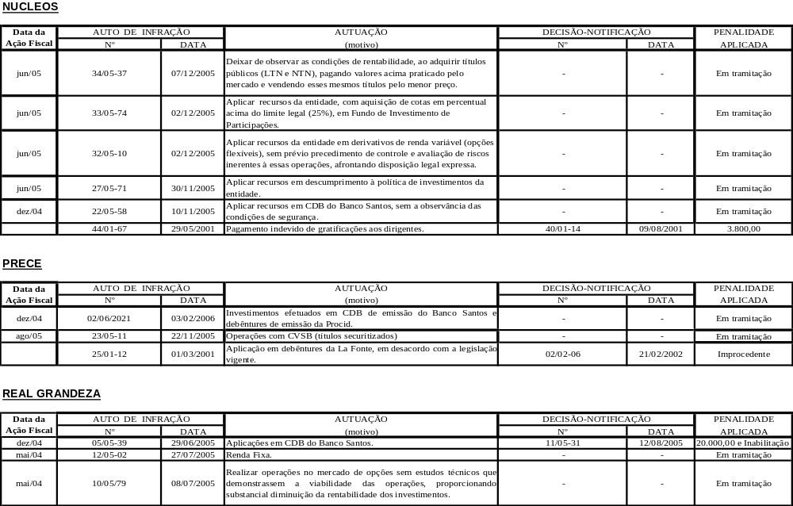

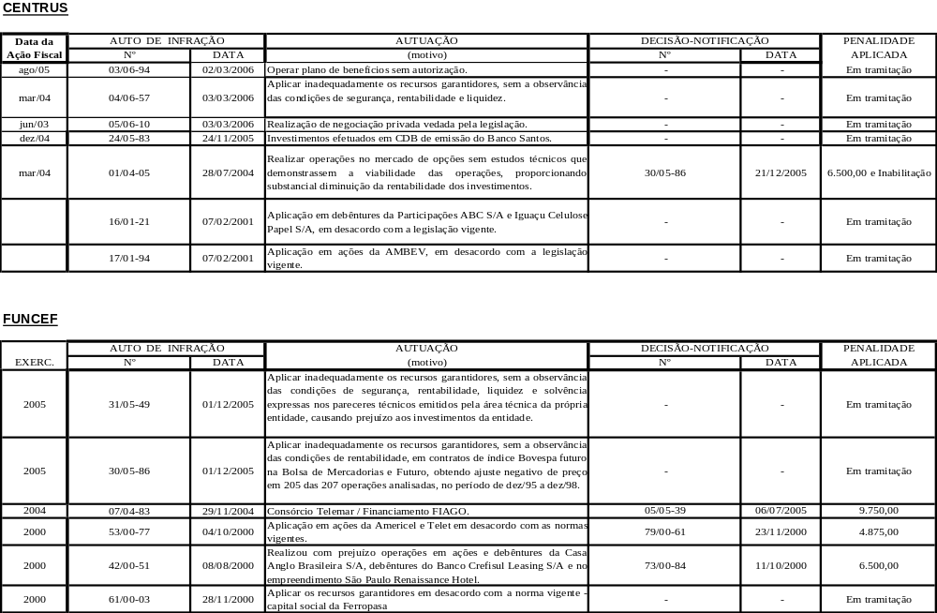

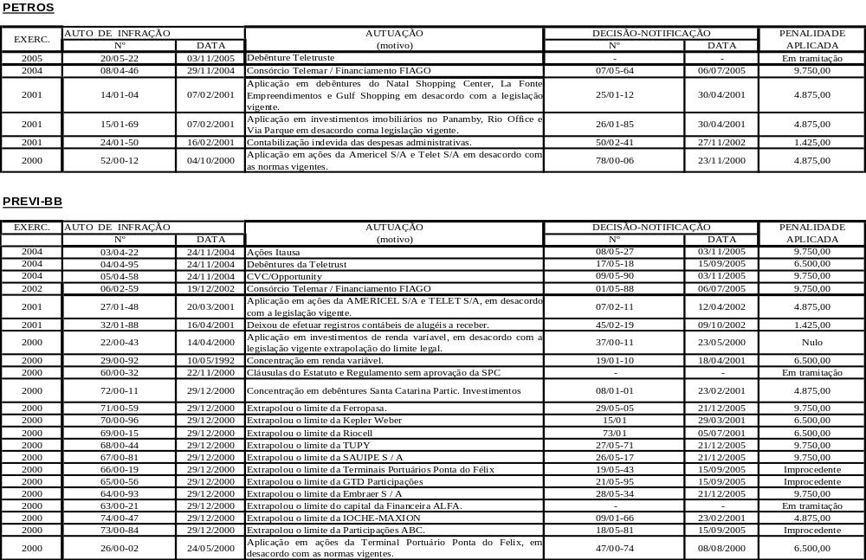

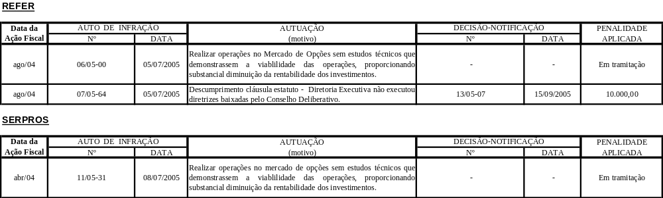

Processos Administrativos abertos pela Comissão de Valores Mobiliários
(2000-2005)



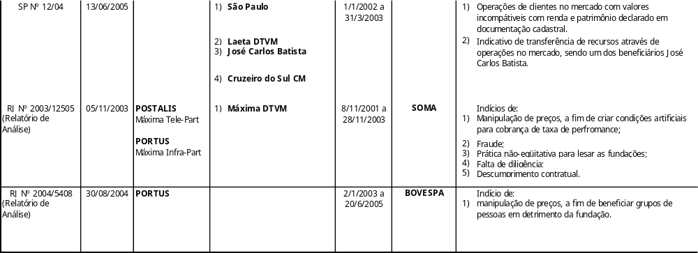

Processos administrativos abertos pela Comissão de Valores Mobiliários e pelo Banco Central do Brasil

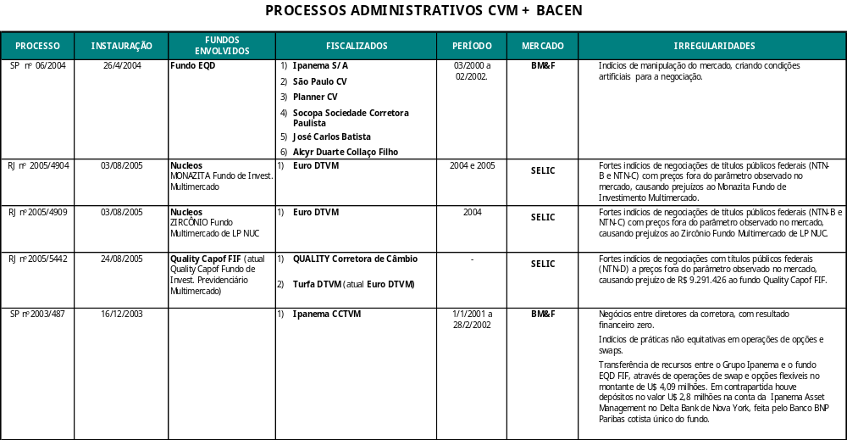

Processos administrativos abertos pelo Banco Central do Brasil

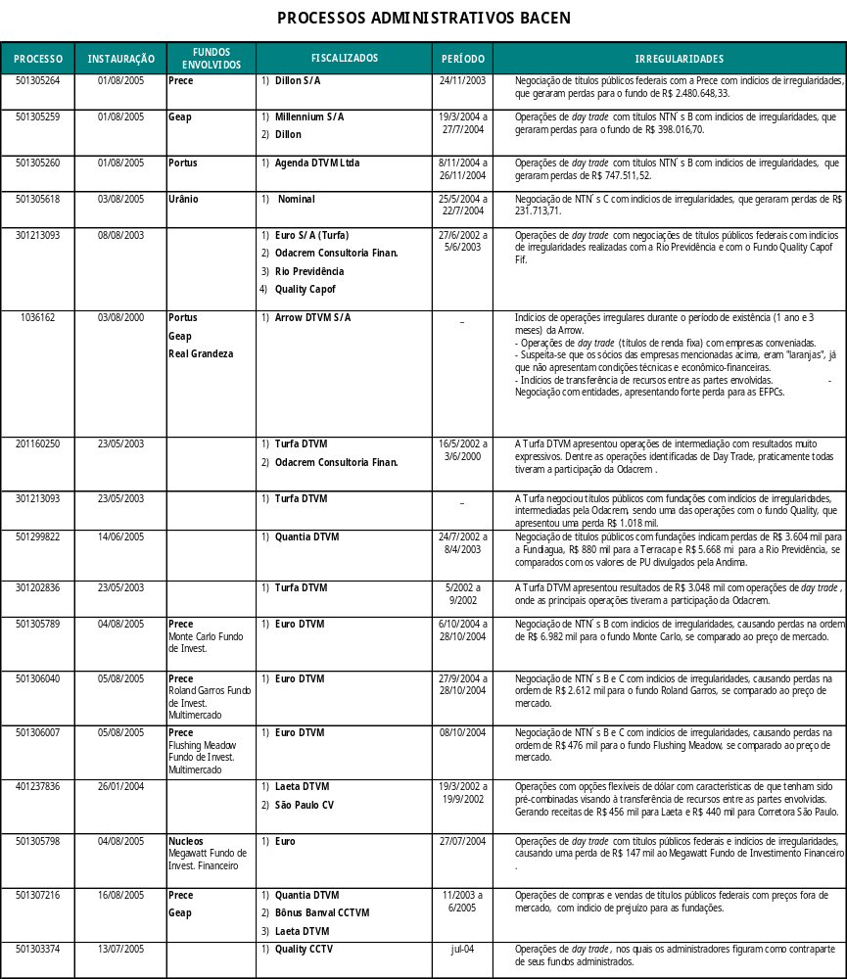

Anexos do Capítulo 11: Proposições Legislativas

14.1. Proposições de natureza estrutural

Criação do Sistema Nacional de Combate à Corrupção – SNCC e da Comissão Mista Permanente de Combate à Corrupção - CMCC

PROJETO DE LEI Nº , DE 2006
(Da Comissão Parlamentar Mista de Inquérito dos Correios)

Cria o Sistema Nacional de Combate à Corrupção, a Comissão Mista Permanente de Combate à Corrupção, a Base de Dados de Atenção Qualificada e o Sistema Integrado de Fiscalização e Acompanhamento de Contratos.

O Congresso Nacional decreta:

Art. 1º Esta lei destina-se a criar o Sistema Nacional de Combate à Corrupção, a Comissão Mista Permanente de Combate à Corrupção e a Base de Dados de Atenção Qualificada, com o objetivo de aprimorar a política brasileira de prevenção e combate à corrupção, alcançando todos os agentes envolvidos direta ou indiretamente com a administração pública nacional.
Art. 2º Fica criado o Sistema Nacional de Combate à Corrupção - SNCC, integrado pelos seguintes órgãos:
I - Tribunal de Contas da União;
II - Ministério Público da União;
III - Conselho de Controle de Atividades Financeiras;
IV - Controladoria-Geral da União;
V – Advocacia-Geral da União;
VI – Comissão de Ética Pública;
VII - Banco Central do Brasil;
VIII - Comissão de Valores Mobiliários;
IX - Secretaria de Previdência Complementar;
X - Superintendência de Seguros Privados;
XI - Secretaria da Receita Federal;
XII - Departamento de Polícia Federal;
XIII - Departamento de Recuperação de Ativos e Cooperação Jurídica Internacional;
XIV - Tribunais Regionais Federais;
XV - Entidades não-governamentais voltadas ao combate à corrupção.
Parágrafo único. Os Tribunais de Contas dos Estados e dos Municípios, bem como os Ministérios Públicos Estaduais poderão aderir ao SNCC por meio de convênio.
Art. 3º Fica criado o Conselho Diretivo do SNCC, que se reunirá periodicamente, ao qual cabe planejar, elaborar e propor a política nacional de combate à corrupção, bem como incentivar a formação de entidades de combate à corrupção no âmbito dos Estados, do Distrito Federal e dos Municípios.
§ 1º O Conselho Diretivo do SNCC será composto por um representante indicado de cada um dos órgãos, entidades ou grupo de órgãos ou entidades indicados no art. 2º, totalizando quinze membros.
§ 2º O Conselho Diretivo do SNCC reunir-se-á pela primeira vez no prazo de sessenta dias, contados da data de vigência desta lei, para dispor sobre sua organização e regulamentação.
Art. 4º O Tribunal de Contas da União é organismo de coordenação da política do Sistema Nacional de Combate à Corrupção - SNCC, cabendo-lhe:
I - a secretaria-executiva do SNCC;
II - receber, analisar, avaliar e encaminhar consultas, denúncias ou sugestões apresentadas por entidades representativas ou pessoas jurídicas de direito público ou privado;
III - informar, conscientizar e motivar a população através dos diferentes meios de comunicação;
IV - solicitar à polícia judiciária a instauração de inquérito policial para a apreciação de delito contra o patrimônio público;
V - representar ao Ministério Público competente para fins de adoção de medidas processuais no âmbito de suas atribuições;
VI - solicitar o concurso de órgãos e entidades da União, dos Estados, do Distrito Federal e dos Municípios, bem como orientá-los e auxiliá-los na prevenção e no combate à corrupção;
VII - desenvolver, monitorar e acompanhar a Base de Dados de Atenção Qualificada.
Art. 5º Fica criada a Base de Dados de Atenção Qualificada - BDAQ, a ser implementada pelo Tribunal de Contas da União, na qualidade de órgão coordenador do SNCC, o qual estabelecerá, em conjunto com os demais participantes do SNCC:
I - as informações necessárias à sua formação;
II - as instituições responsáveis pelo provimento das informações referidas no inciso I;
III - a freqüência de provimento, bem como o intervalo de tempo para a sua atualização;
IV - as formalidades técnicas de acesso e registro de acesso das pessoas autorizadas a realizar consultas à BDAQ.
§ 1º As informações disponíveis na BDAQ somente poderão ser consultadas por servidores formalmente identificados e autorizados dos seguintes órgãos:
I - Tribunal de Contas da União;
II - Ministério Público da União;
III - Conselho de Controle de Atividades Financeiras;
IV - Controladoria-Geral da União;
V - Banco Central do Brasil;
VI - Comissão de Valores Mobiliários;
VII - Secretaria de Previdência Complementar;
VIII - Secretaria da Receita Federal;
IX - Departamento de Polícia Federal;
X - Departamento de Recuperação de Ativos e Cooperação Jurídica Internacional.
§ 2º Todos os acessos à BDAQ serão registrados em nome do servidor referido no §1º, devendo constar, no mínimo, a data e hora em que o acesso foi realizado, o CPF ou CNPJ do consultado e as informações acessadas.
Art. 6º Fica criada, no Congresso Nacional, a Comissão Permanente Mista de Combate à Corrupção – CMCC, a quem caberá o controle e a fiscalização do Sistema Nacional de Combate à Corrupção – SNCC, na forma a ser estabelecida em ato do Poder Legislativo.
§ 1º Integrarão a CMCC, no mínimo, um Senador e um Deputado de cada Partido representado nas Casas Legislativas do Congresso Nacional, com igual número de suplentes.
§ 2º O ato a que se refere o caput deste artigo definirá a estrutura e o funcionamento da CMCC, bem como a forma de desenvolvimento dos seus trabalhos.
Art. 7º Fica criado o Sistema Integrado de Fiscalização e Acompanhamento de Contratos - SIFAC, a ser implementado pelo Tribunal de Contas da União, na qualidade de órgão coordenador do SNCC, que consistirá em uma base de dados nacional, acessível a qualquer cidadão, projetada para fornecer resposta às consultas em tempo real.

§1º Todos os contratos da administração federal direta e indireta deverão ser registrados no SIFAC, assim como o acompanhamento de sua execução, devendo ainda ser estimulada a celebração de convênios com Estados e Municípios para também integrarem seu âmbito de aplicação.

§2º As informações contidas no SIFAC deverão ser utilizadas para instruir a preparação e o julgamento das licitações no seu âmbito de aplicação, orientando tanto o cálculo das estimativas de preço, como de sua eventual inexeqüibilidade ou avaliação de proposta técnica, podendo também ser utilizadas para definição de contratos a serem auditados pelos órgãos competentes.

§3º O Tribunal de Contas da União, na qualidade de órgão coordenador do SNCC, criará grupo de trabalho destinado a desenvolver e implantar o SIFAC, bem como regulamentar seu funcionamento, no prazo de dois anos a contar da promulgação desta Lei, atendendo às seguintes diretrizes:

I – O SIFAC deverá permitir a comparação entre os valores por unidade definida de cada bem ou serviço cujo fornecimento seja contratado no âmbito de aplicação do SIFAC.

II – Os dados relativos aos contratos inseridos no âmbito de aplicação do SIFAC deverão ser imediatamente alimentados após a adjudicação do contrato, ou previamente a qualquer empenho, ordem de pagamento, ou alteração contratual, sob pena de responsabilização da autoridade competente pela gestão do contrato.

III – O SIFAC deverá permitir o controle da qualidade da execução dos contratos, possibilitando a avaliação de cada fornecedor por bem ou serviço fornecido no âmbito de aplicação do SIFAC, a fim de que seja possível utilizar a avaliação de qualidade previamente existente no julgamento de futuras licitações e na definição de contratos a serem auditados pelos órgãos integrantes do SNCC.

IV – Deverá ser estimulada a adoção de critérios sociais na avaliação de qualidade dos fornecedores, tais como:
a) preservação do meio ambiente;
b) desenvolvimento de atividades de estímulo e preservação culturais;
c) adoção de políticas de inclusão de minorias e ações afirmativas.

V – As informações poderão ser inseridas no SIFAC por meio de equipe especialmente destacada para esse fim ou pelos servidores responsáveis pela gestão dos contratos, obedecendo às seguintes diretrizes, sempre que possível:

a) No julgamento dos critérios de qualidade deve-se buscar a objetividade, diminuindo a possibilidade de variação nas avaliações;
b) As avaliações poderão ser produzidas pelos destinatários ou usuários finais dos bens ou serviços contratados, cabendo-lhes responder formulários estatisticamente distribuídos, preservada a confidencialidade de suas identidades;
c) O resultado das avaliações periódicas de um determinado bem ou serviço será comunicado ao seu fornecedor, que poderá requerer acesso aos formulários preenchidos durante o prazo de quinze dias, nos quais igualmente poderá formular recurso, com efeito suspensivo, que deverá ser apreciado pela autoridade superior em até dez dias úteis.

VI – Até que possua ao menos cinco avaliações realizadas por no mínimo duas entidades contratantes diferentes, o fornecedor terá sua avaliação de qualidade gerada a partir de algoritmo especialmente desenvolvido para nivelá-lo na média da avaliação de qualidade dos demais concorrentes.

§4º A estrutura física, lógica, humana e operacional para implantação e manutenção do SIFAC será mantida pela União.

Art. 8º Esta lei entra em vigor na data de sua publicação.

JUSTIFICATIVA

Ao estudar o fenômeno da corrupção no Brasil, concluímos que uma de nossas ações mais urgentes seria o rápido fortalecimento das instituições já existentes e atuantes na prevenção e combate à corrupção. Entendemos, no entanto, que é preciso ir mais além, criando todo um Sistema Nacional de Combate à Corrupção, de caráter contínuo e que envolva, além dos órgãos e instituições governamentais, cruciais no momento inicial, também o apoio e inestimável parceria da sociedade civil, da mídia e do setor privado. Estes, por sua vez, são imprescindíveis no controle da corrupção, atuando principalmente na fase preventiva, impedindo ou reduzindo, desta forma, sua ocorrência.

Como parte do Sistema Nacional de Combate à Corrupção, estamos propondo também a criação de uma Comissão Permanente Mista à qual se reporte o órgão central do Sistema, resgatando, desta forma, o papel constitucional de suma importância e da competência exclusiva do Congresso Nacional, qual seja o de fiscalizar e controlar, diretamente, ou por qualquer de suas Casas, os atos do Poder Executivo, incluídos os da administração indireta (art. 49, inciso X, CF).

O Sistema Nacional de Combate à Corrupção - SNCC deverá ser estruturado sobre pilares de transparência, informação e controle, e deverá reconhecer, incentivar e conferir a devida importância a valores como integridade, liderança e responsabilidade. O acesso à informação deverá ser facilitado e normatizado gradativamente, para que sua utilização seja feita de forma responsável e transparente.

Como ferramenta básica deste Sistema, será necessário criar uma Base de Dados de Atenção Qualificada – BDAQ, sistema informatizado com bancos de dados que abriguem informações provenientes das mais diversas fontes, as quais terão a obrigação legal de alimentá-los. Assim, a Receita Federal, por exemplo, fornecerá as informações fiscais em formatação previamente determinada; o Banco Central, de forma semelhante, com relação às informações bancárias, alimentadas por todo o Sistema Financeiro Nacional. De maneira idêntica proceder-se-á com todos os demais órgãos e entidades que detenham informações pertinentes, os quais serão paulatinamente instados, por via de lei, a fornecer e manter atualizadas as informações solicitadas.

Note-se que não estamos propondo aqui uma quebra de sigilo, mas tão-somente uma centralização de informações em um único sistema, que permitirá sua utilização de forma segura, nos moldes do que se tem em outros sistemas como o Sistema de Informações do Banco Central do Brasil – SISBACEN, o Sistema Integrado de Administração Financeira do Governo Federal – SIAFI e o Sistema Integrado de Administração de Recursos Humanos – SIAPE.

Nestes sistemas já existentes, há normas e graus diferenciados de acessibilidade, bem como registro dos usuários autorizados e das informações pesquisadas, obrigando todos que dele fazem uso a se responsabilizar e manter sigilo quanto às informações a que têm acesso. A segurança é, portanto, atributo essencial do sistema.

Criado este sistema informatizado, tem-se em mãos a ferramenta básica de prevenção e combate à corrupção, eliminando-se automaticamente a burocracia dos processos de troca de informações entre órgãos do governo e os conflitos de propriedade e responsabilidade pela informação. A normatização do sistema definirá, ato contínuo, o grau de acesso a ser concedido a cada órgão, aos níveis hierárquicos ali existentes e de acordo com a exigência de cada função. Teremos, entretanto, um órgão operador deste sistema, que logicamente terá acesso a todas as informações, com as mesmas condições de segurança estabelecidas para os demais.

Definida a ferramenta básica, qual seja o sistema informatizado, há que se definir a estrutura que dele fará uso efetivo no combate à corrupção, ou seja, o Sistema Nacional de Combate à Corrupção a que nos referimos.

Primeiramente, entendemos que o Tribunal de Contas da União – TCU, por sua independência e vocação, constitucionalmente definida como de fiscalização e controle das contas públicas, seja o órgão central do Sistema Nacional de Combate à Corrupção, responsável por seu planejamento, coordenação e monitoramento, propondo objetivos e metas e deflagrando ou orientando as ações necessárias para aperfeiçoamento e correções do sistema, visando à sua modernização e ao seu desenvolvimento sustentável. Neste sentido, também o TCU será o órgão administrador da Base de Dados de Atenção Qualificada – BDAQ.

Como tal, o TCU será o órgão com acesso pleno a todas as informações disponíveis, delas podendo fazer uso, dentro dos limites constitucional e legalmente estabelecidos, para efetuar as análises necessárias à apuração e recuperação de recursos desviados, estejam eles a cargo de entidades públicas, privadas ou mistas, importando apenas que hajam recursos públicos envolvidos e risco de prejuízo para a administração pública. Diante disto, certamente a estrutura do TCU deverá passar por uma revisão visando à sua adequação às novas atribuições.

Além do TCU, comporão o SNCC o COAF e o Ministério Público, este último com atuação destacada no Sistema, em parceria com o TCU, e acesso definido às informações necessárias às investigações sob sua responsabilidade, especialmente sua Câmara Temática voltada às questões relacionadas ao Patrimônio Público e Social.

Quanto aos demais órgãos que podem atuar direta ou indiretamente no combate à corrupção, como a Polícia Federal e a Interpol, o Banco Central do Brasil, a Secretaria da Receita Federal - SRF, o Departamento de Recuperação de Ativos e Cooperação Jurídica Internacional – DRCI, a Comissão de Valores Mobiliários – CVM, a Superintendência de Seguros Privados – SUSEP, a Secretaria de Previdência Complementar – SPC, a Controladoria-Geral da União – CGU, a Advocacia-Geral da União – AGU e a Comissão de Ética Pública, entre outros, deverão ter sua participação no Sistema e acesso às informações da BDAQ paulatinamente definidos.

Ainda no âmbito do Poder Legislativo estamos sugerindo a criação de uma Comissão Permanente Mista de Combate à Corrupção - CMCC, a ser composta por um Senador e um Deputado de cada Partido representado nas Casas Legislativas do Congresso Nacional, com igual número de suplentes, todos indicados pelas lideranças partidárias. Essa Comissão deverá ter, em sua estrutura administrativa, servidores com a formação acadêmica adequada e a qualificação profissional necessária para atuar em estudos, pesquisas e elaboração de proposições, todos relacionados à luta contra a corrupção no Brasil e no mundo.

Caberá à nova Comissão, especialmente, apresentar e acompanhar as proposições legislativas necessárias e pertinentes ao aperfeiçoamento do Sistema Nacional de Combate à Corrupção, tanto surgidas no Congresso Nacional quanto apontadas pelo TCU, que a ela se reportará nas questões relativas ao SNCC, à BDAQ e, de forma geral, no que diz respeito ao combate à corrupção.

Ainda propõe-se a criação de uma ferramenta adicional, batizada de Sistema Integrado de Fiscalização e Acompanhamento de Contratos – SIFAC. Como já afirmamos anteriormente, a tônica do combate à corrupção, assim como das técnicas de boa governança corporativa, é a busca da transparência nas contas e contratos firmados. No que se refere à gestão do Estado, a execução dos contratos públicos é o ponto nevrálgico do sistema orçamentário e a principal porta aberta à malversação dos recursos do erário.

O estado-da-arte no que tange à tecnologia de redes já permite há anos a integração de porte nacional de todos os dados referentes aos contratos públicos, ao passo que a demora em sua efetiva aplicação somente dificulta o trabalho dos órgãos de fiscalização, ao ter que buscar às cegas os casos de desvios, sem instrumentos confiáveis que apontem as irregularidades potenciais.

As recentes inovações consubstanciadas no sistema do pregão eletrônico – único no mundo em seu estágio de evolução e refinamento –, o SIGA e o sistema de controle de contratos recentemente elaborado pelo Tribunal de Contas da União apontam nessa direção e constituem os primeiros passos no sentido de democratizar o acesso à informação e, conseqüentemente, avançar no controle dos gastos públicos.

A proposta de criação do SIFAC – Sistema Integrado de Fiscalização e Acompanhamento de Contratos, que ora apresentamos, é grandemente inspirada em projetos de lei recentemente apresentados pelos Senadores Álvaro Dias e Marco Maciel, bem como em trabalhos acadêmicos e nas audiências realizadas pela Sub-Relatoria de Propostas de Combate à Corrupção. O objetivo desse trabalho coletivo é apresentar importante conjunto de normas para melhorar nosso sistema licitatório e o controle sobre a celebração e execução dos contratos.

Para tanto, além das definições gerais sobre o funcionamento do sistema apresentadas no presente Projeto de Lei, fez-se necessário alterar dispositivos da Lei de Licitações (Lei nº 8.666/93) e da Lei do Pregão (Lei n°. 10.520/02), o que será feito em Projeto de Lei à parte, também apresentado no Relatório desta CPMI.

Certamente, além da integração de dados e de uma maior transparência dos contratos públicos, um grande avanço que a adoção desse sistema proporcionaria é a possibilidade de adicionar um juízo de qualidade ao julgamento de propostas numa licitação.

A imposição feita pela normativa brasileira de comprar pelo menor preço freqüentemente faz com que o administrador público compre mal. Pensando nisso, propõe-se a criação de um novo critério de julgamento das propostas dos licitantes, batizado de “oferta mais vantajosa”. Esse critério, consagrado recentemente pela normativa da União Européia e integrante há décadas da normativa americana, permite ao órgão licitante adicionar um juízo de qualidade baseado em experiências anteriores com aquele mesmo fornecedor.

Esse critério diferencia-se da licitação de “técnica e preço”, uma vez que na idéia de proposta mais vantajosa está a remissão à experiência anterior, utilizável em qualquer tipo de contrato, enquanto a “técnica e preço” realiza seu juízo de valor sobre a capacidade técnica do licitante no curso do processo, baseando-se tão-somente na documentação apresentada, e, mesmo assim, somente pode ser aplicado a um rol muito específico de contratos, quais sejam aqueles de “serviços de natureza predominantemente intelectual, em especial na elaboração de projetos, cálculos, fiscalização, supervisão e gerenciamento e de engenharia consultiva em geral e, em particular, para a elaboração de estudos técnicos preliminares e projetos básicos e executivos” (art. 46 da Lei nº 8.666/93).

Assim, a gestão de qualidade por meio do SIFAC teria dois objetivos, um de auxílio ao administrador público e outro para seu controle. O administrador público poderia beneficiar-se dos dados do subsistema de gestão para que instruíssem a valoração da “proposta mais vantajosa”. No subsistema de qualidade haveria avaliações quanto ao cumprimento dos prazos para entrega, da qualidade da assistência técnica, da durabilidade e rendimento dos produtos, eventualmente até mesmo certificações de qualidade ISO, e outros. O julgamento de qualidade será realizado pelos usuários dos bens ou serviços que, amparados em consulta estatística, responderão objetivamente a formulários nos quais será preservada a identidade daquele que o preencheu.

Igualmente, será possível beneficiar empresas com responsabilidade social, que busquem a preservação do meio ambiente, a contratação de deficientes físicos, o apoio a programas sociais, etc., fazendo com que sejam beneficiadas nas licitações em que participem, o que é impossível na atual normativa.

Tais valores constantes das bases de dados seriam multiplicados pelos pesos proporcionais conferidos a cada item pelo administrador público, em razão de sua importância para cada licitação específica e então seriam somados ao critério de preço definido no subsistema de pregão eletrônico para eleger a proposta mais vantajosa. Para as empresas novas, que ainda não possuam avaliação no subsistema de qualidade, será aplicado um artifício matemático que lhes atribuiria uma oportunidade de competição, calculando-se uma média entre os demais concorrentes enquanto a empresa não atinja suas cinco primeiras avaliações, por parte de pelo menos dois órgãos diferentes.

Para o controle da Administração Pública, o SIFAC poderia contribuir ao mostrar, por exemplo, que uma determinada empresa mal avaliada por outros órgãos seguidamente recebe aditivos contratuais, prorrogações de contrato e mesmo contratos formulados sob a modalidade de urgência, tudo vinculado a um mesmo órgão ou esfera de gestão pública.

Diante do exposto, pedimos o apoiamento dos nobres Deputados e Senadores para a aprovação desta proposição, a qual pretende mudar o arcabouço institucional de combate à corrupção no país.

Sala das Sessões, em de de 2006.

Comissão Parlamentar Mista de Inquérito dos Correios

Transformação do Conselho de Controle de Atividades Financeiras – COAF na Agência Nacional de Inteligência Financeira – ANIF

REQUERIMENTO
(Da Comissão Parlamentar Mista de Inquérito dos Correios)

Requer o envio de Indicação ao Poder Executivo, por intermédio da Casa Civil da Presidência da República, sugerindo a transformação do Conselho de Controle de Atividades Financeiras – COAF em Agência Nacional de Inteligência Financeira.

Senhor Presidente:

Nos termos regimentais, requeiro a V. Exa. seja enviada, ao Poder Executivo, por intermédio da Casa Civil da Presidência da República, a Indicação em anexo, sugerindo a transformação do Conselho de Controle de Atividades Financeiras – COAF em Agência Nacional de Inteligência Financeira.

Sala das Sessões, em de de 2006.

Comissão Parlamentar Mista de Inquérito dos Correios

INDICAÇÃO Nº , DE 2006
(Da Comissão Parlamentar Mista de Inquérito dos Correios)

Sugere ao Poder Executivo, por intermédio da Casa Civil da Presidência da República, a transformação do Conselho de Controle de Atividades Financeiras – COAF em Agência Nacional de Inteligência Financeira.

Exma. Sra. Ministra-Chefe da Casa Civil da Presidência da República:

Como é do conhecimento de V. Exa., o Conselho de Controle de Atividades Financeiras – COAF, vem enfrentando dificuldades para, com sua reduzida estrutura, exercer as funções de Unidade de Inteligência Financeira – UIF do governo brasileiro, cumprindo as atribuições que lhe foram cometidas pela Lei nº 9.613, de 3 de março de 1998, que, além de criá-lo, dispôs sobre os crimes de lavagem de dinheiro e ocultação de bens, direitos e valores, bem como sobre a prevenção da utilização do sistema financeiro para os ilícitos ali previstos.

Isto posto, sugere-se que o COAF evolua para um formato de agência nacional, independente, embora vinculada ao Ministério da Fazenda, passando a denominar-se Agência Nacional de Inteligência Financeira -ANIF.

Com a nova formatação, aquele órgão terá não só a estrutura necessária para o adequado exercício de suas funções institucionais, como também a independência requerida para exercê-las com a devida isenção, adquirindo a forma mais comumente adotada entre as entidades de semelhante natureza em outros países.

As funções básicas da ANIF seriam as atribuídas internacionalmente às unidades de inteligência financeira: receber as comunicações de operações suspeitas e as comunicações de natureza automática (como por exemplo, as movimentações em espécie acima de determinado montante) das entidades obrigadas; analisá-las; e informar às autoridades competentes os casos em que encontrar fundados indícios de ilícito.

Seriam consideradas autoridades competentes: o Tribunal de Contas da União e os Tribunais de Contas dos Estados e dos Municípios onde houver, os Ministérios Públicos Federal e Estaduais, as Polícias Federal e Estaduais, a ABIN, a CGU, a Secretaria da Receita Federal e os órgãos equivalentes nos Estados, no Distrito Federal e nos Municípios.

As autoridades competentes poderão solicitar pesquisas sobre pessoas físicas ou jurídicas nas bases de dados da ANIF desde que tais solicitações sejam específicas e justificadas. Não serão admitidas pesquisas genéricas ou infundadas. A ANIF poderá realizar reuniões operacionais envolvendo as autoridades competentes e as entidades supervisoras dos setores obrigados para que essas instituições promovam o compartilhamento das informações de que disponham e identifiquem ações para cada instituição e estratégias conjuntas para a realização de investigações.

As autoridades competentes fornecerão à ANIF, de tempos em tempos, informações detalhadas quanto ao andamento das investigações e processos, até seu arquivamento ou decisão judicial final.

As entidades obrigadas deverão encaminhar as comunicações diretamente à ANIF, que as franqueará às respectivas entidades supervisoras, quando for o caso. A ANIF terá acesso a todas as informações disponíveis nas entidades obrigadas relativas às pessoas que tiverem sido objeto de comunicação.

Seria assegurado à ANIF amplo acesso a todas as bases de dados, informatizadas ou não, inclusive as protegidas por sigilo bancário e fiscal, dos órgãos públicos federais, estaduais e municipais, de todos os Poderes, inclusive no que se refere aos dados relativos aos membros e servidores desses órgãos, podendo realizar pesquisas e obter informações relacionadas às pessoas que tiverem sido objeto de comunicação pelas entidades obrigadas.

Adicionalmente a ANIF também regularia os setores da economia sem órgão regulador próprio (competência residual, como atualmente faz o COAF) e aplicaria as penas administrativas pelo descumprimento das normas. A supervisão dos setores regulados pela ANIF seria feita à distância pela própria ANIF e in locu pelas entidades profissionais dos setores obrigados, quando houver, e pelos órgãos de arrecadação federal, estaduais e municipais.

Seria assegurado à ANIF plena liberdade de intercâmbio de informações com as unidades de inteligência e com órgãos de persecução criminal estrangeiros.

O Ministro da Fazenda indicaria o presidente e diretores da ANIF, entre os servidores de carreira de reputação ilibada da área econômico-financeira do governo, ao Presidente da República que, se estiver de acordo, os submeteria ao Senado.

O mandato do presidente e dos diretores seria de 4 anos, prorrogáveis uma única vez por mais 4 anos. Os mandatos do presidente e dos diretores iniciariam após dois anos do mandato do Presidente da República. O presidente e diretores somente poderiam ser substituídos em caso de falta grave.

O presidente e diretores da ANIF estariam sujeitos ao período de quarentena remunerada por 90 dias quando deixarem os cargos.

Estima-se que seus quadros deveriam ter, para os níveis atuais de atividade, aproximadamente 150 servidores. Seus quadros seriam preenchidos por concurso público específico. A estrutura salarial seria compatível com o nível de responsabilidade do órgão.

Seu orçamento deverá ser suficiente para cobrir, além das despesas normais de custeio, fortes investimentos em informática.

Anualmente o presidente e os diretores da ANIF apresentariam relatório e prestariam contas das atividades do órgão a uma comissão do Congresso estabelecida para acompanhamento da política brasileira de combate à corrupção.

Seriam acrescidos aos atuais membros do COAF, na estrutura da nova Agência, um representante da referida comissão do Congresso Nacional e outro do Tribunal de Contas da União.

Este Conselho seria responsável pela coordenação não hierárquica dos diversos órgãos, elaboraria a estratégia periódica de combate à lavagem de dinheiro e financiamento do terrorismo, com metas para os diversos órgãos, e atuaria como instância recursal nos processos administrativos por descumprimento das normas de conformidade pelas empresas obrigadas.

Anualmente, esse Conselho também apresentaria relatório e prestaria contas sobre a política brasileira de combate à lavagem de dinheiro e financiamento ao terrorismo e sobre a implementação da estratégia e cumprimento das metas à Comissão Mista Permanente de Combate à Corrupção e ao Tribunal de Contas da União.

Sala das Sessões, em de de 2006.

Comissão Parlamentar Mista de Inquérito dos Correios

Redução do número de cargos em comissão de livre nomeação e exoneração no âmbito do Poder Executivo das três esferas de governo

PROPOSTA DE EMENDA À CONSTITUIÇÃO Nº , DE 2006
(Da Comissão Parlamentar Mista de Inquérito dos Correios)

Altera o texto do art. 37 da Constituição Federal para limitar o número de cargos em comissão de livre nomeação e exoneração, no âmbito do Poder Executivo, nas três esferas de governo.

As Mesas da Câmara dos Deputados e do Senado Federal, nos termos do art. 60 da Constituição Federal, promulgam a seguinte emenda ao texto constitucional:

Art. 1º O art. 37 da Constituição Federal passa a vigorar com a seguinte redação:

“Art. 37..................................................................................

................................................................................................

V – As funções de confiança e os cargos em comissão, ressalvado o disposto nos §§ 13 e 14 deste artigo, serão exercidos exclusivamente por servidores de carreira, ocupantes de cargo ou emprego permanente do respectivo órgão ou entidade, e destinam-se apenas às atribuições de direção, chefia e assessoramento.

................................................................................................

§ 13. Será permitida a ocupação de cargos em comissão por pessoas sem vínculo efetivo com o órgão ou entidade, desde que atendidas as seguintes condições:

I – o cargo em comissão seja integrante de um dos dois primeiros escalões de Ministérios, órgãos diretamente subordinados à Presidência da República ou entidades, ou de suas assessorias imediatas;

II – a formação acadêmica e a qualificação profissional do ocupante sejam compatíveis com as atribuições do cargo em comissão ocupado.

§ 14. Os cargos em comissão e as funções de confiança serão limitados, no âmbito do Poder Executivo da União, dos Estados, do Distrito Federal e dos Municípios, incluídas suas administrações indiretas, a três por cento do número total de cargos e empregos permanentes existentes no Poder Executivo e na administração indireta do respectivo ente da federação.

.........................................................................................” (NR)

Art. 2º O Poder Executivo da União, dos Estados, do Distrito Federal e dos Municípios, incluídas suas administrações indiretas, deverão adequar o número de cargos em comissão e funções de confiança atualmente existentes em seus quadros aos critérios estabelecidos nesta emenda constitucional no período de dois anos, contados da data de sua promulgação, reduzindo o excedente em:

I – cinqüenta por cento no primeiro ano;

II – cinqüenta por cento no segundo ano.

Art. 3º Serão automaticamente extintos, ao final dos períodos estabelecidos nos incisos I e II do art. 2º, os cargos em comissão e funções de confiança excedentes ao limite previsto no caput do mesmo artigo.

Art. 4º Esta emenda constitucional entra em vigor na data de sua promulgação.

JUSTIFICATIVA

A presente proposta de emenda à Constituição objetiva reduzir o número de cargos em comissão e funções de confiança existentes no âmbito do Poder Executivo da União, dos Estados, do Distrito Federal e dos Municípios ao limite de três por cento dos cargos e empregos permanentes existentes no mesmo Poder do respectivo ente da federação, consideradas suas administrações direta e indireta.

A medida mostra-se necessária, em parte, por seu impacto moralizador, tendo em vista que o número excessivo de cargos em comissão e funções de confiança hoje existentes na administração pública brasileira é fator de verdadeira apropriação da administração como se patrimônio do governo fosse.

A administração pública, assim como seus cargos e funções, é patrimônio do Estado, e não deve, portanto, ser colocada à mercê dos ímpetos nepotistas e clientelistas do governo, sob pena de criar-se ambiente mais que propício para a proliferação da corrupção.

Ao contrário, é necessário investir na profissionalização dos servidores públicos, inclusive para a ocupação dos cargos em comissão em todos os níveis da administração, para permitir que a máquina do Estado esteja em constante funcionamento, com qualidade técnica sempre crescente.

A medida coaduna-se com os esforços de redução do nepotismo em todo o serviço público. Entretanto, percebemos que são necessárias regras específicas para o Poder Executivo, não só porque a maioria dos cargos em comissão e funções de confiança ali se encontra, mas principalmente porque sua estrutura é infinitamente maior que as dos demais Poderes, tornando extremamente difícil o controle e a fiscalização da proliferação dos cargos e funções desta natureza, especialmente em sua administração indireta.

Estas as razões que nos levaram a apresentar a presente proposta de emenda à Constituição, para cuja aprovação solicitamos apoio de nossos nobres Pares nas duas Casas do Congresso Nacional.

Sala das Sessões, em de de 2006.

Comissão Parlamentar Mista de Inquérito dos Correios

Criação de Câmaras e Varas Judiciárias específicas para julgar crimes contra a administração pública

Proposta de Emenda à Constituição

PROPOSTA DE EMENDA À CONSTITUIÇÃO Nº , DE 2006
(Da Comissão Parlamentar Mista de Inquérito dos Correios)

Acrescenta parágrafo ao art. 107 da Constituição Federal.

As Mesas da Câmara dos Deputados e do Senado Federal, nos termos do § 3º do Art. 60 da Constituição Federal, promulgam a seguinte emenda ao texto constitucional:

Art. 1º O art. 107 da Constituição Federal passa a vigorar acrescido do seguinte parágrafo:

“Art. 107 ………...………………………………

……………………………………………………

§4.º Os Tribunais Regionais Federais constituirão Câmaras e varas judiciárias especializadas e com competência exclusiva para o julgamento dos crimes contra a Administração Pública, contra o sistema financeiro nacional, de lavagem de dinheiro e ocultação de bens, direitos ou valores, e das ações de improbidade administrativa.” (NR)

Art. 2.º Esta emenda constitucional entra em vigor na data de sua publicação.

JUSTIFICATIVA

A Comissão Parlamentar Mista de Inquérito dos Correios, a par de investigar as causas e conseqüências de denúncias e atos delituosos praticados por agentes públicos na Empresa Brasileira de Correios e Telégrafos, também envidou esforços no sentido de analisar o cenário atual e sugerir modificações que permitissem maior eficácia das normas brasileiras no que concerne à prevenção, combate e erradicação da corrupção.

Nesse particular, uma das necessidades apontadas ao longo do extenso trabalho realizado é a de criação de Varas e Câmaras na Justiça Federal com competência exclusiva e especial para o julgamento dos crimes contra a Administração Pública, contra o sistema financeiro nacional, de lavagem de dinheiro e ocultação de bens, direitos ou valores, bem como das ações de improbidade administrativa.

Sob o consenso de que a medida contribuirá sobremaneira para que a repressão à corrupção se torne mais eficiente e eficaz, de modo a incrementar a constante e necessária moralização da Administração Pública, apresentamos esta proposição visando a sua implementação.

Acreditamos que, no âmbito de sua competência, poderão os Tribunais Regionais Federais ministrar cursos oficiais ou firmar convênios a fim de permitir a especialização dos desembargadores e juizes federais integrantes das respectivas câmaras e varas judiciárias, permitindo-lhes o acesso a todo e qualquer arsenal técnico necessário para o exame das questões que lhes serão submetidas, propiciando-lhes, enfim, a capacitação necessária ao exercício de tão especializada judicatura.

No tocante à criação das varas judiciárias, há de se ter em relevo que a medida, além de possibilitar o exame dessas causas por um juiz federal especializado na matéria, permitirá que as questões ligadas diretamente às investigações realizadas pela Polícia Federal, bem como às requisições feitas pelo Ministério Público e outros órgãos sejam decididas com mais agilidade e prontamente atendidas. Processar-se-á com mais rapidez os pedidos de prisão, as busca e apreensões, as quebra de sigilo, as escutas telefônicas e outros atos judiciais relevantes.

É de se atentar, quanto ao ponto, que, nos termos do art. 96, I, “a”, da Constituição Federal, compete privativamente aos tribunais elaborar seus regimentos internos, dispondo sobre a competência e o funcionamento dos respectivos órgãos jurisdicionais. Assinale-se também que o art. 96, I, “d”, dessa Carta dispõe competir privativamente aos tribunais propor a criação de novas varas judiciárias.

Observe-se, ainda, que ao Conselho da Justiça Federal, órgão que funciona junto ao Superior Tribunal de Justiça, cabe a supervisão administrativa e orçamentária da Justiça Federal de primeiro e segundo graus, conforme dispõe o art. 105, parágrafo único, II, da Constituição.

Diante desses preceitos constitucionais, a fim de concretizar a referida medida legislativa, a CPMI dos Correios apresenta esta proposta de emenda à Constituição.

Contamos com o apoio dos nobres pares a fim de que seja aprovada, considerada a sua necessidade e relevância, em especial a premente necessidade de reprimir a corrupção no País.

Sala das Sessões, em de de 2006.

Comissão Parlamentar Mista de Inquérito dos Correios

Indicação ao Superior Tribunal de Justiça

REQUERIMENTO
(Da Comissão Parlamentar Mista de Inquérito dos Correios)

Requer o envio de Indicação ao Presidente do Superior Tribunal de Justiça, relativa à sugestão de criação de Varas e Câmaras na Justiça Federal de Primeiro e Segundo Graus.

Senhor Presidente:

Nos termos regimentais, requeiro a V. Exª. seja encaminhada ao Superior Tribunal de Justiça a Indicação em anexo, sugerindo a criação de Varas e Câmaras na Justiça Federal de Primeiro e Segundo Graus, respectivamente, com competência exclusiva e especial para o julgamento dos crimes contra a Administração Pública, contra o sistema financeiro nacional, de lavagem de dinheiro e ocultação de bens, direitos ou valores, e das ações de improbidade administrativa.

Sala das Sessões, em de de 2006.

Comissão Parlamentar Mista de Inquérito dos Correios

INDICAÇÃO Nº , DE 2006
(Da Comissão Parlamentar Mista de Inquérito dos Correios)

Sugere a criação de Varas e Câmaras na Justiça Federal de Primeiro e Segundo Graus, respectivamente, com competência exclusiva e especial para o julgamento dos crimes contra a Administração Pública, contra o sistema financeiro nacional, de lavagem de dinheiro e ocultação de bens, direitos ou valores, e das ações de improbidade administrativa.

Excelentíssimo Senhor Ministro Presidente do Superior Tribunal de Justiça:

A Comissão Parlamentar Mista de Inquérito dos Correios, criada em 25 de maio de 2005, a par de investigar as causas e conseqüências de denúncias e atos delituosos praticados por agentes públicos na Empresa Brasileira de Correios e Telégrafos, também envidou esforços no sentido de analisar o cenário atual e sugerir modificações que permitissem maior eficácia das normas brasileiras no que concerne à prevenção, combate e erradicação da corrupção.

Nesse particular, uma das necessidades apontadas ao longo do extenso trabalho realizado é a de criação de Varas e Câmaras na Justiça Federal com competência exclusiva e especial para o julgamento dos crimes contra a Administração Pública, contra o sistema financeiro nacional, de lavagem de dinheiro e ocultação de bens, direitos ou valores, e das ações de improbidade administrativa.

Sob o consenso de que a medida contribuirá sobremaneira para a repressão à corrupção e para a moralização da Administração Pública, apresentamos projeto de emenda constitucional que tem por escopo a sua implementação.

Acreditamos que, no âmbito de sua competência, poderão os Tribunais Regionais Federais ministrar cursos oficiais ou firmar convênios a fim de permitir a especialização dos desembargadores e juízes federais para o exercício de tão delicada, complexa e importante judicatura.

É de se atentar, quanto ao ponto, que, nos termos do art. 96, I, “a”, da Constituição Federal, compete privativamente aos tribunais elaborar seus regimentos internos, dispondo sobre a competência e o funcionamento dos respectivos órgãos jurisdicionais. Assinale-se também que o art. 96, I, “d”, da Constituição Federal, dispõe competir privativamente aos tribunais propor a criação de novas varas judiciárias.

Observe-se, ainda, que ao Conselho da Justiça Federal, órgão que funciona junto a este Superior Tribunal de Justiça, cabe a supervisão administrativa e orçamentária da Justiça Federal de primeiro e segundo graus, conforme dispõe o art. 105, parágrafo único, II, da Magna Carta.

Diante desses preceitos constitucionais, a fim de concretizar a referida medida legislativa, esta Comissão Parlamentar Mista de Inquérito sugere ao Superior Tribunal de Justiça que proponha as devidas modificações na legislação, de modo a viabilizar a criação das aludidas varas e câmaras no âmbito da Justiça Federal, exercendo o seu papel constitucional para a prevenção e repressão da corrupção no País.

Sala das Sessões, em de de 2006.

Comissão Parlamentar Mista de Inquérito dos Correios

Indicação aos Tribunais Regionais Federais

REQUERIMENTO
(Da Comissão Parlamentar Mista de Inquérito dos Correios)

Requer o envio de Indicação ao Presidente do Tribunal Regional Federal da ......ª Região, relativa à sugestão de criação de Varas e Câmaras na Justiça Federal de Primeiro e Segundo Graus.

Senhor Presidente:

Nos termos regimentais, requeiro a V. Exª. seja encaminhada aos Tribunais Regionais Federais das cinco Regiões a Indicação em anexo, sugerindo a criação de Varas e Câmaras na Justiça Federal de Primeiro e Segundo Graus, respectivamente, com competência exclusiva e especial para o julgamento dos crimes contra a Administração Pública, contra o sistema financeiro nacional, de lavagem de dinheiro e ocultação de bens, direitos ou valores, e das ações de improbidade administrativa.

Sala das Sessões, em de de 2006.

Comissão Parlamentar Mista de Inquérito dos Correios

INDICAÇÃO Nº , DE 2006
(Da Comissão Parlamentar Mista de Inquérito dos Correios)

Sugere a criação de Varas e Câmaras na Justiça Federal de Primeiro e Segundo Graus, respectivamente, com competência exclusiva e especial para o julgamento dos crimes contra a Administração Pública, contra o sistema financeiro nacional, de lavagem de dinheiro e ocultação de bens, direitos ou valores, e das ações de improbidade administrativa.

Excelentíssimo Senhor Ministro Presidente do Tribunal Regional Federal da .....ª Região:

A Comissão Parlamentar Mista de Inquérito dos Correios, criada em 25 de maio de 2005, a par de investigar as causas e conseqüências de denúncias e atos delituosos praticados por agentes públicos na Empresa Brasileira de Correios e Telégrafos, também envidou esforços no sentido de analisar o cenário atual e sugerir modificações que permitissem maior eficácia das normas brasileiras no que concerne à prevenção, combate e erradicação da corrupção.

Nesse particular, uma das necessidades apontadas ao longo do extenso trabalho realizado é a de criação de Varas e Câmaras na Justiça Federal com competência exclusiva e especial para o julgamento dos crimes contra a Administração Pública, contra o sistema financeiro nacional, de lavagem de dinheiro e ocultação de bens, direitos ou valores, e das ações de improbidade administrativa.

Sob o consenso de que a medida contribuirá sobremaneira para a repressão à corrupção e para a moralização da Administração Pública, apresentamos projeto de emenda constitucional que tem por escopo a sua implementação.

Acreditamos que, no âmbito de sua competência, poderão os Tribunais Regionais Federais ministrar cursos oficiais ou firmar convênios a fim de permitir a especialização dos desembargadores e juízes federais para o exercício de tão delicada, complexa e importante judicatura.

É de se atentar, quanto ao ponto, que, nos termos do art. 96, I, “a”, da Constituição Federal, compete privativamente aos tribunais elaborar seus regimentos internos, dispondo sobre a competência e o funcionamento dos respectivos órgãos jurisdicionais. Assinale-se também que o art. 96, I, “d”, da Constituição Federal, dispõe competir privativamente aos tribunais propor a criação de novas varas judiciárias.

Observe-se, ainda, que ao Conselho da Justiça Federal, órgão que funciona junto ao Superior Tribunal de Justiça, cabe a supervisão administrativa e orçamentária da Justiça Federal de primeiro e segundo graus, conforme dispõe o art. 105, parágrafo único, II, da Magna Carta.

Diante desses preceitos constitucionais, a fim de concretizar a referida medida legislativa, esta Comissão Parlamentar Mista de Inquérito sugere a este e aos demais Tribunais Regionais Federais, e também ao Superior Tribunal de Justiça que proponham as devidas modificações na legislação, de modo a viabilizar a criação das aludidas varas e câmaras no âmbito da Justiça Federal, exercendo o seu papel constitucional para a prevenção e repressão da corrupção no País.

Sala das Sessões, em de de 2006.

Comissão Parlamentar Mista de Inquérito dos Correios

Outras proposições legislativas

Propostas de Emenda à Constituição

Inclusão dos dirigentes de entidades da administração indireta entre os sujeitos passíveis de convocação, pelo Senado Federal, pela Câmara dos Deputados ou por qualquer de suas Comissões, para prestar informações.

PROPOSTA DE EMENDA À CONSTITUIÇÃO Nº , DE 2006
(Da Comissão Parlamentar Mista de Inquérito dos Correios)

Altera a redação do art. 50 da Constituição Federal para permitir a convocação de titulares de entidades da administração indireta da União para prestar informações.

As Mesas da Câmara dos Deputados e do Senado Federal, nos termos do art. 60 da Constituição Federal, promulgam a seguinte emenda ao texto constitucional:

Art. 1º O caput do art. 50 da Constituição Federal passa a vigorar com a seguinte redação:

“Art. 50. A Câmara dos Deputados e o Senado Federal, bem como qualquer de suas Comissões, poderão convocar Ministro de Estado ou quaisquer titulares de órgãos diretamente subordinados à Presidência da República ou de entidades da administração pública federal indireta, como autarquias, inclusive as em regime especial, fundações públicas, empresas públicas e sociedades de economia mista, para prestarem, pessoalmente, informações sobre assunto previamente determinado, importando crime de responsabilidade a ausência sem justificação adequada.

.........................................................................................” (NR)

Art. 2º Esta emenda constitucional entra em vigor na data de sua promulgação.

JUSTIFICATIVA

A presente proposta de emenda à Constituição objetiva permitir que a Câmara dos Deputados e o Senado Federal, bem como qualquer de suas Comissões, possam convocar os dirigentes de entidades da administração indireta para prestar informações.

De acordo com o texto original, poderiam ser convocados apenas os Ministros de Estado e titulares de órgãos diretamente subordinados à Presidência da República. Isto, porém, não faz sentido, haja vista a distância por vezes existente entre a especificidade das informações solicitadas pelo Poder Legislativo e aquelas de conhecimento direto do Ministro de Estado com relação à administração, por exemplo, de uma empresa pública vinculada à sua Pasta.

Além disso, se como dispõe o art. 49, X, da Constituição Federal, compete exclusivamente ao Congresso Nacional fiscalizar e controlar, diretamente, ou por qualquer de suas Casas, os atos do Poder Executivo, incluídos os da administração indireta, é de se esperar que qualquer dirigente de órgão ou entidade da administração direta e indireta possa ser convocado pelo Poder Legislativo para prestar informações relativas à entidade sob sua administração.

Ademais, como diz o ditado popular, “quem pode mais pode menos”. Portanto, o legislador constitucional certamente não teve o intuito de restringir, mas tão-somente de simplificar o acesso às informações. Não obstante, com o crescimento da máquina administrativa e com a necessidade cada vez maior de controle e fiscalização, especialmente sobre as entidades da administração indireta, faz-se mister seja alterada a Constituição para facilitar o acesso dos representantes do povo às informações relativas à administração pública brasileira.

Estas as razões que nos levaram a apresentar a presente proposta de emenda à Constituição, para cuja aprovação solicitamos apoio de nossos nobres Pares nas duas Casas do Congresso Nacional.

Sala das Sessões, em de de 2006.

Comissão Parlamentar Mista de Inquérito dos Correios

Divulgação, via internet, do currículo e agenda dos agentes políticos e ocupantes de cargos em comissão de livre nomeação e exoneração, para conferir mais transparência à administração pública.

PROPOSTA DE EMENDA À CONSTITUIÇÃO Nº , DE 2006
(Da Comissão Permanente Mista de Inquérito dos Correios)

Altera o art. 37 da Constituição Federal para conferir mais transparência à administração pública.

As Mesas da Câmara dos Deputados e do Senado Federal, nos termos do art. 60, §3º, da Constituição Federal, promulgam a seguinte emenda ao texto constitucional:

Art. 1º O art. 37 da Constituição Federal passa a vigorar com a seguinte redação:

“Art. 37. ………………………………………………………

…………………………………………………………………

§ 13. Todo agente político ou ocupante de cargo da alta administração ou de cargo em comissão de livre nomeação e exoneração deverá ter divulgado na Rede Mundial de Computadores – Internet, pelo órgão ou entidade a que esteja vinculado, seu currículo, bem como sua agenda, atualizada diariamente, onde deverão constar:

I – os encontros e reuniões previstos para o dia seguinte com horário, identificação dos interlocutores e assuntos a ser tratados;

II – a agenda efetivamente cumprida no dia anterior com horários de início e término e local de todos os encontros e reuniões de que participou, identificação dos interlocutores presentes e assuntos efetivamente tratados.”

Art. 2.º Esta emenda constitucional entra em vigor na data de sua publicação.

JUSTIFICATIVA

Uma das maiores dificuldades que a Comissão Parlamentar Mista de Inquérito dos Correios teve para verificar indícios relacionados ás investigações efetuadas, tanto nos Correios quanto nos mais diversos órgãos e entidades do Poder Executivo, foi a falta de uma agenda organizada, ou mesmo sua total inexistência, dos ocupantes de cargos dos escalões mais altos.

Não faz sentido, a nosso ver, não haver divulgação destes dados, tendo em vista que é dever do Estado garantir a transparência dos atos de seus agentes, em especial aqueles que se encontram em cargos de poder, incumbidos de tomar decisões.

De forma idêntica, os ocupantes de cargos em comissão de livre nomeação e exoneração, indicados, via de regra, pelos agentes políticos e ocupantes de cargos da alta administração, devem ter, além de suas agendas, também os currículos divulgados na Internet, para permitir um controle público tanto de seus atos quanto da adequada nomeação, que deve considerar as atribuições do cargo em relação ao nível de formação acadêmica e qualificação profissional do ocupante.

Por estas razões estamos apresentando a presente proposta de emenda à Constituição, a qual estamos certos de que contribuirá para tornar a administração pública brasileira mais transparente porque passível de controle por parte da sociedade.

Sala das Sessões, em de de 2006.

Comissão Parlamentar Mista de Inquérito dos Correios

Definição, em sede constitucional, da aplicabilidade da lei que regula os atos de improbidade administrativa.

PROPOSTA DE EMENDA À CONSTITUIÇÃO Nº , DE 2006
(Da Comissão Permanente Mista de Inquérito dos Correios)

Altera a Constituição Federal para definir a aplicabilidade da lei que regula os atos de improbidade administrativa a que se refere o § 4º do art. 37.

As Mesas da Câmara dos Deputados e do Senado Federal, nos termos do art. 60, §3º, da Constituição Federal, promulgam a seguinte emenda ao texto constitucional:

Art. 1º O art. 37 da Constituição Federal passa a vigorar com a seguinte redação:

“Art. 37. ………………………………………………………

…………………………………………………………………

§ 4º Os atos de improbidade administrativa importarão a suspensão dos direitos políticos, a perda da função pública, a indisponibilidade dos bens e o ressarcimento ao erário, na forma e gradação previstas em lei, sem prejuízo da ação penal e do processo por crime de responsabilidade, quando cabíveis, sendo imputável:

I – o agente público de qualquer espécie, nível ou hierarquia, seja ele agente político, servidor público ou particular em colaboração com o poder público;

II – todo aquele que, mesmo não sendo agente público, induza ou concorra para a prática do ato de improbidade ou dele se beneficie sob qualquer forma, direta ou indireta.

.............................................................................................” (NR)

Art. 2.º Esta emenda constitucional entra em vigor na data de sua publicação.

JUSTIFICATIVA

Embora nosso entendimento seja de que não há dúvidas quanto à aplicabilidade da lei de improbidade administrativa a todos os agentes públicos, inclusive os agentes políticos, têm surgido controvérsias com relação à matéria, tendo sido inclusive encaminhada Reclamação ao Supremo Tribunal Federal para evitar sua aplicação a todos aqueles que estão sujeitos ao processo por crime de responsabilidade.

Ao analisar a questão, do ponto de vista constitucional, não vislumbramos qualquer vestígio indicativo de que a aplicação de um dos processos elimine a possibilidade de responsabilização no outro.

Porém, surgida a controvérsia, nada mais nos resta a fazer senão, em nome da probidade na administração pública brasileira, apresentar proposta de emenda à Constituição que venha a sanar a dúvida, tornando o texto do § 4º do art. 37 explícito o suficiente.

Ademais, a previsão de punições pelo desvio de recursos públicos, sempre estabelecida com base em critérios de justiça, só irá alcançar os agentes públicos corruptos, nenhuma preocupação representando para aqueles que velam pela probidade no serviço público.

Estas as razões que nos levaram a apresentar a presente proposta de emenda à Constituição, para cuja aprovação solicitamos o apoio de nossos ilustres Pares nas duas Casas do Congresso Nacional.

Sala das Sessões, em de de 2006.

Comissão Parlamentar Mista de Inquérito dos Correios

Projetos de lei complementar

Limitação das despesas com publicidade.

PROJETO DE LEI COMPLEMENTAR Nº , DE 2006
(Da Comissão Parlamentar Mista de Inquérito dos Correios)

Acrescenta a Seção IV ao Capítulo IV da Lei Complementar nº 101, de 4 de maio de 2000, que estabelece normas de finanças públicas voltadas para a responsabilidade na gestão fiscal.

O Congresso Nacional decreta:

Art. 1º O Capítulo IV da Lei Complementar nº 101, de 4 de maio de 2000, passa a vigorar com o acréscimo da seguinte Seção IV, artigo 24-A:

“Seção IV
Das Despesas com Publicidade

Art. 24-A É vedada a realização de despesas com publicidade governamental que se destinem a quaisquer outros fins que não a educação, informação e orientação social, limitadas estas, durante o exercício fiscal, aos seguintes percentuais máximos da respectiva receita corrente líquida verificada no exercício anterior:

I – 0,2 % (dois décimos por cento) no âmbito da União;

II – 0,5 % (cinco décimos por cento) no âmbito dos Estados;

III – 1,0 % (um por cento) no âmbito dos Municípios.

Parágrafo único. Não estão sujeitas aos limites percentuais estabelecidos neste artigo as despesas com publicidade legalmente obrigatória ou necessária à validade de atos administrativos.”

Art. 2º Esta lei complementar entra em vigor na data de sua publicação.

JUSTIFICATIVA

É sabido, após os trabalhos de investigação da CPMI dos Correios, que a maior parte dos recursos públicos desviados são provenientes de verbas de publicidade. Isso denota uma evidente migração do foco da corrupção das licitações de obras públicas, quando surgiram escândalos como o do Tribunal Regional de São Paulo – TRT-SP, para as licitações de campanhas publicitárias, cujo controle é certamente mais difícil devido à grande parcela de subjetividade envolvida.

Diante disto, resta-nos impor limites legais que impeçam ou, no mínimo, dificultem os abusos desta natureza. Para tanto, apresentamos o presente projeto de lei complementar, que visa a regular disposições já contidas no art. 37 da Constituição Federal, utilizando-se porém da mesma premissa utilizada para criação da Lei de Responsabilidade Fiscal, baseada no art. 163, I, da Carta Magna.

Em vista deste cenário, e de posse da informação de que as despesas de publicidade da União, só no ano de 2004, giraram em torno de R$ 1 bilhão (um bilhão de reais), optamos por estabelecer limites plenamente capazes de atender as necessidades de campanhas educacionais, de informação e de orientação social necessárias à população, diferenciados nas três esferas de governo. Cuidamos, ainda, de excluir do limite estabelecido a publicidade de caráter obrigatório, seja por imposição legal ou para a validade de atos administrativos.

Isto posto, submetemos a presente proposição à apreciação dos nobres parlamentares, certos de que sua aprovação contribuirá em muito para a promoção dos valores éticos e democráticos em nosso país.

Sala das Sessões, em de de 2006.

Comissão Parlamentar Mista de Inquérito dos Correios

Fiscalização dos fundos de previdência complementar

PROJETO DE LEI COMPLEMENTAR Nº , DE 2006
(Da Comissão Parlamentar Mista de Inquérito dos Correios)

Altera a Lei Complementar nº 105, de 10 de janeiro de 2001, a fim de estabelecer uma melhor fiscalização sobre os fundos de previdência complementar.

O Congresso Nacional decreta:

Art. 1.º Os artigos 2.º e 7.º da Lei Complementar nº 105, de 10 de janeiro de 2001, passam a vigorar com a seguinte redação:

“Art. 2.º......................................................................
...................................................................................
§ 3º O disposto neste artigo aplica-se aos órgãos fiscalizadores das entidades de previdência complementar, quando se tratar de operações envolvendo tais entidades, e à Comissão de Valores Mobiliários, quando se tratar de fiscalização de operações e serviços no mercado de valores mobiliários, inclusive nas instituições financeiras que sejam companhias abertas. (NR)

§ 4.º ...........................................................................
...................................................................................
I - com outros órgãos públicos fiscalizadores de instituições financeiras e com os órgãos fiscalizadores da previdência complementar, objetivando a realização de fiscalizações conjuntas, observadas as respectivas competências; (NR)
.....................................................................................
Art. 7º Sem prejuízo do disposto no § 3º do art. 2º, a Comissão de Valores Mobiliários e os órgãos fiscalizadores das entidades de previdência complementar, instaurado inquérito administrativo, poderão solicitar à autoridade judiciária competente o levantamento do sigilo junto às instituições financeiras de informações e documentos relativos a bens, direitos e obrigações de pessoa física ou jurídica submetida ao seu poder disciplinar. (NR)

Parágrafo único. O Banco Central do Brasil, a Comissão de Valores Mobiliários e os órgãos fiscalização da previdência complementar, manterão permanente intercâmbio de informações acerca dos resultados das inspeções que realizarem, dos inquéritos que instaurarem e das penalidades que aplicarem, sempre que as informações forem necessárias ao desempenho de suas atividades.(NR)”

Art. 2.º Esta lei entrará em vigor na data de sua publicação.

JUSTIFICATIVA

Os planos de benefícios da previdência complementar em nosso país acumulam ativos garantidores dos benefícios da ordem de R$ 400 bilhões, abrangendo um universo de aproximadamente 14 milhões de brasileiros. E está em franco desenvolvimento, fazendo com que seja necessária a implementação de mecanismos cada vez mais eficientes de fiscalização.

Este Projeto de Lei Complemantar foi elaborado a partir do minucioso trabalho desenvolvido pela Sub-Comissão de Fundos de Pensão da CPMI dos Correios, a cargo do Deputado Antônio Carlos Magalhães Neto. O projeto ora apresentado visa a dotar os órgãos fiscalizadores da previdência complementar da prerrogativa de também investigar diretamente as operações financeiras realizadas com os recursos dos planos de benefícios, assim como hoje ocorre em relação ao Banco Central do Brasil e à Comissão de Valores Mobiliários no âmbito das entidades que compõem o sistema financeiro nacional.
Tal proposta impede, por um lado, que os administradores dos recursos dos planos de benefícios possam se opor à fiscalização dos órgãos de fiscalização da previdência complementar alegando sigilo e, por outro, que tais órgãos possam firmar convênios com o Banco Central do Brasil e a Comissão de Valores Mobiliários para realizar investigações em conjunto. Também fica garantido o necessário intercâmbio entre os respectivos órgãos fiscalizadores.
É de se ressaltar que todos os demais dispositivos da Lei Complementar nº 105/01 ficam mantidos na íntegra, dentre os quais o dever da manutenção do necessário sigilo pelos agentes públicos que tenham acesso aos dados, como já ocorre hoje, sob pena de responsabilização civil e criminal. Trata-se da garantia de que o direito fundamental à preservação da intimidade não seja ferido.
Entendemos que dotar os órgãos federais responsáveis pela fiscalização e regulação da previdência complementar de tais prerrogativas é implementar fator de maior segurança para todo o sistema, que terá a seu dispor mecanismos mais ágeis e eficazes de atuação.
Isto posto, submetemos a presente proposição à apreciação dos nobres parlamentares, certos de que sua aprovação contribuirá em muito para a promoção dos valores éticos e democráticos em nosso país.

Sala das Sessões, em de de 2006.

Comissão Parlamentar Mista de Inquérito dos Correios

Projetos de lei

Revisão e atualização da Lei de Lavagem de Dinheiro.

PROJETO DE LEI Nº , DE 2006
(Da Comissão Parlamentar Mista de Inquérito dos Correios)

Altera e acrescenta dispositivos à Lei nº 9.613, de 03 de março de 1998, que “dispõe sobre os crimes de "lavagem" ou ocultação de bens, direitos e valores; a prevenção da utilização do sistema financeiro para os ilícitos previstos nesta Lei; cria o Conselho de Controle de Atividades Financeiras - COAF, e dá outras providências”.

O Congresso Nacional decreta:

Art. 1º Esta Lei altera e acrescenta dispositivos à Lei nº 9.613, de 3 de março de 1998, que “dispõe sobre os crimes de ‘lavagem’ ou ocultação de bens, direitos e valores; a prevenção da utilização do sistema financeiro para os ilícitos previstos nesta Lei; cria o Conselho de Controle de Atividades Financeiras - COAF, e dá outras providências”, com o objetivo de aprimorar a legislação de prevenção e combate à lavagem de dinheiro no País, alcançando a todos.

Art. 2º A Lei nº 9.613, de 3 de março de 1998, passa a vigorar com a seguinte redação:

“Art. 1º Ocultar ou dissimular a natureza, origem, localização, disposição, movimentação ou propriedade de bens, direitos ou valores provenientes, direta ou indiretamente, de infração penal.
Pena: reclusão de três a dezoito anos e multa.

§ 1º Incorre na mesma pena quem, para ocultar ou dissimular a utilização de bens, direitos ou valores provenientes de infração penal:

............................................................................................

§ 2º Incorre, ainda, na mesma pena quem:

I - utiliza, na atividade econômica ou financeira, bens, direitos ou valores que sabe ou deveria saber serem provenientes de infração penal;

II - ......................................................................................

§ 3º ...................................................................................

§ 4º A pena será aumentada de um a dois terços se os crimes definidos nesta Lei forem cometidos de forma reiterada ou por intermédio de organização criminosa.

§ 5º A pena poderá ser reduzida de um a dois terços e poderá ser cumprida em regime aberto ou semi-aberto, podendo o juiz deixar de aplicá-la ou substituí-la por pena restritiva de direitos, se o autor, co-autor ou participe colaborar espontaneamente com as autoridades, prestando esclarecimentos que conduzam à apuração das infrações penais e de sua autoria ou à localização dos bens, direitos ou valores objeto do crime.” (NR)

“Art. 2º ................................................................................

..............................................................................................

II - independem do processo e julgamento das infrações penais antecedentes, ainda que praticados em outro país, cabendo ao juiz competente para os crimes previstos nesta Lei a decisão sobre a unidade de processo e julgamento.

.............................................................................................

§ 1º A denúncia será instruída com indícios suficientes da existência da infração penal antecedente, sendo puníveis os fatos previstos nesta Lei, ainda que desconhecido, isento de pena o autor ou extinta a punibilidade da infração penal antecedente.

§ 2º No processo por crime previsto nesta Lei, não se aplica o disposto no art. 366 do Código de Processo Penal, devendo o acusado revel ser citado por edital e ter para si nomeado um defensor dativo, prosseguindo o feito até o julgamento.

§ 3º O juízo criminal competente para julgar os crimes previstos nesta Lei conhecerá dos mandados de segurança e ações relativas às medidas assecuratórias e outros atos de administração de bens, direitos ou valores relacionados.” (NR)

“Art. 3º Para os crimes previstos nesta Lei, o réu não poderá obter liberdade provisória mediante fiança, e também não poderá apelar em liberdade, ainda que seja primário e de bons antecedentes, se estiver configurada situação que autoriza a sua prisão preventiva.” (NR)

“Art. 4º O juiz, de oficio, a requerimento do Ministério Público ou mediante representação da autoridade policial, ouvido o Ministério Público em vinte e quatro horas, havendo indícios suficientes de infração penal, poderá decretar, no curso da investigação ou da ação penal, medidas assecuratórias de bens, direitos ou valores do investigado ou acusado, ou existentes em nome de interpostas pessoas, que sejam instrumento, produto ou proveito dos crimes previstos nesta lei ou das infrações penais antecedentes.

§ 1º As medidas assecuratórias previstas neste artigo serão levantadas se a ação penal não for proposta dentro de cento de vinte dias, contados da data em que restar concluída a diligência, podendo esse prazo ser prorrogado por igual período pelo juízo competente, mediante pedido fundamentado do Ministério Público ou da autoridade policial.

§ 2º O juiz determinará a liberação total ou parcial dos bens, direitos e valores objeto das medidas previstas no caput deste artigo quando comprovada a licitude de sua origem, mantendo-se a constrição dos bens, direitos e valores necessários e suficientes à reparação dos danos e ao pagamento de prestações pecuniárias, multas e custas decorrentes da infração penal.

§ 3º Nenhum pedido de restituição será conhecido sem o comparecimento pessoal do acusado ou da interposta pessoa a que se refere o caput do Art. 4º, podendo o juiz determinar a prática de atos necessários à conservação de bens, direitos ou valores.

§ 4º Poderão ser decretadas medidas assecuratórias sobre bens, direitos ou valores para reparação do dano decorrente do crime ou para pagamento de prestação pecuniária, multa e custas.”(NR)

“Art. 4º-A. Proceder-se-á a alienação antecipada para preservação do valor dos bens sempre que estiverem sujeitos a qualquer grau de deterioração ou depreciação, ou quando houver dificuldade para sua manutenção, a ser decretada de oficio pelo juiz, requerida pelo Ministério Público ou parte interessada, mediante petição autônoma, que será autuada em apartado e cujos autos terão tramitação em separado em relação ao processo principal.

§ 1º Não serão submetidos à alienação antecipada os bens que a União, por intermédio do Ministério da Justiça, ou o Estado ou o Distrito Federal, por órgão que designar, indicarem para serem colocados sob uso e custódia de órgão público ou instituição privada, preferencialmente envolvidos nas operações de prevenção e repressão ao crime organizado e ao crime de lavagem de dinheiro.

§ 2º Excluídos os bens colocados sob uso e custódia das entidades a que se refere o § 1º deste Artigo, o requerimento de alienação deverá conter a relação de todos os demais bens, com a descrição e a especificação de cada um deles e informações sobre quem os detém e o local onde se encontram.

§ 3º O juiz determinará a avaliação dos bens nos autos apartados, intimará o Ministério Público, a União, o Estado ou o Distrito Federal, e o interessado, este, se for o caso, por edital com prazo de 15 (quinze) dias.

§ 4º Feita a avaliação e dirimidas eventuais divergências sobre o respectivo laudo, o juiz, por sentença, homologará o valor atribuído aos bens e determinará sejam alienados em leilão ou pregão, preferencialmente eletrônico, por valor não inferior a 75% (setenta e cinco por cento) da avaliação.

§ 5º Realizado o leilão, a quantia apurada deve ser depositada em conta judicial remunerada, conforme o disposto na Lei nº 9.703, de 11 de novembro de 1998.

§ 6º Serão deduzidos da quantia apurada no leilão todos os tributos e multas incidentes sobre o bem alienado, sem prejuízo de iniciativas que, no âmbito da competência de cada um dos entes da federação, venham a desonerar bens sob constrição judicial daqueles ônus.

§ 7º Feito o depósito a que se refere o § 5º, os autos da alienação serão apensados aos do processo principal.

§ 8º Os bens a serem colocados sob uso e custódia das entidades a que se refere o § 1º deste artigo serão igualmente avaliados.

§ 9º Terão apenas efeito devolutivo os recursos interpostos contra as decisões proferidas no curso do procedimento previsto neste artigo.

§ 10. Sobrevindo o trânsito em julgado de sentença penal condenatória, o juiz decretará a perda, em favor da União, do Estado ou do Distrito Federal, em caso de competência da justiça estadual, dos valores depositados na conta remunerada e da fiança.

§ 11. Também serão decretados perdidos os eventuais bens remanescentes, inclusive aqueles não reclamados no prazo de 90 (noventa) dias após o trânsito em julgado da sentença condenatória, que serão levados a leilão, depositando-se o saldo na conta do Tesouro da União, ou do Estado ou do Distrito Federal, no caso de competência da justiça estadual.

§ 12. O juiz determinará ao registro público competente que emita documento de habilitação à circulação e utilização dos bens colocados sob o uso e custódia das entidades a que se refere o caput deste artigo.

§ 13. Os recursos decorrentes da alienação antecipada de bens, direitos e valores oriundos do crime de tráfico ilícito de entorpecentes e que tenham sido objeto de dissimulação e ocultação nos termos desta lei, permanecem submetidos à disciplina definida na Lei nº 10.409, de 11 de janeiro de 2002.” (NR)

“Art. 4º-B. A ordem de prisão de pessoas ou as medidas assecuratórias de bens, direitos ou valores, poderão ser suspensas pelo juiz, ouvido o Ministério Público, quando a sua execução imediata possa comprometer as investigações.” (NR)

“Art. 5º Quando as circunstâncias o aconselharem, o juiz, ouvido o Ministério Público, nomeará pessoa física ou jurídica qualificada para a administração dos bens, direitos ou valores sujeitos a medidas assecuratórias, mediante termo de compromisso.” (NR)

“Art. 6º A pessoa responsável pela administração dos bens:

...............................................................................................

Parágrafo único. Os atos relativos à administração dos bens serão levados ao conhecimento do Ministério Público, que requererá o que entender cabível.” (NR)

“Art. 7º ...............................................................................:

I - a perda, em favor da União, ou do Estado ou do Distrito Federal, nos casos de competência da justiça estadual, de todos os bens, direitos e valores relacionados, direta ou indiretamente, à prática dos crimes previstos nesta lei, inclusive aqueles utilizados para prestar a fiança, ressalvado o direito do lesado ou de terceiro de boa-fé.

..............................................................................................

§ 1º A União, os Estados, e o Distrito Federal, no âmbito de suas competências, regulamentarão, mediante decreto, a forma de destinação dos bens, direitos e valores cuja perda houver sido declarada, garantida a aplicação da totalidade desses recursos nos órgãos encarregados da prevenção, do combate, da ação penal e do julgamento dos crimes previstos nesta lei.

§ 2º Os instrumentos do crime sem valor econômico, cuja perda em favor da União, de Estado ou do Distrito Federal for decretada, serão inutilizados ou doados a museu criminal ou a entidade pública, se houver interesse na sua conservação.

§ 3º Em caso de sentença absolutória transitada em julgado, o saldo da conta e os eventuais bens remanescentes serão colocados à disposição do absolvido.” (NR)

“Art. 8º O juiz determinará, na hipótese de existência de tratado ou convenção internacional e por solicitação de autoridade estrangeira competente, medidas assecuratórias sobre bens, direitos ou valores provenientes, direta ou indiretamente, de infração penal, conforme estabelecido no art. 1º, praticados no estrangeiro.

............................................................................................

§ 2º Na falta de tratado ou convenção, os bens, direitos ou valores sujeitos a medidas assecuratórias por solicitação de autoridade estrangeira competente ou os recursos provenientes da sua alienação serão repartidos entre o Estado requerente e o Brasil, na proporção de metade, ressalvado o direito do lesado ou de terceiro de boa-fé. (NR)

CAPÍTULO V

Das Pessoas Sujeitas à Obrigação de Identificar Clientes, Manter Registros e Comunicar Operações. (NR)

Art. 9º ................................................................................

............................................................................................

XII - as pessoas físicas ou jurídicas que comercializem, ou intermedeiem a comercialização, de bens de luxo ou de alto valor ou exerçam atividades que envolvam grande volume de recursos em espécie;

XIII - as juntas comerciais e os registros públicos;

XIV - as pessoas físicas ou jurídicas que prestem, mesmo que eventualmente, serviços de assessoria, consultoria, contadoria, auditoria, aconselhamento ou assistência, de qualquer natureza, em operações:

- de compra e venda de imóveis, estabelecimentos comerciais ou industriais ou participações societárias de qualquer natureza;

- de gestão de fundos, valores mobiliários ou outros ativos;

- de abertura ou gestão de contas bancárias, de poupança, investimento ou de valores mobiliários;

- de criação, exploração ou gestão de sociedades de qualquer natureza, fundações, fundos fiduciários ou estruturas análogas;

- financeiras, societárias ou imobiliárias;

- de alienação ou aquisição de direitos sobre contratos relacionados a atividades desportivas ou artísticas profissionais.

XV - pessoas físicas ou jurídicas que atuem na promoção, intermediação, comercialização, agenciamento ou negociação de direitos de transferência de atletas, artistas ou feiras, exposições ou eventos similares;

XVI - as empresas de transporte e guarda de valores;

XVII - as pessoas físicas ou jurídicas que comercializem, ou intermedeiem a comercialização, de bens de alto valor de origem rural;

XVIII – as dependências no exterior das entidades mencionadas neste artigo, por meio de sua matriz no Brasil, relativamente a residentes no País." (NR)

“Art. 10. ..............................................................................

.............................................................................................

II – devem manter registro de toda transação em moeda nacional ou estrangeira, títulos e valores mobiliários, títulos de crédito, metais, ou qualquer ativo passível de ser convertido em dinheiro, que ultrapassar limite fixado pela autoridade competente e nos termos de instruções por esta expedidas;

III - devem adotar políticas, procedimentos e controles internos, compatíveis com seu porte e volume de operações, que lhe permitam atender o disposto nos arts. 10 e 11, na forma das instruções expedidas pelas autoridades competentes;

IV - devem cadastrar-se e manter seu cadastro atualizado junto à competente autoridade fiscalizadora ou reguladora, na forma e condições por ela estabelecidas.

V - devem atender, no prazo fixado, as requisições formuladas pelo Conselho de Controle de Atividades Financeiras - COAF, na forma por ele determinada, sendo que as informações prestadas serão classificadas como confidenciais, nos termos do parágrafo 1º, do art. 23 da Lei nº 8.159, de 08 de janeiro de 1991. ” (NR)

“Art. 11. ..............................................................................

.............................................................................................

II - comunicarão ao Conselho de Controle das Atividades Financeiras - COAF, no prazo máximo de 24 (vinte e quatro) horas, a proposta ou realização:

- de todas as transações constantes do inciso II do art. 10 que ultrapassarem limite fixado, para esse fim, pela autoridade reguladora ou fiscalizadora competente e nas condições por ela estabelecidas;

- das operações previstas no inciso I deste artigo.

III - devem comunicar à autoridade reguladora ou fiscalizadora competente, na periodicidade, forma e condições por ela estabelecidas, a não ocorrência de propostas, transações ou operações passíveis de serem comunicadas ao Conselho de Controle de Atividades Financeiras - COAF nos termos do inciso II;

............................................................................................

§ 3º O COAF disponibilizará as comunicações recebidas com base no inciso II deste artigo às autoridades competentes para a fiscalização ou regulação das respectivas pessoas a que se refere este artigo.

§ 4º As pessoas referidas no art. 9º desta Lei abster-se-ão de dar aos clientes ciência das comunicações feitas ao Conselho de Controle de Atividades Financeiras - COAF.” (NR)

“Art. 11-A As transferências internacionais e os saques em espécie deverão ser previamente comunicados à instituição financeira, nos termos, limites, prazos e condições fixados pelo Banco Central do Brasil.” (NR)

“Art. 12. Às pessoas e administradores das pessoas jurídicas relacionados, respectivamente, nos arts. 9º e 12, caput, que deixem de cumprir as obrigações previstas nos arts. 10 e 11 serão aplicadas, cumulativamente ou não, pelas autoridades competentes, as seguintes sanções:

..............................................................................................

II - multa pecuniária variável, de 1% (um por cento) até o dobro do valor da operação, ou até 200% (duzentos por cento) do lucro obtido ou que presumivelmente seria obtido pela realização da operação, ou, ainda, multa de até R$ 20.000.000,00 (vinte milhões de reais);

III - inabilitação temporária, pelo prazo de até 10 (dez) anos, para o exercício do cargo de administrador das pessoas jurídicas referidas no art. 90;

.............................................................................................

§ 2º A multa será aplicada sempre que as pessoas referidas no art. 9º, por culpa ou dolo:

.............................................................................................

II - não cumprirem o disposto nos incisos I a IV do art. 10;

III - deixarem de atender, no prazo, a requisição formulada nos termos do inciso V do art. 10;

IV - descumprirem a vedação ou deixarem de fazer as comunicações a que se refere o art. 11.

.....................................................................................” (NR)

Art. 3º Esta lei entra em vigor na data de sua publicação.

JUSTIFICATIVA

Quando um criminoso pratica um delito com a finalidade de obter vantagens financeiras, é necessário que os recursos assim obtidos possam estar disponíveis para seu posterior usufruto. A lavagem de dinheiro é o instrumento para recolocar na economia formal os valores ilícitos.

Combater a lavagem de dinheiro é retirar do criminoso a possibilidade de utilização do produto do crime. Assim, não há como negar a importância de um arcabouço legal eficiente e consistente que, em conjunto com um aparato repressor diligente e tecnicamente bem formado, irão reduzir consistentemente a criminalidade.

Uma das principais conclusões a que chegou esta Comissão Parlamentar Mista de Inquérito no transcorrer de suas atividades foi: a necessidade de imediata reforma da atual Lei nº 9.613, de 03 de março de 1998. Resultado de sugestões de praticamente todos os depoentes, a mencionada Lei foi alvo das mais variadas propostas que, após cuidadosa análise e discussão foi transformado no Projeto de Lei que ora será apresentado nos seus principais pontos.

Dentre as críticas mais recorrentes à Lei nº 9.613, de 1998, encontra-se aquela relativa à curta lista de crimes considerados antecedentes para a configuração da lavagem de dinheiro. Dado que, originalmente, as leis visando coibir a transformação de recursos ilícitos em lícitos tinham como alvo principal o combate ao crime de tráfico de entorpecentes, convencionou-se denominar de “primeira geração” as leis que tratavam de prever punições apenas para quem lavasse dinheiro originário daquela prática criminosa. A lei de “segunda geração”, por sua vez, relaciona os crimes antecedentes, enquanto a de “terceira geração” criminaliza a prática de lavagem de dinheiro independentemente do crime que deu origem aos recursos “lavados”.

Tendo em conta que a Lei em vigor é classificada como de “segunda geração”, a primeira alteração implementada pelo presente PL diz respeito a elevá-la à classificação de “terceira geração”.

A pena máxima prevista para o crime de lavagem ou ocultação de bens direitos e valores também foi aumentada como forma de igualar esta pena àquela relativa ao crime previsto no art. 16 da Lei n.º 6.368/76, tendo em vista que ambas as condutas devem ter as penas equiparadas, dada a própria origem da Lei nº 9.613, de 1998.

A proposição reestrutura o tratamento dado aos bens, direitos ou valores do investigado ou acusado, ou existentes em nome de interpostas pessoas, que sejam instrumento, produto ou proveito de infração penal objeto de medidas assecuratórias decretadas pelo judiciário. Com destaque para a possibilidade de utilização dos bens pelo Estado, no combate ao crime ou em ações voltadas à sua prevenção e à possibilidade de proceder-se a alienação antecipada para preservação do valor dos bens sempre que estiverem sujeitos a qualquer grau de deterioração ou depreciação, ou quando houver dificuldade para sua manutenção.

Foram incluídas, no Projeto de Lei, várias novas pessoas sujeitas às obrigações de identificação de clientes e informação de operações da Lei nº 9.613, de 1998, dentre as quais:

I - as juntas comerciais e os registros públicos;

II - as pessoas físicas ou jurídicas que prestem, mesmo que eventualmente, serviços de assessoria, consultoria, contadoria, auditoria, aconselhamento ou assistência, de qualquer natureza, em determinadas operações;

III - pessoas físicas ou jurídicas que atuem na promoção, intermediação, comercialização, agenciamento ou negociação de direitos de transferência de atletas, artistas ou feiras, exposições ou eventos similares;

IV - as empresas de transporte e guarda de valores;

V - as pessoas físicas ou jurídicas que comercializem, ou intermedeiem a comercialização, de bens de alto valor de origem rural;

VI – as dependências no exterior das entidades mencionadas neste artigo, por meio de sua matriz no Brasil, relativamente a residentes no País.

Outra inovação do PL é a comunicação prévia das transferências internacionais e dos saques em espécie realizados em instituições financeiras. Ficará a cargo do Banco Central do Brasil o estabelecimento dos termos, limites, prazos e condições para a comunicação.

Foi proposta, ainda, a majoração da multa máxima de R$ 200.000,00 (duzentos mil reais), para até R$ 20.000.000,00 (vinte milhões de reais).

Registramos, por fim, a contribuição dos Srs. Deputado Colbert Martins, Deputado Lobbe Neto, Deputada Ann Pontes, Deputado Capitão Wayne, Deputado Alberto Fraga, Deputado Zarattini, Deputado Eduardo Valverde, Senador Antero Paes de Barros, Senador Pedro Simon, Senador Ney Suassuna e dos técnicos do Poder Executivo, cuja proposta de alteração da Lei 9.613, de 1998, em audiência pública na página do Ministério da Justiça na Internet, também foi utilizada nessa proposição legislativa.

Sala das Sessões, em de de 2006.

Comissão Parlamentar Mista de Inquérito dos Correios

Alteração da Lei de Improbidade Administrativa.

PROJETO DE LEI Nº , DE 2006
(Da Comissão Parlamentar Mista de Inquérito dos Correios)

Altera dispositivos da Lei n.º 8.429, de 2 de junho de 1992, que “dispõe sobre as sanções aplicáveis aos agentes públicos nos casos de enriquecimento ilícito no exercício de mandato, cargo, emprego ou função na administração pública direta, indireta ou fundacional e dá outras providências”.

O Congresso Nacional decreta:

Art. 1º Os arts. 10, 12, 13, 17, 19 e 23 da Lei n.º 8.429, de 2 de junho de 1992, passam a vigorar com a seguinte redação:

“Art. 10. ……………………………………………………
…………………………………..…………………………
XVI – celebrar ou autorizar a celebração de contrato de publicidade dos atos, programas, obras, serviços e campanhas dos órgãos públicos que não tenham caráter educativo, informativo ou de orientação social, para fim não autorizado por lei ou com desvio de finalidade;
XVII – utilizar-se de recursos públicos para a divulgação de publicidade que contenha:
a) nomes, símbolos, imagens ou quaisquer sinais que caracterizem a promoção pessoal de autoridades ou servidores públicos ou que lhes associem aos atos praticados no exercício da função e no cumprimento de seus deveres legais;
b) agradecimento nominal a autoridades públicas pela realização de obras ou a prestação de serviços públicos;
c) associação do nome ou imagem de autoridade ou servidor público a serviço público ou a programa público de caráter assistencialista;
XVIII – permitir, facilitar ou concorrer para a concessão de benefícios de programas sociais governamentais em desacordo com os critérios fixados em lei.” (NR)

“Art. 12. ……………………………………………………
I - na hipótese do art. 9°, perda dos bens ou valores acrescidos ilicitamente ao patrimônio, ressarcimento integral do dano, quando houver, perda da função pública, suspensão dos direitos políticos de dez a dezesseis anos, pagamento de multa civil de até dez vezes o valor do acréscimo patrimonial e proibição de contratar com o Poder Público ou receber benefícios ou incentivos fiscais ou creditícios, direta ou indiretamente, ainda que por intermédio de pessoa jurídica da qual seja sócio majoritário, pelo prazo de doze anos;
II - na hipótese do art. 10, ressarcimento integral do dano, perda dos bens ou valores acrescidos ilicitamente ao patrimônio, se concorrer esta circunstância, perda da função pública, suspensão dos direitos políticos de oito a doze anos, pagamento de multa civil de até cinco vezes o valor do dano e proibição de contratar com o Poder Público ou receber benefícios ou incentivos fiscais ou creditícios, direta ou indiretamente, ainda que por intermédio de pessoa jurídica da qual seja sócio majoritário, pelo prazo de oito anos;
III - na hipótese do art. 11, ressarcimento integral do dano, se houver, perda da função pública, suspensão dos direitos políticos de quatro a oito anos, pagamento de multa civil de até trezentas vezes o valor da remuneração percebida pelo agente e proibição de contratar com o Poder Público ou receber benefícios ou incentivos fiscais ou creditícios, direta ou indiretamente, ainda que por intermédio de pessoa jurídica da qual seja sócio majoritário, pelo prazo de quatro anos.
………………………………………………………………” (NR)
“Art. 13. ………………………………………………………
………………..………………………………………………
§ 2º A declaração de bens será anualmente atualizada e deverá ser apresentada nos três anos subseqüentes à data em que o agente público deixar o exercício do mandato, cargo, emprego ou função.
………………………………………………………………” (NR)
“Art. 17. A ação principal, que terá o rito ordinário, será proposta pelo Ministério Público, por Partido Político ou pela pessoa jurídica interessada, dentro de cento e vinte dias da efetivação da medida cautelar, podendo esse prazo ser prorrogado por igual período pelo juízo competente, mediante pedido fundamentado do Ministério Público, do Partido Político ou da pessoa jurídica interessada.
..………………………………………………………………
§ 4º O Ministério Público, se não intervir no processo como parte, atuará obrigatoriamente, como fiscal da lei, sob pena de nulidade absoluta.
.………………………………………………………………” (NR)

“Art.19. ....……………………………………………………
Pena: reclusão, de três a oito anos, e multa.
§1.º. Além da sanção penal, o denunciante está sujeito a indenizar o denunciado pelos danos materiais, morais ou à imagem que houver provocado.
§2.º A pena é aumentada de terça parte, se o agente se serve de anonimato ou de nome suposto.” (NR)
“Art. 23. ……………………………………………………
I - até dezesseis anos após o término do exercício de mandato, de cargo em comissão ou de função de confiança;
II - dentro do dobro prazo prescricional previsto em lei específica para faltas disciplinares puníveis com demissão a bem do serviço público, nos casos de exercício de cargo efetivo ou emprego.” (NR)

Art. 2.º. Esta lei entra em vigor na data de sua publicação.

JUSTIFICATIVA

A Comissão Parlamentar Mista de Inquérito dos Correios constatou, ao longo de seus trabalhos, a necessidade de alteração de dispositivos da Lei n.º 8.429, de 2 de junho de 1992, a fim de incrementar os mecanismos legais de combate aos atos de improbidade administrativa e facilitar a sua apuração e julgamento.

Por meio dos trabalhos realizados pela CPMI, apurou-se que quantia considerável de recursos objeto das investigações originaram-se de contratos de publicidade firmados pelo Poder Público.

É inegável que muitos desses contratos são rotineiramente firmados em contrariedade à norma constante do art. 37, §1.º, da Constituição Federal, que estabelece: “a publicidade dos atos, programas, obras, serviços e campanhas dos órgãos públicos deverá ter caráter educativo, informativo ou de orientação social, dela não podendo constar nomes, símbolos ou imagens que caracterizem promoção pessoal de autoridades ou servidores públicos”.

Além de serem assinados com o propósito escuso de promoção pessoal de agentes públicos, muitos contratos são firmados em manifesto desvio de finalidade.

Outros, aparentemente, não ofendem às regras acima citadas. Contudo, são assinados com o objetivo de privilegiar particulares, destinatários de enormes quantias que envolvem tais contratações, que terminam por repassá-las a outros, a exemplo dos fatos apurados pela presente CPMI.

De modo a coibir essa prática, propomos a inserção das condutas de celebrar ou autorizar a celebração de contrato de publicidade em desacordo com o disposto no art. 37, §1.º, da Magna Carta, para fim autorizado por lei ou com desvio de finalidade como ato de improbidade administrativa previsto expressamente na Lei 8.429, de 1992.

Também sugerimos a inserção da conduta de utilização de recursos públicos para a produção ou difusão de publicidade que contenha nomes, símbolos, mensagens ou quaisquer sinais que caracterizem promoção pessoal ou agradecimento pela realização de obras e serviços públicos.

Propomos o agravamento das sanções para os atos de improbidade administrativa para cada uma das modalidades previstas nos arts. 9, 10 e 11 da Lei. A modificação abrange tanto o tempo de suspensão dos direitos políticos quanto o valor a ser arbitrado a título de multa civil e o tempo de proibição para contratação ou recepção de benefícios ou incentivos do Poder Público.

Acreditamos que os períodos e os valores ora em vigor afiguram-se desproporcionais e ineficazes para a repressão de tão repudiáveis práticas, que crescem a cada dia e adquirem grau de complexidade cada vez maior.

Também formulamos alteração no sentido de obrigar o agente público a atualizar e entregar a sua declaração de bens nos três anos subseqüentes à data em que o agente público deixar o exercício do mandato, cargo, emprego ou função, de modo a intensificar a fiscalização sobre esse agente e coibir a prática de atos de improbidade administrativa nesse período.

Outra alteração proposta é a dilação do prazo para a propositura da ação principal após a efetivação de medida cautelar, que atualmente é de trinta dias, bem como a inclusão dos Partidos Políticos como possíveis proponentes da ação.

Há de se observar que o prazo é extremamente curto, se considerarmos o volume de trabalho do Ministério Público e a complexidade que as investigações desses atos envolvem. A idéia é ampliar o prazo para a propositura da ação principal, sem deixar de garantir à pessoa que teve bens, direitos ou valores de sua propriedade sujeitos a medidas assecuratórias a brevidade desse procedimento cautelar.

Outra necessidade que se mostra é a alteração da pena prevista na Lei para o crime de representação por ato de improbidade administrativa quando o autor da denúncia sabe da inocência do denunciado.

Atualmente a pena cominada é de detenção de seis a dez meses e multa. Há de se assinalar, contudo, que essa conduta é equivalente ao tipo previsto no art. 339 do Código Penal, que tipifica a conduta de “dar causa à instauração de investigação policial, processo judicial, instauração de investigação administrativa, inquérito civil ou ação de improbidade administrativa contra alguém, imputando-lhe crime de que o sabe inocente”, cuja pena é de reclusão, de dois a oito anos, e multa.

Por se tratar de condutas similares e que tutelam o mesmo bem jurídico, as penas hão de ser as mesmas, motivo pelo qual se propõe a alteração do art. 19 da Lei.

Por fim, também propomos a alteração dos prazos de prescrição das ações para apuração dos atos previstos na Lei de Improbidade Administrativa.

É de se assinalar que as autoridades policiais e o Ministério Público se deparam com um volume de trabalho cada vez maior a envolver o tema da lavagem de dinheiro e crimes antecedentes correlatos.

Contudo, inúmeras restrições como o quadro restrito de servidores tecnicamente habilitados para as investigações e a complexidade da atividade delitiva dificultam a realização de um trabalho de qualidade que consiga atender às demandas da sociedade.

Considerando que o prazo de cinco ainda assegura a impunidade de muitos agentes públicos que causam prejuízos ao erário, propõe-se a dilação dos prazos prescricionais, a fim de garantir a apuração desses atos e a efetiva punição dos culpados.

Em razão da importância e necessidade de implementação das medidas legislativas aqui constantes, contamos com o apoio de nossos nobres pares para a aprovação deste projeto de lei.

Sala das Sessões, em de de 2006.

Comissão Parlamentar Mista de Inquérito dos Correios

Tipificação das condutas de fazer afirmação falsa ou negar a verdade, na condição de indiciado ou acusado, em inquéritos, processos e comissões parlamentares de inquérito.

PROJETO DE LEI Nº , DE 2006
(Da Comissão Parlamentar Mista de Inquérito dos Correios)

Acrescenta dispositivos ao Decreto-Lei nº 2.848, de 7 de dezembro de 1940 – Código Penal, e à Lei nº 1.579, de 18 de março de 1952, que dispõe sobre as Comissões Parlamentares de Inquérito.

O Congresso Nacional decreta:

Art. 1º Esta lei acrescenta dispositivos ao Decreto-Lei nº 2.848, de 7 de dezembro de 1940 – Código Penal, e à Lei nº 1.579, de 18 de março de 1952, a fim de tipificar as condutas de fazer afirmação falsa ou negar a verdade, na condição de indiciado ou acusado, em inquéritos, processos ou Comissões Parlamentares de Inquérito.

Art. 2.º O art. 342 do Decreto-Lei nº 2.848, de 7 de dezembro de 1940 – Código Penal, passa a vigorar com a seguinte redação:

“Art. 342 Fazer afirmação falsa, ou negar ou calar a verdade como testemunha, perito, contador, tradutor ou intérprete em processo judicial ou administrativo, em inquérito policial, civil ou administrativo, ou em juízo arbitral.
…………………………………………………………………

Perjúrio

§ 3.º Incorre nas mesmas penas aquele que, na condição de indiciado ou acusado, fizer afirmação falsa ou negar a verdade em processo judicial ou administrativo, ou em inquérito policial, civil ou administrativo.” (NR)

Art. 3.º O art. 4.º da Lei nº 1.579, de 18 de março de 1952, passa a vigorar com a seguinte redação:

“Art. 4.º ………………………………………………………..
……………………………………....…………………………
III – fazer afirmação falsa ou negar a verdade como depoente, investigado ou acusado, perante Comissão Parlamentar de Inquérito:

Pena – A do art. 342 do Código Penal.” (NR)

Art. 4.º Esta lei entrará em vigor na data de sua publicação.

JUSTIFICATIVA

Quando da realização dos trabalhos da CPMI dos Correios, inúmeros investigados e testemunhas convidados a depor recorreram ao Supremo Tribunal Federal a fim de que lhes fosse assegurado o direito de depor sem que lhes fosse exigida a assinatura de termo para que prestassem compromisso de dizer a verdade sobre os fatos que lhes fossem perguntados. O direito, ao final, terminou por lhes ser assegurado pela mais alta Corte do País.

Como resultado prático da medida, pode-se perceber que a decisão impossibilitou que muitos fatos fossem esclarecidos com a profundidade necessária e a verdade fosse efetiva e totalmente alcançada.

Este “regime especial” atualmente concedido pelo Supremo Tribunal Federal aos indiciados ou acusados em decorrência da interpretação jurisprudencial dada ao art. 5.º, inciso LXIII, da Constituição Federal, não se verifica apenas nas Comissões Parlamentares de Inquérito, mas em todos os processos administrativos ou judiciais e inquéritos de natureza penal, civil ou administrativa.

Atualmente nos encontramos em delicado momento social. A sociedade clama pela apuração das denúncias realizadas e constantemente noticiadas. É tempo de se resgatar a transparência das instituições públicas e de se consolidar o respeito à ética e à verdade.

É certo que a Constituição Federal abriga, em seu art. 5º, inciso LVII, o princípio da presunção de inocência, ao dispor que “ninguém será considerado culpado até o trânsito em julgado de sentença penal condenatória”.

A Magna Carta também assegura o direito ao silêncio no art. 5º, inciso LXIII, ao estabelecer que “o preso será informado de seus direitos, entre os quais o de permanecer calado, sendo-lhe assegurada a assistência da família e de advogado”. Essa norma se inspira no direito romano, que abriga o brocardo “nemo tenetur edere contra se” (ninguém é obrigado a produzir prova contra si).

Por fim, cite-se o art. 186 do Código de Processo Penal, com redação dada pela Lei nº 10.792, de 1º de dezembro de 2003, cuja norma nesse insculpida é no sentido de que “depois de devidamente qualificado e cientificado do inteiro teor da acusação, o acusado será informado pelo juiz, antes de iniciar o interrogatório, do seu direito de permanecer calado e de não responder perguntas que lhe forem formuladas”. Do parágrafo único desse dispositivo consta que “o silêncio, que não importará em confissão, não poderá ser interpretado em prejuízo da defesa”.

Esses princípios também são encontrados na legislação supranacional. Cite-se, a respeito, a Convenção Americana sobre Direitos Humanos – Pacto de San Jose da Costa Rica (art. 8º), a Declaração Universal dos Direitos do Homem (art. XI), a Declaração Americana dos Direitos e Deveres do Homem (art. XXVI) e a Convenção Européia para Proteção dos Direitos Humanos e das Liberdades Fundamentais (art. 6º).

É de se ter em mente, contudo, que o direito ao silêncio e o princípio da presunção de inocência não podem ser interpretados de maneira tão dilatada pelo Supremo Tribunal Federal de modo a permitir a aclamação jurídica do direito de mentir, o que se afere pela atual jurisprudência consolidada sobre a questão.

A presunção de inocência garantida pelo ordenamento jurídico é relativa, na medida em que as provas constantes dos autos podem apontar para a verdadeira e efetiva culpabilidade do acusado.

A manutenção do direito de mentir, da forma em que assegurado pelas reiteradas decisões proferidas pelo Supremo Tribunal Federal, constitui duro golpe contra o interesse público e avilta o direito dos cidadãos e da sociedade de acesso à verdade real.

O direito ao silêncio não pode ser equiparado ao direito atualmente conferido de se negar a verdade ou mentir deliberadamente em inquéritos, processos ou em comissões parlamentares de inquérito.

Não podemos permitir que o indiciado ou acusado se valha de subterfúgio tão repudiável para inventar histórias, iludir ouvintes, gerar expectativas falaciosas e comprometer a busca da verdade.

A autêntica interpretação a ser dada ao art. 5º, LXIII, da Constituição Federal é a no sentido de que qualquer pessoa tem o direito de ficar calada para não produzir prova capaz de incriminá-la, mas que, se resolver falar e não falar a verdade, ou negá-la, será punido pela prática dessa conduta.

Por esta razão, a Comissão Parlamentar Mista de Inquérito apresenta este projeto de lei e conta com o apoio dos nobres Deputados para a sua aprovação.

Sala das Sessões, em de de 2006.

Comissão Parlamentar Mista de Inquérito dos Correios

Redução da discricionariedade nas licitações.

PROJETO DE LEI Nº , DE 2006
(Da Comissão Parlamentar Mista de Inquérito dos Correios)

Altera dispositivos da Lei nº 8.666, de 21 de junho de 1993, que regulamenta o art. 37, inciso XXI, da Constituição Federal e institui normas para licitações e contratos da Administração Pública, para reduzir a discricionariedade nos processos licitatórios.

O Congresso Nacional decreta:

Art. 1º A Lei nº 8.666, de 21 de junho de 1993, passa a vigorar com as seguintes alterações:

“Art. 7º............................................................................
........................................................................................

§ 1º A execução de cada etapa será obrigatoriamente precedida da conclusão e aprovação, pela autoridade competente, dos trabalhos relativos às etapas anteriores, à exceção do projeto executivo, o qual poderá ser desenvolvido concomitantemente com a execução das obras e serviços, desde que também autorizado pela Administração, observado o disposto no inciso V do § 2º.

§ 2º..................................................................................
........................................................................................

V - houver projeto executivo aprovado pela autoridade competente e disponível para exame dos interessados em participar do processo licitatório, quando se tratar de obra ou serviço de grande vulto.

......................................................................................”

“Art. 74-A. É vedado o acompanhamento ou fiscalização da execução de contrato bem como o recebimento de seu objeto, ainda que provisório, por representante que tenha tomado parte do processo de licitação correspondente, em qualquer de suas etapas.”

“ Art. 87........................................................................
......................................................................................

§ 3º A sanção estabelecida no inciso IV deste artigo é de competência exclusiva do Ministro de Estado, do Secretário Estadual ou Municipal, bem como do Tribunal de Contas da União, do Estado ou do Município, conforme o caso, facultada a defesa do interessado no respectivo processo, no prazo de 10 (dez) dias da abertura de vista, podendo a reabilitação ser requerida após 2 (dois) anos de sua aplicação.” (NR)

Art. 2º Esta lei entra em vigor na data de sua publicação.

JUSTIFICATIVA

Segundo a Lei nº 8.666/93, as obras serão licitadas quando já houver projeto básico aprovado e disponível para exame pelos interessados. A própria lei define projeto básico como o conjunto de elementos necessários e suficientes, com nível de precisão adequado, para caracterizar a obra objeto da licitação, elaborado com base nas indicações dos estudos técnicos preliminares, os quais assegurem a viabilidade técnica e o adequado tratamento do impacto ambiental do empreendimento, e que possibilite a avaliação do custo da obra e a definição dos métodos e do prazo de execução.

Os dispositivos deixam claro que o projeto básico da obra não é uma exigência formal, mas uma imposição da própria sistemática de licitação e contratação, pois é ele que retrata a necessidade da administração, e é a partir dos dados dele constantes que serão dimensionados os recursos necessários - materiais, equipamentos, serviços, mão de obra etc., bem como estabelecidos os prazos e preços. Assim, o projeto básico é o parâmetro da aferição da necessidade, da dimensão e do custo da obra.

Nesse sentido é fácil perceber que quaisquer falhas existentes no projeto básico conduzem a uma desvinculação das reais necessidades da administração. Por isso, segundo o Tribunal de Contas da União, muitas irregularidades têm sido verificadas em virtude de projeto básico inepto, ocasionando perdas financeiras e sociais com os atrasos na execução das obras.

Assim, um projeto básico baseado em levantamento desatualizado conduzirá a uma obra que não atenda às exigências atuais da administração; com especificações excessivamente genéricas, conduzirá a um orçamento com estimativas de quantitativos de materiais, equipamentos e recursos humanos pouco acuradas e dificilmente coincidentes com as efetivas necessidades; pouco detalhado ou aprofundado, provocará alterações na etapa de execução, o que pode alterar significativamente as estimativas do prazo e custos inicialmente estabelecidos.

Um projeto básico mal elaborado, nem sempre de boa-fé, resulta em um inadequado orçamento da obra e, por conseqüência, em licitação e contrato dissonante da realidade. Tal situação possibilita e, muitas vezes, impõe, posteriores alterações contratuais, em regra, em prejuízo da Administração e da sociedade.

O projeto executivo, por conter detalhadamente todas as especificações de serviços, materiais e processos construtivos, pode reduzir significativamente a ocorrência desses problemas, sobretudo em obras de grande vulto, cujo valor já foi definido na própria lei.

Em face do detalhamento a elaboração de um projeto executivo é mais onerosa e mais demorada que a de um projeto básico, mas para obras de maior vulto tais ônus podem ser relevados.

Objetivando reduzir a ocorrência desses problemas sugerimos que seja exigida, para a licitação de obras de grande vulto, a aprovação anterior do projeto executivo, em lugar do projeto básico.

Além disso, há de se convir que a lei foi muito permissiva ao não restringir a participação, na execução dos contratos, de agentes públicos que já atuaram no respectivo processo licitatório. O excesso de discricionariedade é flagrante, haja vista que o mesmo servidor pode atuar em todo o processo, desde a elaboração do edital até a fiscalização da execução do contrato e recebimento do objeto. Com isto, abre-se espaço para o surgimento da improbidade nas licitações.

Por fim, é também de se estranhar que a lei não tenha previsto a possibilidade de as cortes de contas, que efetuam a fiscalização e controle dos processos licitatórios, declararem a inidoneidade, para licitar ou contratar com a Administração Pública, daqueles que não executam, total ou parcialmente, os contratos firmados. A nosso ver, o órgão fiscalizador deve ter à sua disposição instrumentos de punição, até mesmo porque, a continuar como hoje previsto, o poder de declarar a inidoneidade encontra-se apenas na competência do agente político do Poder Executivo a que o contrato está vinculado e, como sabemos, o controle é tão mais eficiente quantos forem os envolvidos em sua aplicação. Assim, para reduzir a discricionariedade dos referidos agentes com relação aos processos de licitação e contratação na Administração Pública, sugerimos também modificação do parágrafo terceiro do art. 87 da Lei de Licitações e Contratos Administrativos.

Isto posto, submetemos a presente proposição à apreciação dos nobres Parlamentares, certos de que sua aprovação contribuirá em muito para a promoção dos valores éticos e democráticos em nosso país.

Sala das Sessões, em de de 2006.

Comissão Parlamentar Mista de Inquérito dos Correios

Ampliação do âmbito de aplicação do pregão eletrônico, licitação por “proposta mais vantajosa” e melhoria de mecanismos de controle

PROJETO DE LEI Nº , DE 2006
(Da Comissão Parlamentar Mista de Inquérito dos Correios)

Altera dispositivos da Lei nº 8.666, de 21 de junho de 1993 e 10.520, de 17 de julho de 2002, ampliando o âmbito de aplicação do pregão eletrônico e melhorando mecanismos de controle.

O Congresso Nacional decreta:

Art. 1º Os arts. 1º, 3º e 4º da Lei nº 10.520, de 17 de julho de 2002, passam a viger com a seguinte redação:

“Art. 1º Para aquisição de bens e serviços em geral, poderá ser adotada a licitação na modalidade pregão, que será regida por esta Lei.
Parágrafo único. Excetuam-se da abrangência desta Lei as licitações cujos objetos demandem uma análise detida de aspectos técnicos, notadamente quando se trate das hipóteses de ‘melhor técnica’ e ‘técnica e preço’. (NR)”
“Art. 3º ...........................................................................
.........................................................................................
II – a definição do objeto deverá ser precisa, suficiente e clara, nela contida o código do gênero do bem ou serviço, conforme definido pelas autoridades competentes, vedadas especificações que, por excessivas, irrelevantes ou desnecessárias, limitem a competição;
……………………………………………… (NR)”
“Art. 4º ...........................................................................
.........................................................................................
VIII – no curso da sessão, o autor da oferta de valor mais baixo e os das ofertas com preços até 10% (dez por cento) superiores àquela poderão fazer novos lances verbais e sucessivos, até a proclamação do vencedor. Na hipótese do parágrafo 1º deste artigo, seguirão para a etapa de lances o autor da oferta de maior pontuação e os das ofertas com pontuações até 20% menores.
..........................................................................................
X – para julgamento e classificação das propostas, será adotado o critério de menor preço, salvo na hipótese do parágrafo 1º deste artigo, observados os prazos máximos para fornecimento, as especificações técnicas e parâmetros mínimos de desempenho e qualidade definidos no edital;
..........................................................................................
§ 1º O órgão licitante poderá adotar, para julgamento e classificação das propostas, o critério da oferta mais vantajosa, hipótese em que deverá tornar claro no edital convocatório como se dará a composição da pontuação final, integrada pelas avaliações de qualidade e preço.
§ 2º Na hipótese do parágrafo anterior, durante todo o processo de pregão eletrônico deverá ser utilizada a formulação matemática proposta no edital para balizar, em tempo real, a pontuação obtida com cada lance regressivo. (NR)”

Art. 2º A Lei nº 10.520, de 17 de julho de 2002, passa a viger acrescida do seguinte art. 4º-A:

“Art. 4º-A. Nos casos de comprovada urgência, poderá a entidade licitante, mediante decisão de sua maior autoridade, abrir processo de pregão eletrônico de urgência, que deverá ser concluído no prazo de 48 horas, atendendo às seguintes diretrizes:
I – Será dispensada a publicação prévia do edital no Diário Oficial impresso, o mesmo não se aplicando ao extrato do contrato após a adjudicação. Será entretanto imprescindível a disponibilização integral do edital no endereço eletrônico da entidade licitante ou de sua delegatária para tais fins;
II – Todos os licitantes cadastrados como fornecedores do gênero de bens ou serviços a serem licitados deverão ser comunicados por correio eletrônico ou fac-símile em prazo não superior a duas horas da divulgação do edital no endereço eletrônico autorizado e não inferior a vinte e duas horas do encerramento da recepção de ofertas;
III – Os eventuais recursos serão alegados e decididos de plano pelo pregoeiro, não tendo em qualquer hipótese caráter suspensivo.
IV – A utilização indiscriminada do pregão de urgência sujeitará a autoridade responsável por sua autorização às penas previstas na Lei nº 8.429, de 2 de junho de 1992, por improbidade administrativa, bem como, se cabível, à hipótese do § 2º do art. 25 da Lei 8.666, de 21 de junho de 1993.”

Art. 3º Os arts. 24, 25 e 45 da Lei nº 8.666, de 21 de junho de 1993, passam a viger com a seguinte redação:

“Art. 24 ..........................................................................
..........................................................................................
IV – nos casos de emergência ou de calamidade pública, quando caracterizada urgência de atendimento de situação que deva ser necessariamente sanada em menos de 48 horas, sob pena de ocasionar prejuízo ou comprometer a segurança de pessoas, obras, serviços, equipamentos e outros bens, públicos ou particulares, e somente para os bens necessários ao atendimento da situação emergencial ou calamitosa e para as parcelas de obras e serviços que possam ser concluídas no prazo máximo de 180 (cento e oitenta) dias consecutivos e ininterruptos, contados da ocorrência da emergência ou calamidade, vedada a prorrogação dos respectivos contratos;
............................................................................... (NR)”
“Art. 25............................................................................ .........................................................................................
II – para a contratação de serviços técnicos enumerados no art. 13 desta Lei, de natureza singular, com profissionais ou empresas de notória especialização, vedada a inexigibilidade para quaisquer dos serviços mencionados no §2º do artigo anterior.
.........................................................................................
.............................................................................(NR)”

“Art. 45. ..................................................................
..................................................................................
V – a de proposta mais vantajosa.
.......................................................................................
............................................................................ (NR)”

Art. 4º A Lei nº 8.666, de 21 de junho de 1993, passa a viger acrescida dos seguintes arts. 25-A e 46-A:

“Art. 25-A. Os casos de dispensa ou de inexigibilidade de licitação que não se enquadrem nas hipóteses do art. 24, incisos I e II, deverão ser comunicados ao Tribunal de Contas e ao órgão de controle interno, se existente, que sobre eles deverão manifestar-se num prazo de até 15 (quinze) dias, sem prejuízo da continuidade do certame.

Parágrafo único. Nenhum órgão ou entidade poderá realizar contratos por meio de dispensa ou inexigibilidade de licitação quando já houver comprometido através desses mecanismos mais de 20% (vinte por cento) de sua dotação orçamentária anual, salvo na hipótese do art. 24, inciso IV.”
....................................................................................................................................................................................

“Art. 46-A. O tipo de licitação ‘proposta mais vantajosa’ será utilizado quando se desejar somar ao critério de preço uma avaliação do desempenho do licitante em contratos anteriores, ponderando diversos critérios como qualidade, valor técnico, características estéticas e funcionais, características ambientais e sociais, custo de utilização, rendimento e economicidade, assistência técnica e serviço pós-venda, prazo de entrega ou de execução, pontualidade, dentre outros.
§ 1º No caso do caput deste artigo, a entidade licitante especificará no edital convocatório a ponderação relativa que atribui a cada um dos critérios escolhidos para determinar a proposta economicamente mais vantajosa.
§ 2º Sempre que, no entender da entidade licitante, a ponderação não for possível por razões demonstráveis, indicar-se-á, no edital convocatório um intervalo de variação para a ponderação de cada critério ou sua ordem de importância.”

Art. 5º Os arts. 24 e 89 da Lei 8.666, de 21 de junho de 1993, passam a vigorar acrescidos dos seguintes §2º, sendo renumerados seus parágrafos únicos como §1º:

“Art. 24...........................................................................
..........................................................................................

§ 1º................................................................................... ..........................................................................................

§ 2º Não poderão ser objeto de dispensa de licitação os contratos relativos a:
I – publicidade, propaganda e divulgação;
II – obras arquitetônicas para melhoria visual de instalações;
III – atividades de lazer, turismo ou aquisição de passagens e hospedagens;
IV – aquisição de jornais e revistas;
V – aluguel de veículos;
VI – serviços gráficos, salvo aqueles previstos no inciso XVI deste artigo;
VII – serviços de telecomunicações;
VIII – serviços de segurança;
IX – serviços de limpeza e manutenção;
X – serviços de prestação contínua, assim considerados aqueles de que o órgão faça uso por período superior a 60 (sessenta) meses.

“Art. 89. ......................................................................... ..........................................................................................

§ 1º .................................................................................. ..........................................................................................

§ 2º Incorre no dobro da pena prevista neste artigo, sem prejuízo da adequada responsabilização por improbidade administrativa aquele que, por negligência, imprevisão ou conluio, dispensar licitação com base no art. 24, inciso IV, quando as condições autorizativas para tal dispensa fossem evitáveis.”

Art. 6º Esta Lei entrará em vigor na data de sua publicação.

JUSTIFICAÇÃO

A legislação e o sistema eletrônico de pregão eletrônico brasileiro é um dos mais avançados do mundo. No entanto, necessita ter seu escopo de aplicação ampliado, bem como carece que algumas melhorias lhe sejam acrescidas, limitando os espaços para corrupção que se encontram hoje abertos justamente em virtude do ainda estreito rol de aplicação do pregão eletrônico.

Inicialmente, é necessário acabar com o conceito de bens ou serviços “comuns”, abrindo o pregão para licitar qualquer tipo de bens ou serviços. Na hipótese de ser necessária uma etapa de qualificação técnica, e quando as informações existentes no sistema Integrado de Fiscalização e Acompanhamento de Contratos - SIFAC, fruto de outra proposição legislativa desta CPMI, não supram as necessidades da Administração, tal avaliação poderá ser feita antecipadamente, e a pontuação das licitantes já aplicada a uma equação matemática que, atribuindo-se os valores dos preços oferecidos no leilão às variáveis adequadas, retornará, em tempo real, o valor da média ponderada de pontos que levará à escolha do licitante vencedor.

A imposição feita pela normativa brasileira de comprar pelo menor preço freqüentemente faz com que o administrador público compre mal. Computadores, material de escritório, contratação de serviços terceirizados, entre outros, são freqüentemente adquiridos de fornecedores de segunda linha, rotineiramente impedindo que a Administração Pública funcione a contento.

Para solucionar tais problemas, o administrador costuma seguir por um de três caminhos: ou enxerta no edital cláusulas que restrinjam a competitividade do certame, de modo a comprar um produto melhor (e que enseja anulação pelo Judiciário, causando a lentidão do processo e por vezes a responsabilização do administrador), fraciona o contrato em quantidades menores de modo a permitir-se a compra direta ou dirigida por convite, ou ainda dispensa a licitação sob o argumento de urgência.

Todas essas soluções fazem com que o administrador fuja ao que seria uma concepção mais moderna a respeito do funcionamento do Estado, perca o tempo no manejo da atividade-meio, ao passo que perde o foco na atividade-fim do Estado.

Pensando nisso, propõe-se a criação de um novo critério de julgamento das propostas dos licitantes, batizado de “oferta mais vantajosa”. Esse critério, consagrado recentemente pela normativa da União Européia e integrante há décadas da normativa americana, permite ao órgão licitante adicionar um juízo de qualidade baseado em experiências anteriores com aquele mesmo fornecedor.

Esse critério diferencia-se da licitação de “técnica e preço”, uma vez que na idéia de proposta mais vantajosa está a remissão à experiência anterior, utilizável em qualquer tipo de contrato, enquanto a “técnica e preço” realiza seu juízo de valor sobre a capacidade técnica do licitante no curso do processo, baseando-se tão-somente na documentação apresentada, e, mesmo assim, somente pode ser aplicado a um rol muito específico de contratos, quais sejam aqueles de “serviços de natureza predominantemente intelectual, em especial na elaboração de projetos, cálculos, fiscalização, supervisão e gerenciamento e de engenharia consultiva em geral e, em particular, para a elaboração de estudos técnicos preliminares e projetos básicos e executivos” (art. 46 da Lei nº 8.666/93).

Com o novo tipo de licitação, o administrador público poderia beneficiar-se das experiências na execução de contratos anteriores para que instruíssem a valoração da “proposta mais vantajosa”, quanto ao cumprimento dos prazos para entrega, da qualidade da assistência técnica, da durabilidade e rendimento dos produtos, eventualmente até mesmo certificações de qualidade ISO, e outros. O julgamento de qualidade poderá ser realizado por técnicos ou pelos usuários dos bens ou serviços que, amparados em consulta estatística, responderão objetivamente a formulários nos quais será preservada a identidade daquele que o preencheu.

Igualmente, será possível beneficiar empresas com responsabilidade social, que busquem a preservação do meio ambiente, a contratação de deficientes físicos, o apoio a programas sociais, etc., fazendo com que sejam beneficiadas nas licitações em que participem, o que é impossível na atual normativa.

Tais avaliações, que poderiam ser armazenadas nas bases de dados do SIFAC ou em outros sistemas construídos para esse fim, seriam multiplicados pelos pesos proporcionais conferidos a cada item pelo administrador público, em razão de sua importância para cada licitação específica e então seriam somados ao critério de preço definido no subsistema de pregão eletrônico para eleger a proposta mais vantajosa. Para as empresas novas, que ainda não possuam avaliação no subsistema de qualidade, será aplicado um artifício matemático que lhes atribuiria uma oportunidade de competição, calculando-se uma média entre os demais concorrentes enquanto a empresa não atinja suas cinco primeiras avaliações, por parte de pelo menos dois órgãos diferentes.

Ainda, para fins de diminuir drasticamente a dispensa de licitação por urgência, fruto de inúmeros relatos de favorecimento ilegal de empresas ligadas a governantes, cria-se um pregão de urgência, com prazos ainda mais reduzidos e com envio de convite eletrônico aos licitantes cadastrados, dispensando a publicação em Diário Oficial dos atos e reduzir o tempo necessário para contratação em casos prementes para a Administração.

A dispensa de licitação por urgência passa a ser admissível apenas quando a autoridade afirmar, em despacho fundamentado, que a contratação necessariamente deverá dar-se em menos de 48h, hipótese em que o controle judicial seria muito mais eficiente e objetivo do que apreciar o que é, abstratamente, “urgente”.

Por fim, são propostas modificações à Lei nº 8.666, de 1993, a fim de limitar ainda mais eventuais “brechas” para fugir ao controle ora proposto, multiplicando os casos em que será vedada a utilização dos institutos da dispensa e da inexigibilidade de licitação.

Isto posto, submetemos a presente proposição à apreciação dos nobres Parlamentares, certos de que sua aprovação contribuirá em muito para a promoção dos valores éticos e democráticos em nosso país.

Sala das Sessões, em de de 2006.

Comissão Parlamentar Mista de Inquérito dos Correios

Inclusão de normas específicas relativas a serviços de publicidade na Lei de Licitações e Contratos Administrativos.

PROJETO DE LEI Nº , DE 2006
(Da Comissão Parlamentar Mista de Inquérito dos Correios)

Acrescenta dispositivos à Lei nº 8.666, de 21 de junho de 1993, que regulamenta o art. 37, inciso XXI, da Constituição Federal e institui normas para licitações e contratos da Administração Pública.

O Congresso Nacional decreta:

Art. 1º O Capítulo I da Lei nº 8.666, de 21 de junho de 1993, passa a vigorar acrescido da seguinte Seção IV-A:

“Seção IV-A
Dos Serviços de Publicidade

Art. 13-A. As licitações para a prestação de serviços de publicidade deverão ser precedidas da elaboração e aprovação de briefing.

§ 1º O briefing consiste num resumo informativo, padronizado e preliminar ao planejamento e à criação publicitária, e deverá conter, de forma precisa, completa, clara e objetiva, todas as informações que a administração deve fornecer às empresas licitantes para orientar seu trabalho.

§ 2º As propostas técnicas deverão ter embalagens, formatos de leiautes e pranchas padronizados.

§ 3º É vedada a aposição, nas peças das propostas técnicas, de qualquer sinal ou marca que possa permitir a identificação do licitante.

§ 4º O material referente ao portifólio deverá ser entregue em invólucro à parte, padronizado e sem identificação na parte externa.

§5º A aposição de qualquer sinal ou marca no invólucro do portifólio ou nas embalagens e peças da proposta técnica que permitam a identificação da empresa licitante implicarão sua imediata desclassificação do processo licitatório.

Art. 13-B. Cada membro da Comissão de Licitação atribuirá notas às propostas técnicas em todos os quesitos analisados, em caráter irrevogável, sem a possibilidade de identificação das empresas licitantes e sem o conhecimento das notas atribuídas pelos demais membros.

§ 1º Serão desprezadas as notas que, na apuração final, distanciarem-se em trinta ou mais pontos percentuais da média de todas as notas atribuídas ao mesmo quesito.

§ 2º Os portifólios serão julgados à parte, antes do julgamento das propostas técnicas.

§ 3º Os membros da Comissão de Licitação deverão ter formação ou qualificação profissional adequada para o julgamento das campanhas publicitárias.

Art. 13-C. A execução dos contratos de publicidade deverá ser acompanhada para garantir a vinculação entre a proposta técnica vencedora e o trabalho publicitário executado.

§ 1º As agências de publicidade contratadas deverão anexar, nas faturas de produção, três orçamentos de fornecedores pré-cadastrados.

§ 2º Os pagamentos a fornecedores, pela agência contratada, deverão ser feitos exclusivamente por transferência bancária direta ou por cheque nominal, cruzado, com indicação expressa de destino somente para depósito em conta-corrente do favorecido.

§ 3º Os faturamentos de veiculação apresentados ao órgão ou entidade contratante deverão ser acompanhados do faturamento do veículo, de sua tabela de preços, da descrição dos descontos negociados e dos pedidos de inserção correspondentes, bem como de relatório de checagem de veiculação, a cargo de empresa independente, onde houver.

§ 4º As agências contratadas deverão manter acervo comprobatório do trabalho realizado e das peças publicitárias produzidas.”

Art. 2º Esta lei entra em vigor na data de sua publicação.

JUSTIFICATIVA

Em 2005, as denúncias de um complexo esquema de corrupção, alimentado por práticas ilegais de agências de publicidade, colocaram sob suspeita os processos licitatórios para contratação deste tipo de serviço, gerando desconforto para todo o setor publicitário.

Assim, na busca de soluções que reduzam a subjetividade e a discricionariedade que tanto dificultam o controle destes processos, solicitamos contribuições dos profissionais da área e agentes públicos atuantes em licitações, para elaborar uma proposta que pudesse atender os interesses da administração pública sem prejuízo da qualidade dos serviços prestados.

Desta forma, adequando proposta da Associação Brasileira de Agências de Publicidade – ABAP aos ditames do direito administrativo, elaboramos o presente projeto de lei, que visa especificar, na Lei de Licitações e Contratos Administrativos, normas para licitação e contratação de serviços de publicidade.

Com isto, pretendemos dotar o serviço público de recursos técnicos e jurídicos capazes de reduzir ao mínimo as possibilidades de cometimento de ilícitos e de uma relação promíscua, devido às grandes somas de dinheiro envolvidas, entre a administração pública e a área publicitária em nosso país.

Isto posto, submetemos a presente proposição à apreciação dos nobres Parlamentares, certos de que sua aprovação contribuirá em muito para a promoção dos valores éticos e democráticos em nosso país.

Sala das Sessões, em de de 2006.

Comissão Parlamentar Mista de Inquérito dos Correios

Institui o Programa de Incentivo a Revelações de Interesse Público.

PROJETO DE LEI Nº , DE 2006
(Da Comissão Parlamentar Mista de Inquérito dos Correios)

Institui o Programa de Incentivo a Revelações de Interesse Público e dá outras providências.

O Congresso Nacional decreta:

- O Programa de Incentivo a Revelações de Interesse Público compõe-se do conjunto de medidas previstas nesta Lei para a proteção e compensação da pessoa que, em prol do interesse público, proceda à revelação de informações de que tenha conhecimento.

Art. 2º Para os efeitos desta Lei, considera-se revelação de interesse público a delação, notícia ou o fornecimento de qualquer peça de informação, dado, referência, indício ou prova capaz de ensejar ou auxiliar a apuração, processamento e julgamento de ação ou omissão que configure ato de improbidade administrativa ou crime:

I - de tortura;

II - de tráfico ilícito de substâncias entorpecentes e drogas afins;

III - de contrabando ou tráfico de armas, munições ou material destinado à sua produção;

IV - hediondo;

V - de terrorismo;

VI - de responsabilidade;

VII - de abuso de autoridade;

VIII - contra o sistema financeiro nacional;

IX - contra a Administração Pública;

X - contra a ordem tributária, a ordem econômica e a previdência social;

XI - de lavagem de dinheiro ou ocultação de bens, direitos e valores;

XII – praticado por organização criminosa;

XIII – contra a saúde pública;

XIV – contra a fé pública;

XV – eleitoral;

XVI – falimentar;

XVII - contra o meio ambiente;

XVIII - militar.

Art. 3º Qualquer pessoa, por ato voluntário e espontâneo, pode revelar informações de interesse público, devendo fazê-lo perante uma autoridade policial ou administrativa, o Ministério Público ou o juiz competente.
Parágrafo único. Os agentes públicos são obrigados a revelar informações de interesse público de que tenham conhecimento e guardem relação direta ou indireta com a prática de ato ou omissão, por outro agente público, que se enquadre em qualquer das condutas descritas no art. 2º.

Art. 4º A revelação de interesse público poderá ser apresentada por escrito ou oralmente, devendo ser reduzida a termo e assinada, e conterá:

I – a qualificação do autor da revelação;

II – a intenção, propósito, motivo ou razões para a revelação das informações;

III – a descrição das ações ou omissões objeto da revelação e a indicação de provável autoria;

IV – informações detalhadas sobre os fatos revelados;

V – a indicação das provas de que tenha conhecimento.

§ 1º A autoridade a qual a revelação de interesse público for apresentada a rejeitará, em despacho fundamentado, se esta não obedecer as formalidades estabelecidas neste artigo.

§ 2º O autor da revelação poderá condicioná-la à execução das medidas de proteção necessárias para assegurar a sua integridade física e estabilidade profissional.

§ 3º Caso o autor decida pela apresentação oral da revelação, poderá requerer que tal se faça perante um representante do Ministério Público, hipótese em que a autoridade competente solicitará a sua presença, designando data e hora para audiência especial com esse fim.

Art. 5º Atendidos os requisitos do artigo anterior, a autoridade a qual a revelação foi apresentada, considerando a relevância, gravidade e possível repercussão dos fatos revelados ou na iminência de sê-lo:

I – determinará a sua apuração ou tomará as providências necessárias para tanto;

II – se for o caso, comunicará ao Ministério Público as medidas de proteção requeridas pelo autor;

III – encaminhará ao Ministério Público as informações objeto da revelação;

IV - compartilhará as informações com outras autoridades ou órgãos públicos.

Art. 6º O compartilhamento de informações entre os órgãos ou autoridades que receberem revelações de interesse público é obrigatório, se dará de ofício ou a requerimento do interessado, e observará, sempre que possível:

I - a competência para apuração dos fatos revelados;

II - a relevância das informações requeridas;

III – a necessidade ou utilidade das informações para a descoberta e apuração de outros ilícitos ou irregularidades.

Parágrafo único. A autoridade ou órgão público com a qual as informações reveladas foram compartilhadas deverá notificar o autor da revelação a fim de comunicá-lo do ato de compartilhamento.

Art. 7º O agente ou órgão público que receba revelação de interesse público ou dela tome conhecimento fica proibido de divulgar informações que permitam a identificação pessoal de seu autor, salvo quando:

I – o autor da revelação consentir por escrito na sua identificação;

II – a identificação do autor da revelação seja essencial para a efetiva apuração dos fatos revelados, ou para prevenir ou evitar ofensa à saúde pública, à segurança pública ou ao meio ambiente.

§ 1º Na hipótese do inciso II, a autoridade deverá requerer autorização para divulgação da identidade do autor da revelação, devendo o juiz competente decidir após a oitiva do Ministério Público.

§ 2º O agente público responderá civil, penal e administrativamente pela divulgação indevida de informações sobre as revelações de interesse público de que tome conhecimento.

§ 3º A vedação constante deste artigo se aplica aos agentes públicos após o exercício do mandato, cargo, emprego ou função pública.

Art. 8º Ninguém será submetido a qualquer ato de retaliação, represália, discriminação ou punição, pelo fato ou sob o fundamento de ter apresentado uma revelação de informações de interesse público.

Parágrafo único. Ao autor da revelação é assegurado o direito à reparação dos danos morais ou materiais sofridos em decorrência da prática dos atos descritos no caput.

Art. 9º A pessoa que, na iminência de fazer uma revelação de interesse público, após tê-la feito, ou ainda, que, no curso de investigação, procedimento ou processo instaurado a partir de revelação apresentada, esteja coagida ou exposta a grave ameaça, poderá requerer a execução das medidas de proteção previstas na Lei nº 9.807, de 13 de julho de 1999, que lhe sejam aplicáveis.

§ 1º O Ministério Público deliberará sobre a necessidade e utilidade das medidas de proteção solicitadas pelo autor da revelação, requerendo ao juiz competente o deferimento das que entender apropriadas.

§ 2º Para a adoção das medidas de proteção, considerar-se-á, dentre outros aspectos, a gravidade da coação ou da ameaça à integridade física ou psicológica, a dificuldade de preveni-las ou reprimi-las pelos meios convencionais e a sua importância para a produção de provas.

§ 3º Em caso de urgência e levando em consideração a procedência, gravidade e a iminência da coação ou ameaça, o juiz competente, de ofício ou a requerimento do Ministério Público, determinará que autor da revelação seja colocado provisoriamente sob a custódia de órgão policial, até que o conselho deliberativo decida sobre a sua inclusão no programa de proteção.

§ 4º Quando entender necessário, o juiz competente, de ofício, a requerimento do Ministério Público ou por solicitação do órgão deliberativo, concederá as medidas cautelares direta ou indiretamente relacionadas com a eficácia da proteção.

Art. 10. Ao servidor público que proceda à revelação de informações de interesse público são assegurados os seguintes direitos:

I – proibição de remoção ou redistribuição de ofício por até dois anos, podendo esse prazo ser prorrogado pelo juiz competente, a requerimento do Ministério Público;

II – alteração de lotação, com ou sem modificação de sede ou quadro, quando indispensável à manutenção de sua integridade física e psicológica e ao exercício de suas funções;

III – impossibilidade de aplicação de qualquer penalidade que caracterize discriminação, retaliação, represália ou punição pelo fato ou sob o fundamento da revelação de informações de interesse público.

Parágrafo único. Pelo fato ou sob o fundamento de haver revelado informações de interesse público, o servido público não será prejudicado:

I - em avaliação de desempenho para o cargo ou emprego público, na hipótese de servidor público em estágio probatório;

II - em procedimento de avaliação periódica de desempenho previsto no art. 41, III, da Constituição Federal, na hipótese de servidor público estável;

III - em avaliação especial de desempenho para aquisição da estabilidade, na hipótese de servidor público não estável.

Art. 11. Ao ocupante de cargo em comissão ou função de confiança que, pelo fato ou sob o fundamento de haver revelado informações de interesse público, haja sido exonerado de ofício pela autoridade competente, é assegurada a percepção dos proventos relativos ao cargo ou função ocupados por até dois anos, podendo esse prazo ser prorrogado pelo juiz competente, a requerimento do Ministério Público.

Parágrafo único. O ex-ocupante continuará a exercer as atribuições relativas ao cargo ou função durante o período assinalado, devendo a sua lotação ser determinada pela autoridade competente.

Art. 12. À pessoa que, na condição de empregado, regido pela Lei n.º 5.452, de 1.º de maio de 1.943, de entidade pública ou privada cujos representantes, membros, sócios, acionistas, cotistas, diretores, participantes ou associados de qualquer espécie estejam envolvidos com a prática de ilícito constante do art. 2.º, for demitida pelo fato ou sob o fundamento de haver revelado informações de interesse público, são assegurados:

I – o direito à demissão sem justa causa, com todos os efeitos legais dela decorrentes;

II – o direito à percepção de multa no importe de dez vezes o valor da maior remuneração que tenha percebido na entidade, a ser paga pelo empregador.

Art. 13. Na sentença, o juiz se manifestará fundamentadamente sobre:

I - o atendimento aos requisitos objetivos e subjetivos necessários à proteção do autor da revelação;

II - as medidas de proteção requeridas pelo autor da revelação e as efetivamente atendidas, as suas condições e prazos de duração, e as restrições impostas;

III – a inclusão do autor da revelação nos programas previstos na Lei n.º 9.807, de 13 de julho de 1999, determinando ao órgão executor as medidas e providências necessárias.

Art. 14. A pessoa que, por meio da revelação de interesse público, tenha colaborado efetiva, espontânea e voluntariamente com a investigação e o processo relativo aos ilícitos previstos no art. 2.º tem direito às compensações estabelecidas nesta Lei, desde que dessa colaboração tenha resultado:

I – a identificação, localização e apreensão dos bens, direitos ou valores acrescidos ao patrimônio do agente público ou de terceiro beneficiário, tratando-se de ato de improbidade administrativa por enriquecimento ilícito;

II – a identificação, apuração e integral ressarcimento do dano pelo agente público ou pelo terceiro, tratando-se de ato de improbidade administrativa por lesão ao patrimônio público;

III – na identificação, localização e apreensão de bens, direitos ou valores que constituam produto de infração penal ou proveito auferido com a sua prática.

§ 1º Na hipótese do inciso I, a compensação consiste em recompensa de até 10% sobre o montante total dos bens, direitos e valores efetivamente vertidos aos cofres públicos por força da revelação.

§ 2º Na hipótese do inciso II, a compensação consiste em recompensa de até 10% sobre o valor total dos danos efetivamente reparados por força da revelação.

§ 3º Na hipótese do inciso III, a compensação consiste em recompensa de até 10% sobre o valor total do produto do crime ou dos proveitos efetivamente recuperados por força da revelação.

§ 4º Se da apuração dos fatos revelados houver conclusão no sentido de que o agente público autor de revelação de interesse público seja co-autor ou partícipe de qualquer dos ilícitos previstos no art. 2.º, o juiz competente reduzirá, de acordo com as circunstâncias do caso, o valor de qualquer recompensa a que fizer jus, ou vedará o seu pagamento.

Art. 15. O juiz competente, de ofício ou a requerimento da autoridade policial ou administrativa, ou do Ministério Público, determinará o registro de elogio nos assentos individuais do servidor público que colaborar efetivamente para a apuração e repressão de ilícitos por meio da revelação de informações de interesse público, ressaltando a sua colaboração para a manutenção da probidade, moralidade e transparência na Administração Pública e para o combate ao crime.

Art. 16. Se a revelação de interesse público levar à descoberta da prática de ação ou omissão prevista no art. 2.º desta Lei pelo próprio autor da revelação, a sua pena pode ser reduzida de um a dois terços no caso de condenação, desde que colabore da forma prevista no art. 14 desta Lei.

Parágrafo único. A redução também se aplica, no que couber, às penalidades a que se sujeitar o servidor público autor da revelação.

Art. 17. O pedido de compensação pela revelação de informações de interesse público será feito pelo seu autor em petição fundamentada e devidamente instruída, no bojo dos autos do processo penal ou civil no qual os fatos oriundos da revelação são apurados.

§ 1º O pedido de compensação conterá a qualificação de seu autor, exporá os fundamentos de fato e de direito que ensejam o seu pagamento, demonstrará a efetiva colaboração para a o ressarcimento de danos, a restauração do patrimônio público ou para a recuperação dos produtos e proventos de ilícito penal, indicando também as provas que evidenciam o direito à compensação.

§ 2º Instaurado o incidente de compensação, o juiz competente mandará processá-lo em separado e sem suspensão da causa, cabendo ao relator processá-lo e julgá-lo nos tribunais.

§ 3º Após a oitiva do Ministério Público, o juiz decidirá fundamentadamente sobre o pedido de compensação, em observância estrita aos critérios de pagamento definidos nesta Lei.

Art. 18. O direito a qualquer compensação prevista nesta Lei decai em dois anos, a contar da data em que os bens, direitos ou valores aos quais se refiram tenha retornado ao Poder Público.

Art. 19. O pagamento das compensações previstas nesta Lei se dará da seguinte forma:

I – na hipótese de improbidade administrativa por lesão ao patrimônio público, os valores das recompensas devidas serão deduzidos do montante total relativo aos valores a serem vertidos ao Poder Público a título de reparação de danos por força da revelação;

II – na hipótese de improbidade administrativa por enriquecimento ilícito, os valores das recompensas devidas serão deduzidos do montante total relativo aos bens, direitos ou valores recuperados a serem devolvidos ao Poder Público por força da revelação;

III – na hipótese de crime previsto no art. 2.º, o juiz decretará a perda dos bens, direitos ou valores que constituam produto da infração penal ou proveito auferido com a sua prática e que tenham efetivamente recuperados por força da revelação, e de seu montante total deduzirá os valores das recompensas, dando-lhe, a seguir, a destinação prevista no Código Penal ou em legislação especial.

§ 1º O juiz determinará o cálculo do valor das recompensas devidas e determinará depósito da quantia necessária ao seu pagamento em conta judicial.

§ 2º Transitada em julgado a decisão que arbitrou a compensação, o juiz determinará a expedição de mandado de pagamento em nome do requerente.

§ 3º Se necessário, o juiz determinará o leilão de tantos bens, direitos ou valores cuja perda tenha sido decretada quantos forem necessários ao pagamento das recompensas arbitradas.

§ 4º A devolução dos valores recuperados ao órgão público lesado ou a sua destinação por força do Código Penal ou da legislação especial só ocorrerá após a liquidação das compensações devidas nos termos desta Lei.

Art. 20. Sob pena de responsabilidade, as medidas e providências previstas nesta Lei serão adotadas, executadas e mantidas em sigilo pelos protegidos e pelos agentes envolvidos em sua execução.

Art. 21. Esta Lei entra em vigor na data de sua publicação.

JUSTIFICATIVA

O objetivo desta proposição é introduzir, no ordenamento jurídico brasileiro, instrumentos jurídicos capazes de fomentar a revelação de informações em prol interesse público, a fim de permitir ou facilitar a apuração de atos de improbidade administrativa e de certos ilícitos penais.

Para tanto, cria o Programa de Incentivo a Revelações de Interesse Público, instituindo medidas para a sua proteção e compensação.

A iniciativa não é nova no direito comparado. Países como Canadá, Reino Unido, Austrália, Nova Zelândia, África do Sul, Estados Unidos, Coréia do Sul e Israel, dentre outros, possuem em sua legislação mecanismos para a proteção de pessoas que revelem informações dessa sorte, como atos ou omissões lesivos ao poder público e atos de corrupção em geral.

Apesar de concebido inicialmente com o objetivo de estabelecer medidas para incrementar e facilitar a descoberta e punição de atos de corrupção, acreditamos que a contribuição deste projeto de lei não se limitará à repressão de alguns poucos ilícitos penais, mas de inúmeros e deletérios ilícitos de natureza penal e administrativa.

O projeto de lei propõe medidas que abrangem desde a proteção física, psicológica e profissional da pessoa que proceder a uma revelação de interesse público, quanto a garantia de confidencialidade das informações reveladas, a obrigatoriedade de seu compartilhamento entre autoridades públicas e a proibição de divulgação da identidade do autor da revelação.

Esses instrumentos, além de encorajar indivíduos a fazerem revelações de interesse público, visam estabelecer e disseminar a crença de que a pessoa que faz a revelação pode confiar em um sistema que lide de modo eficiente, confiável e integral com a informação revelada.

No que guarda pertinência com a proteção física e psicológica, assinale-se que a Lei n.º 9.807, de 1999, que estabelece normas para a organização e manutenção de programas especiais de proteção a vítimas e a testemunhas ameaçadas, limita a proteção a essas pessoas, deixando de lado aquele que, embora não seja vítima ou testemunha, pode e deve, por ato espontâneo e voluntário, colaborar para a elucidação de um ilícito penal.

Essa proteção há de ser estendida ao autor de uma revelação qualificada como de interesse público nos termos do projeto de lei. O autor da revelação há de ser considerado mais como uma testemunha do que como um delator. Mais valor há dado ao ato de revelar a informação de interesse público que ao estigma de ser o autor da revelação taxado como “dedo-duro”.

A proposição também dispõe sobre um regime de proteção especial contra atos de discriminação, retaliação, represália ou punição praticados pelo fato ou sob o fundamento da revelação de interesse público.

Engloba garantias específicas aos servidores públicos para incentivá-los a revelar informações de interesse público, como a inamovibilidade temporária (proibição de remoção ou redistribuição de ofício), a possibilidade de modificação de lotação, caso seja necessário para assegurar a sua integridade física e o exercício de suas funções, e a imunidade contra penalidades fundadas no ato da revelação.

Direitos especiais são assegurados tanto ao servidor público efetivo quanto ao ocupante de cargo ou função de confiança para fornecer-lhes o ambiente propício à revelação. Ao empregado pelo regime da CLT também é garantida proteção contra a dispensa motivada pela revelação de informações de interesse público.

Com a medida, impediremos que arbitrariedades dessa sorte sejam cometidas contra as pessoas que fizerem as revelações, em especial contra servidores públicos.

Sobreleve-se que a eficácia de um sistema que incentive a realização de revelações de interesse público depende da proteção do autor em razão da revelação apresentada.

A fim de que as pessoas se sintam seguras para fazer revelações relativas a agentes públicos ou contra seus próprios empregadores, elas precisam ter certeza de que não sofrerão qualquer espécie de represália.

Ademais, se não houver a devida repressão aos atos de represália contra o autor da revelação, o sistema de proteção às revelações de interesse público perde legitimidade.

O projeto também estabelece medidas para a compensação pecuniária das pessoas que, por força das revelações que apresentarem, permitir a localização e recuperação de bens, direitos e valores fruto de enriquecimento ilícito, o ressarcimento do dano na hipótese de lesão ao patrimônio público e ou a recuperação do produto de infração penal ou do proveito auferido com sua prática.

No que guarda pertinência com tal sistemática, assinale-se que a inserção da medida ao ordenamento brasileiro equiparará o Brasil a países como o Canadá, a Coréia do Sul, e os Estados Unidos, onde medidas semelhantes já foram adotadas e mostraram-se eficazes no combate a ilícitos e irregularidades.

Nesse particular, a lei estabelece tanto o procedimento para a obtenção das compensações quanto a forma de seu custeio. Trata-se de medida que, além de não trazer qualquer ônus ao Poder Público, estimulará a restauração do patrimônio público lesado.

Por todo o exposto, a Comissão Parlamentar Mista dos Correios apresenta este projeto de lei como fruto de seu extenso trabalho, clamando pelo apoio dos nobres pares para a sua aprovação.

Assim sendo, sob o consenso de que as medidas de proteção e compensação objeto deste projeto de lei contribuição para o combate a ilícitos penais e aos atos de improbidade administrativa de notável importância, esta Comissão Parlamentar de Inquérito apresenta projeto de lei com a finalidade de incorporá-las ao direito brasileiro.

Sala das Sessões, em de de 2006.

Comissão Parlamentar Mista de Inquérito dos Correios

Indicações

Redução do valor-limite para que operações financeiras sejam informadas automaticamente ao COAF.

REQUERIMENTO
(Da Comissão Parlamentar Mista de Inquérito dos Correios)

Requer o envio de Indicação ao Poder Executivo, relativa à minoração dos valores limites para informação automática de operações ao COAF.

Senhor Presidente:

Nos termos regimentais, esta CPMI requer a V. Exa. seja encaminhada, ao Poder Executivo, a Indicação em anexo, sugerindo a redução dos valores-limite explicitados no artigo 11, I, a da Lei nº 9.613, de 3 de março de 1998, para as instituições listadas na Carta-Circular nº 3.098, de 11 de junho de 2003, assim como sejam estabelecidos, pelo Conselho de Controle de Atividades Financeiras - COAF, limites para as demais pessoas mencionadas no artigo 9º da referida lei, à exceção das empresas de fomento comercial, que já estão reguladas pela Resolução nº 13, de 30 de setembro de 2005, daquele COAF.

Sala das Sessões, em de de 2006.

Comissão Parlamentar Mista de Inquérito dos Correios

INDICAÇÃO Nº , DE 2006
(Da Comissão Parlamentar Mista de Inquérito dos Correios)

Sugere que seja reduzido o valor limite para informação incondicional de movimentação financeira e que seja estendida tal obrigação às demais pessoas relacionadas no artigo 9º da Lei nº 9.613, de 3 de março de 1998.

Excelentíssimo Senhor Ministro de Estado da Fazenda:

Dentre as competências das Comissões Parlamentares Mistas de Inquérito encontra-se a de sugerir a outro Poder a adoção de providência ou a realização de ato de gestão sobre matéria de sua iniciativa exclusiva. Assim, esta Comissão dirige-se a V. Exa. para expor e reivindicar o seguinte:

1 - As pessoas referidas no artigo 9º da Lei nº 9.613, de 3 de março de 1998, são obrigadas a informar as operações cujos valores ultrapassem os limites fixados pela autoridade competente pela supervisão ou regulação. Mencionada determinação está consignada na alínea a do inciso I do art. 11.

2 - Atualmente, este limite encontra-se fixado em cem mil reais para algumas das instituições autorizadas a funcionar pelo Banco Central, conforme a Carta-Circular nº 3.098, de 11 de junho de 2003, enquanto para as empresas de fomento comercial (factorings) tal montante é de cinqüenta mil reais, atribuído por meio da Resolução nº 13, de 30 de setembro de 2005, do COAF.

3 - No decorrer dos trabalhos desta Comissão, tendo em vista os relatos de vários depoentes, foi verificada a necessidade de redução do valor limite das instituições sob a regulação do Banco Central.

4 - Adicionalmente, esta Comissão verificou a inexistência de fixação de valor para as demais pessoas descritas no referido artigo 9º da Lei nº 9.613, de 1998.

Nesse sentido, solicitamos a V. Exa. as providências no sentido de:

a) reduzir para cinqüenta mil reais o limite estipulado pela Carta-Circular nº 3.098, de 11 de junho de 2003, para informação incondicional ao COAF;

b) estender a todas as demais pessoas referidas no artigo 9º da Lei nº 9.613, de 3 de março de 1998.

Sala das Sessões, em de de 2006.

Comissão Parlamentar Mista de Inquérito dos Correios

Aperfeiçoamento de normas relativas a licitações e contratos de publicidade.

REQUERIMENTO
(Da Comissão Parlamentar Mista de Inquérito dos Correios)

Requer o envio de Indicação ao Poder Executivo, por intermédio da Secretaria-Geral da Presidência da República, sugerindo a alteração das normas relativas à realização de licitações e execução de contratos de serviços de publicidade no âmbito daquele Poder.

Senhor Presidente:

Nos termos regimentais, esta CPMI requer a V. Exa. seja encaminhada ao Poder Executivo, por intermédio da Secretaria-Geral da Presidência da República, a Indicação em anexo, sugerindo a alteração das normas relativas à realização de licitações e execução de contratos de serviços de publicidade no âmbito daquele Poder.

Sala das Sessões, em de de 2006.

Comissão Parlamentar Mista de Inquérito dos Correios

INDICAÇÃO Nº , DE 2006
(Da Comissão Parlamentar Mista de Inquérito dos Correios)

Sugere ao Poder Executivo, por intermédio da Secretaria-Geral da Presidência da República, a alteração das normas relativas à realização de licitações e execução de contratos de serviços de publicidade no âmbito daquele Poder.

Exmo. Sr. Ministro-Chefe da Secretaria-Geral da Presidência da República:

No transcurso dos trabalhos desta Comissão Permanente Mista de Inquérito, diversas foram as sugestões oferecidas para modificação dos procedimentos relativos à licitação e contratação, pela Administração Pública Federal direta e indireta, de serviços de publicidade.

De forma idêntica, os estudos realizados pela Sub-Relatoria de Normas de Combate à Corrupção apontaram no sentido da necessidade de modificação das normas específicas relacionadas às licitações na área de publicidade, tendo a Associação Brasileira de Agências de Publicidade – ABAP, em um esforço no sentido de preservação da ética na área de publicidade, oferecido diversas sugestões que julgamos pertinentes e às quais aderimos.

Assim, sugerimos a V. Exa. a adoção dos procedimentos a seguir descritos para a realização das licitações e execução dos contratos de serviços de publicidade no âmbito do Poder Executivo.

Quanto ao processo licitatório, entendemos necessário estabelecer um padrão para o "briefing", a ser seguido em todas as licitações, que deverá ser elaborado de forma a ser entendido por qualquer profissional bem formado. Deve ser também exigida a vinculação entre a proposta técnica vencedora e o trabalho publicitário executado durante a vigência do contrato, de modo que a campanha vencedora da licitação seja efetivamente realizada.

As propostas técnicas seriam apresentadas de maneira uniforme - mesma embalagem, mesmo formato de leiautes e pranchas -, tudo sem identificação da agência licitante. O material referente aos quesitos "Repertório" e "Relatos de Soluções", que inevitavelmente permitem a identificação da concorrente, serão julgados antes dos demais quesitos da proposta técnica.

Quanto à Comissão de Licitação, sugerimos cadastrar, sem prejuízo do atendimento de exigências técnicas de capacitação, de 100 a 150 funcionários do governo e empregados de estatais, integrantes dos quadros de pessoal de no mínimo 40 diferentes órgãos e empresas, à razão de no máximo 5 e no mínimo 1 por órgão ou entidade, como pré-qualificados para integrar comissões de licitação de publicidade. Somente poderão participar de comissões de licitação de serviços publicitários os técnicos pré-qualificados.

Somente após a abertura dos envelopes contendo a documentação dos licitantes e não mais que dois dias antes da data marcada para a abertura das propostas técnicas, escolher. por sorteio, supervisionado pelo Tribunal de Contas da União - TCU, os integrantes de cada comissão de julgamento técnico, formando comissões de não menos de cinco membros, permitindo que o órgão ou entidade promotora da licitação indique um dos membros da comissão, dentre os técnicos pré-qualificados integrantes dos seus próprios quadros, fazendo-o também por sorteio, se houver mais de um, na mesma sessão de sorteio dos demais, e sempre sob a supervisão do TCU.

Os membros da comissão de licitação devem atribuir suas notas separadamente, sem consulta aos demais e sem conhecer as notas uns dos outros. Uma vez atribuídas, as suas notas não podem ser revistas. A apuração final deve desprezar todas as notas individuais que se afastem além de 30% da média das demais notas atribuídas à proposta no mesmo quesito.

Quanto à execução do contrato, sugerimos que todo faturamento de veiculação apresentado pela agência ao órgão ou entidade anunciante deva vir acompanhado do faturamento do veículo, de sua tabela de preços, da descrição dos descontos negociados e do relatório de checagem a cargo de empresa independente, exceto quando e onde esse tipo de serviço não esteja disponível.

A agência contratada pelo governo deve pré-cadastrar todos os seus fornecedores, e toda fatura de produção deve ser acompanhada de três orçamentos, fornecidos apenas por empresas pré-cadastradas.

Os pagamentos a fornecedores devem ser feitos exclusivamente por transferência bancária para a conta do fornecedor ou mediante cheque nominal, cruzado, com carimbo no verso indicando ser este exclusivo para depósito na conta-corrente do favorecido.

Por fim, deve-se exigir que as agências mantenham comprovação do trabalho realizado, incluindo acervo de peças produzidas.

Sala das Sessões, em de de 2006.

Comissão Parlamentar Mista de Inquérito dos Correios

Projetos de resolução

Inclusão de dispositivos sobre Comissões Parlamentares Mistas de Inquérito no Regimento Comum do Congresso Nacional.

PROJETO DE RESOLUÇÃO Nº , DE 2006 – CN
(Da Comissão Parlamentar Mista de Inquérito dos Correios)

Inclui o Título III-A no Regimento Comum – Resolução do Congresso Nacional nº 1, de 1970, dispondo sobre Comissões Parlamentares Mistas de Inquérito.

O Congresso Nacional resolve:

Art. 1º O Regimento Comum - Resolução do Congresso Nacional nº 1, de 1970, passa a vigorar com a seguinte redação:

“Art. 20........................................................................

TÍTULO III-A
DAS COMISSÕES PARLAMENTARES MISTAS DE INQUÉRITO

Art. 21. As Comissões Parlamentares Mistas de Inquérito serão criadas em sessão conjunta, sendo automática a sua instituição se requerida por um terço dos membros da Câmara dos Deputados mais um terço dos membros do Senado Federal.

§ 1º As Comissões Parlamentares Mistas de Inquérito terão o número de integrantes fixado no ato de sua criação, devendo ser igual a participação de Deputados e Senadores, obedecido o critério de proporcionalidade partidária.

§ 2º O número de membros fixado no ato de criação é acrescido de mais uma vaga na composição destinada a cada uma das Casas do Congresso Nacional, que será preenchida em rodízio, exclusivamente, pelas bancadas minoritárias que não alcancem, no cálculo da proporcionalidade partidária, número suficiente para participarem da Comissão.

Art. 21-A. Os membros das Comissões Parlamentares Mistas de Inquérito serão designados pelo Presidente do Senado, mediante indicação das lideranças.

§ 1º Se os Líderes não fizerem a indicação, O Presidente do Senado designará os membros e seus substitutos.

§ 2º As Comissões Parlamentares Mistas de Inquérito terão membros suplentes, Deputados e Senadores, designado pelo Presidente do Senado Federal, em número não superior à metade de sua composição.

§ 3º As Comissões Parlamentares Mistas de Inquérito reunir-se-ão dentro de 48 (quarenta e oito) horas de sua constituição, sob a presidência do mais idoso de seus componentes, para a eleição do Presidente e do Vice-Presidente, sendo, em seguida, designado, pelo Presidente eleito, um funcionário do Senado Federal ou da Câmara dos Deputados para secretariá-la.

Art. 21-B. As Comissões Parlamentares Mistas de Inquérito deliberarão sempre por maioria de votos, presente a maioria de seus membros, tendo o Presidente apenas o voto de desempate.

Parágrafo único. Tomar-se-ão em separado os votos do Senado Federal e da Câmara dos Deputados.

Art. 21-C. Ao Presidente de Comissão Parlamentar Mista de Inquérito compete, além do que lhe for atribuído neste Regimento, o seguinte:

- assinar a correspondência e demais documentos expedidos pela Comissão;

- convocar e presidir todas as reuniões da Comissão e nelas manter a ordem e a solenidade necessárias;

- fazer ler a ata da reunião anterior e submetê-la a discussão e votação;

- dar à Comissão conhecimento de toda a matéria recebida e despachá-la;

- dar à Comissão e às Lideranças conhecimento da pauta das reuniões, prevista e organizada na forma deste Regimento e do Regulamento das Comissões;

- indicar Relatores e Sub-Relatores, submetendo seus nomes à aprovação do Plenário da Comissão, e distribuir-lhes matéria sujeita a parecer;

- cumprir e fazer cumprir as deliberações do Plenário a Comissão;

- conceder a palavra aos membros da Comissão, aos Líderes e aos Deputados ou Senadores que a solicitarem;

- advertir o orador que se exaltar no decorrer dos debates;

- interromper o orador que estiver falando sobre o vencido e retirar-lhe a palavra no caso de desobediência;

- submeter a votos as questões sujeitas à deliberação da Comissão, respeitada a ordem de apresentação dos requerimentos, bem como o requerimento de urgência apresentado pelo Relator, e proclamar o resultado da votação;

- conceder vista das proposições aos membros da Comissão, nos termos do art. 57, XVI;

- assinar os pareceres, juntamente com o Relator;

- enviar à Mesa toda a matéria destinada à leitura em Plenário e à publicidade;

- determinar a publicação das atas das reuniões no Diário do Congresso Nacional;

- representar a Comissão nas suas relações com a Mesa, as outras Comissões e os Líderes, ou externas à Casa;

- resolver, de acordo com o Regimento, as questões de ordem ou reclamações suscitadas na Comissão;

- remeter à Mesa, no início de cada mês, sumário dos trabalhos da Comissão e, no fim de cada sessão legislativa, como subsídio para a sinopse das atividades da Casa, relatório sobre o andamento e exame das proposições distribuídas à Comissão;

- delegar, quando entender conveniente, aos Vice-Presidentes a distribuição das proposições;

- fazer publicar no Diário da Câmara dos Deputados e mandar afixar em quadro próprio da Comissão a matéria distribuída, com o nome do Relator, data, prazo regimental para relatar, e respectivas alterações;

- determinar o registro taquigráfico dos debates quando julgá-lo necessário;

- solicitar ao órgão de assessoramento institucional, por sua iniciativa ou a pedido do Relator, a prestação de assessoria ou consultoria técnico-legislativa ou especializada, durante as reuniões da Comissão ou para instruir as matérias sujeitas à apreciação desta;

- estabelecer condições especiais para acesso de parlamentares ou de qualquer outra pessoa a documentos de caráter sigiloso, sempre que considere tal medida indispensável ao bom andamento dos trabalhos, mediante comunicação à Comissão;

- conhecer as informações, requerimentos e denúncias que receber, mesmo que anônimas, delas dando ciência à Comissão, com indicação das providências que entender cabíveis.

Art. 21-D. Ao Relator de Comissão Parlamentar Mista de Inquérito compete, além do que lhe for atribuído neste Regimento ou no Regulamento das Comissões, a condução do inquérito, devendo:

- comandar a Assessoria Técnica designada para apoio aos trabalhos da Comissão;

- designar o Gerente da Assessoria Técnica;

- indicar os servidores que serão requisitados, na conformidade do que dispõe o inciso I do art. 21-F;

- requerer ao Presidente que submeta à deliberação do Plenário da Comissão a prática de quaisquer dos atos previstos inciso II do art. 21-F;

- conduzir a realização das diligências e sindicâncias que tenham sido aprovadas pelo Plenário da Comissão, com a participação dos membros que este indicar;

- requerer ao Presidente o regime de urgência na tramitação de matérias, quando considerar tal medida indispensável para o bom andamento dos trabalhos;

- requerer ao Presidente que submeta à deliberação do Plenário o sigilo para oitiva de depoente, testemunha ou investigado, quando considerar tal medida indispensável para o bom andamento dos trabalhos;

- distribuir aos de mais membros da Comissão as Notas e Estudos produzidos pela Assessoria Técnica;

- informar ao Plenário da Comissão, a cada mês, o andamento das investigações;

- estabelecer horário para que a Assessoria Técnica atenda aos pedidos de esclarecimento dos de mais membros da Comissão;

- requisitar ao Banco Central do Brasil que informe, com base no cadastro geral de correntistas instituído pelo art. 3º da Lei nº 10.701, de 9 de julho de 2003, as contas bancárias existentes em nome das pessoas cuja transferência de sigilo tenha sido aprovada pela Comissão.

Art. 21-E. Mediante manifestação de um terço de seus membros, o Plenário da Comissão Parlamentar de Inquérito poderá:

- fixar prazo para o cumprimento de diligências, a realização de oitivas ou a adoção de outras providências, após transcorridas dez sessões da aprovação correspondente nos termos regimentais;

- requerer ao Presidente que submeta a deliberação a prática de quaisquer dos atos previstos inciso II do art. 21-D;

- requerer ao Presidente, indicando a matéria a ser apreciada, a convocação de sessão extraordinária da Comissão.

Art. 21-F. As Comissões Parlamentares Mistas de Inquérito poderão, observada a legislação específica:

- requisitar funcionários dos serviços administrativos da Câmara, bem como, em caráter transitório, os de qualquer órgão ou entidade da administração pública direta, indireta e fundacional, ou do Poder Judiciário, necessários aos seus trabalhos;

- determinar diligências, ouvir indiciados, inquirir testemunhas sob compromisso, requisitar de órgãos e entidades da administração pública informações e documentos, requerer a audiência de Deputados e Ministros de Estado, tomar depoimentos de autoridades federais, estaduais e municipais, e requisitar os serviços de quaisquer autoridades, inclusive policiais;

- incumbir qualquer de seus membros, ou funcionários requisitados do serviço público federal, da realização de sindicâncias ou diligências necessárias aos seus trabalhos, dando conhecimento prévio à Mesa;

- deslocar-se a qualquer ponto do território nacional para a realização de investigações e audiências públicas;

- estipular prazo para o atendimento de qualquer providência ou realização de diligência sob as penas da lei, exceto quando da alçada de autoridade judiciária;

- se forem diversos os fatos inter-relacionados objeto do inquérito, dizer em separado sobre cada um, mesmo antes de finda a investigação dos demais;

- Parágrafo único. As Comissões Parlamentares de Inquérito valer-se-ão, subsidiariamente, das normas contidas no Código de Processo Penal.

Art. 21-G. Ao termo dos trabalhos a Comissão apresentará relatório circunstanciado, com suas conclusões, que será publicado no Diário do Congresso Nacional e obrigatoriamente encaminhado:

- à Mesa, para as providências de alçada desta ou do Plenário, oferecendo, conforme o caso, projeto de lei, de decreto legislativo ou de resolução, ou indicação, que será incluída em Ordem do Dia dentro de cinco sessões;

- ao Ministério Público ou à Advocacia-Geral da União, com a cópia integral da documentação acumulada desde o início dos trabalhos, para que promovam a responsabilidade civil ou criminal por infrações apuradas e adotem outras medidas decorrentes de suas funções institucionais;

- ao Poder Executivo, para adotar as providências saneadoras de caráter disciplinar e administrativo decorrentes do art. 37, §§ 2o a 6o, da Constituição Federal, e demais dispositivos constitucionais e legais aplicáveis, assinalando prazo hábil para seu cumprimento;

- às Comissões Permanentes do Senado e da câmara que tenham maior pertinência com a matéria, às quais incumbirá fiscalizar o atendimento do prescrito no inciso anterior;

- à Comissão Mista Permanente de que trata o art. 166, § 1o, da Constituição Federal, e ao Tribunal de Contas da União, para as providências previstas no art. 71 da mesma Carta.

Parágrafo único. Nos casos dos incisos II, III e V, a remessa será feita pelo Presidente do Senado, no prazo de cinco sessões.

Art. 21-H. O Parecer de Comissão Parlamentar Mista de Inquérito consignará os votos de seus integrantes, discriminando-os nas categorias: “em separado”, “vencido”, “com restrições” ou “pelas conclusões”.

Parágrafo único. Serão considerados favoráveis os votos “com restrições” e “pelas conclusões”.

Art. 21-I. As Comissões Parlamentares Mistas de Inquérito do Congresso Nacional observarão, sobre quaisquer outras de igual hierarquia, as disposições deste Título.” (NR)

Art. 2°. Esta Resolução entra em vigor na data da sua publicação.

JUSTIFICATIVA

O presente projeto de resolução tem por objetivo incluir, no texto do Regimento Comum - Resolução do Congresso Nacional nº 1, de 1970, normas que disponham especificamente sobre o funcionamento das Comissões Parlamentares Mistas de Inquérito.

Tal iniciativa tem fundamento na observação dos trabalhos da CPMI dos Correios, desde sua criação até a elaboração do relatório final, e visa dotar as Comissões desta natureza de meios para agilizar e simplificar seus trabalhos.

Ocorre que, além da falta de estrutura administrativa observada, também a ausência de normas objetivas e específicas sobre procedimentos atrasa e dificulta a ação do órgão, bem como a tomada de decisão de seus membros.

Diante disto entendemos que, com a aprovação das normas ora sugeridas, certamente tornar-se-á mais ágil e precisa a atuação das Comissões Parlamentares Mistas de Inquérito que vierem a ser constituídas.

Estas as razões que nos motivaram a elaborar o presente projeto de resolução, para cuja aprovação contamos com o necessário apoiamento de nossos nobres Pares nas duas Casas do Congresso Nacional.

Sala das Sessões, em de de 2006.

Comissão Parlamentar Mista de Inquérito dos Correios

Inclusão e alteração de dispositivos sobre Comissões Parlamentares de Inquérito no Regimento Interno da Câmara dos Deputados.

PROJETO DE RESOLUÇÃO Nº , DE 2006
(Da Comissão Parlamentar Mista de Inquérito dos Correios)

Altera e acrescenta artigos ao Regimento Interno da Câmara dos Deputados, instituindo normas especiais para o funcionamento das Comissões Parlamentares de Inquérito.

A Câmara dos Deputados resolve:

Art. 1º O art. 41 do Regimento Interno da Câmara dos Deputados passa a vigorar com as seguintes alterações:

“Art. 41...........................................................................
........................................................................................

VI – indicar Relatores e Sub-Relatores, submetendo seus nomes à aprovação do Plenário, e distribuir-lhes matéria sujeita a parecer;
.........................................................................................

X – submeter a votos as questões sujeitas à deliberação da Comissão, respeitada a ordem de apresentação dos requerimentos, bem como o requerimento de urgência apresentado pelo Relator, e proclamar o resultado da votação;
........................................................................................

XXIII - ..........................................................................

Parágrafo único. O presidente não poderá funcionar como Relatou ou Relator substituto, mas terá voto nas deliberações da Comissão.

XXIV – cumprir e fazer cumprir as deliberações da Comissão;

XXV – estabelecer condições especiais para acesso de parlamentares ou de qualquer outra pessoa a documentos de caráter sigiloso, sempre que considere tal medida indispensável ao bom andamento dos trabalhos, mediante comunicação à Comissão;

XXVI – conhecer as informações, requerimentos e denúncias que receber, mesmo que anônimas, delas dando ciência à Comissão, indicando as providências que entender cabíveis.” (NR)

Art. 2º O Regimento Interno da Câmara dos Deputados passa a vigorar acrescido dos seguintes dispositivos:

“Art. 41-A. Ao Relator de Comissão Parlamentar de Inquérito compete, além do que lhe for atribuído neste Regimento ou no Regulamento das Comissões, a condução do inquérito, devendo:

I – comandar a Assessoria Técnica designada para apoio aos trabalhos da Comissão;

II – designar o Gerente da Assessoria Técnica;

III – indicar os servidores que serão requisitados, na conformidade do que dispõe o inciso I do art. 36;

IV – requerer ao Presidente que submeta à deliberação do Plenário da Comissão a prática de quaisquer dos atos previstos inciso II do art. 36;

VI – conduzir a realização das diligências e sindicâncias que tenham sido aprovadas pelo Plenário da Comissão, com a participação dos membros que este indicar;

VII – requerer ao Presidente o regime de urgência na tramitação de matérias, quando considerar tal medida indispensável para o bom andamento dos trabalhos;

VIII – requerer ao Presidente que submeta à deliberação do Plenário o sigilo para oitiva de depoente, testemunha ou investigado, quando considerar tal medida indispensável para o bom andamento dos trabalhos;

IX – distribuir aos de mais membros da Comissão as Notas e Estudos produzidos pela Assessoria Técnica;

X – informar ao Plenário da Comissão, a cada mês, o andamento das investigações;

XI – estabelecer horário para que a Assessoria Técnica atenda aos pedidos de esclarecimento dos de mais membros da Comissão;

XII – requisitar ao Banco Central do Brasil que informe, com base no cadastro geral de correntistas instituído pelo art. 3º da Lei nº 10.701, de 9 de julho de 2003, as contas bancárias existentes em nome das pessoas cuja transferência de sigilo tenha sido aprovada pela Comissão.

Art. 41-B. Mediante manifestação de um terço de seus membros, o Plenário da Comissão Parlamentar de Inquérito poderá:

I – fixar prazo para o cumprimento de diligências, a realização de oitivas ou a adoção de outras providências, após transcorridas dez sessões da aprovação correspondente nos termos regimentais;

II – requerer ao Presidente que submeta a deliberação a prática de quaisquer dos atos previstos inciso II do art. 36.” (NR)

Art. 3° Esta Resolução entra em vigor na data da sua publicação.

JUSTIFICATIVA

O presente projeto de resolução tem por objetivo alterar e incluir, no texto do Regimento Interno da Câmara dos Deputados, normas relativas ao funcionamento das Comissões Parlamentares de Inquérito.

Tal iniciativa tem fundamento na observação dos trabalhos de inúmeras CPI’s na Câmara dos Deputados, desde sua criação até a elaboração do relatório final, e visa dotar as Comissões desta natureza de meios para agilizar e simplificar seus trabalhos.

Ocorre que, além da falta de estrutura administrativa observada, também a ausência de normas objetivas e específicas sobre determinados procedimentos atrasa e dificulta a ação do órgão, bem como a tomada de decisão de seus membros.

Diante disto entendemos que, com a aprovação das normas ora sugeridas, certamente tornar-se-á mais ágil e precisa a atuação das Comissões Parlamentares de Inquérito que vierem a ser constituídas.

Estas as razões que nos motivaram a elaborar o presente projeto de resolução, para cuja aprovação contamos com o necessário apoiamento de nossos nobres Pares nesta Casa do Poder Legislativo.

Sala das Sessões, em de de 2006.

Comissão Parlamentar Mista de Inquérito dos Correios

Elenco de temas prioritários a serem analisados pela Comissão Mista Permanente de Combate à Corrupção

- Instituir mecanismo que possibilite a utilização de prova emprestada entre processos administrativos e judiciais.

- Discutir, avaliar e limitar o foro privilegiado.

- Estabelecer mecanismos para submeter os repasses de recursos públicos feitos a Organizações Não-Governamentais a processo licitatório.

- Abrir ao público acesso simplificado às informações do Sistema Integrado de Administração Financeira – SIAFI.

- Criar regras de quarentena para servidores em licença sem vencimento que ocupem cargos estratégicos.

- Estabelecer normas mais claras e objetivas quanto à contratação temporária de excepcional interesse público, visando à sua redução ao mínimo necessário.

- Modificar a aplicabilidade do orçamento brasileiro, que deixaria de ser autorizativo para tornar-se impositivo.

Entidades sem fins lucrativos que comercializavam planos prometendo benefícios tecnicamente insustentáveis.
BELTRÃO, K. I., LEME, F. P., MENDONÇA, J.L. e SUGAHARA, S. (2004), “Análise da estrutura da previdência privada brasileira: evolução do aparato legal”. Texto para Discussão nº 1043, Rio de Janeiro, IPEA.
SILVA, R. S. Grupos de Interesse e Controle Social na ótica da política regulatória dos Fundos de pensão. 29º Encontro Anual da ANPOCS, 2005.
SILVA, R. S. Grupos de Interesse e Controle Social na ótica da política regulatória dos Fundos de pensão. 29º Encontro Anual da ANPOCS, 2005.
Idem, Ibidem.
Este segmento do relatório teve como base a seguinte referência: BLECHER, Flavia C. M. Vallim. Gestão de ativos de Fundos de pensão: práticas de governança, estrutura de controle e remuneração. Dissertação de mestrado. EPGE-FVG, 2004.
Os valores das perdas apresentados acima se compõe de aplicações em CDBs do Banco Santos e debêntures da PROCID, holding do Grupo Santos. Alguns valores não estão atualizados devido à insuficiência de informações que permitissem a atualização de juros até a data da intervenção feita pelo Banco Central.
SILVA, R. S. Grupos de Interesse e Controle Social na ótica da política regulatória dos fundos de pensão. 29º Encontro Anual da ANPOCS, 2005.
Hinz, Richard P. e Mataoanu, A. Pension Supervision: understanding international practice and country supervision. Maio, 2005.
Agradecemos os comentários da BM&F.
Villela, A. V. e Maciel, C. S. (1999), A Regulação do Setor de Infra-Estrutura Econômica: uma comparação internacional. Texto para Discussão nº 684, Brasília, IPEA.
Idéias retiradas do texto Derivativos de Crédito: uma introdução. Notas Técnicas do Banco Central do Brasil, nº 20, Abril/2002. Autora: Fani Lea C. Bader.
Esses países foram objeto do seguinte estudo: Pension Supervision: understanding international practice and country supervision. (Hinz, Richard P. e Mataoanu), Maio, 2005.
A Sub-relatoria dos Fundos de Pensão da CPMI dos Correios agradece a valiosa contribuição da BM&F e da Cetip na elaboração dessas sugestões, bem como o apoio da Abrapp relativamente a essa iniciativa.
Hinz, Richard P. e Mataoanu, A. Pension Supervision: understanding international practice and country supervision. Maio, 2005.
Fonte: SILVA, R. S. O poder público e os fundos de pensão: razões e fundamentos para um projeto de agência regulatória. Revista de Informação Legislativa, Senado Federal, out-dez/2005.
KIEWET, Roderick e MCCUBBINS, M. (1991), The logic of delegation: congressional parties and the appropriations process. Chicago, The University of Chicago Press.
Para o Banco Central, existem dois dispositivos constitucionais que estabelecem o procedimento de aprovação de nomes para a diretoria e Presidência: (i) o art. 52, inciso III, alínea “d”, determinando que é competência privativa do Senado Federal aprovar, por voto secreto, após argüição pública; e (ii) o art. 84, inciso XIV, que estabelece a competência privativa do Presidente da República para nomear esses dirigentes, após aprovação do Senado Federal. Para a CVM, a aprovação do Presidente e dos diretores está estabelecida no art. 6º da Lei nº 6.385, de 7 de dezembro de 1976, com a redação dada pela Lei nº 10.411 de 26 de fevereiro de 2002.
Art. 350. Omitir, em documento público ou particular, declaração que dele deveria constar, ou nele inserir ou fazer inserir declaração falsa ou diversa da que deveria ser escrita, para fins eleitorais: Pena – reclusão até 5 (cinco) anos e pagamento de 5 (cinco) a 15 (quinze) dias-multa, se o documento é público, e reclusão até 3 (três) anos e pagamento de 3 (três) a 10 (dez) dias-multa se o documento é particular.
Art. 1º Constitui crime contra a ordem tributária suprimir ou reduzir tributo, ou contribuição social e qualquer acessório, mediante as seguintes condutas: I – omitir informação, ou prestar declaração falsa às autoridades fazendárias; ............................................................................................... Pena – reclusão, de 2 (dois) a 5 (cinco) anos, e multa.
Corrupção passiva Art. 317 - Solicitar ou receber, para si ou para outrem, direta ou indiretamente, ainda que fora da função ou antes de assumi-la, mas em razão dela, vantagem indevida, ou aceitar promessa de tal vantagem. Pena - reclusão, de 2 (dois) a 12 (doze) anos, e multa § 1º - A pena é aumentada de um terço, se, em conseqüência da vantagem ou promessa, o funcionário retarda ou deixa de praticar qualquer ato de ofício ou o pratica infringindo dever funcional. § 2º - Se o funcionário pratica, deixa de praticar ou retarda ato de ofício, com infração de dever funcional, cedendo a pedido ou influência de outrem. Pena - detenção, de três meses a um ano, ou multa.
Art. 90. Frustrar ou fraudar, mediante ajuste, combinação ou qualquer outro expediente, o caráter competitivo do procedimento licitatório, com o intuito de obter, para si ou para outrem, vantagem decorrente da adjudicação do objeto da licitação: Pena - detenção, de 2 (dois) a 4 (quatro) anos, e multa.
Art. 89. Dispensar ou inexigir licitação fora das hipóteses previstas em lei, ou deixar de observar as formalidades pertinentes à dispensa ou à inexigibilidade: Pena - detenção, de 3 (três) a 5 (cinco) anos, e multa. Parágrafo único. Na mesma pena incorre aquele que, tendo comprovadamente concorrido para a consumação da ilegalidade, beneficiou-se da dispensa ou inexigibilidade ilegal, para celebrar contrato com o Poder Público.
Corrupção ativa Art. 333. Oferecer ou prometer vantagem indevida a funcionário público, para determiná-lo a praticar, omitir ou retardar ato de ofício. Pena - reclusão, de 2 (dois) a 12 (doze) anos, e multa. Parágrafo único - A pena é aumentada de um terço, se, em razão da vantagem ou promessa, o funcionário retarda ou omite ato de ofício, ou o pratica infringindo dever funcional.
Tráfico de Influência Art. 332. Solicitar, exigir, cobrar ou obter, para si ou para outrem, vantagem ou promessa de vantagem, a pretexto de influir em ato praticado por funcionário público no exercício da função: Pena - reclusão, de 2 (dois) a 5 (cinco) anos, e multa
Falsidade ideológica Art. 299. Omitir, em documento público ou particular, declaração que dele devia constar, ou nele inserir ou fazer inserir declaração falsa ou diversa da que devia ser escrita, com o fim de prejudicar direito, criar obrigação ou alterar a verdade sobre fato juridicamente relevante. Pena - reclusão, de um a cinco anos, e multa, se o documento é público, e reclusão de um a três anos, e multa, se o documento é particular.
Art 1º Constitui crime de sonegação fiscal. ............................................................................................................................................. II - inserir elementos inexatos ou omitir, rendimentos ou operações de qualquer natureza em documentos ou livros exigidos pelas leis fiscais, com a intenção de exonerar-se do pagamento de tributos devidos à Fazenda Pública; III - alterar faturas e quaisquer documentos relativos a operações mercantis com o propósito de fraudar a Fazenda Pública; IV - fornecer ou emitir documentos graciosos ou alterar despesas, majorando-as, com o objetivo de obter dedução de tributos devidos à Fazenda Pública, sem prejuízo das sanções administrativas cabíveis; .......................................................................................................................................... Pena: Detenção, de seis meses a dois anos, e multa de duas a cinco vezes o valor do tributo. ...........................................................................................................................................
Art. 22. Efetuar operação de câmbio não autorizada, com o fim de promover evasão de divisas do País. Pena - Reclusão, de 2 (dois) a 6 (seis) anos, e multa. Parágrafo único. Incorre na mesma pena quem, a qualquer título, promove, sem autorização legal, a saída de moeda ou divisa para o exterior, ou nele mantiver depósitos não declarados à repartição federal competente.
Art. 1° Constitui crime contra a ordem tributária suprimir ou reduzir tributo, ou contribuição social e qualquer acessório, mediante as seguintes condutas. I - omitir informação, ou prestar declaração falsa às autoridades fazendárias; II - fraudar a fiscalização tributária, inserindo elementos inexatos, ou omitindo operação de qualquer natureza, em documento ou livro exigido pela lei fiscal; III - falsificar ou alterar nota fiscal, fatura, duplicata, nota de venda, ou qualquer outro documento relativo à operação tributável; IV - elaborar, distribuir, fornecer, emitir ou utilizar documento que saiba ou deva saber falso ou inexato; ............................................................................................................................................. Pena - reclusão de 2 (dois) a 5 (cinco) anos, e multa. ............................................................................................................................................. Art. 2° Constitui crime da mesma natureza. I - fazer declaração falsa ou omitir declaração sobre rendas, bens ou fatos, ou empregar outra fraude, para eximir-se, total ou parcialmente, de pagamento de tributo; ............................................................................................................................................. Pena - detenção, de 6 (seis) meses a 2 (dois) anos, e multa.
Art. 1º Ocultar ou dissimular a natureza, origem, localização, disposição, movimentação ou propriedade de bens, direitos ou valores provenientes, direta ou indiretamente, de crime. ............................................................................................................................................. V - contra a Administração Pública, inclusive a exigência, para si ou para outrem, direta ou indiretamente, de qualquer vantagem, como condição ou preço para a prática ou omissão de atos administrativos; ............................................................................................................................................. Pena: reclusão de três a dez anos e multa. § 1º Incorre na mesma pena quem, para ocultar ou dissimular a utilização de bens, direitos ou valores provenientes de qualquer dos crimes antecedentes referidos neste artigo: I - os converte em ativos lícitos; II - os adquire, recebe, troca, negocia, dá ou recebe em garantia, guarda, tem em depósito, movimenta ou transfere; III - importa ou exporta bens com valores não correspondentes aos verdadeiros.
Supressão de documento Art. 305. Destruir, suprimir ou ocultar, em benefício próprio ou de outrem, ou em prejuízo alheio, documento público ou particular verdadeiro, de que não podia dispor: Pena - reclusão, de dois a seis anos, e multa, se o documento é público, e reclusão, de um a cinco anos, e multa, se o documento é particular.
Fraude processual Art. 347. Inovar artificiosamente, na pendência de processo civil ou administrativo, o estado de lugar, de coisa ou de pessoa, com o fim de induzir a erro o juiz ou o perito: Pena - detenção, de três meses a dois anos, e multa. Parágrafo único. Se a inovação se destina a produzir efeito em processo penal, ainda que não iniciado, as penas aplicam-se em dobro.
Fraudes e abusos na fundação ou administração de sociedade por ações Art. 177. Promover a fundação de sociedade por ações, fazendo, em prospecto ou em comunicação ao público ou à assembléia, afirmação falsa sobre a constituição da sociedade, ou ocultando fraudulentamente fato a ela relativo: Pena - reclusão, de um a quatro anos, e multa, se o fato não constitui crime contra a economia popular. § 1º Incorrem na mesma pena, se o fato não constitui crime contra a economia popular: I - o diretor, o gerente ou o fiscal de sociedade por ações, que, em prospecto, relatório, parecer, balanço ou comunicação ao público ou à assembléia, faz afirmação falsa sobre as condições econômicas da sociedade, ou oculta fraudulentamente, no todo ou em parte, fato a elas relativo; ................................................................................................................................................
Art. 4º Gerir fraudulentamente instituição financeira: Pena - Reclusão, de 3 (três) a 12 (doze) anos, e multa. Parágrafo único. Se a gestão é temerária: Pena - Reclusão, de 2 (dois) a 8 (oito) anos, e multa.
Art. 6º Induzir ou manter em erro, sócio, investidor ou repartição pública competente, relativamente a operação ou situação financeira, sonegando-lhe informação ou prestando-a falsamente: Pena - Reclusão, de 2 (dois) a 6 (seis) anos, e multa.
Peculato Art. 312. Apropriar-se o funcionário público de dinheiro, valor ou qualquer outro bem móvel, público ou particular, de que tem a posse em razão do cargo, ou desviá-lo, em proveito próprio ou alheio: Pena - reclusão, de dois a doze anos, e multa. § 1º Aplica-se a mesma pena, se o funcionário público, embora não tendo a posse do dinheiro, valor ou bem, o subtrai, ou concorre para que seja subtraído, em proveito próprio ou alheio, valendo-se de facilidade que lhe proporciona a qualidade de funcionário. ..................................................................................................................................................
Condescendência criminosa Art. 320. Deixar o funcionário, por indulgência, de responsabilizar subordinado que cometeu infração no exercício do cargo ou, quando lhe falte competência, não levar o fato ao conhecimento da autoridade competente: Pena - detenção, de quinze dias a um mês, ou multa.
Advocacia administrativa Art. 321. Patrocinar, direta ou indiretamente, interesse privado perante a administração pública, valendo-se da qualidade de funcionário: Pena - detenção, de um a três meses, ou multa. Parágrafo único. Se o interesse é ilegítimo: Pena - detenção, de três meses a um ano, além da multa.
Art. 92. Admitir, possibilitar ou dar causa a qualquer modificação ou vantagem, inclusive prorrogação contratual, em favor do adjudicatário, durante a execução dos contratos celebrados com o Poder Público, sem autorização em lei, no ato convocatório da licitação ou nos respectivos instrumentos contratuais, ou, ainda, pagar fatura com preterição da ordem cronológica de sua exigibilidade, observado o disposto no art. 121 desta Lei: Pena - detenção, de dois a quatro anos, e multa. Parágrafo único. Incide na mesma pena o contratado que, tendo comprovadamente concorrido para a consumação da ilegalidade, obtém vantagem indevida ou se beneficia, injustamente, das modificações ou prorrogações contratuais.
Prevaricação Art. 319. Retardar ou deixar de praticar, indevidamente, ato de ofício, ou praticá-lo contra disposição expressa de lei, para satisfazer interesse ou sentimento pessoal: Pena - detenção, de 3 (três) meses a 1 (um ano), e multa.
Falso testemunho ou falsa perícia Art. 342. Fazer afirmação falsa, ou negar ou calar a verdade, como testemunha, perito, contador, tradutor ou intérprete em processo judicial, ou administrativo, inquérito policial, ou em juízo arbitral: Pena – reclusão, de 1 (um a 3 (três) anos, e multa. § 1º As penas aumentam-se de 1/6 (um sexto) a 1/3 (um terço), se o crime é praticado mediante suborno ou se cometido com o fim de obter prova em processo penal, ou em processo civil em que for parte entidade da administração pública direta ou indireta. ..................................................................................................................................................
Remetemos à dissertação de mestrado de consultor legislativo do Senado: BANDEIRA, Luiz Fernando. Novos Mecanismos de Prevenção à Corrupção em Licitações Públicas. Recife: UFPE, 2004.
Tucídides. História da Guerra do Peloponeso. Editora Universidade de Brasília, Brasília, 1982, p. 98.
Tocqueville, Alexis de. A Democracia na Améric., Martins Fontes, São Paulo, 1988, p. 270.

